RUDOLF STEINER GESAMTAUSGABE
SCHRIFTEN

Weimar 1896
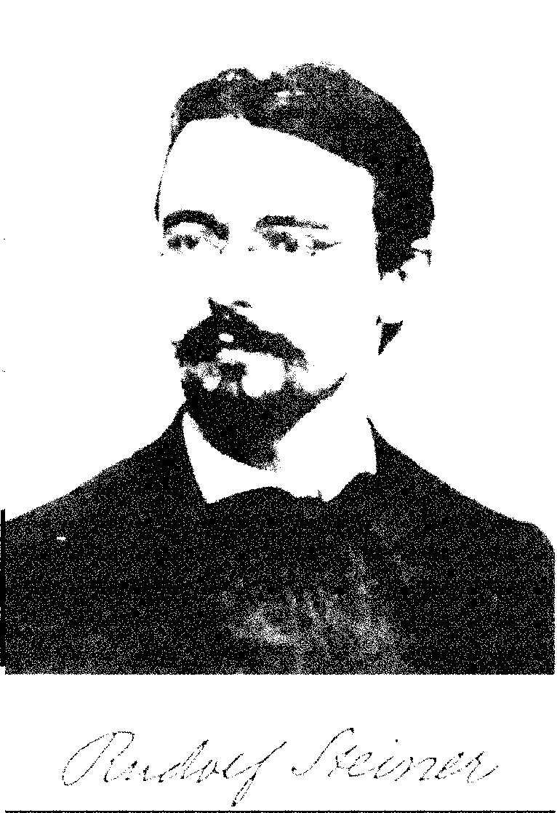
ypos:0.000000in; frame-width:5.106944in; frame-height:7.446528in; xpos:1.825694in; frame-type:image

RUDOLF STEINER
DOKUMENTE
ZUR
«PHILOSOPHIE DER FREIHEIT»
Faksimile der Erstausgabe 1894
mit den handschriftlichen Eintragungen
für die Neuausgabe 1918
sowie Manuskriptblätter, Rezensionen,
Eduard von Hartmanns Randbemerkungen
und weitere Materialien
1994
RUDOLF STEINER VERLAG
DÖRNACH / SCHWEIZ
Herausgegeben von der Rudolf Steiner-Nachlaßverwaltung
Dörnach / Schweiz
Die Herausgabe besorgte David Marc Hoffmann
unter Mitarbeit von Walter Kugler
- . Auflage, 1.- 2. Tausend
Gesamtausgabe Dörnach 1994
Bibliographie-Nr. 4a
Alle Rechte bei der Rudolf Steiner-Nachlaßverwaltung,
Dornach/Schweiz
© 1994 by Rudolf Steiner-Nachlaßverwaltung, Dornach/Schweiz
Printed in Germany by Konkordia Druck, Bühl
ISBN 3-7274-0045-5
INHALT
Editorische Vorbemerkung 7
Faksimiles zur Ausgabe 1894 9
Manuskriptblätter 10
Korrekturbogen 13
Faksimiles zur Ausgabe 1918 29
Vorrede 32
Seite 103 bis 242 (Schluß) der 1. Auflage mit hand
schriftlichen Korrekturen und Ergänzungen ... 39
Fragment einer Vorrede «Ziele des Wissens» .... 227
Fragment für Zusätze zum Begriff des Wollens . . . 228
Fragment zu Begriff und Wahrnehmung 229
- Fragmente eines Zusatzes zur Neuauflage (1918) zum
Kapitel «Das Denken im Dienste der Weltauffassung» 230
Nachtrag zu den Faksimiles ' 231
Überklebter gedruckter Text / überklebte Änderungen 233
Aus den Korrekturbogen für die Ausgabe 1918 . . . 237
Reprint: Anfang bis Seite 102 der Ausgabe 1894 . . . 239
Randbemerkungen von Eduard von Hartmann .... 345
Anzeigen und Rezensionen 1893 -1921 421
Kleine Chronik zur «Philosophie der Freiheit» 501
Verzeichnis der Äußerungen Rudolf Steiners über seine «Philosophie der Freiheit» 531
Bibliographie und Literaturverzeichnis
- ) Ausgaben der «Philosophie der Freiheit» 535
- Frühe Übersetzungen der «Philosophie der Freiheit» . 538
- Ausgewählte Sekundärliteratur zum Thema . ... 539

EDITORISCHE VORBEMERKUNG
Rudolf Steiners Werk «Die Philosophie der Freiheit» erschien, gemäß der Angabe auf dem Buchtitel, 1894 im Verlag Emil Felber, Berlin, wenn auch die ersten Exemplare schon im November des vorangehenden Jahres ausgeliefert wurden. Aus Anlaß des hundertsten Jahres seit dem Erscheinen dieses grundlegenden Werkes wurde der vorliegende Band als dokumentarische Ergänzung zusammengestellt und herausgegeben. Damit werden erstmals alle im Archiv der Rudolf Steiner-Nachlaßverwaltung vorliegenden Dokumente zur «Philosophie der Freiheit» veröffentlicht. Die Bedeutung und Vielfalt der Materialien machen den vorliegenden Band zu einem wertvollen Arbeitsbuch neben der Textausgabe des Werkes in der Gesamtausgabe und im Taschenbuch. Den Lesern wird hier gleichsam der Blick in die Werkstatt des Verfassers ermöglicht, wodurch sie an dessen intensivem Arbeitsprozeß teilhaben können.
Anordnung des Bandes
Nach dem Abdruck der wenigen noch erhaltenen Handschriften zur Ausgabe von 1894 wird als wichtigstes Dokument die DruckVorlage fiir die überarbeitete Ausgabe der «Philosophie der Freiheit» von 1918 im Faksimile wiedergegeben. (Die Bezeichnung «Faksimile» bedeutet hier nicht «Vollfaksimile» im bibliophilen Sinne, sondern eine einfache photo mechanische Schwarz-weiß-Wiedergabe. Aus technischen Gründen mußte der Abbildungsmaßstab auf 93% festgelegt werden.) Für die Neuausgabe 1918 verwendete Rudolf Steiner ein Exemplar der Ausgabe von 1894 und fügte seine Ergänzungen, Streichungen und Umarbeitungen handschriftlich in den gedruckten Text ein. Von dieser Druckvorlage sind lediglich 153 Seiten erhalten geblieben; hierbei handelt es sich um den Teil ab Seite 103, in dem sich die inhaltlich bedeutenderen Eintragungen befinden. Zusätzlich sind die verschiedenen Entwürfe und der überlieferte Teil der Vorrede für die Ausgabe 1918 im Faksimile in diesen Band aufgenommen worden.
Die Faksimiles werden grundsätzlich nicht transkribiert, da Rudolf Steiners Handschrift gut lesbar ist. Sämtliche Handschriften dienten ja als Vorlage für den Setzer und sind für diesen Zweck deutlich geschrieben worden.
Die von Rudolf Steiner im Text überklebten Stellen und die Korrekturen, die er noch nach dem Neusatz in den Korrekturbogen vorgenommen hat, finden sich im Nachtrag zu den Faksimiles. Zur Ergänzung des nicht vollständigen Druckmanuskriptes von 1918 ist auch der Anfang der Erstausgabe hier aufgenommen worden, so daß in der vorliegenden Ausgabe der vollständige Text von 1894 zugänglich ist: die Seiten 1-102 als einfacher Reprint, die Seiten 103-242 als Faksimile mit Rudolf Steiners handschriftlichen Ergänzungen, Streichungen und Umarbeitungen.
Die Randbemerkungen Eduard von Hartmanns zur «Philosophie der Freiheit», früher nach der Steinerschen Abschrift veröffentlicht, werden im vorliegenden Band erstmals aufgrund einer vollständigen Neuübertragung nach dem Original publiziert.
Darauf werden alle bekannten Rezensionen zur deutschen Ausgabe der «Philosophie der Freiheit» von 1894 und 1918 abgedruckt.
Aufgrund langer Vorarbeiten können in diesem Band erstmals alle Äußerungen Rudolf Steiners über die «Philosophie der Freiheit» in der Gesamtausgabe in einem Verzeichnis nachgewiesen werden.
Eine Chronik zur Geschichte der «Philosophie der Freiheit» mit verschiedenen unveröffentlichten Dokumenten und ein Literaturverzeichnis schließen den Band ab.
Dörnach, am hundertsten Jahrestag des Erscheinens der «Philosophie der Freiheit», dem 15. November 1993
David Marc Hoffmann
FAKSIMILES ZUR AUSGABE 1894
Die Manuskriptüberlieferung zur Erstausgabe der «Philosophie der Freiheit» ist sehr spärlich. Es sind bloß der Anfang von Kapitel 12 (1 V₂ Seiten) und der Korrekturbogen 5 (16 Seiten) erhalten. Doch schon diese wenigen Blätter geben Aufschluß über die intensive Arbeit am Text, sie zeigen, wie Rudolf Steiner vom Druckmanuskript bis in die umbrochenen Korrekturbogen (14. Okt. 1893) hinein noch an den Formulierungen der «Philosophie der Freiheit» gefeilt hat.

Copyright Rudolf Steiner Nachlass-Verwaltung Buch: 4 a Seite: 10
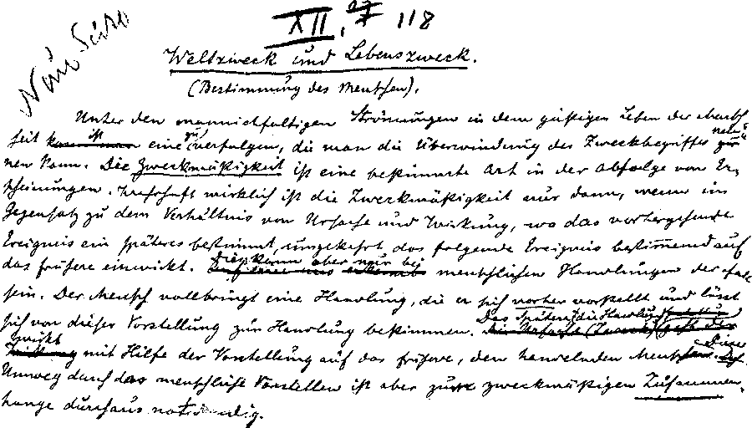
ypos:0.000000in; frame-width:6.000000in; frame-height:3.413194in; xpos:1.428472in; frame-type:image

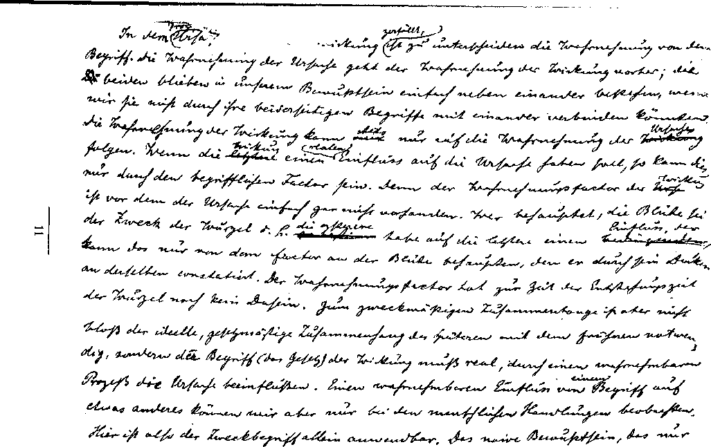
ypos:0.000000in; frame-width:6.846528in; frame-height:4.313194in; xpos:0.581944in; frame-type:image

wrap-mode:wrapped-both; frame-height:7.7000000000000002pt; frame-type:textbox; frame-width:23.300000000000001pt; bg-style:1; background-color:ffffff; position-to:column-above-text
Seite: 11
Copyright Rudolf Steiner Nachlass-Verwaltung Buch: 4 a

Copyright Rudolf Steiner Nachlass-Verwaltung Buch: 4 a Seite: 12
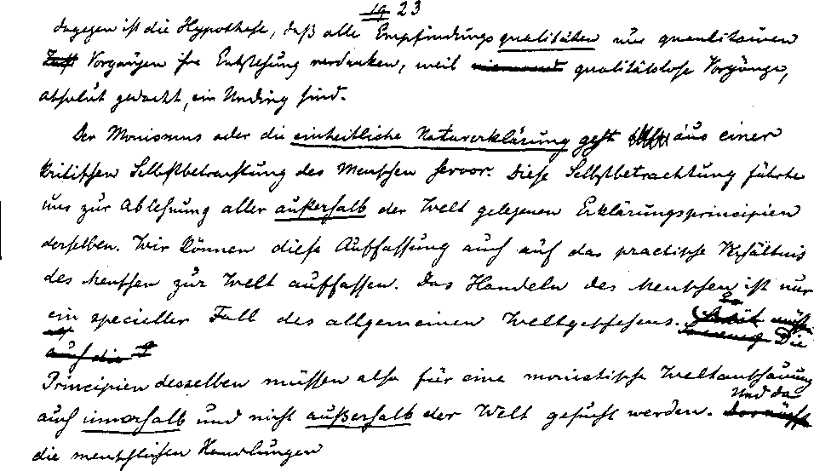
ypos:0.000000in; frame-width:6.373611in; frame-height:3.686806in; xpos:1.060417in; frame-type:image

* k-
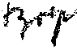
ypos:0.050000in; frame-width:0.633333in; frame-height:0.406944in; xpos:2.760417in; frame-type:image
! _ ^{z} ■
- Die Welt als Wahrnehmung.?'*’** AK . /> ' •
SW-**
^{v} k 'Vt ir'~* ^{v} * I ■
hältnisses von Vorstellung und Gegenstand hat die 7^ • _{>n} ' gröfsten Mifsverständnisse in der neueren Philosophie **
herbeigefiihrt. Die Wahrnehmung einer Veränderung ^*v._{x} r.
in uns, die Modifikation, die mein Selbst erfährt, wurde ^{K}
in den Vordergrund gedrängt und das diese Modifikation veranlassende Objekt ganz aus dem Auge verloren. Man hat gesagt: wir nehmen nicht die Gegenstände wahr, sondern nur unsere Vorstellungen. Ich soll nichts wissen von dem Tische an sich, der Gegenstand meiner Beobachtung ist, sondern nur von der Veränderung, die mit mir selbst vorgeht, während ich den Tisch wahrnehme. Diese Anschauung darf nicht mit der vorhin erwähnten Berkeleyschen verwechselt werden. Berkeley behauptet die subjektive Natur meines Wahrnehmungsinhaltes, aber er sagt nicht, dafs _{n} ich nur von meinen Vorstellungen ^eif^. Er schränk t “/ /
mein Wissen bieki auf mejne Vorstellungen vtwrQege»⁴ 5
ei^ SF&VSÄg dafs es keine U [- J ~ j
Gegenstände aufserhalb des Vorstellens giebt. Was ' i
ich als Tisch ansehe, das ist im Sinne Berkeleys nicht ⁾
mehr vorhanden, sobald ich meinen Blick nicht mehr darauf richte. Deshalb läfst Berkeley meine Wahr- nehmungen unmittelbar* durch die Macht Gottes ent- O ) stehen. Ich sehe einen Tisch, weil Gott diese Wahrnehmung in mir hervorruft. Berkeley kennt daher keine anderen realen Wesen als Gott und die menschlichen Geister. Was wir Welt nennen, ist nur innerhalb der Geister vorhanden. Was der naive Mensch
Aufsenwelt, körperliche Natur nennt, ist für Berkeley . a

ypos:0.916667in; frame-width:1.886806in; wrap-mode:wrapped-to-left; frame-height:1.313194in; xpos:4.823611in; frame-type:imagewrap-mode:wrapped-both; frame-height:13.700000000000001pt; frame-type:textbox; frame-width:7.7000000000000002pt; bg-style:1; background-color:ffffff; position-to:column-above-text
5
führte} Kantsche gegenüber, welche unsere ^Erkenntnis von der Welt nicht deshalb auf unsere Vorstellungen
Steiner, Philosophie der Freiheit.

einschränkt, weil sie überzeugt ist, dafs es aufser diesen Vorstellungen keine Dinge geben kann, sondern weil
so organisiert -siod, dafs wir nur von den Veränderungen unseres eigenen Selbst, nicht von den diese Veränderungen veranlassenden Dingen an sich erfahren können. Sie folgert aus dem Umstande, dafs ich nur meine Vorstellungen kenne, nichts dafs es keine von diesen Vorstellungen unabhängige Existenz giebt, sondern nur, dafs das Subjekt Isis: nicht unmittelbar in sich aufnehmen, sie nicht anders als durch das „Medium seiner subjektiven Gedanken imaginieren, fingieren, denken, erkennen, vielleicht auch nicht erkennen kann“ (0. Liebmann, Zur Analysis der Wirklichkeit, S. 28). Diese Anschauung glaubt etwas unbedingt Gewisses zu sagen, etwas, was ohne alle Beweise unmittelbar einleuchtet »Der erste Fundamentalsatz, den sich der Philosoph .zu deutlichem Be- wufstsein zu bringen hat, besteht in der Erkenntnis, dafs unser Wissen sich zunächst auf nichts weiter als auf unsere Vorstellungen erstreckt Unsere Vorstellungen sind das Einzige, was wir unmittelbar erfahren, unmittelbar erleben; und eben weil wir sie unmittelbar erfahren, deshalb vermag uns auch der radikalste Zweifel das Wissen von denselben nicht zu entreifsen. Dagegen ist das Wissen, das über mein Vorstellen — ich nehme diesen Ausdruck hier überall im weitesten Sinne, so dafs alles psychische Geschehen darunter fällt — hinausgeht, vor dem Zweifel nicht geschützt Daher mufs zu Beginn des Philosophierens alles über die Vorstellungen hinausgehende Wissen ausdrücklich als bezweifelbar hingestellt werden,“ so beginnt Volk eit sein Buch über
„Kants Erkenntnistheorie“. Was hiermit so hingestellt wird, als ob es eine unmittelbare und selbstverständ- liehe Wahrheit wäre, ist aber in ^ahsheit das Resultat /_ einer Gedankenoperation, die folgendermaßen verläuft: Der naive Mensch glaubt, daß die Gegenstände, so wie er sie wahrnimmt, auch aufserhalb seines Bewußtseins vorhanden sind. Die Physik, Physiologie und Psychologie lehren aber, daß zu unseren Wahrnehmungen unsere Organisation notwendig ist, daß wir folglich von nichts wissen können, als von dem/was j_{f} unsere Organisation uns von den Dingen überliefert Unsere Wahrnehmungen sind somit Modifikationen unserer Organisation, nicht Dinge an sich. Den hier angedeuteten Gedankengang hat Eduard von Hartmann in der That als denjenigen charakterisiert; der zur Überzeugung von dem Satze führen muß, dafs wir ein direktes Wissen nur von unseren Vorstellungen haben können (vergl. dessen Grundproblem^_ ia der Erkenntnistheorie, 8. 16—10). Weil wir außer- ( halb unseres Organismus Schwingungen der Körper und der Luft finden, die sich uns als Schall darstellen, so wird gefolgert, daß das, was wir Schall nennen, nichts weiter sei als eine subjektive Reaktion unseres Organismus auf jene Bewegungen in der Außenwelt In derselben Weise findet man, daß Farbe und Wärme nur Modifikationen unseres Organismus sind. Und zwar ist man der Ansicht, daß diese beiden Wahrnehmungsarten in uns hervorgerufen werden durch die Wirkung der Bewegung ja-einem- den Weltraum füllen- | den, unendlich feinenStofif de^Äthe^. Wenn dieSchwin- ..
gungen dieses Äthers die Hautnerven meines Körpers } I erregen, so habe ich die Wahrnehmung der Wärme,
5

*

wrap-mode:wrapped-both; frame-height:24.699999999999999pt; frame-type:textbox; frame-width:33.850000000000001pt; bg-style:1; background-color:ffffff; position-to:column-above-text
I^TV
wenn sie den Sehnerv treffen, nehme ich Licht und Farbe wahr. Licht, Farbe und Wärme sind also das, womit meine Sinnesnerven auf den Beiz von aufsen antworten. Auch der Tastsinn liefert mir nicht die Gegenstände der Aufsenwelt, sondern nur meine eigenen Zustände. Der Physiker glaubt, dafs die Körper aus unendlich kleinen Teilen, den Molekülen, bestehen, und dafs diese Moleküle nicht unmittelbar aneinandergrenzen, sondern gewisse Entfernungen voneinander haben. Es ist also zwischen ihnen der leere Baum. Durch diese wirken sie aufeinander mittelst anziehender und abstofsender Kräfte. Wenn ich meine Hand einem Körper nähere, so berühren die Moleküle meiner Hand keineswegs unmittelbar diejenigen des Körpers, sondern es bleibt eine gewisse Entfernung zwischen ^en beidei/, und was ich als Widerstand des Körpers empfinde, das ist nichts weiter als die Wirkung der abstofsenden Kraft, die seine Moleküle auf meine Hand ausübt. Ich bin schlechthin aufserhalb des Körpers und nehme nur seine Wirkung auf meinen Organismus war.
Ergänzend zu diesen Überlegungen tritt die Lehre von den sogenannten spezifischen Sinnesenergien, die J. Müller aufgestellt hat. Sie besteht darin, dafs jeder Sinn die Eigentümlichkeit hat, auf alle äufseren Beize nur in einer bestimmten Weise zu antworten. Wird auf den Sehnerv eine Wirkung ausgeübt, so entsteht Lichtwahrnehmung, gleichgültig ob die Erregung durch das geschieht, was wir Licht nennen, oder ob ein mechanischer Druck oder ein elektrischer Strom auf den Nerv einwirkt. Andrerseits werden in verschiedenen Sinnen durch die gleichen äufseren Beize
verschiedene Wahrnehmungen hervorgerufen. Daraus scheint hervorzugehen, dafs unsere Sinne nur das überliefern können, was in ihnen selbst vorgeht, nichts aber von der Aufisenwelt. Sie bestimmen die Wahr nehmungen je nach ihrer Natur.
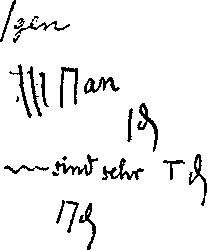
ypos:1.041667in; frame-width:1.386806in; wrap-mode:wrapped-both; frame-height:1.673611in; xpos:6.618056in; frame-type:image

Die Physiologie zeigt, dafs auch von einem direkten Wissen dessen keine Rede sein kann, was die Gegenstände in unseren Sinnesorganen bewirken. Indem der Physiologe die Vorgänge in unserem eigenen Leibe verfolgt, findet er, dafs schon in den Sinnesorganen die Wirkung der äufseren Bewegung in der mannigfaltigsten Weise umgeändert werden. Wir sehen das am deutlichsten am Auge und Ohr, Beide bestsken'-'an« komplizierte^ Organe^, die den äufseren Reiz wesentlich verändern, ehe sie inn zum entsprechenden Nerv bringen. Von dem peripherischen Ende des Nerval wird nun der schon veränderte Reiz weiter zum Gehirn geleitet. Hier erst müssen wieder die Centralorgane erregt werden. Daraus wird geschlossen, dafs der äufsere Vorgang eine Reihe von Umwandlungen erfahren hat, ehe er zum Bewufstsein kommt. Was da im Gehirne sich abspielt, ist durch so viele Zwischenvorgänge mit dem äufseren Vorgang verbunden, dafs an eine Ähnlichkeit mit denselben nicht mehr gedacht werden kann. Was das Gehirn der Seele zuletzt vermittelt, sind weder äufsere Vorgänge, noch Vorgänge in den Sinnesorgannen, sondern nur solche innerhalb des Gehirnes. Aber auch die letzteren nimmt die Seele noch nicht unmittelbar wahr. Was wir im Bewufstsein zuletzt haben, sind gar keine Gehirnvorgänge, sondern Empfindungen. Meine Empfindung des Rot hat gar keine Ähnlichkeit

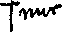
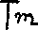
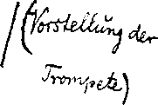
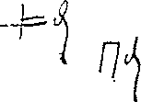
ypos:0.570139in; frame-width:0.413194in; wrap-mode:wrapped-to-right; frame-height:0.213194in; xpos:2.240972in; frame-type:imageypos:2.066667in; frame-width:0.186806in; wrap-mode:wrapped-to-right; frame-height:0.473611in; xpos:2.557639in; frame-type:imageypos:2.656944in; frame-width:0.266667in; wrap-mode:wrapped-to-right; frame-height:0.213194in; xpos:2.404167in; frame-type:imageypos:4.823611in; frame-width:1.206944in; wrap-mode:wrapped-to-right; frame-height:0.806944in; xpos:1.594444in; frame-type:imageypos:5.656944in; frame-width:1.020139in; wrap-mode:wrapped-to-right; frame-height:0.740278in; xpos:1.647917in; frame-type:image
mit dem Vorgänge, der sich im Gehirn abspielt, wenn ich das Rot empfinde. Das letztere tritt erst wieder als Wirkung in der Seele auf und wirdTverursacht durch den Hirnvorgang. Deshalb sagt Hartmann (Grundproblem der Erkenntnistheorie S. 37): „Was das Subjekt währnimmt, sind also immer nur Modifikationen seiner eigenen psychischen Zustände und nichts anderes.“ Wenn ich die Empfindungen habe, dann sind diese aber noch lange nicht zu dem gruppiert, was ich als Dinge wahrnehme. Es können mir/ ja nur einzelne Empfindungen durch das Gehirn vermittelt werden. Die Empfindungen der Härte und Weichheit werden ^ir durch den Tast-, die Farbe- und Lichtempfindungen durch den Gesichtssinn vermittelt. Doch finden sich dieselben an einem und demselben Gegenstände vereinigt. Diese Vereinigung mufs also erst von der Seele selbst bewirkt werden. Das heifst, die Seele setzt die einzelnen durch das Gehirn vermittelten Empfindungen zu Körpern zusammen. Mein Gehirn überliefert mir einzeln die Gesichts-, Tast- und Gehörempfindungen, und zwar auf ganz verschiedenen Wegen, die dann die Seele zu der Vorstellung Trompete zusammensetzt. Dieses End- gliedy eines j&SgSB, Prozesses ist es /ibe^, was für mein Bewufstsein zu allererst gegeben ist. Es ist in demselben nichts mehr von dem zu finden, was aufser mir ist und ursprünglich einen Eindruck auf meine Sinne gemacht hat. Der äufsere Gegenstand ist auf dem Wege zum Gehirn und durch das Gehirn zur Seele vollständig verloren gegangen.
Es wird schwer sein, ein zweites Gedankengebäude in der Geschichte des menschlichen Geisteslebens zu

finden, das mit gröfserem Scharfsinn zusammengetragen ist, und das bei genauerer Prüfung doch in nichts zerfällt. Sehen wir einmal näher zu, wie es zustande kommt. Man geht zunächst von dem aus, was dem naiven Bewusstsein gegeben ist, von dem wahrgenommenen Dinge. Dann zeigt man, dafs alles, was an diesem Dinge sich findet, für uns nicht da wäre, wenn wir keine Sinne hätten. Kein Auge/ keine Farbe. Also ist die Farbe in dem noch nicht vorhanden, was auf das Auge wirkt Sie entsteht erst durch die Wechselwirkung des Auges mit dem Gegenstände. Dieser ist also farblos. Aber auch im Auge ist die Farbe nicht vorhanden; denn da ist ein chemischer oder physikalischer Vorgang vorhanden, der erst durch den Nerv zum Gehirn geleitet wird, und da einen andern auslöst Dieser ist noch immer nicht die Farbe. Sie wird erst durch den Himprozefs in der Seele hervorgerufen. Da tritt sie mir noch immer nicht ins Bewufstsein, sondern wird erst durch die Seele nach aufsen an einen Körper verlegt An diesem nehme ich sie endlich wahr. Wir haben einen
vollständigen Kreisgang durchgemacht Wir sind uns eines farbigen Körpers bewafst geworden. Das ist das Erste. Nun hebt die Gedankenoperation an. Wenn ich keine Augen hätte, wäre der Körper für mich farblos. Ich kann die Farbe also nicht in deifi l^b Körper verlegen. Ich gehe auf die Suche nach ihr. Ich suche sie im Auge: vergebens; im Nerv: vergebens; im Gehirne: ebenso vergebens; in der Seele: hier finde ich sie zwar, aber nicht mit dem Körper verbunden!, <(en farbigen Körper finde ich erst wieder da, wovon ich ausgegangen bin. Der Kreis ist ge- j jd schlossen. Ich glaube das als Erzeugnis meiner Seele zu erkennen, was der naive Mensch sich als draufsen im Raume vorhanden denkt
So lange man dabei stehen bleibt, scheint alles in schönster Ordnung. Aber die Sache mufs noch einmal von vorne angefangen werden. Ich habe ja bis jetzt mit einem Dinge gewirtschaftet^ mit der äufseren Wahrnehmung, von de^ich früher, als naiver Mensch, eine ganz falsche Ansicht gehabt habe. Ich war der Meinung: sie hätte so, wie ich sie wahrnehme^ einen objektiven Bestand. Nun merke ich, dafs sie mit meinem Vorstellen verschwindet, dafs sie nur eine Modifikation meiner seelischen Zustände ist. Habe ich nun überhaupt noch ein Recht, in meinen Befrachtungen von ihr auszugehen ? Kann ich von ihr sagen, dafs sie auf meine Seele wirkt? Ich mufs von jetzt ab den Tisch, von dem ich früher geglaubt habe, dafs er auf mich wirkt und in mir feine Vorstellung von sich hervorbringt, selbst als Vorstellung behandeln. Konsequenterweise sind dann aber auch meine Sinnesorgane und die Vorgänge in ihnen blofs subjektiv. Ich habe kein Recht, von einem wirklichen Auge zu sprechen, sondern nur von meiner Vorstellung des Auges. Ebenso ist es mit der Nervenleitung und dem Gehirnprozefs und nicht weniger mit dem Vorgänge in der Seele selbst, durch den aus dem Chaos der mannigfaltigen Empfindungen Dinge aufgebaut werden sollen. Durchlaufe ich unter Voraussetzung der Richtigkeit des ersten Gedankenkreisganges die Glieder meines Erkenntnisaktes nochmals, so zeigt sich der letztere als ein Gespinnst von Vorstellungen, die doch als solche nicht aufeinander wirken können. Ich kann nicht sagen: meine Vorstellung des Gegenstandes wirkt auf meine Vorstellung des Auges, und aus dieser Wechselwirkung geht die Vorstellung der Farbe hervor. Aber ich habe es auch nicht nötig. Denn sobald mir klar ist, dafs mir meine Sinnesorgane und deren Thätigkeiten, mein Nerven- und Seelenprozefs auch nur durch die Wahrnehmung gegeben werden könny, zeigt sich der geschilderte Gedankengang in seiner vollen Unmöglichkeit. Es ist richtigj^für mich ' , ist keine Wahrnehmung ohne das entsprechende & Sinnesorgan gegeben. Aber ebensowenig ein Sinnesorgan ohne Wahrnehmung. Ich kann von meiner Wahrnehmung des Tisches auf das Auge übergehen, das ihn sieht, auf die Hautnerven, die ihn tasten; aber was in diesen vorgeht, kann ich wieder nur aus der Wahrnehmung erfahren. Und da bemerke ich denn bald, dafs in dem Prozefs, der sich im Auge vollzieht, nicht eine Spur von Ähnlichkeit ist mit dem, was ich als Farbe wahrnehme. Ich kann meine Farbenwahrnehmung nicht dadurch vernichten, dafs ich den Prozefs im Auge aufzeige, der sich während dieser Wahrnehmung abspielt. Ebensowenig finde ich in
den Nerven- und Gehimprozessen die Farbe wieder; ich verbinde nur neue Wahrnehmungen innerhalb meines Organismus mit der ersten, die der naive _ Mensch aufserhalb seines Organismus verlegt. 'Vjfer • geheiunu^ von einer Wahrnehmung zur andern über. ]f

Aufserdem enthält die ganze Schlufsfolgerung einen Sprung. Ich bin in der Lage, die Vorgänge in meinem Organismus bis zu den Prozessen in meinem Gehirne zu verfolgen, wenn auch meine Annahmen immer hypothetischer werden, je mehr ich mich den
centralen Vorgängen des Gehirnes nähere. Der Weg der äufseren Beobachtung hört mit dem Vorgänge in meinem Gehirne auf, und zwar mit jenem, den ich ^oebaebten Jcönnte-, wenn ich mit physikalischen, chemischen u. s. w. Hilfsmitteln und Methoden das Gehirn behandeln könnte. Der Weg der inneren Beobachtung fängt mit der Empfindung an und reicht bis zum Aufbau der Dinge aus dem Empfindungsmaterial. Beim Übergange von dem Hirnprozefs zur Empfindung ist der Beobachtungsweg unterbrochen.
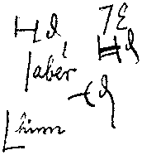
ypos:0.680556in; frame-width:1.146528in; wrap-mode:wrapped-to-right; frame-height:1.246528in; xpos:1.604167in; frame-type:image
Die charakterisierte Denkart, die sich im Gegensatz zum Standpunkte des naiven Bewufstseins, den sie naiven Realismus nennt, als kritischen Idealismus bezeichnet, macht den Fehler, dafs sie die ^ine Wahrnehmung als Vorstellung charakterisiert,
■st4|die andere gerade in dem Sinne wie es der von ihr scheinbar widerlegte naive Realismus thut. Sie beweist den Vorstellungscharakter der Wahrnehmungen, indem sie in naiver Weise die Wahrnehmungen am eigenen Organismus als objektiv giltige Thatsachen hinnimmt und zu alledem noch übersieht, dafs sie zwei. Beobachtungsgebiete durcheinanderwirft, zwischen denen sie keine Vermittlung finden kann.
Der kritische Idealismus kann den naiven Realis-
mus nur widerlegen, wenn er selbst in naiv-realistischer Weise seinen eigenen Organismus als objektiv existierend annimmt. In demselben Augenblicke, wo er sich der vollständigen Gleichartigkeit der Wahrnehmungen am eigenen Organismus mit den vom
^fiktiKeri-Idealismus^ als objektiv existierend angenommenen Wahrnehmungen bewufst wird, kann er sich nicht mehr auf die ersteren als auf eine sichere Grundtage stützen. Er müfste auch seine subjektive Organisation als blofsen Vorstellungskomplex ansehen. Damit geht aber die Möglichkeit verloren, den Inhalt der wahrgenommenen Welt durch ^eiae geistige Organisation bewirkt zu denken. müfste annehmen, dafs H nreiab Vorstellung „Farbe“ nur eine Modifikation <x, ^eine^ Vorstellung „Auge“ sei. Der sogenannte kri- j । tische Idealismus kann nicht bewiesen werden, ohne eine Anleihe beim naiven Realismus zu machen. Der letztere wird nur dadurch widerlegt, dafs man peine f— eigene^ Voraussetzungen auf einem anderen Gebiete U ungeprüft gelten läfst /
Soviel ist hieraus gewifs: durch Untersuchungen innerhalb des Wahrnehmungsgebietes kann der kritische Idealismus nicht bewiesen, somit die Wahrnehmung ihres objektiven Charakters nicht entkleidet werden.
Noch weniger aber darf der Satz: „die wahrgenommene Welt ist meine Vorstellung“ als durch sich selbst einleuchtend und keines Beweises bedürftig hingestellt werden. Schopenhauer beginnt sein Hauptwerk, „Die Welt als Wille und Vorstellung“, , mit den Worten: „Die Welt ist meine Vorstellung.“ \ — Dies ist die Wahrheit, welche in Beziehung auf ( jedes lebende und erkennende Wesen gilt, wiewohl der Mensch allein sie in das reflektierte abstrakte Bewufstsein bringen kann: und thut er dies wirklich, so ist die philosophische Besonnenheit bei ihm eingetreten. Es wird ihm dann deutlich und gewifs, dafs er keine Sonne kennt und keine Erde; sondern immer nur ein Auge, das eine Sonne sieht, eine Hand, die eine Erde fühlt; dafs die Welt, welche ihn umgiebt, nur als Vorstellung da ist, d. h. durchweg nur in Beziehung auf
ein anderes, das Vorstellende, welches er selbst ist. — Wenn irgend eine Wahrheit a priori ausgesprochen weiden kann, so ist es diese: denn sie ist die Aussage derjenigen Form aller möglichen und erdenklichen Erfahrung, welche allgemeiner als alle anderen, als Zeit, Kaum und Kausalität ist: denn alle diese setzen jene eben voraus . . .“ Per ganze Satz scheitert an dem oben bereits von uns angefahrten Umstande, dafs das Auge und die Hand nicht weniger Wahrnehmungen sind als die Sonne und die Erde. Und man könnte im Sinne Schopenhauers und mit Anlehnung an seine I Sendungen seinen Sätzen entgegenhalten: Mein Auge,
' das die Sonne sieht, und meine Hand, die die Erde
fühlt, sind meine Vorstellungen gerade so wie die Sonne und die Erde selbst. Dafs ich damit aber den Satz wieder aufhebe, ist ohne weiteres klar. Denn nur mein wirkliches Auge und meine wirkliche Hand könnten die Vorstellungen Sonne und Erde als ihre Modifikationen an sich haben, nicht aber meine Vorstellungen Auge und Hand.
Der kritische Idealismus ist völlig ungeeignet, eine Ansicht über das Verhältnis von Wahrnehmung und v q , Vorstellung zu gewinnen. Die auf angedeutete I Scheidung dessen, was an der Wahrnehmung während
des Wahrnehmens geschieht und was an ihr schon sein mufs, bevor sie wahrgenommen wird, kann er nicht vornehmen. Dazu mufs also ein anderer Weg eingeschlagen werden.

VI.
Bas Erkennen der Welt.
Aus den vorhergehenden Betrachtungen folgt, dafs es unmöglich ist, durch Untersuchung unseres Beobachtungsinhalts den Beweis zu erbringen, dafs unsere Wahrnehmungen Vorstellungen sind. Dieser Beweis ^ird'nämlich dadurch erbrach^ dafs man zeigt: wenn der Wahrnehmungsprozefs in der Art erfolgt, wie man ihn gemäfs den naiv-realistischen Annahmen über die psychologische und physiologische Konsti^ion unseres Individuums/yorstellt, dann haben wir es nicht mit Dingen an sich, sondern blofs mit unseren Vorstellungen von den Dingen zu thun. Wenn nun der naive Realis- mus£konsequent verfolgt, zu Resultaten führt, die das / , gerade Gegenteil seiner Voraussetzungen darstellen, so müssen diese Voraussetzungen als ungeeignet zur Begründung einer Weltanschauung bezeichnet und" fallen gelassen werden. Jedenfalls ist es unstatthaft, die Voraussetzungen zu verwerfen und die Folgerungen gelten zu lassen, wie es der kritische Idealist thut, der seiner Behauptung: die Welt ist meine VorStellung, den obigen Beweisgang zuih Grunde legt. A

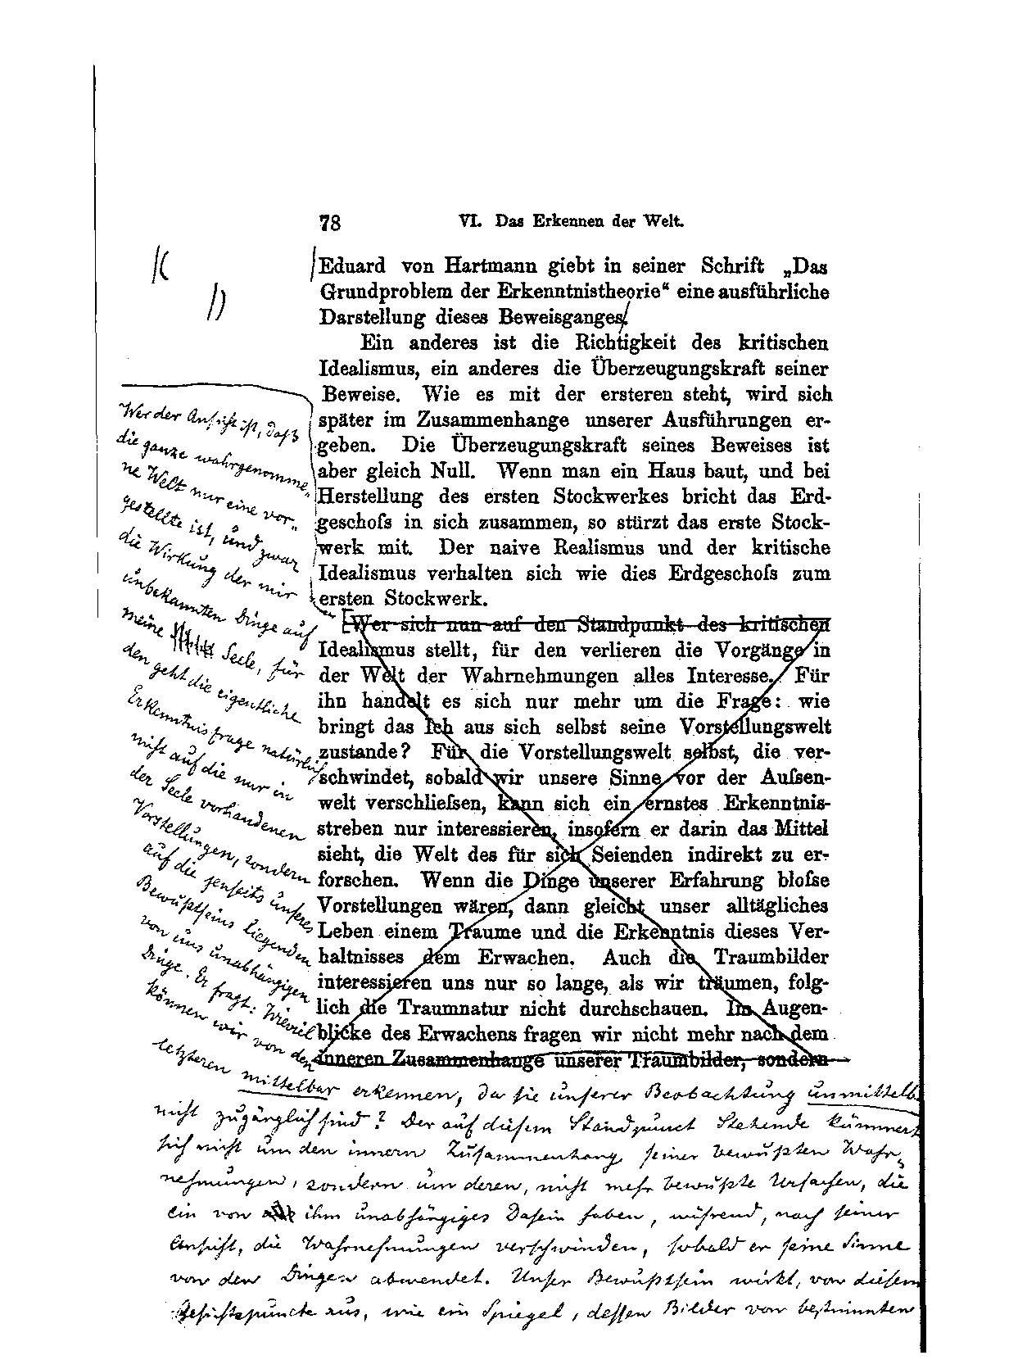

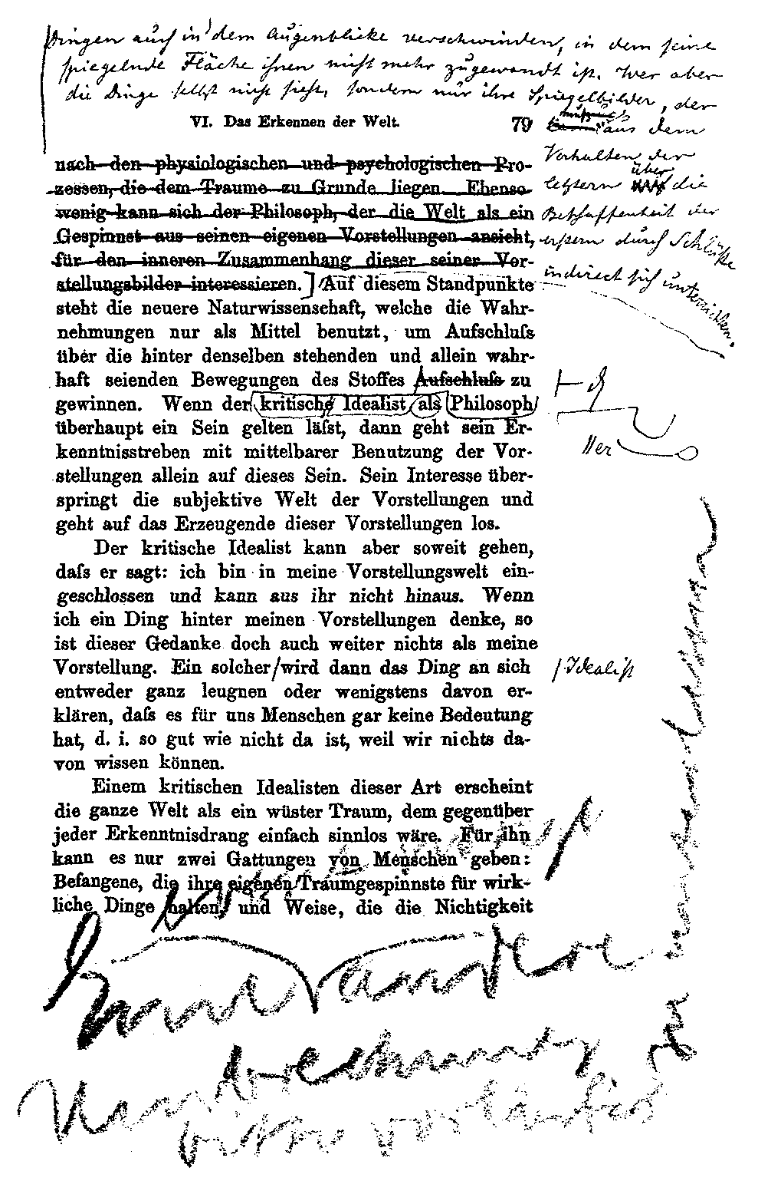

- wrap-mode:wrapped-both; frame-height:16.100000000000001pt; frame-type:textbox; frame-width:16.100000000000001pt; bg-style:1; background-color:ffffff; position-to:column-above-text
80
Das Erkennen der Welt
wrap-mode:wrapped-both; frame-height:19.900000000000002pt; frame-type:textbox; frame-width:58.100000000000001pt; bg-style:1; background-color:ffffff; position-to:column-above-text
/ tV-fVsÜ'W.
dieser Traumwelt durchschauen, und die nach und nach alle Lust verlieren müssen, sich weiter darum zu bekümmern. Für diesen Standpunkt £«4-auch die eigene Persönlichkeit zum blofsen Traumbild^ Gerade so wie unter den Bildern des Schlaftraums unser eigenes Traumbild erscheint, so tritt im wachen Bewufstsein die Vorstellung des eigenen Ich zu der Vorstellung der Aufsenwelt hinzu. Wir haben im Bewufstsein dann nicht unser wirkliches Ich, sondern nur unsere Ichvorstellung gegeben. Wer nun leugnet, dafs es keine Dinge giebt/oder wenigstens, dafs wir von ihnen etwas wissen können: der mufs auch das Dasein beziehungsweise die Erkenntnis der eigenen Persönlichkeit leugnen. Der kritische Idealist kommt ^detzt zu der Behauptung: „Alle Realität verwandelt sich in einen wunderbaren Traum, ohne ein Leben, von welchem geträumt wird, und ohne einen Geist, dem da träumt; in einen Traum, der in einem Traume von sich selbst zusammenhängt“ (vgl. Fichte, die Bestimmung des Menschen).
Gleichgiltig, ob derjenige, der das unmittelbare Leben als Traum zu erkennen glaubt, hinter diesem Traum nichts mehr vermutet, oder ob er seine Vorstellungen auf wirkliche Dinge bezieht: das Leben selbst mufs für ihn alles wissenschaftliche Interesse verlieren, Während aber für denjenigen, der mit dem Traume das uns zugängliche All erschöpft glaubt, alle Wissenschaft ein Unding ist, wird für den andern, der sich befugt glaubt^ von den Vorstellungen auf die Dinge zu schliefsen,die Wissenschaft in der Erforschung dieser „Dinge an sich“ bestehen. Die erstere Weltansicht kann mit dem Namen absoluter Illusionismus be-
FAKSIMILES ZUR AUSGABE 1918
Schon gleich beim Erscheinen der «Philosophie der Freiheit» dachte Rudolf Steiner an Ergänzungen und Änderungen für eine eventuelle zweite Auflage. An den Max Stirner-Forscher John Henry Mackay schrieb er am 5. Dezember 1893: «Sollte ich das Glück haben, eine zweite Auflage meines Buches erscheinen lassen zu können, so möchte ich dann in einem neu hinzukommenden Schlußkapitel die Übereinstimmung meiner Ansichten mit den Stirnerschen ausführlich zeigen.» (GA 39, S. 193) Auch Eduard von Hartmann hatte an eine «spätere Überarbeitung oder stellenweise Neubearbeitung verwandter Probleme» gedacht, als er seine Randbemerkungen zur «Philosophie der Freiheit» Steiner zusandte. (GA 39, S. 191) Entsprechend antwortete Rudolf Steiner: «Ihre Notizen zu meinem Buche, die ich mir abgeschrieben habe, werden mir bei einer irgendwie gearteten neuen Darstellung meiner Gedanken sehr zustatten kommen.» (1. Nov. 1894, GA 39, S. 228). Der schleppende Absatz des Buches machte aber eine Neuauflage nicht so bald nötig. Bis 1907 waren noch 600 von den 1000 gedruckten Exemplaren der ersten Auflage beim Berliner Verleger Emil Felber vorrätig - wenn auch nicht wirklich lieferbar. Weil sich der inzwischen in finanzielle Schwierigkeiten geratene Felber vor seinen Gläubigern versteckt hielt, waren die von ihm verlegten Werke «Die Philosophie der Freiheit», «Friedrich Nietzsche, ein Kämpfer gegen seine Zeit» und «Goethes Weltanschauung» im Buchhandel nur sehr schwer erhältlich. Durch Rudolf Steiners rege Vortragstätigkeit war inzwischen die Nachfrage nach seinen Werken gestiegen und Marie von Sivers, die sich um Druck und Verlag von Steiners Schriften und Vorträgen kümmerte, nahm Kontakt mit Felber auf. Nach längeren Verhandlungen gelang es ihr Ende März 1907, die Feiberschen Restbestände zu übernehmen, um sie in eigener Regie zu vertreiben. Die «Philosophie der Freiheit» wurde nun mit den anderen Werken Rudolf Steiners an den Büchertischen bei Vorträgen verkauft und auch über den Buchhandel vertrieben. Wann die letzten Exemplare verkauft wurden, ist nicht bekannt. Im Jahre 1918 gab Rudolf Steiner acht seiner inzwischen vergriffenen Bücher überarbeitet oder zumindest neu durchgesehen wieder heraus. Dabei steht die «Philosophie der Freiheit» bezüglich des Ausmaßes der Umarbeitung an erster Stelle. Dieser Text wurde u. a. aufgrund der Hartmannschen Kommentare und anderer Kritiken und Rezensionen sowie im Hinblick auf eine bessere Verständlichkeit neu redigiert. Als Druckvorlage verwendete Rudolf Steiner ein aufgeschnittenes Exemplar der Erstausgabe, in das er seine Ergänzungen und Korrekturen handschriftlich eintrug. Nach dem Erscheinen der Neuauflage wurde diese nicht mehr gebrauchte Druckvorlage offenbar weggeworfen. Friedrich Rittelmeyer und die Verlagsleiterin des Philosophisch-Anthroposophischen Verlags in Berlin, Johanna Mücke, «retteten» die noch vorhandenen Seiten 107 - 260 der Druckvorlage (entspricht S. 103 - 242 der Ausgabe von 1894) aus dem Papierkorb, wie Rittelmeyers Schwiegersohn Erwin Schüle berichtete. Aus Schüles Nachlaß kamen diese wertvollen Papiere 1979 schließlich in das Archiv der Rudolf Steiner-Nachlaßverwaltung.
Das gesamte Druckmanuskript ist (von Rudolf Steiner?) am oberen äußeren Rand mit blauem Farbstift durchnumeriert. Durch die zahlreichen Zusätze hat sich die Seitenzählung gegenüber der Ausgabe von 1894 etwas verschoben.
Außer dieser aus dem Papierkorb geretteten Druckvorlage sind noch die Seiten 6-10 der Vorrede zur Neuausgabe erhalten (S. 5 mit dem Anfang der Vorrede fehlt). Diese Blätter stehen im folgenden Faksimile am Anfang.
Der hier im Faksimile wiedergegebene Text der Ausgabe 1894 mit den handschriftlichen Korrekturen, Ergänzungen, Streichungen und Umarbeitungen stellt nicht die endgültige Textgestalt der Ausgabe 1918 dar, da Rudolf Steiner in den Korrekturfahnen und -bogen auch noch Änderungen vorgenommen hat. Aus den einzelnen noch vorhandenen Bogen werden diese Korrekturen im Nachtrag zu den Faksmiles mitgeteilt. Wie intensiv Rudolf Steiner an den Formulierungen gearbeitet hat, zeigt z. B. Seite 140 des Druckmanuskripts (Anfang des ursprünglichen Kapitels X), wo eine bereits eingefügte Änderung gestrichen, überklebt und neuformuliert wurde. Auch diese früheren, wieder gestrichenen Wortlaute werden im Nachtrag zu den Faksimiles mitgeteilt. Ebenfalls werden die wenigen in der Druckvorlage für 1918 vollständig überklebten und so nicht mehr lesbaren gedruckten Passagen des ursprünglichen Textes von 1894 zur Information des Lesers im Nachtrag wiedergegeben. Die an die einzelnen Seiten angeklebten Ergänzungsblätter, die z. T. längere Fahnen (20 - 50 cm) sind, wurden im Faksimile an geeigneter Stelle getrennt und auf einzelnen Seiten hintereinander wiedergegeben.
Zusätzlich zur Druckvorlage für 1918 liegen noch einige Entwürfe und Vorstufen vor, die nach der Druckvorlage faksimiliert werden.

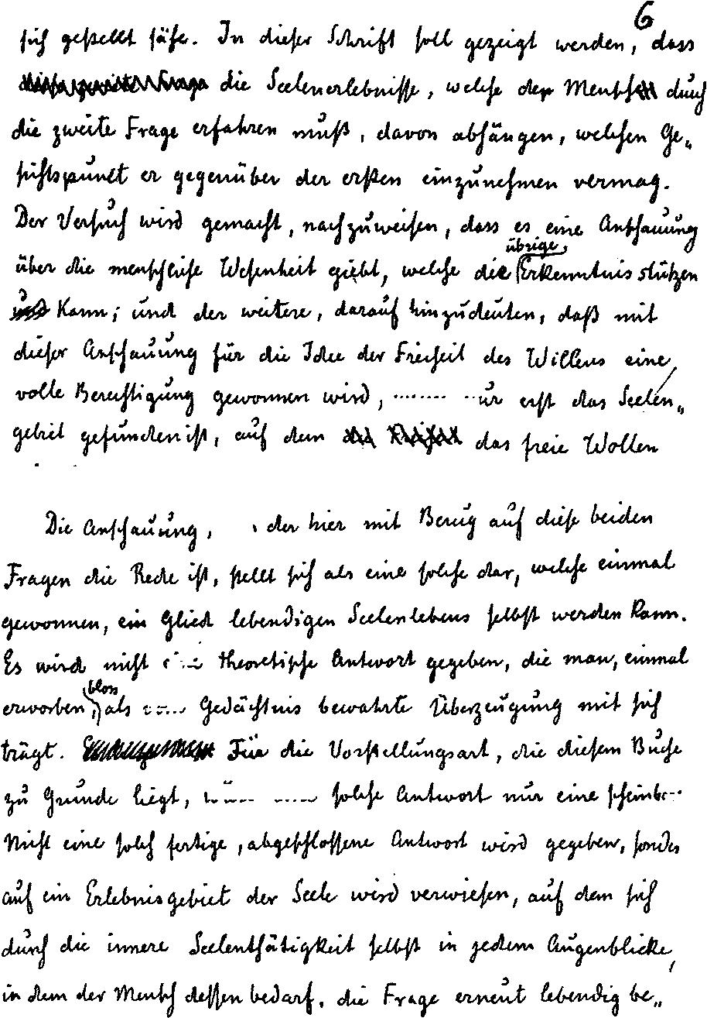
wrap-mode:wrapped-both; frame-height:20.650000000000002pt; frame-type:textbox; frame-width:72.950000000000003pt; bg-style:1; background-color:ffffff; position-to:column-above-textwrap-mode:wrapped-both; frame-height:49.200000000000003pt; frame-type:textbox; frame-width:136.09999999999999pt; bg-style:1; background-color:ffffff; position-to:column-above-text
w UHVlX' twvC

£**^etZ€c*M l^A^wx -
. WHn

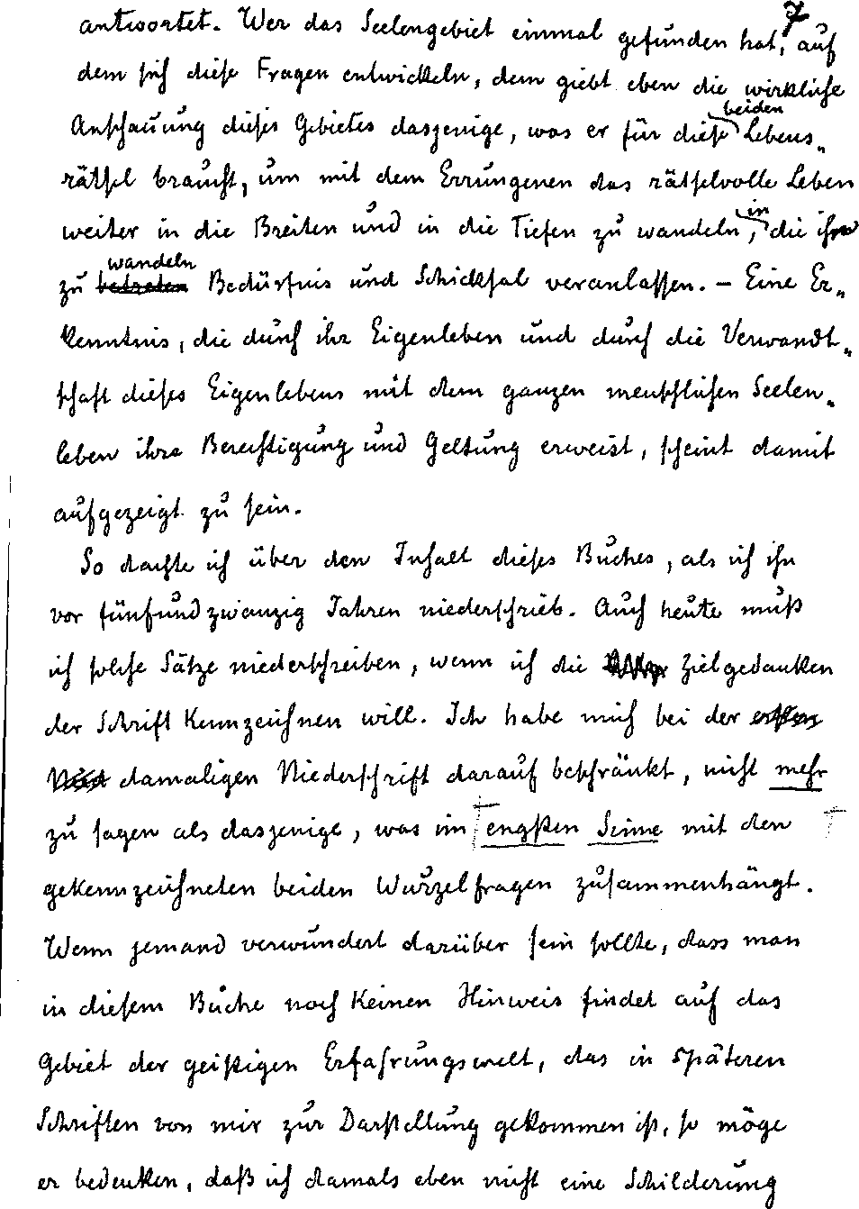

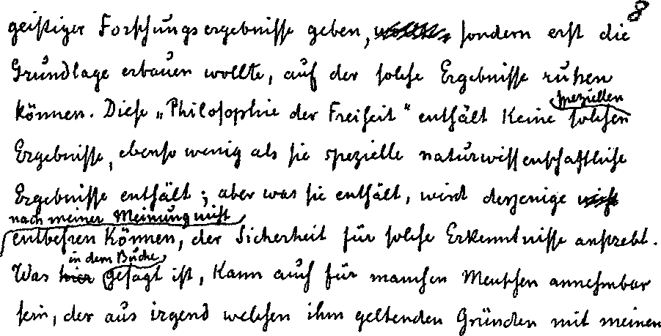
f>iw c/vi

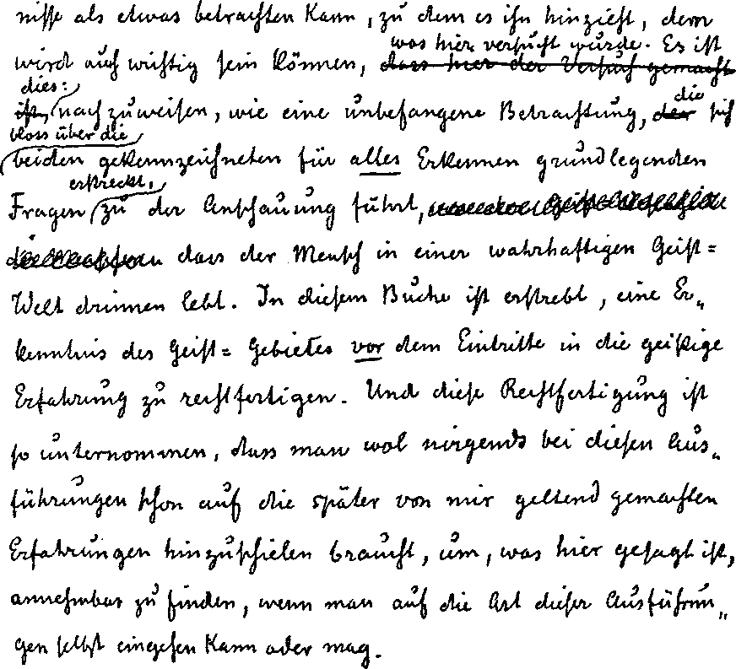

J* ko
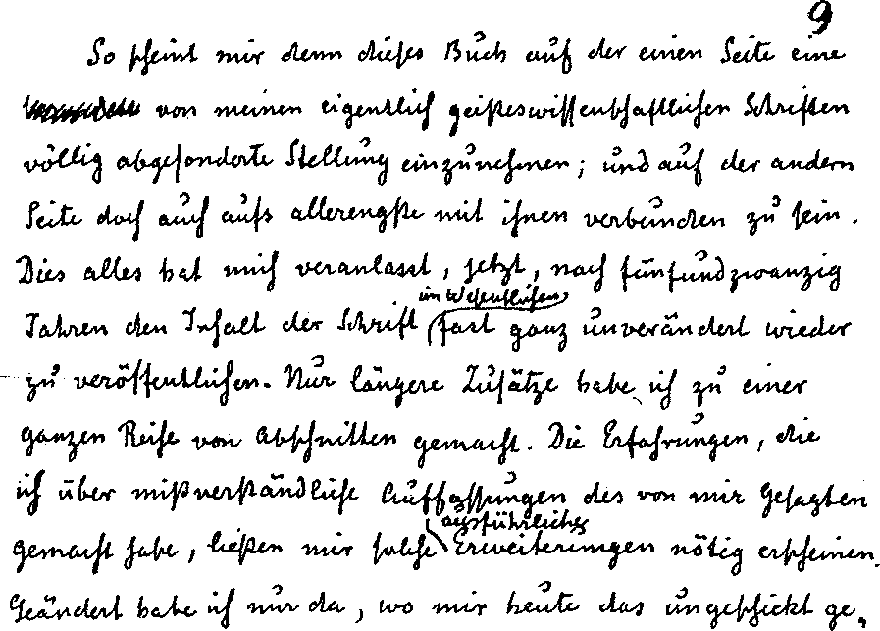
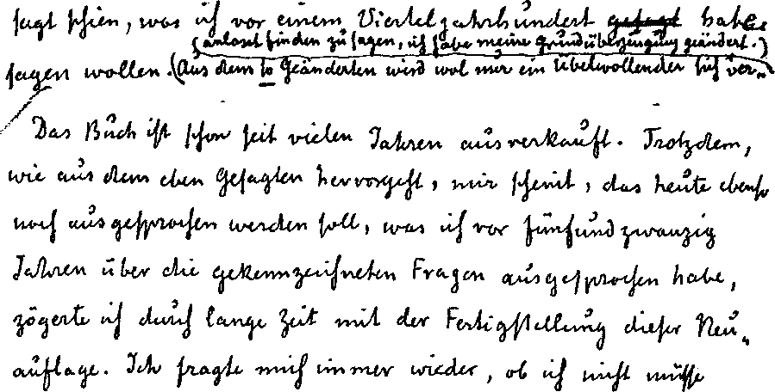
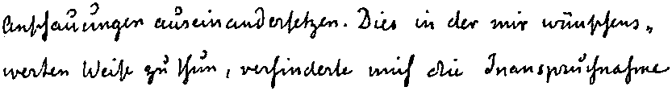
ypos:0.000000in; frame-width:5.979861in; frame-height:4.286806in; xpos:1.248611in; frame-type:imageypos:4.356944in; frame-width:5.993056in; frame-height:3.040278in; xpos:1.222222in; frame-type:imageypos:7.450000in; frame-width:5.059722in; frame-height:0.359722in; xpos:1.618750in; frame-type:imageypos:8.209722in; frame-width:5.553472in; frame-height:0.753472in; xpos:1.245139in; frame-type:image

/ö
t*w& l**^ 0^
d^i _{t} w^}
»VWv-W^ W*1
yvuv 'n/«
'YyvowtcY
Ü^UIäZ 1C| 1$

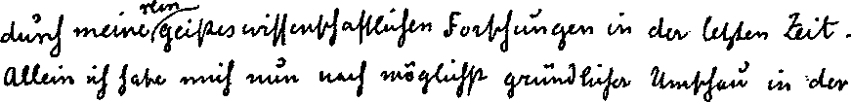
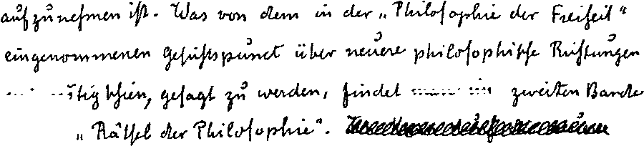

ypos:0.303472in; frame-width:5.806944in; frame-height:0.700000in; xpos:1.413889in; frame-type:imageypos:1.700000in; frame-width:4.913194in; frame-height:0.333333in; xpos:2.206944in; frame-type:imageypos:2.063194in; frame-width:6.000000in; frame-height:1.359722in; xpos:1.420139in; frame-type:imageypos:3.552778in; frame-width:1.713194in; frame-height:0.266667in; xpos:1.443750in; frame-type:image

Seiten 11 bis 106 der Druckvorlage für 1918 fehlen
(siehe Seiten 239ff.)

Hinweis des Herausgebers:
Aus technischen Gründen mußte diese Seite leer bleiben.

hx
- Die menschliche Individualität. ’
Vorstellung werfen. Wir müssen uns auf andere Weise zurechtfinden.
In dem Augenblicke, wo eine Wahrnehmung in meinem Beobachtungshorizonte auftaucht, bethätigt sich durch mich auch das Denken. Ein Glied in meinem Gedankensysteme, eine bestimmte Intuition, ein Begriff verbindet sich mit der Wahrnehmung. Wenn dann die Wahrnehmung aus meinem Gesichtskreise verschwindet: was bleibt zurück? Meine Intuition mit der ^Beziehung auf die bestimmte Wahrnehmung, die sich im Momente des Wahrnehmens gebildet hat. Mit {welcher Lebhaftigkeit ich dann später diese Beziehung mir wieder vergegenwärtigen kann, das hängt von der Art ab, in der mein geistiger und körperlicher Organismus funktioniert. Die Vorstellung ist nichts anderes als eine auf eine bestimmte Wahrnehmung bezogene Intuition, ein Begriff, der einmal mit einer Wahrnehmung verknüpft war, und dem der Bezug auf diese Wahrnehmung geblieben ist. Mein Begriff eines Löwen ist nicht aus meinen Wahrnehmungen von Löwen\ gebildet. Wohl aber ist meine Vorstellung vom Löwen an der Wahrnehmung gebildet. Ich kann jemandem den Begriff eines Löwen beibringen, der nie einen Löwen gesehen hat. Eine lebendige Vorstellung ihm beizubringen, wird mir ohne sein eigenes Wahrnehmen nicht gelingen.

Die Vorstellung ist also jhichts anderes al/ Z ein individualisierter Begriff. Und nun ist es uns erklärlich, dafs für uns die Dinge der Wirklichkeit durch Vorstellungen repräsentiert werden können. Die volle Wirklichkeit eines Dinges ergiebt sich uns im Augenblicke der Beobachtung aus dem Zusammen-

Lo«
w VII. Die menschliche Individualität.
gehen von Begriff und Wahrnehmung. Der Begriff erhält durch eine Wahrnehmung eine individuelle Gestalt, einen Bezug zu dieser bestimmten Wahnehmung. In dieser individuellen Gestalt, die den Bezug auf die Wahrnehmung als eine Eigentümlichkeit in sich trägt, lebt er in uns fort und bildet die Vorstellung des betreffenden Dinges. Treffen wir auf ein zweites Ding, mit dem sich derselbe Begriff verbindet, so erkennen wir es mit dem ersten als zu derselben Art gehörig; treffen wir dasselbe Ding ein zweites Mal wieder, so finden wir in unserem Begriffssysteme nicht nur überhaupt einen entsprechenden Begriff, sondern den individualisierten Begriff mit dem ihm eigentümlichen Bezug auf denselben Gegenstand, und wir erkennen den Gegenstand wieder.
Die Vorstellung steht also zwischen Wahrnehmung und Begriff. Sie ist der bestimmte, auf die Wahrnehmung deutende Begriff.
> /Die Summe j/minm Votateilwngei/ ich meine
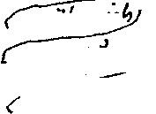
ypos:0.097222in; frame-width:1.179861in; frame-height:0.859722in; xpos:1.404861in; frame-type:image
Erfahrung nennen. Derjenige Mensch wird die reichere Erfahrung haben, der eine gröfsere Zahl in- J^TJ^^^^'dividualisierter Begriffe hat. Ein Mensch, dem jedes Intuitionsvermögen fehlt, ist nicht geeignet, sich Er- fahrung zu erwerben. Er verliert die Gegenstände
wieder aus seinem Gesichtskreise, weil ihm die Begriffe fehlen, die er zu ihnen in Beziehung setzen soll. Ein Mensch mit gut entwickeltem Denkvermögen, aber mit einem infolge grober Sinneswerkzeuge schlecht funktionierenden Wahrnehmen/ wird ebensowenig Erfahrung sammeln können. Er' kann sich zwar auf irgend eine Weise Begriffe erwerben; aber seinen Intuitionen fehlt der lebendige Bezug auf be-

stimmte Dinge. Der gedankenlose Reisende und der in abstrakten Begriffsystemen lebende Gelehrte sind gleich unfähig, sich eine reiche Erfahrung zu erwerben.
Als Wahrnehmung und Begriff stellt sich uns die ^Wirklichkeit j als Vorstellung die subjektive Repräsentation dieser Wirklichkeit dar.
\ Wenn sich- unsere Persönlichkeit blofs als erkennend äufserte, so wäre die Summe alles Objektiven in Wahrnehmung, Begriff und Vorstellung gegeben.
Wir begnügen uns aber nicht damit, die Wahrnehmung mit Hilfe des Denkens auf den Begriff zu beziehen, sondern wir . beziehen sie auch auf unsere besondere Subjektivität, auf unser individuelles Ich. Der Ausdruck dieses individuellen Bezuges ist das Gefühl, das sich als Lust oder Unlust auslebt.
Denken und Fühlen entsprechen der Doppelnatur unseres Wesens, der wir schon gedacht haben. Das Denken, ist das Element, durch das wir das allgemeine Geschehen des Kosmos mitmachen; das Fühlen das, wodurch wir uns in die Enge des eigenen Wesens zurückziehen .
Unser Denken -verbindet uns mit der Welt; unser Fühlen führt uns in uns selbst zurück, macht uns erst zum Individuum. \ Wären wir blofs denkende und wahrnehmende Wesen,\ so müfste unsei' ganzes Leben in unterschiedloser Gleichgültigkeit dahinfliefsen. Wenn wir uns blofs als Selbst erkennen könnten, so wären ■wir uns vollständig gleichgültig. Erst dadurch, dafs wir mit der Selbsterkenntnis das Selbstgefühl, mit der Wahrnehmung der Dinge Lust und Schmerz em-

^0
• ========
pfinden, leben wir als individuelle Wesen, deren Dasein nicht mit dem Begriffsverhältnis erschöpft ist, in dem sie zu der übrigen Welt stehen, sondern die noch einen besonderen Wert für sich haben.
Man könnte versucht sein, in dem Gefühlsleben ein Element zu sehen, das reicher mit Wirklichkeit gesättigt ist als das denkende Betrachten der Welt. Darauf ist zu erwidern, dafs das Gefühlsleben eben doch nur^ür mein Individuum diese reichere Bedeutung hat. Für das Weltganze kann mein Gefühlsleben nur einen Wert erhalten, wenn das Gefühl, als Wahrnehmung an meinem Selbst, mit einem Begriffe in Verbindung tritt und sich auf diesem Umwege dem Kosmos eingliedert.
Unser Leben ist ein fortwährendes Hin- und Herpendeln zwischen dem Mitleben des allgemeinen Weltgeschehens und unserem individuellen Sein. Je weiter wir hinaufsteigen in die allgemeine Natur des Denkens, wo uns das Individuelle zuletzt nur mehr als Beispiel, als Exemplar des Begriffes interessiert, desto mehr verliert sich in uns der Charakter des besonderen Wesens, der ganz bestimmten einzelnen Persönlichkeit. Je weiter wir herabsteigen in die Tiefen des Eigenlebens und unsere Gefühle mitklingen lassen mit den Erfahrungen der Aussenwelt, desto mehr sondern wir uns ab von dem universellen Sein. Eine wahrhafte Individualität wird derjenige sein, der am weitesten hinaufreicht mit seinen Gefühlen in die Region des Ideellen. Es giebt Menschen, bei denen auch die allgemeinsten Ideen, die in ihrem Kopfe sich festsetzen, noch jene besondere Färbung tragen, die sie unverkennbar als mit ihrem Träger im Zusammen-

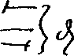
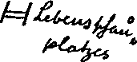
ypos:3.303472in; frame-width:0.626389in; wrap-mode:wrapped-both; frame-height:0.473611in; xpos:6.331944in; frame-type:imageypos:5.340278in; frame-width:1.140278in; wrap-mode:wrapped-both; frame-height:0.520139in; xpos:6.328472in; frame-type:image
ni
hange zeigt. Andere existieren, deren Begriffe so ohne jede Spur einer Eigentümlichkeit an uns herankommen, als wären sie gar nicht aus einem Menschen entsprungen, der Fleisch und Blut hat.
Das Vorstellen giebt unserem Begriffsleben bereits ein individuelles Gepräge. Jedermann hat ja einen eigenen Standort, von dem aus er die Welt betrachtet. An seine Wahrnehmungen schliefsen sich seine Begriffe an. Er wird auf seine besondere Art die allgemeinen Begriffe denken. Diese besondere Bestimmtheit ist ein Ergebnis unseres Standortes in der Welt, der an unseren Lebensplatz sich anschliefsenden Wahrnehmungssphäre. /^^{T}ir nennen die biesait gekennzeichneten Voraussetzungen des Indi- ^iduellen das m i 1 i p »
Dieser Bestimmtheit steht entgegen eine andere, von unserer besonderen Organisation abhängige. Unsere Organisation ist ja eine spezielle, vollbestimmte Einzelheit. Wir verbinden jeder besondere Gefühle und zwar in den verschiedensten Stärkegraden mit unseren Wahrnehmungen. Dies ist das Individuelle unserer Eigenpersönlichkeit. Es bleibt als Rest zurück, wenn wir die Bestimmtheiten des /nilia^ alle in Rechnung gebracht haben.
Ein völlig gedankenleeres Gefühlsleben müfste allmählich allen Zusammenhang mit der Welt verlieren. Die Erkenntnis der Dinge wird bei dem auf Totalität angelegten Menschen Hand in Hand gehen mit der Ausbildung und Entwicklung des Gefühlslebens.
Das Gefühl ist das Mittel, wodurch die Begriffe zunächst konkretes Leben gewinnen.

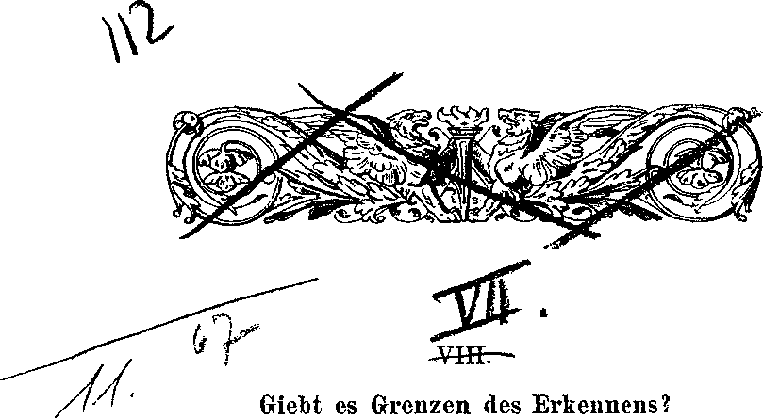

Wir haben festgestellt, dafs die Elemente zur Erklärung der Wirklichkeit den beiden Sphären: dem Wahrnehmen und dem Denken zu entnehmen sind. Unsere Organisation bedingt es, wie wir gesehen haben, dafs uns die volle, totale Wirklichkeit, ein- schliefslich unseres eigenen Subjektes, zunächst als Zweiheit erscheint. Das Erkennen überwindet diese . Zweiheit, indem es aus den beiden Elementen der Wirklichkeit: der Wahrnehmung und demjBegriff das ganze Ding zusammenfügt. Nennen wir aie Weise, in der uns die Welt entgegentritt, bevor sie durch das Erkennen ihre rechte Gestalt gewonnen hat, die Welt der Erscheinung im Gegensatz zu der aus Wahrnehmung und Begriff einheitlich zusammengesetzten ■ Wesenheit. Dann können wir sagen: die Welt ist uns als Zweiheit (dualistisch) gegeben, und das Erkennen verarbeitet sie zur Einheit (monistisch). Eine Philosophie, welche von diesem Grundprinzip ausgeht, kann als monistische Philosophie oder Monismus bezeichnet werden. Ihr steht gegenüber die Zwei-

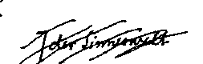
ypos:7.096528in; frame-width:1.686806in; frame-height:0.533333in; xpos:4.583333in; frame-type:image
1C
weltentheorie oder der Dualismus. Der letztere nimmt nicht etwa zwei blofs durch unsere Organisation auseinandergehaltene Seiten der einheitlichen Wirklichkeit an, sondern zwei von einander absolut verschiedene Welten. Er sucht dann Erklärungsprinzipien für die eine Welt in der andern.
Der Dualismus beruht auf einer falschen Auffassung dessen, was wir Erkenntnis nennen. Er trennt das gesamte Sein in zwei Gebiete, von denen jedes seine eigenen Gesetze hat, und läfst diese Gebiete einander äufserlich gegenüberstehen.
Einem solchen Dualismus entspringt die durch Kant in die Wissenschaft eingeführte und bis heute nicht wieder herausgebrachte Unterscheidung von Wahrnehmungsobjekt und Ding an sich.. Unseren Ausführungen gemäfs liegt es in der Natur unserer geistigen Organisation, dafs ein besonderes Ding nur als Wahrnehmung gegeben sein kann. Das Denken überwindet id^nn die Besonderung, indem es jeder Wahrnehmung ihre gesetzmäfsige Stelle im Weltganzen anweist. So lange die gesonderten Teile des Weltganzen als Wahrnehmungen bestimmt werden, folgen wir einfach in der Aussonderung einem Gesetze unserer Subjektivität. Betrachten wir aber die Summe aller Wahrnehmungen als den Einen Teil und stellen diesem dann einen zweiten in den „Dingen an sich“ gegenüber, so philosophieren wir ins Blaue hinein. Wir haben es dann mit einem blofsen Begriffsspiel zu thun. Wir konstruieren einen künstlichen Gegensatz, können aber für das zweite Glied desselben keinen Inhalt gewinnen, denn ein solcher kann für ein besonderes Ding^mr aus der Wahrnehmung geschöpft werden.

Jede Art des Seins, das aufserhalb des Gebietes von Wahrnehmung und Begriff angenommen wird, ist in die Sphäre der unberechtigten Hypothesen zu verweisen. In diese Kategorie gehört das „Ding an sich“. Es ist nur ganz natürlich, dafs der dualistische Denker den Zusammenhang des hypothetisch angenommenen Weltprinzipes und des erfahr ungsmäfsig Gegebenen nicht finden kann. Für das hypothetische Weltprincip läfst sich nur ein Inhalt gewinnen, wenn man ihn aus der Erfahrungswelt entlehnt und sich über diese That- sache hinwegtäuscht. Sonst bleibt es ein inhaltsleerer Begriff, ein Unbegriff, der nur die Form des Begriffes hat. Der dualistische Denker behauptet dann gewöhnlich : der Inhalt dieses Begriffes sei unserer Erkenntnis unzugänglich; wir könnten nur wissen, dafs ein solcher Inhalt vorhanden ist, nicht was vorhanden ist. In beiden Fällen ist die Überwindung des Dualismus unmöglich. Bringt man ein paar abstrakte Elemente der Erfahrungswelt in den Begriff des Dinges an sich hinein, dann bleibt es doch unmöglich, das reiche konkrete Leben der Erfahrung auf ein paar Eigenschaften zurückzuführen, die selbst nur aus dieser Wahrnehmung entnommen sind. Du Bois-Reymond fecllt fest[ dafs die unwahrnehmbaren Atome der Materie durch ihre Lage und Bewegung Empfindung und Gefühl erzeugen, um dann zu dem Schlüsse zu kommen: wir- können niemals zu einer befriedigenden Erklärung darüber kommen, wie Materie und Bewegung Empfindung und Gefühl erzeugen, denn „es ist eben durchaus und für immer unbegreiflich, dafs es einer Anzahl von Kohlenstoff-, Wasserstoff-, Stickstoff- u. s. w. Atomen nicht sollte gleichgiltig sein, wie sie liegen und sich bewegen, wie sie lagen und sieh bewegten, wie sie liegen und sich bewegen werden. Es ist in keiner Weise einzusehen, wie aus ihrem Zusammenwirken Bewufst- sein entstehen könne“. Diese Schlufsfolgerung ist charakteristisch für die ganze Denkrichtung. Aus der reicher^...——> Welt der Wahrnehmungen wird abgesondert: Lage und Bewegung. Diese werden auf die erdachte Welt der Atome übertragen. Dann tritt die Verwunderung darüber ein, dafs man aus diesem selbstgemachten und aus der Wahrnehmungswelt entlehnten Prinzip das konkrete Leben nicht herauswickeln kann.
Dafs der Dualist, der mit einem vollständig inhaltleeren Begriff vom Ansich arbeitet, zu keiner Welterklärung kommen kann, folgt schon aus der, oben angegebenen, Definition seines Prinzipes.
In jedem Falle sieht sich der Dualist gezwungen, unserem Erkenntnisvermögen unübersteigliche Schranken zu setzen. Der Anhänger einer monistischen Weltanschauung weifs, dafs alles, was er zur Erklärung einer ihm gegebenen Erscheinung der Welt braucht, im Bereiche der letztem liegen müsse. Was ihn hindert, dazu zu gelangen, können nur zufällige zeitliche oder räumliche Schranken oder Mängel seiner Organisation sein. Und zwar nicht der menschlichen Organisation im allgemeinen, sondern nur seiner besonderen individuellen.
Es folgt aus dem Begriffe des Erkennens, wie wir ihn bestimmt haben, dafs von Erkenntnisgrenzen nicht gesprochen werden kann. Das Erkennen ist keine allgemeine Weltangelegenheit, sondern ein Geschäft, das der Mensch mit sich selbst abzumachen hat. Die Dinge verlangen keine Erklärung. Sie existieren und

wirken aufeinander nach den Gesetzen, die durch das Denken auffindbar sind. Sie existieren in unzertrennlicher Einheit mit diesen Gesetzen. Da tritt ihnen unsere Ichheit gegenüber und erfafst von ihnen zunächst nur das, was wir als Wahrnehmung bezeichnet haben. Aber in dem Innern dieser Ichheit findet sich die Kraft, um auch den andern Teil der Wirklichkeit zu finden. Erst wenn die Ichheit die beiden Elemente der Wirklichkeit, die in der Welt unzertrennlich verbunden sind, auch für sich vereinigt hat, dann ist die Erkenntnisbefriedigung eingetreten: das Ich ist wieder bei der Wirklichkeit angelangt.
Die Vorbedingungen zum Entstehen des Erkennens sind also durch und für das Ich. Das letztere giebt sich selbst die Fragen des Erkennens auf. Und zwar entnimmt es sie aus dem in sich vollständig klaren und durchsichtigen Elemente des Denkens. Stellen wir uns Fragen, die wir nicht beantworten können, so kann derf Inhalt der Frage nicht in allen seinen Teilen klar und deutlich sein. Nicht die Welt stellt an uns die Fragen, sondern wir selbst stellen sie.
Ich kann mir denken, dafs mir jede Möglichkeit fehlt, eine Frage zu beantworten, die ich irgendwo aufgeschrieben finde, ohne dafs ich die Sphäre kenne, aus der deXjnhalt der Frage genommen ist.
Bei unserer Erkenntnis handelt es sich um Fragen, die uns dadurch aufgegeben werden, dafs einer durch Ort, Zeit und subjektive Organisation bedingten Wahrnehmungssphäre eine auf die Allheit der Welt ^ehcmte| Begriffssphäre gegenübersteht. Meine Aufgabe besteht in dem Ausgleich dieser beiden mir wohlbekannten Sphären. Von einer Grenze der Erkenntnis kann da
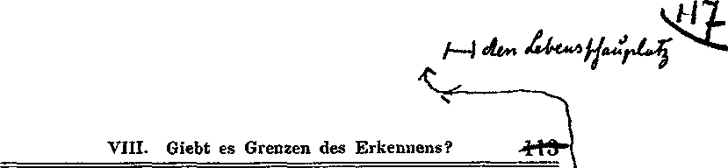
ypos:0.000000in; frame-width:5.526389in; frame-height:1.279861in; xpos:1.918750in; frame-type:image

nicht gesprochen werden. Es kann zu irgend einer Zeit dieses oder jenes unaufgeklärt bleiben, weil wirj durch ^ufäHigc Umbtänd-^ verhindert sind, die Dinge w’ahrzunehmen, die dabei im Spiele sind. Was aber heute nicht gefunden ist, kann es morgen werden. ^{c} Die hierdurch bedingten Schranken sind nur fafollige^ die mit dem Fortschreiten von Wahrnehmung und. Denken überwunden werden jnttoson^ .
Der Dualismus begeht den Fehler, dafs er den Gegensatz von Objekt und Subjekt, der nur innerhalb des Wahrnehmungsgebietes eine Bedeutung hat, auf rein erdachte Wesenheiten aufserhalb desselben über
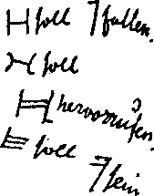
ypos:3.277778in; frame-width:1.126389in; wrap-mode:wrapped-both; frame-height:1.433333in; xpos:6.275694in; frame-type:image
trägt. Da aber die innerhalb des Wahrnehmungshorizontes gesonderten Dinge nur so lange gesondert sind, als der Wahrnehmende sich des Denkens enthält, das alle Sonderung aufhebt und als eine blofs subjektiv bedingte erkennen läfst, so überträgt der Dualist Bestimmungen auf Wesenheiten hinter den Wahrnehmungen, die selbst für diese keine absolute, sondern nur eine relative Geltung haben. Er zerlegt dadurch die zwei für den Erkenntnisprozefs in Betracht kommenden Faktoren, Wahrnehmung und Begriff, in vier: 1) Das Objekt an sich; 2) die Wahrnehmung, die das Subjekt von dem Objekt hat; 3) das Subjekt; 4) den Begriff, der die Wahrnehmung auf das Objekt an sich bezieht. Die Beziehung zwischen dem Objekt und Subjekt ist eine reale; das Subjekt wird wirklich (dynamisch) durch das Objekt beeinflufst. Dieser reale Prozefs nicht in unser Bewufstsein] Aber er im Subjekt eine Gegenwirkung auf die vom Objekt ausgehende Wirkung ktmk Das Resultat dieser Gegenwirkung die Wahrnehmung Diese

Steiner, Philosophie der Freiheit. 8 *

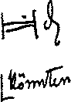
wrap-mode:wrapped-both; frame-height:128.40000000000001pt; frame-type:textbox; frame-width:48.pt; bg-style:1; background-color:ffffff; position-to:column-above-textypos:4.791667in; frame-width:0.613194in; wrap-mode:wrapped-both; frame-height:0.879861in; xpos:1.140972in; frame-type:image
Hl*
L
päöt erst ins Bewufstsein. Das Objekt hav^ine objektive (vom Subjekt unabhängige), die Wahrnehmung eine subjektive Realität. Diese subjektive Realität bezieh^ das Subjekt auf das Objekt. Die letztere Beziehung eine ideelle. Der Dualismus spaltet somit den Erkenntnisprozefs in zwei Teile. Den einen, Erzeugung des Wahrnehmungsobjektes aus dem Ding an sich, läfst er aufserhalb, den andern, Verbindung der Wahrnehmung mit dem Begriff und Beziehung desselben auf das Objekt, innerhalb des B e w u f s t s e i n s sich abspielen. Unter diesen Voraussetzungen ^st es klar, dafs der Dualist in seinen Begriffen nur subjektiveRepräsentauten dessen zu gewinnen glaubt, was vor seinem Bewufstsein liegt. Der objektivreale Vorgang im Subjekte, durch den die Wahrnehmung zustande kommt, und umsomehr die objektiven Beziehungen der Dinge an sich bleiben fui* Dualisten direkt unerkennbar; seiner Meinung nach kann sich der Mensch nui’ begriffliche Repräsentanten für das objektiv Reale verschaffen. Das Einheitsband der Dinge, das diese untei* sich und objektiv mit unserem Individualgeist (als Ding an sich) verbindet, liegt jenseits des Bewufstseins in einem ^lilirlTOj Wesen an sich, von dem wir in unserem Bewufstsein ebenfalls nur einen begrifflichen Repräsentanten habenL
Der Dualismus glaubt die ganze Welt zu einem abstrakten Begriffsschema zu verflüchtigen, wenn er nicht neben den begrifflichen Zusammenhängen der Gegenstände noch reale Zusammenhänge statuiert. Mit andern Worten: dem Dualisten erscheinen die durch das Denken auffindbaren Idealprinzipien zu
luftig, und er sucht noch Realprinzipien, von denen sie gestützt werden können.
Wir wollen uns diese Realprinzipien einmal näher ansehauen. Der naive Mensch (naive Realist) betrachtet die Gegenstände der äufseren Erfahrung als Realitäten. Der Umstand, dafs er diese Dinge mit seinen Händen greifen, mit seinen Augen sehen kann, gilt ihm als Zeugnis der Realität. „Nichts existiert, was man nicht wahrnehmen kann“, ist geradezu als das erste Axiom des naiven Menschen anzusehen, das ebenso gut in seiner Umkehrung anerkannt wird: „Alles, was wahrgenommen werden kann, existiert“. Dei' beste Beweis für diese Behauptung ist der Un- sterblichkeits- und Geisterglaube des naiven Menschen. Er stellt sich die Seele als feine sinnliche Materie vor, die unter besonderen Bedingungen sogar für den gewöhnlichen Menschen sichtbar werden kann |Ge- spensterglaube).
^/jöieser seiner realen Welt gegenüber ist für den naiven Realisten alles andere, namentlich die Welt der Ideen, unreal, „blofs ideell“. Was wir zu den Gegenständen hinzudenken, das ist blofser Gedanke über die Dinge. Der Gedanke fügt nichts Reales zu der Wahrnehmung hinzu.
Aber nicht nur in Bezug auf das Sein der Dinge hält der naive Mensch die Sinneswahrnehmung für das einzige Zeugnis der Realität, sondern auch in Bezug auf das Geschehen. Ein Ding kann, nach seiner Ansicht, nur dann auf ein anderes wirken, wenn eine für die Sinneswahrnehmung vorhandene Kraft von dem einen ausgeht und das andere ergreift.
8

*

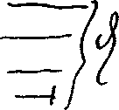
ypos:0.083333in; frame-width:0.906944in; wrap-mode:wrapped-both; frame-height:0.840278in; xpos:0.997917in; frame-type:image
-gpiochische Philosophen, die naive Realisten'TTii besleir
d«^-ö£fiis£j£<Uk-jl2JßsLjdas-JLu^
rÜA Dingo Iwriiliran/ Die ältere Physik\glaubte, dafs sehr feine Stoffe von den Körpern ausströmen nnd durch unsere Sinnesorgane in die Seele eindringen. Das wirkliche Sehen dieser Stoffe ist nur durch die
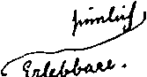
ypos:1.769444in; frame-width:1.113194in; wrap-mode:wrapped-both; frame-height:0.579861in; xpos:0.944444in; frame-type:imagewrap-mode:wrapped-both; frame-height:21.350000000000001pt; frame-type:textbox; frame-width:51.600000000000001pt; bg-style:1; background-color:ffffff; position-to:column-above-text
idadt £t
Grobheit unserer Sinne im Verhältnis zu der Feinheit dieser Stoffe unmöglich. Prinzipiell gestand man diesen Stoffen aus demselben Grunde Realität zu, warum man es den Gegenständen der Sinnen weit zugesteht, nämlich wegen ihrer Seinsform, die derjenigen der sinnenfälligen Realität analog gedacht wurde.
Die in sich beruhende Wesenheit Idoe^ gilt dem naiven Bewufstsein nicht in gleichem Sinne als realf^ Ein in der „blofsen Idee“ gefafster Gegenstand gilt so lange als blofse Chimäre, bis durch die Sinnes- wahrnehmung die Überzeugung von der Realität geliefert werden kann. Der naive Mensch verlangt, um es kurz zu sagen, zum ideellen Zeugnis seines Denkens noch das reale der Sinne. In diesem Bedürfnisse des naiven Menschen liegt der Grund zur Entstehung
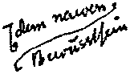
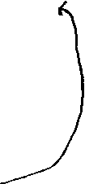
ypos:0.555556in; frame-width:1.079861in; wrap-mode:wrapped-both; frame-height:0.613194in; xpos:0.790972in; frame-type:imageypos:0.847222in; frame-width:0.700000in; frame-height:1.506944in; xpos:6.081250in; frame-type:image
Offenbarungsglaubens. Der Gott, der durch das Denken gegeben ist, bleibtlimmer nur ein ged achter'Gott. Das naive Bewufstsein verlangt die Kundgebung durch Mittel, die der sinnlichen Wahrnehmung zugänglich sind. Der Gott mufs leibhaftig erscheinen,^ bares Verwandeln von Wasser in Wein erw^eiwc*^
Auch das Erkennen selbst stellt sich der naive Mensch als einen den Sinnesprozessen analogen Vorgang vor. Die Dinge machen einen Eindruck in

der Seele, oder sie senden Bilder aus, die durch die Sinne eindringen u. s. w.
Dasjenige, was der naive Mensch mit den Sinnen wahrnehmen kann, das hält er für wirklich, und dasjenige, wovon er keine solche Wahrnehmung hat (Gott, Seele, das Erkennen u. s. w.), das stellt er sich analog dem Wahrgenommenen vor.
Will der naive Realismus eine Wissenschaft begründen, so kann er eine solche nur in einer genauen Beschreibung des Wahrnehmungsinhaltes sehen. Die Begriffe sind ihm nur Mittel zum Zweck. Sie sind da, um ideelle Gegenbilder für die Wahrnehmungen zu schaffen. Für die Dinge selbst bedeuten sie nichts. Als real gelten dem naiven Realisten nur die Tulpenindividuen, die gesehen werden, oder gesehen werden können; die Eine Idee der Tulpe gilt ihm als Abstraktum, als das unreale Gedankenbild, das sich die Seele aus den allen Tulpen gemeinsamen Merkmalen zusammengefügt hat.
Den naiven Realismus mit seinem Grundsatz von der Wirklichkeit alles Wahrgenommenen widerlegt die Erfahrung, welche lehrt, dafs der Inhalt der Wahrnehmungen vergänglicher Natur ist. Die Tulpe, die ich sehe, ist heute wirklich; nach einem Jahre wird sie in Nichts verschwunden sein. Was sich behauptet hat, ist die Gattung Tulpe. Diese Gattung ist aber für den naiven Realismus ^nur eine Idee, keine Wirklichkeit. So sieht sich denn diese Weltanschauung in der Lage, ihre Wirklichkeiten kommen und verschwinden zu sehen, während sich das, nach ihrer Meinung, Unwirkliche dem Wirklichen gegenüber be-

hauptet. Der naive Realismus mufs also neben den Wahrnehmungen auch noch etwas Ideelles gelten lassen. Er mufs Wesenheiten in sich aufnehmen, die er nicht mit den Sinnen wahrnehmen kann. Er findet sich dadurch mit sich selbst ab, dafs er deren Daseinsform analog mit derjenigen der Sinnesobjekte denkt. Solche hypothetisch angenommenen Realitäten sind die unsichtbaren Kräfte, durch die die sinnlich wahrzunehmenden Dinge aufeinander wirken. Ein solches Ding ist die Vererbung, die über das Individuum hinaus fortwirkt und die der Grund ist, dafs sich aus dem i
Individuum ein neues entwickelt, das ihm ähnlich ist, wodurch sich die Gattung erhält. Ein solches Ding ist das den organischen Leib durchdringende Lebensprinzip, die Seele, für die man im naiven Bewufsteein stets einen nach Analogie mit Sinnesrealitäten gebildeten Begriff findet, und ist endlich das göttliche Wesen des naiven Menschen. Dieses göttliche Wesen wird in einer Weise wirksam gedacht, die ganz dem entspricht, was als Wirkungsart des Menschen selbst wahrgenommen werden kann: anthropomor- phisch.
Die moderne Physik führt die Sinnesempfindungen auf ^ewqgtmgen dei' kleinsten Teile der Körper und eines unendlich feinen Stoffes, des Äthers^ zurück. Was wir z. B. als Wärme empfinden, ist innerhalb des Raumes, den der wärmeverursachende Körper einnimmt, Bewegung seiner Teile. Auch hier wird wieder ein Un wahrnehmbares in Analogie mit dem Wahrnehmbaren gedacht. Das sinnliche Analogon des Begriffs „Körper“ ist in diesem Sinne etwa das Innere eines allseitig geschlossenen Raumes, in dem sich nach allen

RS
rTrF
Richtungen elastische Kugeln bewegen, die einander stofsen, an die Wände an- und von ihnen abprallen u.s. w.
Ohne solche Annahmen zerfiele dem naiven Realismus die Welt in ein unzusammenhängendes Aggregat von Wahrnehmungen ohne gegenseitige Beziehungen, das sich zu keiner Einheit zusammenschliefst. Es ist aber klar, dafs der naive Realismus nur durch eine_ Inkonsequenz zu dieser Annahme kommen kann. Wenn er seinem Grundsatz: nur das Wahrgenommene ist wirklich, treu bleiben will, dann darf er doch, wo ei' nichts wahrnimmt, kein Wirkliches annehmen. Die unwahrnehmbaren Kräfte, die von den wahrnehmbaren Dingen aus wirken, sind eigentlich unberechtigte Hypothesen vom Standpunkte des naiven Realismus. Und weil er keine anderen Realitäten kennt, so stattet er seine hypothetischen Kräfte mit Wahrnehmungsinhalt aus. Er wendet also eine Seinsform (das Wahrnehmungsdasein) auf ein Gebiet an, wo ihm das Mittel fehlt, das allein über diese Seinsform eine Aussage zu machen hat: das sinnliche Wahrnehmen.
Diese in sich Widerspruch volle Weltanschauung führt zum metaphysischen Realismus. Der konstruiert neben der wahrnehmbaren Realität noch eine unwahrnehmbare, die er der erstem analog denkt. Der metaphysische Realismus ist deshalb notwendig Dualismus.
Wo der metaphysische Realismus eine Beziehung zwischen wahrnehmbaren Dingen bemerkt (Annäherung durch Bewegung, Bewufstwerden eines Objektiven u. s. w.), da setzt er eine Realität hin. Die Beziehung, die er bemerkt, kann er jedoch nur durch das Denken ausdrücken, nicht aber wahrnehmen. Die

YlM
ideelle Beziehung wird willkürlich zu einem dem Wahrnehmbaren Ähnlichen gemacht. So ist für diese Denkrichtung die wirkliche Welt zusammengesetzt aus den Wahrnehmungsobjekten, die im ewigen Werden sind, kommen und verschwinden, und aus den unwahrnehmbaren Kräften, von denen die Wahrnehmungsobjekte hervorgebracht werden, und die das Bleibende sind.
Der metaphysische Realismus ist eine widerspruchsvolle Mischung des naiven Realismus mit dem Idealismus. Seine hypothetischen Kräfte sind unwahrnehmbare Wesenheiten mit Wahrnehmungsqualitäten. Er hat sich entschlossen, aufser dem Weltgebiete, für dessen Daseinsform er in dem Wahrnehmen ein Erkenntnismittel hat, noch ein Gebiet gelten zu lassen, bei dem dieses Mittel versagt, und das nur durch das Denken zu ermitteln ist. Er kann sich aber nicht zu gleicher Zeit auch entschliefsen, die Form des Seins, die ihm das Denken vermittelt, den Begriff (die Idee), auch als gleichberechtigten Faktor neben der Wahrnehmung anzuerkennen. Will man den Widerspruch der unwahrnehmbaren Wahrnehmung vermeiden, so mufs man zugestehen, dafs es für die durch das Denken vermittelten Beziehungen zwischen den Wahrnehmungen für uns keine andere Existenzform als die des Begriffes giebt. Als die Summe von Wahrnehmungen und ihrer begrifflichen (ideellen) Bezüge stellt sich die Welt dar, wenn man aus dem metaphysischen Realismus den unberechtigten Bestandteil hinauswirft. So läuft der metaphysische Realismus in eine Weltanschauung ein, welche für die Wahrnehmung das Prinzip der Wahrnehmbarkeit, füi' die Beziehungen unter den Wahrnehmungen die Denk-

barkeit fordert. Diese Weltanschauung kann kein drittes Weltgebiet neben der Wahrnehmungs- und Begriffswelt gelten lassen, für das beide Prinzipien, das sogenannte Realprinzip und das Idealprinzip, zugleich Geltung haben.
Wenn der metaphysische Realismus behauptet, dafs neben der ideellen Beziehung zwischen dem Wahrnehmungsobjekt und seinem Wahrnehmungssubjekt noch eine reale Beziehung zwischen dem „Ding an sich“ dei’ Wahrnehmung und dem „Ding an sich“ des wahrnehmbaren Subjektes (des sogenannten Individualgeistes) bestehen mufs, so beruht diese Behaupturig auf der falschen Annahme eines den Prozessen der Sinnenwelt analogen, nicht wahrnehmbaren Seins- prozesses. Wenn ferner der metaphysische Realismus sagt: mit meiner Wahrnehmungsweit komme ich in ein bewufst - ideelles Verhältnis; mit der wirklichen Welt kann ich aber nur in ein dynamisches (Kräfte-) Verhältnis kommen, so begeht er nicht weniger den schon gerügten Fehler. Von einem Kräfteverhältnis kann nur innerhalb der Wahrnehmungswelt (dem Gebiete des Tastsinnes), nicht aber ausserhalb desselben die Rede sein.
Wir wollen die oben charakterisierte Weltanschauung, in die der metaphysische Realismus zuletzt einmündet, wenn er seine widerspruchsvollen Elemente abstreift, Monismus nennen, weil sie den einseitigen Realismus mit dem Idealismus zu einer höheren Einheit vereinigt.
Für den naiven Realismus ist die wirkliche Welt eme Summe von Wahrnehmungsobjekten; für den metaphysischen Realismus kommt aufser den Wahr-

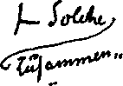
ypos:1.656944in; frame-width:0.946528in; wrap-mode:wrapped-both; frame-height:0.659722in; xpos:1.384028in; frame-type:imageypos:2.316667in; frame-width:0.486806in; wrap-mode:wrapped-both; frame-height:0.193056in; xpos:1.590972in; frame-type:image
vdo
nehmungen auch noch den unwahrnehmbaren Kräften Realität zu; der Monismus setzt an die Stelle von Kräften die ideellen Zusammenhänge, die er durch sein Denken gewinnt, aber sind die Naturgesetze. Ein Naturgesetz ist ja nichts anderes als der begriffliche Ausdruck für den Zusammenhang gewisser Wahrnehmungen.
Der Monismus kommt gar nicht in die Lage, aufser Wahrnehmung und Begriff, nach anderen Erklärungsprinzipien der Wirklichkeit zu fragen. Er weifs, dafs sich im ganzen Bereiche der Wirklichkeit kein Anlafs dazu findet. Ersieht in der Wahrnehmungs-

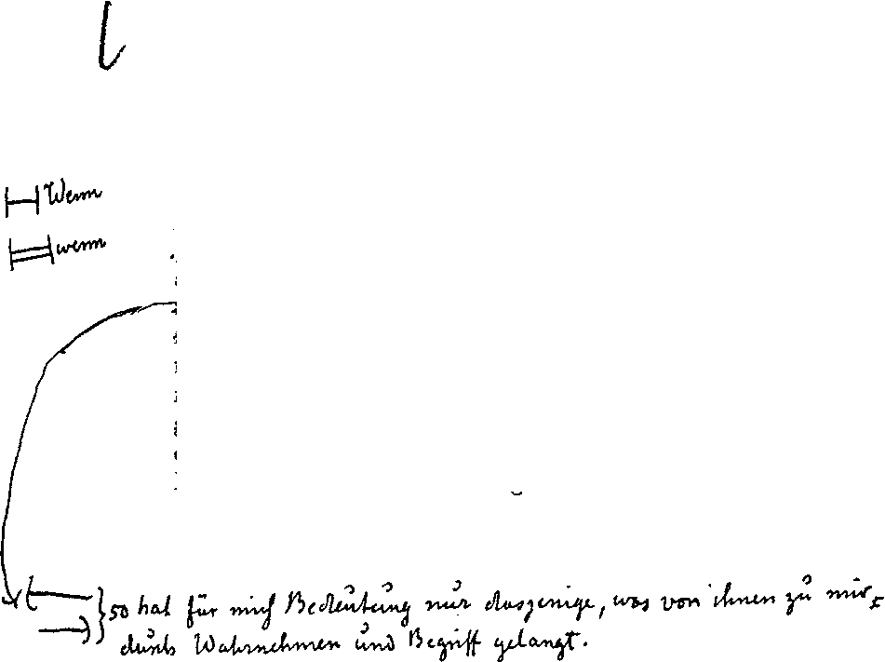
ypos:4.050000in; frame-width:6.340278in; frame-height:4.740278in; xpos:1.320139in; frame-type:imagewrap-mode:wrapped-both; frame-height:17.5pt; frame-type:textbox; frame-width:91.450000000000003pt; bg-style:1; background-color:ffffff; position-to:column-above-text
wrap-mode:wrapped-both; frame-height:77.049999999999997pt; frame-type:textbox; frame-width:309.35000000000002pt; bg-style:1; background-color:ffffff; position-to:column-above-text
Ich bin durch

mein Wahrnehmen, und zwar durch dieses spezifische menschliche Wahrnehmen als Subjekt dem Objekt gegenübergestellt. Der Zusammenhang der Dinge ist damit unterbrochen. Das Subjekt stellt durch das Denken diesen Zusammenhang wiedei' her. Damit
weit, wie sie unmittelbar dem Wahrnehmen vorliegt, ein halbes Wirkliches; in der Vereinigung derselben mit der Begriffswelt findet er die volle Wirklichkeit. Der metaphysische Realist kann dem Anhänger des Monismus einwenden: es mag sein, dafs für deine Organisation deine Erkenntnis in sich vollkommen ist, dafs kein Glied fehlt; du weifst aber nicht: wie sich die Welt in einer Intelligenz abspiegelt, die anders organisiert ist als die deinige. Die Antwort des Monismus wird sein: ^g-mag sein, da^ es andere Intelligenzen giebt als die menschlichen; jo mag auch coirij ^$8- ihre Wahrnehmungen eine andere Gestalt haben als die unsrigen^^enn bet- ihnen übarhaupt-Walw- Höhmon WtarffimhA »hIu mrnlr rin i. _
inrt *
•ITSÖ*'
hat es sich dem Weitganzen wieder eingefügt. Da nur durch unser Subjekt dieses Ganze an der Stelle zwischen unserer Wahrnehmung und unserem Begriff zerschnitten erscheint, so ist in der Vereinigung dieser beiden auch eine yoHkeamon^ Erkenntnis gegeben. Für Wesen mit einer andern AVahrnehmungswelt (z. B. mit der doppelten Anzahl von Sinnesorganen) erschiene der Zusammenhang an einer andern Stelle unterbrochen, und die Wiederherstellung müfste demnach auch eine diesem Wesen spezifische Gestalt haben. Nur für den naiven und den metaphysischen Realismus, die beide in dem Inhalte der Seele nur eine ideelle Repräsentation der Welt sehen, besteht die Frage nach der Grenze des Erkennens. Für sie ist nämlich das aufserhalb des Subjektes Befindliche ein Absolutes, ein in sich Beruhendes, und der* Inhalt des Subjektes ein Bild desselben, das schlechthin aufserhalb dieses Absoluten steht. Die Vollkommenheit der Erkenntnis beruht auf der gröfseren oder geringeren Ähnlichkeit des Bildes mit dem absoluten Objekte. Ein Wesen, bei dem die Zahl der Sinne kleiner ist, als beim Menschen, wird weniger, eines, bei dem sie gröfscr ist, mehr von der Welt wahrnehmen. Das erstere wird demnach eine unvollkommenere Erkenntnis haben als das letztere.
Für den Monismus liegt die Sache anders. Durch die Organisation des wahrnehmenden Wesens wird die Gestalt bestimmt, wo der Weltzusammenhang in Subjekt und Objekt auseinandergerissen erscheint. Das Objekt ist kein absolutes, sondern nur ein relatives, in Bezug auf dieses bestimmte Subjekt. Die Überbrückung des Gegensatzes kann demnach auch nur wieder in der ganz spezifischen, gerade dem mensch-

liehen Subjekt eigenen Weise geschehen. Sobald das Ich, das in dem Wahrnehmen von der Welt abgetrennt ist, in der denkenden Betrachtung wieder in den Weltzusammenhang sich einfügt , dann hört alles weitere Fragen, das nur eine Folge der Trennung war, auf.
Ein anders geartetes Wesen hätte eine anders geartete Erkenntnis. Die unsrige ist ausreichend, um die durch unser eigenes Wesen aufgestellten Fragen zu beantworten.
Der metaphysische Realismus mufs fragen, wodurch ist das als Wahrnehmung Gegebene gegeben; wodurch wird das Subjekt affiziert?
Für den Monismus ist die Wahrnehmung durch das Subjekt bestimmt. Dieses hat aber in dem Denken zugleich das Mittel, die durch es selbst hervorgerufene Bestimmtheit wieder aufzuheben.
Der metaphysische Realismus steht vor einer weiteren Schwierigkeit, wenn er die Ähnlichkeit der Weltbilder verschiedener menschlicher Individuen erklären will. Er mufs sich fragen: wie kommt es, dafs das Weltbild, das ich aus meiner subjektiv bestimmten Wahrnehmung und meinen Begriffen aufbaue, gleichkommt dem, das ein anderes menschliches Individuum aus denselben beiden subjektiven Faktoren auf baut? Wie kann ich überhaupt aus meinem subjektiven Weltbilde auf das eines andern Menschen schliefsen? Daraus, dafs die Menschen sich miteinander praktisch abfinden, glaubt der metaphysische Realist die Ähnlichkeit ihrer subjektiven Weltbilder erschliefsen zu können. Aus dei’ Ähnlichkeit dieser Weltbilder schliefst er dann weiter auf die Gleichheit der den einzelnen menschlichen Wahrnehmungssubjekten zu Grunde

425-
liegehden Individualgeister oder der den Subjekten zu Grunde liegenden „Ich an sich“.
Dieser Schlufs ist also ein solcher aus einer Summe von Wirkungen auf den Charakter der ihnen zu Grunde liegenden Ursachen. Wir glauben aus einer hinreichend grofsen Anzahl von Fällen den Sachverhalt so zu erkennen, dafs wir wissen, wie sich die erschlossenen Ursachen in andern Fällen verhalten werden. Einen solchen Schlufs nennen wir einen Induktionsschlüfs. Wir werden uns genötigt sehen, die Resultate desselben zu modifizieren, wenn in einer weitern Beobachtung etwas Unerwartetes sich ergiebt, weil der Charakter des Resultates doch nur durch die individuelle Gestalt der geschehenen Beobachtungen bestimmt ist. Diese bedingte Erkenntnis der Ursachen reiche aber für das praktische Leben vollständig aus, behauptet der metaphysische Realist.
Der Induktionsschlüfs ist die methodische Grundlage des modernen metaphysischen Realismus. Es gab eine Zeit, in der man aus Begriffen glaubte etwas herauswickeln zu können, was nicht mehr Begriff ist. Man glaubte aus den Begriffen die metaphysischen Real^esen, deren der metaphysische Realismus einmal bedarf, erkennen zu können. Diese Art des Philosophierens gehört heute zu den überwundenen Dingen. Dafür aber glaubt man, aus einer genügend grofsen Anzahl von Wahrnehmungsthatsachen auf den Charakter des Dinges an sich schliefsen zu können, das diesen Thatsachen zu Grunde liegt. Wie früher aus dem Begriffe, so sucht man heute das Metaphysische aus den Wahrnehmungen herauswickeln zu können. Da man die Begriffe in durchsichtiger Klar-

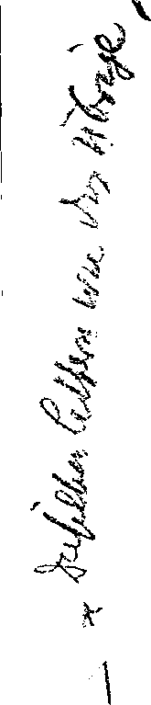
ypos:0.466667in; frame-width:1.100000in; wrap-mode:wrapped-both; frame-height:5.113194in; xpos:0.952083in; frame-type:image
holt vor sich hat, so glaubte man aus ihnen auch das Metaphysische mit absoluter Sicherheit ableiten zu können. Die Wahrnehmungen liegen nicht mit gleich durchsichtiger Klarheit vor. Jede folgende stellt sich wieder etwas anders dar, ahyclic gleichartigen vorhergehenden. Im Grunde wird daher das aus den vorhergehenden Erschlossene durch jede folgende etwas modifiziert. Die Gestalt, die man auf diese Weise für das Metaphysische gewinnt, ist also nur eine relativ richtige zu nennen; sie unterliegt der Korrektur durch künftige Fälle. Einen durch diesen methodischen Grundsatz bestimmten Charakter trägt die Metaphysik Eduard von Hartmanns, der als Motto auf das Titelblatt seines ersten Hauptwerkes gesetzt hat: „Spekulative Resultate nach induktiv naturwissenschaftlicher Methode.“
Die Gestalt, die der metaphysische Realist gegenwärtig seinen Dingen an sich giebt, ist eine durch Induktionsschlüsse gewonnene. Von dem Vorhandensein eines objektiv-realen Zusammenhanges der Welt neben dem „subjektiven“ durch Wahrnehmung und Begriff erkennbaren, ist er durch Erwägungen über den Erkcnntnisprozefs überzeugt. Wie diese objektive Realität beschaffen ist, das glaubt er durch Induktionsschlüsse aus seinen Wahrnehmungen heraus bestimmen zu können.

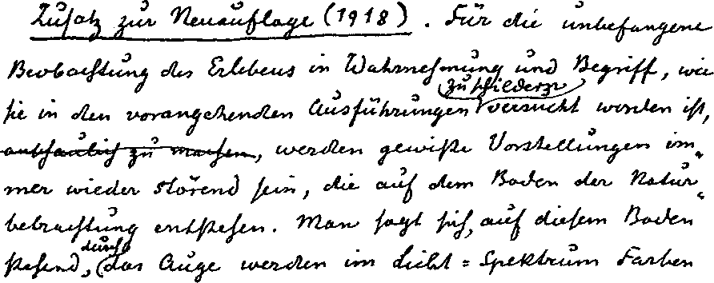
ypos:0.013889in; frame-width:5.946528in; frame-height:2.359722in; xpos:1.581944in; frame-type:image

I.
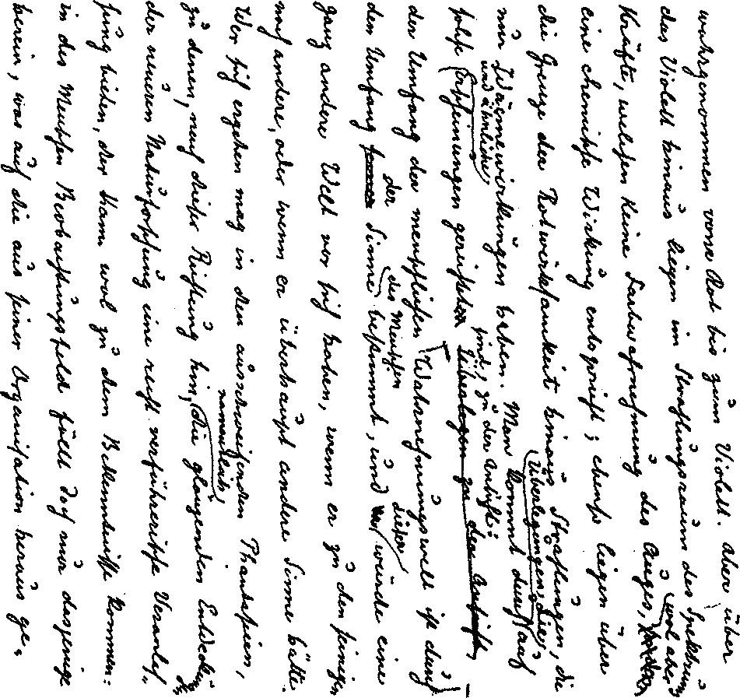
ypos:0.183333in; frame-width:6.340278in; frame-height:5.979861in; xpos:3.434722in; frame-type:image

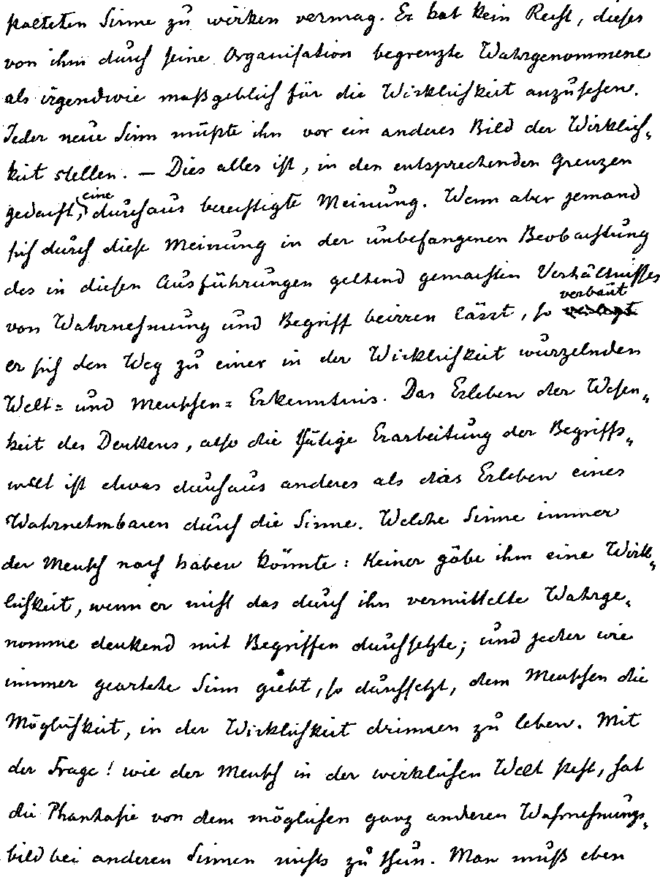

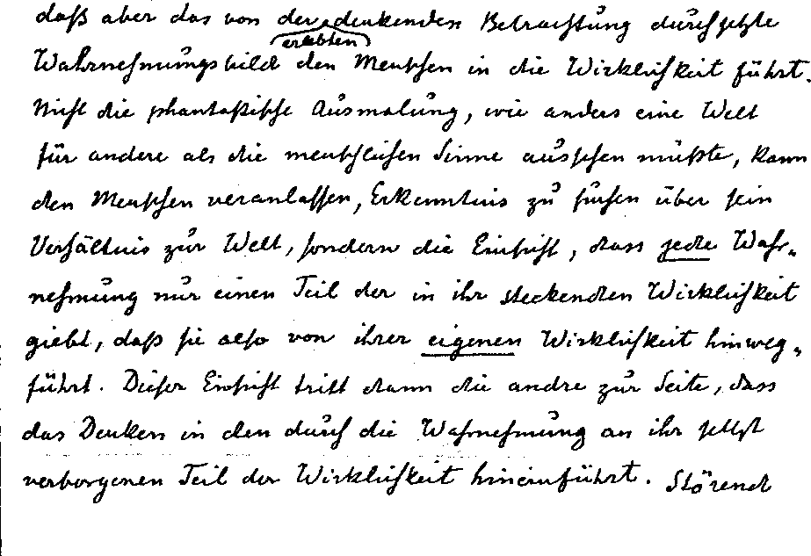

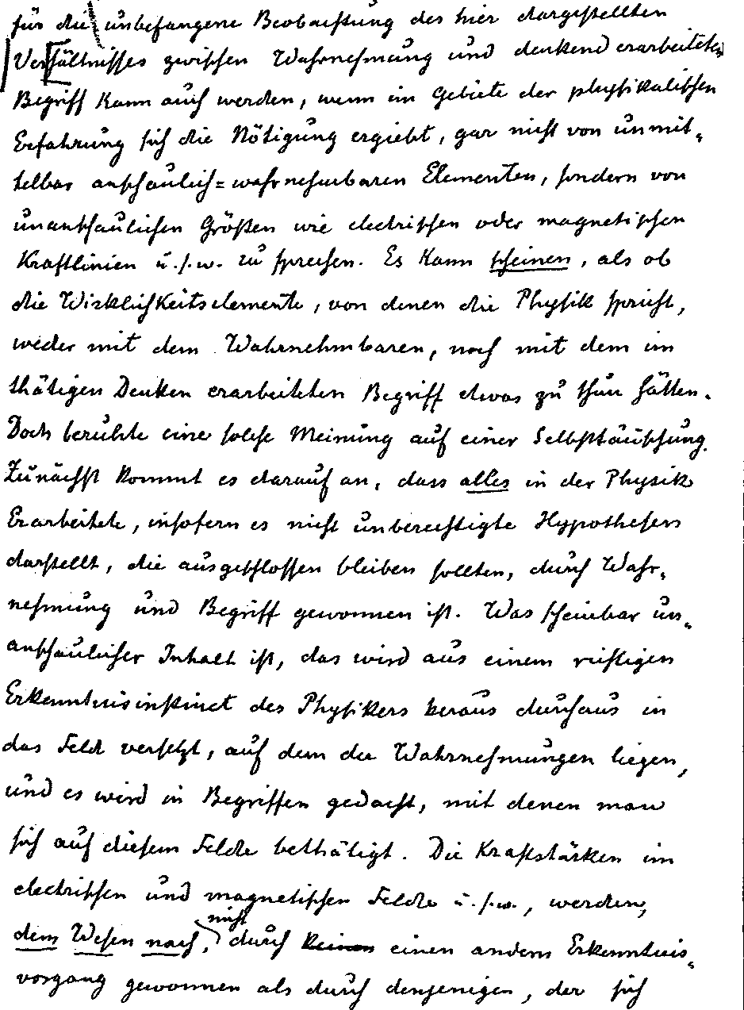

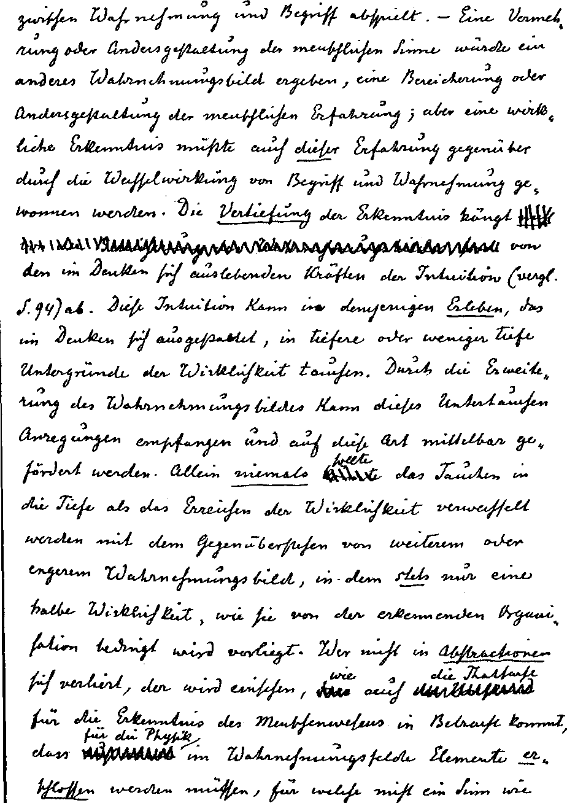

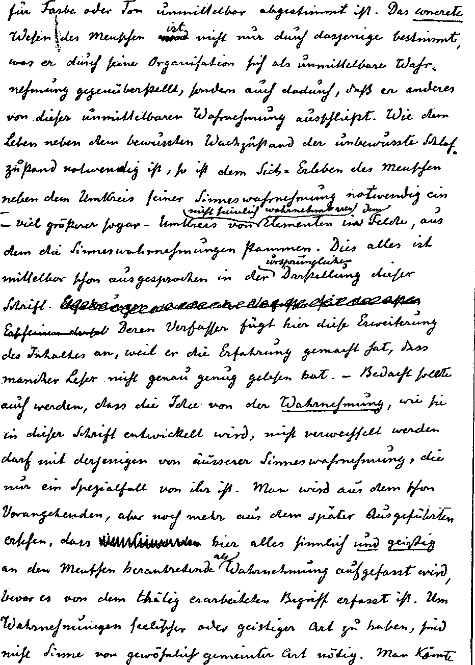

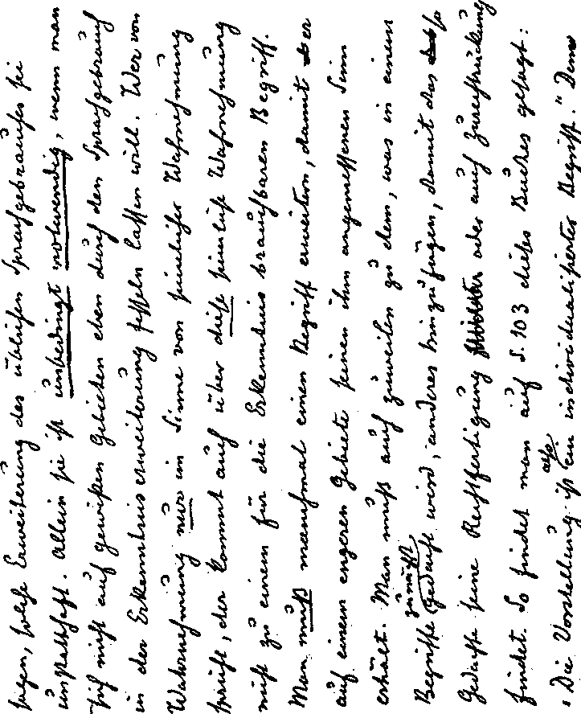
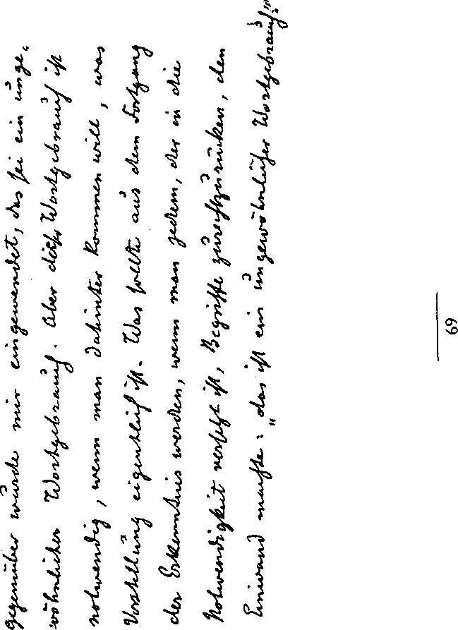

Hinweis des Herausgebers:
Aus technischen Gründen mußte diese Seite leer bleiben.
Die Wirklichkeit der Freiheit.

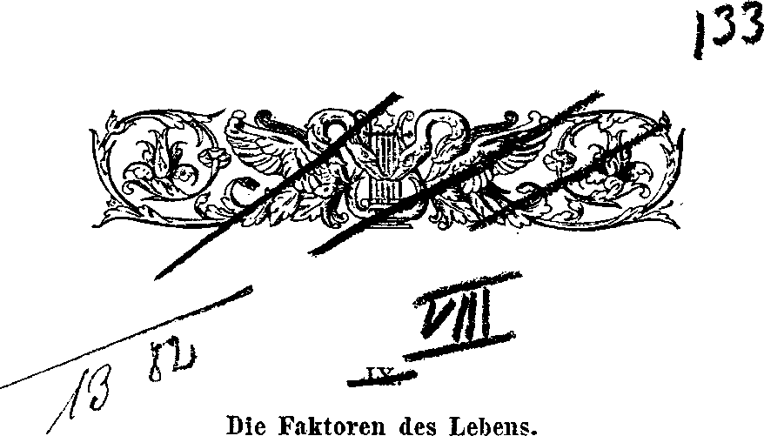

Rekapitulieren wir das in den vorangehenden Kapiteln Gewonnene. Die Welt tritt dem Menschen als eine Vielheit gegenüber, als eine Summe von Einzelheiten. Eine von diesen Einzelheiten, ein unter J^mgen^ ist er selbst. Diese Gestalt der Welt bezeichnen wir schlechthin als gegeben, und insofern wir sie nicht durch bewufste Thätigkeit entwickeln, sondern vorfinden, als Wahrnehmung. Innerhalb der Welt der Wahrnehmungen nehmen wir uns selbst wahr. Diese Selbstwahrnehmung bliebe einfach als eine unter den vielen anderen Wahrnehmungen stehen, wenn nicht aus der Mitte dieser Selbstwahrnehmung etwas auftauchte, das sich geeignet erweist die Wahrnehmungen überhaupt, also auch die Summe aller anderen Wahrnehmungen mit der unseres Selbst, zu verbinden. Dieses auftauchende Etwas ist nicht mehr blofse Wahrnehmung; es wird auch nicht gleich den Wahrnehmungen einfach vorgefunden. Es wird durch Thätigkeit hervorgebracht. Es erscheint zunächst an das gebunden, was wir als unser Selbst wahrnehmen.
Steiner, Philosophie der Freiheit. 9

Seiner inneren Bedeutung nach greift es aber über das Selbst hinaus. Es fugt den einzelnen Wahrnehmungen ideelle Bestimmtheiten bei, die sich aber aufeinander beziehen, die in einem Ganzen gegründet sind. Das durch Selbstwahrnehmung Gewonnene bestimmt es auf gleiche Weise ideell wie alle andern Wahrnehmungen und stellt es als Subjekt oder „Ich“ den Objekten gegenüber. Dieses Etwas ist das Denken, und die ideellen Bestimmtheiten sind die Begriffe und Ideen. Das Denken äufsert sich daher zunächst an der Wahrnehmung des Selbst; ist aber nicht blofs subjektiv; denn das Selbst bezeichnet sich erst mit Hilfe des Denkens als Subjekt. Diese gedankliche Beziehung auf sich selbst ist eine Lebensbestimmung unserer Persönlichkeit. Durch sie führen wir ein rein ideelles Dasein. Wir fühlen uns durch sie als denkende Wesen. Diese Lebensbestimmung bliebe eine rein begriffliche (logische), wenn keine anderen Bestimmungen unseres Selbst hinzuträten. Wir wären dann Wesen, deren Leben sich in dei* Herstellung rein ideeller Beziehungen zwischen den Wahrnehmungen untereinander und den letztem und uns selbst erschöpfte. Nennt man die Herstellung eines solchen gedanklichen Verhältnisses ein Erkennen, und den durch dieselbe gewonnenen Zustand unseres Selbst Wissen, so müfsten wir uns beim Eintreffen der obigen Voraussetzung als blofs erkennende oder wissende Wesen ansehen.
Die Voraussetzung trifft aber nicht zu. Wir beziehen die Wahrnehmungen nicht blofs ideell auf uns, durch den Begriff, sondern auch noch durch das Gefühl, wie wir gesehen haben. Wir sind also nicht Wesen mit blofs begrifflichem Lebensinhalt. Der naive

nr
Realist sieht sogar in dem Gefühlsleben ein wirklicheres Leben der Persönlichkeit als in dem rein ideellen Element des Wissens. Und er hat von seinem Standpunkte aus ganz recht, wenn er in dieser Weise sich die Sache zurechtlegt. Das Gefühl ist auf subjektiver Seite zunächst genau dasselbe, was die Wahrnehmung auf objektiver Seite ist. Nach dem Grundsatz des naiven Realismus: alles ist wirklich, was wahrgenommen -werden kann, ist daher das Gefühl die Bürgschaft der Realität der eigenen Persönlichkeit. Der^Monismus mufs aber dem Gefühle die gleiche Ergänzung angedeihen lassen, die er für die Wahrnehmung notwendig erachtet, wenn sie als vollkommene Wirklichkeit sich darstellen soll. Für yletf /-/ Monismus ist das Gefühl ein unvollständiges Wirkliche, das in dei' ersten Form, in der es uns gegeben ist. seinen zweiten Faktor, den Begriff oder die Idee, noch nicht mitenthält. Deshalb tritt im Leben auch überall das Fühlen gleichwie das Wahrnehmen vor dem Erkennen auf. Wir fühlen uns zuerst als Daseiende; und im Laufe der allmählichen Entwicklung ringen wir uns erst zu dem Punkte durch, wo uns in y dem dumpfgefüllten eigenen Dasein der Begriff unseres J A-* Selbst aufgeht. Was für uns erst später hervortritt, ist f ^{z} t aber ursprünglich mit dem Gefühle unzertrennlich verbunden. Der naive Mensch gerät durch diesen Umstand auf den Glauben: in dem Fühlen stelle sich ihm das Dasein unmittelbar, hi dem Wissen nur mittelbar dar. Die Ausbildung des Gefühlslebens wird ihm daher vor allen andern Dingen wichtig erscheinen.
Er wird den Zusammenhang der Welt erst erfasst zu haben glauben, wenn er ihn in sein Fühlen aufge- 9*

nommen hat. Er sucht nicht das Wissen, sondern das Fühlen zum Mittel der Erkenntnis zu machen. Da
das Gefühl etwas ganz Individuelles ist, etwas der Wahrnehmung Gleichkommendes, so macht der Gefühlsphilosoph ein Prinzip, das nur innerhalb seiner Persönlichkeit eine Bedeutung hat, zum Weltprinzipe. Er sucht die ganze Welt mit seinem eigenen Selbst zu durchdringen. Was der| Monismus im Begriffe zu erfassen strebt, das sucht der Gefühlsphilosoph mit dem Gefühle zu erreichen, und sieht dieses sein Zu-
sammensein mit den Objekten als das unmittelbarere an.
Die hiermit gekennzeichnete Richtung, die Philosophie des Gefühls, |at ■dtej Mystik^ Der Irrtum
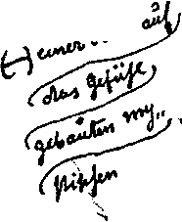
ypos:0.180556in; frame-width:1.240278in; wrap-mode:wrapped-both; frame-height:1.513194in; xpos:0.777083in; frame-type:imagewrap-mode:wrapped-both; frame-height:44.149999999999999pt; frame-type:textbox; frame-width:17.5pt; bg-style:1; background-color:ffffff; position-to:column-above-text
sie iner-
Anschauungsweise besteht darinnen, dafs erleben will, was sie wissen soll, dafs sie ein dividuelles, das Gefühl, zu einem universellen ziehen will.
wrap-mode:wrapped-both; frame-height:31.199999999999999pt; frame-type:textbox; frame-width:19.199999999999999pt; bg-style:1; background-color:ffffff; position-to:column-above-text
die in-
Das Fühlen ist ein rein individueller Akt, Beziehung der Aufsenwelt auf unser Subjekt, sofern diese Beziehung ihren Ausdruck findet in einem blofs subjektiven Erleben.
Es giebt noch eine andere Äufserung der menschlichen Persönlichkeit. Das Ich lebt durch sein Denken

das allgemeine Weltleben mit; es bezieht durch dasselbe rein ideell (begrifflich) die Wahrnehmungen auf sich, sich auf die Wahrnehmungen. Im Gefühl erlebt es einen Bezug der Objekte auf sein Subjekt; im Willen ist das Umgekehrte der Fall. Im Wollen haben wir ebenfalls eine Wahrnehmung vor uns, nämlich die des individuellen Bezugs unseres Selbstes auf das Objektive. Was am Wollen nicht rein ideeller Faktor ist, das ist
ebenso blofs Gegenstand des Wahrnehmens wie das bei irgend einem Dinge der Aufsenwelt der Fall ist.
Dennoch wird der naive Realismus auch hier wieder ein weit wirklicheres Sein vor sich zu haben glauben, als durch das Denken erlangt werden kann. Er wird in dem Willen ein Element erblicken, in dem er ein Geschehen, ein Verursachen unmittebar gewahr wird, im Gegensatz zum Denken, das das Geschehen erst in Begriffe fafst. Was das Ich durch seinen Willen vollbringt, stellt für eine solche Anschauungsweise einen Prozefs dar, der unmittelbar erlebt wird. In dem Wollen glaubt der Bekenner dieser Philosophie das Weltgeschehen wirklich an einem Zipfel erfafst zu haben. Während er die anderen Geschehnisse nur durch Wahrnehmen von aufsen verfolgen kann, glaubt er in seinem Wollen ein reales Geschehen ganz unmittelbar zu erleben. Die Seinsform, in der ihm der Wille innerhalb des Selbst erscheint, wird für ihn zu einem Realprinzip der Wirklichkeit. Sein eigenes Wollen erscheint ihm als Spezialfall des allgemeinen Weltgeschehens; dieses letztere somit als allgemeines Wollen. Der Wille wird zum Weltprinzip wie in der das Gefühl zum Erkenntnisprinzip. Diese Anschauungsweise ist Willensphilosophie (The- lismus). Was sich nui' individuell erleben läfst, das wird durch sie zum konstituierenden Faktor der Welt gemacht.
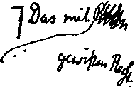
ypos:0.777778in; frame-width:1.266667in; wrap-mode:wrapped-both; frame-height:0.813194in; xpos:6.527083in; frame-type:image
So wenig die Wissenschaft genannt werden kann, so wenig kann es die Willensphilosophie. Denn beide behaupten mit dem begrifflichen Durchdringen der Welt nicht auskommen zu können. Beide fordern neben dem Idealprinzip des Seins noch ein Realprinzip^

Da wir aber für diese sogenannten Realprinzipien nur das Wahriiehmen als Auffassungsmitttel haben, so ist die Behauptung der |tfyBiil| und der Willensphilosophie identisch mit der Ansicht: wir haben zwei Quellen der Erkenntnis: die des Denkens und die desWahrnehmens, welches letztere sich im Gefühl und Willen als individuelles Erleben darstellt. Da die Ausflüsse der einen Quelle, die Erlebnisse^nicht direkt in die dei’ andern, des Denkens, aufgenommen werden können, so bleiben die beiden Erkenntnisweisen, Wahrnehmen und
Denken ohne höhere Vermittlung nebeneinander bestehen. Neben dem durch das Wissen erreichbaren Idealprinzip gieit es noch ein zu erlebendesiRealprinzip
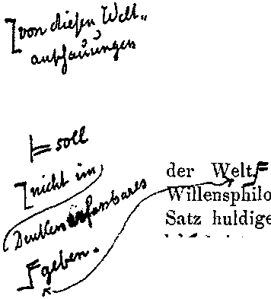
ypos:1.366667in; frame-width:2.373611in; frame-height:2.620139in; xpos:1.130556in; frame-type:imagewrap-mode:wrapped-both; frame-height:15.35pt; frame-type:textbox; frame-width:153.59999999999999pt; bg-style:1; background-color:ffffff; position-to:column-above-text
Mit andern Worten: die
ind naiver Realismus, weil sie dem unmittelbar Wahrgenommene
Sie begehen dem ursprünglichen naiven Realismus gegenüber nur noch die Inkonsequenz, dafs sie eine bestimmte Form des Wahrnehmens (das Fühlen, beziehungsweise Wollen) zum alleinigen Erkenntnismittel des Seins machen, während sie des
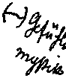
ypos:2.740278in; frame-width:0.586806in; frame-height:0.700000in; xpos:6.870833in; frame-type:imagewrap-mode:wrapped-both; frame-height:15.1pt; frame-type:textbox; frame-width:24.pt; bg-style:1; background-color:ffffff; position-to:column-above-text
und
doch nur können, wenn sie im allgemeinen dem Grundsatz huldigen: das Wahrgenommene ist wirklich. Sie müfsten somit auch dem äufseren Wahrnehmen einen
gleichen Erkenntniswert zuschreiben.

Die Willensphilosophie wird zum metaphysischen Realismus, wenn sie den Willen auch in die Daseinssphären verlegt, in denen ein unmittelbares Erleben desselben nicht wie in dem eigenen Subjekt möglich ist. Sie nimmt ein Prinzip aufser dem Subjekt hypothetisch an, für das das subjektive Erleben das einzige Wirklichkeitskriterium ist. Als metaphysischer Realismus

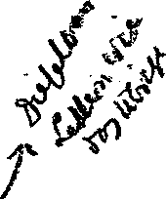
ypos:0.026389in; frame-width:1.133333in; wrap-mode:wrapped-both; frame-height:1.359722in; xpos:6.210417in; frame-type:image
verfällt die Willensphilosophie der im vorhergehenden Kapitel angegebenen Kritik, welche das widerspruchsvolle Moment jedes metaphysischen Realismus überwinden und anerkennen mufs, dafs der Wille nur insofern ein allgemeines Weltgeschehen ist, als er sieh ideell auf die übrige Welt bezieht.

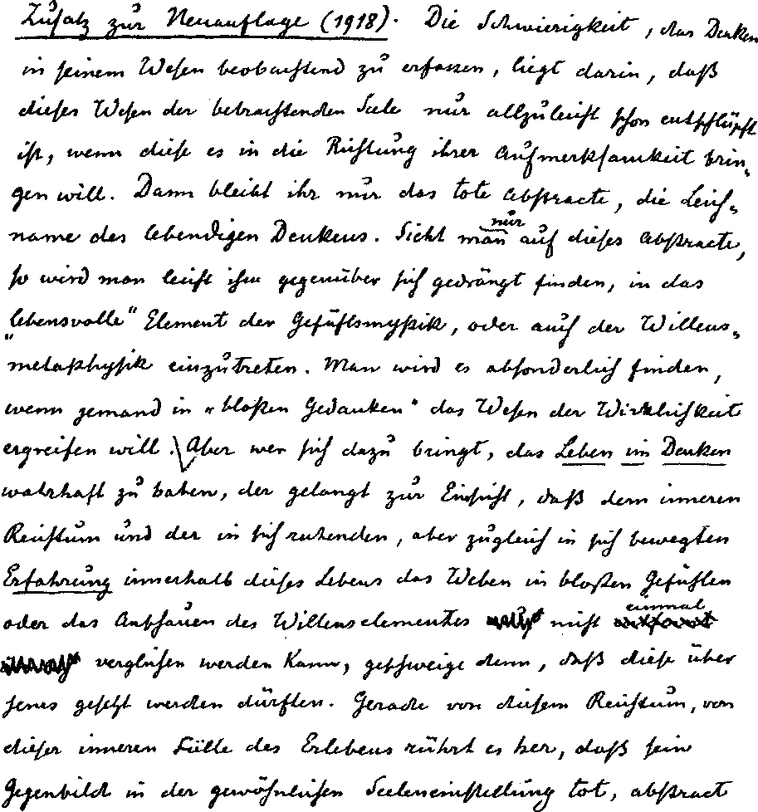
ypos:0.013889in; frame-width:6.086806in; frame-height:6.520139in; xpos:1.260417in; frame-type:image

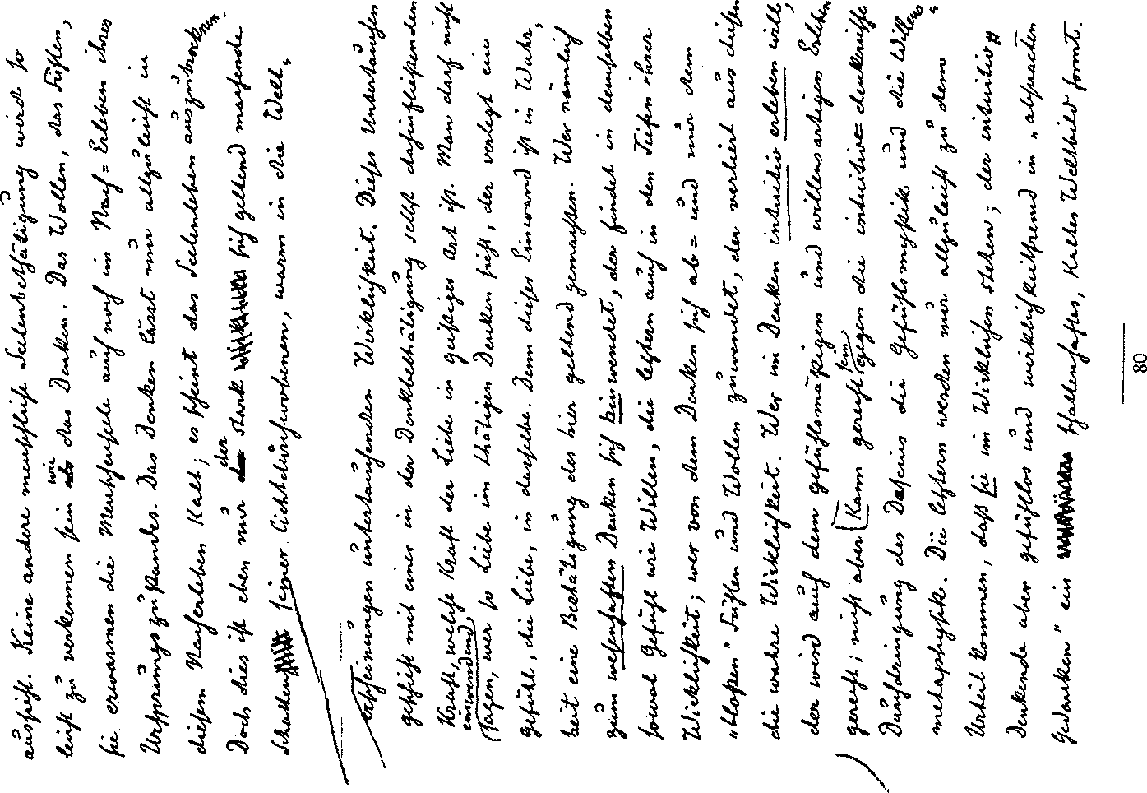

Hinweis des Herausgebers:
Aus technischen Gründen mußte diese Seite leer bleiben.

Die Idee der Freiheit.
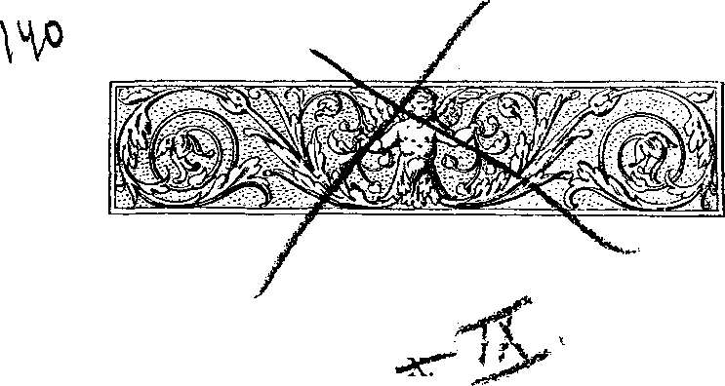
ypos:0.000000in; frame-width:4.953472in; frame-height:2.640278in; xpos:1.677083in; frame-type:image

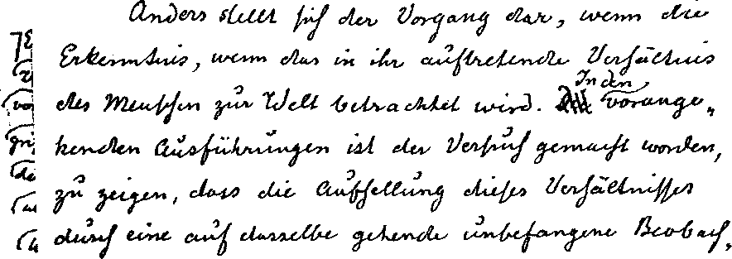
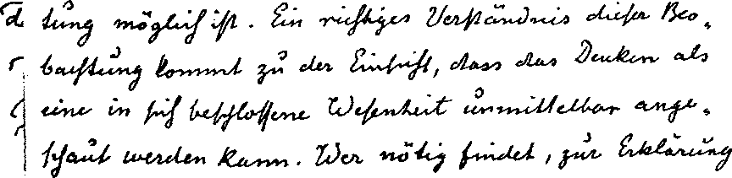
ypos:2.490278in; frame-width:5.893056in; frame-height:2.086806in; xpos:1.136806in; frame-type:imageypos:4.580556in; frame-width:5.759722in; frame-height:1.406944in; xpos:1.263194in; frame-type:imageypos:0.459722in; frame-width:0.546528in; wrap-mode:wrapped-both; frame-height:5.893056in; xpos:7.167361in; frame-type:image
Der Begriff des Baumes ist für das Erkennen ,’.0 _{L}„ \ durch die Wahrnehmung des Baumes bedingt. Ich / kann der bestimmten Wahrnehmung gegenüber nur . einen ganz bestimmten Begriff aus dem allgemeinen
\ VA- . °
_{y} ; Begriffssystem, herausheben. Der Zusammenhang von ‘ Begriff und Wahrnehmung wird durch das Denken an ’ ; der Wahrnehmung mittelbar und objektiv bestimmt. Die
I Verbindung der Wahrnehmung mit ihrem Begriffe ! wird nach dem Wahrnehmungsakte erkannt; die Zu- \ sammengehörigkeit ist aber in der Sache selbst bestimmt.

00
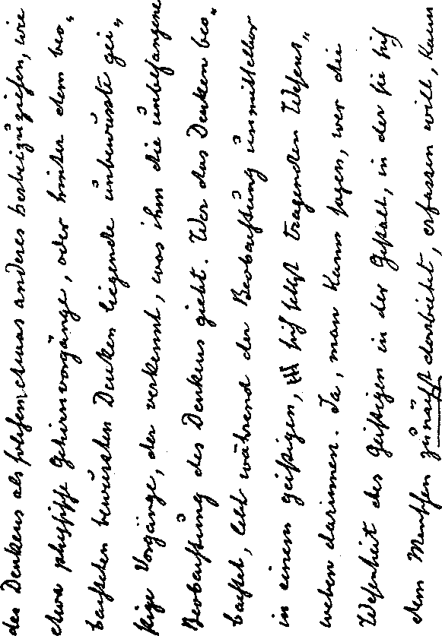
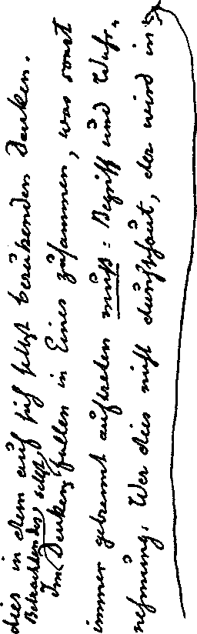
ypos:0.036806in; frame-width:3.873611in; frame-height:5.579861in; xpos:1.284722in; frame-type:imageypos:0.000000in; frame-width:1.706944in; frame-height:5.493056in; xpos:5.221528in; frame-type:image

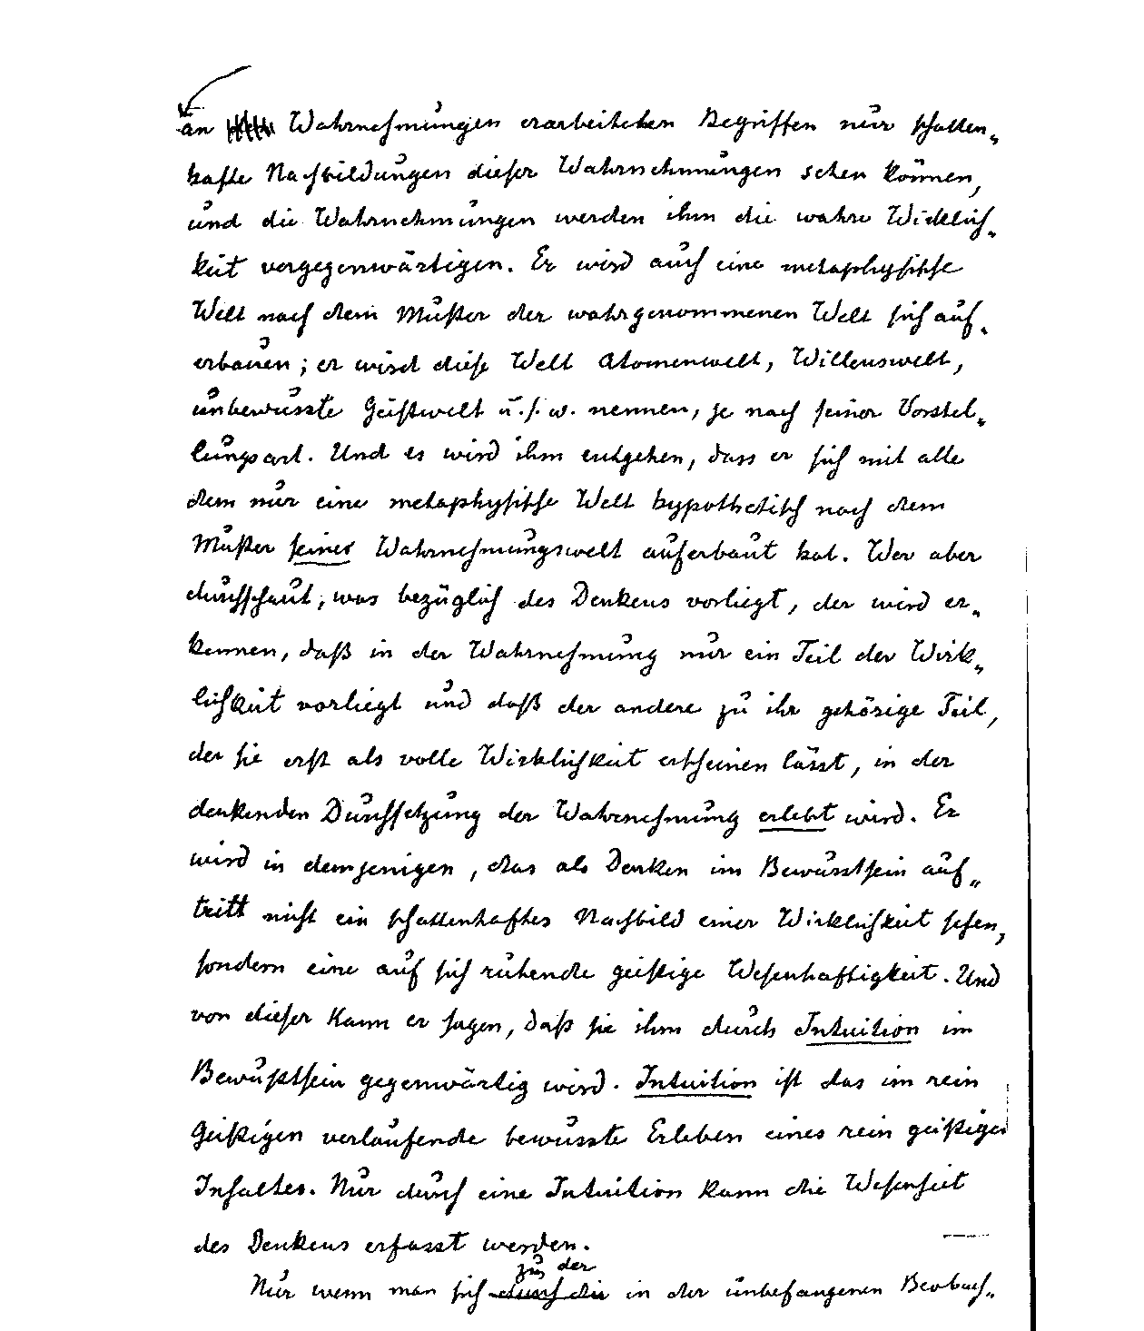

Die Idee der Freiheit.
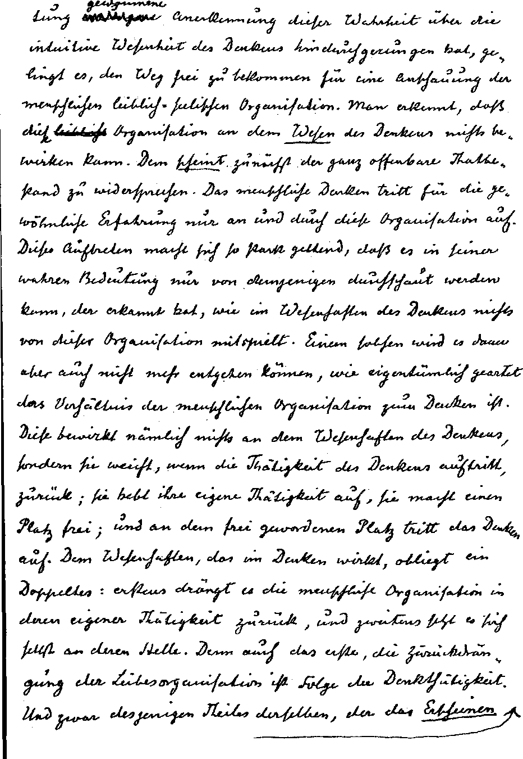
ypos:0.866667in; frame-width:6.213194in; frame-height:9.000000in; xpos:0.967361in; frame-type:image

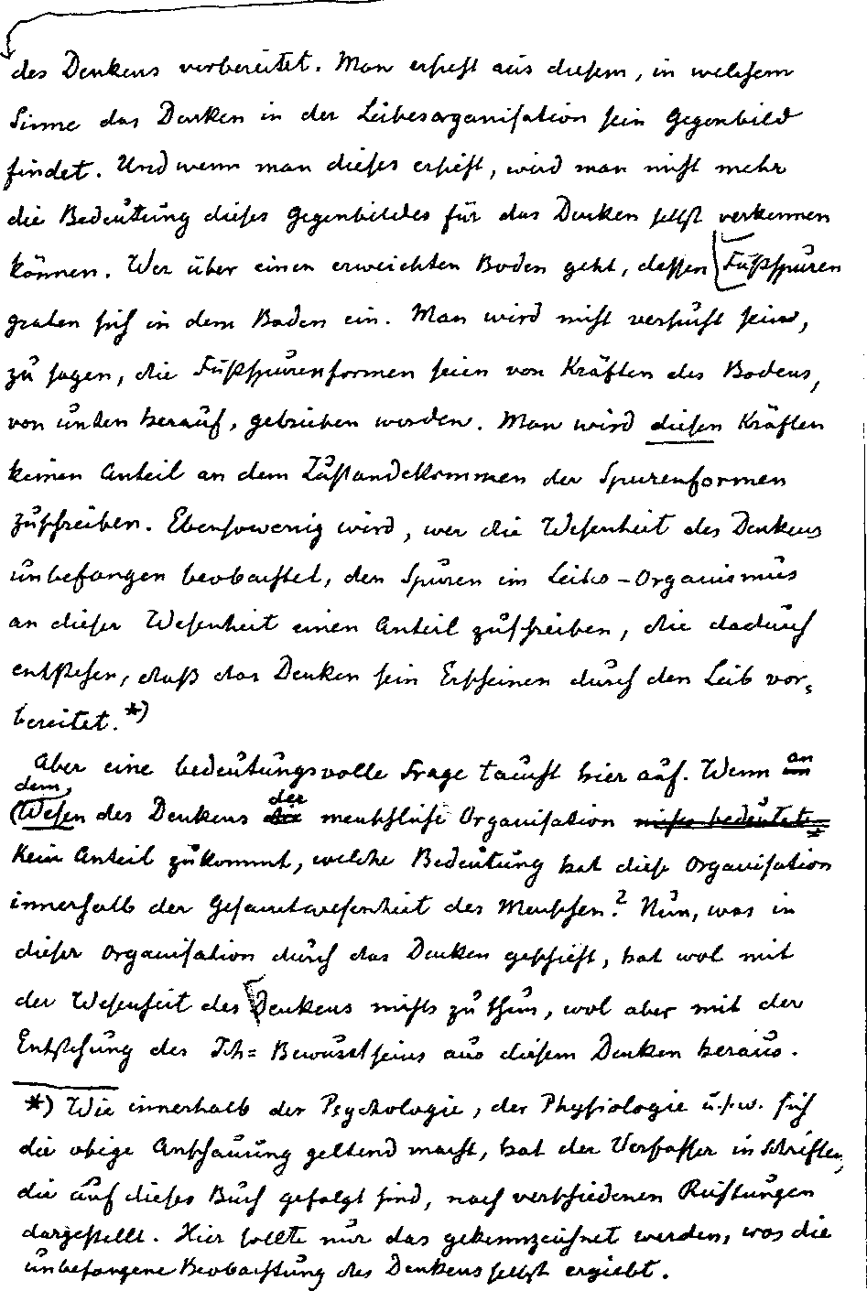

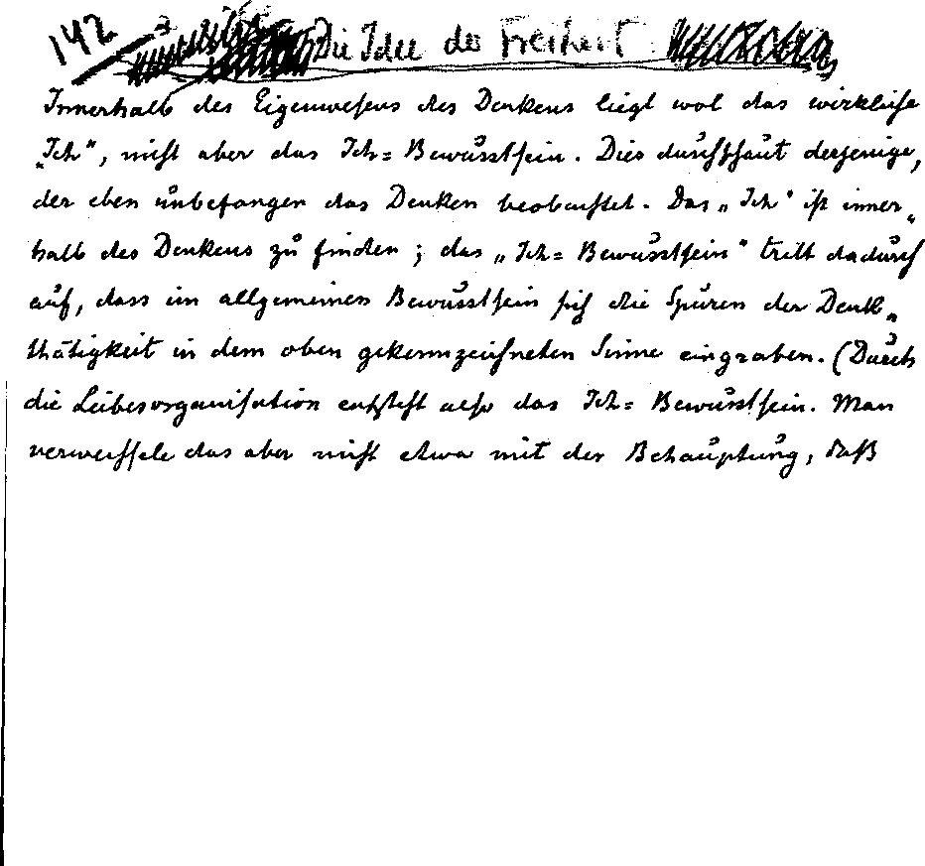

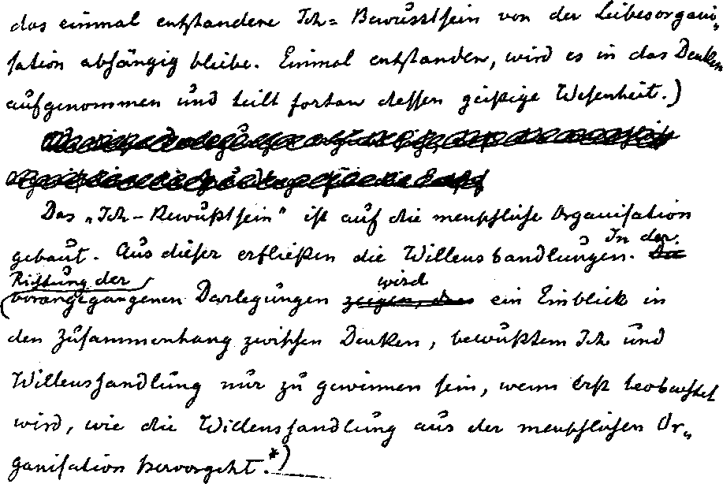
ypos:0.000000in; frame-width:6.113194in; frame-height:4.093056in; xpos:1.513889in; frame-type:image
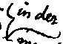
ypos:0.458333in; frame-width:0.566667in; wrap-mode:wrapped-both; frame-height:0.393056in; xpos:7.050694in; frame-type:image
Für den einzelnen Willensakt kommt in Betracht: /-/e«"' das Motiv und die Triebfeder. Das Motiv ist Aef begriffliche^Faktor; die Triebfeder ist der^
7*^ " nohnnw^gsfakto^ des Wollens. Der begriffliche Faktor
odei* das Motiv ist der augenblickliche Bestimmungsgrund des Wollens; die Triebfeder der bleibende Bestimmungsgrund des Individuums. Motiv des 4^^ Wollens kann ein reiner Begriff oder ein Begriff mit einem bestimmten Bezug auf das Wahrnehmen sein, d. i. eine Vorstellung. Allgemeine und individuelle Begriffe (Vorstellungen) werden dadurch zu Motiven des Wollens, dafs sie auf das menschliche Individuum wirken und dasselbe in einer gewissen Richtung zum Handeln bestimmen. Ein und derselbe Begriff, beziehungsweise eine und dieselbe Vorstellung wirkt aber auf verschiedene Individuen verschieden. Sie veranlafs^verschiedene Menschen zu verschiedenen Handlungen. Das Wollen ist also nicht blofs ein
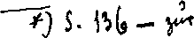
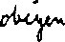
ypos:0.259028in; frame-width:1.459722in; frame-height:0.286806in; xpos:1.660417in; frame-type:imageypos:0.255556in; frame-width:0.453472in; frame-height:0.293056in; xpos:3.186806in; frame-type:imagewrap-mode:wrapped-both; frame-height:23.5pt; frame-type:textbox; frame-width:253.90000000000001pt; bg-style:1; background-color:ffffff; position-to:column-above-text

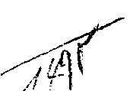
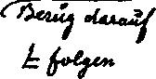
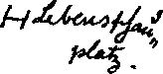
ypos:1.529861in; frame-width:1.166667in; frame-height:0.793056in; xpos:1.056250in; frame-type:imageypos:0.700000in; frame-width:1.120139in; wrap-mode:wrapped-both; frame-height:0.566667in; xpos:6.312500in; frame-type:imageypos:5.023611in; frame-width:1.093056in; wrap-mode:wrapped-both; frame-height:0.500000in; xpos:6.325694in; frame-type:image
Ergebnis des Begriffes oder der Vorstellung, sondern auch der individuellen Beschaffenheit des Menschen. Diese individuelle Beschaffenheit wollen wir — y&ach Eduard von Hartmann^— die charakterologische Anlage nennen. Die Art, wie Begriff und Vorstellung auf die charakterologische Anlage des Menschen wirken, giebt seinem Leben ein bestimmtes moralisches odei>ethisches Gepräge.
Die charakterologische Anlage wird gebildet durch i den mehr oder weniger bleibenden Lebensgehalt unseres Subjektes, d. i. durch unseren Vorstellungs- und Gefühlsinhalt. Ob mich eine in mir gegenwärtig auftretende Vorstellung zu einem Wollen anregt, das hängt davon ab, wie sie sich zu meinem übrigen Vorstellungsinbalte und auch zu meinen Gefühlseigentümlichkeiten verhält. Mein Vorstellungsinhalt ist aber wieder bedingt durch die Summe derjenigen Begriffe, die im Verlaufe meines individuellen Lebens mit Wahrnehmungen in Berührung gekommen, d. h. zu Vorstellungen geworden sind. Diese hängt wieder ab von meiner gröfseren oder geringeren Fähigkeit der Intuition und von dem Umkreis meiner Beobachtungen, d. i. von dem subjektiven und dem objektiven Faktor der Erfahrungen, von der inneren Bestimmtheit und demjkHiett/ Ganz besonders ist meine chrakterologische Anlage durch mein Gefühlsleben bestimmt Ob ich an einer bestimmten Vor
stellung oder einem Begriff Freude oder Schmerz empfinde, davon wird es abhängen, ob ich sie zum Motiv meines Handelns machen will oder nicht. — Dies sind die Elemente, die bei einem Willensakte in Betracht kommen. Die unmittelbar gegenwärtige Vorstellung oder der Begriff, die zum Motiv werden, bestimmen das Ziel, den Zweck meines Wollens; meine charakterologische Anlage bestimmt mich, auf dieses Ziel meine Thätigkeit zu richten. Die Vorstellung, in der nächsten halben Stunde einen Spaziergang zu machen, bestimmt das Ziel meines Handelns. Diese Vorstellung wird aber nur dann zum Motiv des Wollens erhoben, wenn sie auf eine geeignete charakterologische Anlage auftrifft, d. i. wenn sichl^^ durch mein bisheriges Leben in mir^die Vorstellungen gebildet haben von der Zweckmäfsigkeit des Spazierengehens, von dem Wert der Gesundheit, und ferner, wenn sich mit der Vorstellung des Spazierengehens in mir das Gefühl der Lust verbindet.
Wir haben somit zu unterscheiden: 1) Die möglichen subjektiven Anlagen, die geeignet sind, bestimmte Vorstellungen und Begriffe zu Motiven zu machen; und 2) die möglichen Vorstellungen und Begriffe, die imstande sind, meine charakterologische Anlage so zu beeinflussen, dafs sich ein Wollen ergiebt. Jene stellen die Triebfedern, diese die Ziele der Sittlichkeit dar.
Die Triebfedern der Sittlichkeit können wir dadurch finden, dafs wir nachsehen, aus welchen Elementen sich das individuelle Leben zusammensetzt.
Die erste Stufe des individuellen Lebens ist das Wahr nehme n, und zwar das Wahrnehmen der Sinne. Wir stehen hier in jener Region unseres individuellen Lebens, wo sich das Wahrnehmen unmittelbar, ohne Dazwischentreten eines Gefühles oder Begriffes in Wollen umsetzt. Die Triebfeder des Menschen, die hierbei in Betracht kommt, wird als Trieb schlechthin bezeichnet. Die Befriedigung uuserei’ niederen, rein

animalischen Bedürfnisse (Hunger, Geschlechtsverkehr u. s. w.) kommt auf diesem Wege zustande. Das Charakteristische des Trieblebens besteht in der Unmittelbarkeit, mit der die Einzelwahrnehmung das Wollen auslöst. Diese Art der Bestimmung des Wollens, die ursprünglich nur dem Sinnen-
leben eigen ist, kann^^r auch auf die Wahrnehmungen der höheren Sinne ausgedehnt werden. Wir lassen auf die Wahrnehmung irgend eines Geschehens in der Aufsenwelt, ohne weiter nachzudenken und ohne dafs sich uns an die Wahrnehmung ein besonderes Gefühl knüpft, eine Handlung folgen, wie das namentlich im konventionellen Umgang^mit Menschen geschieht. Die Q Triebfeder dieses Handelns bezeichnet man als Takt oder sittlichen Geschmack. Je öfter sich ein solches unmittelbares Auslösen einer Handlung durch eine Wahrnehmung vollzieht, desto geeigneter wird sich der betreffende Mensch erweisen, rein unter dem Einflufs des Taktes zu handeln, d. i. dei- Takt wird zu seiner charakterologischen Anlage.
Die zweite Sphäre des menschlichen Lebens ist das Fühlen. An die Wahrnehmungen der Aufsenwelt knüpfen sich bestimmte Gefühle. Diese Gefühle können zu Triebfedern des Handelns werden. Wenn ich einen hungernden Menschen sehe, so kann mein Mitgefühl mit demselben die Triebfeder meines Handelns bilden. Solche Gefühle sind etwa: das Schamgefühl, der Stolz, das Ehrgefühl, die Demut, die Reue, das Mitgefühl, das Rache- und Dankbarkeitsgefühl, die Pietät, die Treue, das Liebes- und Pflichtgefühl ).
fit
Die dritte Stufe des Lebens endlich ist das Denken und Vorst eilen. Durch blofse Überlegung kann eine Vorstellung oder ein Begriff zum Motiv einer Handlung werden. Vorstellungen werden dadurch Motive, dafs wir im Laufe des Lebens fortwährend gewisse Ziele des Wollens an Wahrnehmungen knüpfen, die in mehr oder weniger modifizierter Gestalt immer wiederkehren. Daher kommt es, dafs bei Menschen, die nicht ganz ohne Erfahrung sind, stets mit bestimmten Wahrnehmungen auch die Vorstellungen von Handlungen ins Bewufstsein treten, die sie in einem ähnlichen Fall ausgeführt oder ausfuhren gesehen haben. Diese Vorstellungen schweben ihnen als bestimmende Muster bei allen späteren Entschliefsungen vor, sie werden Glieder ihrer charakterologischen Anlage. Wir können die damit bezeichnete Triebfeder des Wollens die praktische Erfahrung nennen. Die praktische Erfahrung geht allmählich in das rein taktvolle Handeln über. Wenn sich bestimmte typische Bilder von Handlungen mit Vorstellungen von gewissen Situationen des Lebens in unserem Bewufstsein so fest verbunden haben, dafs wir gegebenen Falles mit Über- springung aller auf Erfahrung sich gründenden Überlegung unmittelbar auf die Wahrnehmung hin ins Wollen übergehen, dann ist dies der Fall.
Die höchste Stufe des individuellen Lebens ist das begriffliche Denken ohne Rücksicht auf einen bestimmten Wahrnehmungsgehalt. Wir bestimmen den Inhalt eines Begriffes durch reine Intuition aus der ideellen
Realismus aus) in Eduard von Hartmanns: „Phänomenologie des sittlichen Bewufstseins“. —

Sphäre heraus. Ein solcher Begriff enthält dann zunächst keinen Bezug auf bestimmte Wahrnehmungen. Wenn .. wir unter dem Einflüsse eines auf eine Wahrnehmung / deutenden Begriffes, d.i. einer Vorstellung, in das Wollen eintreten, so ist es diese Wahrnehmung, die uns auf dem Umwege durch das begriffliche Denken bestimmt. Wenn wir unter dem Einflüsse ^lof&e-^ Intuitionen han- dein, so ist die Triebfeder unseres Handelns das reine Denken. Da man gewohnt ist das reine Denkvermögen in der Philosophie als Vernunft zu bezeichnen, so ist es wohl auch berechtigt, die auf dieser Stufe gekennzeichnete moralische Triebfeder die p r a k t i s c h e Vernunft zu nennen. Am klarsten hat von dieser Triebfeder des Wollens Kreyenbühl (Philosophische Monatshefte, Bd. XVIII, Heft 3) gehandelt. Ich rechne seinen darüber geschriebenen Aufsatz zu den bedeutsamsten Erzeugnissen der gegenwärtigen Philosophie, namentlich der Ethik. Kreyenbühl bezeichnet die in Rede stehende Triebfeder als praktisches Apriori, d. h. unmittelbar aus meiner Intuition fliefsenden Antrieb zum Handeln.
Es ist klar, dafs ein solcher Antrieb nicht mehr im strengen Wortsinne zu dem Gebiete der charakterologischen Anlagen gerechnet werden kann. Denn was hier als Triebfeder wirkt, ist nicht mehr ein blofs Individuelles in mir, sondern der ideelle und folglich allgemeine Inhalt meiner Intuition. Sobald ich die Berechtigung dieses Inhaltes als Grundlage und Ausgangspunkt einer Handlung ansehe, trete ich in das Wollen ein, gleichgültig ob der Begriff bereits zeitlich vorher in mir da war, oder erst unmittelbar vor dem Handeln in mein Bewufstsein eintritt, d. i.

|Hä 444*
gleichgültig, ob er bereits als Anlage in mir vorhanden war oder nicht
Zu einem wirklichen Willensakt kommt es nur dann, wenn ein augenblicklicher Antrieb des Handelns in Form eines Begriffes oder einer Vorstellung auf die charakterologische Anlage einwirkt. Ein solcher Antrieb wird dann zum Motiv des Wollens.
Die Motive der' Sittlichkeit sind Vorstellungen und Begriffe. Es giebt Ethiker, die auch im Gefühle ein Motiv der Sittlichkeit sehen; sie behaupten z. B. Ziel des sittlichen Handelns sei die Beförderung des gröfstmöglichen Quantums von Lust im handelnden Individuum. Die Lust selbst aber kann nicht Motiv werden, sondern nur eine vorgestellte Lust. Die Vorstellung eines künftigen Gefühles, nicht aber das Gefühl selbst kann auf meine charakterologische Anlage einwirken. Denn das Gefühl selbst ist im Augenblicke dei' Handlung noch nicht da, soll vielmehr erst durch die Handlung hervorgebracht werden.
Die Vorstellung des eigenen oder fremden Wohles wird aber mit Becht als ein Motiv des Wollens angesehen. Das Prinzip, durch sein Handeln die gröfste Summe eigener Lust zu bewirken, d. i. die individuelle Glückseligkeit zu erreichen, heifst Egoismus. Diese^ individuelle Glückseligkeit wird entweder dadurch zu erreichen gesucht, dafs man in rücksichtloser Weise nur auf das eigene Wohl bedacht ist und dieses auch auf Kosten des Glückes fremder Individualitäten erstrebt (reiner Egoismus), oder« dadurch, dass man das fremde Wohl aus dem Grunde, befördert, weil man sich dann mittelbar von den glücklichen fremden Individualitäten

einen günstigen Einflufs auf die eigene Person verspricht, oder weil man durch Schädigung fremder Individuen auch eine Gefährdung des eigenen Interesses befürchtet (Klugheitsmoral). Der besondere Inhalt der egoistischen Sittlichkeitsprinzipien wird davon abhängen, welche Vorstellung sich der Mensch von seiner eigenen oder der fremden Glückseligkeit macht. Nach dem, was einer als ein Gut des Lebens ansieht (Wohlleben, Hoffnung auf Glückseligkeit, Erlösung von verschiedenen Übeln u. s. w.), wird er den Inhalt seines egoistischen Strebens bestimmen.
Als ein weiteres Motiv ist dann der rein begriffliche Inhalt einer Handlung anzusehen. Dieser Inhalt bezieht sich nicht wie die Vorstellung der eigenen Lust auf die einzelne Handlung allein, sondern auf die Begründung einer Handlung aus einem Systeme sittlichei’ Prinzipien. Diese Moralprinzipien können in Form abstrakter Begriffe das sittliche Leben regeln, ohne dafs der Einzelne sich um den Ursprung dei* Begriffe kümmert. Wir empfinden dann einfach die Unterwerfung unter den sittlichen Begriff, der als Gebot über unserem Handeln schwebt, als sittliche Notwendigkeit. Die Begründung dieser Notwendigkeit überlassen wir dem, der sittliche Unterwerfung
fordert, d. i. der sittlichen Autorität, die wir anerkennen (Familienoberhaupt, Staat, gesellschaftliche Sitte, kirchliche Autorität, göttliche Offenbarung). Eine besondere Art dieser Sittlichkeitsprinzipien ist die, wo das Gebot sich nicht durch eine äufsere Autorität für uns kundgiebt, sondern durch unser eigenes Innere (sittliche Autonomie). Wir ^aube4 dann die Stimme H in unserem eigenen Innern^der wir fQ
S teiner, Philosophie der Freiheit. 10 Y

is®
uns zu unterwerfen haben. Der Ausdruck dieser Stimme ist das Gewissen.
Es bedeutet einen sittlichen Fortschritt, wenn der Mensch zum Motiv seines Handelns nicht einfach das Gebot einer äufseren oder der inneren Autorität macht, sondern wenn er den Grund einzusehen bestrebt ist, aus dem irgend eine Maxime des Handelns als Motiv in ihm wirken soll. Dieser Fortschritt ist der von der autoritativen Moral zu dem Handeln aus sittlicher Einsicht. Der Mensch wird auf dieser Stufe der Sittlichkeit die Bedürfnisse des sittlichen Lebens aufsuchen und sich von der Erkenntnis derselben zu seinen Handlungen bestimmen lassen. Solche Bedürfnisse sind: 1) das\^röfstmögliche Wohl der Gesamtmenschheit rein um aieses Wohles willen; 2) der Kulturfortschritt oder die sittliche Entwicklung der Menschheit zu immer gröfserer Vollkommenheit; 3) die Verwirklichung rein intuitiv erfafster individueller Sittlichkeitsziele.
Das gröfstmögliche Wohl dei* Gesamtmenschheit wird natürlich von verschiedenen Menschen in verschiedener Weise aufgefafst werden. Die obige Maxime bezieht sich nicht auf eine bestimmte Vorstellung von diesem Wohl, sondern darauf, dafs jeder Einzelne, der dies Prinzip anerkennt, bestrebt ist, dasjenige zu thun, was nach seiner Ansicht das Wohl der Gesamtmenschheit am meisten fördert.
Der Kultur for tschri tt erweist sich für denjenigen, dem sich an die Güter der Kultur ein Lustgefühl knüpft, als ein spezieller Fall des vorigen Moralprinzips. Er wird nur den Untergang und die Zerstörung mancher Dinge, die auch zum Wohle

der Menschheit beitragen, mit in Kauf nehmen müssen. Es ist aber auch möglich, dafs jemand in dem Kulturfortschritt, abgesehen von dem damit verbundenen Lustgefühl, eine sittliche Notwendigkeit erblickt. Dann ist derselbe für ihn ein besonderes Moralprinzip neben dem vorigen.
Sowohl die Maxime des Gesamtwohles wie auch jene des Kulturfortschrittes beruht auf der Vorstellung, d. i. auf der Beziehung, die man dem Inhalt der sittlichen Ideen zu bestimmten Erlebnissen (Wahrnehmungen) giebt. Das höchste denkbare Sittliehkeits- prinzip ist aber das, welches keine solche Beziehung von vornherein enthält, sondern aus dem Quell der reinen Intuition entspringt und erst nachher die Beziehung zur Wahrnehmung (zum Leben) sucht. Die Bestimmung, was zu wollen ist, geht hier von einer andern Instanz aus als in den vorhergehenden Fällen. Wer dem sittlichen Prinzip des Gesamtwohles huldigt, der wird bei allen seinen Handlungen zuerst fragen, was zu diesem Gesamtwohl seine Ideale beitragen. Wer sich zu dem sittlichen Prinzip des Kulturfortschrittes bekennt, wird es hier ebenso machen. Es giebt aber ein höheres, das in dem einzelnen Falle nicht von einem bestimmten einzelnen Sittlichkeitsziel ausgeht, sondern welches allen Sittlichkeitsmaximen einen gewissen Wert beilegt, und im gegebenen Falle immer fragt, ob denn hier das eine oder das andere Moralprinzip das wich tigere ist. Es kann vorkommen, dafs jemand unter gegebenen Verhältnissen die Förderung des Kulturfortschritts, unter andern die des Gesamtwohls, im dritten Falle die Förderung des eigenen Wohles für das richtige ansieht und zum Motiv seines Handelns 10*

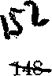
ypos:-0.672917in; frame-width:0.440278in; frame-height:0.633333in; xpos:2.606944in; frame-type:image

macht. Wenn aber alle andern Bestimmungsgründe erst an zweite Stelle treten, dann\kommt in erster Linie die begriffliche Intuition selbst in Betracht. Damit y^llgn alle andern- Motiv« weg^ und nur der Ideen- wy gehalt der Handlung wirkt als Motiv derselben.
Wir ^ª^^{en un}t^{er} den Stufen der charakterologischen
—Anlage diejenige als die höchste bezeichnet, die als reines Denken, als praktische Vernunft wirkt. Unter den Motiven haben wir jetzt als das höchste die begriffliche Intuition bezeichnet. Bei genauerer Überlegung stellt sich alsbald heraus, dafs auf dieser Stufe der Sittlichkeit Triebfeder und Motiv
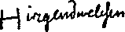
ypos:0.916667in; frame-width:1.059722in; wrap-mode:wrapped-both; frame-height:0.273611in; xpos:1.310417in; frame-type:image
zusammenfallen, d. i., dafs weder eine vorherbestimmte charakterologische Anlage, noch ein äufseres, normativ angenommenes sittliches Prinzip auf unser’ Handeln wirken. Die Handlung ist also keine schablonen- mäfsige, die nach Regeln aus
geführt wird, und auch keine solche, die der Mensch auf äufseren Anstofs hin automatenhaft vollzieht, sondern eine schlechthin durch ihren idealen Gehalt bestimmte.
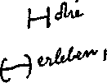
ypos:0.472222in; frame-width:0.873611in; wrap-mode:wrapped-both; frame-height:0.673611in; xpos:1.363889in; frame-type:image
Zur Voraussetzung hat eine solche Handlung die Fähigkeit der moralischen Intuitionen. Wem die Fähigkeit fehlt, für den einzelnen Fall ^ein^ besondere Sittlichkeitsmaxime zu ^iraffcn) der wird es auch nie zum wahrhaft individuellen Wollen bringen.
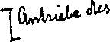
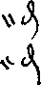
ypos:0.652778in; frame-width:0.959722in; wrap-mode:wrapped-both; frame-height:0.366667in; xpos:1.450694in; frame-type:imageypos:0.125000in; frame-width:0.286806in; wrap-mode:wrapped-both; frame-height:0.586806in; xpos:7.170139in; frame-type:image
Der gerade Gegensatz dieses Sittlichkeitsprinzips ist das Kant’sche: ^Handle so, dafs die Grundsätze deines Handelns für alle Menschen gelten könnend Dieser Satz ist der Tod allejT individuellen|_Handelns. Nicht wie alle Menschen handeln würden, kann für mich mafsgebend sein, sondern was für mich in dem
individuellen Falle zu thun ist.
wrap-mode:wrapped-both; frame-height:35.300000000000004pt; frame-type:textbox; frame-width:393.10000000000002pt; bg-style:1; background-color:ffffff; position-to:column-above-text
stehe. Wenn ich auf dem Boden der£Kultaren<
9 wicklungsmoral dann ich mit gebundener aZZUn
Ein oberflächliches Urteil könnte vielleicht diesen Ausführungen einwenden: wie kann das Handeln zugleich individuell auf den besondere Fall und die besondere Situation geprägt und doch rein ideell aus der Intuition heraus bestimmt sein? Dieser Einwand beruht auf einer Verwechselung von sittlichem Motiv und wahrnehmbarem Inhalt der Handlung. Dei' letztere kann Motiv sein, und ist es auch z. B. beim Kulturfortschritt, beim Handeln aus Egoismus u. s. w.; beim Handeln auf Grund rein sittlicher Intuition ist er es nicht. Mein Ich richtet seinen Blick natürlich auf diesen Wahrnehmungsinhalt, bestimmen läfst es sich durch denselben nicht. Dieser Inhalt wird nur benützt, um sich einen Erkenntnisbegriff zu bilden, den dazu gehörigen moralischen Begriff entnimmt das Ich nicht aus dem Objekte. Der Erkenntnisbegriff aus einer betimmten Situation, der ich gegenüberstehe, ist nur dann zugleich ein moralischer Begriff, wenn jßh auf dem Standpunkte eines bestimmten Moralprinzips.
Marschroute in der Welt umher. Aus jedem Geschehen,
wrap-mode:wrapped-both; frame-height:22.550000000000001pt; frame-type:textbox; frame-width:327.10000000000002pt; bg-style:1; background-color:ffffff; position-to:column-above-text
habe. Diese sittliche Etikette fälltkuf einem höheren Stand- J
das ich wahrnehme und das mich beschäftigen kann, entspringt zugleich eine sittliche Pflicht; nämlich mein Scherflein beizutragen, damit das betreffende Geschehen in den Dienst der Kulturentwickelung gestellt werde. Äusser dem Begriff, der mir den naturgesetzlichen Zusammenhang eines Geschehens oder Dinges enthüllt, haben die letztem auch noch eine sittliche Etikette umgehängt, die für mich, das moralische Wesen, eine ethische Anweisung enthält, wie ich mich zu benehme

n

/-—— M punkte ^eg, -und- dio-Art meinerflundchu ergrebt sichm
— A ' jedjem einzelnen- Falle-au» meiner Idee-;- und gwar.au/
/-hdt } V ^^{ei} ^{m}“' dem konkreten Fall gegenüber aufgehfc
K &jr*’’”«* Die Menschen sind dem Intuitionsvermögen nach
^verschieden. Dem Einen sprudeln die Ideen zu, der andere erwirbt sich sie mühselig. Die Situationen, in denen die Menschen leben, und die den Schauplatz ihres Handelns abgeben, sind nicht weniger verschieden. Wie ein Mensch handelt, wird also abhängen von der Art, wie sein Intuitionsvermögen einer bestimmten Situation gegenüber wirkt. Die Summe der in uns wirksamen Ideen, den realen Inhalt unserer Intuitionen, macht das aus, was bei aller Allgemeinheit der Ideenwelt in jedem Menschen individuell geartet ist. Insofern dieser intuitive Inhalt auf das Handeln geht, ist er der Sittlichkeitsgehalt des Individuums. Das
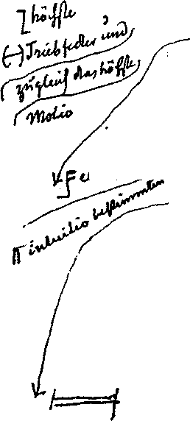
ypos:3.479861in; frame-width:1.720139in; frame-height:3.813194in; xpos:1.031944in; frame-type:imagewrap-mode:wrapped-both; frame-height:19.900000000000002pt; frame-type:textbox; frame-width:25.199999999999999pt; bg-style:1; background-color:ffffff; position-to:column-above-text
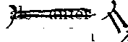

wrap-mode:wrapped-both; frame-height:64.099999999999994pt; frame-type:textbox; frame-width:310.10000000000002pt; bg-style:1; background-color:ffffff; position-to:column-above-textypos:3.583333in; frame-width:1.179861in; frame-height:0.393056in; xpos:5.895139in; frame-type:imageypos:4.053472in; frame-width:0.600000in; frame-height:0.713194in; xpos:6.495139in; frame-type:image
9 nwr

Ausleben lassen dieses Gehalts ist di^moralische dessen, derj^alle andern Moralprinzipien *" wiwdne* ^Man kann diesen Standpunkte! en
ethischen Individualismus nennen.
Das Mafsgebende einer ({Handlung im konkreten Falle ist das Auffinden der entsprechenden, ganz individuellen Intuition. Auf dieser Stufe der Sittlichkeit kann von allgemeinen Sittlichkeitsbegriffen (Normen, Gesetzen) Allgemeine Normen
setzen immer konkrete Thatsachen voraus, aus denen sie abgeleitet werden können. Durch das menschliche Handeln werden aber Thatsachen erst geschaffen.
Wenn wir das Gesetzmäfsige (Begriffliche in dem Handeln der Individuen, Völker und Zeitalter) aufsuchen, so erhalten wir eine Ethik, aber nicht als Wissenschaft von sittlichen Normen, sondern als Natur-

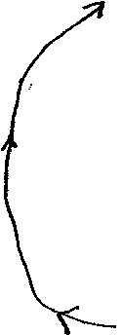
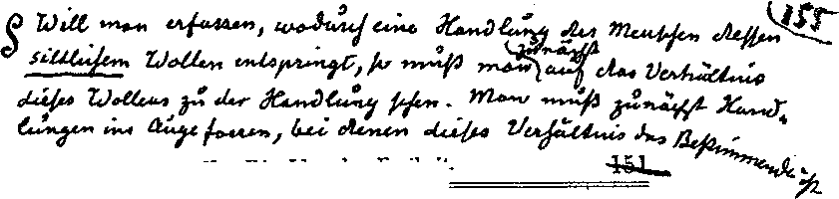
ypos:0.190278in; frame-width:0.833333in; frame-height:2.293056in; xpos:1.060417in; frame-type:imageypos:0.013889in; frame-width:5.606944in; frame-height:1.333333in; xpos:1.786806in; frame-type:imagewrap-mode:wrapped-both; frame-height:12.5pt; frame-type:textbox; frame-width:123.35000000000001pt; bg-style:1; background-color:ffffff; position-to:column-above-text
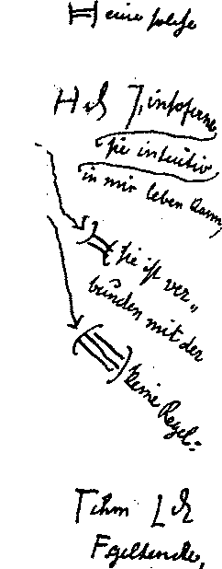
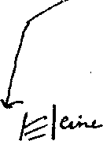
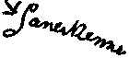
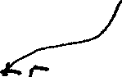
ypos:2.486806in; frame-width:1.613194in; frame-height:4.120139in; xpos:5.780556in; frame-type:imageypos:7.393056in; frame-width:0.873611in; wrap-mode:wrapped-both; frame-height:1.193056in; xpos:1.023611in; frame-type:imageypos:7.486806in; frame-width:0.933333in; wrap-mode:wrapped-to-left; frame-height:0.420139in; xpos:6.313889in; frame-type:imageypos:8.029861in; frame-width:0.993056in; frame-height:0.626389in; xpos:5.197222in; frame-type:image
X. Die Idee der Freiheit-
lehre der Sittlichkeit. Erst die hierdurch gewonnenen • Gesetze verhalten sich zum menschlichen Handeln so
wie Naturgesetze zu einer besonderen Erscheinung.
^{s} Sie sind aber durchaus nicht identisch mit den fxesetaen/ die wir unserm Handeln zu Grunde legen^Wenn ich -
oder ein anderer späteftfber Handlung nachdenken, kann es herauskommen, welche Sittlichkeitsmaximen bei derselben in Betracht kommen. Während ich handle, bewegt mich die SittlichkeitsmaximeJ
JhuiidPTü~di^^iebe zu dem Objekt, das ich durc meine Handlung verwirklichen wÜlHlch fragekeinen Menschen und auch feinen MüPälcüdS^soll ich diese Handlung ausführen, sondern ich fünresie~au§; sobald ich die Idee davon gefafst habe. Nur dadurch ist sie meine Handlung. Wer^liandelt, weil er bestimmte sittliche Normen anerkennt, dessen Handlung ist das Ergebnis der in seinem Moralcodex stehenden - Prinzipien. Er ist blofs der Vollstrecker. Er ist ein höherer Automat. Werfet einen Anlafs zum Handeln in sein Bewufstsein, und alsbald setzt sich das Räderwerk seiner Moralprinzipien in Bewegung und läuft in gesetzmäfsiger Weise ab, um eine christliche, humaneJ'selbstloslfoder eine Handlung des kulturgeschichtlichen Fortschrittes zu vollbringen. Nur wenn .; ich meiner Liebe zu dem Objekte folge, dann bin ich . es selbst, der handelt. Ich auf dieser Stufe
der Sittlichkeit Aoinom Herrn über mich fS nicht die z_j */>
Handelns an, weil ich in mir selbst den Grund des Handelns, die Liebe zur Handlung, gefunden habe. Ich prüfe nichtl ob meine Handlung gut oder böse ist;

Die Idee der Freiheit.
ich vollziehe sie, weil ich |i»- sie- verliebt bin| Ich
frage mich auch nicht: wie würde ein anderer Mensch
in meinem Falle handeln, sondern ich handle, wie ich,'
diese besondere Individualität,
Nicht das allgc-
mein Übliche, die allgemeine Sitte, eine allgemeinmenschliche Maxime, eine sittliche Norm leitet mich^dn_{(l} sondern meine Liebe zur That. Ich fühle keinen Zwang, nicht den Zwang der Natur, die mich bei meinen Trieben leitet, nicht den Zwang der sittlichen Gebote, < sondern ich will einfach ausführen, was in mir liegt.
4 /Lie Verteidiger der allgemeinen sittlichen Normen
zu diesen Ausführungen sagen: wenn jeder jttuiv . sich auszuleben und zu thun, was ihm beliebt,
'^41^' dann ist kein Unterschied zwischen guter Handlung ./ j^und Verbrechen; jede Gaunerei, die in mir liegt, hat / // p gleichen Anspruch sich auszuleben, wie die Intention, f /[ dem allgemeinen Besten zu dienen. Nicht der Umstand, dafs ich eine Handlung der Idee nach ins Auge gefafst habe, kann für mich, als sittlichen Menschen mafs- pjgebend sein, sondern |adrhewg^ Prüfung, ob sie gut oder böse ist. Nur im ersteren Falle werde ich sie ausführen.
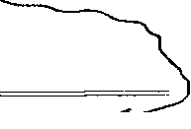
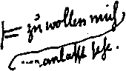
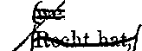
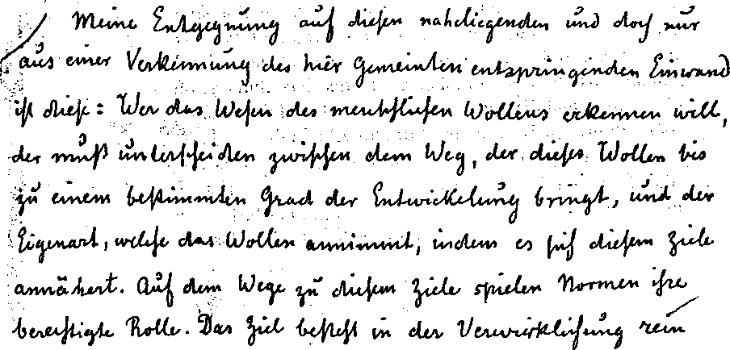
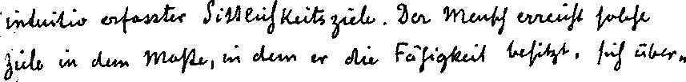
ypos:0.013889in; frame-width:1.286806in; frame-height:0.873611in; xpos:5.484028in; frame-type:imageypos:1.296528in; frame-width:1.133333in; frame-height:0.640278in; xpos:1.180556in; frame-type:imageypos:3.093056in; frame-width:1.093056in; frame-height:0.393056in; xpos:2.160417in; frame-type:imageypos:5.376389in; frame-width:6.026389in; frame-height:2.893056in; xpos:1.323611in; frame-type:imageypos:8.313194in; frame-width:5.713194in; frame-height:0.693056in; xpos:1.403472in; frame-type:image

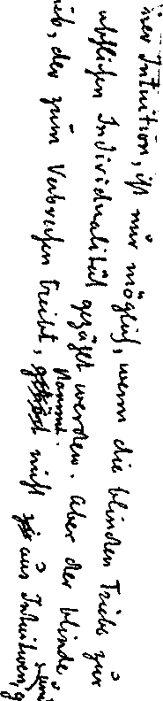
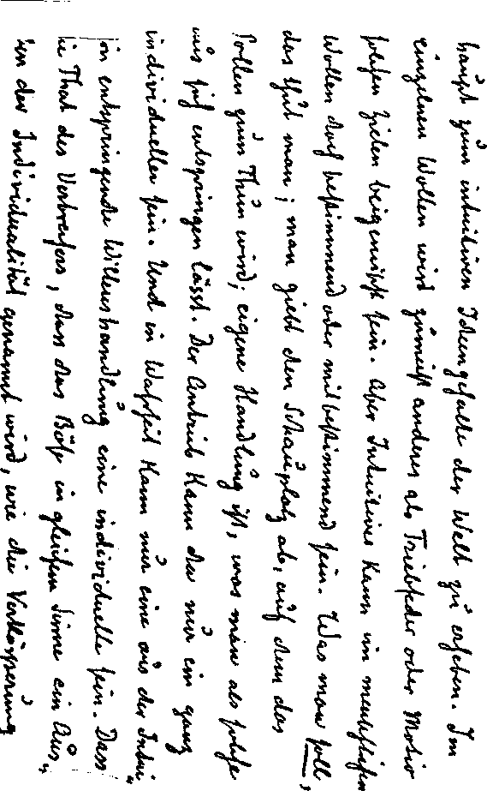
ypos:0.273611in; frame-width:1.233333in; frame-height:5.279861in; xpos:4.477778in; frame-type:imageypos:0.000000in; frame-width:3.793056in; frame-height:6.153472in; xpos:5.827778in; frame-type:image

Hinweis des Herausgebers:

Aus technischen Gründen mußte diese Seite leer bleiben.

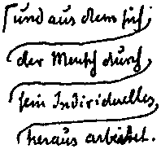
wrap-mode:wrapped-both; frame-height:31.449999999999999pt; frame-type:textbox; frame-width:83.299999999999997pt; bg-style:1; background-color:ffffff; position-to:column-above-textypos:0.388889in; frame-width:1.320139in; wrap-mode:wrapped-both; frame-height:1.220139in; xpos:6.378472in; frame-type:image
fühlen auf ein Individualität.
» nicht zum Individuellen des Menschen , sondern zum Allgemeinsten in ihm, zu dem, was bei allen Individuen in gleichem Mafse geltend istf* Das Individuelle in mir ist nicht mein Organismus mit seinen Trieben und Gefühlen, sondern das ist die einige Ideenwelt, die in diesem Organismus auf leuchtet. Meine Triebe, Instinkte, Leidenschaften begründen nichts weiter in mir, als dafs ich zur allgemeinen Gattung Mensch gehöre; der Umstand, dafs sich ein Ideelles in diesen Trieben, Leidenschaften und Ge- ;re Art auslebt, begründet meine meine Instinkte, Triebe bin ich
j ein Mensch, von denen zwölf ein Dutzend machen;
; durch die besondere Form der Idee, durch die ich
i mich innerhalb des Dutzend als Ich bezeichne, bin ich
; Individuum. Nach der Verschiedenheit meiner tierischen
j Natur könnte mich nur ein mir fremdes Wesen von
I andern unterscheiden; durch mein Denken, d. h. durch
: das thätige Erfassen dessen, was sich als Ideelles in
’ meinem Organismus auslebt, unterscheide ich mich
i selbst von andern. Man kann also von der Handlung
? des Verbrechers gar nicht sagen, dafs sie aus der Idee
" hervorgeht. Ja, das ist gerade das Charakteristische
':_{t} der Verbrecherhandlungen, dafs sie aus den aufser-
■ ideellen Elementen des Menschen sich herleiten.
? Eine Handlung^ deren Grund in dem ideellen Teil

ypos:0.180556in; frame-width:0.246528in; wrap-mode:wrapped-both; frame-height:0.586806in; xpos:6.315278in; frame-type:image
meines individuellen Wesens jede/andere,
al g^i^gültig, ob «te aus dem Zwange der^Natur oder J I aus der Nötigung einer sittlichen Norm vollzogen wird,

ypos:0.041667in; frame-width:0.700000in; frame-height:0.773611in; xpos:1.895139in; frame-type:imagewrap-mode:wrapped-both; frame-height:15.6pt; frame-type:textbox; frame-width:30.pt; bg-style:1; background-color:ffffff; position-to:column-above-text
twl
Frei ist nur der Mensch, jedem Augen
blicke seines Lebens sich selbst zu folgen in der Lage

fuulü4»iAu' im du i // “
X. Die Idee der Freiheit.
ist. Eine sittliche That ist nur meine That, wenn sie in dieser Auffassung eine freie genannt werden kann.
Die Handlung aus Freiheit schliefst die sittlichen Gesetze nicht etwa aus, sondern ein; sie erweist sich nur als höher stehend gegenüber derjenigen, die"] von diesen Gesetzen diktiert ist. Warum sollte meine Handlung denn weniger dem Gesamtwohle dienen, wenn ich sie aus Liebe gethan habe, als dann, wenn ich sie^aus dem Grunde vollbracht habe, weil dem Gesamtwohle zu dienen —Pili eilt istX Der 5 i
Pflichtbegriff schliefst die Freiheit aus, weil er das Individuelle nicht anerkennen will, sondern Unterwerfung des letztem unter eine allgemeine Norm fordert. Die Freiheit des Handelns ist nur denkbar vom Standpunkte des ethischen Individualismus aus.
Wie ist aber ein Zusammenleben der Menschen möglich, wenn jeder nur bestrebt ist, seine Individuali- « tät zur Geltung zu bringen? Damit ist ein H 4
Einwand des”| Moralismus gekennzeichnet. Dieser glaubt, eine Gemeinschaft von Menschen sei nur mög-
lieh, wenn sie alle vereinigt sind durch eine gemein. TU/vW*' sam|^ittliche Ordnung. D&^JdoValismus versteht eben 1*^ *■ die Einigkeit der Ideenwelt nicht. Er begreift nicht,
dafs die Ideenwelt, die in mir thätig jst, keine andere ist als die in meinem Mitmenschen^Der Unterschied
zwischen mir und meinem Mitmenschen liegt durchaus nicht darin, dafs wir in zwei ganz verschiedenen Geisteswelten leben, sondern dafs er aus der uns gemeinsamen Ideenwelt andere Intuitionen empfängt als ich. Er will seine Intuitionen ausleben, ich die meinigen. Wenn wir beide wirklich aus der Idee schöpfen und keinen äufseren (physischen oder
9

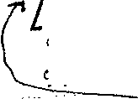
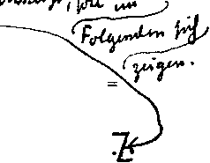
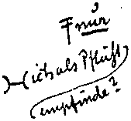

ypos:0.000000in; frame-width:1.093056in; frame-height:0.786806in; xpos:1.785417in; frame-type:imageypos:0.613194in; frame-width:1.586806in; frame-height:1.233333in; xpos:5.881944in; frame-type:imageypos:3.026389in; frame-width:1.126389in; frame-height:1.046528in; xpos:1.205556in; frame-type:imageypos:6.400000in; frame-width:0.466667in; frame-height:1.920139in; xpos:6.605556in; frame-type:image

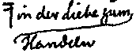
wrap-mode:wrapped-both; frame-height:22.300000000000001pt; frame-type:textbox; frame-width:20.650000000000002pt; bg-style:1; background-color:ffffff; position-to:column-above-textypos:1.906250in; frame-width:1.146528in; wrap-mode:wrapped-both; frame-height:0.446528in; xpos:6.288889in; frame-type:imagewrap-mode:wrapped-both; frame-height:18.699999999999999pt; frame-type:textbox; frame-width:28.550000000000001pt; bg-style:1; background-color:ffffff; position-to:column-above-text
|—I
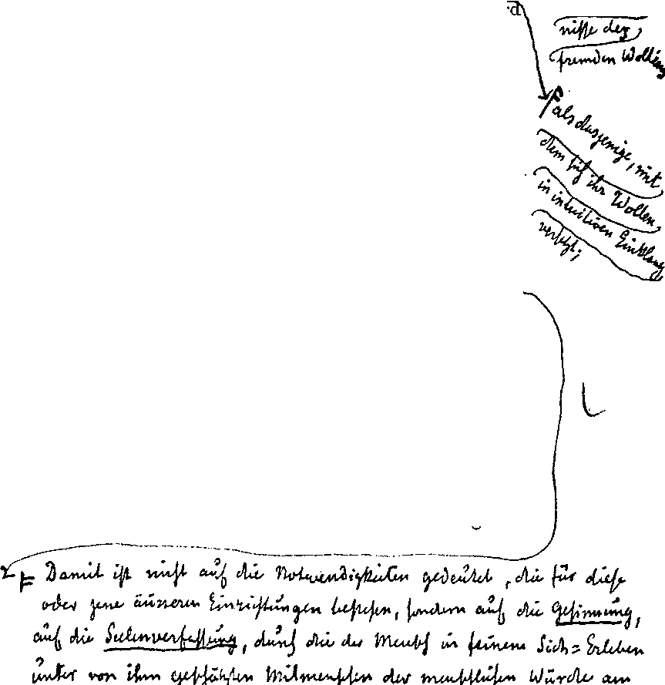
ypos:2.543056in; frame-width:5.753472in; frame-height:5.926389in; xpos:1.661806in; frame-type:imagewrap-mode:wrapped-both; frame-height:8.9000000000000004pt; frame-type:textbox; frame-width:7.7000000000000002pt; bg-style:1; background-color:ffffff; position-to:column-above-text

^ton
wrap-mode:wrapped-both; frame-height:14.9pt; frame-type:textbox; frame-width:8.1500000000000004pt; bg-style:1; background-color:ffffff; position-to:column-above-text

■S

s
-<»■ r ■ - -
WO
|aorafache^) Antrieben folgen, so können wir uns nur in dem gleichen Streben, in denselben Intentionen begegnen. Ein sittliches Mifsverstehen, ein Aufeinanderprallen ist bei sittlich freien Menschen ausgeschlossen. Nur der sittlich Unfreie, der dem Natur-
wrap-mode:wrapped-both; frame-height:15.85pt; frame-type:textbox; frame-width:58.100000000000001pt; bg-style:1; background-color:ffffff; position-to:column-above-text
trieb oder
Pflichtgebot folgt, stöfst den Nebenmen sehen zurück, trenn er nicht dem gleichen Instinkt und dem gleichen Gebot folgt. Leben|und Lebenlass etfj ist die Grundmaxime der fr e i e n Mensch e Sollen wie sie in
einem besonderen JE^ne^VFoTfen werden, das wir ihnen ihr Ideenvermögen sagen.
_{(öS(}XLäge nicht in der menschlichen Wesenheit der Urgrund zur Verträglichkeit; man würde sie ihr durch keine äufseren Gesetze einimpfen! Nur weil die menschlichen IndividuenJ^ines Geistes sind, können sie sich auch nebeneinander ausleben. Der Freie lebt in dem Vertrauen darauf dafs der andere Freie mit ihm einer geistigen Welt angehört und sich in seinen Intentionen mit ihm begegnen wird. Der Freie verlangt von seinen Mitmenschen keine Übereinstimmung, aber er erwartet sie, weil sie in der menschlichen Natur liegt. ~ ~ '
Es wird viele geben, die da sagen: der Begriff des freien Menschen, den du da entwirfst, ist eine Chimäre, ist nirgends verwirklicht. Wir haben es aber mit wirklichen Menschen zu thun, und bei denen ist auf Sittlichkeit nur zu hoffen, wenn sie einem Sittengebote gehorchen, wenn sie ihre sittliche Mission als Pflicht auffassen und nicht frei ihren Neigungen und ihrer Liebe folgen. Ich bezweifle das keineswegs. Nur ein Blinder könnte es. Aber dann hinweg mit

aller Heuchelei der Sittlichkeit^. Saget /Einfach: die menschliche Natur mufs zu ihren Handlungen ge-
wrap-mode:wrapped-both; frame-height:46.800000000000004pt; frame-type:textbox; frame-width:74.400000000000006pt; bg-style:1; background-color:ffffff; position-to:column-above-textwrap-mode:wrapped-both; frame-height:27.350000000000001pt; frame-type:textbox; frame-width:32.649999999999999pt; bg-style:1; background-color:ffffff; position-to:column-above-text
CS“
0 r

P“
zwungen werden, solange sie nicht frei ist. Ob man die Unfreiheit durch physische Mittel oder durch Sittengesetze bezwingt, ob der Mensch unfrei ist, weil er seinem mafslosen Geschlechtstrieb folgt oder darum, weil er in den Fesseln konventioneller Sittlichkeit eingeschnürt ist, ist[ganz gleichgültig. Man behaupte aber nur nicht, dafs ein solcher Mensch mit Recht eine Handlung die seinige nennt, da er doch von einer fremden Gewalt dazu getrieben ist. Aber mitten aus der Zwangsordnung heraus erheben sich die^ j*freien Geister, die sich selbst finden in dem
Wust von Sitte, Gesetzeszwang, Religionsübung u. s. w. Frei sind sie, insofern sie nur sich folgen, unfrei, insofern sie sich unterwerfen. ' Wer von uns kann
sagen, dafs er in allen seinen Handlungen wirklich frei ist? Aber in jedem von uns wohnt eine tiefere Wesenheit, in der sich der freie Mensch ausspricht.
Aus Handlungen der Freiheit und der Unfreiheit setzt sich unser Leben zusammen. Wir können aber den Begriff des Menschen nicht zu Ende denken, ohne auf den freien Geist als die reinste Ausprägung der menschlichen Natur zu kommen. Wahrhaft Menschen sind wir doch nur, insofern wir frei sind.
Das ist ein Ideal, werden viele sagen. Ohne Zweifel, aber ein solches, das sich in unserer Wesenheit als reales Element an die Oberfläche arbeitet. Es ist kein erdachtes oder erträumtes Ideal, sondern ein solches, das Leben hat und das sich auch in der unvollkommensten Form seines Daseins deutlich ankündigt. Wäre der Mensch ein blofses Naturwesen, dann

y n— uw
wäre das Aufsuchen von Idealen, d. i. von Ideen, die augenblicklich unwirksam sind, deren Verwirklichung aber gefordert wird, ein Unding. An dem Dinge der Aufsenwelt ist die Idee durch die Wahrnehmung bestimmt; wir haben das unserige gethan, wenn wir den Zusammenhang von Idee und Wahrnehmung erkannt haben. Beim Menschen ist das nicht so. Die Summe „
seines Daseins ist nicht ohne ihn selbst bestimmt; sein?
Begriff/(freier Geist) ist mit dem Wahrnehmungsbilde
„Mensch“ nicht im voraus objektiv vereinigt, um blofs ——-
nachher durch die Erkenntnis festgestellt zu werden. Dei* Mensch mufs selbstthätig seinen Begriff mit der Wahr- ^{x} nehmung Mensch vereinigen. Begriff und Wahrnehmung decken sich hier nur, wenn sie der Mensch selbst zur Deckung bringt. Er kann es aber nur, wenn er den Begriff . des freien Geistes, d. i. seinen eigenen Begriff, gefunden hat. In der objektiven Welt ist uns durch unsere Organisation ein Grenzstrich gezogen zwischen Wahrnehmung und Begriff; das Erkennen überwindet diese Grenze. In der subjektiven Natur ist diese Grenze nicht minder vorhanden; der Mensch überwindet sie im Laufe seiner Entwicklung, indem er in seiner Erscheinung seinen Begriff zur Ausgestaltung bringt. So führt uns sowohl das intellektuelle wie das sittliche Leben des Menschen auf seine Doppelnatur: das Wahrnehmen (unmittelbares Erleben) und Denken. Das intellektuelle Leben überwindet die Doppelnatur durch die Erkenntnis, das sittliche durch die thatsächliche Verwirklichung des freien Geistes. Jedes Wesen hat seinen eingeborenen Begriff (das Gesetz seines Seins und Wirkens);
aber er ist in den Aufsendingen unzertrennlich mit

der Wahrnehmung verbunden und nur innerhalb unseres geistigen Organismus von dieser abgesondert. Beim Menschen selbst ist Begriff und Wahrnehmung zunächst thatsächlich getrennt, um von ihm ebenso thatsächlich vereinigt zu werden. Man kann einwenden: unserer Wahrnehmung des Menschen entspricht in jedem Augenblicke seines Lebens ein bestimmter Begriff, sowie jedem anderen Dinge auch. Ich kann mir den Begriff eines Schablonenmenschen bilden und kann einen solchen auch als Wahrnehmung gegeben haben; wenn ich zu diesem auch noch den Begriff des freien Geistes bringe, so habe ich zwei Begriffe für dasselbe Objekt.
Das ist einseitig gedacht. Ich bin als Wahrnehmungsobjekt einer fortwährenden Veränderung unterworfen. Als Kind war ich ein anderer, ein anderer als Jüngling und als Mann. Ja, in jedem Augenblicke ist mein Wahrnehmungsbild ein anderes als in den vorangehenden. Diese Veränderungen können sich in dem Sinne vollziehen, dafs sich in ihnen nur immer derselbe (Schablonenmensch) ausspricht, oder dafs sie den Ausdruck des freien Geistes darstellen. Diesen Veränderungen ist das Wahrnehmungsobjekt meines Handelns unterworfen.
Es ist in dem Wahrnehmungsobjekt Mensch die Möglichkeit gegeben, sich umzubilden, wie im Pflanzenkeim, die Möglichkeit liegt, zur ganzen Pflanze zu werden. Die Pflanze wird sich umbilden wegen der objektiven, in ihr liegenden Gesetzmäfsigkeit; der Mensch bleibt in seinem unvollendeten Zustande, wenn er nicht denujmbildungsstoff in sich selbst aufgreift, und sich durch eigene Kraft umbildet. Die Natur

macht aus dem Menschen blofs ein Naturwesen; die Gesellschaft ein gesetzmäfsig handelndes; ein freies Wesen kann er nur selbst aus sich machen. Die Natur läfst den Menschen in einem gewissen Stadium seiner Entwicklung aus ihren Fesseln los; die Gesellschaft führt diese Entwicklung bis zu einem weiteren Punkte; den letzten Schliff kann nur der Mensch selbst sich geben.
Der Standpunkt der freien Sittlichkeit behauptet also nicht, dafs der freie Geist die einzige Gestalt ist, in der ein Mensch existieren kann. Sie sieht in der freien Geistigkeit nur das letzte Entwicklungsstadium des Menschen. Damit ist nicht geleugnet, dafs das Handeln nach Normen als Entwicklungsstufe seine Berechtigung habe. Es kann nur nicht als absoluter Sittlichkeitsstandpunkt anerkannt werden. Der freie Geist aber überwindet die Normen in dem Sinne, P dafs er>ie nicht Gebote! empfindet, sondern sein Handeln nach seinen Impulsen (Intuitionen) einrichtet. 7
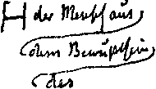
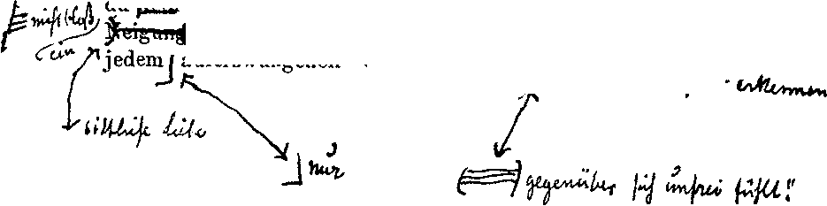
ypos:1.277778in; frame-width:1.266667in; frame-height:0.726389in; xpos:6.236111in; frame-type:imageypos:2.180556in; frame-width:6.233333in; frame-height:1.553472in; xpos:1.119444in; frame-type:image
Wenn Kant von der Pflicht sagt: „Pflicht! du erhabener, grofser Name, der du nichts Beliebtes, was Einschmeichelung bei sich führt, in dir fassest, sondern Unterwerfung verlangst,“ der du „ein Gesetz aufstellst . .., vor dem alle Neigungen verstummen, wenn sie gleich im Geheimen ihm entgegen wirken“^ so er- widert^do^ freie^Geis^. „Freiheit! du freundlicher, menschlicher Name, der du alles sittlich Beliebte, was mein/^ Menschentum am meisten /ihmrir.hi~h|^ in dir fassest, und mich zu niemandes Diener machst) der^ du feSi Gesetz aufstellst, sondern abwartest, was meine
( selbst als Gesetz

auferzwumrenen Gesetze erstand deiatet^P^

wrap-mode:wrapped-both; frame-height:20.900000000000002pt; frame-type:textbox; frame-width:285.35000000000002pt; bg-style:1; background-color:ffffff; position-to:column-above-text
Das ist der Gegensatz von] gesetzmäfsiger und
..^njiUreier Sittlichkeit. Der Philister, der 4
Sittlichkeit sieht, wird in
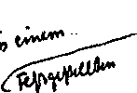
ypos:0.320139in; frame-width:0.979861in; frame-height:0.666667in; xpos:1.399306in; frame-type:imagewrap-mode:wrapped-both; frame-height:17.050000000000001pt; frame-type:textbox; frame-width:89.5pt; bg-style:1; background-color:ffffff; position-to:column-above-text
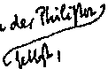
ypos:1.796528in; frame-width:0.813194in; wrap-mode:wrapped-both; frame-height:0.520139in; xpos:1.475694in; frame-type:image
die verkörperte
sein Blick eingeengt ist in eine bestimmte Zeitepoche. Wenn er über dieselbe hinausblicken könnte, so müfste er alsbald finden, dafs der freie Geist nötig hat, über die Gesetze seines Staates hinauszu- gehen^ nie aber sich mit ihnen in einen wirklichen Widerspruch zu setzen. Denn die Staatsgesetze sind sämtlich aus Intuitionen freier Geister entsprungen, ebenso wie alle anderen objektiven Sittlichkeitsgesetze. Kein Gesetz wird durch Familienautorität ausgeübt, das nicht einmal/von einem Ahnherrn als solches intuitiv erfafst unafestgesetzt worden wäre; auch die konventionellen Gesetze der Sittlichkeit werden von bestimmten Menschen zuerst aufgestellt; und die Staatsgesetze entstehen stets im Kopfe eines Staatsmannes. Diese Geister haben die Gesetze über die anderen Menschen gesetzt, und unfrei wird nur der,
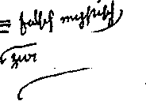
ypos:5.176389in; frame-width:1.226389in; frame-height:0.853472in; xpos:1.215972in; frame-type:image
welcher diesen Ursprung vergifst, und sie entweder © zu ^öttKchc^ Geboten, zu objektiveijsittlichen Pflichtbegriffen oder zur befehlenden Stimme seines eigenen faL* jG&SssSrs macht. Wer den Ursprung aber nicht über- , * _{g} j, sieht, sondern ihn in dem Menschen sucht, der wird * rechnen als mit einem Gliede derselben Ideenwelt, aus der auch er seine sittlichen Intuitionen holt. Glaubt er bessere zu haben, so sucht er sie an die Stelle der bestehenden zu bringen; findet er diese berechtigt, dann handelt er ihnen gemäfs, als wenn sie seine eigenen wären.


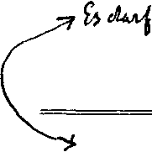
ypos:0.013889in; frame-width:0.713194in; frame-height:0.279861in; xpos:6.767361in; frame-type:imageypos:0.340278in; frame-width:1.206944in; frame-height:1.206944in; xpos:1.690972in; frame-type:image
j>er Monoclrist nicht da/ um ein e| sittliche Welt
Ordnung zu^gpuSfetk Wer dies behaupte^, in Bezug auf Menschheitswissenschaft noch auf demselben^ Standpunkt, auf dem jene Naturwissenschaft stand, °
die da glaubte: der Stier |3Ct^ Hörner, damit er stofsen könne. Die Naturforscher haben glücklich jOm Zweckbegriff zu den Toten geworfen. Die Ethik kann sich schwerer davon frei machen. Aber
so wie die Hörner nicht wegen des Stofsens da sind, sondern das Stofsen durch die Hörneri so ist der Mensch nicht wegen der Sittlichkeit da,^sondern die Sittlichkeit durch den Menschen. Der freie Mensch handelt/”weil er eine sittliche Idee hat; aber er handelt nicht, damit Die menschlichen
Individuenjsind die Voraussetzung der sittlichen Welt-
Das menschliche Individuum ist Quell aller Sitt-
^^Gesellschaft sind nuraa, weil sie sich als notwendige Folge des Individuallebens ergeben. Dafs dann der Staat und die Gesellschaft wieder zurückwirken auf das Individualleben, ist ebenso begreiflich, wie der
Umstand, dafs das Stofsen, das durch die Hörner da ist, wieder zurückwirkt auf die weitere Entwicklung der Hörner des Stieres, die bei längerem Nichtgebrauch verkümmern würden. Ebenso mufsl^das Individuum verkümmern, wenn es aufserhalb der menschlichen Gemeinschaft ein abgesondertes Dasein führte# * Darum bildet sich ja gerade die gesellschaftliche Ordnung, um im günstigen Sinne wieder zurück auf das Individuum zu wirken.

wrap-mode:wrapped-both; frame-height:13.9pt; frame-type:textbox; frame-width:14.65pt; bg-style:1; background-color:ffffff; position-to:column-above-text
11
Steiner, Philosophie der Freiheit.
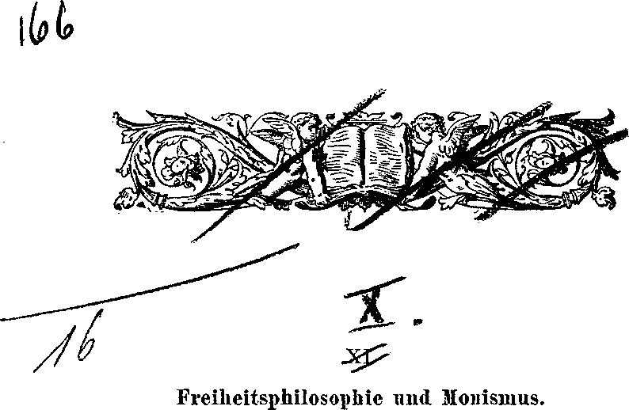

Dei' naive Mensch, der nur als wirklich gelten läfst, was er mit Augen sehen und mit Händen greifen kann, fordert auch für sein sittliches Leben Beweggründe, die mit den Sinnen wahrnehmbar sind. Er fordert ein Wesen, das ihm diese Beweggründe auf eine seinen Sinnen verständliche Weise mitteilt. Er wird von einem Menschen, den er für weiser und mächtiger hält als sich selbst, oder dem er aus einem andern Grunde als eine über ihn stehende Macht anerkennt, diese Beweggründe als Gebote sich diktieren lassen. Es ergeben sich auf diese Weise als sittliche Prinzipien die schon früher genannten, der Familien-, staatlichen, gesellschaftlichen, kirchlichen und göttlichen Autorität. Der befangenste Mensch glaubt noch einem einzelnen andern Menschen; der etwas fortgeschrittenere läfst sich sein sittliches Verhalten von einer Mehrheit (Staat, Gesellschaft) diktieren. Immer sind es wahrnehmbare Mächte, auf die er baut. Wem endlich die Überzeugung aufdämmert, dafs dies doch

Ib^
- Freiheitsphilosophie und Monismus. 4 Oä”
im Grunde ebenso schwache Menschen sind wie er, der sucht bei einer höheren Macht Auskunft, bei einem göttlichen Wesen, das er sich aber mit sinnlich wahrnehmbaren Eigenschaften ausstattet Er läfst sich von diesem Wesen den begrifflichen Inhalt seines sittlichen Lebens wieder auf wahrnehmbare Weise vermitteln, sei es, dafs der Gott im brennenden Dornbüsche erscheint, sei es, dafs er in leibhaftig-menschlicher Gestalt unter den Menschen wandelt und ihren Ohren vernehmbar sagt, was sie thun und nicht thun sollen.
Die höchste Entwicklungsstufe des naiven Realismus auf dem Gebiete dei’ Sittlichkeit ist die, wo das
Sittengebot (sittliche Idee) von jeder fremden Wesenheit abgetrennt und hypothetisch als absolute Kraft im eigenen Innern gedacht wird. Was der Mensch .
zuerst als"!Stimme Gottes vernahm, das vernimmt er jetzt als selbständige Macht in seinem Innern und ftonnt-eo Gewissen/ /—/
Damit ist aber die Stufe des naiven Bewufstseins
bereits verlassen, und wir sind eingetreten in die
Region, wo die Sittengesetze als Normen verselbständigt werden. Sie haben dann keinen Träger mehr, sondern werden zu metaphysischen Wesenheiten, die i
durch sich selbst existieren. Sie sind analog den un- ‘ 'az

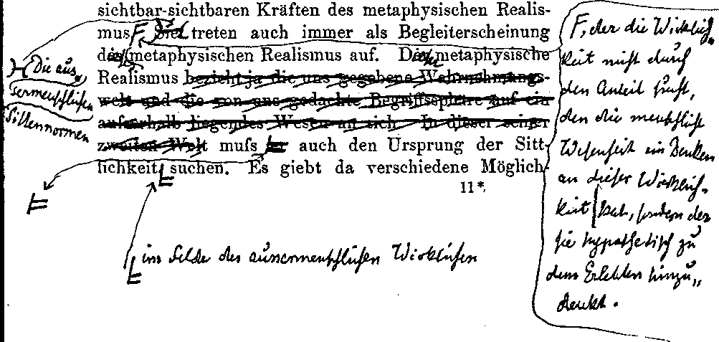
ypos:0.013889in; frame-width:6.686806in; frame-height:3.179861in; xpos:0.897917in; frame-type:image

keiten. Ist das”] Wesen fan sich ^4 gedankenloses?
nach rein mechanischen Gesetzen wirkendes^ wie es ' ' '' ’ * ’* **" ’ dan^ wirB\
■ Siw * * *
es auch das menschliche Individuum durch rein mechanische Notwendigkeit aus sich hervorbringen samt allem, was an diesem ist. Das Bewufstsein p(Am*
cerof Freiheit kann dann nur eine Illusion sein. Denn während ich mich für den Schöpfer meiner Handlung halte, wirkt in mir die mich zusammensetzende Materie und ihre Bewegungsvorgänge. Ich glaube mich frei; alle meine Handlungen sind aber thatsächlich nur Ergebnisse de^ meinem leiblichen und geistigen Organismus zu Grunde liegenden ^offweehsels| Nur weil wir die uns zwingenden Motive nicht kennen, haben wir das Gefühl der Freiheit^ „Wir müssen hervorheben, dafs das Gefühl der Freiheit auf der Abwesen-
. heit äufserer zwingender Motive beruht.“
Handeln ist necessitiert wie unser Denken.
„Unser
Aianuvm Uiiov; XVV.mWyU. (Ziehen,
Leitfaden der physiologischen Psychologie S. 207 f.)
Eine andere Möglichkeit ist die, dafs jemand in ..einem geistigen Wesen das hinter den Erscheinungen steckendej Absolute sieht. Dann wird er auch den ‘ . Antrieb zum Handeln in einer^geistigen Kraft suchen.
[W"™* Er wird die in seiner Vernunft auffindbaren Sittenprinzipien für einen Ausflufs dieses Wesens an sich ansehen, das mit dem Menschen seine besonderen Absichten hat. Die Sittengesetze erscheinen dem Dualisten dieser Richtung als von dem Absoluten diktiert, und der Mensch hat durch seine Vernunft einfach diese Ratschlüsse des absoluten Wesens zu erforschen und auszuführew Die sittliche Weltordnung jeigcheint dem Dualisten als wahrnehmbarer Abglanz einer hinter
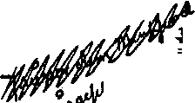
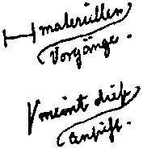
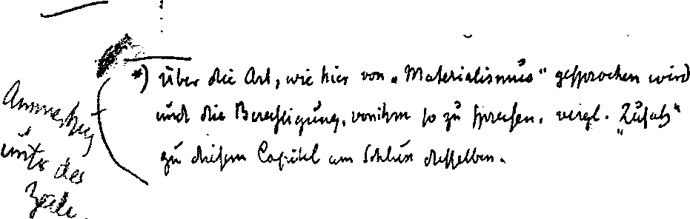
ypos:-0.412500in; frame-width:1.493056in; frame-height:0.793056in; xpos:1.215278in; frame-type:imageypos:2.584028in; frame-width:1.179861in; frame-height:1.233333in; xpos:1.165278in; frame-type:imageypos:6.504167in; frame-width:6.206944in; frame-height:1.973611in; xpos:1.159028in; frame-type:image

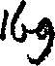
ypos:-0.889583in; frame-width:0.379861in; frame-height:0.453472in; xpos:6.228472in; frame-type:image

derselben stehenden höheren Ordnung. Die irdische Sittlichkeit ist die Erscheinung dei' ^öttliohe^ Weltordnung. Nicht der Mensch ist es, auf den es in dieser sittlichen Ordnung ankommt, sondern auf das
Wesen an sich, auf |än±fc Der Mensch soll das, was
^■QcrtX will. Eduard von Hartmann, der das
Wesen an sich als Gottheit vorstellt, für die das -
eigene Dasein Leiden ist, glaubt, dieses göttliche r™
Wesen habe die Welt erschaffen, damit es durch dieselbe von seinem unendlich grofsen Leiden erlöst werde. Dieser Philosoph sieht daher die sittliche Entwicklung der Menschheit als einen Prozefs an, der dazu da ist, die Gottheit zu erlösen. „Nur durch den Aufbau einer sittlichen Weltordnung von selten vernünftiger selbstbewufster Individuen kann der Welt- prozefs seinem Ziel entgegengeführt werden.“ „Das reale Dasein ist die Inkarnation der Gottheit, der Weltprozefs die Passionsgeschichte des fleischgewordenen Gottes, und zugleich der Weg der Erlösung des im Fleische Gekreuzigten; die Sittlichkeit aber ist die Mitarbeit an der Abkürzung dieses Leidens- und Erlösungsweges.“ (Hartmann, Phänomenologie des sittlichen Bewufstseins § 871.) Hier handelt der Mensch nicht, weil er will, sondern er soll handeln, weil Gott erlöfst sein will. Wie der materialistische Dualist den Menschen zum
Automaten macht, dessen Handeln nur das Ergebnis rein mechanischer Gesetzmäfsigkeit ist, so macht ihn dei' spiritualistische Dualist (d. i. deijenige, der das Absolute, das Wesen an sich, in einem geistigen sieht£ zum Sklaven des Willens jenes Absoluten. Freiheit ist innerhalb des Materialismus sowie des|”Spiritualis-

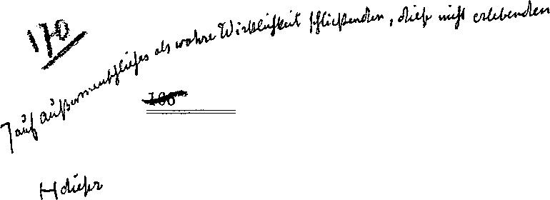
ypos:0.013889in; frame-width:5.133333in; frame-height:1.866667in; xpos:0.719444in; frame-type:imagewrap-mode:wrapped-both; frame-height:12.950000000000001pt; frame-type:textbox; frame-width:188.65000000000001pt; bg-style:1; background-color:ffffff; position-to:column-above-text
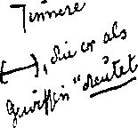
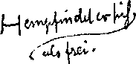
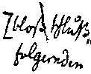
ypos:3.409722in; frame-width:1.033333in; wrap-mode:wrapped-both; frame-height:0.959722in; xpos:0.716667in; frame-type:imageypos:6.313194in; frame-width:1.220139in; wrap-mode:wrapped-both; frame-height:0.573611in; xpos:0.693056in; frame-type:imageypos:6.306944in; frame-width:0.813194in; wrap-mode:wrapped-to-left; frame-height:0.666667in; xpos:6.315972in; frame-type:image
XI- Freiheitsphilosophie und Monismus.
mus, überhaupt innerhalb des”] metaphysischen Realismus, ausgeschlossen.
Der naive wie M metaphysische Realismus müssen konsequenterweise aus einem und demselben Grunde die Freiheit leugnen, weil sie in dem Menschen nur
den Vollstrecker oder Vollzieher von notwendig ihm aufgedrängten Prinzipien sehen. Der naive Realismus tötet die Freiheit durch Unterwerfung unter die Auto
rität eines wahrnehmbaren oder nach Analogie der Wahrnehmungen gedachten Wesens oder endlich unter die abstraktej Stimme fernes—der^Meta- physiker kann die Freiheit nicht anerkennen, weil er den Menschen von einem -Wesen an sich“ mechanisch rC
oder moralisch bestimmt sein läfst. CTlChi'
Der Monismus wird die teilweise Berechtigung
des naiven Realismus anerkennen müssen, weil er die Berechtigung der Wahrnehmungswelt anerkennt. Wer unfähig ist, die sittlichen Ideen durch Intuition hervorzubringen, der mufs sie von andern empfangen. Insoweit der Mensch seine sittlichen Prinzipien von aufsen empfängt, ist er ^tatsächlich unfrei. Aber dei’ Monismus schreibt der Idee neben der Wahrnehmung n eine gleiche Bedeutung zu. Die Idee kann aber jnaxr im menschlichen Individuum zur Erscheinung kommen.
Insofern der Mensch den Antrieben von dieser Seite folgt, jat er fi Der Monismus spricht aber derjMeta- physik alle Berechtigung ab, folglich auch den von sogenannten „Wesen an sich“ herrührenden Antrieben
des Handelns. Der Mensch kann nach monistischer
Auffassung unfrei handeln, wenn er einem wahrnehmbaren äufseren Zwange folgt; er kann frei handeln, wenn er nur sich selbst gehorcht. Einen unbewufsten,

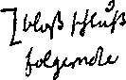
ypos:3.029861in; frame-width:0.886806in; wrap-mode:wrapped-both; frame-height:0.566667in; xpos:6.702778in; frame-type:imagewrap-mode:wrapped-both; frame-height:29.75pt; frame-type:textbox; frame-width:99.600000000000009pt; bg-style:1; background-color:ffffff; position-to:column-above-text
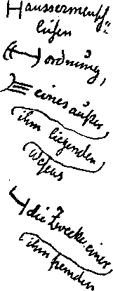
ypos:4.200000in; frame-width:1.073611in; frame-height:2.766667in; xpos:6.689583in; frame-type:image
Abklatsch einer noch einer göttiic
hinter Wahrnehmung und Begriff steckenden Zwang kann der Monismus nicht anerkennen. Wenn jemand von einer Handlung seines Mitmenschen behauptet: sie sei unfrei vollbracht, so mufs er innerhalb der wahrnehmbaren Welt das Ding, oder den Menschen, oder die Einrichtung nachweisen, die jemand zu seiner Handlung veranlafst haben; wenn der Behauptende sich auf Ursachen des Handelns aufserhalb der sinnlich und geistig wirklichen Welt beruft, dann kann sich der Monismus auf eine solche Behauptung nicht einlassen;
Nach monistischer Auffassung handelt der Mensch teils unfrei, teils frei. Er findet sich als unfrei in der Welt der Wahrnehmungen vor und verwirklicht in sich den freien Geist.
Die sittlichen Gebote, die der|Metaphysiker als Ausflüsse einer höheren Macht ansehen mufs, sind dem Bekenner des Monismus Gedanken der Menschen; die sittliche Weltordnung ist ihm weder der
rein mechanischen Naturordnung,
wrap-mode:wrapped-both; frame-height:14.15pt; frame-type:textbox; frame-width:126.5pt; bg-style:1; background-color:ffffff; position-to:column-above-text
freies Menschenwerk.
jlt^rertE^ sondern durchaus
Der Mensch hat nicht den
Willenin der Welt, sondern seinen eigenen durchzusetzen; er verwirklicht nicht die Ratschlüsse und Intentionen eines andern Wesens, sondern seine eigenen. Hinter den handelnden Menschen sieht der Monismus nicht {^we^^AVeltenlenkW^d^ die Menschen nach Willen bestimmt, sondern die Menschen^
verfolgen^nur ihre eigenen, menschlichen Zwecke. *
/'Und zwar verfolgt jedes Individuum seine besondern
/ Zwecke. Denn die Ideenwelt lebt sich nicht in einer

Gemeinschaft von Menschen, sondern nur in mehsch-

lichen Individuen aus. Was als gemeinsames Ziel einer menschlichen Gesamtheit sich ergiebt, das ist nur die Folge der einzelnen Willensthaten der Individuen, und zwar meist einiger weniger Auserlesener, denen die anderen, als ihren Autoritäten, folgen. Jeder von uns ist berufen zum freien Geiste, wie jeder = Rosenkeim berufen ist, Rose zu werden.
Der Monismus ist also im Gebiete des wahrhaft sittlichen Handelns Freiheitsphilosophie. Weil er Wirklichkeitsphilosophie ist, so weist er ebenso gut die metaphysischen^ ^unwirklichen^ Einschränkungen desMreien Geistes zurück, wie er die physischen und historischen (naiv - wirklichen) des naiven Menschen anerkennt. Weil er den Menschen nicht als abgeschlossenes Produkt, das in jedem Augenblicke seines Lebens sein volles Wesen entfaltet, betrachtet, so scheint ihm der Streit, ob der Mensch als solcher frei ist oder nicht, nichtig. Er sieht in dem Menschen ein sich entwickelndes Wesen und fragt, ob auf dieser Entwicklungsbahn auch die Stufe des freien Geistes erreicht werden kann.
Der Monismus weifs, dafs die Natur den Menschen nicht als freien Geist fix und fertig aus ihren Armen entläfst, sondern dafs sie ihn bis zu einer gewissen Stufe führt, von der aus er noch immer als unfreies Wesen sich weiter entwickelt, bis er an den Punkt kommt, wo er sich selbst findet.
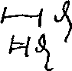
ypos:0.069444in; frame-width:0.626389in; wrap-mode:wrapped-to-right; frame-height:0.613194in; xpos:1.726389in; frame-type:image
Der Monismus leugnot nicht die Sittlichkeit? aboi/ fei ist sich klar darüber, dafs ein Wesen, das unter einem physischen oder moralischen Zwange handelt, nicht wahrhaftig sittlich sein kann. Er betrachtet den Durchgang durch das automatische Handeln (nach

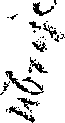

ypos:3.153472in; frame-width:0.440278in; wrap-mode:wrapped-both; frame-height:0.833333in; xpos:1.156944in; frame-type:imageypos:6.379861in; frame-width:0.366667in; wrap-mode:wrapped-both; frame-height:1.106944in; xpos:1.090278in; frame-type:imageypos:6.416667in; frame-width:4.220139in; frame-height:0.173611in; xpos:1.873611in; frame-type:imagewrap-mode:wrapped-both; frame-height:16.300000000000001pt; frame-type:textbox; frame-width:83.299999999999997pt; bg-style:1; background-color:ffffff; position-to:column-above-text
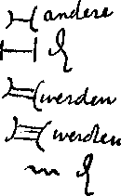
wrap-mode:wrapped-both; frame-height:17.050000000000001pt; frame-type:textbox; frame-width:305.5pt; bg-style:1; background-color:ffffff; position-to:column-above-textypos:5.093056in; frame-width:0.866667in; wrap-mode:wrapped-to-left; frame-height:1.406944in; xpos:6.240278in; frame-type:imagewrap-mode:wrapped-both; frame-height:12.5pt; frame-type:textbox; frame-width:9.3499999999999996pt; bg-style:1; background-color:ffffff; position-to:column-above-text
Sittlichkeit ist

dem Anhänger des Monismus eine spezifisch mensch
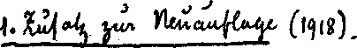
ypos:7.693750in; frame-width:2.693056in; frame-height:0.366667in; xpos:1.327083in; frame-type:imagewrap-mode:wrapped-both; frame-height:16.300000000000001pt; frame-type:textbox; frame-width:127.7pt; bg-style:1; background-color:ffffff; position-to:column-above-text

•»
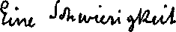
ypos:7.706944in; frame-width:1.566667in; frame-height:0.286806in; xpos:4.227083in; frame-type:image

Form, sittlich zu sein.
'n
natürlichen Trieben und Instinkten) und denjenigen durch das gehorsame Handeln (nach sittlichen Normen) als notwendige Vorstufen der Sittlichkeit, aber er sieht die Möglichkeit ein, beide Durchgangsstadien durch den freien Geist zu überwinden. Der Monismus befreit ^cu Mensehcnfim allgemeinen von den innerweitliehen Fesseln der naiven Sittlichkeitsmaximen und ‘
von den aufserweltlichen Sittlichkeitsmaximen der «
spekulierenden Metaphysiker.^Jene kann er nicht aus der Welt schaffen, wie er die Wahrnehmung nicht aus der Welt schaffen kann, diese lehnt er ab,
weil er alle Erklärungsprinzipien zur Aufhellung der .
Welterscheinungen innerhalb der^Welt sucht und keine aufserhalb derselben. Ebenso wie der Monismus es ablehnt, an andere Erkenntnisprinzipien als solche für Menschen auch nur zu denken (vgl. S. 124), so ■weist er auch den Gedanken an andere Sittlichkeits
maximen als solche für Menschen entschieden zurück.
Die menschliche Sittlichkeit ist wie die menschliche
Erkenntnis bedingt durch die menschliche Natur. Und sowie Wesen jmhMeheinliel| unter Erkenntnis etwas ganz anderes verstehen als wir, so
/)S£Eä{, Whh andere Wesen auch eine andere Sittlichkeit haben f
liche Eigenschaft, und Freiheit die menschliche

IW«

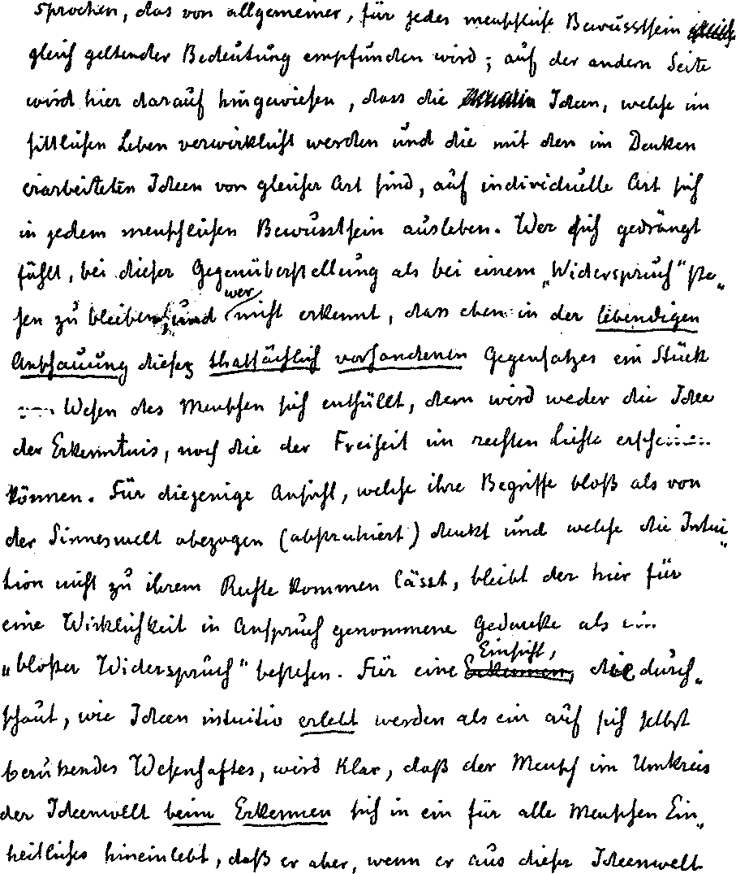
ypos:0.000000in; frame-width:6.046528in; frame-height:7.166667in; xpos:1.577083in; frame-type:image

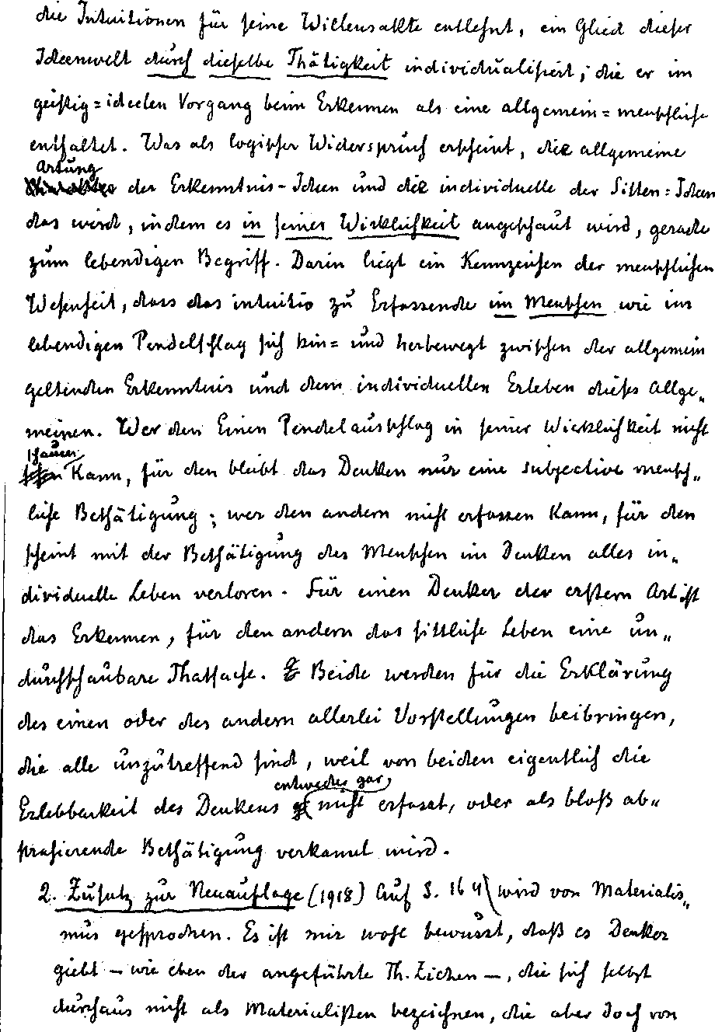

0M/_{f} <d> Vv ficfyrvfft J tMt, oX^ evit
/wmAtA't'aJLt JhAA^fi-t^A. . t^r t/i
y^^{t}*^JU^(iX^V\AAAA C^tAl VltAAAA
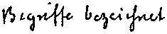
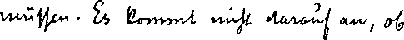
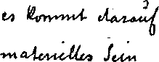
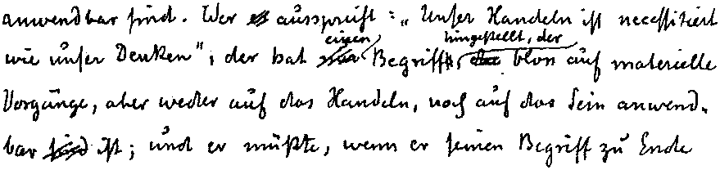
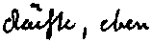
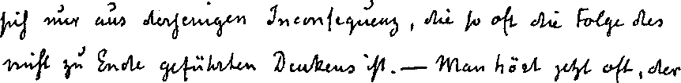
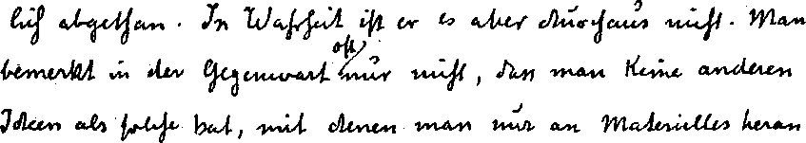
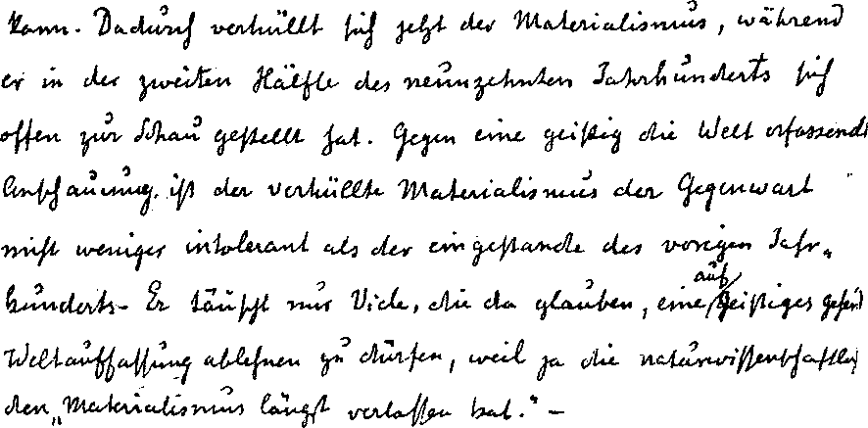
ypos:0.013889in; frame-width:1.566667in; frame-height:0.320139in; xpos:1.788889in; frame-type:imageypos:0.023611in; frame-width:3.233333in; frame-height:0.326389in; xpos:4.159028in; frame-type:imageypos:0.373611in; frame-width:5.479861in; frame-height:0.279861in; xpos:1.781944in; frame-type:imageypos:0.716667in; frame-width:4.226389in; frame-height:0.320139in; xpos:1.765278in; frame-type:imageypos:0.736806in; frame-width:1.459722in; frame-height:0.573611in; xpos:6.072222in; frame-type:imageypos:1.443056in; frame-width:5.859722in; frame-height:1.386806in; xpos:1.715278in; frame-type:imageypos:2.870139in; frame-width:1.053472in; frame-height:0.300000in; xpos:1.688889in; frame-type:imageypos:3.209722in; frame-width:5.746528in; frame-height:0.706944in; xpos:1.731944in; frame-type:imageypos:4.379861in; frame-width:5.646528in; frame-height:1.006944in; xpos:1.695139in; frame-type:imageypos:5.466667in; frame-width:5.906944in; frame-height:2.913194in; xpos:1.595139in; frame-type:image

Hinweis des Herausgebers:
Aus technischen Gründen mußte diese Seite leer bleiben.

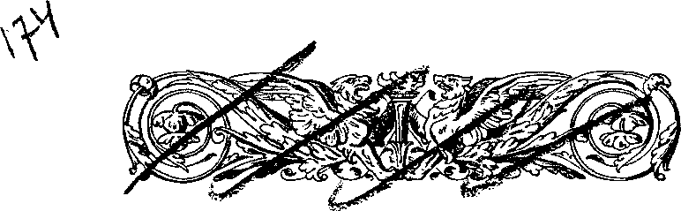
ypos:0.000000in; frame-width:5.146528in; frame-height:1.593056in; xpos:1.578472in; frame-type:image

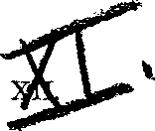
Weltzweck und Lebenszweck.
Bestimmung des Menschen.
Unter den mannigfaltigen Strömungen in dem • geistigen Lebern der Menschheit ist eine zu verfolgen. die manldie Überwindung des Zweckbegriffeslyt^fee»
Art in der Abfolge von Erscheinungen. Wahrhaft wirklich ist die Zweckmäfsigkeit nur dann, wenn im
Gegensatz zu dem Verhältnis von Ursache und Wirkung, wo das vorhergehende Ereignis ein späteres bestimmt, umgekehrt das folgende Ereignis bestimmend auf das frühere einwirkt. Dies |*ann abor( nur bei menschlichen Handlungen ^cr-EaH*scr>^ Der Mensch vollbringt eine Handlung, die er sich vorher vorstellt, und läfst sich von dieser Vorstellung zur Handlung bestimmen. Das Spätere, die Handlung, wirkt mit Hilfe der Vorstellung auf das frühere, den handelnden Menschen. Dieser Umweg durch das Jjj^'Vorstellemkt aber zum zweckmäfsigen Zusammenhänge durchaus notwendig.
In dem Prozesse, der in Ursache und Wirkung
zerfällt, ist zu unterscheiden die Wahrnehmung von dem Begriff. Die Wahrnehmung der Ursache geht der Wahrnehmung der Wirkung vorher; Ursache und Wirkung blieben in unserem Bewufstsein einfach nebeneinander bestehen, wenn wir sie nicht durch ihre entsprechenden Begriffe miteinander verbinden könnten. Die Wahrnehmung der Wirkung kann stets nur auf die Wahrnehmung der Ursache folgen. Wenn die Wirkung einen realen Einflufs auf die Ursache haben soll, so kann dies nur durch den begrifflichen Faktor sein. Denn der Wahrnehmungsfaktor der Wirkung ist vor dem der Ursache einfach gar nicht vorhanden. Wer behauptet, die Blüte sei der Zweck der Wurzel, d. h. die erstere habe auf die letztere einen Einflufs, der kann das nur von dem Faktor an der Blüte behaupten, den er durch sein Denken an derselben konstatiert. Der Wahrnehmungsfaktor der Blüte hat zur Zeit der Entstehungszeit der Wurzel noch kein Dasein. Zum zweckmäfsigen Zusammenhänge ist aber nicht blofs der ideelle, gesetzmäfsige Zusammenhang des Späteren mit dem Früheren notwendig, sondern der Begriff (das Gesetz) der Wirkung mufs real, durch einen wahrnehmbaren Prozefs die Ursache beeinflussen. Einen wahrnehmbaren Einflufs von einem Begriff auf etwas anderes können wir aber nur bei den menschlichen Handlungen beobachten. Hier ist also der Zweckbegriff allein anwendbar. Das naive Bewufstsein, das nur das Wahrnehmbare gelten läfst, sucht — wie wir wiederholt bemerkt — auch dorthin Wahre ehmbares zu versetzen, wo nur Ideelles zu erkennen ist. In dem wahrnehmbaren Geschehen sucht es wahrnehmbare Zusammenhänge oder, wenn es solche nich

t

I findet, träumt /sie |es) hinein. Der im subjektiven
Handeln geltende Zweckbegriff ist ein geeignetes Element für solche erträumte Zusammenhänge. Der naive Mensch weifs, wie er ein Geschehen zustande bringt und folgert daraus, dafs es die Natur ebenso machen wird. In den rein ideellen Naturzusammenhängen sieht er nicht nur unsichtbare Kräfte, sondern auch unwahrnehmbare reale Zwecke. Der Mensch macht seine Werkzeuge zweckmäfsig; nach demselben Rezept läfst der naive Realist den Schöpfer die Organismen bauen. Nur ganz allmählich verschwindet dieser falsche Zweckbegriff aus den Wissenschaften. In der Philosophie treibt er auch heute noch ziemlich arg sein Unwesen. Da wird gefragt nach demKZweck der j Welt, nach der|Bestimmung (folglich auch dem Zweck)
des Menschen u. s. w.
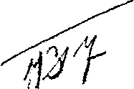
ypos:0.125000in; frame-width:1.246528in; frame-height:0.826389in; xpos:1.478472in; frame-type:image
Dei’ Monismus weist den Zweckbegriff auf allen
Gebieten, mit alleiniger Ausnahme des menschlichen Handelns zurück. Er sucht nach Naturgesetzen, aber nicht nach Naturzwecken. Naturzwecke sind wilh kürliche Annahmen wie die unwahrnehmbaren Kräfte (S. 118). Aber auch Lebenszwecke, die der Mensch sich nicht selbst setzt, sind vom Standpunkte des Monismus unberechtigte Annahmen. Zweckvoll ist nur dasjenige, was der Mensch erst dazu gemacht hat, denn nur durch Verwirklichung einer Idee entsteht Zweckmäfsiges. Wirksam im realistischen Sinne wird die Idee aber nur im Menschen. Deshalb hat das nur den Zweck und die Bestimmung, die der Mensch ihm giebt. Auf die Frage: was hat der Mensch für eine Aufgabe im Leben, kann der Monismus nur antworten: die, die er sich selbst setzt. Meine

Sendung in der Welt ist keine vorherbestimmte, sondern sie ist jeweilig die, die ich mir erwähle. Ich trete nicht mit gebundener Marschroute meinen Lebensweg an.
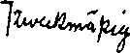
ypos:0.027778in; frame-width:0.893056in; wrap-mode:wrapped-both; frame-height:0.366667in; xpos:6.388889in; frame-type:image
Ideen werden) nur durch Menschen verwirklicht. Es ist also unstatthaft, von der Verkörperung von Ideen durch die Geschichte zu sprechen. Alle solche Wendungen wie: „die Geschichte ist die Entwicklung der Menschen zur Freiheit“, oder die Verwirklichung der sittlichen Weltordnung u. s. w. sind von monistischen Gesichtspunkten aus unhaltbar. —
Die Anhänger des Zweckbegriffes glauben mit demselben zugleich alle Ordnung und Einheitlichkeit der Welt preisgeben zu mässen. Man höre z. B. Robert H am e r 1 i ng (Atomistik des Willens, II. Band. S. 201): „So lange es Triebe in der Natur giebt, ist es eine Thorheit, Zwecke in derselben zu leugnen.

Wie die Gestaltung eines Gliedes des menschlichen Körpers nicht bestimmt und bedingt ist durch eine in der Luft schwebende Idee dieses Gliedes, sondern durch den Zusammenhang mit dem gröfseren Ganzen, dem Körper, welchem das Glied angehört, so ist die Gestaltung jedes Naturwesens, sei es Pflanze, Tier, Mensch, nicht bestimmt und bedingt durch eine in der Luft schwebende Idee desselben, sondern durch das Formprinzip des gröfseren, sich zweckmäfsig auslebenden und ausgestaltenden Ganzen der Natur.“ Und S. 191 desselben Bandes: „Die Zwecktheorie behauptet nur, dafs trotz der tausend Unbequemlichkeiten und Qualen dieses kreatürlichen Lebens eine hohe Zweck- und Planmäfsigkeit unverkennbar in den

- Weltzweck und Lebenszweck.
Gebilden und in den Entwicklungen der Natur vorhanden ist — eine Plan- und Zweckmäfsigkeit jedoch, welche sich nur innerhalb der Naturgesetze verwirklicht, und welche nicht auf eine Schlaraffenwelt abzielen kann, in welcher dem Leben kein Tod, dem Werden kein Vergehen mit allen mehr oder weniger unerfreulichen, aber schlechterdings unvermeidlichen Mittelstufen gegenüberstünde.
Wenn die Gegner des Zweckbegriffes ein mühsam zusammengebrachtes Kehrichthäufchen von halben oder ganzen, vermeintlichen oder wirklichen Unzweck. mäfsigEeiten einer Welt von Wundern der Zweck- mäfsigkeit, wie sie die Natur in allen Bereichen aufweist, entgegenstellen, so finde ich das ebenso drollig“ —
Was wird hier Zweckmäfsigkeit genannt? Ein Zusammenstimmen von Wahrnehmungen zu einem
wrap-mode:wrapped-both; frame-height:61.450000000000003pt; frame-type:textbox; frame-width:48.pt; bg-style:1; background-color:ffffff; position-to:column-above-text
Ganzen. (Ideen) Denken stimmen
Da aber allen Wahrnehmungen Gesetze zu Grunde liegen, die wir durch unsei' finden, so ist das planmäfsige Zusammen- dei- Glieder eines Wahrnehmungsganzen
Wehte* weiter -al^ das ideelle Zusammen
stimmen der in diesem Wahrnehmungsganzen enthaltenen Glieder eines Ideenganzen. Wenn gesagt wird, das Tier oder der Mensch sei nicht bestimmt durch eine in der Luft schwebende Idee, so ist das schief ausgedrückt, und die verurteilte Ansicht verliert bei der Richtigstellung des Ausdruckes von selbst den absurden Charakter. Das Tier ist allerdings nicht durch eine in der Luft schwebende Idee, wohl aber durch eine ihm eingeborene und seine gesetzmäfsige Wesenheit ausmachende Idee bestimmt. Gerade weil die

Idee nicht aufser dem Dinge ist, sondern in demselben als dessen Wesen wirkt, kann nicht von Zweckmäfsigkeit gesprochen werden. Gerade derjenige, der leugnet, dafs das Naturwesen von aufsen bestimmt ist (ob durch eine in der Luft schwebende Idee oder eine^im Geiste eines Weltschöpfers existierende ist in dieser Beziehung ganz gleichgültig), mufs zugeben, dafs dieses (Wesen nicht zweckmäfsig und planvoll von aufsen, sondern ursächlich und gesetzmäfsig von innen bestimmt wird. Eine Maschine gestalte ich dann zweckmäfsig, wenn ich die Teile in einen Zusammenhang bringe, den sie^'on Natur aus nicht haben. Das Zweckmäfsige der/feinrichtung besteht dann darin, dafs ich die Wirkungsweise der Maschine als deren Idee ihr zu Grunde gelegt habe. Die Maschine ist dadurch ein Wahrnehmungsobjekt mit entsprechender Idee geworden. Solche Wesen sind auch die Naturwesen. Wei’ ein Ding deshalb zweckmäfsig nennt, weil es gesetzmäfsig gebildet ist, der mag die Naturwesen eben auch mit dieser Bezeichnung belegen. Nur darf diese Gesetzmäfsigkeit nicht mit jener des subjektiven menschlichen Handelns verwechselt werden. Zum Zweck ist eben durchaus notwendig, dafs die wirkende Ursache ein Begriff ist, und zwar der der Wirkung. In der Natur sind aber nirgends Begriffe als Ursachen nachzuweisen; der Begriff erweist sich stets nur als der ideelle Zusammenhang von Ursache und Wirkung. Ursachen sind in der Natur nur in Form von Wahrnehmungen vorhanden.

Dci^Dualismus kann von Welt- und Naturzwecken 'reden. Wo für unsere Wahrnehmung eine gesetzmäfsige Verknüpfung von Ursache und

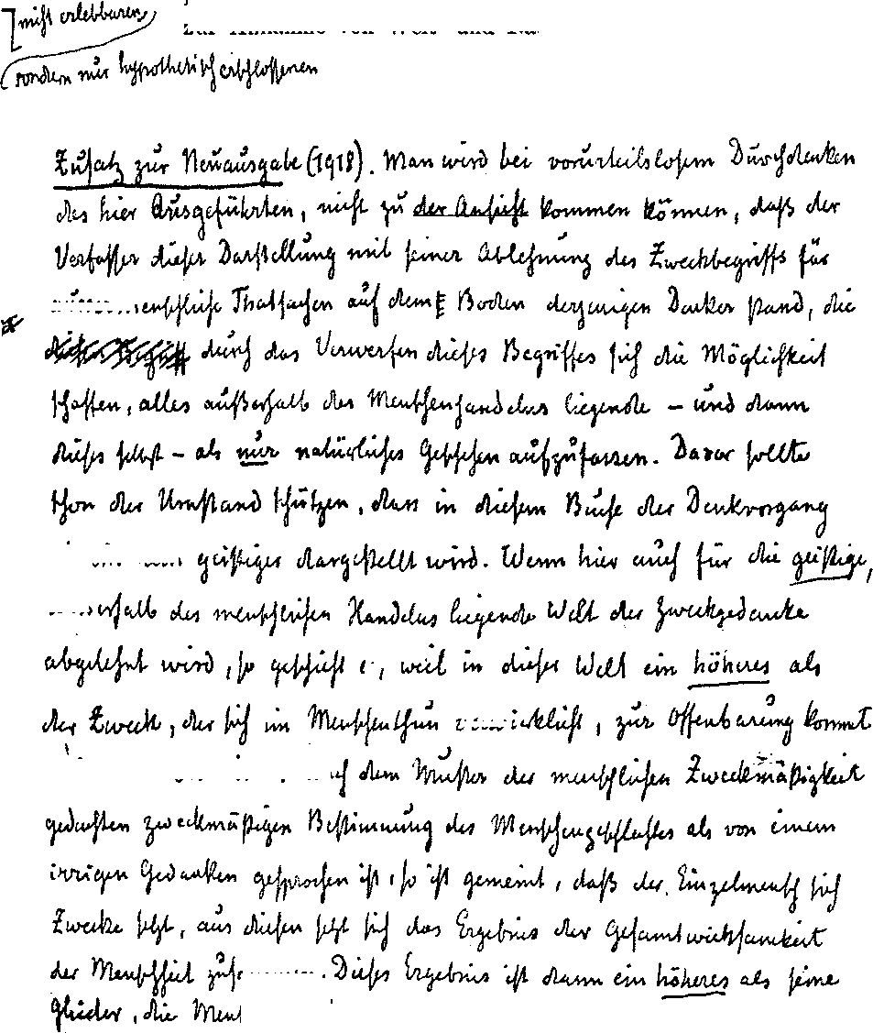
ypos:1.117361in; frame-width:6.353472in; frame-height:7.513194in; xpos:1.345139in; frame-type:imagewrap-mode:wrapped-both; frame-height:13.9pt; frame-type:textbox; frame-width:15.35pt; bg-style:1; background-color:ffffff; position-to:column-above-text
wrap-mode:wrapped-both; frame-height:11.300000000000001pt; frame-type:textbox; frame-width:49.450000000000003pt; bg-style:1; background-color:ffffff; position-to:column-above-textwrap-mode:wrapped-both; frame-height:14.9pt; frame-type:textbox; frame-width:53.050000000000004pt; bg-style:1; background-color:ffffff; position-to:column-above-textwrap-mode:wrapped-both; frame-height:13.9pt; frame-type:textbox; frame-width:128.40000000000001pt; bg-style:1; background-color:ffffff; position-to:column-above-text
M /

ft4WW •

tvn Utvt

IVUWl VO* HU
Wirkung sich äufsert, da kann der Dualist annehmen, dafs wir nur den Abklatsch eines Zusammenhanges sehen, in dem das absolute Weltwesen seine Zwecke verwirklichte. Für den Monismus ent- föllt mit dem absoluten|Weltwesen auch der Grund zur Annahme von Welt- und Naturzwecken.
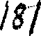

ypos:0.000000in; frame-width:0.393056in; frame-height:0.340278in; xpos:5.956944in; frame-type:imageypos:0.863194in; frame-width:4.259722in; frame-height:1.746528in; xpos:1.873611in; frame-type:imagewrap-mode:wrapped-both; frame-height:28.100000000000001pt; frame-type:textbox; frame-width:165.84999999999999pt; bg-style:1; background-color:ffffff; position-to:column-above-text

ypos:2.629861in; frame-width:0.613194in; frame-height:0.233333in; xpos:3.653472in; frame-type:image
Die moralische Phantasie. (Darwinismus und Sittlichkeit.)
Dei' freie Geist handelt nach seinen Impulsen, das sind Intuitionen, die aus dem Ganzen seiner Ideenwelt durch das Denken ausgewählt sind. Für den unfreien Geist liegt der Grund, warum er aus seiner Ideenwelt eine bestimmte Intuition aussondert, um sie einer Handlung zu Grunde zu legen, in der ihm gegebenen Wahrnehmungswelt, d. h. in seinen t bisherigen Erlebnissen. Er erinnert sich, be|-vor er zu einem Entschlufs kommt, daran, was jemand in einem dem seinigen analogen Falle get^ian oder zu ttun für gut geheifsen hat, oder was Gott für diesen Fall befohlen hat u. s. w., und darnach handelt er. , Dem freien Geist ^tohei^ diese Vorbedingungen nicht pH ^u Gebote) Er fafst einen schlechthin ersten Ent- schlufs. Es kümmert ihn dabei ebensojwenig, was andere in diesem Falle gethan, noch was sie dafür befohlen haben. Er hat rein ideelle Gründe,
die ihn bewegen, aus der Summe seinerN^egriffe ge- \ rade einen bestimmten herauszuheben und ihn in Hand- \
Steiner, Philosophie der Freiheit. 12

nr
lung umzusetzen. Seine Handlung wird aber der wahrnehmbaren Wirklichkeit angehören. Was er vollbringt, wird also mit einem ganz bestimmten Wahrnehmungsinhalte identisch sein. Der Begriff wird sich in einem konkreten Einzelgeschehnis zu verwirklichen haben. Er wird als Begriff diesen Einzelfall nicht enthalten können. Er wird sich darauf nur in der Art beziehen können, wie überhaupt ein Begriff sich auf eine Wahrnehmung bezieht, z. B. wie der Begriff des Löwen auf einen einzelnen Löwen. Das Mittelglied zwischen Begriff und Wahrnehmung ist die Vorstellung (vgl. S. 103 ff.). Dem unfreien Geist ist dieses Mittelglied von vornherein gegeben. Die Motive sind von vornherein als Vorstellungen in seinem Bewufstsein vorhanden. Wenn er etwas ausführen will, so macht er das so, wie er es gesehen hat, oder wie es ihm für den einzelnen Fall befohlen wird. Die Autorität wirkt daher am besten durch Beispiele, d. h. durch Überlieferung ganz bestimmter Einzelhandlungen an das Bewufstsein des unfreien Geistes. Dei’ Christ handelt weniger nach den Lehren als nach dem V o r b i 1 d e des Erlösers. Regeln haben fiir das positive Handeln weniger Wert als für das Unterlassen bestimmter Handlungen. Gesetze treten nur dann in die allgemeine Begriffsform, wenn sie Handlungen verbieten, nicht aber wenn sie sie zu thun gebieten. Gesetze über das, was er thun soll, müssen dem unfreien Geiste in ganz konkreter Form gegeben werden. Reinige die Strafse vor deinem Hausthore! Zahle deine Steuern in dieser bestimmten Höhe bei dem Steueramte XI u.s. w. Begriffsform haben die Gesetze zur Verhinderung von Handlungen. Du sollst nicht stehlen!

Du sollst nicht ehebrechen! Diese Gesetze wirken auf den unfreien Geist aber auch nur durch den Hinweis auf eine konkrete Vorstellung, z. B. die der entsprechenden zeitlichen Strafen, oder der Gewissensqual, ■oder der ewigen Verdammnis u. s. w. ,
Sobald der Antrieb zu einer Handlung in der allgemein-begrifflichen Form vorhanden ist (z. B. du sollst deinen Mitmenschen Gutes thun! du sollst so leben, dafs du dein Wohlsein am besten beförderst!), dann mufs in jedem einzelnen Fall die konkrete Vorstellung des Handelns (die Beziehung des Begriffes auf einen Wahrnehmungsinhalt) erst gefunden werden. Bei dem freien Geiste, den kein Vorbild und keine Furcht vor Strafe etc. treibt, ist diese Umsetzung des Begriffes in die Vorstellung immer notwendig.
Konkrete Vorstellungen aus der Summe seiner .
Ideen heraus produziert der Mensch'Jdurch die Phan- I tasie. Was der freie Geist nötig hat, um seine Idee^>-^~ zu verwirklichen, um sich durchzusetzen, ist also die moralische Phantasie. Sie ist die Quelle flir das Handeln des freien Geistes. Deshalb sind auch nur Menschen mit moralischer Phantasie eigentlich sittlich produktiv. Die blofsen Moralprediger, d. i. die Leute, die sittliche Regeln ausspinnen, ohne sie zu konkreten Vorstellungen _{f} verdichten zu können, sind moralisch unproduktiv, j Sie gleichen den Kritikern, die verständig auseinanderzusetzen wissen, wie ein Kunstwerk beschaffen sein soll, selbst aber auch nicht das geringste zustande bringen können.
Die moralische Phatasie mufs, um ihre Vorstellung zu verwirklichen, in ein bestimmtes Gebiet von Wahrnehmungen eingreifen. Die Handlung des Menschen 12*
/sbhafft keine Wahrnehmungen, sondern prägt die Wahrnehmungen, die bereits vorhanden sind, um, erteilt ihnen eine neue Gestalt. Um ein bestimmtes Wahrnehmungsobjekt oder eine Summe von solchen, einer moralischen Vorstellung gemäfs, umbilden zu -können, mufs man den gesetzmäfsigen Inhalt (die bisherige Wirkungsweise, die man neu gestalten oder der man eine neue Richtung geben will) dieses Wahrnehmungsbildes begriffen haben. Man mufs ferner den Modus finden, nach dem sich diese Gesetzmäfsigkeit in eine neue verwandeln läfst. Dieser Teil der moralischen Wirksamkeit beruht auf Kenntnis der Erscheinungswelt, mit der man es zu thun hat. Er ist also zu suchen in einem Zweige der wissenschaftlichen Erkenntnis überhaupt. Das moralische Handeln setzt also voraus neben dem moralischen Ideenvermögen) und der moralischen Phantasie die Fähigkeit, die Welt der Wahrnehmungen umzuformen, ohne ihren naturgesetzlichen Zusammenhang zu durchbrechen. Diese Fähigkeit ist moralische Technik. Sie ist in dem Sinne lernbar, wie Wissenschaft überhaupt lernbar ist. Im allgemeinen sind Menschen nämlich geeigneter, die Begriffe für die. .schon fertige Welt zu finden, als produktiv aus der Phantasie die noch nicht vorhandenen zukünftigen Handlungen zu bestimmen. Deshalb ist es sehr wohl möglich , dafs Menschen ohne moralische Phantasie die moralischen Vorstellungen von andern

empfangen und diese geschickt der Wirklichkeit) einprägen. Auch der umgekehrte Fall kann vorkommen, dafs Menschen mit moralischer Phantasie ohne die technische Geschicklichkeit sind und sich dann anderer Menschen zur Verwirklichung ihrer Vorstellungen bedienen müssen.
Insofern zum moralischen Handeln die Kenntnis der Objekte unseres Handelnsgebietes notwendig ist, beruht unser Handeln auf dieser Kenntnis. Was hier in Betracht kommt, sind Naturgesetze. Wir haben es mit Naturwissenschaft zu thun, nicht mit Ethik, ^x'vie moralische Phantasie und das moralische Ideenvermögen können erst Gegenstand des Wissens werden, nachdem sie vom Individuum produziert sind. Dann aber regeln sie nicht mehr das Leben, sondern haben es bereits geregelt. Sie sind als wirkende Ursachen wie alle andern aufzufassen (Zwecke sind sie blofs für das Subjekt). Wir beschäftigen uns mit ihnen als mit einer Naturlehre der moralischen Vorstellungen.
Eine Ethik als Normwissenschaft kann es daneben nicht geben.
Man hat den normativen Charakter' der moralischen Gesetze wenigstens insofern halten wollen, dafs man die Ethik im Sinne der Diätetik auffafste, welche aus den Lebensbedingungen des Organismus allgemeine Regeln ableitet, um auf Grund derselben dann den Körper im besonderen zu beeinflussen (Paulsen, System der Ethik). Dieser Vergleich ist falsch, weil unser moralisches Leben s ch nicht mit dem Leben des Organismus vergleichen läfst. Die Wirksamkeit des Organismus ist ohne unser Zuthun da; wir finden dessen Gesetze in dei* Welt fertig vor, können sie also suchen, und dann die gefundenen anwenden. Die moralischen Gesetze werden aber von uns erst geschaffen. Wir können sie nicht anwenden, bevor sie geschaffen sind. Der Irrtum entsteht daher, dafs die moralischen Gesetze nicht in jedem Momente inhaltlich neu geschaffen werden, sondern sich forterben. Die von den Vorfahren übernommenen erscheinen dann gegeben wie die Naturgesetze des Organismus. Sie werden aber durchaus nicht mit demselben Rechte von einer späteren Generation wie diätetische Regeln angewendet. Denn sie gehen auf das Individuum und nicht wie das Naturgesetz auf das Exemplar einer Gattung. Als Organismus bin ich ein solches Gattungsexemplar und ich werde naturgemäfs leben, wenn ich die Naturgesetze der Gattung in meinem besonderen Falle an wende; als sittliches Wesen bin ich Individuum und habe meine ganz eigenen Gesetze*).
Die hier vertretene Ansicht scheint in Widerspruch zu stehen mit jener Grundlehre der modernen Naturwissenschaft, die man als Entwicklungstheorie bezeichnet. Aber sie scheint es nur. Unter Entwicklung wird verstanden das reale Hervorgehen des Späteren aus dem Früheren auf natur-
♦) Wenn Paulsen (S. 15 des angeführten Buches) sagt: „Verschiedene Naturanlage und Lebensbedingungen erfordern wie eine verschiedene leibliche so auch eine verschiedene geistig-moralische Diät“, so ist er der richtigen Erkenntnis ganz nahe, trifft aber den entscheidenden Punkt doch nicht. Insofern ich Individuum bin, brauche ich keine Diät. Diätetik heifst die Kunst, das besondere Exemplar mit den allgemeinen Gesetzen der Gattung in Einklang bringen. Als Individuum bin ich aber kein Exemplar der Gattung.

gesetzlichem Wege. Unter Entwicklung in der organischen Welt versteht man den Umstand, dafs die späteren (vollkommneren) organischen Formen reale Abkömmlinge der^rüheren (unvollkommnen) sind und auf naturgesetzliche Weise aus ihnen hervorgegangen sind. Die Bekenner der organischen Entwicklungstheorie ^teHerr sich vur| dafs es auf der Erde einmal r eine Zeitepoche gegeben hat, wo ein das all
mähliche Hervorgehen der Reptilien aus den Uramnioten mit Augen hätte verfolgen können, wenn er damals als jifensel^ hätte dabei sein können und mit ent- J sprechend langer Lebensdauer ausgestattet gewesen wäre. Ebenso die Entwicklungstheoretiker }
^ör^dafs ein das Hervorgehen des Sonnen- ,

ypos:0.722222in; frame-width:0.653472in; frame-height:1.933333in; xpos:6.205556in; frame-type:image
systems aus dem Kant-Laplaceschen Urnebel hätte beobachten können, wenn er während der unendlich , langen Zeit frei im Gebiet des Weltäthers sich an einem entsprechenden Orte hätte aufhalten können.^
wrap-mode:wrapped-both; frame-height:16.800000000000001pt; frame-type:textbox; frame-width:148.80000000000001pt; bg-style:1; background-color:ffffff; position-to:column-above-textwrap-mode:wrapped-both; frame-height:16.550000000000001pt; frame-type:textbox; frame-width:112.10000000000001pt; bg-style:1; background-color:ffffff; position-to:column-above-text
sehen hat. Ebenso wenig

aus dem Begriff des
tieres den des Reptils mit allen seinen Eigenschaften herausholen kann, auch wenn er nie ein Reptil ge-
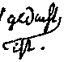
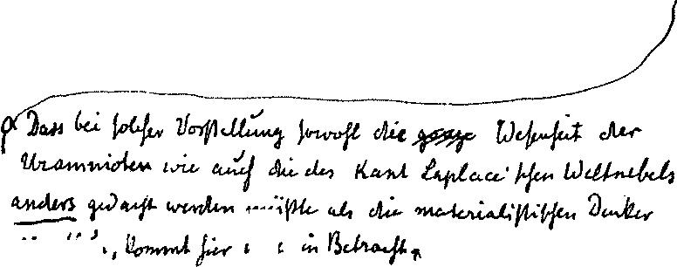
ypos:0.625000in; frame-width:0.526389in; wrap-mode:wrapped-both; frame-height:0.513194in; xpos:1.352083in; frame-type:imageypos:1.402778in; frame-width:5.173611in; frame-height:2.040278in; xpos:1.585417in; frame-type:image
Kant-Laplaceschen Urnebels das Sonnensystem abgeleitet werden, wenn dieser Begriff des ürnebels direkt nur an der Wahrnehmung des Urnebels bestimmt weiulon-^ Das heifst mit anderen Worten: der Entwicklungstheoretiker mufs, wenn er konsequent denkt, behaupten, dafs aus früheren Entwicklungsphasen spätere sich real entwickeln, dafs wir, wenn wir den Begriff des Unvollkommnen und den des Vollkommnen gegeben haben, den Zusammenhang einsehen können; keineswegs aber wird er zugeben, dafs der an dem Früheren erlangte Begriff hinreicht, um das Spätere daraus zu entwickeln. Daraus folgt für den Ethiker, dafs er zwar den Zusammenhang späterer moralischer Begriffe mit früheren einsehen kann; aber nicht, dafs auch nui* eine einzige neue moralische Idee aus früheren geholt werden kann. Als moralisches Wesen produziert das Individuum seinen Inhalt. Dieser produzierte Inhalt ist für den Ethiker gerade so ein Gegebenes, wie für den Naturforscher die Reptilien ein Gegebenes sind. Die Reptilien sind aus den Uramnioten hervorgegangen; aber der Naturforscher kann aus dem Begriff der Uramnioten den der Reptilien nicht herausholen. Spätere moralische Ideen entwickeln sich aus früheren; der Ethiker kann aber aus den sittlichen Begriffen einer früheren Kultur- /^eriode die der späteren nicht herausholen. Die Verwirrung wird dadurch hervorgerufen, dafs wir als Naturforscher die Thatsachen bereits vor uns haben und hinterher sie erst erkennend betrachten; während wir beim sittlichen Handeln selbst erst die Thatsachen schaffen, die wir hinterher erkennen. Beim Ent- wicklungsprozefs der sittlichen Weltordnung verrichten wir das, was die Natur auf niedrigerer Stufe verrichtet: wir verändern ein Wahrnehmbares. Die ethische Norm kann also zunächst nicht wie ein Naturgesetz erkannt, sondern sie mufs geschaffen werden. Erst wenn sie da ist, kann sie Gegenstand des Erkennens werden.

Aber können wir denn nicht das Neue an dem Alten messen? Wird nicht jeder Mensch gezwungen sein, das durch seine moralische Phantasie Produzierte

an den hergebrachten sittlichen Lehren zu bemessen ? . .
ar-wahr-haft pittiich pioduktiv sein will, ist / '
das ein eben solches Unding, wie es das andere wäre, 4^
wenn man eine neue Naturform an der alten bemessen £4
wollte und sagte: weil die Reptilien mit den Uram- '
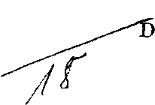
ypos:0.263889in; frame-width:1.373611in; frame-height:0.933333in; xpos:0.625000in; frame-type:image
nioten nicht übereinstimmen, sind sie eine unberechtigte (krankhafte) Form. ' ,
er ethische Individualismus steht also nicht im
Gegensatz/nr Entwicklungstheorie, sondern folgt direkt aus ihr. Der Haeckelsche Stammbaum von den Urtieren bis hinauf zum Menschen als organisches Wesen müfste sich ohne Unterbrechung der natürlichen Gesetzlichkeit und ohne eine Durchbrechung der einheitlichen Entwicklung herauf verfolgen lassen bis zu dem Individuum als einem im bestimmteiv'^{x}\.
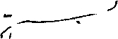
ypos:0.097222in; frame-width:1.113194in; wrap-mode:wrapped-to-left; frame-height:0.373611in; xpos:5.858333in; frame-type:image
Sinne sittlichen Wesen."^ So wahr es aber ist, dafs die sittlichen Ideen des Individuums wahrnehmbar aus denen seiner Vorfahren hervorgegangen sind, so wahr ist cs auch, dafs dasselbe sittlich unfruchtbar ist, wenn es nicht selbst moralische Ideen hat.
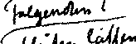
ypos:0.472222in; frame-width:1.093056in; wrap-mode:wrapped-to-left; frame-height:0.359722in; xpos:5.805556in; frame-type:image
Derselbe ethische Individualismus, den ich auf Grund der vorangehenden Anschauungen entwickelt habe, würde sich auch aus der Entwicklungstheorie ableiten lassen. Die schliefsliche Überzeugung wäre dieselbe; nur der Weg ein anderer, auf dem sie erlangt ist.
Das Hervortreien völlig neuer sittlicher Ideen aus der moralischen Phantasie ist für die Entwicklungstheorie gerade so wenig wunderbar, wie das Hervorgehen einer neuen Tierart aus einer andern. Nur mufs diese Theorie als monistische Weltanschauung im sittlichen Leben ebenso wie im natürlichen jeden

Sie 7"
folgt dabei demselben Prinzip, das sie antreibt, wenn y
. sie die Ursachen neuer Organischer Formen ,
sucht*^ nicht Eingreifen eines
neuen Schöpfungsgedanken durch übernatürlichen Einflufs hervorruft. Sowie der Monismus zur Erklärung des Lebewesens keinen übernatürlichen Schöpfungsgedanken brauchen kann, so ist es ihm auch unmög-
lieh, die sittliche Weltordnung von Ursachen abzuleiten, die nicht innerhalb derfWelt liegen. Er kannj
feinen fortdauernden übernatürlichen Einflufs auf das
sittliche Leben (göttliche Weltregierung von aufsen^ ’ eine<£ zeatludiqiFd^^
arung (Erteilung der zehn Gebote) oder
Er-
scheinung Gottes auf der Erde Christi),
füie sittlichen Prozesse sind dem Monismus
produkte wie alles andere Bestehende und ihre .^Ursachen müssen i n der d. i., weil der Mensch der Träger der Sittlichkeit ist, im Menschen gesucht werden.
Der ethische Individualismus ist somit die Krönung:
ar.win und Haeckel für die
haben.
des Gebäudes, das Naturwissenschaft
Entwich
lungslehre auf das sittliche Leben übertragen.
Wer dem Begriff des Natürlichen von vornherein in engherziger Weise ein willkürlich begrenztes [Gebiet anweist, der kann dann leicht dazu kommen,. Ifür die freie individuelle Handlung keinen Raum darin zu. finden. Der konsequent verfahrende Entwicklungstheoretiker kann in solche Engherzigkeit nicht verfallen. Er kann die natürliche Entwicklungsweise
Am ati
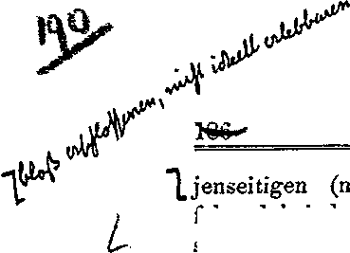
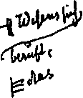
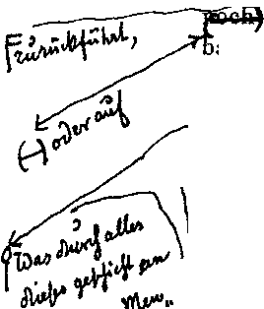
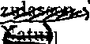
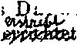
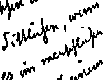
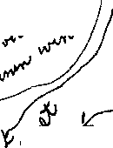
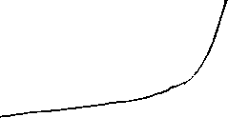
ypos:-1.029167in; frame-width:2.459722in; frame-height:1.779861in; xpos:1.172222in; frame-type:imageypos:1.160417in; frame-width:0.773611in; frame-height:0.913194in; xpos:1.638889in; frame-type:imageypos:2.884028in; frame-width:1.786806in; frame-height:2.093056in; xpos:1.145139in; frame-type:imageypos:3.537500in; frame-width:0.759722in; frame-height:0.373611in; xpos:2.505556in; frame-type:imageypos:4.797222in; frame-width:0.666667in; frame-height:0.386806in; xpos:3.968750in; frame-type:imageypos:5.440278in; frame-width:1.000000in; frame-height:0.759722in; xpos:1.265278in; frame-type:imageypos:6.384028in; frame-width:0.866667in; frame-height:1.133333in; xpos:1.561806in; frame-type:imageypos:6.404167in; frame-width:1.593056in; frame-height:0.826389in; xpos:5.461806in; frame-type:image

ypos:-0.176389in; frame-width:4.326389in; frame-height:0.213194in; xpos:1.915278in; frame-type:image

beim Affen nicht abschliefsen und dem Menschen einen „übernatürlichen“ Ursprung zugestehen Qer kann auch bei den organischen Verrichtungen des Menschen nicht stehen bleiben und nur diese natürlich finden, sondern er mufs auch das sittlich-freie Leben als^Fortsetzung des organischen ansehen.
Der Entwicklungstheoretiker kann, seiner Grundauffassung gemäfs, nur behaupten, dafs das raittliche- 11 Handeln aus ^ea-unvollkommncie/ Arten des 2Sa±irr-
M&m — —V" _‘ _
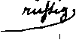
ypos:1.416667in; frame-width:0.673611in; frame-height:0.406944in; xpos:6.718750in; frame-type:image
/ deins, d. i. seine Bestimmung als eines freien, mufs er der unmittelbaren Beobachtung des Handelns überlassen. Er behauptet ja auch nur, dafs Men- sehen aus |A£Ö3« sich entwickelt haben. Wie die Menschen beschaffen sind, das mufs durch Beobachtung^. 1^,4^ dieser selbst festgestellt werden. Die Ergebnisse dieser Beobachtung können nicht in Widerspruch geraten mit jäer Entwicklungsgeschichte. Nur die Behauptung, dafs die Ergebnisse solche sind, die eine natürliche- <0^44^ Weltordnung ausschliefsen, könnte nicht in Übereinstimmung mit der neueren Richtung der Naturwissenschäft gebracht werden)-
Von einer sich selbst verstehenden Naturwissenschaft hat der ethische Individualismus nichts zu fürchten: die Beobachtung ergiebt als Charakteristikum.
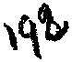
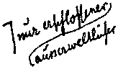
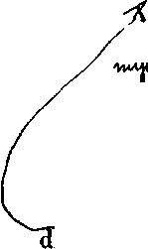
ypos:0.209722in; frame-width:0.520139in; wrap-mode:wrapped-both; frame-height:0.453472in; xpos:1.409028in; frame-type:imageypos:6.386111in; frame-width:1.093056in; wrap-mode:wrapped-both; frame-height:0.640278in; xpos:1.192361in; frame-type:imageypos:0.013889in; frame-width:0.993056in; frame-height:1.673611in; xpos:2.148611in; frame-type:image
_{r} . . . ... ’ O _{r} -
«4 W atü)
3— ' XIII. Die moralische Phantasie.
dei’ vollkommenen Form des menschlichen Handelns m Fre~iheitf]/ie begriffliehe Beziehung dicooj Er- / ) .
gahnisses auf -andere Formen-des-Gooohohonoergiebt \ Jf den n a f. ü r 1 i p h n 11 TT rTpr n 11 g -tl w fruimi—Hand" i
Wie steht es nun, vom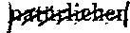Standpunkte
aus, mit dei* bereits oben (S. 17) erwähnten Unterscheidung zwischen den beiden Sätzen: „Frei sein heilst thun können, was man will“ und dem andern: „nach Belieben begehren können und nicht begehren können sei der eigentliche Sinn des Dogmas vom freien Willen“? Hamer ling begründet gerade seine Ansicht vom freien Willen auf diese Unterscheidung, indem er das erste für richtig, das zweite für eine absurde Tautologie erklärt. Er sagt: „ich kann thun, was ich will. Aber zu sagen: ich kann wollen, was ich will, ist eine leere Tautologie.“ Ob ich thun, d. i. in Wirklichkeit umsetzen kann, was ich will, was ich mir also als Idee meines Thuns vorgesetzt habe, das hängt von äufseren Umständen und von meiner technischen Geschicklichkeit (vergl. S. 180) ab. Frei sein heilst die dem Handeln zu Grunde liegenden Vorstellungen (Beweggründe) durch die moralische Phan- - tasie von sich aus bestimmen können. Freiheit ist unmöglich, wenn etwas aufser mir (mechanischer Pro- zefs oder] Gott) meine moralischen Vorstellungen bestimmt. Ich bin also nur dann frei, wenn ich selbst diese Vorstellungen produziere; nicht, wenn ich die Beweggründe, die ein anderes Wesen in mich gesetzt hat, ausführen kann. Ein freies Wesen ist dasjenige, welches wollen kann, was es selbst für richtig hält. Wer etwas anderes thut, als er will, der mufs zu

113

diesem anderen durch Motive getrieben werden, die nicht in ihm liegen. Ein solchei' handelt unfrei. Nach Belieben wollen können, was man für richtig oder nicht richtig hält, heifst also: nach Belieben frei oder unfreiX^ein zu können. Das ist natürlich ebenso absurd, wie die Freiheit in dem Vermögen zu sehen, thun zu können, was man wollen mufs. Das letztere aber behauptet Hamerling, wenn er sagt: „Es ist vollkommen wahr, dafs der Wille immer durch Beweggründe bestimmt wird, aber es ist absurd zu sagen, dafs er deshalb unfrei sei; denn eine gröfsere Freiheit läfst sich für ihn weder wünschen noch denken, als die, sich nach Mafsgabe seiner eigenen Stärke und Entschiedenheit zu verwirklichen?“ Ja wohl: es läfst sich eine gröfsere Freiheit wünschen, und das ist erst die wahre. Nämlich die: sich die Gründe seines Wollens selbst zu bestimmen.
Von der Ausführung dessen abzusehen, was er will/ dazu läfst sich der Mensch unter Umständen bewegen. Sich vorschreiben zu lassen, was er thun soll, d. i. zu wollen, was ein Anderer und nicht Er für
wrap-mode:wrapped-both; frame-height:16.100000000000001pt; frame-type:textbox; frame-width:41.75pt; bg-style:1; background-color:ffffff; position-to:column-above-text
er sich
richtig hält, dazu ist er nur zu haben, nicht frei fühlt.
Die äufseren Gewalten können mich hindern, zu thun, was ich will. Dann verdammen sie mich einfach zum Nichtsthun^ Erst wenn sie meinen Geist knechten und mir meine Beweggründe aus dem Kopfe jagen und an deren Stelle die ihrigen setzen wollen, dann beabsichtigen sie meine Unfreiheit. Die Kirche wendet sich daher nicht blofs gegen da> Thun, sondern namentlich gegen die unreinen Gedanken, d. i. die Beweggründe meines Handelns

.

wrap-mode:wrapped-both; frame-height:14.65pt; frame-type:textbox; frame-width:31.199999999999999pt; bg-style:1; background-color:ffffff; position-to:column-above-text
• t/V»
jnnrci^ -mn^ &r alle Beweggründe, die sie nicht}
-angiebt^ Eine Kirche* erzeugt ^orot woto^klavx^। w^{r}enn ihre Priestg^sich zu Gewissensraw»machen, TL i. wenn die~Gläubigen sich. von ihnen (aus dem Beichtstühle) die Beweggründe ihres Handelns holens

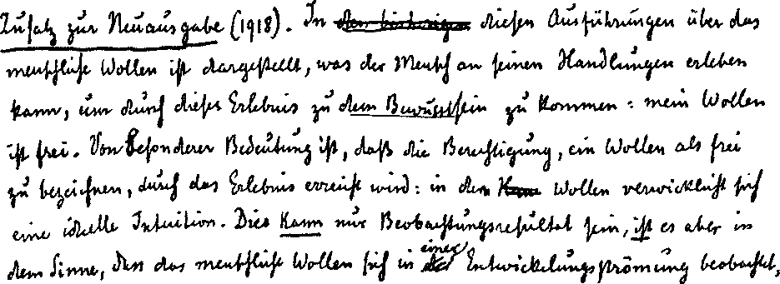
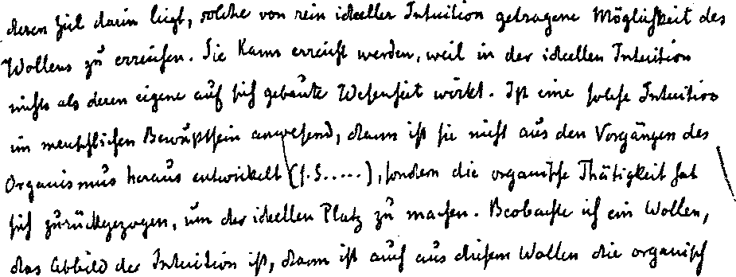
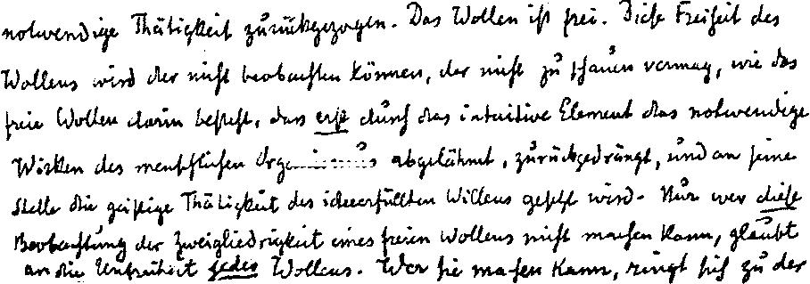
ypos:0.013889in; frame-width:6.233333in; frame-height:2.273611in; xpos:1.088194in; frame-type:imageypos:2.283333in; frame-width:6.166667in; frame-height:2.320139in; xpos:1.077778in; frame-type:imageypos:4.623611in; frame-width:6.053472in; frame-height:2.126389in; xpos:1.124306in; frame-type:image

HJU tot m»
I T*1
Ma «>vvvm»vvi

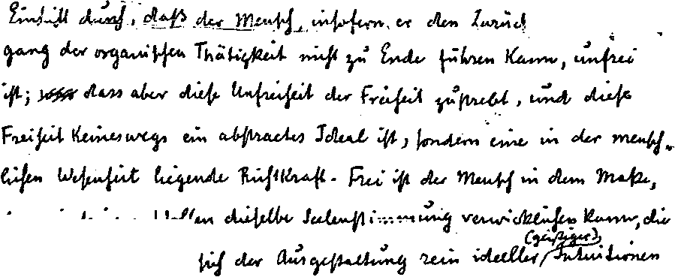
ypos:0.000000in; frame-width:5.993056in; frame-height:2.459722in; xpos:1.255556in; frame-type:image

Hinweis des Herausgebers:
Aus technischen Gründen mußte diese Seite leer bleiben.
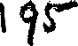

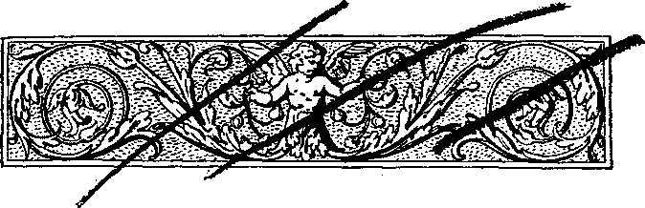

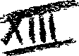

Der Wert des Lebens.
(Pessimismus und Optimismus).
Ein Gegenstück zu der Frage nach dem Zwecke oder der Bestimmung des Lebens (vergl. S. 170 ff.) ist die. nach dessen Wert. Zwei entgegengesetzten Ansichten begegnen wir in dieser Beziehung, und dazwischen allen denkbaren Vermittlungsversuchen. Eine Ansicht sagt: die Welt ist die denkbar beste, die es geben kann, und das Leben und Handeln in derselben ein Gut von unschätzbarem Werte. Alles bietet sich als harmonisches und zweckmäfsiges Zusammenwirken dar und ist der Bewunderung wert. Auch das scheinbar Böse und Üble ist von einem höhere Standpunkte als gut erkennbar; denn es stellt einen wohlthuenden Gegensatz zum Guten dar; wir können dies um so besser schätzen, wenn es sich von jenem abhebt. Auch ist das Übel kein wahrhaft wirkliches; wir empfinden nur einen geringeren Grad des Wohles als Übel. Das Übel ist Abwesenheit des Guten; nichts was an sich Bedeutung hat.
Die andere Ansicht ist die, welche behauptet: das

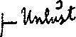
ypos:-0.111111in; frame-width:0.713194in; wrap-mode:wrapped-both; frame-height:0.346528in; xpos:1.036806in; frame-type:image
Leben ist voll Qual und Elend, die über wiegt überall die ^EJnlnst{ der Schmerz die Freude. Das Dasein ist eine Last, und das Nichtsein wäre dem Sein unter allen Umständen vorzuziehen.
Als die Hauptvertreter der ersterenAnsicht, des Optimismus, haben wir Shaftesbury und Leibniz, als die der zweiten, des Pessimismus, Schopenhauer und, Eduard von Hartmann aufzufassen.
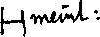
ypos:0.013889in; frame-width:0.679861in; wrap-mode:wrapped-both; frame-height:0.253472in; xpos:1.060417in; frame-type:image
Leibniz die Welt ist die beste, die es geben kann. Eine bessere ist unmöglich. Denn Gott ist gut und weise. Ein guter Gott will die beste der Welten schaffen; ein weiser kennt sie; er kann sie vor allen anderen möglichen schlechteren unterscheiden. Nur ein böser oder unweiser Gott könnte eine schlechtere als die bestmögliche Welt schaffen.
Wer von diesem Gesichtspunkte ausgeht, wird leicht dem menschlichen Handeln die Richtung vorzeichnen können, die es einschlagen mufs, um zum Besten der Welt das seinige beizutragen. Der Mensch wird nur die Ratschlüsse Gottes zu erforschen und sich darnach zu benehmen haben. Wenn er weifs, was Gott mit der Welt und dem Menschengeschlecht für Absichten hat, dann wird er auch das Richtige thun. Und er wird sich glücklich fühlen, zu dem andern Guten auch das seinige hinzuzufügen. Vom optimistischen Standpunkt aus ist'also das Leben des Lebens wert. Es mufs uns zur mitwirkenden Anteilnahme anregen.
Anders stellt sich Schopenhauer die Sache vor. Er denkt sich den Weltengrund nicht als allweises und allgütiges Wesen, sondern als blinden Drang oder Willen. Ewiges Streben, unaufhörliches Schmachten nach Befriedigung, die doch nie erreicht werden kann, ist der Grundzug alles Wollens. Denn ist ein erstrebtes Ziel erreicht, so entsteht ein neues Bedürfnis u. s. w. Die Befriedigung kann immer nur von verschwindend kleiner Dauer sein. Der ganze übrige Inhalt unseres Lebens ist unbefriedigtes Drängen, d. i. Unzufriedenheit, Leiden. Stumpft sich der blinde Drang endlich ab, so fehlt uns jeglicher Inhalt; eine unendliche Langeweile erfüllt unser Dasein. Daher ist das relativ Beste, Wünsche und Bedürfnisse in sich zu ersticken , das Wollen zu ertöten. Der Schopen- hauersche Pessimismus führt zur Thatenlosigkeit, sein sittliches Ziel ist Universalfaulheit.
In wesentlich anderer Art sucht Hartmann den
Pessimismus zu begründen und für die Ethik auszunutzen. Hartmann sucht, einem Lieblingsstreben unserer Zeit folgend, seine Weltanschauung auf Erfahrung zu begründen. Aus der Beobachtung des Lebens will er Aufschlufs darüber gewinnen, ob die Lust oder die Unlust in der Welt überwiege. Er läfst, was den Menschen als Gut und Glück erscheint, vor der Vernunft Revue passieren, um zu zeigen, dafs alle vermeintliche Befriedigung bei genauerem Zusehen sich als Illusion erweist. Illusion ist es, wenn wir glauben in: Gesundheit, Jugend, Freiheit, auskömmlicher Existenz, Liebe (Geschlechtsgenufs), Mitleid, Freundschaft und Familienleben, Ehrgefühl, Ehre, Ruhm, Herrschaft, religiöser Erbauung, Wissen^chafts- und Kunstbetrieb, Hoffnung auf jenseitiges t^Een, Beteiligung am Kulturfortschritt — Quellen des Glückes und der Befriedigung zu haben. Vor einer nüchternen
Steiner, Philosophie Ser Freiheit. 13

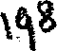

aw* XIV. Der Wert des Lebens.
Betrachtung bringt jeder Genufs viel mehr /Übel und Elend als Lust in die Welt. Die Unbehaglichkeit des Katzenjammers ist stets gröfser als die Behaglichkeit des Rausches. Die Unlust überwiegt bei weitem in dei’ Welt. Kein Mensch, auch der relativ glücklichste, würde, gefragt, das elende Leben ein zweites Mal durchmachen wollen. Da nun aber Hartmann die Anwesenheit des Ideellen (der Weisheit) in der Welt nicht leugnet, ihm vielmehr eine gleiche Berechtigung neben dem blinden Drange (Willen) zugesteht, so kann er seinem Urwesen die Schöpfung der Welt nur zumuten, wenn es den Schmerz der Welt in einen weisen Weltzweck auslaufen läfst. Der Schmerz der Weltwesen aber kein anderer als der Gottesschmerz selbst, denn das Leben der jcatnr als Ganzes ist identisch mit dem Leben Gottes. Ein allweises Wesen kann aber sein Ziel nur in dei’ Befreiung vom Leid sehen, und da alles Dasein Leid ist, in der Befreiung vom Dasein. Das Sein in das weit bessere Nichtsein überzuführen, ist der Zweck der Weltschöpfung. Der Weltprozefs ist ein fortwährendes Ankämpfen gegen den Gottesschmerz, das zuletzt mit der Vernichtung alles Daseins endet. Das sittliche Leben der Menschen wird also sein: Teilnahme an der Vernichtung des Daseins. Gott hat die Welt erschaffen, damit er sich durch dieselbe von seinem unendlichen Schmerze befreie. Diese ist „gewissermafsen wie ein juckender Ausschlag am Absoluten zu betrachten“, durch den dessen un- bewufste Heilkraft sich von einer innern Krankheit befreit, „oder auch als ein schmerzhaftes Zugpflaster, welches das all-eine Wesen sich selbst appliziert, um XIV. Der Wert des Lebens. -40 fr" einen irinern Schmerz zunächst hach aufsen abzu- lenkeh und für die Folge zu beseitigen.“ Die Menschen sind Glieder der Welt. In ihnen leidet Gott. Er hat sie geschaffen, um seinen unendlichen Schmerz zu zersplittern. Der Schmerz, den jeder einzelne von uns leidet, ist nur ein Tropfen in dem unendlichen Meere des Gottesschmerzes (Hartmann, Phänomenologie des sittlichen Bewufstseins S. 866 ff.).
Der Mensch hat sich mit der Erkenntnis zu durchdringen, dafs das Jagen nach individueller Befriedigung (der Egoismus) eine Thorheit ist, und hat sich einzig von der Aufgabe leiten zu lassen, durch selbstlose Hingabe an den Weltprozefs der Erlösung Gottes sich zu widmen. Im Gegensatz zu dem Schopenhauers fährt uns Hartmanns Pessimismus zu einer’ hingebenden Thätigkeit für eine erhabene Aufgabe. —
Wie steht es aber mit der Begründung auf Erfahrung ?
Streben nach Befriedigung ist Hinausgreifen der Lebensthätigkeit übei’ den Lebensinhalt. Ein Wesen ist hungrig, d. h. es strebt nach Sättigung, wenn seine organischen Funktionen zu ihrem weiteren Verlauf Zuführung neuen Lebensinhaltes in Form von Nahrungsmitteln verlangen. Das Streben nach Ehre besteht darin, dafs der Mensch sein persönliches Thun und Lassen erst dann für wertvoll ansieht, wenn zu seiner Befhätigung die Anerkennung von aufsen kommt. Das Streben nach Erkenntnis entsteht, wenn dem Menschen zu der Welt, die er sehen, hören u. s. w. kann, solange etwas fehlt, als er sie nicht begriffen hat. Die Erfüllung des Strebens erzeugt in dem strebenden Individuum Lust, die Nichtbefriedigung Uh- 13*

lust. Es ist dabei wichtig zu beobachten, dafs Lust oder Unlust erst von der Erfüllung oder Nichterfüllung meines Strebens abhängt Das Streben selbst kann keineswegs als Unlust gelten. Wenn es sich also herausstellt, dafs in dem Momente des Erfüllens einer Bestrebung sich sogleich wieder eine neue einstent, so darf ich nicht sagen: die Lust hat für mich Unlust geboren, weil unten allen Umständen der Genu fs das Begehren nach seiner Wiederholung oder nach einer neuen Lust erzeugt. Erst wenn dieses Begehren auf , die Unmöglichkeit seiner Erfüllung stufst, kann ich von Unlust sprechen. Selbst dann, wenn ein erlebter Genufs in mir das Verlangen nach einem gröfseren oder raffinierteren Lusterlebnis erzeugt, kann ich von einer durch die erste Lust erzeugten Unlust erst in dem Augenblicke sprechen, wenn mir die Mittel versagt sind, die gröfsere oder raffiniertere Lust zu erleben. Nur dann, wenn als naturgesetzliche Folge des Genusses Unlust eintritt, wie etwa beim Geschlechtsgenufs des Weibes durch die Leiden des Wochenbettes und die Mühen der Kinderpflege, kann ich in dem Genufs den Schöpfer des Schmerzes finden. Wenn Streben) Unlust hervorriefe, so müfste |dre Beseitigung des Strebens von Lust begleitet sein. Es ist aber das Gegenteil der Fall. Der Mangel an Streben in unserem Lebensinhalte erzeugt Langeweile, und diese ist mit Unlust verbunden. Da aber das Streben naturgemäfs lange Zeit dauern kann, bevor ihm die Erfüllung zu teil wird und sich dann vorläufig mit der Hoffnung auf dieselbe zufrieden giebt, so mufs anerkannt werden, dafs die Unlust mit dem Streben als solchen gar nichts zu thun hat, son- dem lediglich an der Nichterfüllung desselben hängt Schopenhauer hat also unter allen Umständen Unrecht, wenn er das Begehren oder Streben (den Willen) an sichfijj^deffQuell des Schmerzes hält.
--''''in Wahrheit ist sogar das Gegenteil richtig. Streben (Begehren) an sich macht Freude. Wer kennt nicht den Genufs, den die Hoffnung auf ein entferntes, aber stark begehrtes Ziel bereitet Diese Freude ist die Begleiterin der Arbeit, deren Früchte uns in Zukunft erst zu teil werden sollen. Diese Lust ist ganz unabhängig von der Erreichung des Zieles. Wenn dann das Ziel erreicht ist, dann kommt zu der Lust des Strebens die der Erfüllung als etwas Neues hinzu. Wer aber sagen wollte: zur Unlust durch ein nichtbefriedigtes Ziel kommt auch noch die über die getäuschte Hoffnung und mache zuletzt die Unlust an der Nichterfüllung doch gröfser, als die etwaige Lust an der Erfüllung, dem ist zu erwidern: es kann auch das Gegenteil der Fall sein; der Rückblick auf den Genufs in der Zeit des unerfüllten Begehrens wird ebenso oft lindernd auf die Unlust durch Nichterfüllung wirken. Wer im Anblicke gescheiterter Hoffnungen y ausruft: Ich habe das meinige gethanfder ist ein Be- i weisobjekt für diese Behauptung. Das beseeligende Gefühl, nach Kräften das Beste gewollt zu haben, übersehen diejenigen, welche an jedes nicht erfüllte Begehren die Behauptung knüpfen, dafs nicht nur allein die Freude an der Erfüllung ausgeblieben, sondern auch der Genufs des Begehrens selbst zerstört ist.
Erfüllung eines Begehrens ruft Lust und Nichterfüllung eines solchen Unlust hervor. Daraus darf nicht geschlossen werden: Lust ist Befriedigung eines

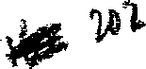

Begehrens, Unlust Nichtbefriedigung. Sowohl Lust wie Unlust können sich in einem Wesen einstellen, auch ohne dafs sie Folgen eines Begehrens sind. Krankheit ist Unlust, der kein Begehren vorausgeht. Wer behaupten\vollte: Krankheit sei unbefriedigtes Begehren nach Gesundheit, der beginge den Fehler, dafs er den selbstverständlichen und nicht zum Bewufstsein gebrachten Wunsch, nicht krank zu werden, für ein positives Begehren hielte. Wenn jemand von einem reichen Verwandten, von dessen Existenz er nicht die geringste Ahnung hatte, eine Erbschaft macht, so erfüllt ihn diese Thatsache ohne vorangegangenes Begehren mit Lust.
Wer also untersuchen will, ob auf Seite der Lust oder der Unlust ein Uberschufs zu finden ist, der mufs in Rechnung bringen: die Lust am Begehren, die an der Erfüllung des Begehrens, und diejenige, die uns unerstrebt zu teil wird. Auf die andere Seite des Kontobuches wird zu stehen kommen: Unlust aus Langeweile, solche aus nicht erfülltem Streben, und endlich solche, die ohne unser Begehren an uns herantritt. Zu der letzteren Gattung gehört auch die Unlust, die uns aufgedrängte, nicht selbstgewählte Arbeit verursacht.
Nun ensteht die Frage: welches ist das rechte Mittel, um aus diesem Soll und Haben die Bilanz zu erhalten ? Eduard von Hartmann ist dei- Meinung, dafs es die abwägende Vernunft ist. Er sagt zwar (Philosophie des Unbewufsten 7. Auflage, II. Band, S. 290): „Schmerz und Lust sind nur insofern sie empfunden werden.“ Hieraus folgt, dafs es für die Lust keinen andern Mafsstab giebt, als den subjektiven

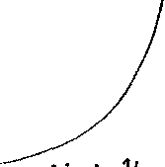
wrap-mode:wrapped-both; frame-height:26.400000000000002pt; frame-type:textbox; frame-width:41.75pt; bg-style:1; background-color:ffffff; position-to:column-above-textypos:7.316667in; frame-width:1.113194in; frame-height:1.126389in; xpos:5.872222in; frame-type:imagewrap-mode:wrapped-both; frame-height:17.5pt; frame-type:textbox; frame-width:229.20000000000002pt; bg-style:1; background-color:ffffff; position-to:column-above-text
Utt

————T" ~ ~ ,
des Gefühles. Ich mufs empfinden, ob die Summe meiner Unlustgefühle zusammengestellt mit meinen Lustgefühlen in mir einen Überschufs von Freude oder Schmerz ergiebt. Dessen ungeachtet behauptet Hartmann: „Wenn der Lebenswert jedes Wesens nur nach seinem eigenen subjektiven Mafsstabe in Anschlag gebracht werden kann, so ist doch damit keineswegs gesagt, dafs jedes Wesen aus den 1 sämtlichen Affektionen seines Lebens die richtige algebraische Summe zieht, oder mit andern Worten, dafs sein Gesamturteil über sein eigenes Leben ein in Bezug auf seine subjektiven Erlebnisse richtiges sei.“ Dd^it wird doch wieder die vernunftgemäfse Beur-
Begehren (Trieb, Wille) sich störend in unsere nüchterne Beurteilung des Gefühlswertes einmischt Während wir uns z. B. sagen müfsten, dafs der Geschlechts- genufs eine Quelle des Übels ist, verführt uns der Umstand, dafs der Geschlechtstrieb in uns mächtig ist, dazu, uns eine Lust vorzugaukeln, die in dem Mafse gar nicht da ist. Wir wollen geniefsen; deshalb gestehen wir uns nicht, .dafs wir unter dem Ge- $ nusse leiden. Zweitens «*S**h4^ die
Gefühle einer Kriti^lund gtftft^nachzuweisehjTaafs die ^i.

wrap-mode:wrapped-both; frame-height:10.800000000000001pt; frame-type:textbox; frame-width:27.850000000000001pt; bg-style:1; background-color:ffffff; position-to:column-above-text
Iav^M
Gegenstände, an die sich die Gefühle knüpfen, voF^-^«¹ der Vernunfterkenntnis sich als Illusionen erweisen,
und dafs sie in dem Augenblicke zerstört werden, wenn unsere stets wachsende In_{t} । ff telligenz die Illusionen durchschaut.
** ^Eaitmanu' denkt steh rals4 die Sache folgender-
| • mafsen^ Wenn ein Ehrgeiziger sich darüber klar werden
^{u} will, oh bis zu dem Augenblicke, in dem er seine Be
trachtung anstellt, die Lust oder die Unlust den überwiegenden Anteil an seinem Leben gehabt hat, dann mufs er sich von zwei Fehlerquellen bei seiner Beurteilung frei machen. Da er ehrgeizig ist, wird dieser Grundzug seines Charakters ihm die Freuden über Anerkennung seiner Leistungen durch ein Vergröfse- rungsglas, die Kränkungen durch Zurücksetzungen aber durch ein Verkleinerungsglas zeigen. Damals, als er die Zurücksetzungen erfuhr, fühlte er die Kränkungen, gerade weil er ehrgeizig ist; in der Erinnerung erscheinen sie in milderem Lichte, während sich die Freuden über Anerkennungen, für die er so zugänglich ist, um so tiefer einprägen. Nun ist es zwar für den Ehrgeizigen eine wahre Wohlthat, dafs cs so ist. Die Täuschung vermindert sein Unlust- gefiihl in dem Augenblicke der Selbstbeobachtung. Dennoch ist seine Beurteilung eine falsche. Die Leiden, über die sich ihm ein Schleier breitet; hat er wirklich durchmachen müssen in ihrer ganzen Stärke, und er setzt sie somit in das Kontobuch seines Lebens that- sächlich falsch ein. Um zu einem richtigen Urteile zu kommen, müfste der Ehrgeizige für den Moment seiner Betrachtung sich seines Ehrgeizes entledigen. Er müfste ohne Gläser vor seinem geistigen Auge sein bisher abgelaufenes Leben betrachten. Er gleicht sonst dem Kaufmanne, der beim Abschlufs seiner

ZöT
wrap-mode:wrapped-both; frame-height:29.5pt; frame-type:textbox; frame-width:36.pt; bg-style:1; background-color:ffffff; position-to:column-above-text
7^,
Bücher seinen 1 Geschäftseifer mit auf die Einnahmeseite setzt.
^artmann geht^aber noch weiterj Er^a^: Der Ehrgeizige ^aufa sich auch klar machen, dafs die Anerkennungen, nach denen erjagt, wertlose Dinge sind: Er selbst zur Einsicht kommen, oder von andern dazu gebracht werden, dafs einem vernünftigen
Menschen an der Anerkennung von Seite der Menschen nichts liegen könne, da man ja „in allen solchen Sachen, die nicht Lebensfragen der Entwicklung, oder gar von der Wissenschaft schon endgültig gelöst sind“, immer darauf schwören kann, „dafs die Majoritäten Unrecht und die Minoritäten Recht haben.“ „Einem solchen Urteile giebt derjenige sein Lebensglück in die Hände, welcher den Ehrgeiz zu seinem Leitstern macht.“ (Phil, des Unbew. II. Bd. S. 332.) Wenn sich der Ehrgeizige das alles sagt, dann mufs er als eine Illusion bezeichnen, was .ja* durel| sein<^ Ehrgeiz ^reicht ha^ folglich auch die Gefühle, diese sei gegen die Unlustsumme so klein,- dafs das Leben kein Genufs, und Nichtsein dem Sein vorzu-
ziehen sei.
Aber während es unmittelbar einleuchtend ist, dafs die durch Einmischung des ehrgeizigen Triebes bewirkte Täuschung bei Aufstellung der Lustbilanz ein falsches Resultat bewirkt, mufs das von der Er-

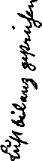
ypos:0.166667in; frame-width:0.373611in; wrap-mode:wrapped-both; frame-height:1.420139in; xpos:7.220139in; frame-type:image
kenntnis des illusorischen Charakters der Gegenstände der Lust Gesagte jedoch bestritten werden. Ein Ausscheiden aller an wirkliche oder vermeintliche Illusionen sich knüpfenden Lustgefühle von der Lustbilanz des Lebens würde die letztere geradezu verfälschen. Denn der Ehrgeizige hat über die Anerkennung der Menge wirklich seine Freude gehabt, ganz gleichgültig, ob er selbst später, oder ein anderer diese Anerkennung als Illusion erkennt. Damit wird die genossene freudige
Empfindung nicht um das Geringste kleiner gemacht. Die Ausscheidung aller solchen „illusorischen“ Gefühle aus der Lebensbilanz stellt nicht etwa unser Urteil über die Gefühle richtig, sondern löscht wirklich vorhandene Gefühle aus dem Leben aus.
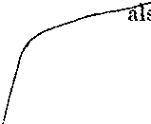
ypos:0.430556in; frame-width:1.059722in; frame-height:0.873611in; xpos:1.610417in; frame-type:image
Und warum sollen diese Gefühle ausgeschieden werden eil oie| sich an Gegenstände heften, die sich
Lebens nicht von der Menge der Lust, sondern von der Qualität der Lust und diese von dem Werte der die Lust verursachenden Dinge abhängig gemacht. Wenn ich den Wert des Lebens aber erst aus der Menge der Lust oder Unlust bestimmen will, das es mir bringt, dann darf ich nicht etwas anderes voraus-
wrap-mode:wrapped-both; frame-height:14.15pt; frame-type:textbox; frame-width:23.75pt; bg-style:1; background-color:ffffff; position-to:column-above-text
Un-
setzen, wodurch ich erst wieder den Wert oder
wert der Lust bestimme. Wenn ich sage: ich will die Lustmenge mit der Unlustmenge vergleichen und sehen, welche gröfser ist, dann mufs ich auch alle Lust und Unlust in ihren ’wirklichen Gröfsen in Rech
nung bringen, / ganz abgesehen davon, ob ihnen eine Illusion zum Grunde liegt oder nicht. Wer einer auf Illusion beruhenden Lust einen geringeren Wert für das Leben zuschreibt, als einer solchen, die sich vor

Asm ehr Wmw*

«444

der Vernunft rechtfertigen läfst, der macht eben den Wert des Lebens noch von anderen Faktoren abhängig als von der Lust.
die Lust deshalb geringer veranschlagt, weil sie sich an einen eitlen Gegenstand knüpft, der gleicht einem Kaufmanns, der das bedeutende Erträgnis einer Spielwarenfabrik deshalb mit dem Viertel des Betrages in sein Konto einsetzt, weil in derselben Gegenstände zur Tändelei für Kinder produziert werden.
Wenn es sich blofs darum handelt, die Lust- und Unlustmenge gegeneinander äbzuwägen, dann ist also der illusorische Charakter der Gegenstände gewisser Lustempfindungen völlig aus dem Spiele zu lassen.
Der von Hartmann empfohlene Weg: vernünftiger Betrachtung der vom Leben erzeugten Lust- und Unlustmenge, hat uns also bisher so weit geführt, dafs wir wissen, wie wir die Rechnung aufzustellen haben, was wir auf die eine, was auf die andere Seite unseres Kontobuches zu setzen haben. Wie soll aber nun die Rechnung gemacht werden? Ist die Vernunft auch geeignet, die Bilanz zu bestimmen?
Der Kaufmann hat in seiner Rechnung einen Fehler gemacht, wenn der berechnete Gewinn sich mit den durch das Geschäft nachweislich genossenen oder noch zu geniefsenden Gütern nicht deckt. Auch der Philosoph wird unbedingt einen Fehler in seiner Beurteilung gemacht haben, wenn er den etwa ausgeklügelten Uberschufs an Lust, beziehungsweise Unlust in der Empfindung nicht nachweisen kann.
Ich will vorläufig die Rechnung der auf vernunft- gemäfse Weltbetrachtung sich stützenden Pessimisten nicht kontrollieren: wer aber sich entscheiden soll, ob —- er das Lebensgeschäft weiter fiihren soll oder nicht, der wird erst den Nachweis verlangen, wo der berechnete Überschufs an Unlust steckt?
/ Hiermit haben wir den Punkt berührt, w^{r}o die Vernunft nicht in dei' Lage ist, den Überschufs an Lust oder Unlust allein von sich aus zu bestimmen, sondern wo sie diesen Überschufs im Leben als Wahrnehmung zeigen mufs. Nicht in dem Begriff allein, sondern in dem durch das Denken vermittelten Ineinandergreifen von Begriff und Wahrnehmung (und Gefühl ist Wahrnehmung) ist dem Menschen das Wirkliche erreichbar (vergl. S. 86 ff.). Der Kaufmann wird ja auch sein Geschäft erst dann aufgeben, wenn der von seinem Buchhalter berechnete Verlust an Gütern sich durch die Thatsachen bestätigt Wenn / das nicht der Fall ist, dann läfst er de^k Buchhalter die Rechnung nochmals machen. Genau in derselben Weise wird es der im Leben stehende Mensch machen. Wenn der Philosoph ihm beweisen will, dafs die Unlust weit gröfser ist als die Lust, er jedoch das nicht empfindet, dann wird er sagen: du hast dich in deinem Grübeln geirrt, denke die Sache nochmals durch. Sind aber in einem Geschäfte zu einem bestimmten Zeitpunkte wirklich solche Verluste vorhanden, dafs kein Kredit mehr ausreicht, um die Gläubiger zu befriedigen, so tritt auch dann der Bankerott ein, wenn der Kaufmann es vermeidet, durch Führung der Bücher Klarheit über seine Angelegenheiten zu haben. Ebenso müfste es, wenn das ünlustquantum bei einem Menschen in einem bestimmten Zeitpunkte so grofs würde, dafs keine Hoffnung (Kredit) auf künftige Lust ihn über
/ den Schmerz hinwegsetzen könnte, zum Bankerott des U^Lebensgeschäftes führen.
Nun ist aber die Zahl der Selbstmörder doch eine relativ geringe im Verhältnis zu der Menge derjenigen, die mutig weiter leben. Die wenigsten Menschen stellen das Lebensgeschäft der vorhandenen Unlust willen ein. Was folgt daraus? Entweder, dafs es nicht richtig ist, zu sagen, die Unlustmenge sei gröfser als die Lustmenge, oder dafs wir unser Weiterleben gar nicht von der empfundenen Lust- oder Unlustmenge abhängig machen.
Auf eine ganz eigenartige Weise kommt der Pessimismus Ed. v. Hartmanns dazu, das Leben wertlos zu erklären, weil darinnen der Schmerz überwiegt, und doch die Notwendigkeit zu behaupten, es durchzumächen. Diese Notwendigkeit liegt darin, dafs der oben (S. 194) angegebene Weltzweck nur durch rastlose, hingebungsvolle Arbeit der Menschen erreicht werden kann. So lange aber die Menschen noch ihren egoistischen Gelüsten nachgehen, sind sie zu solcher selbstlosen ArbeiFuntauglich. Erst wenn sie sich durch Erfahrung und Vernunft überzeugt haben, dafs die vom Egoismus erstrebten Lebensgenüsse nicht erlangt werden können, widmen sie sich ihrer eigentlichen Aufgabe. Auf diese Weise soll die pessimistische Überzeugung der Quell der Selbstlosigkeit sein. Eine Erziehung auf Grund des Pessimismus soll den Egoismus dadurch ausrotten, dafs sie ihm seine Aussichtslosigkeit vor Augen stellt.
Nach dieser Ansicht liegt also das Streben nach Lust ursprünglich in der Menschennatur begründet. Nur aus Einsicht in die Unmöglichkeit der Erfüllung

dankt dieses Streben zu Gunsten höherer Menschheits
aufgaben ab.
Yon der sittlichen Weltanschauung, die von der Anerkennung des Pessimismus die Hingabe an unegoistische Lebensziele erhofft, kann nicht gesagt werden, dafs sie den Egoismus im wahren Sinne des Wortes überwinde. Die sittlichen Ideale sollen erst dann stark genug sein, sich des Willens zu bemächtigen, wenn der Mensch eingesehen hat, dafs das selbstsüchtige Streben nach Lust zu keiner Befriedigung führen kann. Der Mensch, dessen Selbstsucht nach den Trauben der Lust begehrt, findet sie sauer, weil er sie nicht erreichen kann: er geht von ihnen und widmet sich einem selbstlosen Lebenswandel. Die
sittlichen Ideale sind, nach der Meinung der Pessimisten, nicht stark genug, den Egoismus zu überwinden; aber sie errichten ihre Herrschaft auf dem Boden, den ihnen vorher die Erkenntnis von der
Aussichtslosigkeit der Selbstsucht frei gemacht hat.
Wenn die Menschen ihrer Naturanlage nach die Lust erstreben, sie aber unmöglich erreichen können, dann ist Vernichtung des Daseins und Erlösung durch das Nichtsein das einzig vernünftige Ziel. Und wenn man der Ansicht ist, dafs der eigentliche Träger des Weltschmerzes Gott ist, so müssen die Menschen es sich zur Aufgabe machen, die Erlösung Gottes herbeizuführen. Durch den Selbstmord des einzelnen wird
die Erreichung dieses Zieles nicht gefördert, sondern
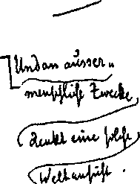
ypos:0.305556in; frame-width:1.259722in; wrap-mode:wrapped-both; frame-height:1.646528in; xpos:1.257639in; frame-type:image
beeinträchtigt. Gott kann vernünftigerweise die Menschen nur geschaffen /haben, damit sie durch ihi* Handeln seine Erlösung herbeiführen. Sonst wäre die Schöpfung zwecklos."! Jeder mufs in dem allgemeinen

•ill
Erlösungswerke seine bestimmte Arbeit verrichten. Entzieht er sich derselben durch den Selbstmord, so mufs die ihm zugedachte Arbeit von einem andern verrichtet werden. Dieser mufs statt ihm die Daseinsqual ertragen. Und da in jedem Wesen Gott steckt als der eigentliche Schmerzträger, so hat der Selbstmörder die Menge des Gotte^chmerzes nicht im \ geringsten vermindert, vielmehr Gott die neue \ Schwierigkeit auferlegt, für ihn einen Ersatzmann zu schaffen.
Dies alles setzt voraus, dafs die Lust ein Wert- mafsstab füi' das Leben sei. Das Leben äufsert sich durch eine Summe von Trieben (Bedürfnissen). Wenn der Wert des Lebens davon abhinge, ob es mehr Lust oder Unlust bringt, dann ist ein Trieb als wertlos zu bezeichnen, der seinem Träger einen Überschufs der letztem einträgt. Wir wollen einmal Trieb und Lust daraufhin ansehen, ob dei* erste durch die zweite gemessen werden kann. Um nicht den Verdacht zu erwecken, das Leben erst mit der Sphäre der „Geistesaristokratie“ anfangen zu lassen, beginnen wir mit einem „rein tierischen“ Bedürfnis, dem Hunger.
Der Hunger entsteht, wenn unsere Organe ohne neue Stoffzufuhr nicht weiter^ funktionieren können. Was der Hungrige zunächst erstrebt, ist die Sättigung. Sobald die Nahrungszufuhr in dem Mafse erfolgt ist,
wrap-mode:wrapped-both; frame-height:76.100000000000009pt; frame-type:textbox; frame-width:48.25pt; bg-style:1; background-color:ffffff; position-to:column-above-text
was der sich an der Bebereitet. anderes
dafs der Hunger auf hört, ist alles erreicht, Ernährungstrieb erstrebt. Der Genufs, der die Sättigung knüpft, besteht fürs erste in seitigung des Schmerzes, den der Hunger Zu dem blofsen Ernährungstriebe tritt ein
Bedürfnis. Der Mensch will durch die Nahrungsauf-

nähme nicht blofs seine gestörten Organfunktionen wieder in Ordnung bringen, beziehungsweise den Schmerz des Hungers überwinden: er sucht dies auch I jr / . y^unter Begleitung angenehmer Geschmacksempfindungen I rT/ _{zu} bewerkstelligen. ^ena er Hunger hat und eine halbe Stunde vor einer genufsreichen Mahlzeit steht, |öl *3 vermeide)^ durch minderwertige Kost, die
ihn früher befriedigen könnte, sich die Lust für das bessere zu verderben. Er braucht den Hunger, um von seiner Mahlzeit den vollen Genufs zu haben. Dadurch wird ihm der Hunger zugleich zum Veranlasser der Lust. Wenn nun aller in der Welt vorhandene
Hunger gestillt werden könnte, dann ergäbe sich die volle Gennfsmenge, die dem Vorhandensein des Nahrungsbedürfnisses zu verdanken ist. Hinzuzurechnen wäre noch der besondere Genufs, den Leckermäuler durch eine über das Gewöhnliche hinausgehende Kultur ihrer Geschmacksnerven erzielen.
Den denkbar gröfsten Wert hätte diese Genufs- menge, wenn kein auf die in Betracht kommende Genufsart hinzielendes Bedürfnis unbefriedigt bliebe, und wenn mit dem Genufs nicht zugleich eine gewisse Menge Unlust in den Kauf genommen werden müfste.
Die moderne Naturwissenschaft ist der Ansicht, dafs ^Lie Natur mehr Leben erzeugt, als sie erhalten kann,\d. i. auch mehr Hunger hervorbringt, als sie zu befriedigen in dei’ Lage ist. Der Überschufs an Leben, der erzeugt wird, mufs unter Schmerzen im Kampf ums Dasein zu Grunde gehen. Zugegeben: die Lebensbedürfnisse seien in jedem Augenblicke des Weltgeschehens gröfser als den vorhandenen Befriedigungsmitteln entspricht, und der Lebensgenufs werde

ÖA/V
dadurch beeinträchtigt. Der wirklich vorhandene^ Lebensgenufs wird aber nicht um das geringste kleiner gemacht. Wo Befriedigung des Begehrens eintritt, da ist die entsprechende Genufsmenge vorhanden, auch wenn es in dem begehrenden Wesen selbst oder in andern daneben eine reiche Zahl unbefriedigter Triebe giebt. Was aber dadurch vermindert wird, ist der Wert des Lebensgenusses. Wenn nur ein Teil der Bedürfnisse eines Lebewesens Befriedigung findet, so hat es einen dem entsprechenden Genufs. Dieser hat einen um so geringeren Wert, je kleiner er ist im Verhältnis zur Gesamtforderung des Lebens im Gebiete der in Frage kommenden Begierden. Man kann sich diesen Wert durch einen Bruch dargestellt denken, dessen Zähler der wirklich vorhandene Genufs und dessen Nenner die Bedürfnissumme ist. Der Bruch hat den Wert 1, wenn Zähler und Nenner gleich sind, d. h. wenn alle Bedürfnisse auch befriedigt werden. Er wird gröfser als 1, wenn in einem Lebewesen mehr Lust vorhanden ist, als seine Begierden fordern; und er ist kleiner als 1, wenn die Genufsmenge hinter der Summe der Begierden zurückbleibt. Der Bruch kann aber nie Null werden, solange der Zähler auch nur den geringsten W^{T}ert hat. Wenn ein Mensch vor seinem Tode den Rechnungsabschlufs machte, und die auf einen bestimmten Trieb (z. B. den Hunger) kommende Menge des Genusses sich über das ganze Leben mit allen Forderungen dieses Triebes verteilt dächte, so hätte die erlebte Lust vielleicht nur einen geringen Wert; wertlos aber kann sie nie werden. Bei gleichbleibender Genufsmenge nimmt mit der Vermehrung der Bedürfnisse eines Lebewesens der Wert der
Steiner, Philosophie der Freiheit. 14

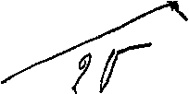
ypos:0.513889in; frame-width:1.359722in; frame-height:0.679861in; xpos:1.304861in; frame-type:image
Lebenslust ab. Ein Gleiches gilt für die Summe alles Lebens in der Natur. Je gröfser die Zahl dei’ Lebe- ^{r}esen ist im Verhältnis zu der Zahl derer, die volle Befriedigung ihrer Triebe finden können, desto geringer ist der durchschnittliche Lustwert des Lebens. Die Wechsel auf den Lebensgenufs, die uns in unseren Trieben ausgestellt sind, werden eben billiger, wenn man nicht hoffen kann, sie für den vollen Betrag einzulösen. Wenn ich drei Tage lang genug zu essen habe, und dafür dann weitere drei Tage hungern mufs, so wird der Genufs an den drei Efstagen dadurch nicht geringer. Aber ich mufs mir ihn dann auf sechs Tage verteilt denken, woSjirch sein Wert für meinen Ernährungstrieb auf die Hälfte herabgemindert wird. Ebenso verhält es sich mit der Gröfse der Lust im Verhältnis zum Grade meines Bedürfnisses. Wenn ich Hunger für zwei Butterbrode habe, und nur eines bekommen kann, so hat der aus dein einen gezogene Genufs nur die Hälfte des Wertes, den er haben würde, wenn ich nach der Aufzehrung satt wäre. Dies ist die Art, wie im Leben der Wert einer Lust bestimmt wird. Sie wird bemessen an den Bedürfnissen des Lebens. Unsere Begierden sind der Mats stab; die Lust ist das Gemessene. Der Sättigungsgenufs erhält nur dadurch einen Wert, dafs Hunger vorhanden ist; und er erhält einen Wert von bestimmter Gröfse durch das Verhältnis, in dem er zu der Gröfse des vorhandenen Hungers steht.
Unerfüllte Forderungen unseres Lebens werfen ihre Schatten auch auf die befriedigten Begierden und beeinträchtigen den W e r t genufsreicher Stunden. Man kann aber auch von dem gegenwärtigen Wert eines Lustgefühles sprechen. Dieser Wert ist um so geringer, je kleiner die Lust im Verhältnis zur Dauer und Stärke unserer Begierde ist.
Vollen Wert hat für uns eine Lustmenge, die an Dauer und Grad genau mit unserer Begierde übereinstimmt. Eine^gegenüber unserem Begehren kleinere Lustmenge vermindert den Lustwert; eine gröfsere erzeugt einen nicht verlangten Überschufs, der nur Spange als Lust empfunden wird, als wir während des Geniefsens unsere Begierde zu steigern vermögen. Sind wir nicht imstande, in der Steigerung unseres Verlangens mit der zunehmenden Lust gleichen Schritt zu halten, so verwandelt sich die Lust in Unlust. Der Gegenstand, der uns sonst befriedigen würde, stürmt auf uns ein, ohne dafs wir es wollen, und wir leiden darunter. Dies ist ein Beweis dafür, dafs die Lust nur solange für uns einen Wert hat, als wir sie an unserer Begierde messen können. Ein Über- mafs von angenehmem Gefühl schlägt in Schmerz um. Wir können das besonders bei Menschen beobachten, deren Verlangen nach irgend einer Art von Lust sehr gering ist. Leuten, deren Nahrungstrieb abgestumpft ist, wird das Essen leicht zum Ekel. Auch daraus geht hervor, dafs die Begierde der Wertmesser der Lust ist.
Nun kann der Pessimismus sagen: der unbefriedigte Nahrungstrieb bringe nicht nur die Unlust über den entbehrten Genufs, sondern positive Schmerzen, Qual und Elend in die Welt. Er kann sich hierbei berufen auf das namenlose Elend der von Nahrungssorgen heimgesuchten Menschen; auf die Summe von Unlust, die solchen Menschen mittelbar aus dem.
14*

Nahrungsmangel erwächst. Und wenn er seine Behauptung auch auf di^aufsermenschliche Natur anwenden will, kann er hinweisen auf die Qualen der Tiere, die in gewissen Jahreszeiten aus Nahrungsmangel verhungern. Von diesen Übeln behauptet der Pessimist, dafs sie die durch den Nahrungstrieb in die Welt gesetzte Genufsmenge reichlich überwiegen.
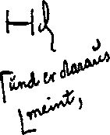
ypos:0.819444in; frame-width:0.940278in; wrap-mode:wrapped-both; frame-height:1.159722in; xpos:1.274306in; frame-type:image
Es ist ja zweifellos, dafs man Lust und Unlust miteinander vergleichen und den Überschufs der einen oder der andern bestimmen kann, wie das bei Gewinn und Verlas t geschieht. Wenn aber der Pessimismus glaubt, dafs auf Seite
der Unlust sich ein Überschufs ergiebtTauf die Wertlosigkeit des Lebens schliefsen zu können^so ist er insofern im Irrtum, als er eine Rechnung macht, die im wirklichen Leben nicht ausgeführt wird.

Unsere Begierde richtet sich im einzelnen Falle auf einen bestimmten Gegenstand. Der Lustwert der Befriedigung wird, wie wir gesehen haben, um so gröfser sein, je gröfser die Lustmenge im Verhältnis zur Gröfse unseres Begehrens ist ). Von der Gröfse unseres Begehrens hängt es aber auch ab, wie grofs die Menge der Unlust ist, die wir mit in Kauf nehmen wollen, um die Lust zu erreichen. Wir vergleichen die Menge der Unlust nicht mit der der Lust, sondern mit der Gröfse unserer Begierde. Wer gröfse Freude am Essen hat, der wird wegen des Genusses in besseren Zeiten sich leichter über eine Periode des Hungerns hinweghelfen, als ein anderer, dem diese

Freude an der Befriedigung des Nahrungstriebes fehlt. Das Weib, das ein Kind {haben will, vergleicht nicht die Lust, die ihm aus dessen Besitz erwächst, mit den Unlustmengen, die aus Schwangerschaft, Kindbett, Kinderpflege u. s. w. sich ergeben, sondern mit seiner Begierde nach dem Besitz des Kindes.
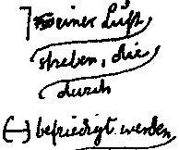
ypos:0.375000in; frame-width:1.293056in; wrap-mode:wrapped-both; frame-height:1.079861in; xpos:6.204861in; frame-type:image
Wir erstreben niemals eine abstrakte Lust von bestimmter Gröfse, sondern die konkrete Befriedigung in einer ganz bestimmten Weise. Wenn wir nach" einefty bestimmten Gegenstand oder eine\ bestimmte^ Empfindung {streb on) so können wir nicht dadurch befriedigt werden, dafs uns ein anderer Gegenstand oder eine andere Empfindung zu teil wird, die uns eine Lust von gleicher Gröfse bereitet. Wer nach Sättigung strebt, dem kann man die Lust an derselben nicht durch eine gleich gröfse, aber durch einen Spaziergang erzeugte ersetzen. Nur wenn unsere Begierde ganz allgemein nach einem bestimmten Lustquantum strebte, dann müfste sie sofort verstummen, wenn diese Lust nicht ohne ein sie an Gröfse überragendes Unlustquantum zu erreichen wäre. Da aber die Befriedigung auf eine bestimmte Art erstrebt wird, so tritt die Lust mit der Erfüllung auch dann/ein, wenn mit ihr eine sie überwiegende Unlust in Kauf genommen werden mufs. Dadurch, dafs sich die Triebe der Lebewesen in einer bestimmten Richtung bewegen und auf ein konkretes Ziel losgehen, hört die Möglichkeit auf, die auf dem Wege zu diesem Ziele sich entgegenstellende Unlustmenge als gleichgeltenden Faktor mit in Rechnung zu bringen. Wenn die Begierde nur stark genug ist, um nach Überwindung der Unlust — und sei sie absolut genommen

-us
noch so grofs — noch in irgend einem Grade vorhanden zu sein, so kann die Lust an der Befriedigung doch noch in voller Gröfse durchgekostet |werden. Die Begierde bringt also die Unlust nicht direkt in Beziehung zu der erreichten Lust, sondern indirekt, indem sie ihre eigene Gröfse (im Verhältnis) zu der der Unlust in eine Beziehung bringt. Nicht darum handelt es sich, ob die zu erreichende Lust oder Unlust gröfser ist, sondern darum, ob die Begierde nach dem erstrebten Ziele oder der Widerstand der entgegentretenden Unlust gröfser ist. Ist dieser Widerstand gröfser als die Begierde, dann ergiebt sich die letztere in das Unvermeidliche, erlahmt^jind strebt nicht weiter. Dadurch, dafs Befriedigung in einer bestimmten Art verlangt wird, gewinnt die mit ihr zusammenhängende Lust eine Bedeutung, die es ermöglicht, nach eingetretener Befriedigung das notwendige Unlustquantum nur insofern in die Rechnung einzustellen, als es das Mafs unserer Begierde verringert hat. Wenn ich ein leidenschaftliche!’ Freund von Fernsichten bin, so berechne ich niemals: wie viel Lust macht mir der Blick von dem Berggipfel aus direkt verglichen mit der Unlust des mühseligen Auf- und Abstiegs. Ich überlege aber: ob nach Überwindung der Schwierigkeiten meine Begierde nach der Fernsicht noch lebhaft genug sein wird. Nur mittelbar durch die Gröfse der Begierde können Lust und Unlust zusammen ein Ergebnis liefern. Es fragt sich also gar nicht, ob Lust oder Unlust im Übermafse vorhanden ist, sondern ob das Wollen der Lust stark genug ist, die Unlust zu überwunden.
Ein Beweis für die Richtigkeit dieser Behauptung

IW
ist der Umstand, dafs der Wert der Lust höher angeschlagen wird, wenn sie durch grofse Unlust erkauft werden mufs, als dann, wenn sie uns gleichsam wie ein Geschenk des Himmels in den Schofs fällt. Wenn Leiden und Qualen unsere Begierde herabgestimmt haben, und dann das Ziel doch noch erreicht wird, dann ist eben die Lust im Verhältnis zu dem noch übriggebliebenen Quantum der Begierde um so g r ö f s e r. Dieses Verhältnis stellt aber, wie ich gezeigt habe, den Wert der Lust dar (vergl. S. 209). Ein weiterer Beweis ist dadurch gegeben, dafs die Lebewesen (ein- schliefslich des Menschen) ihre Triebe solange zur Entfaltung bringen, als sie iii^tande sind, die entgegenstehenden Schmerzen und Qualen zu ertragen. Und der Kampf ums Dasein ist nur die Folge dieser Thatsache. Das vorhandene Leben strebt nach Entfaltung, und nur derjenige Teil giebt den Kampf auf, dessen Begierden durch die Gewalt der sich auftürmenden Schwierigkeiten erstickt werden. Jedes Lebewesen sucht solange nach Nahrung, bis der Nahrungsmangel sein Leben zerstört. Und auch der Mensch legt erst Hand an sich selber, wenn er (mit Recht oder Unrecht) glaubt, die ihm erstrebenswerten Lebensziele nicht erreichen zu können. Solange er aber noch an die Möglichkeit glaubt, das nach seiner Ansicht Erstrebenswerte zu erreichen, kämpft er gegen alle Qualen und Schmerzen an. Die Philosophie müfste dem Menschen erst die Meinung beibringen, dafs Wollen nur dann einen Sinn hat, wenn die Lust gröfser als die Unlust ist; seiner Natur nach will er die Gegenstände seines Begehrens erreichen, wenn er die dabei notwendig werdende Unlust ertragen kann, sei sie dann auch

/ %<c4vpUva^^_{/WtA}^ iftui&6i^uU«‘yA ö*.
XIV. Per Wert des Lebens.\
noch so grofs. Eine solche Philosophie wäre aber irr-1 tümlich, weil sie das menschliche Wollen von einem \ Umstande abhängig macht (Übersehufs der Lust über X die Unlust), der dem Menschen ursprünglich fremd ist. | Der ursprüngliche Mafsstab des Wollens ist die Be- j gierde, und diese setzt sich durch, solange sie kannTK Wenn ich gezwungen bin, beim Einkäufe eines be- ' stimmten Quantums Äpfel doppelt so viele schlechte als gute mitzunehmen — weil der Verkäufer seinen Platz frei bekommen will — so werde ich mich keinen Moment besinnen, die schlechten Äpfel mitzunehmen, wenn ich den Wert der geringeren Menge guter für mich so hoch veranschlagen darf, dafs ich zu dem Kaufpreis auch noch die Auslagen für Hinwegschaffung der schlechten Ware auf mich nehmen will. Dies Beispiel veranschaulicht die Beziehung zwischen den durch einen Trieb bereiteten Lust- und Unlustmengen. Ich bestimme den Wert der guten Äpfel nicht dadurch, dafs ich ihre Summe von der der schlechten subtrahiere, sondern darnach, ob die ersteren trotz des Vorhandenseins der letztem noch einen Wert behalten.
. Ebenso wie ich bei dem Genufs der guten Äpfel die schlechten unberücksichtigt lasse, so gebe ich mich der Befriedigung einer Begierde hin, nachdem ich die notwendigen Qualen abgeschüttelt habe.
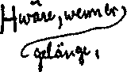
ypos:1.194444in; frame-width:1.066667in; wrap-mode:wrapped-both; frame-height:0.606944in; xpos:1.263889in; frame-type:image
Wenn der Pessimismus auch Recht hätte mit seiner Behauptung, dafs in der Welt mehr Unlust als Lust vorhanden ist: auf das Wollen wäre das ohne Einflufs, denn die Lebewesen streben nach der übrig- bleibendemLust doch. Der empirische Nachweis, dafs der Schmerz die Freude überwiegt, zwar geeignet die Aussichtslosigkeit jener philosophischen Richtung

Ill
zu zeigen, die den Wert des Lebens in dem Überschufs der Lust sieht (Eudämonismus), nicht aber das Wollen überhaupt als unvernünftig hinzustellen-, denn dieses geht nicht auf einen Überschufs von Lust, sondern auf die nach Abzug der Unlust noch übrigbleibende Lustmenge. Diese erscheint noch immer als ein erstrebenswertes Ziel.
Man hat den Pessimismus dadurch zu widerlegen versucht, dafs man behauptete, es sei unmöglich, den Überschufs von Lust oder Unlust in der Welt auszurechnen. Die Möglichkeit einer jeden Berechnung beruht darauf, dafs die in Rechnung zu stellenden Dinge ihrer Gröfse nach miteinander verglichen werden können. Nun hat jede Unlust und jede Lust eine bestimmte Gröfse (Stärke und Dauer). Auch Lustempfindungen verschiedener Art können wir ihrer Gröfse nach wenigstens schätzungsweise vergleichen. Wir wissen, ob uns eine gute Cigarre oder ein guter Witz mehr Vergnügen macht. Gegen die Vergleichbarkeit verschiedener Lust- und Unlustsorten, ihrei- Gröfse nach, läfst sich somit nichts einwenden. Und der Forscher, der es sich zur Aufgabe macht, den Lust- odei- Unlustüberschufs in der Welt zu bestimmen, geht von durchaus berechtigten Voraussetzungen aus. Man kann die Irrtümlichkeit der pessimistischen Resultate behaupten, aber man darf die Möglichkeit einer wissenschaftlichen Abschätzung der Lust- und ünlust- mengen und damit die Bestimmung der Lustbilanze nicht anzweifeln. Unrichtig aber ist es, wenn behauptet wird, dafs aus dem Ergebnisse dieser Rechnung für das menschliche Wollen etwas folge. Die Fälle, wo wir den Wert unserer Bethätigung wirklich

davon abhängig machen, ob die Lust oder die Unlust einen Überschufs zeigt, sind die, in denen uns die Gegenstände, auf die unser Thun sich richtet, gleichgültig sind. Wenn es sich mir darum handelt, nach meiner Arbeit mir ein Vergnügen durch ein Spiel oder eine leichte Unterhaltung zu bereiten, und es mir völlig gleichgültig ist, was ich zu diesem Zwecke thue, so frage ich mich: was bringt mir den gröfstenÜberschufs an Lust. Und ich unterlasse eine Bethätigung unbedingt, wenn sich die Wage nach der Unlustseite hin neigt. Bei einem Kinde, dem wir ein Spielzeug kaufen wollen, denken wir bei der Wahl nach, was ihm die meiste Freude bereitet. In allen anderen Fällen bestimmen wir uns nicht ausschliefslich nach der Lustbilanze.
Wenn also die pessimistischen Ethiker der Ansicht sind, durch den Nachweis, dafs die Unlust in gröfsererlMenge vorhanden ist als die Lust, den Boden für die selbstlose Hingabe an die Kulturarbeit zu bereiten, so bedenken sie nicht, dafs sich das menschliche Wollen seiner Natur nach von dieser Erkenntnis nicht beeinflussen läfst. Das Streben der Menschen richtet sich nach dem Mafse der nach Überwindung aller Schwierigkeiten möglichen Befriedigung. Die Hoffnung auf diese Befriedigung ist der Grund der menschlichen Bethätigung. Die Arbeit jedes einzelnen und die ganze Kulturarbeit entspringt aus dieser Hoffnung. Die pessimistische Ethik glaubt dem Menschen die Jagd nach dem Glücke als eine unmögliche hinstellen zu müssen, damit er sich seinen eigentlichen sittlichen Aufgaben widme. Aber diese sittlichen Aufgaben sind nichts anderes als die konkreten natür-
liehen und geistigen Triebe; und die Befriedigung derselben wird angestrebt trotz der Unlust, die dabei abfällt. Die Jagd nach dem Glücke, die der Pessimismus ausrotten will, ist also gar nicht vorhanden. Die Aufgaben aber, die der Mensch zu vollbringen hat,
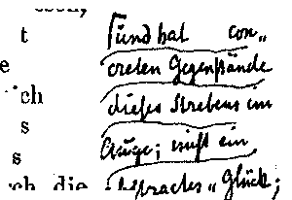
ypos:4.573611in; frame-width:2.000000in; frame-height:1.373611in; xpos:3.700000in; frame-type:image
vollbringt er, weil er sie kraft seines Wesens]~voll- bringen will. Die pessimistische Ethik behauptet, der Mensch könne erst dann sich dem hingeben, was er als seine Lebensaufgabe erkennt, wenn er das
Streben nach Lust aufgegeben hat. Keine Ethik aber kann je andere Lebensaufgaben ersinnen als die Verwirklichung der von den menschlichen Begierden geforderten Befriedigungen und die Erfüllung seiner sittlichen Ideale. Keine Ethik kann ihm die Lust nehmen, die er an diesei’ Erfüllung des von ihm Begehrten hat. Wenn, der Pessimist sagt: strebe nicht nach Lust, denn du kannst sie nie erreichen; strebe nach dem, was du als deine Aufgabe erkennst, so ist darauf zu erwidern: das ist Menschenart, und es ist die Erfindung einer auf Irrwegen wandelnden Philosophie, wenn behauptet wird, der Mensch strebe blofs nach dem Glücke. Er strebt nach Befriedigung dessen, was sein Wesen begehrt^ und die Erfüllung ist ihm Ab
eine Lust. Was die pessimistische Ethik verlangt: nicht Streben nach Lust, sondern nach Erreichung dessen, was du als deine Lebensaufgabe erkennst, so —^{z}
trifft sie damit dasjenige, was der Mensch seinem „
Wesen nach w i 11. Der Mensch braucht durch die Philosophie nicht erst umgekrempelt zu werden, er braucht seine Natur nicht erst abzuwerfen, um sittlich p . .

zu sein. SittlichkeitStreben nach einemjZiel,“^- lange u^damit verknüpfte Unlust die Begierde darnach

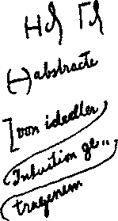
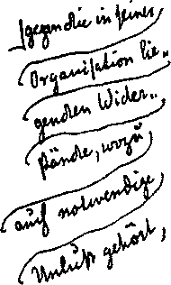
ypos:0.393056in; frame-width:0.993056in; wrap-mode:wrapped-both; frame-height:1.859722in; xpos:1.075694in; frame-type:imageypos:4.350000in; frame-width:1.266667in; wrap-mode:wrapped-both; frame-height:2.106944in; xpos:0.982639in; frame-type:image
nicht lähmt Und dieses ist das Wesen alles wirklichen Wollens. Die Ethik beruht nichAauf der Ausrottung alles Strebens nach Lust, damit pM bleichsüchtige^” ^ittlrche^ Ideen ihre Herrschaft da aufschlagen können, wo ihnen keine starke Sehnsucht nach Lebensgenufs entgegensteht, sondern auf dem starke n"|W ollen, das sein Ziel erreicht, auch wenn der Weg dazu ein dornenvoller ist
Die sittlichen Ideale entspringen aus der moralischen Phantasie des Menschen. Ihre Verwirklichung hängt davon ab, dafs sie von dem Menschen stark genug begehrt werden, um Schmerzen und Qualen zu überwinden. Sie sind seine Intuitionen, die Triebfedern, die sein Geist spanntj er will sie, weil ihre Verwirklichung seine höchste Lust ist Er hat es nicht nötig, sich von der Ethik erst verbieten zu lassen, dafs er nach Lust strebe, um sich dann gebieten zu lassen, wonach er streben soll. Er wird nach sittlichen Idealen streben, wenn seine moralische Phantasie thätig genug ist, um ihm Intuitionen einzugeben, die seinem Wollen die Stärke verleihen, sichj durchzusetzen.
Wer nach Idealen von hehrer Gröfse strebt, der . thut es, weil sie der Inhalt seines sind, und
die Verwirklichung wird ihm ein Genufs sein, gegen den die Lust, welche die Armseligkeit aus der Befriedigung der alltäglichen Triebe zieht, eine Kleinigkeit ist. Idealisten sch welgen^bei der Umsetzung ihrer Ideale in Wirklichkeit.
Wer die Lust an der Befriedigung des menschlichen Begehrens ausrotten will, mufs den Menschen erst zum Sklaven machen, der nicht handelt, weil er

will, sondern] weil er soll. Denn die Erreichung des Gewollten macht Lust. Was man das Gute nennt, ist nicht das, was der Mensch soll, sondern das, was er will, wenn er die volle^Menschennatur zur Entfaltung bringt. Wer dies nicht anerkennt, der mufs dem Menschen erst das austreiben, was er will, und ihm dann von aufsen das vorschreiben lassen, was er seinem Wollen zum Inhalt zu geben hat.
Der Mensch verleiht der Erfüllung einer Begierde einen Wert, weil sie aus seinem Wesen entspringt. Das Erreichte hat seinen Wert, weil es gewollt ist. Spricht man dem Ziel des menschlichen Wollens als solchen seinen Wert ab, dann mufs man die wertvollen Ziele von etwas nehmen, das der Mensch nicht will.

Die. auf den Pessimismus sich auf bauende Ethik entspringt aus der Mifsachtung der moralischen Phantasie. Wei* den individuellen Menschengeist nicht für fähig hält, sich selbst den Inhalt seines Strebens zu geben, nur der kann die Summe des Wollens in der Sehnsucht nach Lust suchen. Der phantasielose Menscl^schafft keine sittlichen Ideen. Sie müssen ihm gegeben werden. Dafs er nach Befriedigung seiner niederen Begierden strebt: dafür aber sorgt die physische Natur. Zur Entfaltung des ganzen Menschen gehören aber auch die aus dem Geiste stammenden Begierden. Nur wenn man der Meinung ist, dafs diese . der Mensch überhaupt nicht hat, kann man behaupten, dafs er sie von aufsen empfangen soll. Dann ist man auch berechtigt, zu sagen, dafs er verpflichtet ist, etwas zu thun, was er nicht will. Jede Ethik, die von dem Menschen fordert, dafs er sein Wollen zurück-

dränge, um Aufgaben zu erfüllen, die er nicht will, rechnet nicht mit dem ganzen Menschen, sondern mit einem solchen, dem das geistige Begehrungsver- mögen fehlt. Für den- harmonisch entwickelten Menschen sind die sogenannten Ideen des Guten nicht aufserhalb, sondern innerhalb des Kreises seines
liegt das sittliche Handeln, sondern in der vollen Entwicklung der Menschennatur. Wer die sittlichen Ideale nur für erreichbar hält, wenn der Mensch seinen Eigenwillen ertötet, der weifs nicht, dafs diese Ideale ebenso von dem Menschen gewollt sind, wie die Befriedigung der sogenannten tierischen Triebe.
wrap-mode:wrapped-both; frame-height:16.100000000000001pt; frame-type:textbox; frame-width:126.7pt; bg-style:1; background-color:ffffff; position-to:column-above-textwrap-mode:wrapped-both; frame-height:16.100000000000001pt; frame-type:textbox; frame-width:130.80000000000001pt; bg-style:1; background-color:ffffff; position-to:column-above-text
den können. Unreife

ohne moralische Phan-
Es ist nicht zu leugnen, dafs die hiermit charakterisierten Anschauungen leicht mifsverstanden wer-
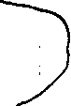
ypos:2.763889in; frame-width:0.506944in; frame-height:0.753472in; xpos:6.362500in; frame-type:image
tasie sehen gerne die Instinkte ihrer Halbnatur für den vollen Menschheitsgehalt an, und lehnen alle nicht von ihnen erzeugten sittlichen Ideen ab, damit sie ungestört „sich ausleben“ können. Dafs für die halbentwickelte Menschennatur nicht gilt, was für den Vollmenschen richtig ist, ist selbstverständlich. AVer durch Erziehung erst noch dahin gebracht werden soll, dafs seine sittliche Natur die Eischalen der niederen Leidenschaften durchbricht: von dem darf nicht in Anspruch genommen werden, was fiü* den reifen Menschen gilt. Hiei’ sollte aber nicht verzeichnet werden, was dem unentwickelten Menschen einzuprägen ist, sondern das, was in dem Wesen des ausgereiften Menschen liegt. *|4—"
Dieser ausgereifte Mensch giebt seinen Wert sich selbst. Nicht die Lust erstrebt er, die ihm als

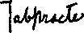
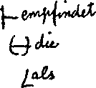
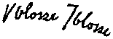
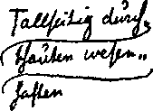
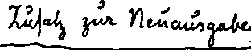
ypos:0.159722in; frame-width:0.693056in; wrap-mode:wrapped-both; frame-height:0.273611in; xpos:6.252083in; frame-type:imageypos:0.993056in; frame-width:0.893056in; wrap-mode:wrapped-both; frame-height:0.820139in; xpos:6.238889in; frame-type:imageypos:1.893056in; frame-width:1.033333in; wrap-mode:wrapped-both; frame-height:0.359722in; xpos:6.255556in; frame-type:imageypos:4.323611in; frame-width:1.126389in; wrap-mode:wrapped-both; frame-height:0.820139in; xpos:6.135417in; frame-type:imageypos:5.659722in; frame-width:2.079861in; frame-height:0.413194in; xpos:1.242361in; frame-type:imagewrap-mode:wrapped-both; frame-height:20.400000000000002pt; frame-type:textbox; frame-width:216.pt; bg-style:1; background-color:ffffff; position-to:column-above-text

j Gnadeng^chenk von der Natur oder von dem Schöpfer |U Avird; und auch nicht die") Pflicht erfüllt er,
/ die er als solche erkennt, nachdem er das Streben
4 /* ^{nac}^ Lust abgestreift hat. Er handelt, wie er will, das ist nach Mafsgabe seiner ethischen Intuitionen; und er |reht der^Erreichung dessen, was er will, /seinen wahren Lebensgenufs. Den Wert des Lebens r>estimmt er an dem Verhältnis des Erreichten zu
dem Erstrebten. Die Ethik, welche an die Stelle des Wollens das/Sollen, an die Stelle der Neigung die/ Pflicht setzt, bestimmt folgerichtig den Wert des Menschen an dem Verhältnis dessen, was die Pflicht fordert, zu dem, was er erfüllt. Sie mifst den
Menschen an einem aufserhalb seines Wesens gelegenen Maisstab. — Die hier entwickelte Ansicht weist den
Menschen auf sich selbst zurück. Sie erkennt nur das als den wahren Wert des Lebens an, was der einzelne nach Mafsgabe seines Wollens als solchen ansieht. Sie weifs ebensowenig von einem nicht vom Individuum anerkannten Wert des Lebens wie von
einem nicht aus diesem entsprungenen Zweck des Lebens.’ Sie sieht in demjlndividuum seinen eigenen Herrn und seinen eigenen Schätzer.

•• «U» Am
ynw llwn ev
Am _{v<}tm. «Uw U<r4v» oLm Amj
maöOmm nur
_{w} , mim ctiL

Wh WM
i bf9-i *** AzH
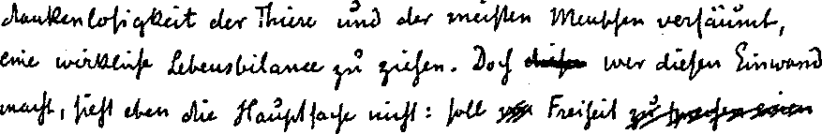
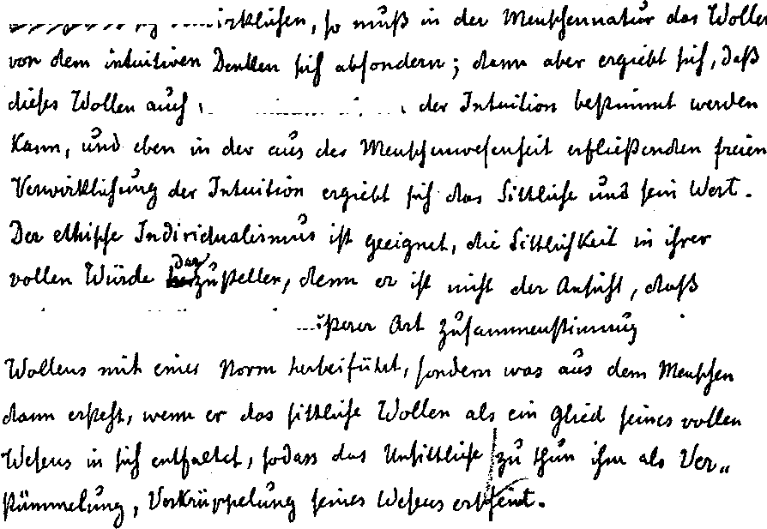
ypos:0.000000in; frame-width:5.846528in; frame-height:0.953472in; xpos:1.617361in; frame-type:imageypos:0.990278in; frame-width:5.959722in; frame-height:4.113194in; xpos:1.484028in; frame-type:image

Hinweis des Herausgebers:
Aus technischen Gründen mußte diese Seite leer bleiben.

i



ypos:0.000000in; frame-width:4.286806in; frame-height:1.093056in; xpos:1.936111in; frame-type:imageypos:1.246528in; frame-width:1.146528in; frame-height:0.759722in; xpos:3.806250in; frame-type:image
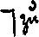
ypos:0.555556in; frame-width:0.300000in; wrap-mode:wrapped-both; frame-height:0.286806in; xpos:0.815972in; frame-type:image
Individualität und Gattung.
Der Ansicht, dafs der Mensch] einej vollständigen sich geschlossene^ frei^Individualität stehen scheinbar die Thatsachen entgegen, dafs er als Glied innerhalb eines natürlichen Ganzen auftritt (Rasse, Stamm, Volk, Familie, männliches und weibliches Geschlecht), und dafs er innerhalb eines Ganzen wirkt (Staat, Kirche u. s. w.). Er trägt die allgemeinen Charaktereigentümlichkeiten der Gemeinschaft, der er angehört, und giebt seinem Handeln einen Inhalt, der durch den Platz, den er innerhalb einer Mehrheit einnimmt, bestimmt ist.
Ist dabei überhaupt noch Individualität möglich? Kann man den Menschen selbst als ein Ganzes für sich ansehen, wenn er aus einem Ganzen herauswächst, und in ein Ganzes sich eingliedert?
Das Glied eines Ganzen wird seinen Eigenschaften und Funktionen nach durch das Ganze bestimmt. Ein Volksstamm ist ein Ganzes, und alle zu ihm gehörigen Menschen tragen die Eigentümlichkeiten an sich, die im Wesen des Stammes bedingt sind. Wie der ein-

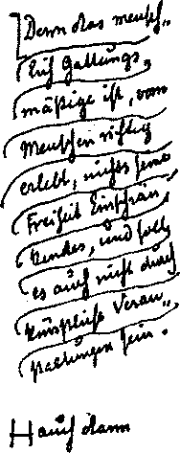
ypos:1.943056in; frame-width:1.253472in; wrap-mode:wrapped-both; frame-height:3.153472in; xpos:6.188889in; frame-type:image
zelne beschaffen ist und wie er sich bethätigt, ist durch den Stammescharakter bedingt. Dadurch erhält die Physiognomie und das Thun des einzelnen etwas Gattungsmässiges. Wenn wir nach dem Grunde fragen, warum dies und jenes an dem Menschen so oder so ist, so werden wir aus dem Einzelwesen hinaus auf die Gattung verwiesen. Diese erklärt es uns, warum etwas an ihm in der von uns beobachteten Form auftritt.
Von diesem Gattungsmässigen macht sich aber der Mensch frei. 1)&0 entwickelt Eigenschaften und y Funktionen an sich, deren Bestimmüngsgrund wir nur
in ihm selbst suchen können. Das Gattungsmäfsige dient ihm dabei nur als Mittel, um seine besondere Wesenheit in ihm auszudrücken. Er gebraucht die ihm von der Natur mitgegebenen Eigentümlichkeiten als ^latei iai| und giebt ihm die seinem eigenen Wesen gemäfse Form. Wir suchen nun vergebens den Grund 7 für eine Äufserung dieses Wesens in den Gesetzen der Gattung. Wir haben es mit einem Individuum zu thun, das nur durch sich selbst erklärt werden kann. Ist ein Mensch bis zu dieser Loslösung von
dem Gattung^inäfsigen durchgedrungen, und wir wollen alles, was an ihm ist, noch aus dem Charakter der Gattung\erklären, so haben wir für das Indivi- - duelle kein Organ.
Es ist unmöglich, einen Menschen ganz zu verstehen, wenn man seiner Beurteilung einen Gattungsbegriff zu Grunde legt. Am hartnäckigsten im Beurteilen nach der Gattung ist man da, wo es sich um das Geschlecht des Menschen handelt. Der Mann
sieht im Weibe, das Weib in dem Manne fast immer
wrap-mode:wrapped-both; frame-height:13.700000000000001pt; frame-type:textbox; frame-width:12.5pt; bg-style:1; background-color:ffffff; position-to:column-above-text
15

Steiner, Philosophie der Freiheit.
zu viel von dem allgemeinen Charakter des anderen Geschlechtes und zu wenig von dem individuellen. Im
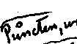
ypos:0.486111in; frame-width:0.700000in; frame-height:0.400000in; xpos:1.428472in; frame-type:image
praktischen Leben schadet das den Männern weniger als den Frauen. Die sociale Stellung der Frau ist l* .—^{z} ,< zumeist deshalb eine so unwürdige, weil sieTnicht be
dingt ist durch die individuellen Eigentümlichkeiten der einzelnen Frau, sondern durch die allgemeinen Vorstellungen, die man sich von der natürlichen Auf
gäbe und den Bedürfnissen des Weibes macht. Die Bethätigung des Mannes im Leben richtet sich nach dessen individuellen Fähigkeiten und Neigungen, die des Weibes soll ausschliefslich durch den Umstand bedingt sein, dafs es eben Weib ist. Das Weib soll der Sklave- des Gattungsmäfsigen, des AllgemeinWeiblichen sein. Solange von Männern darüber debattiert wird, ob die Frau „ihrer Naturanlage nach“ zu diesem oder jenem Beruf tauge, so lange kann die sogenannte Frauenfrage aus ihrem elementarsten Stadium nicht herauskommen. Was die Frau ihrer Natur nach wollen kann, das überlasse man der Frau zu beurteilen. Wenn es wahr ist, dafs die Frauen nur zu dem Berufe taugen, der ihnen jetzt zukommt, dann werden sie aus sich selbst heraus kaum einen anderen erreichen. Sie müssen es aber selbst entscheiden

ypos:1.472222in; frame-width:0.646528in; frame-height:0.406944in; xpos:6.525694in; frame-type:image
können, was ihrer Natur gemäfs ist.^Wer eine Erschütterung unserer socialen Zustände davon befürchtet, dafs die Frauen nicht als Gattungsmenschen, sondern als Individuen genommen werden, dem mufs entgegnet werden, dafs sociale Zustände, innerhalb welcher die Hälfte der Menschheit ein menschenunwürdiges Dasein , hat, eben der Verbesserung gar sehr bedürftig sind."*) „ '
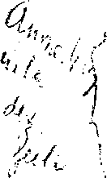
ypos:0.208333in; frame-width:0.879861in; wrap-mode:wrapped-both; frame-height:1.453472in; xpos:1.418750in; frame-type:imagewrap-mode:wrapped-both; frame-height:10.800000000000001pt; frame-type:textbox; frame-width:7.9000000000000004pt; bg-style:1; background-color:ffffff; position-to:column-above-text
//
Wer die Menschen nach Gattungscharaktern be-
t J Q L Im. 4 t • < j j| ‘
VH«

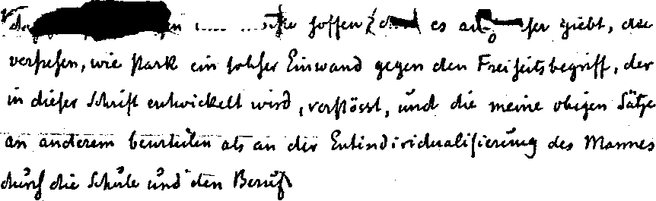

Hinweis des Herausgebers:
Aus technischen Gründen mußte diese Seite leer bleiben.

w
urteilt, der kommt eben gerade bis zu der Grenze, über welcher sie anfangen, Wesen zu sein, deren Be- thätigung auf freier Selbstbestimmung beruht. Was unterhalb dieser Grenze liegt, das kann natürlich Gegenstand wissenschaftlicher Betrachtung sein. Die Rassen-, Stammes-, Volks- und Geschlechtseigentümlichkeiten sind der Inhalt besonderer Wissenschaften. Nur Menschen, die allein als Exemplare der Gattung leben £ könnten sich mit einem allgemeinen Bilde decken, das durch solche wissenschaftliche Betrachtung zustande kommt. Aber alle diese Wissenschaften können nicht vordringen bis zu dem besonderen Inhalt desyeinzelnen Individuums. Da wo das Gebiet der Freiheit (des Denkens und Handelns) beginnt, hört das Bestimmen des Individuums nach Gesetzen der Gattung auf. Den begrifflichen Inhalt, den der Mensch durch das Denken mit der Wahrnehmung in Verbindung bringen mufs, um der vollen Wirklichkeit sich zu bemächtigen (vgl. S. 86 ff.), kann niemand ein- für allemal festsetzen und der Menschheit fertig hinterlassen. Das Individuum mufs seine Begriffe durch eigene Intuition gewinnen. Wie der einzelne zu denken hat, läfst sich nicht aus irgend einem Gattungsbegriffe ableiten. Dafür ist einzig und allein das Individuum mafsgebend. Ebensowenig ist aus allgemeinen Menschencharakteren zu bestimmen, welche konkrete Ziele das Individuum seinem Wollen vorsetzen will. Wer das einzelne Individuum verstehen will, mufs bis in dessen besondere Wesenheit dringen, und nicht bei typischen Eigentümlichkeiten stehen bleiben. In diesem Sinne ist jeder einzelne Mensch ein Problem. Und alle Wissenschaft, die sich mit abstrakten Gedanken 15*

XV. Individualität und Gattung.
und Gattungsbegriffen befafst, ist nur eine Vorbereitung zu jener Erkenntnis, die uns zu teil wird, wenn uns eine menschliche Individualität seine Art, die Welt anzuschauen, mitteilt, und zu der anderen, die wir aus dem Inhalt seines Wollens gewinnen. Wo wir
die Empfindung haben: hier haben wir es*mitjeinem Menschen zu thun, frei ist von typischer Denkungs
art und gattungsmäfsigem Wollen, da müssen wir aufhören, irgend welche Begriffe aus unserem Geiste zu Hilfe zu nehmen, wenn wir sein Wesen verstehen ■wollen. Das Erkennen besteht in der Verbindung des Begriffes mit der Wahrnehmung durch das Denken. Bei allen anderen Objekten mufs der Beobachter die Begriffe durch seine Intuition gewinnen; beim Verstehen einer freien Individualität handelt es sich nur darum, deren Begriffe, nach denen sie sich ja selbst bestimmen, rein (ohne Vermischung) mit eigenem Begriffsinhalt herüberzunehmen in unseren Geist. Menschen, die in jede Beurteilung eines anderen sofort ihre eigenen Begriffe einmischen, können nie zu dem Verständnisse einer Individualität gelangen. So wie die freie Individualität sich frei macht von den Eigentümlichkeiten der Gattung, so mufs das Erkennen sich frei machen von der Art, wie das Gattungsmäfsige verstanden wird.
Nur in dem Grade, in dem der Mensch sich in der gekennzeichneten Weise frei gemacht hat vom Gattungsmäfsigen, kommt er als freier Geist innerhalb eines menschlichen Gemeinwesens in Betracht. Kein Mensch ist vollständig Gattung, keiner ganz Individualität. Abei' eine gröfsere oder geringere Sphäre seines Wesens löst\’eder Mensch allmählich ab, ebenso \

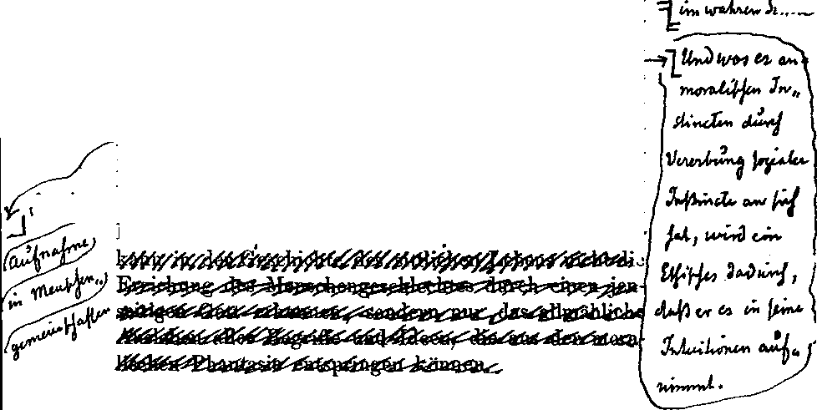
ypos:1.400000in; frame-width:6.520139in; frame-height:3.273611in; xpos:0.973611in; frame-type:imagewrap-mode:wrapped-both; frame-height:12.5pt; frame-type:textbox; frame-width:27.100000000000001pt; bg-style:1; background-color:ffffff; position-to:column-above-text
wrap-mode:wrapped-both; frame-height:16.100000000000001pt; frame-type:textbox; frame-width:11.5pt; bg-style:1; background-color:ffffff; position-to:column-above-textwrap-mode:wrapped-both; frame-height:34.550000000000004pt; frame-type:textbox; frame-width:311.05000000000001pt; bg-style:1; background-color:ffffff; position-to:column-above-textwrap-mode:wrapped-both; frame-height:60.25pt; frame-type:textbox; frame-width:353.05000000000001pt; bg-style:1; background-color:ffffff; position-to:column-above-text
«wtt.

ie

tasieerzeugnisse ^,er freien menschlichen Individuen. Dies ist das ^lauDonaÜekeniitnis| des Monismus.

w6i¥i >< Aus fcaldtaq ethischen In-
«Uofb* tuitionen| entspringt alle sittliche Bethätigung der Menschheit. Man kann auch sagen: das sittliche Leben der Menschheit ist die Gesamtsumme der moralischen Phan-
von dem Gattungsmäfsigen des animalischen Lebens, wie von den /cspotiself ihn beherrschenden Geboten hi menschlicher Autoritäten.
Für den Teil, für den sich der Mensch aber eine solche Freiheit nicht erobern kann, bildet er ein Glied /innerhalb des Natur- und Geistesorganismus. Er lebt in dieser Hinsicht, wie er .es andern abgukt, oder wie sie es ihm befehlen. Einen] ethischen Wert hat nur der Teil seines Handelns, der aus seinen Intuitionen entspringt."]

Die letzten Fragen.
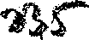
ypos:0.000000in; frame-width:0.693056in; frame-height:0.313194in; xpos:5.985417in; frame-type:image

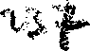
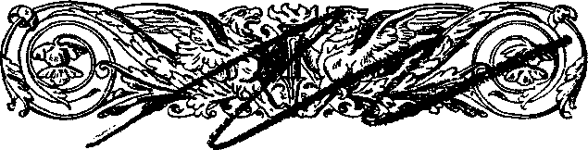
ypos:0.000000in; frame-width:0.633333in; frame-height:0.359722in; xpos:5.882639in; frame-type:imageypos:0.533333in; frame-width:4.233333in; frame-height:1.079861in; xpos:1.859028in; frame-type:image
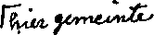
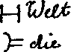
ypos:0.180556in; frame-width:1.106944in; wrap-mode:wrapped-to-left; frame-height:0.253472in; xpos:6.131944in; frame-type:imageypos:0.506944in; frame-width:0.633333in; wrap-mode:wrapped-to-left; frame-height:0.466667in; xpos:6.291667in; frame-type:image
Die Konsequenzen des Monismus.
Die einheitliche Nata|erklärung oder de< Monismus entnimmt der menschlichen Erfahrung Prinzipien, die er zur Erklärung der Welt braucht. Die Quellexi des Handelns sucht er ebenfalls innerhalb der Beob-
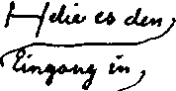
ypos:1.930556in; frame-width:1.186806in; wrap-mode:wrapped-to-left; frame-height:0.613194in; xpos:6.178472in; frame-type:image
achtungsweit, nämlich in der unserer Selbsterkenntnis zugänglichen menschlichen Natur, und zwar in der moralischen Phantasie. Er lehnt es ab ,7 die letzten Gründe für die dem Wahrnehmen und Denken vorliegende Welt aufserhalb derselben zu suchen. Für den Monismus ist die Einheit, welche die^denkende Beobachtung zu der mannigfaltigen Vielheit der Wahrnehmungen hinzubringt, zugleich diejenige, die das menschliche Erkenntnisbedürfnis verlangt und durch jjüe „es auch vollkommen befriedigt wire^ Wei* hinter • dieserjEinheit noch eine andere sucht, der beweist * damit nur, dafs er die Übereinstimmung des durch
das Denken Gefundenen mit dem vom Erkenntnistrieb
.Geforderten nicht erkennt. Das einzelne menschliche
Individuum ist von der Welt nicht thatsächlich abge- ^»5 .
- sondert. Es ist ein Teil der Welt, und^äST Zusammen- fZT'' -7~ * hang mit dem Ganzen^des Kosmos der Wirk
lichkeit nach, aondm'n₍^{z}nur für unsere Wahrnehmung

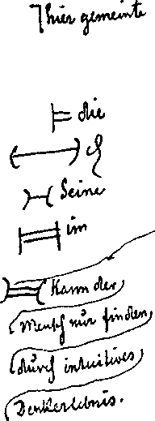
ypos:1.679861in; frame-width:1.279861in; wrap-mode:wrapped-both; frame-height:3.459722in; xpos:1.161806in; frame-type:imagewrap-mode:wrapped-both; frame-height:93.100000000000009pt; frame-type:textbox; frame-width:401.75pt; bg-style:1; background-color:ffffff; position-to:column-above-text
mungen nur ein durch unsere Organisation bedingter ii_{c}L.D:<MX« ^{Schein ist} (^{v}g^{L} S. 163 ff.). Die Erkenntnis} der"wink! ’ yfe hr 11 Bildgegenüber dem Schein jSESSsS bildete 'zu allen Zeiten das Ziel des menschlichen Denkens, bemühte sich die
Wahrnehmungen durch Aufdeckung der
unterbrochen^. Wir sehen für’s erste diesen Teil als
füi* sich existierendes Wesen, weil wir die Riemen nnd Seile nicht sehen, durch welche die Bewegung
unseres Lebensrades von den Grundkräften des Kosmos
bewirkt wird. Wer auf diesem
stehen bleibt, der sieht den Teil eines Ganzen für ein _{w} wirklich selbständig existierendes Wesen, ^nn| Monade, HP* an, welches die Kunde von der übrigen Welt auf irgend eine Weise von aufsen erhält^K Der] Monismus ^S^zeigt, dafs die Selbständigkeit nur so lange geglaubt werden kann, als das Wahrgenommene nicht durch das Denken in das Netz der Begriffswelt eingespannt wird. Geschieht dies, so entpuppt sich ]a£te Teilexistenz (hi der Welt, alles besondere Daocm al) ein blofser Schein des Wahrnehmens. in sich geschlossene Totalexistenz It inn nur rlmf Universum Das
Denken zerstört den Schein des Wahrnehmens und gliedert unsere individuelle Existenz in das Leben des Kosmos ein. Die Einheit der Begriffswelt, welche die objektiven Wahrnehmungen enthält, nimmt auch den Inhalt unserer subjektiven Persönlichkeit in sich auf. Das Denken giebt uns von der Wirklichkeit die wahre Gestalt, als einer in sich geschlossenen Einheit, während die Mannigfaltigkeit der Wahrneh
gesetzmäfsigen Zusammenhänge innerhalb derselben als

EiAo.it, erkennen. Weil man aber der Ansicht war, dafs der von dem menschlichen Denken ermittelte Zusammenhang nur eine subjektive Bedeutung habe, suchte man den wahren Grund der Einheit in einem
jenseits unserer Erfahrungswelt gelegenen Objekte ((^rrtt| Wille, absoluter Geist u. s. w.). — Und, auf diese Meinung gestützt, bestrebte man sich zu dem Wissen über die innerhalb der Erfahrung erkennbaren
Zusammenhänge noch ein zweites zu gewinnen, das über die Erfahrung hinausgeht, und den Zusammen
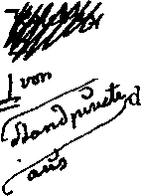
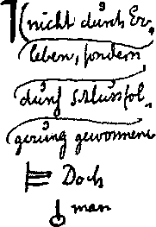
ypos:0.527778in; frame-width:0.953472in; frame-height:1.313194in; xpos:0.997222in; frame-type:imageypos:0.180556in; frame-width:1.206944in; wrap-mode:wrapped-both; frame-height:1.753472in; xpos:6.170139in; frame-type:image
hang derselben mit den nicht mehr erfahrbaren Wesen- hei ten aufdeckt"*|Metaphysik). Den Grund, warum wir durch geregeltes^ enken den Weltzusammen-
* hang begreifen, sah man^darin, dafs ein Urwesen «k^r^nach logischen Gesetzen die Welt aufgebaut hat, und en Grund für unser Handeln sah man in dem Wollen des Ur wesens, ^-arn- erkannte^nicht, dafs das Denken Subjektives und Objektives zugleich umspannt, und dafs in dem Zusammenschlufs der Wahrnehmung mit dem Begriff die totale Wirklichkeit vermittelt wird. Nur solange wir die die Wahrnehmung durchdringende und bestimmende Gesetzmäfsigkeit in der abstrakten Form des Begriffes betrachten, solange haben wir es in der 'That mit etwas rein Subjektivem zu thun. Subjektiv ist aber nicht der Inhalt des Begriffes, der mit Hilfe des Denkens zu der Wahrnehmung hinzugewonnen wird. Dieser Inhalt ist nicht aus dem Subjekte, sondern aus\der Wirklichkeit genommen. Er ist der Teil ■ der Wirklichkeit, den das Wahrnehmen nicht erreichen kann. Er ist Erfahrung, aber nicht durch das Wahrnehmen vermittelte Erfahrung. Wer sich nicht vorstellen kann, dafs der Begriff ein Wirkliches ist, der

aH°
denkt nur an die abstrakte Form, wie er denselben in seinem Geiste festhält. Aber in solcher Absonderung ist er ebenso nur durch unsere Organisation vorhanden, wie die Wahrnehmung es ist. Auch der Baum, den man wahrnimmt, hat abgesondert für sich keine Existenz. Er ist nur innerhalb des grofsen Räderwerkes der Natur ein Glied, und nur in realem Zusammenhang mit ihr möglich. Ein abstrakter Begriff hat für sich keine Wirklichkeit, ebensowenig wie eine Wahrnehmung für sich. Die Wahrnehmung ist der Teil der Wirklichkeit, der objektiv, der Begriff derjenige, der subjektiv (durch Intuition, vergl. S. 94 ff.) gegeben wird. Unsere geistige Organisation reifst die Wirklichkeit in diese beiden Faktoren auseinander. Der eine Faktor erscheint dem Wahrnehmen, der andere der Intuition. Erst der Zusammenhang dei’ beiden, die gesetzmäfsig sich in das Universum eingliedernde Wahrnehmung, ist volle Wirklichkeit. Betrachten wir die blofse Wahrnehmung für sich, so haben wir keine Wirklichkeit, sondern ein zusammenhangloses Chaos; betrachten wir die Gesetzmäfsigkeit der Wahrnehmungen für sich, dann haben wir es blofs mit abstrakten Begriffen zu thun. Nicht der abstrakte Begriff enthält die Wirklichkeit; wohl aber die denkende Beobachtung, die weder einseitig den Begriff, noch die Wahrnehmung für sich betrachtet, sondern den Zusammenhang beider.
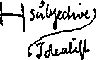
ypos:0.597222in; frame-width:0.913194in; wrap-mode:wrapped-to-right; frame-height:0.566667in; xpos:1.327083in; frame-type:image
Dafs wir in der Wirklichkeit leben (mit unserer realen Existenz in derselben wurzeln), wird selbst der orthodoxeste |dealisj| nicht leugnen. Er wird nur bestreiten, dafs wir ideell mit unserem Erkennen auch

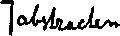
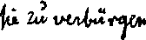
ypos:3.143056in; frame-width:0.800000in; wrap-mode:wrapped-both; frame-height:0.240278in; xpos:6.205556in; frame-type:imageypos:5.956250in; frame-width:1.120139in; wrap-mode:wrapped-both; frame-height:0.306944in; xpos:6.255556in; frame-type:image
das erreichen, was wir real durchleben. Dem gegenüber zeigt der Monismus, dafs das Denken weder subjektiv, noch objektiv, sondern ein beide Seiten der Wirklichkeit umspannendes Prinzip ist. Wenn wir denkend beobachten, vollziehen wir einen Prozefs, der selbst in die Reihe des wirklichen Geschehens gehört. Wir überwinden durch das Denken innerhalb der Erfahrung selbst die Einseitigkeit des blofsen Wahrnehmens. Wir können durch abstrakte, begriffliche Hypothesen (durch rein begriffliches Nachdenken) das Wesen des Wirklichen nicht erklügeln, aber wir leben, indem wir zu den Wahrnehmungen die Ideen finden, in dem Wirklichen. Der Monismus sucht zu der Erfahrung kein Unerfahrbares (Jenseitiges), sondern sieht in Begriff und Wahrnehmung das Wirkliche. Er spinnt aus blofsen]Begriffen keine Metaphysik, weil er in dem Begriffe an sich nur die eine Seite der Wirklichkeit sieht, die dem Wahrnehmen verborgen bleibt, und nur im Zusammenhang mit der Wahrnehmung einen Sinn hat. Er ruft aber in dem Menschen die Überzeugung hervor, dafs er in der Welt der Wirklichkeit lebt und nicht aufserhalb seiner Welt eine^höhere Wirklichkeit zu suchen hat. Er hält davon ab, das Absolut-Wirkliche anderswo als in der Erfahrung zu suchen, weil er den Inhalt der Erfahrung selbst als das Wirkliche erkennt. Und er ist befriedigt durch diese Wirklichkeit, weil er weifs, dafs das Denken |>uf koiao —undoro- hinweist^ Was der Dualismus erst hinter der Beobachtungswelt sucht, das findet der Monismus in dieser selbst. Der Monismus zeigt, dafs wir mit unserem Erkennen die Wirklichkeit in ihrer wahren Gestalt ergreifen, nicht in

einem subjektiven Bildep Für den Monismus ist der Begriffsinhalt der Welt für alle menschlichen Individuen derselbe (vergl. S. 88 ff.). Nach monistischen Prinzipien betrachtet ein menschliches Individuum ein anderes als seinesgleichen, weil es derselbe Weltinhalt ist, der sich in ihm auslebt. Es giebt in der einigen Begriffswelt nicht etwa so viele Begriffe des Löwen, wie es Individuen giebt, die einen Löwen denken, sondern nur einen. Und der Begriff, den A zu der Wahrnehmung des Löwen hinzufügt, ist derselbe, wie der des B, nur durch ein anderes Wahrnehmungssubjekt aufgefafst. (Vergl. S. 89.) Das Denken führt alle Wahrnehmungssubjekte auf die gemeinsame ideelle Einheit aller Mannigfaltigkeit. Die einige Ideenwelt lebt sich in ihnen als in einei* Vielheit von Individuen aus. So lange sich der Mensch blofs durch Selbstwahrnehmung erfafst, sieht er sich als diesen besonderen Menschen an, so bald er auf die in ihm aufleuchtende, alles Besondere umspannende Ideenwelt blickt, sieht er in sich das absolut Wirkliche lebendig|/ Der Dualismus bestimmt das göttliche Urwesen als dasjenige, was alle Menschen durchdringt und in ihnen allen lebt. Der Monismus findet dieses gemeinsame göttliche Leben in der Wirklichkeit selbst. Der ideelle Inhalt eines andern Subjektes ist auch der meinige, und ich sehe ihn nur solange als einen andern an, als ich wahrnehme, nicht mehr aber, so bald ich denke. Jeder Mensch umspannt mit seinem Denken nui* einen Teil der gesamten Ideenwelt, und insofern unterscheiden sich die Individuen auch durch den thatsächlichen Inhalt ihres Denkens. Aber diese Inhalte sind in einem in sich geschlossenen Ganzen, das die

Denkinhalte aller Menschen umfafst. Das gemeinsame Urwesen, das alle Menschen durchdringt, ergreift so- miK^der Mensch in seinem Denken. Das mit dem Gedankeninhalt erfüllte Leben in der Wirklichkeit ist zugleich das Leben in Gott. Das]_
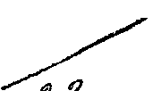
ypos:2.805556in; frame-width:1.140278in; frame-height:0.679861in; xpos:1.098611in; frame-type:image
Jenseits beruht auf einem Mifsverständnis derer, die glauben, dafs das Diesseits den Grund seines Bestandes nicht in sich hat. Sie sehen nicht ein, dafs sie durch das Denken das finden, was sie zur Erklärung der Wahrnehmung verlangen. Deshalb hat aber auch noch keine Spekulation einen Inhalt zu Tage gefördert, der nicht aus der uns gegebenen Wirklichkeit entlehnt wäre. Dei' ^orGönlidi<| Gott ist nur der in ein Jenseits versetzte Mensch, der Wille Schopenhauers Ctm-> * die verabsolutierte menschliche Willenskraft, das aus _{r} • Idee und Wille zusammengesetzte unbewufste Urwesen Hartmanns eine Zusammensetzung zweier Abstraktionen aus der Erfahrung. Genau dasselbe ist von allen ₅ anderen [jenseitigen Prinzipien zu sagen.
Der menschliche Geist kommt in Wahrheit nie über die Wirklichkeit hinaus, in der wir leben, und er hat es auch nicht nötig, da alles in dieser Welt liegt, was er zu ihrer Erklärung braucht. Wenn sich die Philosophen zuletzt befriedigt erklären mit der Herleitung der Welt aus Prinzipien, die sie der Erfahrung entlehnen und in ein]Jenseits versetzen, so mufs eine solche Befriedigung auch möglich sein, wenn der gleiche Inhalt im Diesseits belassen wird, wohin er ^Imediel gehört. Alles Hinausgehen über* die Welt H pv «U? ist nur ein scheinbares, und die aus der Welt hinaus- versetzten Prinzipien erklären die Welt nicht besser, $
als die in derselben liegenden. Das sich selbst ver-

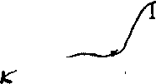

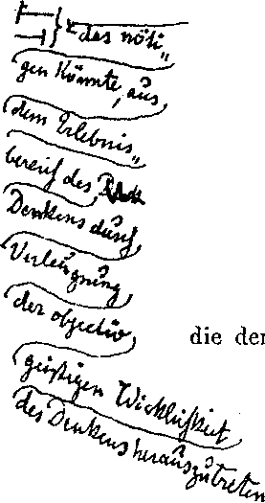
ypos:1.729861in; frame-width:1.240278in; frame-height:0.673611in; xpos:1.381944in; frame-type:imageypos:4.773611in; frame-width:0.393056in; wrap-mode:wrapped-to-left; frame-height:0.506944in; xpos:6.981944in; frame-type:imageypos:5.153472in; frame-width:1.846528in; frame-height:3.500000in; xpos:1.268750in; frame-type:imagewrap-mode:wrapped-both; frame-height:30.949999999999999pt; frame-type:textbox; frame-width:128.90000000000001pt; bg-style:1; background-color:ffffff; position-to:column-above-text

imH
stehende Denken fordert aber auch gar nicht zu einem solchen Hinausgehen auf, da ^s-keiee^ Gedankeninhalt )giob^~der meh( innerhalb der Welt/einen Wahrnehmungsinhalt hurta mit dem zusammen er ein Wirk- iches bil^eff Audi die Objekte der Phantasie sind nur Inhalte, die ihre Berechtigung erst haben, wenn sie zu Vorstellungen werden, die auf einen Wahrnehmungsinhalt hinweisen. Durch diesen Wahrnehmungsinhalt gliedern sie sich der Wirklichkeit ein.
Begriff, der mit einem Inhalt erfülltet* der aufser- halb der uns gegebenen Welt liegen soll, ist eine Abstraktion, der keine Wirklichkeit entspricht. Ersinnen können wir nur die Begriffe der Wirklichkeit; um diese selbst zu finden, bedarf es auch noch des Wahr- - nehmens. Ein Urwesen der Welt, für das ein Inhalt erdacht wird, ist für ein sich selbst verstehendes Denken eine unmögliche Annahme. Der Monismus leugnet nicht das Ideelle, er sieht sogar einen Wahrnehmungsinhalt, zu dem das ideelle Gegenstück fehlt, nicht für volle Wirklichkeit an; aber er findet im ganzen Gebiet des Denkens nichts,^ns-nioht dcrdioa» SÄUigaxL_A^eli—a»gehöi4e( Der Monismus sieht in einer Wissenschaft, die sich darauf beschränkt, die Wahrnehmungen zu beschreiben, ohne zu den ideellen Ergänzungen derselben vorzudringen, eine Halbheit. Aber er betrachtet ebenso als Halbheiten alle abstrakten Begriffe, die ihre Ergänzung nicht in der Wahrnehmung finden und sich nirgends in das die beobachtbare Welt umspannende Begriffsnetz einfügen. Ei’ kennt daher keine Ideen, die auf ein jenseits unserer Erfahrung liegendes Objektives hindeuten, und

was die Menschheit an solchen Ideen erzeugt hat, sind ihm Abstraktionen aus der Erfahrung, deren Entlehnung aus derselben von ihren Urhebern nur übersehen wird.
Ebensowenig können nach monistischen Grundsätzen die Ziele unseres Handelns aus eineinjjenseits entnommen werden. Sie müssen, insofern sie gedacht sind, aus der menschlichen Intuition stammen. Der Mensch macht nicht die Zwecke eines objektiven (jenseitigen) Urwesens zu seinen individuellen Zwecken, sondern er verfolgt seine eigenen, ihm von seiner moralischen Phantasie gegebenen. Die in einer Handlung sich verwirklichende Idee löst der Mensch aus der einigen Ideenwelt los und legt sie seinem Wollen zu Grunde. In seinem Handeln leben sich also nicht die aus dem Jenseits dem Diesseits eingeimpften Gebote aus, sondern die der diesseitigen Welt angehörigen menschlichen Intuitionen. Der Monismus kennt keinen] Weltenlenker. der aufserhalb unserer selbst unseren Handlungen Ziel und Richtung setzte. Der Mensch findet keinenfjenseitigen Urgrund des Daseins, dessen Ratschlüsse er erforschen könnte, um von ihm die Ziele zu erfahren, nach denen er mit seinen Handlungen hinzuzusteuern hat. Er ist auf sich selbst zurückgewiesen. Er selbst mufs seinem Handeln einen Inhalt geben. Wenn er aufserhalb der Welt, in dei* er lebt, nach Bestimmungsgründen seines Wollens sucht, so forscht er vergebens. Er mufs sie, wenn er über die Befriedigung seiner natürlichen Triebe, für die Mutter Natur vorgesorgt hat, hinausgeht, in seiner eigenen moralischen Phantasie suchen, wenn es nicht seine Bequemlichkeit vorzieht, von der moralischen Phantasie anderer

Steiner, Philosophie der Freiheit. 16

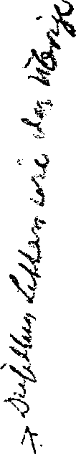
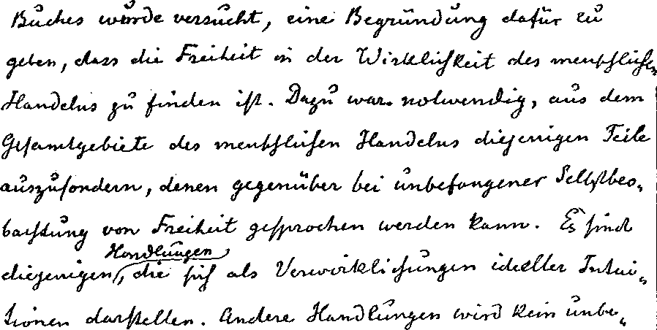
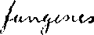
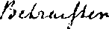
ypos:0.006944in; frame-width:0.706944in; wrap-mode:wrapped-both; frame-height:4.220139in; xpos:1.664583in; frame-type:imageypos:4.290278in; frame-width:5.753472in; frame-height:0.353472in; xpos:1.661111in; frame-type:imageypos:4.700000in; frame-width:5.986806in; frame-height:3.013194in; xpos:1.707639in; frame-type:imageypos:7.893750in; frame-width:0.800000in; frame-height:0.300000in; xpos:1.720833in; frame-type:imageypos:7.936806in; frame-width:0.973611in; frame-height:0.259722in; xpos:2.647917in; frame-type:imagewrap-mode:wrapped-both; frame-height:21.600000000000001pt; frame-type:textbox; frame-width:127.2pt; bg-style:1; background-color:ffffff; position-to:column-above-text
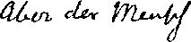
ypos:7.860417in; frame-width:1.420139in; frame-height:0.313194in; xpos:5.974306in; frame-type:image

sich bestimmen zu lassen, das heifst: er mufs alles Handeln unterlassen oder nach Bestimmungsgründen handeln, die er sich selbst aus der Welt seiner Ideen heraus giebt, oder die ihm andere aus derselben heraus geben. Er wird, wenn er^über sein sinnliches Triebleben und über die Ausführung der Befehle anderer Menschen hinauskommt, durch nichts, als durch sich selbst bestimmt. Er mufs aus einem von ihm selbst gesetzten, durch nichts anderes bestimmten Antrieb handeln. Ideell ist dieser Antrieb allerdings in der einigen Ideenwelt bestimmt; aber faktisch kann er nur durch den Menschen aus dieser abgeleitet und in Wirklichkeit umgesetzt werden. Für die aktuelle Umsetzung einer Idee in Wirklichkeit durch den Menschen kann dei’ Monismus nur in dem Menschen selbst den Grund finden. Dafs eine Idee zur Handlung werde, mufs der Mensch erst wollen, bevor es geschehen kann. Ein. solches Wollen hat seinen Grund also nur in dem Menschen selbt. Der Mensch ist dann das letzte Bestimmende seiner Handlung. Er ist frei.

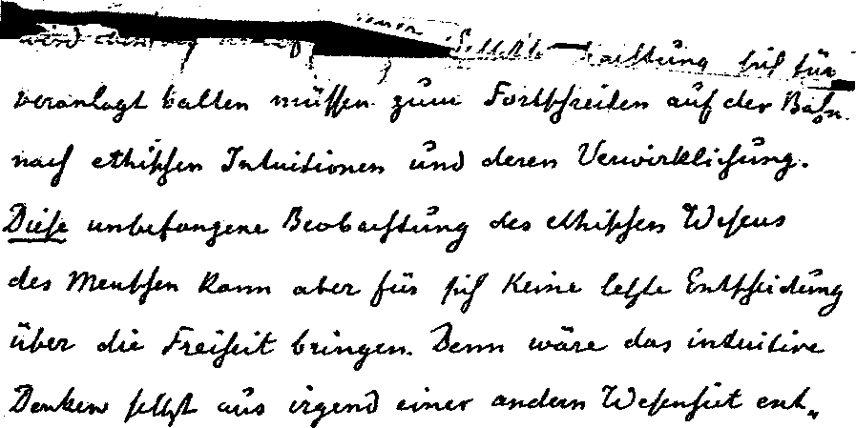

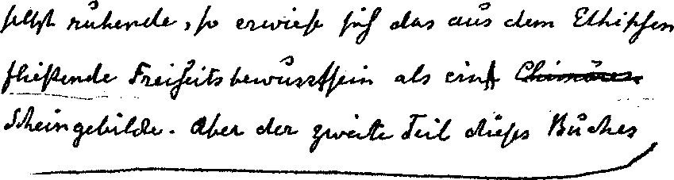

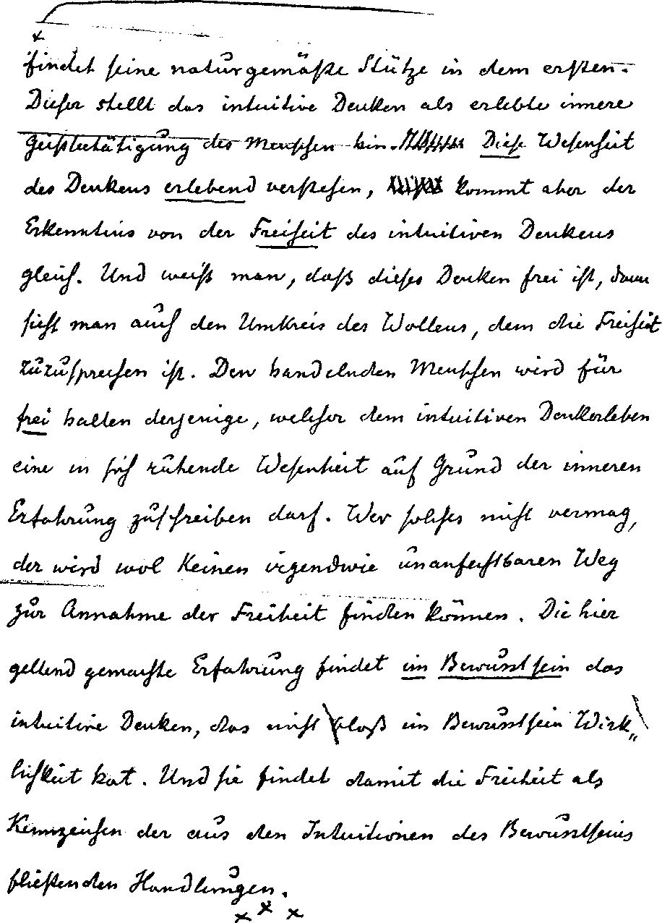

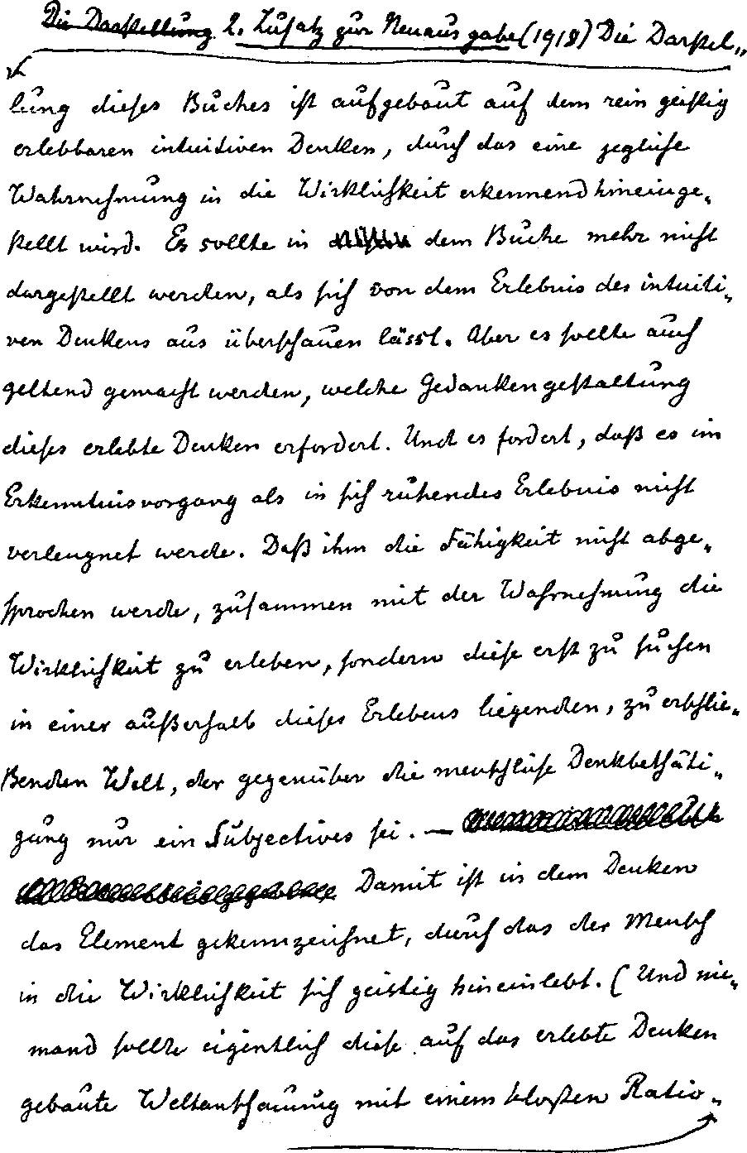

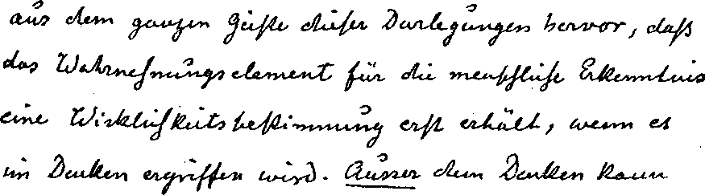
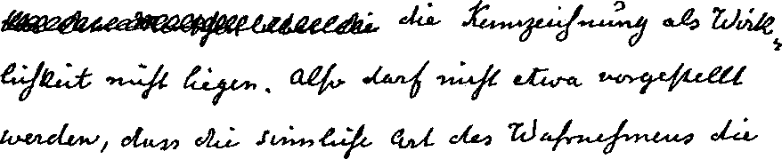
ypos:0.000000in; frame-width:5.833333in; frame-height:1.620139in; xpos:1.661806in; frame-type:imageypos:1.720139in; frame-width:5.853472in; frame-height:1.193056in; xpos:1.625694in; frame-type:image

2c/ • "bJo-Q

c/li^
i^J
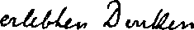
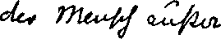
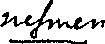
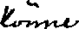
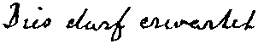
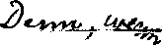
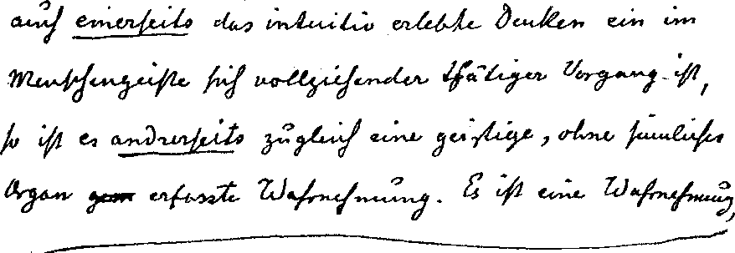
ypos:0.013889in; frame-width:5.746528in; frame-height:0.359722in; xpos:1.581944in; frame-type:imageypos:0.443056in; frame-width:5.840278in; frame-height:0.393056in; xpos:1.538889in; frame-type:imageypos:0.966667in; frame-width:3.900000in; frame-height:0.320139in; xpos:1.498611in; frame-type:imageypos:1.390278in; frame-width:1.566667in; frame-height:0.246528in; xpos:1.502083in; frame-type:imageypos:1.420139in; frame-width:3.159722in; frame-height:0.293056in; xpos:4.205556in; frame-type:imageypos:1.886806in; frame-width:1.793056in; frame-height:0.320139in; xpos:1.488889in; frame-type:imageypos:1.890278in; frame-width:3.840278in; frame-height:0.340278in; xpos:3.425694in; frame-type:imageypos:2.359722in; frame-width:0.720139in; frame-height:0.300000in; xpos:1.461806in; frame-type:imageypos:2.340278in; frame-width:0.606944in; frame-height:0.226389in; xpos:2.325694in; frame-type:imageypos:2.343056in; frame-width:2.013194in; frame-height:0.346528in; xpos:3.185417in; frame-type:imageypos:2.340278in; frame-width:1.093056in; frame-height:0.306944in; xpos:6.285417in; frame-type:imageypos:2.786806in; frame-width:5.853472in; frame-height:2.020139in; xpos:1.378472in; frame-type:image

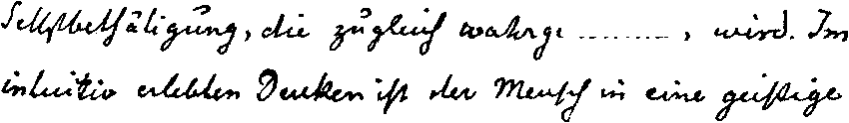
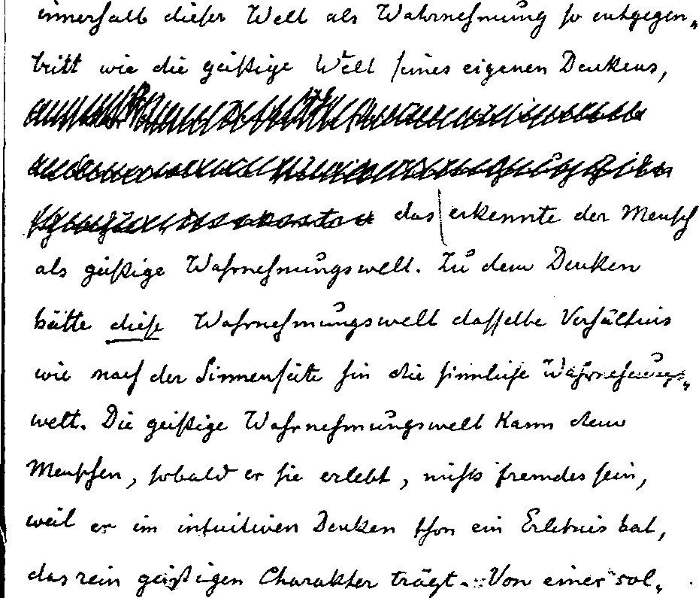
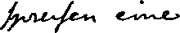
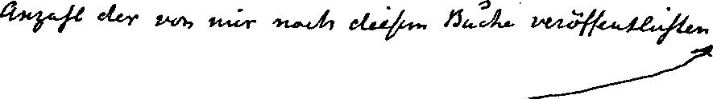
ypos:0.000000in; frame-width:5.800000in; frame-height:0.379861in; xpos:1.217361in; frame-type:imageypos:0.400000in; frame-width:5.666667in; frame-height:0.826389in; xpos:1.253472in; frame-type:imageypos:1.316667in; frame-width:5.526389in; frame-height:0.320139in; xpos:1.277083in; frame-type:imageypos:1.783333in; frame-width:6.200000in; frame-height:5.300000in; xpos:0.956944in; frame-type:imageypos:7.270139in; frame-width:3.640278in; frame-height:0.346528in; xpos:1.243750in; frame-type:imageypos:7.326389in; frame-width:1.466667in; frame-height:0.273611in; xpos:4.963889in; frame-type:imageypos:7.733333in; frame-width:5.900000in; frame-height:0.826389in; xpos:1.170139in; frame-type:image

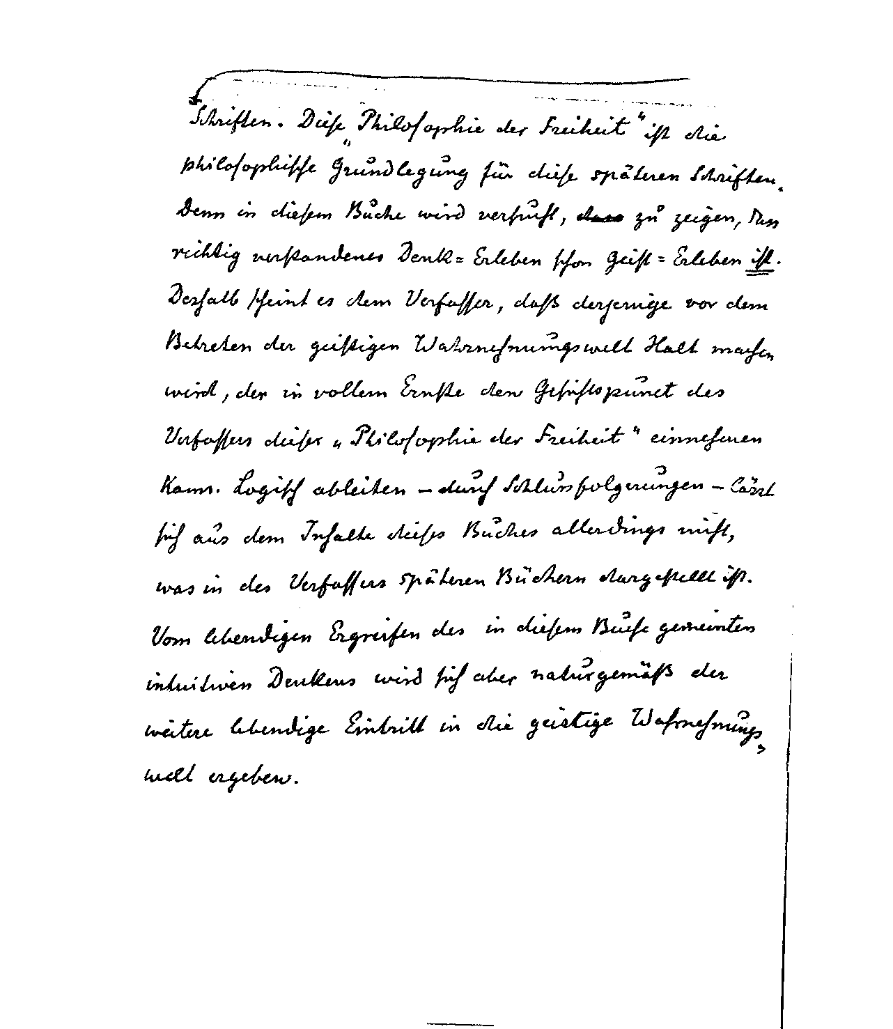

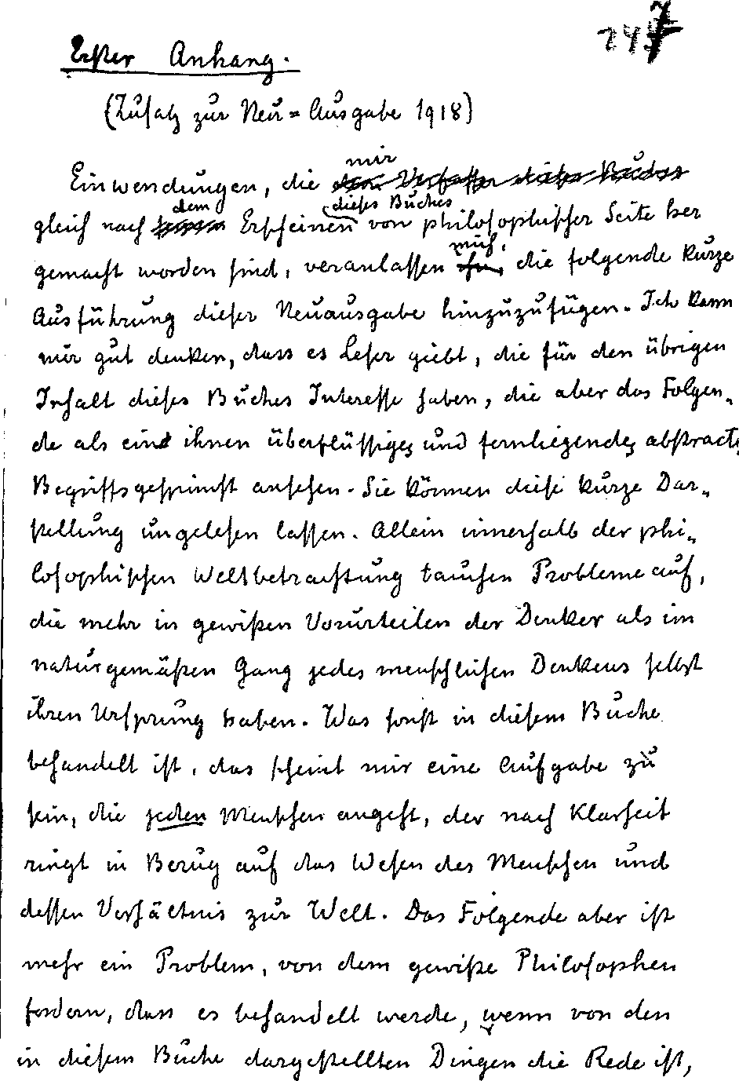

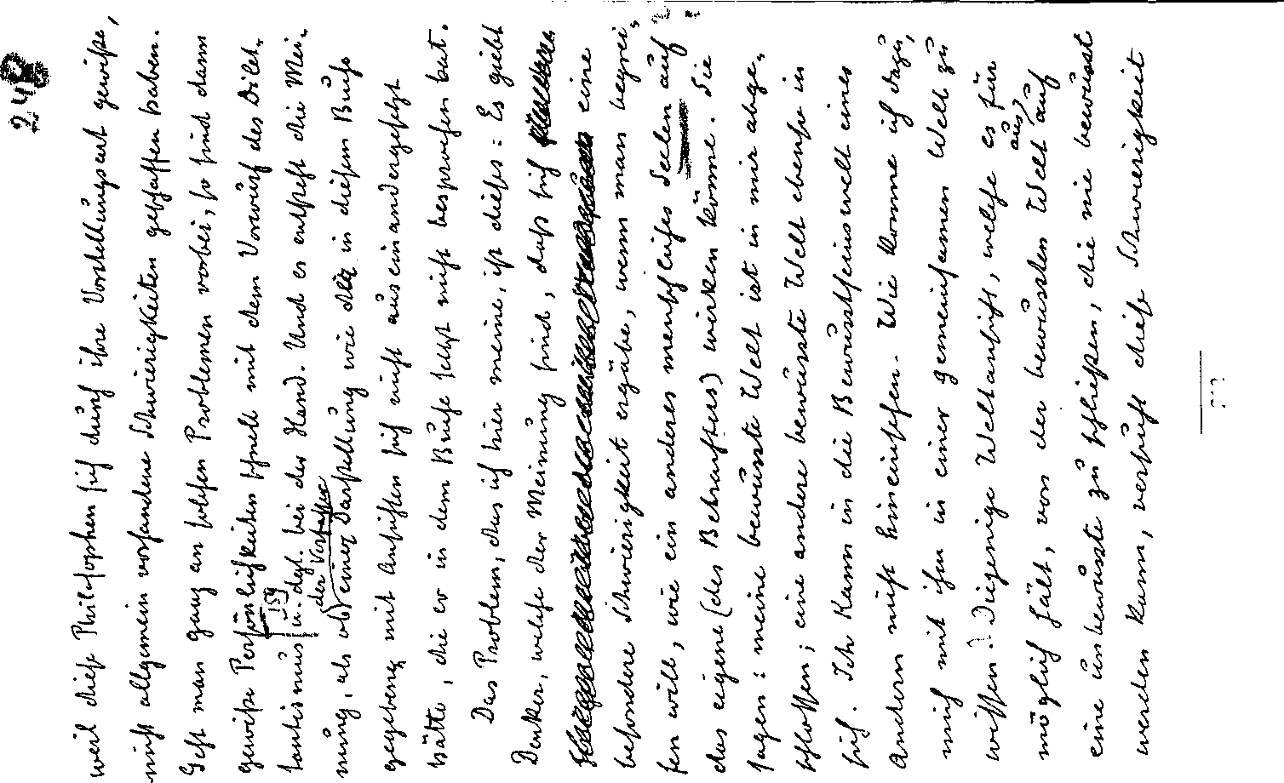

wrap-mode:wrapped-both; frame-height:20.150000000000002pt; frame-type:textbox; frame-width:11.5pt; bg-style:1; background-color:ffffff; position-to:column-above-text
212
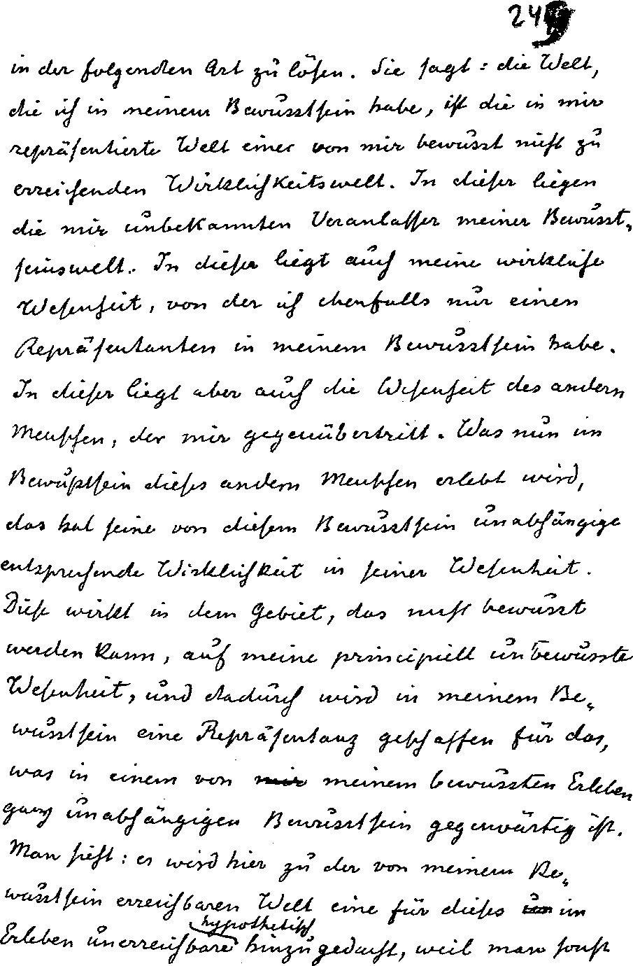

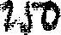

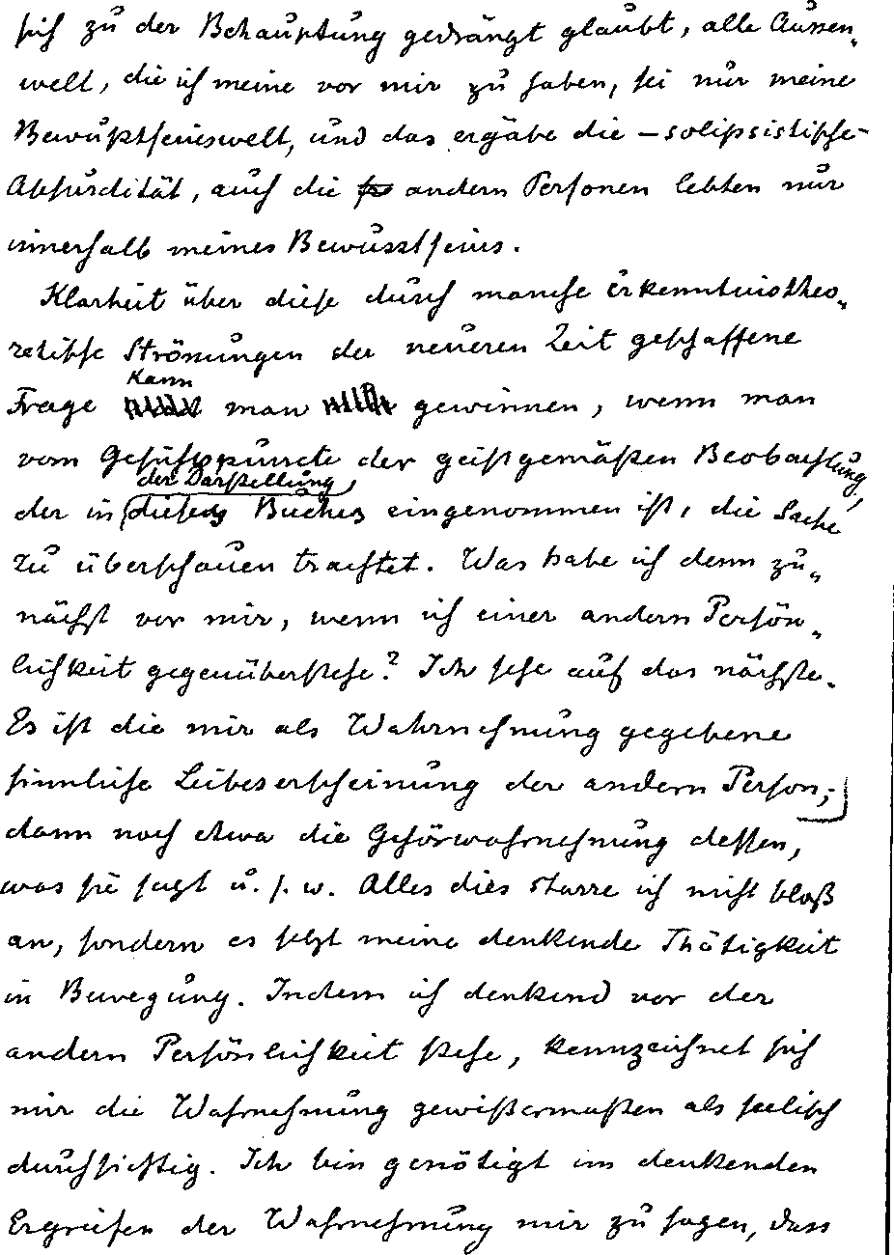

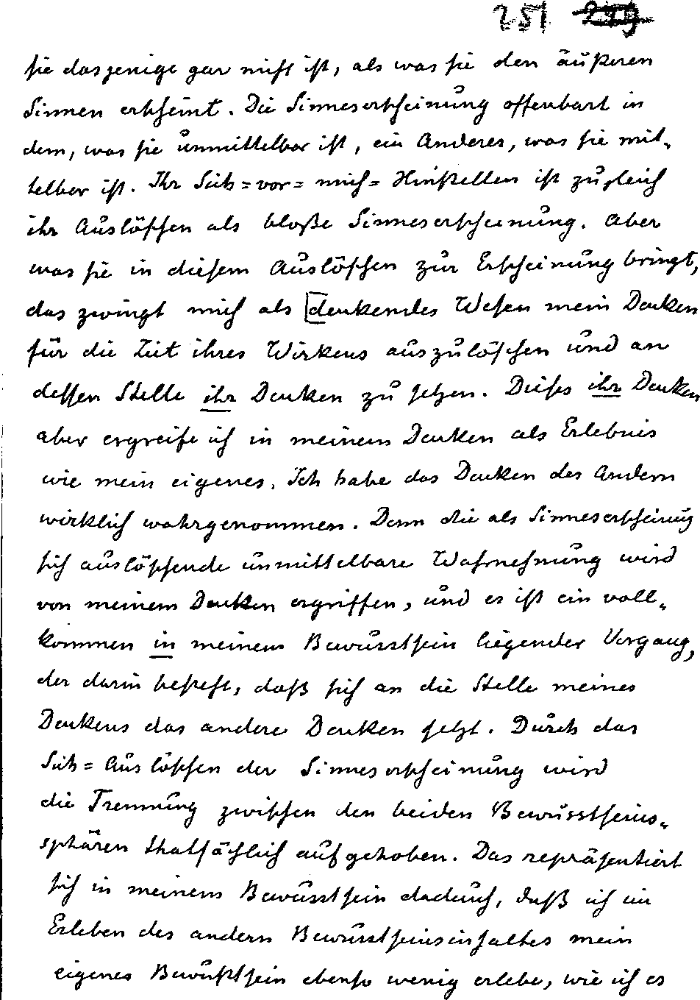

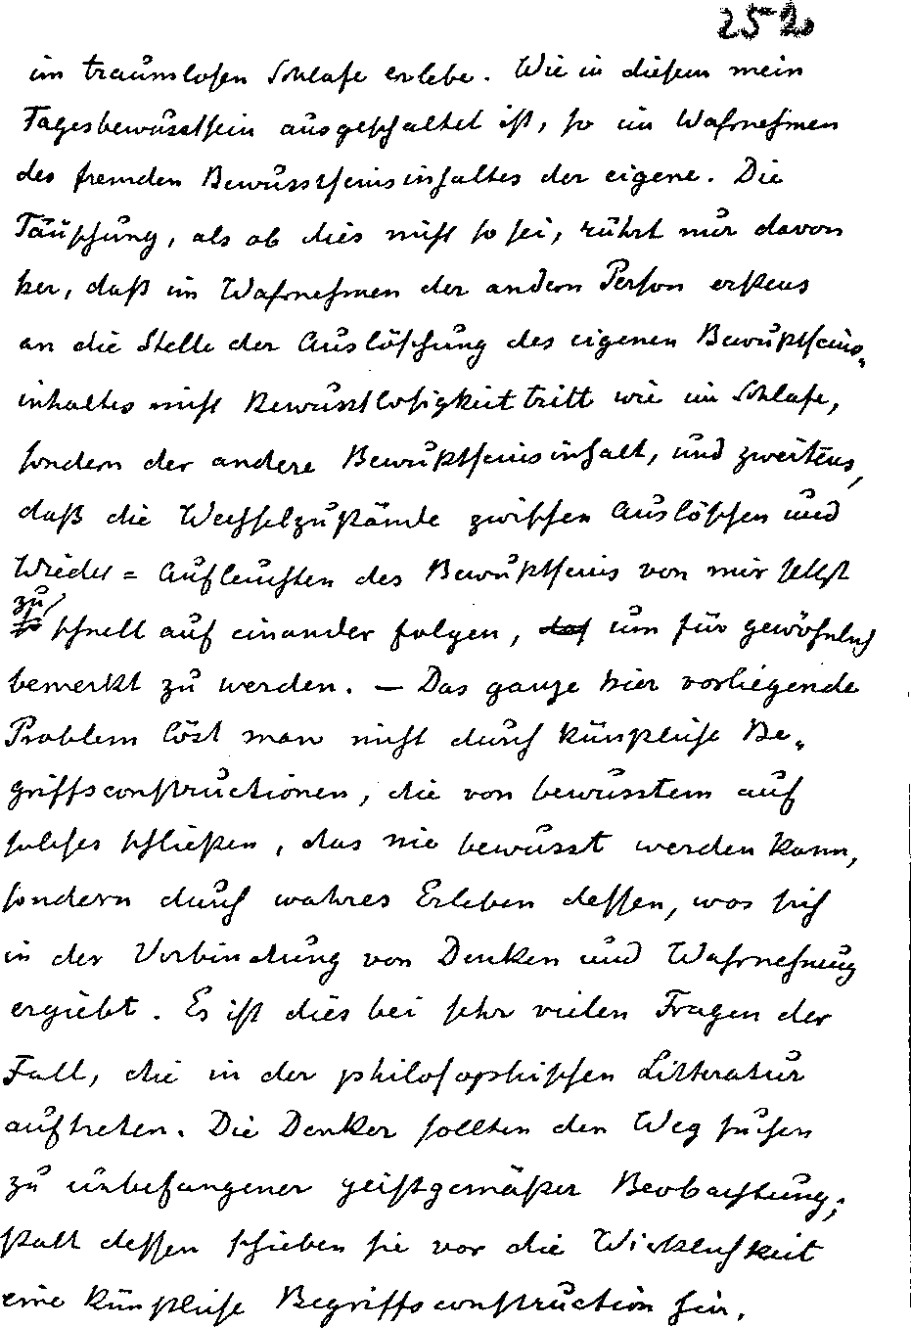

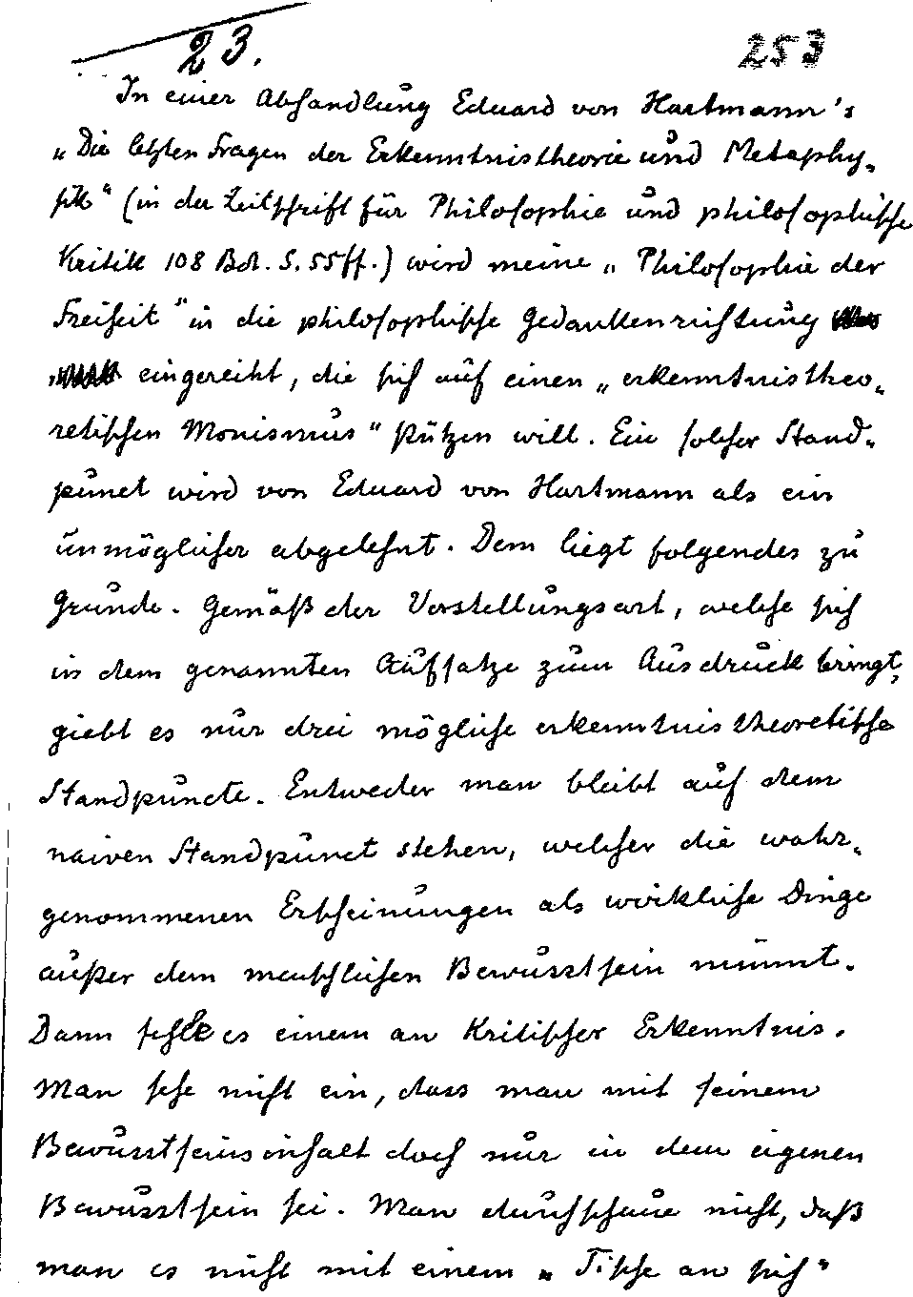

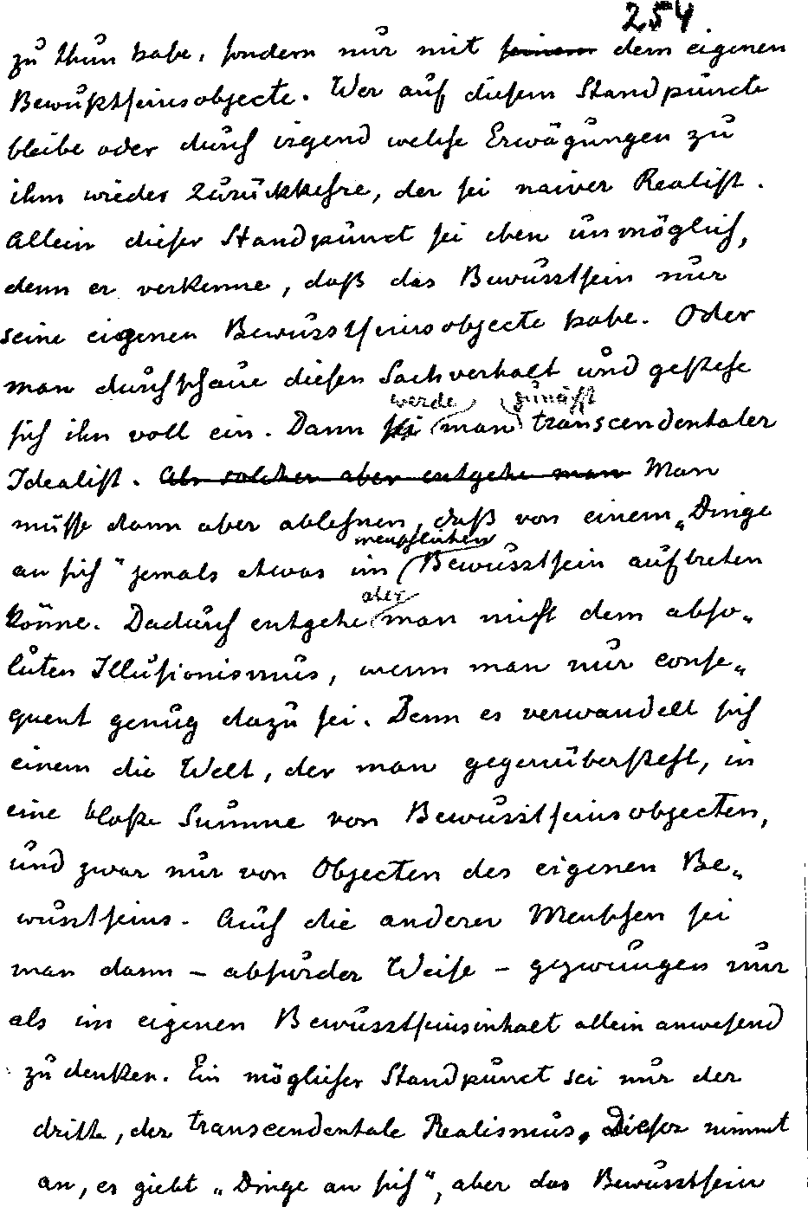

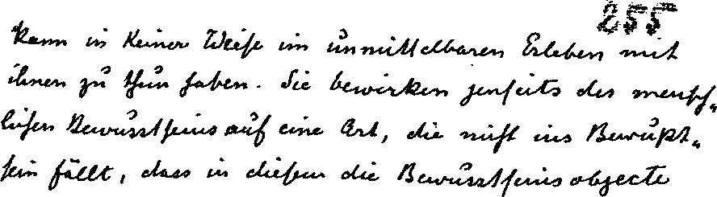
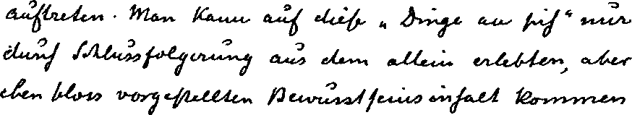

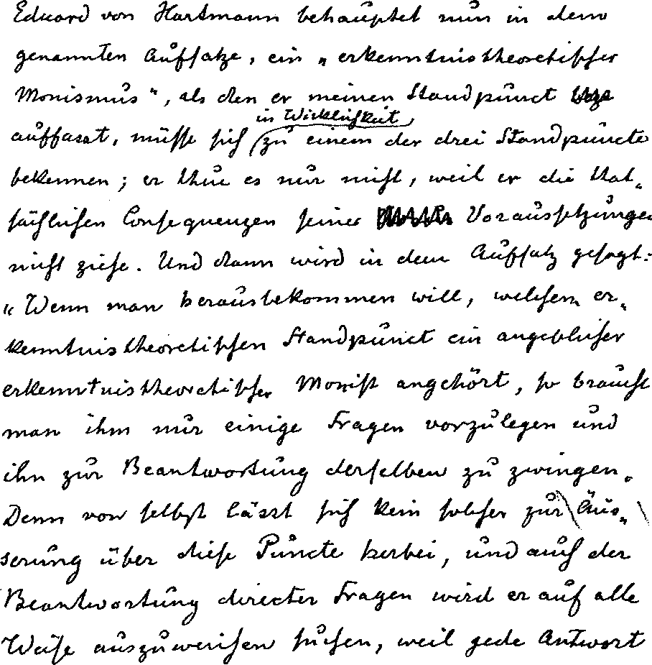

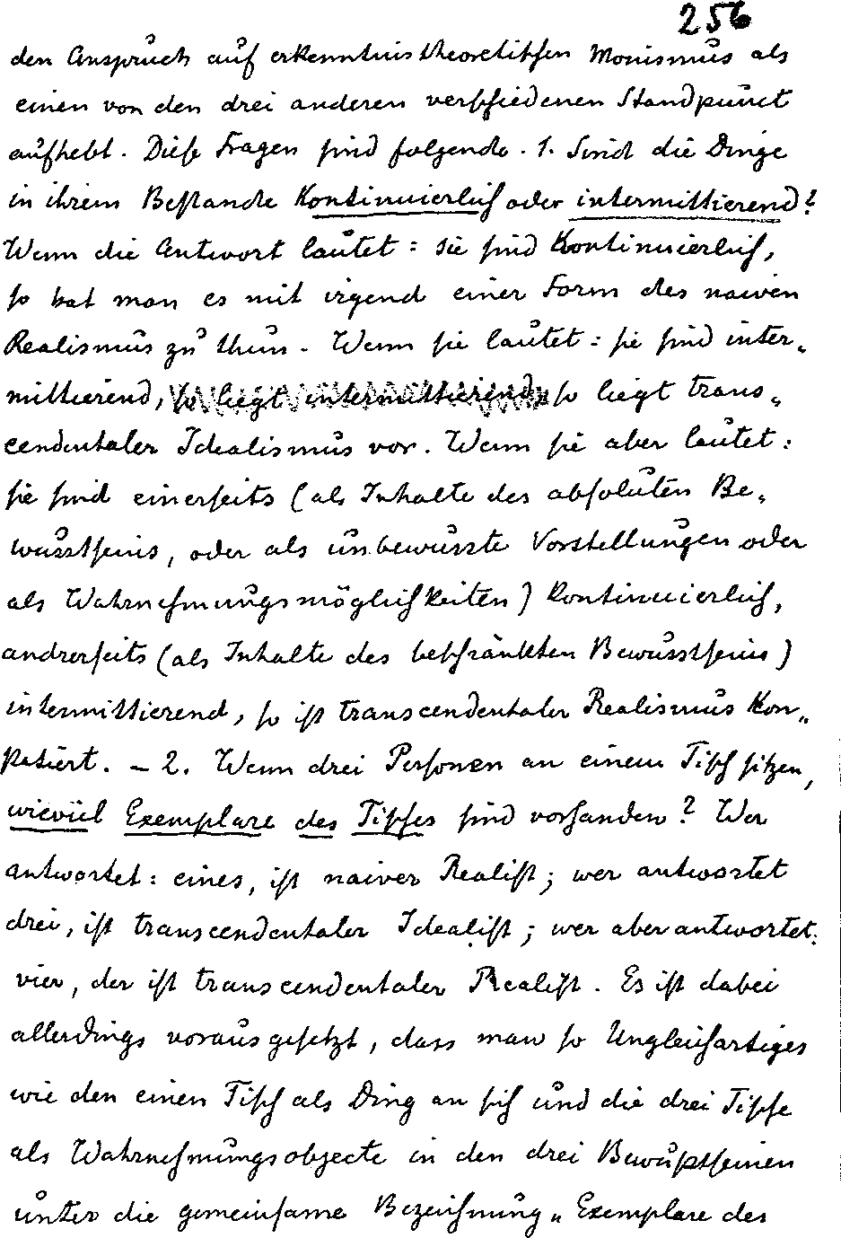

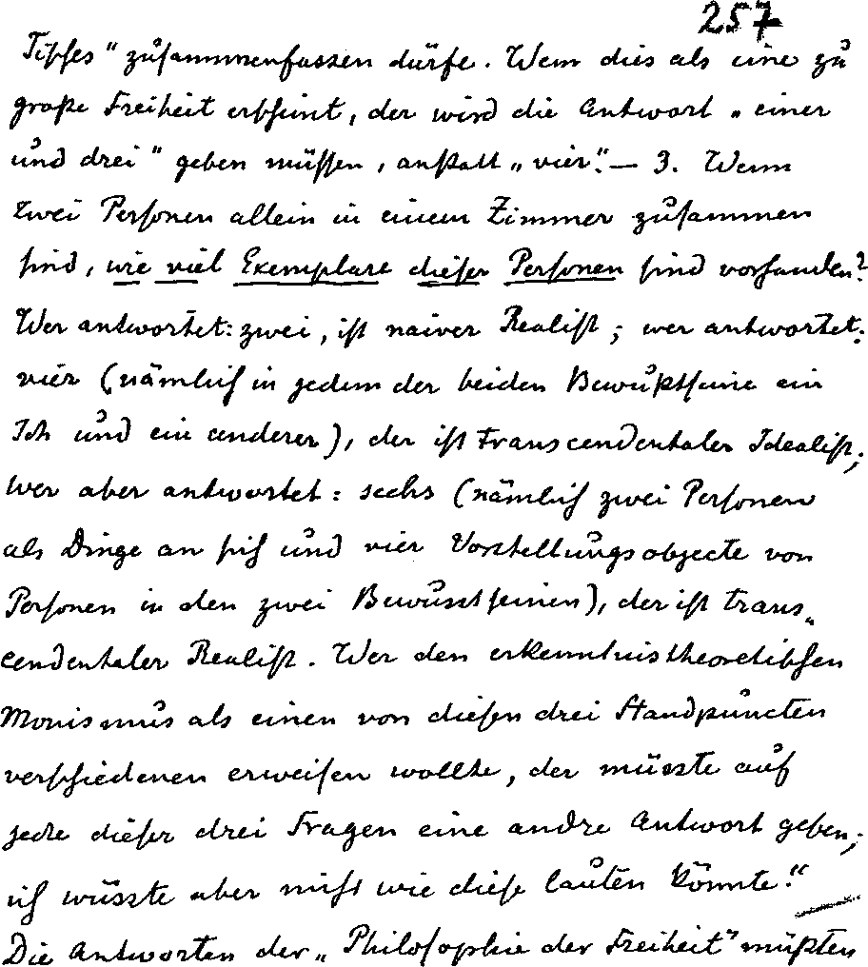

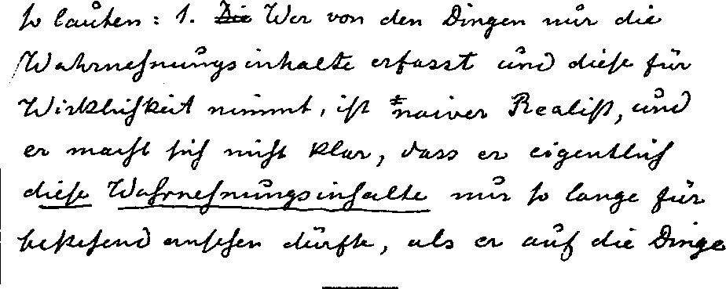

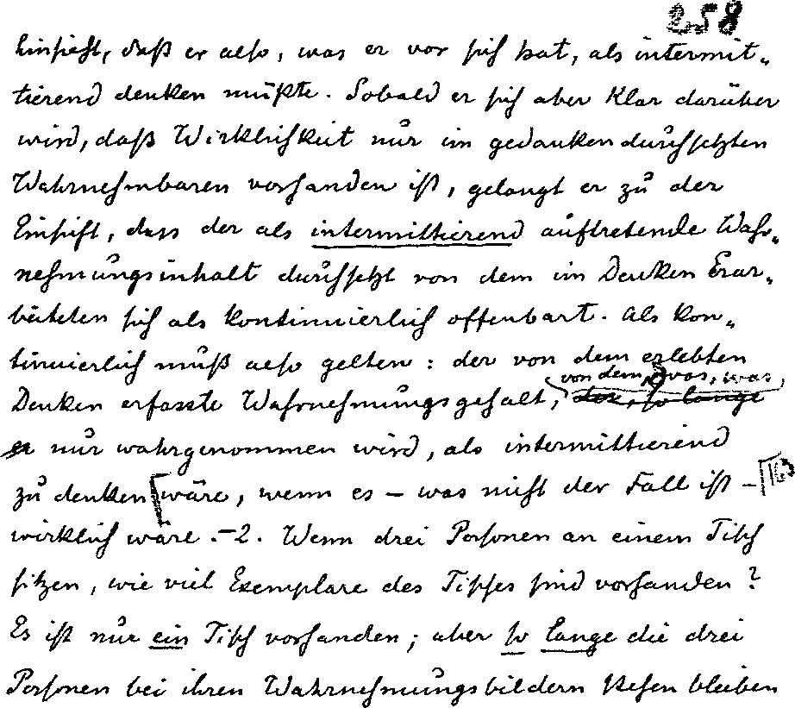
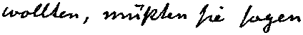
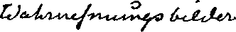
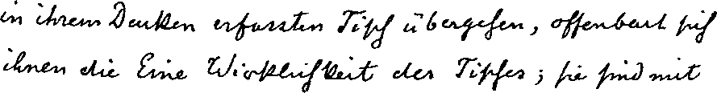
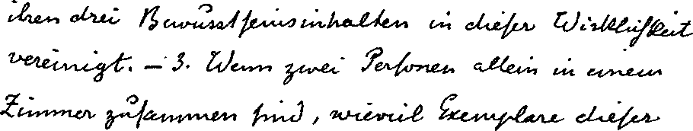
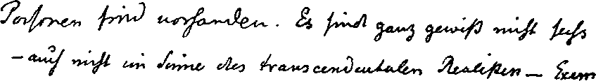
ypos:0.000000in; frame-width:6.146528in; frame-height:5.473611in; xpos:1.420139in; frame-type:imageypos:5.559722in; frame-width:2.826389in; frame-height:0.333333in; xpos:1.443750in; frame-type:imageypos:5.553472in; frame-width:2.213194in; frame-height:0.306944in; xpos:5.193750in; frame-type:imageypos:5.920139in; frame-width:5.886806in; frame-height:0.333333in; xpos:1.463889in; frame-type:imageypos:6.313194in; frame-width:5.926389in; frame-height:0.773611in; xpos:1.463889in; frame-type:imageypos:7.120139in; frame-width:6.066667in; frame-height:1.146528in; xpos:1.413889in; frame-type:imageypos:8.309722in; frame-width:5.646528in; frame-height:0.773611in; xpos:1.460417in; frame-type:image

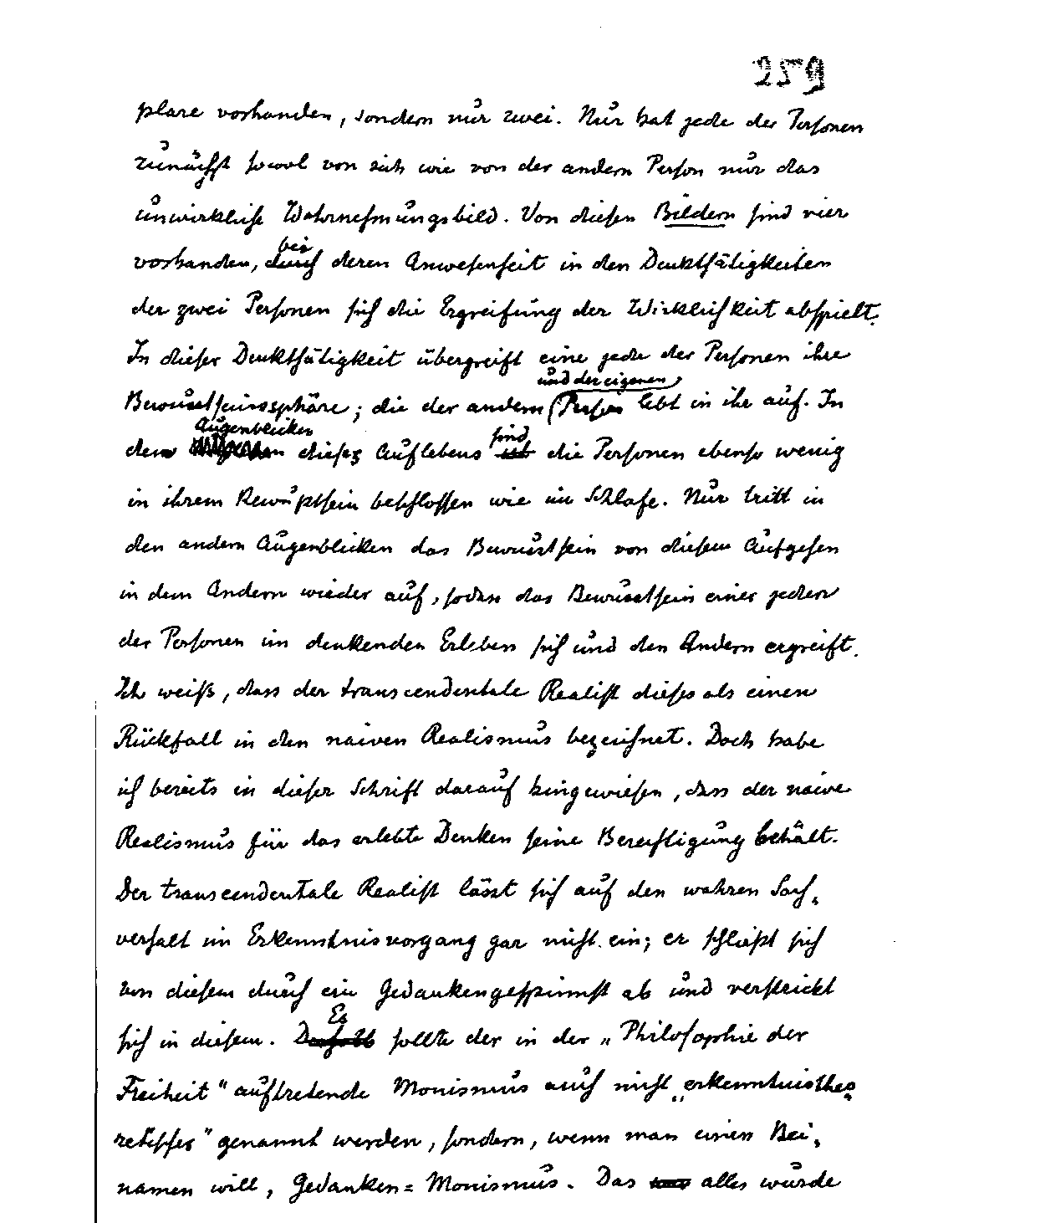

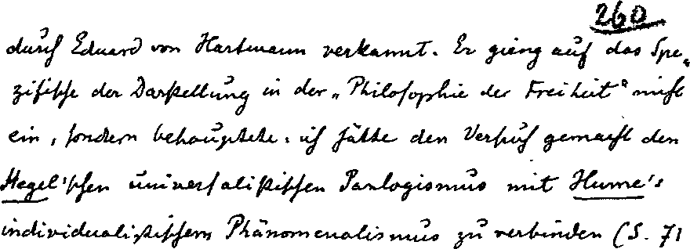

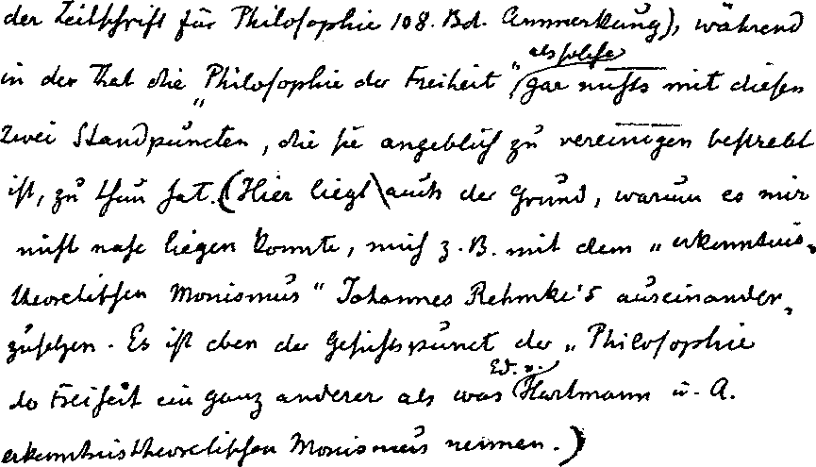

Seiten 261 bis Schluß der Druckvorlage für 1918 fehlen.
Es handelt sich um das 1. Kapitel der Ausgabe von 1894,
das in der Ausgabe von 1918, gekürzt und bearbeitet,
als 2. Anhang abgedruckt wurde.
Folgende Seiten 227 - 230:
Faksimile von einzelnen Entwürfen und Vorstufen
zur Ausgabe von 1918

c/ta U
62A u^JL

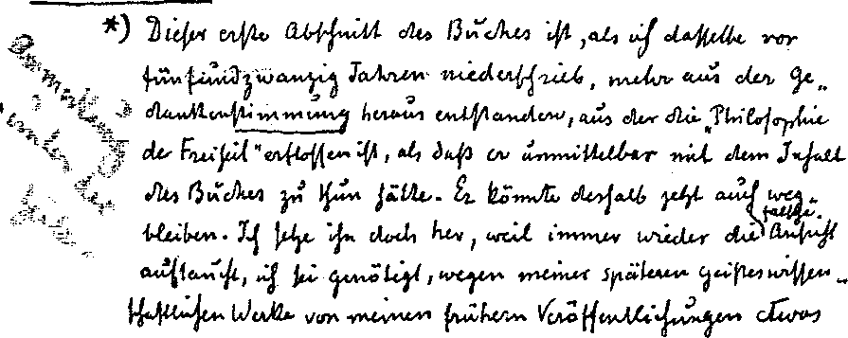

y; (Mil <U Mj* ’ >~J

i Mu > Ixyij^lfn^. iwW

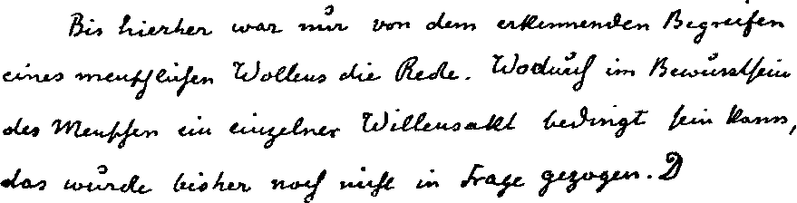

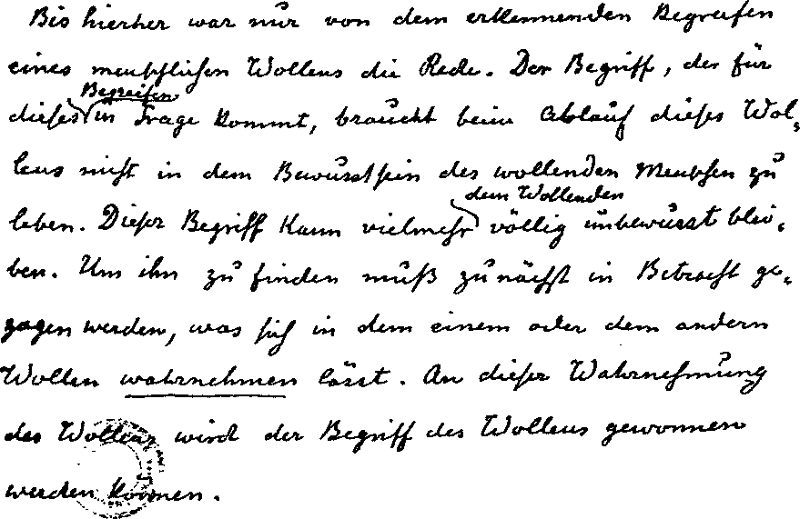

229
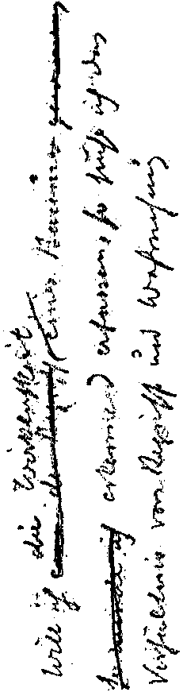


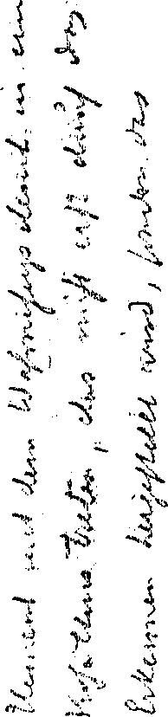
ypos:0.000000in; frame-width:1.540278in; frame-height:5.806944in; xpos:1.038889in; frame-type:imageypos:0.306944in; frame-width:1.359722in; frame-height:5.493056in; xpos:2.949306in; frame-type:imageypos:0.140278in; frame-width:1.233333in; frame-height:5.713194in; xpos:4.442361in; frame-type:imageypos:0.300000in; frame-width:1.293056in; frame-height:5.520139in; xpos:5.729167in; frame-type:image

0£Z
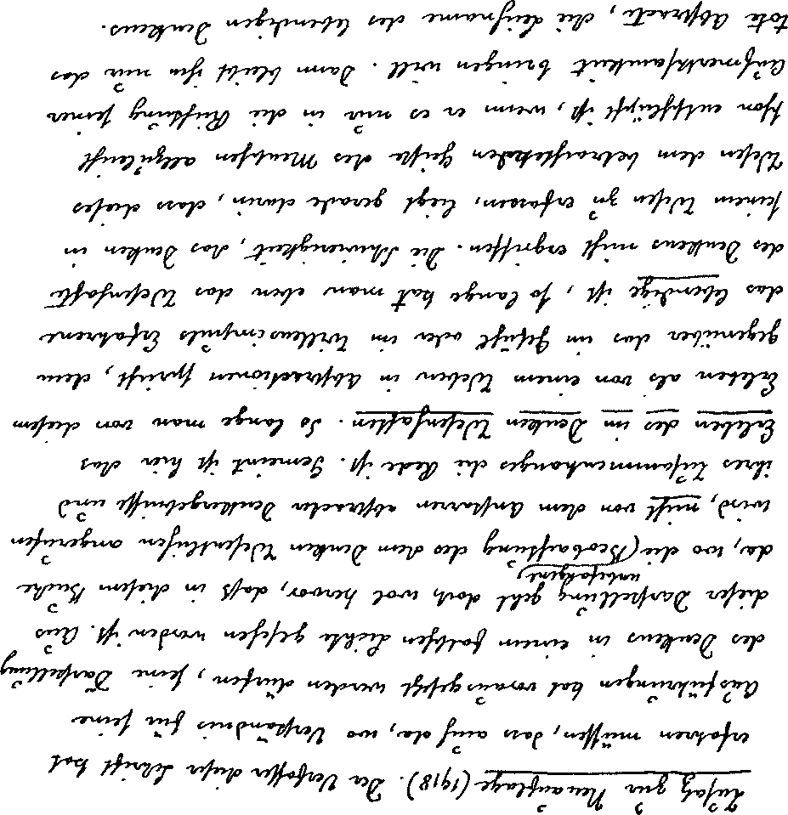
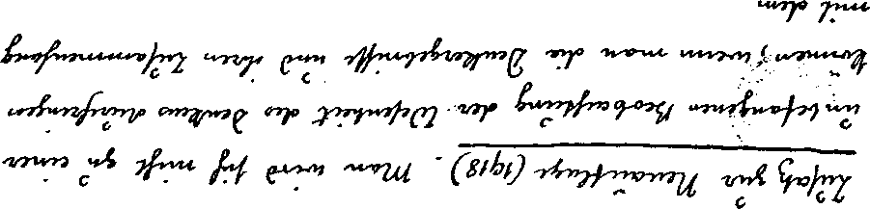
ypos:0.929861in; frame-width:6.179861in; frame-height:6.393056in; xpos:1.302083in; frame-type:imageypos:8.053472in; frame-width:6.006944in; frame-height:1.446528in; xpos:1.142361in; frame-type:image

NACHTRAG ZU DEN FAKSIMILES

ÜBERKLEBTER GEDRUCKTER TEXT
ÜBERKLEBTE ÄNDERUNGEN
In der Druckvorlage für 1918 hat Rudolf Steiner z. T. den gedruckten Text von 1894 überklebt und durch neue Formulierungen ersetzt. Der so überklebte, in der Druckvorlage nicht mehr lesbare Text wird im folgenden wiedergegeben, damit dem Leser auch ohne Hinzuziehung der Erstausgabe die ursprüngliche Fassung zur Verfügung steht.
Einzelne Änderungen, die Rudolf Steiner handschriftlich eingetragen hatte, wurden durch eine nochmalige Korrektur wieder verändert. Diejenigen Stellen, die bloß durchgestrichen wurden, sind im Faksimile weiterhin lesbar, während die Änderungen, die durch eine neue Korrektur überklebt wurden, nur im Original (bei Gegenlicht) und nicht im Faksimile sichtbar sind und deshalb im folgenden mitgeteilt werden. Die Seiten- und Zeilenzählung bezieht sich immer auf den gedruckten Text von 1894.
Überklebter Text von 1894: S. 136, Z. 13 Anders ist das... bis S. 138, Z. 14 ... auf das Wollen.:
Anders ist das bei unserem Wollen. Hier ist die Wahrnehmung unser individueller Daseinsgehalt, wie der Begriff das Allgemeine in uns ist Was durch den Begriff in ideele Beziehung zur Aufsenwelt tritt, das ist unser eigenes Erlebnis, eine Wahrnehmung an uns selbst Und zwar nehmen wir uns als thätiges, auf die Aufsenwelt wirksames Wesen wahr. Was ich bei Erkenntnis meines eigenen Wollens in Verbindung bringe, das ist der Begriff mit einer entsprechenden Wahrnehmung, nämlich der einzelnen Willensäufserung.

Mit anderen Worten: ich gliedere meine individuelle Fähigkeit (das Wollen) dem allgemeinen Weltgeschehen mit Hilfe meines Denkens ein. Der Inhalt des Begriffs ftir eine am Horizonte unserer Erfahrung auftretende äufsere Wahrnehmung wird durch Intuition gegeben. Die Intuition ist die Quelle für den Inhalt unseres ganzen Begriffssystems. Die Wahrnehmung zeigt mir nur, welchen Begriff ich aus der Summe meiner Intuitionen im gegebenen Falle anzuwenden habe. Der Inhalt eines Begriffes ist durch die Wahrnehmung zwar bedingt aber nicht hervorgebracht; sondern er ist intuitiv gegeben und durch das Denken mit der Wahrnehmung verbunden. Der begriffliche Inhalt eines Willensaktes ist ebensowenig aus diesem Willensakte abzuleiten. Er wird durch Intuition gewonnen.
Tritt nun die begriffliche Intuition (der ideelle Inhalt) meines Willensaktes vor dessen Wahrnehmung auf, dann ist der Inhalt meines individuellen Thuns das Ergebnis einer ideellen Bestimmung. Der Grund, warum ich aus der Summe der mir möglichen Intuitionen gerade die Eine heraushebe, kann nicht in einem Wahrnehmungsobjekte gesucht werden, sondern liegt in der gegenseitigen, rein ideellen Bedingtheit der Glieder meines Ideensystems. Mit andern Worten: für mein Wollen kann ich keine bestimmenden Elemente in der Wahrnehmungswelt, sondern nur in der Ideenwelt finden. Das Wollen ist durch die Idee bestimmt. — Das Begriffssystem, welches der Aufsen- welt entspricht, ist durch diese Aufsenwelt auch bedingt. Welche Intuition einer Wahrnehmung entspricht, das mufs an letzterer bestimmt werden; und wie sich dann diese
Intuition mit unserem übrigen Ideengebäude zusammenschliefst, das ist wieder von dem intuitiven Inhalt abhängig. Die Wahrnehmung bedingt also direkt ihren Begriff, und indirekt dadurch auch ihre Stellung in dem Begriffssysteme der Welt. Der aus dem Begriffssysteme herausgehobene ideelle Inhalt eines Willensaktes, der diesem vorhergeht, ist nur durch das Begriffssystem selbst bestimmt. — Ein Willensakt, der von nichts anderem als von diesem ideellen Inhalte abhängt, ist selbst als ideell, als ein durch die Idee bestimmter aufzufassen. Damit ist natürlich nicht gesagt, dafs alle Willensakte nur ideell bestimmt sind. Es haben alle das menschliche Individuum bestimmenden Faktoren Einflufs auf das Wollen.
Den vorstehenden Text von 1894 hat Rudolf Steiner vor dem Überkleben mit einer neuen Fassung zunächst nur an einzelnen Stellen wie folgt ergänzt:
S. 136, Z. 13, Ergänzung nach:.... unserem Wollen.] Es ist hier zunächst nicht von dem Begriffe die Rede, den wir etwa als Motiv einem Wollen zu Grunde legen, sondern von dem Begriff, durch den wir das menschliche Wollen erkennend begreifen. Wenn man beides nicht auseinanderhält, wird man die folgenden Ausführungen leicht mißverstehen.
S. 136, Z. 16, den Begriff beim Begreifen eines Wollens statt den Begriff
S'. 136, Z. 21, ein Begriff statt der Begriff
S. 136, Z. 21 f., entsprechenden besonderen Wahrnehmung statt entsprechenden Wahrnehmung
S. 137, Z. 2, Wesensäußerung statt Fähigkeit
S. 137, Z. 13f., Der begriffliche Inhalt, durch den ein Willensakt begriffen wird, statt Der begriffliche Inhalt eines Willenaktes
S. 137, Z. 16f, eine begriffliche Intuition (ein ideller Inhalt) statt die begriffliche Intuition (der idelle Inhalt)
S. 137, Z. 17, Willensaktes im Bewußtsein statt Willensaktes

Überklebter gedruckter Text von 1894: S. 132, Z. 22-32 Meine Entgegnung... bis ... gehört:
Meine Entgegnung auf diesen Einwand ist die: dafs ich nicht spreche von Kindern und auch nicht von Menschen, die ihren tierischen oder sozialen Instinkten folgen. Ich spreche von Menschen, die fähig sind, sich zum Ideengehalte der Welt zu erheben. Dafs die That des Verbrechers in gleichem Sinn ein Ausleben der Individualität genannt wird, wie die Verkörperung reiner Intuition, ist nur möglich in einem Zeitalter, wo unreife Menschen die blinden Triebe zur Individualität des Menschen zählen. Der tierische Trieb, der zum Verbrechen treibt, gehört
Durchgestrichene und z. T. überklebte Ergänzung:
S. 169, Z. 30, Am Schluß des gedruckten Textes: Über menschliche Erkenntnis und menschliche Freiheit
Überklebter gedruckter Text von 1894: S. 242, A 21: Ende.

AUS DEN KORREKTURBOGEN FÜR DIE
AUSGABE 1918
Von den Korrekturbogen für die Ausgabe 1918 sind erhalten: Seiten 1112 sowie 273 - 282 (= Bogen 18, dieser in zwei Ausführungen, der zweite mit den ausgeführten Korrekturen). Die Korrekturbogen tragen den Datumstempel: 7. Mai 1918. Ihnen dürften vorausgegangen sein die noch nicht umbrochenen Korrekturfahnen, in welchen schon die ersten Korrekturen und evtl. Ergänzungen und Umarbeitungen vorgenommen worden sind. Diese Fahnen sind nicht erhalten.
Im folgenden werden nur die inhaltlich bedeutenden Änderungen oder Ergänzungen mitgeteilt, bloße Korrekturen von Orthographie und Interpunktion sowie Satzfehler werden nicht aufgelistet. Aus Gründen der Benutzbarkeit werden neben den Seiten- und Zeilenzahlen der Ausgabe von 1918 auch diejenigen der Ausgabe von 1894 angegeben. So kann die entsprechende Stelle in der vorliegenden Ausgabe nachgeschlagen werden.
Seite/Zeile | Seite/Zeile
Ausg.1918 | Ausg.1894
17/19 | 13/27
29/29 | 25/20
30/23 | 26/15
32/10 | 27/17
50/23 | 47/17
54/18 | —
55/15 | —

Änderungen oder Ergänzungen
halte statt hält seien statt sind der Materie statt er habe statt hat habe statt hat ist statt sei

vor dem «Ich» statt von dem «Ich»

Seite/Zeile | Seite/Zeile | Änderungen oder Ergänzungen
Ausg. 1918 | Ausg. 1894
60/ 9 | 55/14 | der Mensch statt es
60/10 | 55/15 | er statt es
60/10 | 55/16 | er statt es
60/11 | 55/16 | er statt es
60/13 | 55/18 | er statt es
60/13 | 55/19 | hat er statt ist es
60/14 | 55/20 | er statt es
60/15 | 55/20 | hat er statt ist es
61/ 3 | 56/ 9 | der Mensch statt das Bewußtsein
63/19 | 58/29 | stehe statt steht
63/23f. | 59/ 1 | bestehe und vorgehe statt besteht und
 |  | vorgeht
66/ 5 | 61/19 | habe statt hat
71/13 | 76/ 3 | sei statt wäre
72/ 4 | 67/26 | seien statt sind
74/ 2 | 69/24 | demselben statt denselben
83/19 | 79/25 | habe statt sei
83/20 | 79/25 | sei statt ist
84/30 | 81/26 | glaubt statt ist
84/31 | 81/27 | könne statt kann
88/24 | 85/ 1 | habe statt hat
89/ 9 | 85/18 | ist statt wäre
92/22f. | 89/ 4f. | der menschliche Bewußtseinsträger
 |  | statt das menschliche Bewußtsein
92/24 | 89/ 6 | Bewußseinsträger statt Bewußtseine
92/31 | 89/15 | habe statt hat
93/ 3 | 89/19 | daß er statt daß von
96/31 | 93/19 | ist da eine statt ist eine
99/ If. | 95/25 | aufhebe statt aufhebt

REPRINT
ANFANG BIS SEITE 102
DER AUSGABE 1894
Wie oben mitgeteilt, fehlen im Druckmanuskript für 1918 die Seiten 1 bis 5 und 11 bis 106 (in der neuen handschriftlichen Seitennumerierung). Dies entspricht den Seiten 1 (bzw. Titel) bis 102 der Ausgabe von 1894. Weil diese Seiten fehlen, konnten sie auch nicht im Zusammenhang mit dem Faksimile des von Rudolf Steiner handschriftlich bearbeiteten Druckmanuskriptes für 1918 abgedruckt werden. Damit der Leser der vorliegenden Ausgabe aber dennoch den gesamten Text der Erstausgabe der «Philosophie der Freiheit» zur Verfügung hat, werden die Seiten hier wiedergegeben. Auf einen Nachweis der Unterschiede zwischen dem Text von 1894 und demjenigen von 1918 (wie dies K. F. David in seiner Reprint-Ausgabe von 1983 gemacht hatte) wurde nach reiflicher Überlegung verzichtet. Es hätte sich hierbei ohnehin um einen bloßen Nachweis von Druckvarianten gehandelt, der weder optisch noch inhaltlich dem von Rudolf Steiner handschriftlich umgearbeiteten Text an die Seite zu stellen gewesen wäre. Ein solcher Druckvariantennachweis 1894 - 1918 entspräche nämlich nicht den handschriftlichen Korrekturen, Ergänzungen, Streichungen und Umarbeitungen, die ja - wie oben ausgeführt - nicht die endgültige Fassung von 1918 ausmachen. Somit wären durch die Aufnahme eines Druckvariantennachweises zwei verschiedene Textsorten und -fassungen als vermeintlich gleichwertige nebeneinandergestellt worden.

DIE
PHILOSOPHIE DER FREIHEIT.
GRUNDZÜGE
EINER
MODERNEN WELTANSCHAUUNG.
VON
D^{R} RUDOLF STEINER.
Beobachtungs-Resultate nach natur-
wissenschaftlicher Methode.


BERLIN.
VERLAG VON EMIL FELBER.
1894.

Wissenschaft der Freiheit.
243



Die Ziele alles Wissens.
Ich glaube einen Grundzug unseres Zeitalters richtig zu treffen, wenn ich sage: der Kultus des menschlichen Individuums strebt gegenwärtig dahin, Mittelpunkt aller Lebensinteressen zu werden. Mit Energie wird die Überwindung jeder wie immer gearteten Autorität erstrebt. Was gelten soll, mufs seinen Ursprung in den Wurzeln der Individualität haben. Abgewiesen wird alles, was die volle Entfaltung der Kräfte des Einzelnen hemmt. „Ein jeglicher mufs seinen Helden wählen, dem er die Wege zum Olymp hinauf sich nacharbeitet,“ gilt nicht mehr für uns. Wir lassen uns keine Ideale aufdrängen; wir sind überzeugt, dafs in jedem von uns etwas lebt, das edel ist und wert, zur Entwicklung zu kommen, wenn wir nur tief genug, bis in den Grund unseres Wesens, hinabzusteigen vermögen. Wir glauben nicht mehr daran, dafs es einen Normalmenschen giebt, zu dem alle hinstreben sollen. Unsere Anschauung von der Vollkommenheit des Ganzen ist die, dafs es auf der besonderen Vollkommenheit jedes einzelnen Individuums beruht. Nicht 1*

das, was jeder andere auch kann, wollen wir hervorbringen, sondern, was nach der Eigentümlichkeit unseres Wesens nur uns möglich ist, soll als unser Scherflein der Weltentwicklung einverleibt werden. Niemals wollten die Künstler weniger wissen von Normen und Regeln der Kunst als heute. Jeder behauptet ein Recht zu haben, das künstlerisch zu gestalten, was ihm eigen ist. Es giebt Dramatiker, die lieber im Dialekt schreiben, als in einer von der Grammatik geforderten Normalsprache.
Keinen besseren Ausdruck kann ich finden für diese Erscheinungen als den: sie gehen hervor aus dem bis aufs Höchste gesteigerten Freiheitsdrang des Individuums. Wir wollen nach keiner Richtung abhängig sein; und wo Abhängigkeit sein mufs, da ertragen wir sie nur, wenn sie mit einem Lebensinteresse unseres Individuums zusammenfällt.
Ein solches Zeitalter kann auch die Wahrheit nur aus der Tiefe des menschlichen Wesens schöpfen wollen. Von Schillers bekannten zwei Wegen:
„Wahrheit suchen wir beide, du aufsen im Leben, ich innen In dem Herzen, und so findet sie jeder gewifs.
Ist das Auge gesund, so begegnet es aufsen dem Schöpfer;
Ist es das Herz, dann gewifs spiegelt es innen die Welt“
wird der Gegenwart vorzüglich der zweite frommen. Eine Wahrheit, die uns von aufsen kommt, trägt immer den Stempel der Unsicherheit an sich. Nur was einem jeden von uns in seinem eigenen Innern als Wahrheit erscheint, daran mögen wir glauben.
Nur die Wahrheit kann uns Sicherheit bringen im Entwickeln unserer individuellen Kräfte. Wer von Zweifeln gequält ist, dessen Kräfte sind gelähmt. In einer Welt, die ihm rätselhaft ist, kann er kein Ziel seines Schaffens finden.
Wir wollen nicht mehr glauben; wir wollen wissen. Der Glaube fordert Anerkennung von Wahrheiten, die wir nicht ganz durchschauen. Was wir aber nicht durchschauen, widerstrebt dem Individuellen, das alles mit seinem tiefsten Innern durchleben will. Nur das Wissen befriedigt uns, das keiner äufseren Norm sich unterwirft, sondern aus dem Innenleben der Persönlichkeit entspringt.
Wir wollen auch kein solches Wissen, das in eingefrornen Schulregeln sich ein- für allemal ausgestaltet hat, und in, für alle Zeiten gültigen Kompendien auf bewahrt ist. Wir halten uns jeder berechtigt, von seinen nächsten Erfahrungen, meinen unmittelbaren Erlebnissen auszugehen, und von da aus zur Erkenntnis des ganzen Universums aufzusteigen. Wir erstreben ein sicheres Wissen, aber jeder auf seine eigene Art.
Unsere wissenschaftlichen Lehren sollen auch nicht mehr eine solche Gestalt annehmen, als wenn ihre Anerkennung Sache eines unbedingten Zwanges wäre. Keiner von uns möchte einer wissenschaftlichen Schrift einen Titel geben, wie einst Fichte: „Sonnenklarer Bericht an das gröfsere Publikum über das eigentliche Wesen der neuesten Philosophie. Ein Versuch, die Leser zum Verstehen zu zwingen.“ Heute soll niemand zum Verstehen gezwungen werden. Wen nicht ein besonderes, individuelles Bedürfnis zu einer Anschauung treibt, von dem fordern wir keine Anerkennung. Auch dem noch unreifen Menschen, dem Kinde, wollen wir gegenwärtig keine Erkenntnisse eintrichtern, sondern wir suchen seine Fähigkeiten zu entwickeln, damit es nicht mehr zum Verstehen gezwungen zu werden braucht, sondern verstehen will.
Ich gebe mich keiner Illusion hin in Bezug auf diese Charakteristik meines Zeitalters. Ich weifs, wie viel individualitätloses Schablonentum lebt und sich breit macht. Aber ich weifs ebenso gut, dafs viele meiner Zeitgenossen im Sinne der angedeuteten Richtung ihr Leben einzurichten suchen. Ihnen möchte ich diese Schrift widmen. Sie soll nicht „den einzig möglichen“ Weg zur Wahrheit führen, aber sie soll von demjenigen erzählen, den einer eingeschlagen hat, dem es um Wahrheit zu thun ist.
Die Schrift führt zuerst in abstraktere Gebiete, wo der Gedanke scharfe Contouren ziehen mufs, um zu sichern Punkten zu kommen. Aber der Leser wird aus den dürren Begriffen heraus auch in das konkrete Leben geführt. Ich bin eben durchaus der Ansicht, dafs man auch in das Ätherreich der Abstraktion sich erheben mufs, wenn man das Dasein nach allen Richtungen durchleben will. Wer nur mit den Sinnen zu geniefsen versteht, der kennt die Leckerbissen des Lebens nicht. Die orientalischen Gelehrten lassen die Lernenden erst Jahre eines entsagenden und asketischen Lebens verbringen, bevor sie ihnen mitteilen, was sie selbst wissen. Das Abendland fordert zur Wissenschaft keine frommen Übungen und keine Askese mehr, aber es verlangt dafür den guten Willen, kurze Zeit sich den unmittelbaren Eindrücken des Lebens zu entziehen, und in das Gebiet der reinen Gedankenwelt sich zu begeben.
Der Gebiete des Lebens sind viele. Für jedes einzelne entwickeln sich besondere Wissenschaften. Das Leben selbst aber ist eine Einheit, und je mehr die Wissenschaften bestrebt sind, sich in die einzelnen Gebiete zu vertiefen, desto mehr entfernen sie sich von der Anschauung des lebendigen Weltganzen. Es mufs ein Wissen geben, das in den einzelnen Wissenschaften die Elemente sucht, um den Menschen zum vollen Leben wieder zurückzuführen. Der wissenschaftliche Spezialforscher will sich durch seine Erkenntnisse ein Bewufstsein von der Welt und ihren Wirkungen erwerben; in dieser Schrift ist das Ziel ein philosophisches : die Wissenschaft soll selbst organisch-lebendig werden. Die Einzelwissenschaften sind Vorstufen der hier angestrebten Wissenschaft. Ein ähnliches Verhältnis herrscht in den Künsten. Der Komponist arbeitet auf Grund der Kompositionslehre. Die letztere ist eine Summe von Kenntnissen, deren Besitz eine notwendige Vorbedingung des Komponierens ist. Im Komponieren dienen die Gesetze der Kompositionslehre dem Leben, der realen Wirklichkeit Genau in demselben Sinne ist die Philosophie eine Kunst. Alle wirklichen Philosophen waren Begriffskünstler. Für sie wurden die menschlichen Ideen zum Kunstmateriale und die wissenschaftliche Methode zur künstlerischen Technik. Das abstrakte Denken gewinnt dadurch konkretes, individuelles Leben. Die Ideen werden Lebensmächte. Wir haben dann nicht blofs ein Wissen von den Dingen, sondern wir haben das Wissen zum realen, sich selbst beherrschenden Organismus gemacht; unser wirkliches, thätiges Bewufstsein hat sich über ein blofs passives Aufhehmen von Wahrheiten gestellt.
Wie sich die Philosophie als Kunst zur Freiheit des Menschen verhält, was die letztere ist, und ob wir ihrer teilhaftig sind oder es werden können: das ist die Hauptfrage meiner Schrift. Alle anderen wissenschaftlichen Ausführungen stehen hier nur, weil sie zuletzt Aufklärung geben über jene, meiner Meinung nach, den Menschen am nächsten liegenden Fragen. Eine „Philosophie der Freiheit“ soll in diesen Blättern gegeben werden.
Alle Wissenschaft wäre nur Befriedigung müfsiger Neugierde, wenn sie nicht auf die Erhöhung des Daseinswertes der menschlichen Persönlichkeit hinstrebte. Den wahren Wert erhalten die Wissenschaften erst durch eine Darstellung der menschlichen Bedeutung ihrer Resultate. Nicht die Veredlung eines einzelnen Seelenvermögens kann Endzweck des Individuums sein, sondern die Entwicklung aller in uns schlummernden Fähigkeiten. Das Wissen hat nur dadurch Wert, dafs es einen Beitrag liefert zur allseitigen Entfaltung der ganzen Menschennatur.
Diese Schrift fafst deshalb die Beziehung zwischen Wissenschaft und Leben nicht so auf, dafs der Mensch sich der Idee zu beugen hat und seine Kräfte ihrem Dienst weihen soll, sondern in dem Sinne, dafs er sich der Ideenwelt bemächtigt, um sie zu seinen menschlichen Zielen, die über die blofs wissenschaftlichen hinausgehen, zu gebrauchen.
Man mufs sich der Idee als Herr gegenüberstellen, sonst gerät man unter ihre Knechtschaft.



Das bewufste menschliche Handeln.
Ist der Mensch in seinem Denken und Handeln frei, oder steht er unter dem Zwange einer ehernen Notwendigkeit? Auf wenige Fragen ist soviel Scharfsinn gewendet worden, als auf diese. Die Idee der Freiheit hat warme Anhänger wie hartnäckige Gegner in reicher Zahl gefunden. Es giebt Menschen, die in ihrem sittlichen Pathos jeden für einen beschränkten Geist erklären, der eine so offenkundige Thatsache wie die Freiheit zu leugnen vermag. Ihnen stehen andere gegenüber, die darin den Gipfel der Unwissenschaftlichkeit erblicken, wenn jemand die Gesetz- mäfsigkeit der Natur auf dem Gebiete des menschlichen Handelns und Denkens unterbrochen glaubt. Ein und dasselbe Ding wird hier gleich oft für das kostbarste Gut der Menschheit wie für die ärgste Illusion erklärt. Unendliche Spitzfindigkeit wurde aufgewendet, um zu erklären, wie sich die menschliche Freiheit mit dem Wirken in der Natur, der doch auch der Mensch angehört, verträgt. Nicht geringer ist die Mühe, mit der von anderer Seite begreiflich zu machen gesucht

wurde, wie eine solche Wahnidee hat entstehen können. Dafs man es hier mit einer der wichtigsten Fragen des Lebens, der Religion, der Praxis und der Wissenschaft zu thun hat, das fühlt jeder, bei dem nicht das Gegenteil von Gründlichkeit der hervorstechendste Zug seines Charakters ist. Und es gehört zu den traurigen Zeichen der Oberflächlichkeit gegenwärtigen Denkens, dafs ein Buch, das aus den Ergebnissen neuerer Naturforschung einen „neuen Glauben“ prägen will (Dav. Fried. Strauss: „Der alte und neue Glaube“), über diese Frage nichts enthält als die Worte: „Auf die Frage nach der Freiheit des menschlichen Willens haben wir uns hierbei nicht einzulassen. Die vermeintlich indifferente Wahlfreiheit ist von jeder Philosophie, die des Namens wert war, immer als ein leeres Phantom erkannt worden; die sittliche Wertbestimmung der menschlichen Handlungen und Gesinnungen aber bleibt von jener Frage unberührt.“ Nicht weil ich glaube, dafs das Buch, in dem sie steht, eine besondere Bedeutung hat, führe ich diese Stelle hier an, sondern weil sie mir die Meinung auszusprechen scheint, bis zu der sich in der fraglichen Angelegenheit die Mehrzahl unserer denkenden Zeitgenossen aufzuschwingen vermag. Dafs die Freiheit darin nicht bestehen könne, von zwei möglichen Handlungen ganz nach Belieben die eine oder die andere zu wählen, scheint heute jeder zu wissen, der darauf Anspruch macht, den wissenschaftlichen Kinderschuhen entwachsen zu sein. Es ist immer, so behauptet man, ein ganz bestimmter Grund vorhanden, warum man von mehreren möglichen Handlungen gerade eine bestimmte zur Ausführung bringt.
Das scheint einleuchtend. Trotzdem richten sich bis zum heutigen Tage die Hauptangriffe der Freiheitsgegner nur gegen die Wahlfreiheit. Sagt doch sogar Herbert Spencer, dessen Ansichten mit jedem Tage an Verbreitung gewinnen (Die Prinzipien der Psychologie, von Herbert Spencer, deutsche Ausgabe vonDr.B. Vett er, Stuttgart 1882): „Dafs aber jedermann auch nach Belieben begehren oder nicht begehren könne, was der eigentliche, im Dogma vom freien Willen liegende Satz ist, das wird freilich ebensosehr durch die Analyse des Bewufstseins, als durch den Inhalt der vorhergehenden Kapitel (der Psychologie) verneint.“ Von demselben Gesichtspunkte gehen auch andere aus, wenn sie den Begriff des freien Willens bekämpfen. Im Keime finden sich alle diesbezüglichen Ausführungen schon bei Spinoza. Was dieser klar ünd einfach gegen die Idee der Freiheit vorbrachte, das wurde seitdem unzählige Male wiederholt, nur eingehüllt zumeist in die spitzfindigsten theoretischen Lehren, sodafs es schwer wird, den schlichten Gedankengang, auf den es allein ankommt, zu erkennen. Spinoza schreibt in einem Briefe vom Oktober oder November 1674: „Ich nenne nämlich die Sache frei, die aus der blofsen Notwendigkeit ihrer Natur besteht und handelt, und gezwungen nenne ich die, welche von etwas anderem zum Dasein und Wirken in genauer und fester Weise bestimmt wird. So besteht z. B. Gott, obgleich notwendig, doch frei, weil er nur aus der Notwendigkeit seiner Natur allein besteht. Ebenso erkennt Gott sich selbst und alles andere frei, weil es aus der Notwendigkeit seiner Natur allein folgt, dafs er alles erkennt. Sie sehen also, dafs ich die Freiheit nicht in ein freies Beschliefsen, sondern in eine freie Notwendigkeit setze.
„Doch wir wollen zu den erschaffenen Dingen herabsteigen, welche sämtlich von äufseren Ursachen bestimmt werden, in fester und genauer Weise zu bestehen und zu wirken. Um dies deutlicher einzusehen, wollen wir uns eine ganz einfache Sache vorstellen. So erhält z. B. ein Stein von einer äufseren, ihn stofsenden Ursache eine gewisse Menge von Bewegung, mit der er nachher, wenn der Stofs der äufseren Ursache aufgehört hat, notwendig fortfährt, sich zu bewegen. Dieses Beharren des Steines in seiner Bewegung ist deshalb ein erzwungenes und kein notwendiges, weil es durch den Stoss einer äufseren Ursache definiert werden mufs. Was hier von dem Stein gilt, gilt von jeder anderen einzelnen Sache, und mag sie noch so zusammengesetzt und zu vielem geeignet sein, nämlich, dafs jede Sache notwendig von einer äufseren Ursache bestimmt wird, in fester und genauer Weise zu bestehen und zu wirken.
„Nehmen Sie nun, ich bitte, an, dafs der Stein, während er sich bewegt, denkt und weifs, er bestrebe sich, so viel er kann, indem Bewegen fortzufahren. DieserStein, der nur seines Strebens sich bewufst ist und keine swegs gleichgültig sich verhält, wird glauben, dafs er ganz fr ei sei und dafs er aus keinem anderen Grunde in seiner Bewegung fortfahre, als weil er es wolle. Dies ist aber jene menschliche Freiheit, die alle zu besitzen behaupten und die nur darin besteht, dafs die Menschen ihres Begehrens sich bewufst sind, aber die Ursachen, von denen sie bestimmt werden, nicht kennen. So glaubt das Kind, dafs es die Milch frei begehre, und der zornige Knabe, dafs er frei die Rache verlange, und der Furchtsame die Flucht. Ferner glaubt der Betrunkene, dafs er nach freiem Entschlufs dies spreche, was er, wenn er nüchtern geworden, gern nicht gesprochen hätte, und da dieses Vorurteil allen Menschen angeboren ist, so kann man sich nicht leicht davon befreien. Denn wenn auch die Erfahrung genügend lehrt, dafs die Menschen am wenigsten ihr Begehren mäfsigen können und dafs sie, von entgegengesetzten Leidenschaften bewegt, das Bessere einsehen und das Schlechtere thun, so halten sie sich doch für frei und zwar, weil sie manches weniger stark begehren und manches Begehren leicht durch die Erinnerung an anderes, dessen man sich oft entsinnt, gehemmt werden kann.“
Weil hier eine klar und bestimmt ausgesprochene Ansicht vorliegt, wird es auch leicht, den Grundirrtum, der darin steckt, aufzudecken. So notwendig wie der Stein auf einen Anstofs hin eine bestimmte Bewegung ausführt, ebenso notwendig soll der Mensch eine Handlung ausführen, wenn er durch irgend einen Grund dazu getrieben wird. Nur weil der Mensch ein Bewufstsein von seiner Handlung hat, hält er sich für den freien Veranlasser derselben. Er übersieht dabei aber, dafs eine Ursache ihn treibt, der er unbedingt folgen mufs. Der Irrtum in diesem Gedankengange ist bald gefunden. Spinoza und alle, die denken wie er, übersehen, dafs der Mensch nicht nur ein Bewufstsein von seiner Handlung hat, sondern es auch von den Ursachen haben kann, von denen er geleitet wird. Niemand wird es bestreiten, dafs das Kind unfrei ist, wenn es die Milch begehrt, dafs der Betrunkene es ist, wenn er Dinge spricht, die er später bereut. Beide wissen nichts von den Ursachen, die in den Tiefen ihres Organismus thätig sind, und unter deren unwiderstehlichem Zwange sie stehen. Aber ist es berechtigt, Handlungen dieser Art in einen Topf zu werfen mit solchen, bei denen sich der Mensch nicht nur seines Handelns bewufst ist, sondern auch der Gründe, die ihn veranlassen? Sind die Handlungen der Menschen denn von einerlei Art? Darf die That des Kriegers auf dem Schlachtfekle, die des wissenschaftlichen Forschers im Laboratorium, des Staatsmannes in verwickelsten diplomatischen Angelegenheiten wissenschaftlich auf gleiche Stufe gestellt werden mit der des Kindes, wenn es nach Milch begehrt? Wohl ist es wahr, dafs man die Lösung einer Aufgabe da am besten versucht, wo die Sache am einfachsten ist. Aber oft schon hat der Mangel an Unterscheidungsvermögen endlose Verwirrung gebracht. Und ein tiefgreifender Unterschied ist es doch, ob ich weifs, warum ich etwas thue, oder ob das nicht der Fall ist. Zunächst scheint das eine ganz selbstverständliche Wahrheit zu sein. Und doch wird von den Gegnern der Freiheit nie darnach gefragt: ob denn ein Beweggrund meines Handelns, den ich erkenne und durchschaue, für mich in gleichem Sinne einen Zwang bedeutet, wie der organische Prozefs, der das Kind veranlafst, nach Milch zu schreien.
Eduard von Hartmann behauptet in seiner „Phänomenologie des sittlichen Bewufstseins“ (S. 451),
das menschliche Wollen hänge von zwei Hauptfaktoren ab: von den Beweggründen und von dem Charakter. Betrachtet man die Menschen alle als gleich, oder doch ihre Verschiedenheiten als unerheblich, so erscheint ihr Wollen von auf sen als bestimmt; nämlich durch die Umstände, die an sie herantreten. Erwägt man aber, dafs verschiedene Menschen eine Vorstellung erst dann zum Beweggrund ihres Handelns machen, wenn ihr Charakter ein solcher ist, der durch die entsprechende Vorstellung zu einer Begehrung veranlafst wird, so erscheint der Mensch von innen bestimmt und nicht von aufsen. Der Mensch glaubt nun, weil er, gemäfs seinem Charakter, eine ihm von aufsen aufgedrängte Vorstellung erst zum Beweggrund machen mufs: er sei frei, d. h. unabhängig von äufseren Beweggründen. Die Wahrheit aber ist, nach Eduard von Hartmann, dafs: „wenn wir auch selbst die Vorstellungen erst zu Motiven erheben, so thun wir dies doch nicht willkürlich, sondern nach der Notwendigkeit unserer charakterologischen V eranlagung, also nichts weniger als frei.“ Auch hier bleibt der Umstand ohne alle Berücksichtigung, der besteht zwischen Beweggründen, die ich erst auf mich wirken lasse, nachdem ich sie mit meinem Bewufstsein durchdrungen habe, und solchen, denen ich folge, ohne dafs ich ein klares Wissen von ihnen besitze.
Und dies führt unmittelbar auf den Standpunkt, von dem aus hier die Sache angesehen werden soll. Darf die Frage nach der Freiheit unseres Willens überhaupt einseitig für sich versucht werden? Und wenn nicht: mit welcher andern mufs sie notwendig verknüpft werden?
Ist ein Unterschied zwischen einem bewufsten Beweggrund meines Handelns und einem unbewussten, dann wird der erstere auch eine Handlung nach sich ziehen, die anders beurteilt werden mufs, als eine solche aus blindem Drange. Die Frage nach diesem Unterschied wird also die erste sein. Und was sie ergiebt, davon wird es erst abhängen, wie wir uns zu der eigentlichen Freiheitsfrage zu stellen haben.
Was heifst es, ein Wissen von den Gründen seines Handelns haben ? Man hat diese Frage zu wenig berücksichtigt, weil man leider immer in zwei Teile zerrissen hat, was ein untrennbares Ganze ist: den Menschen. Den Handelnden und den Erkennenden unterschied man, und leer ausgegangen ist dabei nur der, auf den es vor allen andern Dingen ankommt: der aus Erkenntnis Handelnde.
Man sagt: frei sei der Mensch, wenn er nur unter der Herrschaft seiner Vernunft stehe und nicht unter der der animalischen Begierden. Oder auch: Freiheit bedeute, sein Leben und Handeln nach Zwecken und Entschlüssen bestimmen zu können.
Mit Behauptungen solcher Art ist aber gar nichts gewonnen. Denn das ist ja eben die Frage, ob die Vernunft, ob Zwecke und Entschlüsse in gleicher Weise auf den Menschen einen Zwang ausüben wie animalische Begierden. Wenn ohne mein Zuthun ein vernünftiger Entschlufs in mir auftaucht, gerade mit derselben Notwendigkeit wie Hunger und Durst, dann kann ich ihm nur notgedrungen folgen, und meine Freiheit ist eine Illusion.
Eine andere Redensart lautet: Freisein heifst: nicht wollen können, was man will, sondern thun können, was man will. Diesem Gedanken hat der Dichterphilosoph Robert Harne rling in seiner „Atomistik des Willens“ einen scharfumrissenen Ausdruck gegeben. „Der Mensch kann allerdings thun, was er will — aber er kann nicht wollen, was er will, weil sein Wille durch Motive bestimmt ist! — Er kann nicht wollen was er will? Sehe man sich diese Worte doch einmal näher an. Ist ein vernünftiger Sinn darin? Freiheit des Wollens müfste also darin bestehen, dafs man ohne Grund, ohne Motiv etwas wollen könnte? Aber was heifst denn Wollen anders, als einen Grund haben, dies lieber zu thun oder anzustreben als jenes? Ohne Grund, ohne Motiv etwas wollen, hiefse etwas wollen, ohne es zu wollen. Mit dem Begriffe des Wollens ist der des Motivs unzertrennlich verknüpft Ohne ein bestimmendes Motiv ist der Wille ein leeres Vermögen: erst durch das Motiv wird er thätig und reell. Es ist also ganz richtig, dafs der menschliche Wille insofern nicht „frei“ ist, als seine Richtung immer durch das stärkste der Motive bestimmt ist Aber es mufs andererseits zugegeben werden, dafs es absurd ist, dieser „Unfreiheit“ gegenüber von einer denkbaren „Freiheit“ des Willens zu reden, welche dahin ginge, wollen zu können, was man nicht will.“ (Atomistik des Willens S. 213 f.)
Auch hier wird nur von Motiven im allgemeinen gesprochen, ohne auf den Unterschied zwischen unbewufsten und bewufsten Rücksicht zu nehmen. Wenn ein Motiv auf mich wirkt und ich gezwungen bin, ihm zu folgen, weil es sich als das „stärkste“ unter seinesgleichen erweist, dann hört der Gedanke an Freiheit auf, einen Sinn zu haben. Wie soll es
Steiner, Philosophie der Freiheit. 2 für mich eine Bedeutung haben, ob ich etwas thun kann oder nicht, wenn ich von dem Motive gezwungen werde, es zu thun? Nicht darauf kommt es zunächst an: ob ich dann, wenn das Motiv auf mich gewirkt hat, etwas thun kann oder nicht, sondern ob es nur solche Motive giebt, die mit zwingender Notwendigkeit wirken. Wenn ich etwas wollen mufs, dann ist es mir unter Umständen höchst gleichgültig, ob ich es auch thun kann. Wenn mir wegen meines Charakters und wegen der in meiner Umgebung herrschenden Umstände ein Motiv aufgedrängt wird, das sich meinem Denken gegenüber als unvernünftig erweist, dann müfste ich sogar froh sein, wenn ich nicht könnte, was ich will.
Nicht darauf kommt es an, ob ich einen gefafsten Entschlufs zur Ausführung bringen kann, sondern wie der Entschlufs in mir entsteht.
Was den Menschen von allen andern organischen Wesen unterscheidet, ist sein vernünftiges Denken. Thätig zu sein, hat er mit anderen Organismen gemein. Nichts ist damit gewonnen, wenn man zur Aufhellung des Freiheitsbegriffes fiir das Handeln des Menschen nach Analogieen im Tierreiche sucht. Die moderne Naturwissenschaft liebt solche Analogieen. Und wenn es ihr gelungen ist, bei den Tieren etwas dem menschlichen Verhalten Ähnliches gefunden zu haben, glaubt sie, die wichtigste Frage der Wissenschaft vom Menschen berührt zu haben. Zu welchen Mifsverständnissen diese Meinung führt, zeigt sich z. B. in dem Buche: „Die Illusion der Willensfreiheit von P. R ee, 1885,“ der (S. 5) über die Freiheit folgendes sagt: „Dafs es uns so scheint, als ob die Bewegung des Steines notwendig, des Esels Wollen nicht notwendig wäre, ist leicht erklärlich. Die Ursachen, welche den Stein bewegen, sind ja draufsen und sichtbar. Die Ursachen aber, vermöge deren der' Esel will, sind drinnen und unsichtbar: zwischen uns und der Stätte ihrer Wirksamkeit befindet sich die Hirnschale des Esels Man sieht die kausale Bedingtheit nicht, und meint daher, sie sei nicht vorhanden. Das Wollen, erklärt man, sei zwar die Ursache der Umdrehung [des Esels], selbst aber sei es unbedingt; es sei ein absoluter Anfang.“ Also auch hier wieder wird über Handlungen des Menschen, bei denen er ein Bewufstsein von den Gründen seines Handelns hat, einfach hinweggegangen, denn Ree erklärt: „zwischen uns und der Stätte ihrer Wirksamkeit befindet sich die Hirnschale des Esels“. Dafs es, zwar nicht Handlungen des Esels, wohl aber solche der Menschen giebt, bei denen zwischen uns und der Handlung das bewufst gewordene Motiv liegt, davon hat, schon nach diesen Worten, Ree keine Ahnung. Er beweist das einige Seiten später auch noch durch die Worte: „Wir nehmen die Ursachen nicht wahr, durch welche unser Wollen bedingt wird, daher meinen wir, es sei überhaupt nicht ursachlich bedingt.“
Doch genug der Beispiele, welche beweisen, dafs viele gegen die Freiheit kämpfen, ohne zu wissen, was Freiheit überhaupt ist.
Dafs eine Handlung nicht frei sein kann, von der der Thäter nicht weifs, warum er sie vollbringt, ist ganz selbstverständlich. Wie verhält es sich aber mit einer solchen, über deren Gründe gedacht wird? Das führt uns auf die Frage: welches ist der Ursprung 2* und die Bedeutung des Denkens? Wenn wir wissen, was Denken im allgemeinen bedeutet, dann wird es auch leicht sein, klar darüber zu werden, was fiir eine Rolle das Denken beim menschlichen Handeln spielt. „Das Denken macht die Seele, womit auch das Tier begabt ist, erst zum Geiste“, sagt Hegel mit Recht, und deshalb wird das Denken auch dem menschlichen Handeln sein eigentümliches Gepräge geben.
Keineswegs soll behauptet werden, dafs all unser Handeln nur aus der nüchternen Überlegung unseres Verstandes fliefse. Nur diejenigen Handlungen als im höchsten Sinne menschlich hinzustellen, die aus dem abstrakten Urteil hervorgehen, liegt mir ganz fern. Aber sobald sich unser Handeln herauferhebt aus dem Gebiete der Befriedigung rein animalischer Begierden, sind unsere Beweggründe immer von Gedanken durchsetzt. Liebe, Mitleid, Patriotismus sind Triebfedern des Handelns, die sich nicht in kalte Verstandesbegriffe auf lösen lassen. Man sagt: das Herz, das Gemüt treten da in ihre Rechte. Ohne Zweifel. Aber das Herz und das Gemüt schaffen keine Beweggründe des Handelns. Sie setzen dieselben voraus. In meinem Herzen stellt sich das Mitleid ein, wenn in meinem Bewufstsein die Vorstellung einer mitleiderregenden Person aufgetreten ist. Der Weg zum Herzen geht durch den Kopf. Davon macht auch die Liebe keine Ausnahme. Wenn sie nicht die blofse Äufserung des niedrigen Geschlechtstriebes ist, dann beruht sie auf den Vorstellungen, die wir uns von dem geliebten Wesen machen. Und je idealistischer diese Vorstellungen sind, desto beseligender ist die Liebe. Auch hier ist der Gedanke der Vater des Gefühles. Man sagt: die Liebe mache blind für die Schwächen des geliebten Wesens. Die Sache kann auch umgekehrt angefafst werden und behauptet: die Liebe öffne gerade für die Vorzüge das Auge. Viele gehen ahnungslos an diesen Vorzügen vorbei, ohne sie zu bemerken. Der eine sieht sie, und eben deswegen erwacht die Liebe in seiner Seele. Was hat er anderes gethan: als von dem sich eine Vorstellung gemacht, wovon hundert andere keine haben. Sie haben die Liebe nicht, weil ihnen die Vorstellung mangelt
Wir mögen die Sache anfassen, wie wir wollen: immer klarer mufs es werden, dafs die Frage nach dem Wesen des menschlichen Handelns die andere voraussetzt nach dem Ursprünge des Denkens. Ich wende mich daher zunächst dieser Frage zu.



in.
Der Grundtrieb zur Wissenschaft.
„Zwei Seelen wohnen, ach! in meiner Brust, Die eine will sich von der andern trennen; Die eine hält, in derber Liebeslust, Sich an die Welt mit klammernden Organen; Die andre hebt gewaltsam sich vom Dust Zu den Gefilden hoher Ahnen.“
(Faust I, 1112—1117.)
Mit diesen Worten spricht Goethe einen tief in der menschlichen Natur begründeten Charakterzug aus. Kein einheitlich organisiertes Wesen ist der Mensch. Er verlangt stets mehr, als die Welt ihm freiwillig giebt. Bedürfnisse hat die Natur uns gegeben, und die Befriedigung überläfst sie unserer eigenen Thätigkeit. Reichlich sind die Gaben, die uns zugeteilt, aber noch reichlicher ist unser Begehren. Wir scheinen zur Unzufriedenheit geboren. Nur ein besonderer Fall dieser Unzufriedenheit ist unser Erkenntnisdrang. Wir blicken einen Baum zweimal an. W^{T}ir sehen das eine Mal seine Äste in Ruhe, das andere Mal in Bewegung. Wir geben uns mit dieser Beobachtung nicht zufrieden. Warum stellt sich uns der Baum das eine Mal ruhend, das andere Mal in

Bewegung dar? So fragen wir. Jeder Blick in die Natur erzeugt in uns eine Summe von Fragen. Mit jeder Erscheinung, die uns entgegentritt, ist uns eine Aufgabe mitgegeben. Jedes Erlebnis wird uns zum Rätsel. Wir sehen aus dem Ei ein dem Muttertiere ähnliches Wesen hervorgehen: wir fragen nach dem Grunde dieser Ähnlichkeit. Wir beobachten an einem Lebewesen Wachstum und Entwicklung bis zu einem bestimmten Grade der Vollkommenheit: wir suchen nach den Bedingungen dieser Erfahrung. Nirgends sind wir mit dem zufrieden, was die Natur vor unseren Sinnen ausbreitet. Wir suchen überall nach dem, was wir Erklärung der Thatsachen nennen.
Der Uberschufs dessen, was wir in den Dingen suchen, über das, was uns in ihnen unmittelbar gegeben ist, spaltet unser ganzes Wesen in zwei Teile; wir werden uns unseres Gegensatzes zur Welt be- wufst. Wir stellen uns als ein selbständiges Wesen dei* Welt gegenüber. Das Universum erscheint uns in den zwei Gegensätzen: Ich und Welt.
Diese Scheidewand zwischen uns und der Welt errichten wir, sobald das Bewufstsein in uns aufleuchtet. Aber niemals verlieren wir das Gefühl, dafs wir doch zur Welt gehören, dafs ein Band besteht, das uns verbindet, dafs wir nicht ein Wesen aufser- halb, sondern innerhalb des Universums sind.
Dieses Gefühl erzeugt das Streben, den Gegensatz zu überbrücken. Und in der Überbrückung dieses Gegensatzes besteht im letzten Grunde das ganze geistige Streben der Menschheit. Die Geschichte des geistigen Lebens ist ein fortwährendes Suchen der Einheit zwischen uns und der Welt. Religion, Kunst und Wissenschaft verfolgen gleichermafsen dieses Ziel. Der Religiös-Gläubige sucht in der Offenbarung, die ihm Gott zuteil werden läfst, die Lösung der Welträtsel, die ihm sein mit der blofsen Erscheinungsweltunzufriedenes Ichaufgiebt. Der Künstler sucht dem Stoffe die Ideen seines Ich einzubilden, um das in seinem Innern Lebende mit der Aulsenwelt zu versöhnen. Auch er fühlt sieh unbefriedigt von der blofsen Erscheinungswelt und sucht ihr jenes Mehr einzuformen, das sein Ich, über sie hinausgehend, birgt. Der Denker sucht nach den Gesetzen der Erscheinungen, er strebt denkend zu durchdringen, was er beobachtend erfährt. Erst wenn wir den Weltinhalt zu unserem Gedankeninhalt gemacht haben, erst dann finden wir den Zusammenhang wieder, aus dem wir uns selbst gelöst haben. Wir werden später sehen, dafs dieses Ziel nur erreicht wird, wenn die Aufgabe des wissenschaftlichen Forschers allerdings viel tiefer aufgefafst wird, als dies oft geschieht. Das ganze Verhältnis, das ich hier dargelegt habe, tritt uns in einer weltgeschichtlichen Erscheinung entgegen: in dem Gegensätze der einheitlichen Weltauffassung oder des Monismus und der Zweiwei ten theorie oder des Dualismus. Der Dualismus richtet den Blick nur auf die von dem Bewufstsein des Menschen vollzogene Trennung zwischen Ich und Welt. Sein ganzes Streben ist ein ohnmächtiges Ringen nach der Versöhnung dieser Gegensätze, die er bald Geist und Materie, bald Subjekt und Objekt, bald Denken und Erscheinung nennt. Er hat ein Gefühl, dafs es eine Brücke geben mufs zwischen den beiden Welten, aber er ist nicht imstande, sie zu finden. Der Monismus richtet den

Blick allein auf die Einheit und sucht die einmal vorhandenen Gegensätze zu leugnen oder zu verwischen. Keine von den beiden Anschauungen kann befriedigen, denn sie werden den Thatsachen nicht gerecht. Der Dualismus sieht Geist (Ich) und Materie (Welt) als zwei grundverschiedene Wesenheiten an, und kann deshalb nicht begreifen, wie beide aufeinander wirken können. Wie soll der Geist wissen, was in der Materie vorgeht, wenn ihm deren eigentümliche Natur ganz fremd ist? Oder wie soll er unter diesen Umständen auf sie wirken, so dafs sich seine Absichten in Thaten umsetzen? Die widersinnigsten Hypothesen wurden aufgestellt, um diese Fragen zu lösen. Aber auch mit dem Monismus steht es bis heute nicht viel besser. Er hat sich bis jetzt in einer dreifachen Art zu helfen gesucht: entweder er leugnet den Geist und wird zum Materialismus; oder er leugnet die Materie, um im Spiritualismus sein Heil zu suchen; oder aber er behauptet, dafs auch schon in dem einfachsten Weltwesen Materie und Geist untrennbar verbunden sind, weswegen man gar nicht erstaunt zu sein brauchte, wenn in dem Menschen diese zwei Daseinsweisen auftreten, die ja nirgends getrennt sind.
Der Materialismus kann niemals eine befriedigende Welterklärung liefern. Denn jeder Versuch einer Erklärung mufs damit beginnen, dafs man sich Gedanken über die Welterscheinungen bildet. Der Materialismus macht deshalb den Anfang mit dem Gedanken der Materie oder der materiellen Vorgänge. Damit hat er bereits zwei verschiedene Thatsachen- gebiete vor sich: die materielle Welt und die Gedanken über sie. Er sucht die letzteren dadurch zu begreifen, dafs er sie als einen rein materiellen Prozefs auffafst. Er glaubt, dafs das Denken im Gehirne etwa so zustande komme, wie die Verdauung in den animalischen Organen. So wie er der Materie mechanische, chemische und organische Wirkungen zuschreibt, so legt er ihr auch die Fähigkeit bei, unter bestimmten Bedingungen zu denken. Er vergifst, dafs er nun das Problem nur an einen andern Ort verlegt hat. Statt sich selbst, schreibt er die Fähigkeit des Denkens der Materie zu. Und damit ist er wieder an seinem Ausgangspunkte. Wie kommt die Materie dazu, über ihr eigenes Wesen nachzudenken? Warum ist sie nicht einfach mit sich zufrieden und nimmt ihr Dasein hin ? Von dem bestimmten Subjekt, von unserem eigenen Ich hat er den Blick abgewandt und auf ein unbestimmtes, nebelhaftes Gebilde ist er gekommen. Und hier tritt ihm dasselbe Rätsel entgegen. Die materialistische Anschauung vermag das Problem nicht zu lösen, sondern nur zu verschieben.
Wie steht es mit der spiritualistischen ? Der Spiritualist leugnet die Materie (die Welt) und fafst sie nur als ein Produkt des Geistes (des Ich) auf. Er stellt sich vor, dafs die ganze Erscheinungswelt nur ein aus dem Geiste herausgesponnenes Wesen sei. Diese Weltanschauung sieht sich sofort in die Enge getrieben, wenn sie den Versuch macht, irgend eine konkrete Erscheinung aus dem Geiste heraus zu entwickeln. Sie kann es weder im Erkennen noch im Handeln. Will man die Aussenwelt wirklich erkennen, so mufs man den Blick nach aufsen wenden und eine Anleihe bei der Erfahrung machen. Ohne dieses kann unser Geist zu keinem Inhalt kommen. Ebenso

müssen wir, wenn wir ans Handeln gehen, unsere Absichten mit Hülfe der materiellen Stoffe und Kräfte in Wirklichkeit umsetzen. Wir sind also auf die Aufsenwelt angewiesen. Der extremste Spiritualist, oder wenn man will, Idealist, ist Johann Gottlieb Fichte. Er versuchte das ganze Weltgebäude aus dem „Ich“ abzuleiten. Was ihm dabei wirklich gelungen ist, ist ein grofsartiges Gedanken bild der Welt, ohne allen Erfahrungsinhalt. So wenig es dem Materialisten möglich ist, den Geist, ebensowenig ist es dem Idealisten möglich, die materielle Aufsenwelt wegzudekretieren.
Eine merkwürdige Abart des Idealismus ist die Anschauung Fried. Alb. Langes, wie er sie in seiner vielgelesenen „Geschichte des Materialismus“ vertreten hat Er nimmt an, dafs der Materialismus ganz recht hat, wenn er alle Welterscheinungen, einschliefslich unseres Denkens, für das Produkt rein stofflicher Vorgänge erklärt; nur sei umgekehrt die Materie und ihre Vorgänge selbst wieder ein Produkt unseres Denkens. „Die Sinne geben uns Wirkungen der Dinge, nicht getreue Bilder, oder gar die Dinge selbst. Zu diesen blofsen Wirkungen gehören aber auch die Sinne selbst samt dem Hirn und den in ihm gedachten Molecuiarschwingungen.“ D. h. unser Denken wird von den materiellen Prozessen erzeugt und diese von unserem Denken. Langes Philosophie ist somit nichts anderes, als die in Begriffe umgesetzte Geschichte des wackeren Münchhausen, der sich an seinem eigenen Haarschopf frei in der Luft festhält.
Die dritte Form des Monismus ist die, welche in dem einfachsten Wesen (Atom) bereits die beiden Wesenheiten, Materie und Geist, vereinigt sieht. Damit ist aber auch nichts erreicht, als dafs die Frage, die eigentlich in unserem Bewufstsein entsteht, auf einen anderen Schauplatz versetzt wird. Wie kommt das einfache Wesen dazu, sich in einer zweifachen Weise zu äufsern, wenn es eine ungetrennte Einheit ist?
Allen diesen Standpunkten gegenüber mufs geltend gemacht werden, das uns der Grund- und Urgegensatz zuerst in unserem eigenen Bewufstsein entgegentritt. Wir sind es selbst, die wir uns von dem Mutterboden der Natur loslösen, und uns als „Ich“ der „Welt“ gegenüberstellen. Klassisch spricht das Goethe in seinem Aufsatz „Die Natur“ aus: „Wir leben mitten in ihr (der Natur) und sind ihr fremde. Sie spricht unaufhörlich mit uns, und verrät uns ihr Geheimnis nicht.“ Aber auch die Kehrseite kennt Goethe: „Die Menschen sind alle in ihr und sie in allen.“
So wahr es ist, dafs wir uns der Natur entfremdet haben, so wahr ist es, dafs wir fühlen: wir sind in ihr und gehören zu ihr. Es kann nur ihr eigenes Wirken sein, das auch in uns lebt.
Wir müssen den Weg zu ihr zurück wieder finden. Eine einfache Überlegung kann uns diesen Weg weisen. Wir haben uns zwar losgerissen von der Natur; aber wir müssen doch etwas mit herübergenommen haben in unser eigenes Wesen. Dieses Naturwesen in uns müssen wir aufsuchen, dann werden wir den Zusammenhang auch wieder finden. Das versäumt der Dualismus. Er hält das menschliche Innere für ein der Natur ganz fremdes Geistwesen und sucht dieses an die Natur anzukoppeln. Kein Wunder, dafs er das Bindeglied nicht finden kann. Wir können die Natur aufser uns nur finden, wenn wir sie i n uns erst kennen. Das ihr Gleiche in unserem eigenen Innern wird uns der Führer sein. Damit ist uns unsere Bahn vorgezeichnet. Wir wollen keine Spekulationen anstellen über die Wechselwirkung von Natur und Geist. Wir wollen aber hinuntersteigen in die Tiefen unseres eigenen Wesens, um da jene Elemente zu finden, die wir herübergerettet haben bei unserer Flucht aus der Natur.
Die Erforschung unseres Wesens mufs uns die Lösung des Rätsels bringen. Wir müssen an einen Punkt kommen, wo wir uns sagen können: hier sind wir nicht mehr blofs „Ich“, hier liegt etwas, was mehr als „Ich“ ist.
Ich bin darauf gefafst, dafs mancher, der bis hierher gelesen hat, meine Ausführungen nicht „dem gegenwärtigen Stande der Wissenschaft“ gemäfs findet. Ich kann dem gegenüber nur erwidern, dafs ich es bisher mit keinerlei wissenschaftlichen Resultaten zu thun haben wollte, sondern mit der einfachen Beschreibung dessen, was jedermann in seinem eigenen Bewufstsein erlebt. Dafs dabei auch einzelne Sätze über Versöhnungsversuche des Bewufstseins mit der Welt eingeflossen sind, hat nur den Zweck, die eigentlichen Thatsachen zu verdeutlichen. Ich habe deshalb auch keinen Wert darauf gelegt, die einzelnen Ausdrücke, wie „Ich“, „Geist“, „Welt“, „Natur“ u.s. w. in der präcisen Weise zu gebrauchen, wie es in der Psychologie und Philosophie üblich ist. Das alltägliche Bewufstsein kennt die scharfen Unterschiede der
Wissenschaft nicht, und um eine Aufnahme des alltäglichen Thatbestandes handelte es sich bisher blofs. Der Einwand, dafs meine bisherigen Ausführungen der Wissenschaft nicht entsprechen, gliche etwa dem, der jemand gemacht würde, wenn er ein Gedicht zunächst recitierte und nicht gleich bei jeder Zeile eine ästhetisch-wissenschaftliche Kritik gäbe. Nicht wie die Wissenschaft bisher das Bewufstsein interpretiert hat, geht mich an, sondern wie sich dasselbe stündlich darlebt.


Das Denken im Dienste der Weltauffassung.
Wenn ich beobachte, wie eine Billardkugel, die gestofsen wird, ihre Bewegung auf eine andere überträgt, so bleibe ich auf den Verlauf dieses beobachteten Vorganges ganz ohne Einflufs. Die Bewegungsrichtung und Schnelligkeit der zweiten Kugel ist durch die Richtung und Schnelligkeit der ersten bestimmt. So lange ich mich blofs als Beobachter verhalte, weifs ich über die Bewegung der zweiten Kugel erst dann etwas zu sagen, wenn dieselbe eingetreten ist. Anders ist die Sache, wenn ich über den Inhalt meiner Beobachtung nachzudenken beginne. Mein Nachdenken hat den Zweck, von dem Vorgänge Begriffe zu bilden. Ich bringe den Begriff einer elastischen Kugel in Verbindung mit gewissen anderen Begriffen der Mechanik und ziehe die besonderen Umstände in Erwägung, die in dem vorkommenden Falle obwalten. Ich suche also zu dem Vorgänge, der sich ohne mein Zuthun abspielt, einen zweiten hinzuzufügen, der sich in der begrifflichen Sphäre vollzieht. Der letztere ist von mir abhängig. Das zeigt sich dadurch, dafs ich mich mit

der Beobachtung begnügen und auf alles Begriffesuchen verzichten kann, wenn ich kein Bedürfnis darnach habe. Wenn dieses Bedürfnis aber vorhanden ist, dann beruhige ich mich erst, wenn ich die Begriffe: Kugel, Elasticität, Bewegung, Stofs, Geschwindigkeit u. s. w. in eine gewisse Verbindung gebracht habe, zu welcher der beobachtete Vorgang in einem bestimmten Verhältnisse steht. So gewifs es nun ist, dafs sich der Vorgang unabhängig von mir vollzieht, so gewifs ist es, dafs sich der begriffliche Prozefs ohne mein Zuthun nicht abspielen kann.
Ob diese meine Thätigkeit wirklich der Ausflufs meines selbständigen Wesens ist, oder ob die modernen Physiologen Recht haben, welche sagen, dafs wir nicht denken können, wie wir wollen, sondern denken müssen, wie es die gerade in unserem Bewufstsein vorhandenen Gedanken und Gedankenverbindungen bestimmen (vergl. Ziehen, Leitfaden der physiologischen Psychologie, Jena 1893, S. 171), wird Gegenstand einer späteren Auseinandersetzung sein. Vorläufig wollen wir blofs die Thatsache feststellen, dafs wir uns fortwährend gezwungen fühlen, zu den ohne unser Zuthun uns gegebenen Gegenständen und Vorgängen Begriffe und Begriffsverbindungen zu suchen, die zu jenen in einer gewissen Beziehung stehen. Ob dies Thun in Wahrheit unser Thun ist oder ob wir es einer unabänderlichen Notwendigkeit gemäfs vollziehen, lassen wir vorläufig dahin gestellt. Dafs es uns zunächst als das unserige erscheint, ist ohne Frage. Wir wissen ganz genau, dafs uns mit den Gegenständen nicht zugleich deren Begriffe mitgegeben werden. Dafs ich selbst der Thätige bin, mag

IV. Das Denken im Dienste der Weltauffassung. 33 auf einem Schein beruhen; der unmittelbaren Beobachtung stellt sich die Sache jedenfalls so dar. Die Frage ist nun: was gewinnen wir dadurch, dafs wir zu einem Vorgänge ein begriffliches Gegenstück hinzufinden?
Es ist ein tiefgreifender Unterschied zwischen der Art, wie sich für mich die Teile eines Vorganges zu einander verhalten vor und nach der Auffindung der entsprechenden Begriffe. Die blofse Beobachtung kann die Teile eines gegebenen Vorganges in ihrem Verlaufe verfolgen; ihr Zusammenhang bleibt aber vor der Zuhilfenahme von Begriffen dunkel. Ich sehe die erste Billardkugel in einer gewissen Richtung und mit einer bestimmten Geschwindigkeit gegen die zweite sich bewegen; was nach erfolgtem Stofs geschieht, mufs ich abwarten und kann es dann auch wieder nur mit den Augen verfolgen. Nehmen wir an, es verdecke mir im Augenblicke des Stofses jemand das Feld, auf dem der Vorgang sich abspielt, so bin ich — als blofser Beobachter — ohne Kenntnis, was nachher geschieht. Anders ist das, wenn ich für die Konstellation der Verhältnisse vor dem Verdecken die entsprechenden Begriffe gefunden habe. In diesem Falle kann ich angeben, was geschieht, auch wenn die Möglichkeit der Beobachtung aufhört. Ein blofs beobachteter Vorgang oder Gegenstand ergiebt aus sich selbst nichts über seinen Zusammenhang mit anderen Vorgängen oder Gegenständen. Dieser Zusammenhang wird erst ersichtlich, wenn sich die Beobachtung mit dem Denken verbindet.
Beobachtung und Denken sind die beiden Ausgangspunkte für alles geistige Streben des Menst einer, Philosophie der Freiheit. 3

sehen, insofern e er sich eines solchen bewufst ist. Die Verrichtungen des gemeinen Menschenverstandes und die verwinkeltesten wissenschaftlichen Forschungen ruhen auf diesen beiden Grundsäulen unseres Geistes. Die Philosophen sind von verschiedenen Urgegensätzen ausgegangen: Idee und Wirklichkeit, Subjekt und Objekt, Erscheinung und Ding an sich, Ich und Nicht- Ich, Idee und Wille, Begriff und Materie, Kraft und Stoff, Bewufstes und Unbewufstes. Es läfst sich aber leicht zeigen, dafs allen diesen Gegensätzen der von Beobachtung und Denken, als der für den Menschen wichtigste, vorangehen mufs.
Was für ein Prinzip wir auch aufstellen mögen: wir müssen es irgendwo als von uns beobachtet nachweisen, oder in Form eines klaren Gedankens, der von jedem anderen nachgedacht werden kann, aussprechen. Jeder Philosoph, der anfängt über seine Urprinzipien zu sprechen, mufs sich der begrifflichen Form, und damit des Denkens bedienen. Er giebt damit indirekt zu, dafs er zu seiner Bethätigung das Denken bereits voraussetzt. Ob das Denken oder irgend etwas anderes Hauptelement der Weltentwicklung ist, darüber w^{r}erde hier noch nichts ausgemacht. Dafs aber der Philosoph ohne das Denken kein Wissen darüber gewinnen kann, das ist von vornherein klar. Beim Zustandekommen der Welterscheinungen mag das Denken eine Nebenrolle spielen, beim Zustandekommen einer Ansicht darüber kommt ihm aber sicher eine Hauptrolle zu.
Was nun die Beobachtung betrifft, so liegt es in unserer Organisation, dafs wir derselben bedürfen. Unser Denken über ein Pferd und der Gegenstand Pferd sind zwei Dinge, die für uns getrennt auftreten. Und dieser Gegenstand ist uns nur durch Beobachtung zugänglich. So wenig wir durch das blofse Anstarren eines Pferdes uns einen Begriff von demselben machen können, ebensowenig sind wir im Stande, durch blofses Denken einen entsprechenden Gegenstand hervorzubringen.
Zeitlich geht die Beobachtung sogar dem Denken voraus. Denn auch das Denken müssen wir erst durch Beobachtung kennen lernen. Es war wesentlich die Beschreibung einer Beobachtung, als wir am Eingänge dieses Kapitels darstellten, wie sich das Denken an einem Vorgänge entzündet und über das ohne sein Zuthun Gegebene hinausgeht. Alles was in den Kreis unserer Erlebnisse eintritt, werden wir durch die Beobachtung erst gewahr. Der Inhalt von Empfindungen, Wahrnehmungen, Anschauungen, die Gefühle, Willensakte, Traum- und Phantasiegebilde, Vorstellungen, Begriffe und Ideen, sämtliche Illusionen und Hallu- cinationen werden uns durch die Beobachtung gegeben.
Nur unterscheidet sich das Denken als Beobachtungsobjekt doch wesentlich von allen andern Dingen. Die Beobachtung eines Tisches, eines Baumes tritt bei mir ein, sobald diese Gegenstände auf dem Horizonte meiner Erlebnisse auftauchen. Das Denken aber über diese Gegenstände beobachte ich nicht gleichzeitig. Den Tisch beobachte ich, das Denken über den Tisch fUhre ich aus, aber ich beobachte es nicht in demselben Augenblicke. Ich mufs mich erst auf einen Standpunkt aufserhalb meiner eigenen Thätigkeit versetzen, wenn ich neben dem Tische auch mein Denken über den Tisch beobachten will. Während das Beobachten der Gegenstände und Vorgänge und das Denken darüber ganz alltägliche, mein fortlaufendes Leben ausfüllende Zustände sind, ist die Beobachtung des Denkens eine Art Ausnahmezustand. Diese That- sache mufs in entsprechender Weise berücksichtigt werden, wenn es sich darum handelt, das Verhältnis des Denkens zu allen anderen Beobachtungsinhalten zu bestimmen. Man mufs sich klar darüber sein, dafs man bei der Beobachtung des Denkens auf dieses ein Verfahren an wendet, das für die Betrachtung des ganzen übrigen Weltinhaltes den normalen Zustand bildet, das aber im Verfolge dieses normalen Zustandes für das Denken selbst nicht eintritt.
Es könnte jemand den Einwand machen, dafs das gleiche, was ich hier von dem Denken bemerkt habe, auch von dem Fühlen und den übrigen geistigen Thätigkeiten gelte. Wenn wir z. B. das Gefühl der Lust haben, so entzünde sich das auch an einem Gegenstände, und ich beobachte zwar diesen Gegenstand, nicht aber das Gefühl der Lust. Dieser Einwand beruht aber auf einem Irrtum. Die Lust steht durchaus nicht in demselben Verhältnisse zu ihrem Gegenstände wie der Begriff, den das Denken bildet. Ich bin mir auf das bestimmteste bewufst, dafs der Begriff einer Sache durch meine Thätigkeit gebildet wird, während die Lust in mir auf ähnliche Art durch einen Gegenstand erzeugt wird, wie z. B. die Veränderung, die ein fallender Stein in einem Gegenstände bewirkt, auf den er auffällt. Für die Beobachtung ist die Lust in genau derselben Weise gegeben, wie der sie veranlassende Vorgang. Ein Gleiches gilt

nicht vom Begriffe. Ich kann fragen: warum erzeugt ein bestimmter Vorgang bei mir das Gefühl der Lust? Aber ich kann durchaus nicht fragen: warum erzeugt ein Vorgang bei mir eine bestimmte Summe von Begriffen? Das hätte einfach keinen Sinn. Bei dem Nachdenken über einen Vorgang handelt es sich gar nicht um eine Wirkung auf mich. Ich kann dadurch nichts über mich erfahren, dafs ich für die beobachtete Veränderung, die ein gegen eine Fensterscheibe geworfener Stein in dieser bewirkt, die entsprechenden Begriffe kenne. Aber ich erfahre sehr wohl etwas über meine Persönlichkeit, wenn ich das Gefühl kenne, das ein bestimmter Vorgang in mir erweckt. Wenn ich einem beobachteten Gegenstand gegenüber sage: dies ist eine Rose, so sage ich über mich selbst nicht das Geringste aus; wenn ich aber von demselben Dinge sage: es bereitet mir das Gefühl der Lust, so habeich nicht nur die Rose, sondern auch mich selbst in meinem Verhältnis zur Rose charakterisiert.
Von einer Gleichstellung des Denkens mit dem Fühlen der Beobachtung gegenüber kann also nicht die Rede sein. Dasselbe liefse sich leicht auch für die andern Thätigkeiten des menschlichen Geistes ableiten. Sie gehören dem Denken gegenüber in eine Reihe mit anderen beobachteten Gegenständen und Vorgängen. Es gehört eben zu der eigentümlichen Natur des Denkens, dafs es eine Thätigkeit ist, die blofs auf den beobachteten Gegenstand gelenkt ist und nicht auf die denkende Persönlichkeit. Das spricht sich schon in der Art aus, wie wir unsere Gedanken über eine Sache zum Ausdruck bringen im Gegensatz zu unseren Gefühlen oder Willensakten. Wenn ich einen Gegenstand sehe und diesen als einen Tisch erkenne, werde ich im allgemeinen nicht sagen: ich denke über einen Tisch, sondern: dies ist ein Tisch. Wohl aber werde ich sagen: ich freue mich über den Tisch. Im ersteren Falle kommt es mir eben gar nicht darauf an, auszusprechen, dafs ich zu dem Tisch in ein Verhältnis trete; in dem zweiten Falle handelt es sich aber gerade um dieses Verhältnis. Mit dem Ausspruch: ich denke über einen Tisch, trete ich bereits in den oben charakterisierten Ausnahmezustand ein, wo etwas zum Gegenstand der Beobachtung gemacht wird, was in unserer geistigen Thätigkeit immer mitenthalten ist, aber nicht als beobachtetes Objekt.
Das ist die eigentümliche Natur des Denkens, dafs der Denkende das Denken vergisst, während er es ausübt. Nicht das Denken beschäftigt ihn, sondern der Gegenstand des Denkens, den er beobachtet.
Die erste Beobachtung, die wir über das Denken machen, ist also die, dafs es das unbeobachtete Element unseres gewöhnlichen Geisteslebens ist.
Der Grund, warum wir das Denken im alltäglichen Geistesleben nicht beobachten, ist kein anderer als der, dals es auf unserer eigenen Thätigkeit beruht. Was ich nicht selbst hervorbringe, tritt als ein gegenständliches in mein Beobachtungsfeld ein. Ich sehe mich ihm als einem ohne mich zustande Gekommenen gegenüber; es tritt an mich heran; ich mufs es als die Voraussetzung meines Denkprozesses hinnehmen. Während ich über den Gegenstand nachdenke, bin ich mit diesem beschäftigt, mein Blick ist ihm zugewandt. Diese Beschäftigung ist eben die denkende Betrachtung.

Nicht auf meine Thätigkeit, sondern auf das Objekt dieser Thätigkeit ist meine Aufmerksamkeit gerichtet. Mit anderen Worten: während ich denke, sehe ich nicht auf mein Denken, das ich selbst hervorbringe, sondern auf das Objekt des Denkens, das ich nicht hervorbringe.
Ich bin sogar in demselben Fall, wenn ich den Ausnahmszustand eintreten lasse, und über mein Denken selbst nachdenke. Ich kann mein gegenwärtiges Denken nie beobachten; sondern nur die Erfahrungen, die ich über meinen Denkprozefs gemacht habe, kann ich nachher zum Objekt des Denkens machen. Ich müfste mich in zwei Persönlichkeiten spalten: in eine, die denkt, und in die andere, welche sich bei diesem Denken selbst zusieht, wenn ich mein gegenwärtiges Denken beobachten wollte. Das kann ich nicht. Ich kann das nur in zwei getrennten Akten ausführen. Das Denken, das beobachtet werden soll, ist nie das dabei in Thätigkeit befindliche, sondern ein anderes. Ob ich zu diesem Zwecke meine Beobachtungen an meinem eigenen früheren Denken mache, oder ob ich den Gedankenprozefs einer anderen Person verfolge, oder endlich, ob ich, wie im obigen Falle mit der Bewegung der Billardkugeln, einen fingierten Gedankenprozefs voraussetze, darauf kommt es nicht an.
Zwei Dinge vertragen sich nicht: thätiges Hervorbringen und beschauliches Gegenüberstellen. Das weifs schon das 1. Buch Moses. An den ersten sechs Welttagen läfst es Gott die Welt hervorbringen, und erst als sie da ist, ist die Möglichkeit vorhanden, sie zu beschauen: „Und Gott sähe an alles, was er gemacht

hatte; und siehe da, es war sehr gut.“ So ist es auch mit unserem Denken. Es mufs erst da sein, wenn wir es beobachten wollen.
Der Grund, der es uns unmöglich macht, das Denken in seinem jeweilig gegenwärtigen Verlauf zu beobachten, ist der gleiche wie der, der es uns unmittelbarer und intimer erkennen läfst als jeden andern Prozefs der Welt. Eben weil wir es selbst hervorbringen, kennen wir das Charakteristische seines Verlaufs, die Art, wie sich das dabei in Betracht kommende Geschehen vollzieht. Was in den übrigen Beo bachtungs Sphären nur auf mittelbare Weise gefunden werden kann: der sachlich-entsprechende Zusammenhang und das Verhältnis der einzelnen Gegenstände, das wissen wir beim Denken auf ganz unmittelbare Weise. Warum für meine Beobachtung der Donner auf den Blitz folgt, weifs ich nicht ohne weiteres; warum mein Denken den Begriff Donner mit dem des Blitzes verbindet, weifs ich unmittelbar aus den Inhalten der beiden Begriffe. Es kommt natürlich gar nicht darauf an, ob ich die richtigen Begriffe von Blitz und Donner habe. Der Zusammenhang derer, die ich habe, ist mir klar und zwar durch sie selbst.
Diese durchsichtige Klarheit in Bezug auf den Denkprozefs ist ganz unabhängig von unserer Kenntnis der physiologischen Grundlagen des Denkens. Ich spreche hier von dem Denken, insoferne es sich aus der Beobachtung unserer geistigen Thätigkeit ergiebt. Wie ein materieller Vorgang meines Gehirns einen andern veranlafst oder beeinflufst, während ich eine Gedankenoperation ausführe, kommt dabei gar nicht in Betracht. Was ich am Denken beobachte ist nicht: welcher Vorgang in meinem Gehirne den Begriff des Blitzes mit dem des Donners verbindet, sondern, was mich veranlafst, die beiden Begriffe in ein bestimmtes Verhältnis zu bringen. Meine Beobachtung ergiebt, dafs ich mich in meinen Gedankenverbindungen nach dem Inhalte meiner Gedanken richte, nicht nach den materiellen Vorgängen in meinem Gehirn. Für ein weniger materialistisches Zeitalter, als das unsrige, wäre diese Bemerkung natürlich vollständig überflüssig. Gegenwärtig aber, wo es Leute giebt, die glauben: wenn wir wissen, was Materie ist, werden wir auch wissen, wie die Materie denkt, mufs doch gesagt werden, dafs man vom Denken reden kann, ohne sogleich mit der Gehimphysiologie in Kollision zu treten. Es wird heute sehr vielen Menschen schwer, den Begriff des Denkens in seiner Reinheit zu fassen. Wer der Vorstellung, die ich hier vom Denken entwickelt habe, sogleich den Satz des Cab an is entgegensetzt: „Das Gehirn sondert Gedanken ab wie die Leber Galle, die Speicheldrüse Speichel u. s. w.“, der weifs einfach nicht, wovon ich rede. Er sucht das Denken durch einen blofsen Beobachtungsprozefs zu finden in derselben Art, wie wir bei anderen Gegenständen des Weltinhaltes verfahren. Er kann es aber auf diesem W^{T}ege nicht finden, weil es sich, wie ich nachgewiesen habe, gerade da der normalen Beobachtung entzieht. Werden Materialismus nicht überwinden kann, dem fehlt die Fähigkeit, bei sich den geschilderten Ausnahmezustand herbeizuführen, der ihm zum Bewufstsein bringt, was bei aller andern Geistesthätigkeit unbewufst bleibt. Wer den guten Willen nicht hat, sich in diesen Standpunkt zu versetzen, mit dem könnte man über das
Denken so wenig wie mit dem Blinden über die Farbe sprechen. Er möge nur aber nicht glauben, dafs wir physiologische Prozesse für Denken halten. Er erklärt das Denken nicht, weil er es überhaupt nicht sieht.
Für jeden aber, der die Fähigkeit hat, das Denken zu beobachten — und bei gutem Willen hat sie jeder normal organisierte Mensch — ist diese Beobachtung die allerwichtigste, die er machen kann. Denn er beobachtet etwas, dessen Hervorbringer er selbst ist; er sieht sich nicht einem zunächst fremden Gegenstände, sondern seiner eigenen Thätigkeit gegenüber. Er weifs, wie das zustande kommt, was er beobachtet Er durchschaut die Verhältnisse und Beziehungen. Es ist ein fester Punkt gewonnen, von dem aus man mit begründeter Hoffnung nach der Erklärung der übrigen Welterscheinungen suchen kann.
Das Gefühl, einen solchen festen Punkt zu haben, veranlafste den Begründer der neueren Philosophie, Renatus Cartesius, das ganze menschliche Wissen auf den Satz zu gründen: Ich denke, also bin ich. Alle andern Dinge, alles andere Geschehen ist ohne mich da; ich weifs nicht, ob als Wahrheit, ob als Gaukelspiel und Traum. Nur eines weifs ich ganz unbedingt sicher, denn ich bringe es selbst zu seinem sichern Dasein: mein Denken. Mag es noch einen andern Ursprung seines Daseins haben, mag es von Gott oder anderswoher kommen; dafs es in dem Sinne da ist, in dem ich es selbst hervorbringe, dessen bin ich gewifs. Einen andern Sinn seinem Satze unterzulegen hatte Cartesius zunächst keine Berechtigung. Nur dafs ich mich innerhalb des Weltinhaltes in meinem Denken als in meiner ureigensten Thätigkeit erfasse, konnte er behaupten. Was das darangehängte: also hin ich heifsen soll, darüber ist viel gestritten worden. Einen Sinn kann es aber nur unter einer einzigen Bedingung haben. Die einfachste Aussage, die ich von einem Dinge machen kann, ist die, dafs es ist, dafs es existiert Wie dann dieses Dasein näher zu bestimmen ist, das ist bei keinem Dinge, das in den Horizont meiner Erlebnisse eintritt, sogleich im Augenblicke zu sagen. Es wird jeder Gegenstand erst in seinem Verhältnisse zu andern zu untersuchen sein, um bestimmen zu können, in welchem Sinne von ihm als einem existierenden gesprochen werden kann. Ein erlebter Vorgang kann eine Summe von Wahrnehmungen, aber auch ein Traum, eine Hallucination u. s. w. sein. Kurz, ich kann nicht sagen, in welchem Sinne er existiert. Das werde ich dem Vorgänge selbst nicht entnehmen können, sondern ich werde es erfahren, wenn ich ihn im Verhältnisse zu andern Dingen betrachte. Da kann ich aber wieder nicht mehr wissen, als wie er im Verhältnisse zu diesen Dingen steht. Mein Suchen kommt erst auf einen festen Grund, wenn ich ein Objekt finde, bei dem ich den Sinn seines Daseins aus ihm selbst schöpfen kann. Das bin ich aber selbst als Denkender, denn ich gebe meinem Dasein den bestimmten, in sich beruhenden Inhalt der denkenden Thätigkeit. Nun kann ich von da ausgehen und fragen: existieren die andern Dinge in dem gleichen oder in einem andern Sinne?
Wenn man das Denken zum Objekt der Beobachtung macht, fügt man zu dem übrigen beobachteten Weltinhalte etwas hinzu, was sonst der Aufmerksam

keit entgeht; man ändert aber nicht die Art, wie sich der Mensch auch den andern Dingen gegenüber verhält. Man vermehrt die Zahl der Beobachtungsobjekte, aber nicht die Methode des Beobachtens. Während wir die andern Dinge beobachten, mischt sich in das Weltgeschehen — zu dem ich jetzt das Beobachten mitzähle — ein Prozefs, der übersehen wird. Es ist etwas von allem andern Geschehen verschiedenes vorhanden, das nicht mitberücksichtigt wird. Wenn ich aber mein Denken betrachte, so ist kein solches unberücksichtigtes Element vorhanden. Denn was jetzt im Hintergründe schwebt, ist selbst wieder nur das Denken. Der beobachtete Gegenstand ist qualitativ derselbe wie die Thätigkeit, die sich auf ihn richtet. Und das ist wieder eine charakteristische Eigentümlichkeit des Denkens. Wenn wir es zum Betrachtungsobjekt machen, sehen wir uns nicht gezwungen, dies mit Hilfe eines Qualitativ-Verschiedenen zu thun, sondern wir können in demselben Element verbleiben.
Wenn ich einen ohne mein Zuthun gegebenen Gegenstand in mein Denken einspinne, so gehe ich über meine Beobachtung hinaus, und es wird sich darum handeln: was giebt mir ein Recht dazu? Warum lasse ich den Gegenstand nicht einfach auf mich einwirken? Auf welche Weise ist es möglich, dafs mein Denken einen Bezug zu dem Gegenstände hat? Das sind Fragen, die sich jeder stellen mufs, der über seine eigenen Gedankenprozefse nachdenkt. Sie fallen weg, wenn man über das Denken selbst nachdenkt. Wir fügen zu dem Denken nichts ihm Fremdes hinzu, haben uns also auch über ein solches Hinzufügen nicht zu rechtfertigen.
Schelling sagt: „Die Natur erkennen, heifst die Natur schaffen.“ Wer diese Worte des tollkühnen Naturphilosophen wörtlich nimmt, wird wohl zeitlebens auf alles Natur erkennen verzichten müssen. Denn die Natur ist einmal da, und um sie ein zweites Mal zu schaffen, mufs man die Prinzipien erkennen, nach denen sie entstanden ist. Für die Natur, die man erst schaffen wollte, müfste man der bereits bestehenden die Bedingungen ihres Daseins abgucken. Dieses Abgucken, das dem Schaffen vorausgehen müfste, wäre aber das Erkennen der Natur, und zwar auch dann, wenn nach erfolgtem Abgucken das Schaffen ganz unterbliebe. Nur eine noch nicht vorhandene Natur könnte manschaffen, ohne sie vorher zu erkennen.
Was bei der Natur unmöglich ist: das Schaffen vor dem Erkennen; beim Denken vollbringen wir es. Wollten wir mit dem Denken warten, bis wir es erkannt haben, dann kämen wir nie dazu. Wir müssen resolut darauf losdenken, um hinterher mittels der Beobachtung des Selbstgethanen zu seiner Erkenntnis zu kommen. Der Beobachtung des Denkens schaffen wir selbst erst ein Objekt. Für das Vorhandensein aller anderen Objekte ist ohne unser Zuthun gesorgt worden.
Leicht könnte jemand meinem Satze: wir müssen denken, bevor wir das Denken betrachten können, den andern als gleichberechtigt entgegenstellen: wir können auch mit dem Verdauen nicht warten, bis wir den Vorgang des Verdauens beobachtet haben. Das wäre ein Einwand ähnlich dem, den Pascal dem Cartesius machte, indem er behauptete, man könne auch sagen: ich gehe spazieren, also bin ich. Ganz gewifs mufs ich auch resolut verdauen, bevor ich den physiologischen Prozefs der Verdauung studiert habe. Aber mit der Betrachtung des Denkens liefse sich das nur vergleichen, wenn ich die Verdauung hinterher nicht denkend betrachten, sondern essen und verdauen wollte. Das ist doch eben auch nicht ohne Grund, dafs das Verdauen zwar nicht Gegenstand des Verdauens, das Denken aber sehr wohl Gegenstand des Denkens werden kann.
Es ist also zweifellos: in dem Denken halten wir das Weltgeschehen an einem Zipfel, wo wir dabei sein müssen, wenn etwas zustande kommen soll. Und das ist doch gerade das, worauf es ankommt. Das ist gerade der Grund, warum mir die Dinge so rätselhaft gegenüberstehen: dafs ich an ihrem Zustandekommen so unbeteiligt bin. Ich finde sie einfach vor; beim Denken aber weifs ich, wie es gemacht wird. Daher giebt es keinen ursprünglicheren Ausgangspunkt für das Betrachten alles Weltgeschehens als das Denken.
Ich möchte nun einen weitverbreiteten Irrtum noch erwähnen, der in Bezug auf das Denken herrscht. Er besteht darin, dafs man sagt: das Denken, so wie es an sich selbst ist, ist uns nirgends gegeben. Das Denken, das die Beobachtungen unserer Erfahrungen verbindet und mit einem Netz von Begriffen durchspinnt, sei durchaus nicht dasselbe wie dasjenige, das wir hinterher wieder von den Gegenständen der Beobachtung herausschälen und zum Gegenstände
unserer Betrachtung machen. Was wir erst unbe- wufst in die Dinge hineinweben, sei ein ganz anderes, als was wir dann mit Bewufstsein wieder herauslösen.
Wer so schliefst, der begreift nicht, dafs es ihm gar nicht möglich ist, dem Denken zu entschlüpfen. Ich kann aus dem Denken gar nicht herauskommen, wenn ich das Denken betrachten will. Wenn man das vorbewufste Denken von dem nachher bewufsten Denken unterscheidet, so sollte man doch nicht vergessen, dafs diese Unterscheidung eine ganz äufserliche ist, die mit der Sache selbst gar nichts zu thun hat. Ich mache eine Sache dadurch überhaupt nicht zu einer andern, dafs ich sie denkend betrachte. Ich kann mir denken, dafs ein Wesen mit ganz anders gearteten Sinnesorganen und mit einer anders funktionierenden Intelligenz von einem Pferde eine ganz andere Vorstellung hat als ich, aber ich kann mir nicht denken, dafs mein eigenes Denken dadurch ein anderes wird, dafs ich es beobachte. Ich beobachte selbst, was ich selbst vollbringe. Wie mein Denken sich für eine andere Intelligenz ausnimmt als die meine, davon ist jetzt nicht die Rede; sondern davon, wie es sich für mich ausnimmt. Jedenfalls aber kann das Bild meines Denkens in einer andern Intelligenz nicht ein wahreres sein als mein eigenes. Nur wenn ich nicht selbst das denkende Wesen wäre, sondern das Denken mir als Thätigkeit eines mir fremdartigen Wesens gegenüberträte, könnte ich davon sprechen, dafs mein Bild des Denkens zwar auf eine bestimmte Weise auftrete; wie das Denken des Wesens aber an sich selber sei, das könne ich nicht wissen.
Mein eigenes Denken von einem anderen Standpunkte aus anzusehen, liegt aber vorläufig für mich nicht die geringste Veranlassung vor. Ich betrachte ja die ganze übrige Welt mit Hilfe des Denkens. Wie sollte ich bei meinem Denken hiervon eine Ausnahme machen.
Damit betrachte ich für genügend gerechtfertigt, wenn ich in meiner Weltbetrachtung von dem Denken ausgehe. Als Archimedes den Hebel erfunden hatte, da glaubte er mit seiner Hilfe den ganzen Kosmos aus den Angeln heben zu können, wenn er nur einen Punkt fände, wo er sein Instrument aufstützen könnte. Er brauchte etwas, was durch sich selbst, nicht durch anderes getragen wird. Im Denken haben wir ein Prinzip, das durch sich selbst besteht. Von hier aus sei es versucht, die Welt zu begreifen. Das Denken können wir durch es selbst erfassen. Die Frage ist nur, ob wir durch dasselbe auch noch etwas anderes ergreifen können.
Ich habe bisher von dem Denken gesprochen, ohne auf seinen Träger, das menschliche Bewufstsein, Rücksicht zu nehmen. Die meisten Philosophen der Gegenwart werden mir einwenden: bevor es ein Denken giebt, mufs es ein Bewufstsein geben. Deshalb sei vom Bewufstsein und nicht vom Denken auszugehen. Es gebe kein Denken ohne Bewufstsein. Ich mufs dem gegenüber erwidern: Wenn ich darüber Aufklärung haben will, welches Verhältnis zwischen Denken und Bewufstsein besteht, so mufs ich darüber nachdenken. Ich setze das Denken damit voraus. Nun kann man darauf allerdings antworten: Wenn der Philosoph das Bewufstsein begreifen will, dann bedient er sich des Denkens; er setzt es insoferne

voraus; im gewöhnlichen Verlaufe des Lebens aber entsteht das Denken innerhalb des Bewufstseins und setzt also dieses voraus. Wenn diese Antwort dem Weltschöpfer gegeben würde, der das Denken schaffen will, so wäre sie ohne Zweifel berechtigt. Man kann natürlich das Denken nicht entstehen lassen, ohne vorher das Bewufstsein zustande zu bringen. Dem Philosophen aber handelt es sich nicht um die Weltschöpfung, sondern um das Begreifen derselben. Er hat daher auch nicht die Ausgangspunkte fiir das Schaffen, sondern für das Begreifen der Welt zu suchen. Ich finde es ganz sonderbar, wenn man dem Philosophen vorwirft, dafs er sich vor allen andern Dingen um die Richtigkeit seiner Prinzipien, nicht aber sogleich um die Gegenstände bekümmert, die er begreifen will. Der Weltschöpfer mufste vor allem wissen, wie er einen Träger für das Denken findet, der Philosoph aber mufs nach einer sichern Grundlage suchen, von der aus er das Vorhandene begreifen kann. Was frommt es uns, wenn wir vom Bewufstsein ausgehen und es der denkenden Betrachtung unterwerfen, wenn wir vorher über die Möglichkeit, durch denkende Betrachtung Aufschlufs über die Dinge zu bekommen, nichts wissen?
Wir müssen erst das Denken ganz neutral, ohne Beziehung auf ein denkendes Subjekt oder ein gedachtes Objekt betrachten. Denn in Subjekt und Objekt haben wir bereits Begriffe, die durch das Denken gebildet sind. Es ist nicht zu leugnen: ehe anderes begriffen werden kann, mufs es das Denken werden. Wer es leugnet, der übersieht, dafs er als Mensch nicht ein Anfangsglied der Schöpfung, sondern
Steiner, Philosophie der Freiheit. 4 deren Endglied ist. Man kann deswegen behufs Erklärung der Welt durch Begriffe nicht von den zeitlich ersten Elementen des Daseins ausgehen, sondern von dem, was uns als das Nächste, als das Intimste gegeben ist. Wir können uns nicht mit einem Sprunge an den Anfang der Welt versetzen, um da unsere Betrachtung anzufangen, sondern wir müssen von dem gegenwärtigen Augenblick ausgehen, und sehen, ob wir von dem Späteren zu dem Früheren aufsteigen können. So lange die Geologie von erdichteten Revolutionen gesprochen hat, um den gegenwärtigen Zustand der Erde zu erklären, so lange tappte sie in der Finsternis. Erst als sie ihren Anfang damit machte, zu untersuchen, welche Vorgänge gegenwärtig noch auf der Erde sich abspielen und von diesen zurück- schlofs auf das Vergangene, hatte sie einen sicheren Boden gewonnen. So lange die Philosophie alle möglichen Prinzipien annehmen wird, wie Atom, Bewegung, Materie, Wille, Unbewufstes, wird sie in der Luft schweben. Erst wenn der Philosoph das absolut letzte als sein erstes ansehen wird, kann er zum Ziele kommen. Dieses absolut letzte, zu dem es die Weltentwicklung gebracht hat, ist aber das Denken.
Es giebt Leute, die sagen: ob unser Denken an sich richtig sei oder nicht, können wir aber doch nicht mit Sicherheit feststellen. Insoferne bleibt also der Ausgangspunkt jedenfalls ein zweifelhafter. Das ist gerade so vernünftig gesprochen, wie wenn man Zweifel hegt, ob ein Baum an sich richtig sei oder nicht. Das Denken ist eine Thatsache; und über die Richtigkeit oder Falschheit einer solchen zu sprechen, ist sinnlos. Ich kann höchstens darüber Zweifel haben, ob das

Denken richtig verwendet wird, wie ich zweifeln kann, ob ein gewisser Baum ein entsprechendes Holz zu einem zweckmäfsigen Gerät giebt. Zu zeigen, inwie- ferne die Anwendung des Denkens auf die Welt eine richtige oder falsche ist, wird gerade Aufgabe dieser Schrift sein. Ich kann es verstehen, wenn jemand Zweifel hegt, dafs durch das Denken über die Welt etwas ausgemacht werden kann; das aber ist mir unbegreiflich, wie jemand die Richtigkeit des Denkens an sich anzweifeln kann.


Die Welt als Wahrnehmung.
Durch das Denken entstehen Begriffe und Ideen. Was ein Begriff ist, kann nicht mit Worten gesagt werden. Worte können nur den Menschen darauf aufmerksam machen, dafs er Begriffe habe. Wenn jemand einen Baum sieht, so reagiert sein Denken auf seine Beobachtung; zu dem Gegenstände tritt ein ideelles Gegenstück hinzu, und er betrachtet den Gegenstand und das ideelle Gegenstück als zusammengehörig. Wenn der Gegenstand aus seinem Beobachtungsfelde verschwindet, so bleibt nur das ideelle Gegenstück davon zurück. Das letztere ist der Begriff des Gegenstandes. Je mehr sich unsere Erfahrung erweitert, desto gröfser wird die Summe unserer Begriffe. Die Begriffe stehen aber durchaus nicht vereinzelt da. Sie schliefsen sich zu einem gesetzmäfsigen Ganzen zusammen. Der Begriff „Organismus“ schliefst sich z. B. an die andern: „gesetz- mäfsige Entwicklung, Wachstum“ an. Andere an Einzeldingen gebildete Begriffe fallen völlig in Eins zusammen. Alle Begriffe die ich mir von Löwen bilde,

fallen in den Gesamtbegriff „Löwe“ zusammen. Auf diese Weise verbinden sich die einzelnen Begriffe zu einem geschlossenen Begriffssystem, in dem jeder seine besondere Stelle hat. Ideen sind qualitativ von Begriffen nicht verschieden. Sie sind nur inhaltsvollere, gesättigtere und umfangreichere Begriffe. Ich mufs einen besonderen Wert daraufiegen, dafs hier an dieser Stelle beachtet werde, dafs ich als meinen Ausgangspunkt das Denken bezeichnet habe, und nicht Begriffe und Ideen, die erst durch das Denken gewonnen werden. Diese setzen das Denken bereits voraus. Es kann daher, was ich in Bezug auf die in sich selbst ruhende, durch nichts bestimmte Natur des Denkens gesagt habe, nicht einfach auf die Begriffe übertragen werden. (Ich bemerke das hier ausdrücklich, weil hier meine Differenz mit Hegel liegt. Dieser setzt den Begriff als Erstes und Ursprüngliches.)
Der Begriff kann nicht aus der Beobachtung gewonnen werden. Das geht schon aus dem Umstande hervor, dafs der heranwachsende Mensch sich langsam und allmählich erst die Begriffe zu den Gegenständen bildet, die ihn umgeben. Die Begriffe werden zu der Beobachtung hinzugefügt.
Ein vielgelesener Philosoph der Gegenwart (Herbert Spencer) schildert den geistigen Prozefs, den wir gegenüber der Beobachtung vollziehen, folgendermafsen:
„Wenn wir an einem Septembertag, durch die Felder wandelnd, wenige Schritte vor uns ein Geräusch hören und an der Seite des Grabens, von dem es herzukommen schien, das Gras in Bewegung sehen, so werden wir wahrscheinlich auf die Stelle losgehen, um zu erfahren, was das Geräusch und die Bewegung hervorbrachte. Bei unserer Annäherung flattert ein Rebhuhn in den Graben und damit ist unsere Neugierde befriedigt: wir haben, was wir eine Erklärung der Erscheinungen nennen. Diese Erklärung läuft, wohlgemerkt, auf folgendes hinaus: weil wir im Leben unendlich oft erfahren haben, dafs eine Störung der ruhigen Lage kleiner Körper die Bewegung anderer zwischen ihnen befindlicher Körper begleitet, und weil wir deshalb die Beziehungen zwischen solchen Störungen und solchen Bewegungen verallgemeinert haben, so halten wir diese besondere Störung für erklärt, sobald wir finden, dafs sie ein Beispiel eben dieser Beziehung darbietet.“ Genauer besehen stellt sich die Sache ganz anders dar, als sie hier beschrieben ist. Wenn ich ein Geräusch höre, so suche ich zunächst den Begriff für diese Beobachtung. Dieser Begriff erst weist mich über das Geräusch hinaus. Wer nicht weiter nachdenkt, der hört eben das Geräusch und giebt sich damit zufrieden. Durch mein Nachdenken aber ist mir klar, dafs ich ein Geräusch als Wirkung aufzufassen habe. Also erst wenn ich den Begriff der Wirkung mit der Wahrnehmung des Geräusches verbinde, werde ich veranlafst, über die Einzelbeobachtung hinauszugehen und nach der Ursache zu suchen. Der Begriff der Wirkung ruft den der Ursache hervor und ich suche dann nach dem verursachenden Gegenstände, den ich in der Gestalt des Rebhuhns finde. Diese Begriffe, Ursache und Wirkung, kann ich aber niemals durch blofse Beobachtung, und erstrecke sie sich auf noch so viele Fälle, gewinnen. Die Beobachtung ruft das Denken hervor und erst dieses ist es, das mir den Weg weist, das einzelne Erlebnis an ein anderes anzuschliefsen.
Wenn man von einer „streng objektiven Wissenschaft“ fordert, dafs sie ihren Inhalt nur der Beobachtung entnehme, so mufs man zugleich fordern, dafs sie auf alles Denken verzichte. Denn dieses geht seiner Natur nach über das Beobachtete hinaus.
Nun ist es am Platze von dem Denken auf das denkende Wesen überzugehen. Denn durch dieses wird das Denken mit der Beobachtung verbunden. Das menschliche Bewufstsein ist der Schauplatz, wo Begriff und Beobachtung einander begegnen und wo sie miteinander verknüpft werden. Dadurch ist aber dieses (menschliche) Bewufstsein zugleich charakterisiert. Es ist der Vermittler zwischen Denken und Beobachtung. Insoferne es einen Gegenstand beobachtet, erscheint ihm dieser als gegeben, insoferne es denkt erscheint es sich selbst als thätig. Es betrachtet den Gegenstand als Objekt, sich selbst als das denkende Subjekt. Weil es sein Denken auf die Beobachtung richtet, ist es Bewufstsein von den Objekten; weil es sein Denken auf sich richtet, ist es Bewufstsein seiner selbst oder Selbstbewufstsein. Das menschliche Bewufstsein mufs notwendig zugleich Selbstbewufstsein sein, weil es denkendes Bewufstsein ist. Denn wenn das Denken den Blick auf seine eigene Thätigkeit richtet, dann hat es seine ureigene Wesenheit, also sein Subjekt als Objekt zum Gegenstände.
Nun darf aber nicht über sehen werden, dafs wir uns nur mit Hilfe des Denkens als Subjekt bestimmen und uns den Objekten entgegensetzen können. Deshalb darf das Denken niemals als eine blofs subjektive Thätigkeit aufgefafst werden. Das Denken ist j e n - seit3 von Subjekt und Objekt. Es bildet diese beiden Begriffe ebenso wie alle anderen. Wenn wir als denkendes Subjekt also den Begriff auf ein Objekt beziehen, so dürfen wir diese Beziehung nicht als etwas blofs Subjektives auffassen. Nicht das Subjekt ist es, welches die Beziehung herbeifuhrt, sondern das Denken. Das Subjekt denkt nicht deshalb, weil es Subjekt ist; sondern es erscheint sich als ein Subjekt, weil es zu denken vermag. Die Thätigkeit, die das Bewufstsein als denkendes Wesen ausübt, ist also keine blofs subjektive, sondern eine solche, die weder subjektiv noch objektiv ist, eine über diese beiden Begriffe hinausgehende. Ich darf niemals sagen, dafs mein individuelles Subjekt denkt; dieses lebt vielmehr selbst von des Denkens Gnaden. Das Denken ist somit ein Element, das mich über mein Selbst hinausführt und mit den Objekten verbindet. Aber es trennt mich zugleich von ihnen, indem es mich ihnen als Subjekt gegenüberstellt.
Darauf beruht die Doppelnatur des Menschen: Er denkt und umschliefst damit sich selbst und die übrige Welt; aber er mufs sich mittels des Denkens zugleich als ein den Dingen gegenüberstehendes Individuum bestimmen.
Das nächste wird nun sein, uns zu fragen: wie kommt das andere Element, das wir bisher blofs als Beobachtungsobjekt bezeichnet haben, und das sich mit dem Denken im Bewufstsein begegnet, in das letztere?
Wir müssen, um diese Frage zu beantworten, aus unserem Beobachtungsfelde alles aussondern, was durch das Denken bereits in dasselbe hineingetragen worden ist. Denn unser jeweiliger Bewufstseinsinhalt ist immer

57
schon mit Begriffen in der mannigfachsten Weise durchsetzt.
Wir müssen uns vorstellen, dafs ein Wesen mit vollkommen entwickelter menschlicher Intelligenz aus dem Nichts entstehe und. der Welt gegenübertrete. Was es da gewahr würde, bevor es das Denken in Thätigkeit bringt, das ist der reine Beobachtungsinhalt. Die Welt zeigte dann diesem Wesen nur das blofse zusammenhanglose Aggregat von Empfindungsobjekten: Farben, Töne, Druck-, Wärme-, Geschmacks- und Geruchsempfindungen; dann Lust- und Unlustgefühle. Dieses Aggregat ist der Inhalt der reinen, gedankenlosen Beobachtung. Ihm gegenüber steht das Denken, das bereit ist, seine Thätigkeit zu entfalten, wenn sich ein Angriffspunkt dazu findet. Die Erfahrung lehrt bald, dafs er sich findet. Das Denken ist imstande Fäden zu ziehen von einem Beobachtungselement zum andern. Es verknüpft mit diesen Elementen bestimmte Begriffe und bringt sie dadurch in ein Verhältnis. Wir haben oben bereits gesehen, wie ein uns begegnendes Geräusch mit einer andern Beobachtung dadurch verbunden wird, dafs wir das erstere als Wirkung der letzteren bezeichnen.
Wenn wir uns nun daran erinnern, dafs die Thätigkeit des Denkens durchaus nicht als eine subjektive aufzufassen ist, so werden wir auch nicht versucht sein zu glauben, dafs solche Beziehungen, die durch das Denken hergestellt sind, blofs eine subjektive Geltung haben.
Es wird sich jetzt darum handeln, durch denkende Überlegung die Beziehung zu suchen, die der oben angegebene unmittelbar gegebene Beobachtungsinhalt zu unserem bewufsten Subjekt hat.

Bei dem Schwanken des Sprachgebrauches erscheint es mir geboten, dafs ich mich mit meinem Leser über den Gebrauch eines Wortes verständige, das ich im folgenden anwenden mufs. Ich werde die unmittelbaren Empfindungsobjekte, die ich oben genannt habe, insoferne das bewufste Subjekt von ihnen durch Beobachtung Kenntnis nimmt, Wahrnehmungen nennen. Also nicht den Vorgang der Beobachtung, sondern das Objekt dieser Beobachtung bezeichne ich mit diesem Namen.
Ich wähle den Ausdruck Empfindung nicht, weil dieser in der Physiologie eine bestimmte Bedeutung hat, die enger ist, als die meines Begriffes von Wahrnehmung. Ein Gefühl in mir selbst kann ich wohl als Wahrnehmung, nicht aber als Empfindung im physiologischen Sinne bezeichnen. Wenn ich von meinem Gefühle Kenntnis erhalten soll, so mufs es erst Wahrnehmung für mich werden. Und die Art, wie wir durch Beobachtung Kenntnis von unserem Denken erhalten, ist eine solche, dafs wir auch das Denken in seinem ersten Auftreten für unser Bewufstsein Wahrnehmung nennen können.
Der naive Mensch betrachtet seine Wahrnehmungen in dem Sinne, wie sie ihm unmittelbar erscheinen, als Dinge, die ein von ihm ganz unabhängiges Dasein haben. Wenn er einen Baum sieht, so glaubt er zunächst, dafs dieser in der Gestalt, die er sieht, mit den Farben, die seine Teile haben u. s. w., dort an dem Orte steht, wohin der Blick gerichtet ist. Wenn derselbe Mensch morgens die Sonne als eine Scheibe am Horizonte erscheinen sieht und den Lauf dieser Scheibe verfolgt, so ist er der Meinung, dafs das alles in dieser Weise (an sich) besteht und vorgeht, wie er es beobachtet. Er hält so lange an diesem Glauben fest, bis er anderen Wahrnehmungen begegnet, die jenen widersprechen. Das Kind, das noch keine Erfahrungen über Entfernungen hat, greift nach dem Monde und stellt das, was es nach dem ersten Augenschein für wirklich gehalten hat, erst richtig, wenn eine zweite Wahrnehmung sich mit der ersten im Widerspruch befindet. Jede Erweiterung des Kreises meiner Wahrnehmungen nötigt mich, mein Bild der Welt zu berichtigen. Das zeigt sich im täglichen Leben ebenso wie in der Geistesentwicklung der Menschheit. Das Bild, das sich die Alten von der Beziehung der Erde zu der Sonne und den andern Himmelskörpern machten, müfste von Copernikus durch ein anderes ersetzt werden, weil es mit Wahrnehmungen, die früher unbekannt waren, nicht zusammenstimmte. Als Dr. Franz einen Blindgeborenen operierte, sagte dieser, dafs er sich vor seiner Operation durch die Wahrnehmungen seines Tastsinnes ein ganz anderes Bild von der Gröfse der Gegenstände gemacht habe. Er müfste seine Tastwahrnehmungen durch seine Gesichtswahrnehmungen berichtigen.
Woher kommt es, dafs wir zu solchen fortwährenden Richtigstellungen unserer Beobachtungen gezwungen sind?
Eine einfache Überlegung bringt die Antwort auf diese Frage. Wenn ich an dem einen Ende einer Allee stehe, so erscheinen mir die Bäume an dem andern, von mir entfernten Ende kleiner und näher aneinandergerückt als da, wo ich stehe. Mein Wahrnehmungsbild wird ein anderes, wenn ich den Ort ändere, von dem aus ich meine Beobachtungen mache. Es ist also in der Gestalt, in der es an mich herantritt, abhängig von einer Bestimmung, die nicht an dem Objekte hängt, sondern die mir, dem Wahrnehmenden, zukommt. Es ist für eine Allee ganz gleichgültig, wo ich stehe. Das Bild aber, das ich von ihr erhalte, ist wesentlich davon abhängig. Ebenso ist es für die Sonne und das Planetensystem gleichgültig, dafs die Menschen sie gerade von der Erde aus ansehen. Das Wahrnehmungsbild aber, das sich diesen darbietet, ist durch diesen ihren Wohnsitz bestimmt. Diese Abhängigkeit des Wahrnehmungsbildes von unserem Beobachtungsorte ist diejenige, die am leichtesten zu durchschauen ist. Schwieriger wird die Sache schon, wenn wir die Abhängigkeit unserer Wahrnehmungswelt von unserer leiblichen und geistigen Organisation kennen lernen. Der Physiker zeigt uns, dafs innerhalb des Raumes, in dem wir einen Schall hören, Schwingungen der Luft stattfinden, und dafs auch der Körper, in dem wir den Ursprung des Schalles suchen, eine schwingende Bewegung seiner Teile aufweist. Wir nehmen diese Bewegung nur als Schall wahr, wenn wir ein normal organisiertes Ohr haben. Ohne ein solches bliebe uns die ganze Welt ewig stumm. Die Physiologie belehrt uns darüber, dafs es Menschen giebt, die nichts wahrnehmen ,von der herrlichen Farbenpracht, die uns umgiebt. Ihr Wahrnehmungsbild weist nur Nuancen von Hell und Dunkel auf. Andere nehmen nur eine bestimmte Farbe, z. B. das Rot, nicht wahr. Ihrem Weltbilde fehlt dieser Farben ton, und es ist daher thatsächlich ein anderes als das eines Durchschnittsmenschen. Ich möchte die Abhängigkeit meines Wahrnehmungsbildes von meinem Beobachtungsorte eine mathematische, die von meiner Organisation eine qualitative nennen. Durch jene werden die Gröfsenverhältnisse und gegenseitigen Entfernungen meiner Wahrnehmungen bestimmt, durch diese die Qualität derselben. Dafs ich eine rote Fläche rot sehe — diese qualitative Bestimmung — hängt von der Organisation meines Auges ab.
Meine Wahrnehmungsbilder sind also zunächst subjektiv. Die Erkenntnis von dem subjektiven Charakter unserer Wahrnehmungen kann leicht zu Zweifeln darüber führen, ob überhaupt etwas Objektives denselben zum Grunde liegt. Wenn wir wissen, dafs eine Wahrnehmung, z. B. die der roten Farbe, oder eines bestimmten Tones nicht möglich ist, ohne eine bestimmte Einrichtung unseres Organismus, so kann man zu dem Glauben kommen, dafs dieselbe, abgesehen von unserem subjektiven Organismus keinen Bestand hat, dafs sie ohne den Akt des Wahrnehmens, dessen Objekt sie ist, keine Art des Daseins hat. Diese Ansicht hat in George Berkeley einen klassischen Vertreter gefunden, der der Meinung war, dafs der Mensch von dem Augenblicke an, wo er sich der Bedeutung des Subjekts für die Wahrnehmung bewufst geworden ist, nicht mehr an eine ohne den bewufsten Geist vorhandene Welt glauben könne. Er sagt: „Einige Wahrheiten liegen so nahe und sind so einleuchtend, dafs man nur die Augen zu öffnen braucht, um sie zu sehen. Für eine solche halte ich den wichtigen Satz, dafs der ganze Chor am Himmel und alles, was zur Erde gehört, mit einem Worte alle die Körper, die den gewaltigen Bau der Welt zusammensetzen, keine Subsistenz aufserhalb des Geistes haben, dafs ihr Sein in ihrem Wahrgenommen- oder Erkannt- Werden besteht, dafs sie folglich, so lange sie nicht wirklich von mir wahrgenommen werden oder in meinem Bewufstsein oder dem eines anderen geschaffenen Geistes existieren, entweder überhaupt keine Existenz haben oder in dem Bewufstsein eines ewigen Geistes existieren“. Für diese Ansicht bleibt von der Wahrnehmung nichts mehr übrig, wenn man von dem Wahrgenommen-Werden absieht. Es giebt keine Farbe, wenn keine gesehen, keinen Ton, wenn keiner gehört wird. Ebensowenig wie Farbe und Ton existieren Ausdehnung, Gestalt und Bewegung aufserhalb des Wahrnehmungsaktes. Wir sehen nirgends blofse Ausdehnung oder Gestalt, sondern diese immer mit Farbe oder andern unbestreitbar von unserer Subjektivität abhängigen Eigenschaften verknüpft. Wenn die letzteren mit unserer Wahrnehmung verschwinden, so mufs das auch bei den ersteren der Fall sein, die an sie gebunden sind.
Dem Einwand, dafs, wenn auch Figur, Farbe, Ton u. s. w. keine andere Existenz als die innerhalb des Wahrnehmungsaktes haben, es doch Dinge geben müsse, die ohne das Bewufstsein da sind und denen die bewufsten Wahrnehmungsbilder ähnlich seien, begegnet die geschilderte Ansicht damit, dafs sie sagt: eine Farbe kann nur ähnlich einer Farbe, eine Figur ähnlich einer Figur sein. Unsere Wahrnehmungen können nur unseren Wahrnehmungen, aber keinerlei anderen Dingen ähnlich sein. Auch was wir einen Gegenstand nennen, ist nichts anderes als eine Gruppe von Wahrnehmungen, die in einer bestimmten Weise verbunden sind. Nehme ich von einem Tische Gestalt, Ausdehnung, Farbe u. s. w., kurz alles, was nur meine Wahrnehmung ist, weg, so bleibt nichts mehr übrig. Diese Ansicht führt, konsequent verfolgt, zu der Behauptung: Die Objekte meiner Wahrnehmungen sind nur durch mich vorhanden und zwar nur inso- ferne und so lange ich sie wahmehme; sie verschwinden mit dem Wahrnehmen und haben keinen Sinn ohne dieses. Aufser meinen Wahrnehmungen weifs ich aber von keinen Gegenständen und kann von keinen wissen.
Gegen diese Behauptung ist so lange nichts einzuwenden, als ich blofs im allgemeinen den Umstand in Betracht ziehe, dafs die Wahrnehmung von der Organisation meines Subjektes mitbestimmt wird. Wesentlich anders stellte sich die Sache aber, wenn wir imstande wären, anzugeben, welches die Funktion unseres Wahrnehmens beim Zustandekommen einer Wahrnehmung ist. Wir wüfsten dann, was an der Wahrnehmung während des Wahrnehmens geschieht, und könnten auch bestimmen, was an ihr schon sein mufs, bevor sie wahrgenommen wird.
Damit wird unsere Betrachtung von dem Objekt der Wahrnehmung auf das Subjekt derselben geleitet. Ich nehme nicht nur andere Dinge wahr, sondern ich nehme mich selbst wahr. Die Wahrnehmung meiner selbst hat zunächst den Inhalt, dafs ich das Bleibende bin gegenüber den immer kommenden und gehenden Wahrnehmungsbildern. Die Wahrnehmung des Ich geht in meinem Bewufstsein als Begleiter aller andern Wahrnehmungen nebenher. Wenn ich in die Wahrnehmung eines gegebenen Gegenstandes vertieft bin, so habe ich vorläufig nur von diesem ein Bewufstsein. Dazu tritt dann die Wahrnehmung meines Selbst. Ich bin mir nunmehr nicht blofs des Gegenstandes bewufst, sondern auch meiner Persönlichkeit, die dem Gegenstand gegenübersteht und ihn beobachtet. Ich sehe nicht blofs einen Baum, sondern ich weifs auch, dafs ich es bin, der ihn sieht. Ich erkenne auch, dafs in mir etwas vorgeht, während ich den Baum beobachte. Wenn der Baum aus meinem Gesichtskreise verschwindet, bleibt ein Rückstand von diesem Vorgänge: ein Bild des Baumes. Dieses Bild hat sich während meiner Beobachtung mit meinem Selbst verbunden. Mein Selbst hat sich bereichert; sein Inhalt hat ein neues Element in sich aufgenommen. Dieses Element nenne ich meine Vorstellung von dem Baume. Ich käme nie in die Lage von Vorstellungen zu sprechen, wenn ich nicht die Wahrnehmung meines Selbst machte. Wahrnehmungen würden kommen und gehen; ich liefse sie vorüberziehen. Nur dadurch, dafs ich mein Selbst wahrnehme und merke, dafs mit jeder Wahrnehmung sich auch dessen Inhalt ändert, sehe ich mich gezwungen, die Beobachtung des Gegenstandes mit meiner eigenen Zustandsveränderung in Zusammenhang zu bringen und von meiner Vorstellung zu sprechen.
Die Vorstellung nehme ich an meinem Selbst wahr, in dem Sinne, wie Farbe, Ton u. s. w. an andern Gegenständen. Ich kann jetzt auch den Unterschied machen, dafs ich diese andern Gegenstände, die sich mir gegenüberstellen, Aufsenwelt nenne, während ich den Inhalt meiner Selbstwahmehmung als Innenwelt bezeichne. Die Verkennung des Verhältnisses von Vorstellung und Gegenstand hat die gröfsten Mifsverständnisse in der neueren Philosophie herbeigeführt. Die Wahrnehmung einer Veränderung in uns, die Modifikation, die mein Selbst erfährt, wurde in den Vordergrund gedrängt und das diese Modi* fikation veranlassende Objekt ganz aus dem Auge verloren. Man hat gesagt: wir nehmen nicht die Gegenstände wahr, sondern nur unsere Vorstellungen. Ich soll nichts wissen von dem Tische an sich, der Gegenstand meiner Beobachtung ist, sondern nur von der Veränderung, die mit mir selbst vorgeht, während ich den Tisch wahmehme. Diese Anschauung darf nicht mit der vorhin erwähnten Berkeleyschen verwechselt werden. Berkeley behauptet die subjektive Natur meines Wahrnehmungsinhaltes, aber er sagt nicht, dafs ich nur von meinen Vorstellungen wissen kann. Er schränkt mein Wissen auf meine Vorstellungen ein, weil er der Meinung ist, dafs es keine Gegenstände aufserhalb des Vorstellens giebt. Was ich als Tisch ansehe, das ist im Sinne Berkeleys nicht mehr vorhanden, sobald ich meinen Blick nicht mehr darauf richte. Deshalb läfst Berkeley meine Wahrnehmungen unmittelbar durch die Macht Gottes entstehen. Ich sehe einen Tisch, weil Gott diese Wahrnehmung in mir hervorruft. Berkeley kennt daher keine anderen realen Wesen als Gott und die menschlichen Geister. Was wir Welt nennen, ist nur innerhalb der Geister vorhanden. Was der naive Mensch Aufsenwelt, körperliche Natur nennt, ist für Berkeley nicht vorhanden. Dieser Ansicht steht die jetzt herrschende Kantsche gegenüber, welche unsere Erkenntnis von der Welt nicht deshalb auf unsere Vorstellungen
Steiner, Philosophie der Freiheit. 5 einschränkt, weil sie überzeugt ist, dafs es aufser diesen Vorstellungen keine Dinge geben kann, sondern weil sie uns so organisiert glaubt, dafs wir nur von den Veränderungen unseres eigenen Selbst, nicht von den diese Veränderungen veranlassenden Dingen an sich erfahren können. Sie folgert aus dem Umstande, dafs ich nur meine Vorstellungen kenne, nicht, dafs es keine von diesen Vorstellungen unabhängige Existenz giebt, sondern nur, dafs das Subjekt eine solche nicht unmittelbar in sich aufnehmen, sie nicht anders als durch das „Medium seiner subjektiven Gedanken imaginieren, fingieren, denken, erkennen, vielleicht auch nicht erkennen kann“ (0. Liebmann, Zur Analysis der Wirklichkeit , S. 28). Diese Anschauung glaubt etwas unbedingt Gewisses zu sagen, etwas, was ohne alle Beweise unmittelbar einleuchtet. „Der erste Fundamentalsatz, den sich der Philosoph zu deutlichem Bewufstsein zu bringen hat, besteht in der Erkenntnis, dafs unser Wissen sich zunächst auf nichts weiter als auf unsere Vorstellungen erstreckt. Unsere Vorstellungen sind das Einzige, was wir unmittelbar erfahren, unmittelbar erleben; und eben weil wir sie unmittelbar erfahren, deshalb vermag uns auch der radikalste Zweifel das Wissen von denselben nicht zu entreifsen. Dagegen ist das Wissen, das über mein Vorstellen — ich nehme diesen Ausdruck hier überall im weitesten Sinne, so dafs alles psychische Geschehen darunter fällt — hinausgeht, vor dem Zweifel nicht geschützt. Daher mufs zu Beginn des Philosophierens alles über die Vorstellungen hinausgehende Wissen ausdrücklich als bezweifelbar hingestellt werden,“ so beginnt Volk eit sein Buch über „Kants Erkenntnistheorie“. Was hiermit so hingestellt wird, als ob es eine unmittelbare und selbstverständliche Wahrheit wäre, ist aber in Wirklichkeit das Resultat einer Gedankenoperation, die folgendermafsen verläuft: Der naive Mensch glaubt, dafs die Gegenstände, so wie er sie wahrnimmt, auch aufserhalb seines Bewufst- seins vorhanden sind. Die Physik, Physiologie und Psychologie lehren aber, dafs zu unseren Wahrnehmungen unsere Organisation notwendig ist, dafs wir folglich von nichts wissen können, als von dem, was unsere Organisation uns von den Dingen überliefert. Unsere Wahrnehmungen sind somit Modifikationen unserer Organisation, nicht Dinge an sich. Den hier angedeuteten Gedankengang hat Eduard von Hartmann in der That als denjenigen charakterisiert, der zur Überzeugung von dem Satze führen mufs, dafs wir ein direktes Wissen nur von unseren Vorstellungen haben können (vergl. dessen Grundproblem der Erkenntnistheorie, S. 16—40). Weil wir aufserhalb unseres Organismus Schwingungen der Körper und der Luft finden, die sich uns als Schall darstellen, so wird gefolgert, dafs das, was wir Schall nennen, nichts weiter sei als eine subjektive Reaktion unseres Organismus auf jene Bewegungen in der Aufsenweit. In derselben Weise findet man, dafs Farbe und Wärme nur Modifikationen unseres Organismus sind. Und zwar ist man der Ansicht, dafs diese beiden Wahrnehmungsarten in uns hervorgerufen werden durch die Wirkung der Bewegung eines den Weltraum füllenden, unendlich feinen Stoffes, des Äthers. Wenn die Schwingungen dieses Äthers die Hautnerven meines Körpers erregen, so habe ich die Wahrnehmung der Wärme, 5* wenn sie den Sehnerv treffen, nehme ich Licht und Farbe wahr. Licht, Farbe und Wärme sind also das, womit meine Sinnesnerven auf den Reiz von aufsen antworten. Auch der Tastsinn liefert mir nicht die Gegenstände der Aufsenwelt, sondern nur meine eigenen Zustände. Der Physiker glaubt, dafs die Körper aus unendlich kleinen Teilen, den Molekülen, bestehen, und dafs diese Moleküle nicht unmittelbar aneinandergrenzen, sondern gewisse Entfernungen voneinander haben. Es ist also zwischen ihnen der leere Raum. Durch diese wirken sie aufeinander mittelst anziehender und abstofsender Kräfte. Wenn ich meine Hand einem Körper nähere, so berühren die Moleküle meiner Hand keineswegs unmittelbar diejenigen des Körpers, sondern es bleibt eine gewisse Entfernung zwischen Körper und Hand, und was ich als Widerstand des Körpers empfinde, das ist nichts weiter als die Wirkung der abstofsenden Kraft, die seine Moleküle auf meine Hand ausüben. Ich bin schlechthin aufserhalb des Körpers und nehme nur seine Wirkung auf meinen Organismus wahr.
Ergänzend zu diesen Überlegungen tritt die Lehre von den sogenannten spezifischen Sinnesenergien, die J. Müller aufgestellt hat. Sie besteht darin, dafs jeder Sinn die Eigentümlichkeit hat, auf alle äufseren Reize nur in einer bestimmten Weise zu antworten. Wird auf den Sehnerv eine Wirkung ausgeübt, so entsteht Lichtwahrnehmung, gleichgültig ob die Erregung durch das geschieht, was wir Licht nennen, oder ob ein mechanischer Druck oder ein elektrischer Strom äuf den Nerv einwirkt. Andrerseits werden in verschiedenen Sinnen durch die gleichen äufseren Reize verschiedene Wahrnehmungen hervorgerufen. Daraus scheint hervorzugehen, dafs unsere Sinne nur das überliefern können, was in ihnen selbst vorgeht, nichts aber von der Aufsenwelt. Sie bestimmen die Wahrnehmungen je nach ihrer Natur.
Die Physiologie zeigt, dafs auch von einem direkten Wissen dessen keine Rede sein kann, was die Gegenstände in unseren Sinnesorganen bewirken. Indem der Physiologe die Vorgänge in unserem eigenen Leibe verfolgt, findet er, dafs schon in den Sinnesorganen die Wirkungen der äufseren Bewegung in der mannigfaltigsten Weise umgeändert werden. Wir sehen das am deutlichsten an Auge und Ohr. Beide sind sehr komplizierte Organe, die den äufseren Reiz wesentlich verändern, ehe sie ihn zum entsprechenden Nerv bringen. Von dem peripherischen Ende des Nerv wird nun der schon veränderte Reiz weiter zum Gehirn geleitet. Hier erst müssen wieder die Centralorgane erregt werden. Daraus wird geschlossen, dafs der äufsere Vorgang eine Reihe von Umwandlungen erfahren hat, ehe er zum Bewufstsein kommt. Was da im Gehirne sich abspielt, ist durch so viele Zwischenvorgänge mit dem äufseren Vorgang verbunden, dafs an eine Ähnlichkeit mit denselben nicht mehr gedacht werden kann. Was das Gehirn der Seele zuletzt vermittelt, sind weder äufsere Vorgänge, noch Vorgänge in den Sinnesorgannen, sondern nur solche innerhalb des Gehirnes. Aber auch die letzteren nimmt die Seele noch nicht unmittelbar wahr. Was wir im Bewufstsein zuletzt haben, sind gar keine Gehirnvorgänge, sondern Empfindungen. Meine Empfindung des Rot hat gar keine Ähnlichkeit mit dem Vorgänge, der sich im Gehirn abspielt, wenn ich das Rot empfinde. Das letztere tritt erst wieder als Wirkung in der Seele auf und wird nur verursacht durch den Hirnvorgang. Deshalb sagt Hartmann (Grundproblem der Erkenntnistheorie S. 37): „Was das Subjekt wahrnimmt, sind also immer nur Modifikationen seiner eigenen psychischen Zustände und nichts anderes.“ Wenn ich die Empfindungen habe, dann sind diese aber noch lange nicht zu dem gruppiert, was ich als Dinge wahrnehme. Es können mir ja nur einzelne Empfindungen durch das Gehirn vermittelt werden. Die Empfindungen der Härte und Weichheit werden mir durch den Tast-, die Farbe- und Lichtempfindungen durch den Gesichtssinn vermittelt. Doch finden sich dieselben an einem und demselben Gegenstände vereinigt. Diese Vereinigung mufs also erst von der Seele selbst bewirkt werden. Das heifst, die Seele setzt die einzelnen durch das Gehirn vermittelten Empfindungen zu Körpern zusammen. Mein Gehirn überliefert mir einzeln die Gesichts-, Tast- und Gehörempfindungen, und zwar auf ganz verschiedenen Wegen, die dann die Seele zu der Vorstellung Trompete zusammensetzt. Dieses Endglied (Vorstellung der Trompete) eines Prozesses ist es, was für mein Bewufstsein zu allererst gegeben ist. Es ist in demselben nichts mehr von dem zu finden, was aufser mir ist und ursprünglich einen Eindruck auf meine Sinne gemacht hat. Der äufsere Gegenstand ist auf dem Wege zum Gehirn und durch das Gehirn zur Seele vollständig verloren gegangen.
Es wird schwer sein, ein zweites Gedankengebäude in der Geschichte des menschlichen Geisteslebens zu finden, das mit gröfserem Scharfsinn zusammengetragen ist, und das bei genauerer Prüfung doch in nichts zerfällt. Sehen wir einmal näher zu, wie es zustande kommt Man geht zunächst von dem aus, was dem naiven Bewufstsein gegeben ist, von dem wahrgenommenen Dinge. Dann zeigt man, dafs alles, was an diesem Dinge sich findet, für uns nicht da wäre, wenn wir keine Sinne hätten. Kein Auge: keine Farbe. Also ist die Farbe in dem noch nicht vorhanden, was auf das Auge wirkt. Sie entsteht erst durch die Wechselwirkung des Auges mit dem Gegenstände. Dieser ist also farblos. Aber auch im Auge ist die Farbe nicht vorhanden; denn da ist ein chemischer oder physikalischer Vorgang vorhanden, der erst durch den Nerv zum Gehirn geleitet wird, und da einen andern auslöst. Dieser ist noch immer nicht die Farbe. Sie wird erst durch den Hirnprozefs in der Seele hervorgerufen. Da tritt sie mir noch immer nicht ins Bewufstsein, sondern wird erst durch die Seele nach aufsen an einen Körper verlegt. An diesem nehme ich sie endlich wahr. Wir haben einen vollständigen Kreisgang durchgemacht. Wir sind uns eines farbigen Körpers bewufst geworden. Das ist das Erste. Nun hebt die Gedankenoperätion an. Wenn ich keine Augen hätte, wäre der Körper für mich farblos. Ich kann die Farbe also nicht in den Körper verlegen. Ich gehe auf die Suche nach ihr. Ich suche sie im Auge: vergebens; im Nerv: vergebens; im Gehirne: ebenso vergebens; in der Seele: hier finde ich sie zwar, aber nicht mit dem Körper verbunden. Den farbigen Körper finde ich erst wieder da, wo ich ausgegangen bin. Der Kreis ist geschlossen. Ich glaube das als Erzeugnis meiner Seele zu erkennen, was der naive Mensch sich als draufsen im Raume vorhanden denkt.
So lange man dabei stehen bleibt, scheint alles in schönster Ordnung. Aber die Sache mufs noch einmal von vorne angefangen werden. Ich habe ja bis jetzt mit einem Dinge gewirtschaftet: mit der äufseren Wahrnehmung, von dem ich früher, als naiver Mensch, eine ganz falsche Ansicht gehabt habe. Ich war der Meinung: sie hätte so, wie ich sie wahrnehme, einen objektiven Bestand. Nun merke ich, dafs sie mit meinem Vorstellen verschwindet, dafs sie nur eine Modifikation meiner seelischen Zustände ist. Habe ich nun überhaupt noch ein Recht, in meinen Betrachtungen von ihr auszugehen? Kann ich von ihr sagen, dafs sie auf meine Seele wirkt? Ich mufs von jetzt ab den Tisch, von dem ich früher geglaubt habe, dafs er auf mich wirkt und in mir eine Vorstellung von sich hervorbringt, selbst als Vorstellung behandeln. Konsequenterweise sind dann aber auch meine Sinnesorgane und die Vorgänge in ihnen blofs subjektiv. Ich habe kein Recht, von einem wirklichen Auge zu sprechen, sondern nur von meiner Vorstellung des Auges. Ebenso ist es mit der Nervenleitung und dem Gehirnprozefs und nicht weniger mit dem Vorgänge in der Seele selbst, durch den aus dem Chaos der mannigfaltigen Empfindungen Dinge aufgebaut werden sollen. Durchlaufe ich unter Voraussetzung der Richtigkeit des ersten Gedankenkreisganges die Glieder meines Erkenntnisaktes nochmals, so zeigt sich der letztere als ein Gespinst von Vorstellungen, die doch als solche nicht aufeinander wirken können. Ich kann nicht sagen: meine Vorstellung des Gegenstandes wirkt auf meine Vorstellung des Auges, und aus dieser Wechselwirkung geht die Vorstellung der Farbe hervor. Aber ich habe es auch nicht nötig. Denn sobald mir klar ist, dafs mir meine Sinnesorgane und deren Thätigkeiten, mein Nerven- und Seelenprozefs auch nur durch die Wahrnehmung gegeben werden können, zeigt sich der geschilderte Gedankengang in seiner vollen Unmöglichkeit. Es ist richtig: für mich ist keine Wahrnehmung ohne das entsprechende Sinnesorgan gegeben. Aber ebensowenig ein Sinnesorgan ohne Wahrnehmung. Ich kann von meiner Wahrnehmung des Tisches auf das Auge übergehen, das ihn sieht, auf die Hautnerven, die ihn tasten; aber was in diesen vorgeht, kann ich wieder nur aus der Wahrnehmung erfahren. Und da bemerke ich denn bald, dafs in dem Prozefs, der sich im Auge vollzieht, nicht eine Spur von Ähnlichkeit ist mit dem, was ich als Farbe wahrnehme. Ich kann meine Farbenwahrnehmung nicht dadurch vernichten, dafs ich den Prozefs im Auge aufzeige, der sich während dieser Wahrnehmung darin abspielt. Ebensowenig finde ich in den Nerven- und Gehirnprozessen die Farbe wieder; ich verbinde nur neue Wahrnehmungen innerhalb meines Organismus mit der ersten, die der naive Mensch aufserhalb seines Organismus verlegt. Ich gehe nur von einer Wahrnehmung zur andern über.
Aufserdem enthält die ganze Schlufsfolgerung einen Sprung. Ich bin in der Lage, die Vorgänge in meinem Organismus bis zu den Prozessen in meinem Gehirne zu verfolgen, wenn auch meine Annahmen immer hypothetischer werden, je mehr ich mich den centralen Vorgängen des Gehirnes nähere. Der Weg der äufseren Beobachtung hört mit dem Vorgänge in meinem Gehirne auf, und zwar mit jenem, den ich wahrnehmen würde, wenn ich mit physikalischen, chemischen u. s. w. Hilfsmitteln und Methoden das Gehirn behandeln könnte. Der Weg der inneren Beobachtung fangt mit der Empfindung an und reicht bis zum Aufbau der Dinge aus dem Empfindungsmaterial. Beim Übergange von dem Hirnprozefs zur Empfindung ist der Beobachtungsweg unterbrochen.
Die charakterisierte Denkart, die sich im Gegensatz zum Standpunkte des naiven Bewufstseins, den sie naiven Realismus nennt, als kritischen Idealismus bezeichnet, macht den Fehler, dafs sie die Eine Wahrnehmung als Vorstellung charakterisiert, aber die andere gerade in dem Sinne hinnimmt, wie es der von ihr scheinbar widerlegte naive Realismus thut. Sie beweist den Vorstellungscharakter der Wahrnehmungen, indem sie in naiver Weise die Wahrnehmungen am eigenen Organismus als objektiv giltige Thatsachen hinnimmt und zu alledem noch übersieht, dafs sie zwei Beobachtungsgebiete durcheinanderwirft, zwischen denen sie keine Vermittlung finden kann.
Der kritische Idealismus kann den naiven Realismus nur widerlegen, wenn er selbst in naiv-realistischer Weise seinen eigenen Organismus als objektiv existierend annimmt. In demselben Augenblicke, wo er sich der vollständigen Gleichartigkeit der Wahrnehmungen am eigenen Organismus mit den vom naiven Realismus als objektiv existierend angenommenen Wahrnehmungen bewufst wird, kann er sich nicht mehr auf die ersteren als auf eine sichere Grundläge stützen. Er müfste auch seine subjektive Organisation als blofsen Vorstellungskomplex ansehen. Damit geht aber die Möglichkeit verloren, den Inhalt der wahrgenommenen Welt durch die geistige Organisation bewirkt zu denken. Man müfste annehmen, dafs die Vorstellung „Farbe“ nur eine Modifikation der Vorstellung „Auge“ sei. Der sogenannte kritische Idealismus kann nicht bewiesen werden, ohne eine Anleihe beim naiven Realismus zu machen. Der letztere wird nur dadurch widerlegt, dafs man dessen eigene Voraussetzungen auf einem anderen Gebiete ungeprüft gelten läfst.
Soviel ist hieraus gewifs: durch Untersuchungen innerhalb des Wahrnehmungsgebietes kann der kritische Idealismus nicht bewiesen, somit die Wahrnehmung ihres objektiven Charakters nicht entkleidet werden.
Noch weniger aber darf der Satz: „die wahrgenommene Welt ist meine Vorstellung“ als durch sich selbst einleuchtend und keines Beweises bedürftig hingestellt werden. Schopenhauer beginnt sein Hauptwerk, „Die Welt als Wille und Vorstellung“, mit den Worten: „Die Welt ist meine Vorstellung. — Dies ist die Wahrheit, welche in Beziehung auf jedes lebende und erkennende Wesen gilt, wiewohl der Mensch allein sie in das reflektierte abstrakte Bewufstsein bringen kann: und thut er dies wirklich, so ist die philosophische Besonnenheit bei ihm eingetreten. Es wird ihm dann deutlich und gewifs, dafs er keine Sonne kennt und keine Erde; sondern immer nur ein Auge, das eine Sonne sieht, eine Hand, die eine Erde fühlt; dafs die Welt, welche ihn umgiebt, nur als Vorstellung da ist, d. h. durchweg nur in Beziehung auf

ein anderes, das Vorstellende, welches er selbst ist. — Wenn irgend eine Wahrheit a priori ausgesprochen werden kann, so ist es diese: denn sie ist die Aussage derjenigen Form aller möglichen und erdenklichen Erfahrung, welche allgemeiner als alle anderen, als Zeit, Raum und Kausalität ist: denn alle diese setzen jene eben voraus . . Der ganze Satz scheitert an dem oben bereits von uns angeführten Umstande, dafs das Auge und die Hand nicht weniger Wahrnehmungen sind als die Sonne und die Erde. Und man könnte im Sinne Schopenhauers und mit Anlehnung an seine Ausdrucksweise seinen Sätzen entgegenhalten: Mein Auge, das die Sonne sieht, und meine Hand, die die Erde fühlt, sind meine Vorstellungen gerade so wie die Sonne und die Erde selbst. Dafs ich damit aber den Satz wieder aufhebe, ist ohne weiteres klar. Denn nur mein wirkliches Auge und meine wirkliche Hand könnten die Vorstellungen Sonne und Erde als ihre Modifikationen an sich haben, nicht aber meine Vorstellungen Auge und Hand.
Der kritische Idealismus ist völlig ungeeignet, eine Ansicht über das Verhältnis von Wahrnehmung und Vorstellung zu gewinnen. Die auf S. 63 angedeutete Scheidung dessen, was an der Wahrnehmung während des Wahrnehmens geschieht und was an ihr schon sein mufs, bevor sie wahrgenommen wird, kann er nicht vornehmen. Dazu mufs also ein anderer Weg eingeschlagen werden.



Das Erkennen der Welt»
Aus den vorhergehenden Betrachtungen folgt, dafs es unmöglich ist, durch Untersuchung unseres Beobachtungsinhalts den Beweis zu erbringen, dafs unsere Wahrnehmungen Vorstellungen sind. Dieser Beweis soll nämlich dadurch erbracht werden, dafs man zeigt: wenn der Wahrnehmungsprozefs in der Art erfolgt, wie man ihn gemäfs den naiv-realistischen Annahmen über die psychologische und physiologische Konstitution unseres Individuums sich vorstellt, dann haben wir es nicht mit Dingen an sich, sondern blofs mit unseren Vorstellungen von den Dingen zu thun. Wenn nun der naive Realismus, konsequent verfolgt, zu Resultaten führt, die das gerade Gegenteil seiner Voraussetzungen darstellen, so müssen diese Voraussetzungen als ungeeignet zur Begründung einer Weltanschauung bezeichnet und fallen gelassen werden. Jedenfalls ist es unstatthaft, die Voraussetzungen zu verwerfen und die Folgerungen gelten zu lassen, wie es der kritische Idealist thut, der seiner Behauptung: die Welt ist meine Vorstellung, den obigen Beweisgang zu Grunde legt.

(Eduard von Hartmann giebt in seiner Schrift „Das Grundproblem der Erkenntnistheorie“ eine ausführliche Darstellung dieses Beweisganges.)
Ein anderes ist die Richtigkeit des kritischen Idealismus, ein anderes die Überzeugungskraft seiner Beweise. Wie es mit der ersteren steht, wird sich später im Zusammenhänge unserer Ausführungen ergeben. Die Überzeugungskraft seines Beweises ist aber gleich Null. Wenn man ein Haus baut, und bei Herstellung des ersten Stockwerkes bricht das Erd- geschofs in sich zusammen, so stürzt das erste Stockwerk mit. Der naive Realismus und der kritische Idealismus verhalten sich wie dies Erdgeschofs zum ersten Stockwerk.
Wer der Ansicht ist, dafs die ganze wahrgenommene Welt nur eine vorgestellte ist, und zwar die Wirkung der mir unbekannten Dinge auf meine Seele, für den geht die eigentliche Erkenntnisfrage natürlich nicht auf die nur in der Seele vorhandenen Vorstellungen, sondern auf die jenseits unseres Bewufstseins liegenden, von uns unabhängigen Dinge. Er fragt: Wieviel können wir von den letzteren mittelbar erkennen, da sie unserer Beobachtung unmittelbar nicht zugänglich sind? Der auf diesem Standpunkt Stehende kümmert sich nicht um den inneren Zusammenhang seiner bewufsten Wahrnehmungen, son- d.ern um deren nicht mehr bewufste Ursachen, die ein von ihm unabhängiges Dasein haben, während, nach seiner Ansicht, die Wahrnehmungen verschwinden, sobald er seine Sinne von den Dingen abwendet. Unser Bewustsein wirkt, von diesem Gesichtspunkte aus, wie ein Spiegel, dessen Bilder von bestimmten
Dingen auch in dem Augenblicke verschwinden, in dem seine spiegelnde Fläche ihnen nicht zugewandt ist. Wer aber die Dinge selbst nicht sieht, sondern nur ihre Spiegelbilder, der mufs aus dem Verhalten der letzteren über die Beschaffenheit der ersteren durch Schlüsse indirekt sich unterrichten. Auf diesem Standpunkte steht die neuere Naturwissenschaft, welche die Wahrnehmungen nur als Mittel benutzt, um Auf- schlufs über die hinter denselben stehenden und allein wahrhaft seienden Bewegungen des Stoffes zu gewinnen. Wenn der Philosoph als kritischer Idealist überhaupt ein Sein gelten läfst, dann geht sein Erkenntnisstreben mit mittelbarer Benutzung der Vorstellungen allein auf dieses Sein. Sein Interesse überspringt die subjektive Welt der Vorstellungen und geht auf das Erzeugende dieser Vorstellungen los.
Der kritische Idealist kann aber soweit gehen, dafs er sagt: ich bin in meine Vorstellungswelt eingeschlossen und kann aus ihr nicht hinaus. Wenn ich ein Ding hinter meinen Vorstellungen denke, so ist dieser Gedanke doch auch weiter nichts als meine Vorstellung. Ein solcher Idealist wird dann das Ding an sich entweder ganz leugnen oder wenigstens davon erklären, dafs es für uns Menschen gar keine Bedeutung hat, d. i. so gut wie nicht da ist, weil wir nichts von ihm wissen können.
Einem kritischen Idealisten dieser Art erscheint die ganze Welt als ein wüster Traum, dem gegenüber jeder Erkenntnisdrang einfach sinnlos wäre. Für ihn kann es nur zwei Gattungen von Menschen geben: Befangene, die ihre eigenen Traumgespinste für wirkliche Dinge halten, und Weise, die die Nichtigkeit dieser Traumwelt durchschauen, und die nach und nach alle Lust verlieren müssen, sich weiter darum zu bekümmern. Für diesen Standpunkt kann auch die eigene Persönlichkeit zum blofsen Traumbilde werden. Gerade so wie unter den Bildern des Schlaftraums unser eigenes Traumbild erscheint, so tritt im wachen Bewufstsein die Vorstellung des eigenen Ich zu der Vorstellung der Aufsenwelt hinzu. Wir haben im Bewufstsein dann nicht unser wirkliches Ich, sondern nur unsere Ichvorstellung gegeben. Wer nun leugnet, dafs es keine Dinge giebt, oder wenigstens, dafs wir von ihnen etwas wissen können: der mufs auch das Dasein beziehungsweise die Erkenntnis der eigenen Persönlichkeit leugnen. Der kritische Idealist kommt dann zu der Behauptung: „Alle Realität verwandelt sich in einen wunderbaren Traum, ohne ein Leben, von welchem geträumt wird, und ohne einen Geist, dem da träumt; in einen Traum, der in einem Traume von sich selbst zusammenhängt“ (vgl. Fichte, die Bestimmung des Menschen).
Gleichgiltig, ob derjenige, der das unmittelbare Leben als Traum zu erkennen glaubt, hinter diesem Traum nichts mehr vermutet, oder ob er seine Vorstellungen auf wirkliche Dinge bezieht: das Leben selbst mufs für ihn alles wissenschaftliche Interesse verlieren. Während aber für denjenigen, der mit dem Traume das uns zugängliche All erschöpft glaubt, alle Wissenschaft ein Unding ist, wird für den andern, der sich befugt glaubt, von den Vorstellungen auf die Dinge zu schliefsen, die Wissenschaft in der Erforschung dieser „Dinge an sich“ bestehen. Die erstere Weltansicht kann mit dem Namen absoluter Illusionismus be- zeichnet werden, diezweite nennt ihr konsequentester Vertreter, Eduard von Hartmann, transcenden- talen Realismus¹).
Diese beiden Ansichten haben mit dem naiven Realismus das gemein, dafs sie Fufs in der Welt zu fassen suchen durch eine Untersuchung der Wahrnehmungen. Sie können aber innerhalb dieses Gebietes nirgends einen festen Punkt finden.
Eine Hauptfrage für den Bekenner des trans- cendentalen Realismus müfste sein: wie bringt das Ich aus sich selbst die Vorstellungswelt zustande? Für eine uns gegebene Welt von Vorstellungen, die verschwindet, sobald wir unsere Sinne der Aufsenwelt verschliefsen, kann ein ernstes Erkenntnisstreben sich insofern erwärmen, als sie das Mittel ist, die Welt des an sich seienden Ich mittelbar zu erforschen. Wenn die Dinge unserer Erfahrung Vorstellungen wären, dann gliche unser alltägliches Leben einem Traume und die Erkenntnis des wahren Thatbestandes dem Erwachen. Auch unsere Traumbilder interessieren uns so lange, als wir träumen, folglich die Traumnatur nicht durchschauen. In dem Augenblicke des Erwachens fragen wir nicht mehr nach dem inneren Zusammenhänge
q transcendental ist eine Erkenntnis, welche sich bewirfst ist, dafs über die Dinge an sich nicht direkt etwas ausgesagt werden kann, sondern welche indirekt Schlüsse von dem bekannten Subjektiven auf das Unbekannte, jenseits des Subjektiven Liegende (Transcendente) macht. Das Ding an sich ist nach dieser Ansicht jenseits des Gebietes der uns unmittelbar erkennbaren Welt, d. i. transcendent. Unsere Welt kann aber auf das Transcendente transcendental bezogen werden. Realismus heilst Hartmanns Anschauung, weil sie über das Subjektive, Ideale hinaus, auf das Transcendente, Reale geht.
Steiner, Philosophie der Freiheit. ß
unserer Traumbilder, sondern nach den physikalischen, physiologischen und psychologischen Vorgängen, die ihnen zum Grunde liegen. Ebensowenig kann sich der Philosoph, der die Welt für seine Vorstellung hält, für den inneren Zusammenhang der Einzelheiten in derselben interessieren. Falls er überhaupt ein seiendes Ich gelten läfst, dann wird er nicht fragen, wie hängt eine meiner Vorstellungen mit einer anderen zusammen, sondern was geht in der von ihm unabhängigen Seele vor, während sein Bewufstsein einen bestimmten Vcr- stellungsablauf enthält. Wenn ich träume, dafs ich Wein trinke, der mir ein Brennen im Kehlkopf verursache und dann mit Hustenreiz aufwache (vgl. Weygandt, Entstehung der Träume, 1893), so hört im Augenblicke des Erwachens die Traumhandlung auf, für mich ein Interesse zu haben. Mein Augenmerk ist nur noch auf die physiologischen und psychologischen Prozesse gerichtet, durch die der Hustenreiz sich symbolisch in dem Traumbilde zum Ausdruck bringt. In ähnlicher Weise mufs der Philosoph, sobald er von dem Vorstellungscharakter der gegebenen Welt überzeugt ist, von dieser sofort auf die dahinter steckende wirkliche Seele überspringen. Schlimmer steht die Sache allerdings, wenn der Illusionismus das Ich an sich hinter den Vorstellungen ganz leugnet, oder es wenigstens für unerkennbar hält. Zu einer solchen Ansicht kann sehr leicht die Erwägung führen, dafs es dem Träumen gegenüber zwar den Zustand des Wachens giebt, in dem wir Gelegenheit haben, die Träume zu durchschauen und auf reale Verhältnisse zu beziehen, dafs wir aber keinen zu dem wachen Bewufstseinsleben in einem ähnlichen Verhältnisse

stehenden Zustand haben. Wer zu dieser Ansicht sich bekennt, dem geht die Einsicht ab, dafs es etwas giebt, das sich in der That zum blofsen Wahrnehmen verhält wie das Erfahren im wachen Zustande zum Träumen. Dieses Etwas ist das Denken.
Dem naiven Menschen kann derselbe Mangel nicht angerechnet werden. Er giebt sich dem Leben hin und hält die Dinge so für wirklich, wie sie sich ihm in der Erfahrung darbieten. Der erste Schritt aber, der über diesen Standpunkt hinaus unternommen wird, kann nur in der Frage bestehen: wie verhält sich das Denken zur Wahrnehmung? Ganz einerlei: ob die Wahrnehmung in der mir gegebenen Gestalt vor und nach meinem Vorstellen weiterbesteht oder nicht: wenn ich irgend etwas über sie aussagen will, so kann es nur mit Hilfe des Denkens geschehen. Wenn ich sage: die Welt ist meine Vorstellung, so habe ich das Ergebnis eines Denkprozesses ausgesprochen, und wenn mein Denken auf die Welt nicht anwendbar ist, so ist dieses Ergebnis ein Irrtum. Zwischen die Wahrnehmung und jede Art ton Aussage über dieselbe schiebt sich das Denken ein.
Den Grund, warum das Denken bei der Betrachtung der Dinge zumeist übersehen wird, haben wir bereits angegeben (vergl. S. 38 f.). Er liegt in dem Umstande, dafs wir nur auf den Gegenstand, über den wir denken, nicht aber zugleich auf das Denken unsere Aufmerksamkeit richten. Das naive Bewufstsein behandelt daher das Denken wie etwas, das mit den Dingen nichts zu thun hat, sondern ganz abseits von denselben steht und seine Betrachtungen über die Welt anstellt. Das Bild, das der Denker von den Erscheinungen der Welt entwirft, gilt nicht als etwas, was zu den Dingen gehört, sondern als ein nur im Kopfe des Menschen existierendes; die Welt ist auch fertig ohne dieses Bild. Die Welt ist fix und fertig in allen ihren Substanzen und Kräften; und von dieser fertigen Welt entwirft der Mensch ein Bild. Die so denken, mufs man nur fragen: mit welchem Rechte erklärt ihr die Welt für fertig, ohne das Denken? Bringt nicht mit der gleichen Notwendigkeit die Welt das Denken im Kopfe des Menschen hervor, wie die Blüte an der Pflanze? Pflanzet ein Samenkorn in den Boden. Es treibt Wurzel und Stengel. Es entfaltet sich zu Blättern und Blüten. Stellet die Pflanze euch selbst gegenüber. Sie verbindet sich in eurer Seele mit einem bestimmten Begriffe. Warum gehört dieser Begriff weniger zur ganzen Pflanze als Blatt und Blüte? Ihr saget: die Blätter und Blüten sind ohne ein wahrnehmendes Subjekt da; der Begriff erscheint erst, wenn sich der Mensch der Pflanze gegenüberstellt. Ganz wohl. Aber auch Blüten und Blätter entstehen an der Pflanze nur, wenn Erde da ist, in die der Keim gelegt werden kann, wenn Licht und Luft da sind, in denen sich Blätter und Blüten entfalten können. Gerade so entsteht der Begriff der Pflanze, wenn ein denkendes Bewufstsein an die Pflanze herantritt.
Es ist ganz willkürlich, die Summe dessen, was wir von einem Dinge durch die blofse Wahrnehmung erfahren, für eine Totalität, für ein Ganzes zu halten und dasjenige, was sich durch die denkende Betrachtung ergiebt, als ein solches Hinzugekommenes, das mit der Sache selbst nichts zu thun hat. Wenn ich heute eine Rosenknospe erhalte, so ist das Bild, das sich meiner Wahrnehmung darbietet, nur zunächst ein abgeschlossenes. Wenn ich die Knospe in Wasser setze, so werde ich morgen ein ganz anderes Bild meines Objektes erhalten. Wenn ich mein Auge von der Rosenknospe nicht abwende, so sehe ich den heutigen Zustand in den morgigen durch unzählige Zwischenstufen kontinuierlich übergehen. Das Bild, das sich mir in einem bestimmten Augenblicke darbietet, ist nur ein zufälliger Ausschnitt aus dem in einem fortwährenden Werden begriffenen Gegenstände. Setze ich die Knospe nicht in Wasser, so bringt sie eine ganze Reihe von Zuständen nicht zur Entwickelung, die der Möglichkeit nach in ihr lagen. Ebenso kann ich morgen verhindert sein, die Blüte weiter zu beobachten und dadurch ein unvollständiges Bild haben.
Es wäre eine ganz unsachliche, an Zufälligkeiten sich heftende Meinung, die von dem in einer gewissen Zeit sich darbietenden Bilde erklärte: das ist die Sache. *
Ebensowenig ist es statthaft, die Summe der Wahrnehmungsmerkmale für die Sache zu erklären. Es wäre sehr wohl möglich, dafs ein Geist zugleich und ungetrennt von der Wahrnehmung den Begriff mitempfangen könnte. Ein solcher Geist würde gar nicht auf den Einfall kommen, den Begriff als etwas nicht zur Sache Gehöriges zu betrachten. Er müfste ihm ein mit der Sache unzertrennlich verbundenes Dasein zuschreiben.
Ich will mich noch durch ein Beispiel deutlicher machen. Wenn ich einen Stein in horizontaler Richtung durch die Luft werfe, so sehe ich ihn nacheinander an verschiedenen Orten. Ich verbinde diese Orte zu einer Linie. In der Mathematik lerne ich verschiedene Linienformen kennen, darunter auch die Parabel. Ich kenne die Parabel als eine Linie, die entsteht, wenn sich ein Punkt in einer gewissen ge- setzmäfsigen Art bewegt. Wenn ich die Bedingungen untersuche, unter denen sich der geworfene Stein bewegt, so finde ich, dafs die Linie seiner Bewegung mit der identisch ist, die ich als Parabel kenne. Dafs sich der Stein gerade in einer Parabel bewegt, das ist eine Folge der gegebenen Bedingungen und folgt mit Notwendigkeit aus diesen. Die Form der Parabel gehört zur ganzen Erscheinung, wie alles andere, was an derselben in Betracht kommt. Dem oben beschriebenen Geist, der nicht den Umweg des Denkens nehmen müfste, wäre nicht nur eine Summe von Gesichtsempfindungen an verschiedenen Orten gegeben, sondern ungetrennt von der Erscheinung auch die parabolische Form der Wurflinie, die wir erst durch Denken zu der Erscheinung hinzufügen.
Nicht an den Gegenständen liegt es, dafs sie uns zunächst ohne die entsprechenden Begriffe gegeben werden, sondern an unserer geistigen Organisation. Unsere totale Wesenheit funktioniert in der Weise, dafs ihr bei jedem Dinge der Wirklichkeit von zwei Seiten her die Elemente zufliefsen, die für die Sache in Betracht kommen: von Seiten des Wahrnehmens und des Denkens.
Es hat mit der Natur der Dinge nichts zu thun, wie ich organisiert bin, sie zu erfassen. Der Schnitt zwischen Wahrnehmen und Denken ist erst in dem
Augenblicke vorhanden, wo ich, der Betrachtende, den Dingen gegenübertrete. Welche Elemente dem Dinge angehören und welche nicht, kann aber durchaus nicht davon abhängen, auf welche Weise ich zur Kenntnis dieser Elemente gelange,
Der Mensch ist ein eingeschränktes Wesen. Zunächst ist er ein Ding unter anderen Dingen. Sein Dasein gehört dem Raum und der Zeit an. Dadurch kann ihm auch immer nur ein beschränkter Teil des gesamten Universums gegeben sein. Dieser beschränkte Teil schliefst sich aber ringsherum sowohl zeitlich wie räumlich an anderes an. Wäre unser Dasein so mit den Dingen verknüpft, dafs jedes Weltgeschehen zugleich unser Geschehen wäre, dann gäbe es den Unterschied zwischen uns und den Dingen nicht. Dann aber gäbe es für uns auch keine Einzeldinge. Da ginge alles Geschehen kontinuierlich ineinander über. Der Kosmos wäre eine Einheit und eine in sich beschlossene Ganzheit. Der Strom des Geschehens hätte nirgends eine Unterbrechung. Wegen unserer Beschränkung erscheint uns als Einzelheit, was in Wahrheit nicht Einzelheit ist. Nirgends ist z. B. die Einzelqualität des Rot abgesondert für sich vorhanden. Sie ist allseitig von anderen Qualitäten umgeben, zu denen sie gehört, und ohne die sie nicht bestehen könnte. Für uns aber ist es eine Notwendigkeit, gewisse Ausschnitte aus der Welt herauszuheben, und sie für sich zu betrachten. Unser Auge kann nur einzelne Farben nacheinander aus einem vielgliedrigen Farbenganzen, unser Verstand nur einzelne Begriffe aus einem zusammenhängenden Begriffssysteme erfassen. Diese Absonderung ist ein subjektiver Akt, bedingt durch den Umstand, dafs wir nicht identisch sind mit dem Weltprozefs, sondern ein Ding unter anderen Dingen.
Es kommt nun alles darauf an, die Stellung des Dinges, das wir selbst sind, zu den anderen Dingen zu bestimmen. Diese Bestimmung mufs unterschieden werden von dem blofsen Bewufstwerden unseres Selbst. Das letztere beruht auf dem Wahrnehmen wie das Bewufstwerden jedes anderen Dinges. Die Selbstwahrnehmung zeigt mir eine Summe von Eigenschaften, die ich ebenso zu dem Ganzen meiner Persönlichkeit zusammenfasse, wie ich die Eigenschaften: gelb, metallglänzend, hart u. s. w. zu der Einheit „Gold“ zusammenfasse. Die Selbstwahrnehmung führt mich nicht aus dem Bereiche dessen hinaus, was zu mir gehört. Dieses Selbstwahrnehmen ist zu unterscheiden von dem denkenden Selbstbestimmen. Wie ich eine einzelne Wahrnehmung der Aufsenwelt durch das Denken eingliedere in den Zusammenhang der Welt, so gliedere ich die an mir selbst gemachten Wahrnehmungen in den Weltprozefs durch das Denken ein. Mein Selbstwahrnehmen schliefst mich innerhalb bestimmter Grenzen ein; mein Denken hat nichts zu thun mit diesen Grenzen. In diesem Sinne bin ich ein Doppelwesen. Ich bin eingeschlossen in das Gebiet, das ich als das meiner Persönlichkeit wahmehme, aber ich bin Träger einer Thätigkeit, die von einer höheren Sphäre aus mein begrenztes Dasein bestimmt. Unser Denken ist nicht individuell wie unser Empfinden und Fühlen. Es ist universell. Es erhält ein individuelles Gepräge in jedem einzelnen Menschen nur dadurch, dafs es auf sein individuelles Fühlen und Empfinden bezogen ist. Durch diese besonderen
Färbungen des universellen Denkens unterscheiden sich die einzelnen Menschen voneinander. Ein Dreieck hat nur einen einzigen Begriff. Für den Inhalt dieses Begriffes ist es gleichgiltig, ob ihn das menschliche Bewufstsein A oder B fafst. Er wird aber von jedem der zwei Bewusstseine in individueller Weise erfafst werden.
Diesem Gedanken steht ein schwer zu überwindendes Vorurteil der Menschen gegenüber. Die Befangenheit kommt nicht bis zu der Einsicht, dafs der Begriff des Dreieckes, den mein Kopf erfafst, derselbe ist, wie der durch den Kopf meines Nebenmenschen ergriffene. Der naive Mensch hält sich für den Bildner seiner Begriffe. Er glaubt deshalb, jede Person hat ihre eigenen Begriffe. Es ist eine Grundforderung des philosophischen Denkens, dieses Vorurteil zu überwinden. Der Eine einheitliche Begriff des Dreiecks wird nicht dadurch zu einer Vielheit, dafs von vielen gedacht wird. Denn das Denken der vielen selbst ist eine Einheit.
In dem Denken haben wir das Element gegeben, das unsere besondere Individualität mit dem Kosmos zu einem Ganzen zusammenschliefst. Indem wir empfinden und fühlen (wahrnehmen), sind wir einzelne, indem wir denken, sind wir das All-Eine Wesen, das alles durchdringt. Dies ist der tiefere Grund unserer Doppelnatur: Wir sehen in uns eine schlechthin absolute Kraft zum Dasein kommen, eine Kraft, die universell ist, aber wir lernen sie nicht bei ihrem Ausströmen aus dem Centrum der Welt kennen, sondern in einem Punkte der Peripherie. Wäre das erstere der Fall, dann wüfsten wir in dem Augenblicke, in dem wir zum Bewufstsein kommen, das ganze Welträtsel. Da wir aber in einem Punkte der Peripherie stehen und unser eigenes Dasein in bestimmte Grenzen eingeschlossen finden, müssen wir das aufserhalb unseres eigenen Wesens gelegene Gebiet mit Hilfe des aus dem allgemeinen Weltensein in uns hereinragenden Denkens kennen lernen.
Dadurch, dafs das Denken in uns übergreift über unser Sondersein und auf das allgemeine Weltensein sich bezieht, entsteht in uns der Trieb der Erkenntnis. Wesen ohne Denken haben diesen Trieb nicht. Wenn sich ihnen andere Dinge gegenüberstellen, so sind dadurch keine Fragen gegeben. Diese anderen Dinge bleiben solchen Wesen äufserlich. Bei denkenden Wesen stöfst dem Aufsendinge gegenüber der Begriff auf. Er ist dasjenige, was wir von dem Dinge nicht von aufsen, sondern von innen empfangen. Den Ausgleich, die Vereinigung der beiden Elemente, des inneren und des äufseren, soll die Erkenntnis liefern.
Die Wahrnehmung ist also nichts Fertiges, Abgeschlossenes, sondern die eine Seite der totalen Wirklichkeit. Die andere Seite ist der Begriff. Der Erkenntnisakt ist die Synthese von Wahrnehmung und Begriff. Wahrnehmung und Begriff eines Dinges machen aber erst das ganze Ding aus.
Die vorangehenden Ausführungen liefern den Beweis, dafs es ein Unding ist, etwas anderes Gemeinsames in den Einzelwesender Welt zu suchen, als den ideellen Inhalt, den uns das Denken darbietet. Alle Versuche müssen scheitern, die nach einer anderen Welteinheit streben als nach diesem in sich zusammenhängenden ideellen Inhalt, welchen wir uns durch denkende Betrachtung unserer Wahrnehmungen erwerben. Nicht ein persönlicher Gott,, nicht Kraft oder Stoff, noch der ideenlose Wille (Schopenhauers und Hartmanns) können uns als eine universelle Welteinheit gelten. Diese Wesenheiten gehören sämtlich nur einem beschränkten Gebiet unserer Beobachtung an. Persönlichkeit nehmen wir nur an uns, Kraft und Stoff an den Aufsendingen wahr. Was den Willen betrifft, so kann er nur als die Thätigkeitsäufserung unserer beschränkten Persönlichkeit gelten. Schopenhauer will es vermeiden, das „abstrakte“ Denken zum Träger der Welteinheit zu machen und sucht statt dessen etwas, das sich ihm unmittelbar als ein Reales darbietet. Dieser Philosoph glaubt, dafs wir der Welt nimmermehr beikommen, wenn wir sie als Aufsenwelt ansehen. „In der That würde die nachgeforschte Bedeutung der mir lediglich als meine Vorstellung gegenüberstehenden Welt, oder der Übergang von ihr, als blofse Vorstellung des erkennenden Subjekts, zu dem, was sie noch aufserdem sein mag, nimmermehr «u finden sein, wenn der Forscher selbst nichts weiter als das rein erkennende Subjekt (geflügelter Engelskopf ohne Leib) wäre. Nun aber wurzelt er selbst in jener Welt, findet sich nämlich in ihr als Individuum, d. h. sein Erkennen, welches der bedingende Träger der ganzen Welt als Vorstellung ist, ist demnach durchaus vermittelt durch einen Leib, dessen Affektionen, wie gezeigt, dem Verstände der Ausgangspunkt der Anschauung jener Welt sind. Dieser Leib ist dem rein erkennenden Subjekt als solchen eine Vorstellung wie jede andere, ein Objekt unter Objekten: die Be- wegungen, die Aktionen desselben sind ihm insoweit nicht anders als wie die Veränderungen aller anderen anschaulichen Objekte bekannt, und wären ihm ebenso fremd und unverständlich, wenn die Bedeutung derselben ihm nicht etwa auf eine ganz andere Art enträtselt wäre Dem Subjekt des Erkennens, welches durch seine Identität mit dem Leibe als Individuum auftritt, ist dieser Leib auf zwei ganz verschiedene Weisen gegeben: einmal als Vorstellung in verständiger Anschauung, als Objekt unter Objekten, und den Gesetzen dieser unterworfen; sodann aber auch zugleich auf eine ganz andere Weise, nämlich als jenes jedem unmittelbar bekannte, welches das Wort Wille bezeichnet. Jeder wahre Akt seines Willens ist sofort und unausbleiblich auch eine Bewegung seines Leibes: er kann den Akt nicht wirklich wollen, ohne zugleich wahrzunehmen, dafs er als Bewegung des Leibes erscheint. Der Willensakt und die Aktion des Leibes sind nicht zwei objektiv erkannte verschiedene Zustände, die das Band der Kausalität verknüpft, stehen nicht im Verhältnis von Ursache und Wirkung; sondern sind eins und dasselbe, nur auf zwei gänzlich verschiedene Weisen gegeben: einmal ganz unmittelbar und einmal in der Anschauung für den Verstand.“ Durch diese Auseinandersetzungen glaubt sich Schopenhauer berechtigt, in dem Leibe des Menschen die „Objektität“ des Willens zu finden. Er ist der Meinung, in den Aktionen des Leibes unmittelbar eine Realität, das Dingan sich in concreto zu fühlen. Gegen diese Ausführungen mufs eingewendet werden, dafs uns die Aktionen unseres Leibes nur durch Selbstwahrnehmungen zum
Bewustsfein kommen und als solche nichts voraus haben vor anderen Wahrnehmungen. Wenn wir ihre Wesenheit erkennen wollen, so können wir dies nur durch denkende Betrachtung, d. h. durch Eingliederung derselben in das ideelle System unserer Begriffe und Ideen.
Am tiefsten eingewurzelt in das naive Mensch- heitsbewufstsein ist die Meinung: das Denken sei abstrakt, ohne allen konkreten Inhalt. Es könne höchstens ein „ideelles“ Gegenbild der Welteinheit liefern, nicht etwa diese selbst. Wer so urteilt, hat sich niemals klar gemacht, was die Wahrnehmung ohne den Begriff ist. Sehen wir uns nur diese Welt der Wahrnehmung an: Ein blofses Nebeneinander im Raum und Nacheinander in der Zeit, ein Aggregat zusammenhangloser Einzelheiten ist sie. Keines der Dinge, die da auftreten und abgehen auf der Wahrnehmungsbühne, hat mit dem andern etwas zu thun. Die Welt ist eine Mannigfaltigkeit von gleichwertigen Gegenständen. Keiner spielt eine gröfsere Rolle als der andere im Getriebe der Welt. Soll uns klar werden, dafs diese oder jene Thatsache gröfsere Bedeutung hat als die andere, so müssen wir unser Denken befragen. Ohne das funktionierende Denken erscheint uns das rudimentäre Organ des Tieres, das ohne Bedeutung für dessen Leben ist, gleichwertig mit dem wichtigsten Körpergliede. Die einzelnen Thatsachen treten in ihrer Bedeutung in sich und für die übrigen Teile der Welt erst hervor, wenn das Denken seine Fäden zieht von Wesen zu Wesen. Diese Thätigkeit des Denkens ist eine inhaltvolle. Denn nur durch einen ganz bestimmten konkreten Inhalt kann ich wissen, warum die Schnecke auf einer niedrigeren Organisationsstufe steht als der Löwe. Der blofse Anblick, die Wahrnehmung giebt mir keinen Inhalt, der mich über die Vollkommenheit der Organisation belehren könnte.
Diesen Inhalt bringt das Denken der Wahrnehmung aus der Begriffs- und Ideenwelt des Menschen entgegen. Im Gegensatz zum Wahrnehmungsinhalte, der uns von aufsen gegeben ist, erscheint der Gedanken- inhalt im Innern. Die Form, in der er zunächst auftritt, wollen wir als Intuition bezeichnen. Sie ist für das des Denkens, was die Beobachtung für die Wahrnehmung ist. Intuition und Beobachtung sind die Quellen unserer Erkenntnis. Wir stehen einem beobachteten Dinge der Welt so lange fremd gegenüber, so lange wir in unserem Innern nicht die entsprechende Intuition haben, die uns das in der Wahrnehmung fehlende Stück der Wirklichkeit ergänzt. Wer nicht die Fähigkeit hat, die den Dingen entsprechenden Intuitionen zu finden, dem bleibt die volle Wirklichkeit verschlossen. Wie der Farbenblinde nur Helligkeitsunterschiede ohne Farbenqualitäten sieht, so kann der Intuitionslose nur unzusammenhängende Wahrn ehmungsfragmente b eobachten.
Ein Ding erklären, verständlich machen heifst nichts anderes, als es in den Zusammenhang hinein versetzen, aus dem es durch die oben geschilderte Einrichtung unserer Organisation herausgerissen ist. Ein von dem Weltganzen abgetrenntes Ding giebt es nicht. Alle Sonderung hat blofs subjektive Geltung für unsere Organisation. Für uns legt sich das Weltganze auseinander in: oben und unten, vor und nach,

Ursache und Wirkung, Gegenstand und Vorstellung, Stoff und Kraft, Objekt und Subjekt u. s. w. Was uns in der Beobachtung an Einzelheiten gegenübertritt, das verbindet sich durch die zusammenhängende, einheitliche Welt unserer Intuitionen Glied für Glied; und wir fügen durch das Denken alles wieder in Eins zusammen, was wir durch das Wahrnehmen getrennt haben.
Die Rätselhaftigkeit eines Gegenstandes liegt in seinem Sonderdasein. Diese ist aber von uns hervorgerufen und kann, innerhalb der Begriffswelt, auch wieder aufgehoben werden.
Aufser durch Denken und Wahrnehmen ist uns direkt nichts gegeben. Es entsteht nun die Frage: wie steht es gemäfs unseren Ausführungen mit der Bedeutung der Wahrnehmung? Wir haben zwar erkannt, dafs der Beweis, den der kritische Idealismus für die subjektive Natur der Wahrnehmungen vorbringt, in sich zerfällt; aber mit der Einsicht in die Unrichtigkeit des Beweises ist noch nicht ausgemacht, dafs die Sache selbst auf einem Irrtume beruht. Der kritische Idealismus geht in seiner Beweisführung nicht von der absoluten Natur des Denkens aus, sondern stützt sich darauf, dafs der naive Realismus, konsequent verfolgt, sich selbst aufhebt. Wie stellt sich die Sache, wenn die Absolutheit des Denkens erkannt ist?
Nehmen wir an, es trete eine bestimmte Wahrnehmung, z. B. Rot, in meinem Bewufstsein auf. Die Wahrnehmung erweist sich bei fortgehender Betrachtung in Zusammenhang stehend mit anderen Wahrnehmungen, z. B. einer bestimmten Figur, mit gewissen Temperatur- und Tastwahrnehmungen. Diesen Zusammenhang bezeichne ich als einen Gegenstand der Sinnenwelt. Ich kann mich nun fragen: was findet sich aufser dem angeführten noch in jenem Raumausschnitte, in dem mir obige Wahrnehmungen erscheinen. Ich werde mechanische, chemische und andere Vorgänge innerhalb des Raumteiles finden. Nun gehe ich weiter und untersuche die Vorgänge, die ich auf dem Wege von dem Gegenstände zu meinem Sinnesorgane finde. Ich werde Bewegungsvorgänge in einem elastischen Mittel finden, die ihrer Wesenheit nach nicht das Geringste mit den ursprünglichen Wahrnehmungen gemein haben. Das gleiche Resultat erhalte ich, wenn ich die weitere Vermittelung vom Sinnorgane zum Gehirn untersuche. Auf jedem dieser Gebiete mache ich neue Wahrnehmungen ; aber was als bindendes Mittel sich durch alle diese räumlich und zeitlich auseinanderliegenden Wahrnehmungen hindurchwebt, das ist das Denken. Die den Schall vermittelnden Schwingungen der Luft sind mir gerade so als Wahrnehmungen gegeben wie der Schall selbst. Nur das Denken gliedert alle diese Wahrnehmungen aneinander und zeigt sie in ihren gegenseitigen Beziehungen. Wir können nicht davon sprechen, dafs es aufser dem unmittelbar Wahrgenommenen noch anderes giebt, als die ideellen (durch das Denken aufzudeckenden) Zusammenhänge der Wahrnehmungen. Die über das blofs Wahrgenommene hinausgehende Beziehung der Wahrnehmungsobjekte zum Wahrnehmungssubjekte ist also eine blofs ideelle, d. b. nur durch Begriffe ausdrückbare. Nur in dem Falle, wenn ich wahrnehmen könnte, wie das Wahrnehmungsobjekt das Wahrnehmungssubjekt afficiert, oder umge-

kehrt, wenn ich den Aufbau des Wahrnehmungsgebildes durch das Subjekt beobachten könnte, wäre es möglich, so zu sprechen, wie es die moderne Physiologie und der auf sie gebaute kritische Idealismus thun. Diese Ansicht verwechselt einen ideellen Bezug (des Objekts auf das Subjekt) mit einem Prozefs, von dem nur gesprochen werden könnte, wenn er wahrzunehmen wäre. Der Satz „Keine Farbe ohne farbenempfindendes Auge“ kann daher nicht die Bedeutung haben, dafs das Auge die Farbe hervorbringt, sondern nur die, dafs ein durch das Denken erkennbarer ideeller Zusammenhang besteht zwischen der Wahrnehmung Farbe und der Wahrnehmung Auge. Die empirische Wissenschaft wird festzustellen haben, wie sich die Eigenschaften des Auges und die der Farben zu einander verhalten; durch welche Einrichtungen das Sehorgan die Wahrnehmung der Farben vermittelt u. s. w. Ich kann verfolgen, wie eine Wahrnehmung auf die andere folgt, wie sie räumlich mit andern in Beziehung steht, und dies dann in einen begrifflichen Ausdruck bringen; aber ich kann nicht wahrnehmen, wie eine Wahrnehmung aus dem Unwahrnehmbaren hervorgeht. Alle Bemühungen, zwischen den Wahrnehmungen andere als Gedankenbezüge zu suchen, müssen notwendig scheitern.
Was ist also die Wahrnehmung? Diese Frage ist, im allgemeinen gestellt, absurd. Die Wahrnehmung tritt immer als eine ganz bestimmte, als konkreter Inhalt auf. Dieser Inhalt ist unmittelbar gegeben, und erschöpft sich in dem Gegebenen. Man kann in Bezug auf dieses Gegebene nur fragen, was es aufserhalb der Wahrnehmung d. i. für das Denken ist. Die
Steiner, Philosophie der Freiheit. 7
Frage nach dem Was einer Wahrnehmung kann also nur auf die begriffliche Intuition gehen, die ihr entspricht. Unter diesem Gesichtspunkte kann die Frage nach der Subjektivität der Wahrnehmung im Sinne des kritischen Idealismus gar nicht aufgeworfen werden. Als subjektiv darf nur bezeichnet werden, was als zum Subjekte gehörig wahrgenommen wird. Das Band zu bilden zwischen Subjektivem und Objektivem kommt keinem, im naiven Sinn realen, Prozefs d. h. einem wahrnehmbaren Geschehen zu, sondern allein dem Denken. Es ist also für uns objektiv, was sich für die Wahrnehmung als aufserhalb des Wahrnehmungssubjektes gelegen darstellt. Mein Wahrnehmungssubjekt bleibt für mich wahrnehmbar, wenn der Tisch, der soeben vor mir steht, aus dem Kreise meiner Beobachtung verschwunden sein wird. Die Beobachtung des Tisches hat eine, ebenfalls bleibende, Veränderung in mir hervorgerufen. Ich behalte ein Bild des Tisches zurück, das nun mit meinem Selbst verbunden ist. Die moderne Psychologie bezeichnet dieses Bild als Erinnerungsvorstellung. Es ist aber dasjenige, was allein mit Becht Vorstellung des Tisches genannt werden kann. Es ist nämlich die wahrnehmbare Veränderung meines eigenen Zustandes durch die Anwesenheit des Tisches in meinem Gesichtsfelde. Und zwar bedeutet sie nicht die Veränderung irgend eines hinter dem Wahrnehmungssubjekte stehenden „Ich an sich“, sondern die Veränderung des wahrnehmbaren Subjektes selbst. Die Vorstellung ist also eine subjektive Wahrnehmung im Gegensatz zur objektiven Wahrnehmung bei Anwesenheit des Gegenstandes im Wahrnehmungshorizonte. Das Zusammen

werfen jener subjektiven mit dieser objektiven Wahrnehmung führt zu dem Mifsverständnisse des Idealismus: die Welt ist meine Vorstellung.
Es wird sich nun zunächst darum handeln, den Begriff der Vorstellung näher zu bestimmen. Was wir bisher über sie vorgebracht haben, ist nicht der Begriff derselben, sondern weist nur den Weg, wo sie im Wahrnehmungsfelde zu finden ist. Der genaue Begriff der Vorstellung wird es uns dann auch möglich machen, einen befriedigenden Aufschlufs über das Verhältnis von Vorstellung und Gegenstand zu gewinnen. Dies wird uns dann auch über die Grenze führen, wo das Verhältnis zwischen Subjekt und Objekt von dem rein begrifflichen Felde des Erkennens hinabgeführt wird in das konkrete individuelle Leben. Wissen wir erst, was wir von der Welt zu halten haben, dann wird es ein Leichtes sein, auch uns darnach einzurichten. Wir können erst mit voller Kraft thätig sein, wenn wir das Objekt kennen, dem wir unsere Thätigkeit widmen.


Die menschliche Individualität.
Die Hauptschwierigkeit bei der Erklärung der Vorstellungen wird von den Philosophen in dem Umstande gefunden, dafs wir die äufseren Dinge nicht selbst sind, und unsere Vorstellungen doch eine den Dingen entsprechende Gestalt haben sollen. Bei genauerem Zusehen stellt sich aber heraus, dafs diese Schwierigkeit gar nicht besteht. Die äufseren Dinge sind wir allerdings nicht, aber wir gehören mit den äufseren Dingen zu ein und derselben Welt. Der Ausschnitt aus der Welt, den ich als mein Subjekt wahrnehme, wird von dem Strome des allgemeinen Weltgeschehens durchzogen. Für mein Wahrnehmen bin ich zunächst innerhalb der Grenzen meiner Leibeshaut eingeschlossen. Aber was da drinnen steckt in dieser Leibeshaut, gehört zu dem Kosmos als einem Ganzen. Damit also eine Beziehung bestehe zwischen meinem Organismus und dem Gegenstände aufser mir, ist es gar nicht nötig, dafs etwas von dem Gegenstände in mich hereinschlüpfe oder in meinen Geist einen Eindruck mache, wie ein Siegelring in Wachs. Die Frage: wie bekomme ich Kunde von

dem Baume, der zehn Schritte von mir entfernt steht, ist völlig schief gestellt. Sie entspringt aus der Anschauung, dafs meine Leibesgrenzen absolute Scheidewände seien, durch die die Nachrichten von den Dingen in mich hereinwandern. Die Kräfte, welche innerhalb meiner Leibeshaut wirken, sind die gleichen wie die außerhalb bestehenden. Ich bin also wirklich die Dinge; allerdings nicht Ich, insoferne ich Wahrnehmungssubjekt bin, aber Ich, insofern ich ein Teil innerhalb des allgemeinen Weltgeschehens bin. Die Wahrnehmung des Baumes liegt mit meinem Ich in demselben Ganzen. Dieses allgemeine Weltgeschehen ruft in gleichem Mafse dort die Wahrnehmung des Baumes hervor, wie hier die Wahrnehmung meines Ich. Wäre ich nicht Welterkenner, sondern Weltschöpfer, so entstünde Objekt und Subjekt (Wahrnehmung und Ich) in einem Akte. Denn sie bedingen einander gegenseitig. Als Welterkenner kann ich das Gemeinsame der beiden als zusammengehöriger Wesenseiten nur durch Denken finden, das durch Begriffe beide aufeinander bezieht.
Am schwierigsten aus dem Felde zu schlagen werden die sogenannten physiologischen Beweise für die Subjektivität unserer Wahrnehmungen sein. Wenn ich einen Druck auf die Haut meines Körpers ausführe, so nehme ich ihn als Druckempfindung wahr. Denselben Druck kann ich durch das Auge als Licht, durch das Ohr als Ton wahrnehmen. Einen elektrischen Schlag nehme ich durch das Auge als Licht, durch das Ohr als Schall, durch die Hautnerven als Stofs, durch das Geruchsorgan als Phosphorgeruch wahr. Was folgt aus dieser Thatsache? Nur dieses: Ich nehme einen elektrischen Schlag wahr (resp. einen Druck) und darauf eine Lichtqualität, oder einen Ton, bezw. einen gewissen Geruch u. s. w. Wenn kein Auge da wäre, so gesellte sich zu der Wahrnehmung der mechanischen Erschütterung in der Umgehung keine Lichtqualität, ohne die Anwesenheit eines Gehörorgans kein Ton u. s. w. Mit welchem Rechte kann man sagen, ohne Wahrnehmungsorgane wäre der ganze Vorgang nicht vorhanden? Wer von dem Umstande, dafs ein elektrischer Vorgang im Auge Licht hervorruft, zurückschliefst: also ist das, was wir als Licht empfinden, aufser unserem Organismus nur ein mechanischer Bewegungsvorgang, der vergifst, dafs er nur von einer Wahrnehmung auf die andere übergeht und durchaus nicht auf etwas aufserhalb der Wahrnehmung. Ebenso gut, wie man sagen kann: das Auge nimmt einen mechanischen Bewegungsvorgang seiner Umgebung als Licht wahr, ebensogut kann man behaupten: eine gesetzmäfsige Veränderung eines Gegenstandes wird von uns als Bewegungsvorgang wahrgenommen. Wenn ich auf dem Umfang einer rotierenden Scheibe ein Pferd zwölfmal male, und zwar genau in den Gestalten, die sein Körper im fortgehenden Laufe annimmt, so kann ich durch Rotieren der Scheibe den Schein der Bewegung hervorrufen. Ich brauche nur durch eine Öffnung zu blicken und zwar so, dafs ich in den entsprechenden Zwischenzeiten die aufeinander folgenden Stellungen des Pferdes sehe. Ich sehe nicht zwölf Pferdebilder, sondern das Bild eines dahineilenden Pferdes.
Die erwähnte physiologische Thatsache kann also kein Licht auf das Verhältnis von Wahrnehmung und

EDUARD VON HARTMANNS
RANDBEMERKUNGEN ZUR
«PHILOSOPHIE DER FREIHEIT»
Der fast zwanzig Jahre währende Briefwechsel Rudolf Steiners mit dem Philosophen Eduard von Hartmann (1842-1906) sowie eine Reihe von ausführlichen schriftlichen Darstellungen und mündlichen Äußerungen Rudolf Steiners legen in eindrucksvoller Weise Zeugnis ab von Art, Umfang und Intensität des Dialoges zwischen diesen beiden Denkern, wobei auch jeweils ihre spezifische Art, an grundlegende erkenntnistheoretische und ethische Fragestellungen heranzugehen, deutlich zutage tritt.
«Dr. Eduard von Hartmann in warmer Verehrung zugeeignet von dem Verfasser», lautete die gedruckte Widmung in Rudolf Steiners erweiterter Dissertation «Wahrheit und Wissenschaft. Vorspiel einer ‘Philosophie der Freiheit’» (1892). Als dann zwei Jahre später diese «Philosophie der Freiheit» erschien, war Hartmann mit Abstand der meistzitierte Autor darin. Gleich nach Erscheinen Mitte November 1893 hatte Rudolf Steiner sein Werk Eduard von Hartmann persönlich überreicht und dieser hat es sofort mit «lebhaftem Interesse» studiert. Er trug zahlreiche Randbemerkungen und Kommentare sowie Unterstreichungen und Anstreichungen in sein Exemplar ein und sandte dieses schon am 21. November 1893 mit folgendem Begleitbrief an Rudolf Steiner (GA 39, S. 190f.):
«Sehr geehrter Herr!
Ich habe nun Ihr Buch durchgelesen. Mit wie lebhaftem Interesse ich dies getan habe, mögen Sie daraus entnehmen, wieviel ich dabei notiert habe. Ich erlaube mir, Ihnen die Randnoten im Original zu übersenden mit der Bitte um gefällige Rücksendung. Die Abschrift würde zu lange auf gehalten haben. Diese Glossierung des Textes scheint mir an Lebhaftigkeit der mündlichen Besprechung am nächsten zu kommen, wenn sie auch wegen ihrer Formlosigkeit um Entschuldigung bitten muß.
Sie werden von mir kaum etwas anderes erwarten als die Angabe der Gründe, warum ich Ihren abweichenden Standpunkt bekämpfen muß. Wenn ich Ihnen irgendwie dienen kann, so ist es am besten durch eingehende Polemik. Manche Bemerkungen beziehen sich bloß auf Ihre Ausdrucksweise und können Ihnen vielleicht nützen bei einer späteren Überarbeitung oder stellenweiser Neubearbeitung verwandter Probleme. Die Darstellung und der Stil ist anziehend und gewandt, wie ich das von Ihnen gewohnt bin; es war aber zu konstatieren, daß Ihnen Ihre Darstellungsgabe auch hier bei diesen zum Teil recht abstrakten Dingen nicht versagt hat.
Ich bilde mir nicht ein, durch meine Bemerkungen Ihren einmal gewählten Standpunkt ändern zu können. Aber ich hoffe, Ihnen einerseits die Aporien desselben klargelegt und gezeigt zu haben, wo Sie Hand anlegen müssen, um ihn zu begründen und gegen Angriffe zu sichern, eventuell wo ein weiterer Ausbau desselben erforderlich ist. Andererseits hoffe ich, manche Mißverständnisse aufgeklärt zu haben in betreff meines Standpunktes, so daß Sie in manchen Punkten die Differenz zwischen uns anders beurteilen dürften.
Mit den besten Grüßen verbleibe ich Ihr
hochachtungsvoll ergebener
E. v. Hartmann
Es ist schade, daß Sie meine kritische Darstellung Humes und Fichtes nicht lesen können.»
Rudolf Steiner ließ sich danach ein mit Leerseiten durchschossenes Exemplar der «Philosophie der Freiheit» binden und übertrug Wort für Wort die Hartmannschen Kommentare. Die von Hartmann erbetene «gefällige Rücksendung» seines übersandten Exemplares ließ allerdings auf sich warten, so daß dieser ein Jahr später «ergebenst» nachfragte. Steiner teilte Hartmann darauf mit, daß er alle Eintragungen abgeschrieben habe und daß sie ihm so «bei einer irgendwie gearteten neuen Darstellung meiner Gedanken sehr zustatten kommen» werden (GA 39, S. 228).
Rudolf Steiner berücksichtigte die Randbemerkungen Eduard von Hartmanns tatsächlich in hohem Maße, als er die Neuauflage der «Philosophie der Freiheit» in Angriff nahm. In unzähligen Wortänderungen und Umarbeitungen sowie in fünfzehn z. T. umfangreichen textlichen Zusätzen sollten mögliche Unklarheiten und Mißverständnisse, von denen Hartmanns Kommentare zeugen, behoben werden. An sieben Stellen nahm Steiner sogar ausdrücklich bezug auf Einwendungen von einer «Persönlichkeit, welche der Verfasser sehr hochschätzt» (GA 4, S. 55, 103, 133, 235, 239, 258, 266). Spätestens Mitte 1917 scheint sich Rudolf Steiner intensiv mit den Hartmannschen Kommentaren im Hinblick auf eine Neuauflage der «Philosophie der Freiheit» beschäftigt zu haben. In seinem Aufsatz «Die Geisteswissenschaft als Anthroposophie und die zeitgenössische Erkenntnistheorie» vom Juli 1917 (in «Das Reich», jetzt GA 35, S. 307ff.) geht er ausführlich auf diese Kommentare ein und zitiert sogar daraus. Das mit Leerseiten durchschossene Exemplar Steiners enthält auch vereinzelte die Hartmannschen Bemerkungen kommentierende Eintragungen Rudolf Steiners, die möglicherweise auf die Durcharbeitung im Sommer 1917 zurückgehen. Diese Steinerschen Kommentare werden im folgenden mit einem entsprechenden Hinweis ebenfalls wiedergegeben.
Die Hartmannschen Kommentare wurden aufgrund der Übertragungen in Steiners Exemplar, das sich im Archiv der Rudolf Steiner-Nachlaßverwaltung befindet, erstmals 1984 in den «Beiträgen zur Rudolf Steiner Gesamtausgabe» (Nr. 85/86) vollständig veröffentlicht. Das Hart- mannsche Original konnte damals trotz umfangreicher Recherchen nicht aufgefunden werden. Nach der Publikation der «Beiträge» wurde der Rudolf Steiner Nachlaßverwaltung bekannt, daß Eduard von Hartmanns Exemplar mit den Randbemerkungen sich in der Handschriftenabteilung der Württembergischen Landesbibliothek in Stuttgart befindet. Dort fand sich neben anderen Dokumenten über Rudolf Steiner auch das gesuchte Exemplar der «Philosophie der Freiheit» mit Hartmanns Randbemerkungen. Im Heft 87 (Ostern 1985) der «Beiträge zur Rudolf Steiner Gesamtausgabe» wurde eine Seite dieses Exemplares faksimiliert wiedergegeben. In den Hinweisen zur 15. Auflage (1987) der «Philosophie der Freiheit» wurden diejenigen Kommentare Hartmanns wörtlich abgedruckt, auf die Steiner in seinen Ergänzungen für die Ausgabe von 1918 ausdrücklich Bezug nimmt. In der vorliegenden Ausgabe werden die Hartmannschen Kommentare erstmals nach Photokopien des Originalexemplars wiedergegeben, das ja beim Abdruck in den «Beiträgen» noch nicht zur Verfügung stand. Dadurch haben sich gegenüber dem Wortlaut in den «Beiträgen» zahlreiche Neulesungen, Korrekturen und Ergänzungen ergeben, die ihrer Häufigkeit wegen nicht einzeln nachgewiesen werden können.
Zur Textgestalt
Richtungsweisend für die Veröffentlichung der Randbemerkungen Eduard von Hartmanns war zum einen, die verschiedenen Mitteilungsarten, derer sich Hartmann bedient (Randbemerkungen, Unterstreichungen, Einfügungen im Text, Anstreichungen am Rand, Markierungszeichen), möglichst vollständig zugänglich zu machen, und zum anderen, auf platzsparende Abkürzungen und Chiffren zugunsten einer flüssigen Lesbarkeit zu verzichten.
Bei dem hier gewählten methodischen Verfahren konnten erfaßt werden: - alle Randbemerkungen, Anmerkungen und Fragezeichen
- Unterstreichungen, insofern ihnen eine entsprechende Randbemerkung folgt.
Nicht erfaßt worden sind:
- Unterstreichungen, denen keine Randbemerkung folgt
- Anstreichungen am Textrand
Als Arbeitsgrundlage dienten Photokopien von Eduard von Hartmanns Exemplar. Zum Vergleich wurde das mit Leerseiten durchschossene Exemplar, in das Rudolf Steiner die Hartmannschen Eintragungen übertragen hat, beigezogen.
Dem Abdruck liegt folgendes Grundmuster zugrunde:
- Der Seiten- und Zeilenangabe der 1. Auflage folgt diejenige der innerhalb der Rudolf Steiner Gesamtausgabe erschienenen Auflagen (auch gültig für die Taschenbuchausgaben seit 1987).
- Bei Randbemerkungen, die sich auf Stellen der Erstausgabe der «Philosophie der Freiheit» beziehen, die bei der Neuausgabe weggefallen oder verändert worden sind, ist die zweite Seiten- und Zeilenangabe in Klammern gesetzt oder fehlt gänzlich, weil sich in der Gesamtausgabe bzw. im Taschenbuch diese Stelle nicht findet.
- Den Seiten- und Zeilenangaben folgt immer dann ein Stichwort, wenn Hartmann durch ein Markierungszeichen im laufenden Text auf seine entsprechende Randbemerkung aufmerksam macht. Sind mehrere Stichwörter angegeben und durch drei Punkte voneinander getrennt (z.B. S. 90²² / 92⁸ Seite der ... totalen), so verweist dies auf eine von Hartmann an dieser Stelle geforderte Einfügung, die dann in der nächsten Zeile folgt. Ist kein Stichwort angegeben, so befindet sich die Randbemerkung ohne Kennzeichen in der Höhe der angegebenen Zeile.
- Unterstreichungen Hartmanns im laufenden Text, insofern ihnen Randbemerkungen zugeordnet werden können, sind in einer gesonderten Zeile, ebenfalls unterstrichen, wiedergegeben.
- Alle Wortlaute Hartmanns sind kursiv gesetzt, ebenfalls die von Rudolf Steiner stammenden hinzugefügten Bemerkungen, auf die durch eine kurze Anmerkung des Herausgebers hingewiesen wird.
- Die Erläuterungen des Herausgebers sind durch ein vorgestelltes «Hg.:» und eckige Klammern gekennzeichnet.
Folgende Doppelseite aus dem von Eduard von Hartmann durchgearbeiteten Exemplar der «Philosophie der Freiheit» zeigt Art und Ausmaß seiner Randbemerkungen.

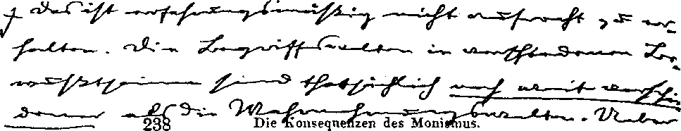
ypos:0.036806in; frame-width:6.446528in; frame-height:1.240278in; xpos:0.732639in; frame-type:image
einem subjektiven Bilde, rur den Monismus ist der
•Begriffsinhalt der Welt für alle menschlichen Ind»V
wrap-mode:wrapped-both; frame-height:16.100000000000001pt; frame-type:textbox; frame-width:97.450000000000003pt; bg-style:1; background-color:ffffff; position-to:column-above-text
ach monistischen
viduen derselbe (vergl. S. 88
_{r} anderes als seinesgleichen, weil es derselbe Welt
* linhalt ist, der sich in ihm auslebt.^Es giebt in der
-Jb»~-einigen Begriffswelt nicht etwa so viele Begriffe de' „ _{p} Löwen, wie es Individuen giebt, die einen Löwe
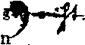
ypos:2.753472in; frame-width:0.746528in; frame-height:0.400000in; xpos:6.259722in; frame-type:image
^{der} " ahrnenmung des JLowen hmzutügt, ist der- X- £
^^selbe, wie der des B, nur durch ein anderes Wahr- "
' nebmungssubjekt aufgefafst. (Vergl. S. 89.) Das Denken führt alle Wahrnehmungssubjekte auf die ge
' meinsame ideelle Einheit aller Mannigfaltigkeit. Diej einige Ideenwelt lebt sieh in ihnen als in einer Viel-f heit von Individuen aus=pSo lange sich der Mensch’
, ~ blofs durch Selbstwahrnehmung erfafst, sieht er sich als diesen besonderen Menschen an, so bald er auf die
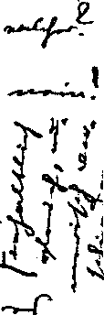
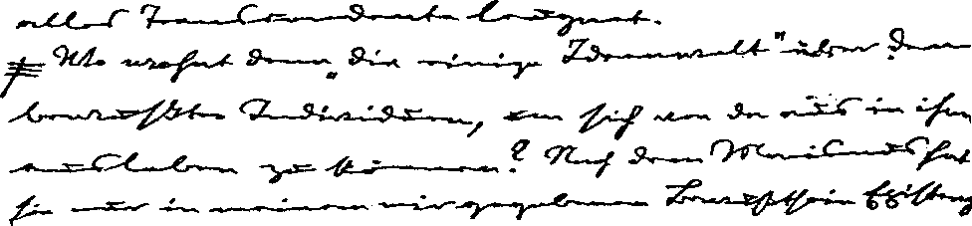
ypos:6.220139in; frame-width:0.759722in; wrap-mode:wrapped-both; frame-height:2.293056in; xpos:6.465972in; frame-type:imageypos:8.686806in; frame-width:6.506944in; frame-height:1.513194in; xpos:0.732639in; frame-type:image
•—* in ihm aufleuchtende, alles Besondere umspannende ^^^.^Fdeenweit blickt, sieht er in sich das absolut Wirkliche lebendig. Der Dualismus bestimmt das göttliche ‘^^"^Urwesen als dasjenige, was alle Menschen durch- _ ^dringt und .in ihnen allen lebt. Der Monismus findet Mieses gemeinsame göttliche Leben in dei^Wirklichkeit selbst. Der ideelle Inhalt eines andern Subjektes Jst auch der meinige, und ich sehe ihn nur solange als einen andern/Sb. als ich wahrnehme, nicht mehr aber, „«k^x^so bald ich denke. Jeder Mensch umspannt mit seinem Denken nur einen Teil der gesamten Ideenwelt, und ^-^^^sofeA^nterscheideiTsich die Individuen auch durch 3en~thatSchlichen Inhalt ihres Denkens. Aber diese Inhalte sind m einem in sich geschlossenen Ganzen, das die

ypos:0.000000in; frame-width:6.426389in; frame-height:0.633333in; xpos:1.044444in; frame-type:imagewrap-mode:wrapped-both; frame-height:16.100000000000001pt; frame-type:textbox; frame-width:12.pt; bg-style:1; background-color:ffffff; position-to:column-above-text
s.
Denxinbalte aller Menschen umfafst. Das gemeinsame "
Urwesen, das alle Menschen durchdringt, ergreift somit der Mensch m seinem Denken. Das mit dem Gedankeninhalt erfüllte Leben in der Wirklichkeit ist -SLz^» zugleich das Leben in Gott. .Die Welt ist Gott./Das
Jenseits beruht auf einem~Mifs Verständnis derer, die »j glauben, dafs das Diesseits den Grund seines Bestandes nicht in sich hat^Bie sehen nicht ein, dafs sie durch» das Denken das finden, was sie zur Erklärung der^* Wahrnehmung verlangen. Deshalb hat aber auch-*-^>-^. noch keine Spekulation einen Inhalt zu Tage gefordert, _ ■»-<> der nicht aus der uns gegebenen Wirklichkeit ent- / lehnt wäre. Der persönliche Gott ist nur der in ein
Jenseits versetzte Mensch, der Wille Schopenhauers^ x die verabsolutierte -menschliche Willenskraft, das aus
Idee und Wille zusammengesetzte unbewufste Urwesen
Hartmanns eine Zusammensetzung zweier Abstraktionen . ª
aus der Erfahrung. Genau dasselbe ist von allen' anderen jenseitigen Prinzipien zu sagen.
Der menschliche Geist kommt in Wahrheit nie
wrap-mode:wrapped-both; frame-height:16.800000000000001pt; frame-type:textbox; frame-width:145.20000000000002pt; bg-style:1; background-color:ffffff; position-to:column-above-text
da alles in dieser Welt
über die Wirklichkeit hinaus er hat es auch nicht nötig,
iegt, was er zu ihrer Erklärung braucht.^Wenn sich
die Philosophen zuletzt befriedigt erklären mit der
j Herleitung der Welt aus Prinzipien, die sie der Er-& V*³¹⁻*"* fahrung entlehnen und in ein Jenseits versetzen, so z _ . , _
^jnufs eine solche Befriedigung auch möglich sein, wenn ' ^{z}
Aa der gleiche Inhalt im Diesseits belassen wird, wohin-A^_{x}»^t_L^^#j; er ohnedies gehört. Alles Hinausgehen über die Welt . ’
ist nur ein scheinbares, und die aus der Welt hinaus- Z
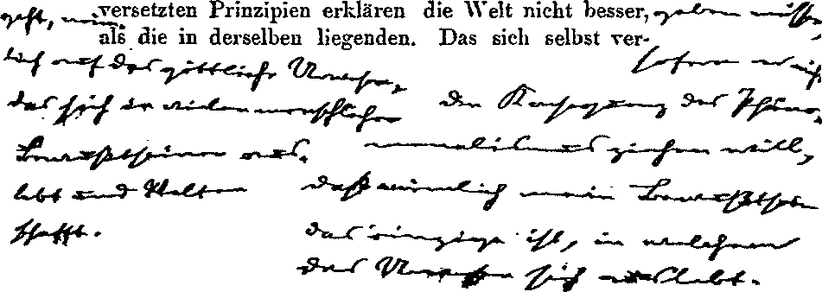
ypos:0.000000in; frame-width:6.340278in; frame-height:2.253472in; xpos:1.144444in; frame-type:image
Anmerkung Eduard von Hartmanns zum Titel:
Der Titel sollte lauten: «Erkenntnißtheoretischer Monismus und ethischer Individualismus.» Die Freiheitserörterung nimmt 1.) keinen erheblichen Raum im Buche ein, bietet 2.) nichts Neues und Eigenartiges, und 3.) führt der die Voranstellung der Freiheit im Titel den Leser irre, als ob es sich um eine indeterministische Freiheit handelte, weil gar kein Grund vorliegt eine deterministische Freiheitsform so durch den Titel zu betonen. Daß es sich hier nur um eine der deterministischen Freiheitsformen (logische Selbstbestimmung des Willensinhalts durch intuitives Denken) handelt, sollte wenigstens im Vorwort oder im Beginn des Buches an die Spitze gestellt sein, um dem durch den Titel begünstigten Mißverständniß der Leser zu wehren.
- Die Ziele alles Wissens
3⁵ gegenwärtig
Das ist schon eine vergangene Epoche (vormärzlicher Liberalismus und seine Nachwehen und Ausklänge). Jetzt ist vielmehr die brutale Knechtung des Individuums zu Gunsten der Masse an der Reihe (Socialismus, Kommunismus, Kollectivismus). Selbst der Anarchismus ist nicht mehr individualistisch.
Der vielköpfige Tyrann ist immer am brutalsten und unduldsamsten gegen jede Eigenart am schlimmsten dann, wenn er sich gebildet und aufgeklärt vorkommt. Die Originale sterben aus. Der Staat tödtet durch Drillen die Individualität der Lehrer und unterbindet den übrig gebliebenen Rest durch mechanische Lehrordnung. So wird den Schülern gründlich die Individualität ausgetrieben.
3⁸ erstrebt
mit Ausnahme der des allgemeinen materiellen Wohlseins.
4¹⁴ Individuums
Das ist ein Protest des Denkens der Besseren gegen die Individua- litätslosigkeit der Zeit, eine Auflehnung gegen Geistesdressur und
Schablonenherrschaft, die ihre Ohnmacht darin beweist, daß sie rein theoretisch und ästhetisch bleibt.
4²⁵ frommen
In dem naturwissenschaftlichen Zeitalter?
6¹⁰ suchen
Das sind aber die Ausnahmen. Niemals folgten die Massen auch der Gebildeten blindgläubiger Parteischlagworten als heute. Aber niemals haben auch die Autoritätsmoden so rasch gewechselt.
- Das bewußte menschliche Handeln
15²¹-26 / 20²⁴⁻²⁹ besitze
durchdrungen ... klares
Bewußt müssen die Motive sein, um wirken zu können. Ob mehr oder weniger von der Reflexion durchdrungen ändert nichts an ihrer eigenen Wirksamkeit, sondern nur an ihren Beziehungen zu andern Motiven, z. B. denen die aus dem besser berechneten Erfolge und seinen Nebenwirkungen sich ergeben.
16¹² / 21⁴⁻⁵ unbewußten
bewußten Beweggrund ... unbewußten ein unbewußter ist gar kein Beweggrund;
16⁵ / 2¹⁸ Drange
aus blindem Drange
ein Handeln aus blindem Drange ist Bethätigung eines Triebes ohne psychischen Beweggrund, also gewöhnlich aus organischen Reizen.
- Der Grundtrieb zur Wissenschaft
25¹"⁶ / 30¹⁵
als zwei grundverschiedene Wesenheiten an ?
25²³ / 30²⁰ getrennt sind
Das alles behandelt metaphysischen oder ontologischen Monismus und Dualismus, während der Ausgangspunkt (Ich und Welt, d. h. mein Ich und die Summe der übrigen Ichs erkenntnistheoretisch ist. (S. 23).
26²¹ / 3f¹⁶)
leugnet die Materie
die Welt
nein!
26²²/ 31<¹⁷^
als ein Product des Geistes
i^{a!}
des Ich
nein!
26²²/ 31⁽¹⁷⁾ auf
Hier tritt die Vermengung des metaphysischen und erkenntnistheoretischen Monismus und Dualismus offen zu Tage, die vorher noch verhüllt war.
26²⁴ / 31 _ dem Geiste
aber nicht dem Ich! Die Welt ist ihm die Summe der Ichs, und die Ichs sind nicht auseinander herausgesponnen, sondern für einander Dinge an sich und unabhängig voneinander.
28⁶⁻⁷ / 33¹⁶ Einheit ist
Das ist nur durch den erkenntnistheoretischen Dualismus zu erklären;, daß die Erscheinung des einen, in Einem Ich von innen gesehen eine andere ist als in dem Abbilde des Komplexes aller Iche.
29^{3£WI} / 3S²-⁴
präzisen ... üblich ist ?
Die Konfundierung von Welt und Materie, Geist und Ich (S. 26) ist nichts weniger als präcis.
- Das Denken im Dienste der Weltauffassung
37¹⁶/41²² aus
Doch das Erkennen ist auch ein Verhältniß des Menschen zum Dinge, schließt also meine so und so bestimmte Erkenntnißfähig- keit und Reaktion derselben auf den Eindruck des Dinges ein. Daher bei den Alten die Erkenntniß ständiges Beispiel für die Kategorie der Relation. Die Lust ist nur eine andere Art von Verhältniß und Reaktion als die Wahrnehmung.
38² ³ / 42⁸ Tisch
ich denke über einen Tisch
wohl aber: ich sehe den Tisch! Ich nehme die Rose wahr.
38⁹“¹⁰/ 42¹³“¹⁵
denke ... Ausnahmezustand
ja!
38¹⁶ / 42¹⁹
vergißt
aber nicht beim 'Wahrnehmen. Die Unterschiede des Zurücktretens des Subjektes bei Lust, Denken, Wahrnehmen sind übrigens nur graduell. Das Verhältniß besteht auch im Denken, sonst könnte ich es mir nicht durch einen besonderen Reflexionsakt zum Bewußtsein bringen.
39⁵ /43⁸
Fichte!
39¹⁶ / 43¹⁷ wollte
Dasselbe gilt auch für das Wahrnehmen, die Empfindung und für die Lust; bei letzterem ist nur der Bewußtseinsinhalt ein innerlicher, nicht nach außen projicirter, also einer von dem ich weiß, daß er dem Ich angehört.
3927-28 / 4J26-27
Richtig. Fichte!
41⁶ / 45³
richte
das sagt nicht dasselbe, wie der vorige Satz. Hier könnte der Gegner sagen «zu richten scheine».
₄₂9-l° / ₄₆4-5
Denn er beobachtet etwas, dessen Hervorbringer er selbst ist ja!
42¹²-¹⁴ / 46^
seiner eigenen Tätigkeit gegenüber.
nein!
Er weiß, wie das zustande kommt, was er beobachtet nein!
42¹² / 46⁷ gegenüber
Er beobachtet auch hier nur die Ergebnisse seiner hervorbringenden Thätigkeit, nicht diese selbst: letzteres ist Täuschung, wie wenn wir bei rasch aufeinanderfolgender Beleuchtung durch elektrische Funken eine Bewegung zu sehen glauben.
42¹⁴ / 46⁸ Beziehungen
die Verhältnisse und Beziehungen
allenfalls, aber nicht das Hervorbringen, die Genesis.
46¹⁴ / 50² gemacht wird
weiß ich, wie es gemacht wird.
wenigstens bilde ich es mir leicht ein.
4713-19 / 5Q28-29 _{es} b_{eo}bachte
daß mein eigenes Denken dadurch ein anderes wird, daß ich es beobachte
gewiß nicht, die Frage ist nur, ob ich es als productives beobachten kann, oder ob das, was ich beobachte und mit dem produktiven Denken verwechsele, nur eine Perlenschnur von aufeinanderfolgenden Denkergebnissen ist, deren logische Beziehungen mir verständlich sind.
48¹³⁻¹⁴ / 51²¹⁻²² besteht
Im Denken haben wir ein Prinzip, das durch sich selbst besteht. Das, was wir in uns beobachten und «bewußtes Denken» nennen, besteht jedenfalls nicht durch sich selbst, (s. S. 50).
50²³ / 53²⁵ Denken
Gut, nur darf er nicht wähnen, in diesem für ihn Ersten auch das von Natur Erste ergriffen zu haben. Das Letzte in der Weltentwickelung besteht am wenigsten durch sich selbst.
₅₁9-io / ₅₄^n kann
die Richtigkeit des Denkens an sich
Wew« das Denken als Ausgangspunkt für uns genommen wird, so ist der Begriff der Richtigkeit auf dasselbe noch ebenso unanwendbar wie der der Unrichtigkeit, weil bei dem Ausgangspunkt sowohl das Vergleichsobjekt wie der Vergleich ungsmaaßstab fehlt.
- Die Welt als Wahrnehmung
534-11 / 5724—29
die erst durch das Denken gewonnen werden
53^¹⁸ / 58²^
weil hier meine Differenz mit Hegel liegt
Bei Hegel ist Begriff und Denken gar nicht unterschieden; das Denken ist der Begriff in seiner Flüssigkeit oder dialektischen Selbstbewegung, und die substanzlose und subjektlose absolute Thätigkeit in den momentan festgehaltenen Phasen ihres Thuns sind die Begriffe.
[Hg.: Folgende Randbemerkung hat E. v. Hartmann nachträglich durchgestrichen und durch die vorangehende ersetzt.] Bei Hegel wird das Denken durch die Begriffe vollzogen, bei Steiner durch das Individualich; darum steht bei Hegel der Begriff, bei Steiner das Ich dem Denken voran. (S. 56).
5414-16 / 58³¹-59i Beobachtung
Wenn ich ein Geräusch höre, so suche ich zunächst den Begriff für diese Beobachtung
das thut der Hase sicher nicht.
5421-24 / 595-8 _{suc}hen
Also erst wenn ich den Begriff der Wirkung mit der Wahrneh- mung des Geräusches verbinde, werde ich veranlaßt, über die Einzelbeobachtung hinauszugehen und nach der Ursache zu suchen.
Richtig bis auf den Ausdruck «Begriff».
55^{n} /59²⁶ verknüpft werden
Richtig, aber auf diesem Schauplatz geht auch noch vieles andere vor sich; also ist dies keine erschöpfende Definition, sondern leitet irre, wenn sie dafür gehalten wird.
₅₅1²-13/ 5928
charakterisiert
Nein!
55³¹ / 60¹²"¹³ das Denken
das Denken niemals als eine bloß subjektive
Welches Denken? Das producierende vorbewußte oder das beobachtete bewußte? Für ersteres ist der Satz richtig, für letzteres falsch.
56²“⁵ / 60¹⁵⁻¹⁸ auffassen
wir ... Subjekt ... Begriff ... Objekt beziehen ... nicht als etwas bloß Subjektives auf fassen.
Richtig, aber nicht aus dem angegebenen Grunde; denn unser beziehendes Denken ist in der That seinem Ursprünge nach bloß subjektiv und darum doch von mehr als subjektiver Geltung und Wahrheit. Der Grund liegt vielmehr in dem erkenntnistheoretischen Dualismus, in der transcendenten Kausalität und in der Logicitat des Denkens.
56⁹~^{n} / 60²¹"²³
Die ..., die das Bewußtsein ... ausübt ... keine bloß subjektive doch!
56¹³-¹⁴ / 60²⁵-²⁶ denkt
Ich darf niemals sagen, daß mein individuelles Subjekt denkt;
Der vom Denken gebildete Begriff des Subjekts freilich nicht, wohl aber das reale transcendente Subjekt, das diesem Begriff als reales Korrelat entspricht.
56¹⁵“¹⁷ / 6Q27-28 verbindet
Denken ... das mich über mein Selbst hinausführt und mit den Objekten verbindet.
- oben
58¹⁴"¹⁶ / 62²’"²³
Ein Gefühl in mir ... nicht aber als Empfindung ... bezeichnen ?
58¹⁶“¹⁸ / werden
Kenntnis
Empfinden, Insichfinden, ist gerade für innere Seelenzustände das geeignetste Wort für Percipieren. Ein nicht empfundenes Gefühl wäre kein Gefühl.
58¹⁸-²² /62²⁵’²⁸
Gut!
65²⁵ / 69¹² hervorruft
Das Entscheidende ist, daß er die immanente Kausalität leugnet, und nur die transcendente Kausalität Gottes, als des einzigen Dinges an sich, anerkennt.
72^ / 75¹⁷-²⁰ wirkt
noch ein Recht... Kann ich von ihr sagen, daß sie auf meine Seele wirkt?
Das thut Kant nicht, sondern Beck und die idealistischen Neukantianer. Bei Kant ist es immer nur das Dingansich, das durch tran- scendente Kausalität auf meine Sinnlichkeit wirkt, und die immanente Kausalität ist nur das immanente Abbild dieses transcenden- trealen Vorganges. Wer wie Berkeley u. Hume die immanente Kausalität der Vorstellungsobjekte aufeinander leugnet und für bloßen falschen Schein erklärt, der verfällt gar nicht in diesen Widerspruch Becks, kommt aber allerdings dafür folgerichtig zum Agnosticismus, wenn er die Erkenntnißsphäre auf das Immanente beschränkt und die transcendente Kausalität von ihr ausschließt.
1A¹⁷ / TF³ annimmt
oder aber für das Vorstellungsbild des eigenen Organismus das Ding an sich annimmt, das er für alle anderen Vorstellungsbilder leugnet, oder drittens wenn er auf Erkenntniß und sinnvolles Ver- ständniß der Welt verzichtet, und sich mit Agnosticismus begnügt. Diese letzte Wendung ist die einzig konsequente, wenn einmal das Ding an sich geleugnet wird. Sie genügt aber auch zu der negativen Aufgabe, dem naiven Realismus seine Widersprüche mit sich selbst und mit der Erfahrung nachzuweisen.
75^ / 78³ denken
durch die geistige Organisation bewirkt zu denken
Das scheint mir nicht zutreffend. Nur soviel ist richtig, daß die «geistige Organisation» dann als das eigentliche Ding an sich hinter der Erscheinungswelt statuiert werden muß, und das thut z. B. Lange ganz entschieden.
76²⁰ / 79¹⁵ Hand
Schopenhauer versteht unter Auge und Hand Willensbesonderungen, thelistische Spezialfunktionen, die dem Wahrnehmen dienen, und nachträglich unter den räumlichen Vorstellungsbildern von Auge und Hand angeschaut werden, also Momente der geistigen Organisation oder geistige Gliederungen des Individualwillens, der das Ding an sich ist.
- Das Erkennen der Welt
77^ / 80³⁻⁶ Vorstellungen sind
folgt., daß es unmöglich ist ... den Beweis zu erbringen
Das folgt nicht daraus, weil die verschiedenen anderen Möglichkeiten neben der Beckschen Auffassung nicht berücksichtigt sind (vgl. S. 74, 72 u. 76). Das wird erst auf S. 78-81 theilweise nachgeholt, scheint mir aber dort verspätet in Bezug auf diese Schlußfolgerung und wird nicht als eine Umstoßung dieser Schlußfolgerung anerkannt, obwohl sie dies zweifellos ist (vgl. S. 95 Mitte)
77⁶ / 80⁵ Wahrnehmungen
zunächst und an sich selbst genommen nichts als [Hg.: Vorstellungen sind.]
77^{151s} / ¹⁷ diese Voraussetzungen
seiner Voraussetzungen ..so müssen diese Voraussetzungen als ungeeignet zur Begründung einer Weltanschauung bezeichnet und fallen gelassen werden.
Richtig!
d. h. die Voraussetzungen, daß Vorstellungsobjekte Dinge an sich seien und aufeinander wirken können. Damit ist aber doch die reductio ad absurdum des naiven Realismus geleistet.
82²³ / 85¹ überspringen
Die Parallele trifft insofern nicht genau zu, als wir im Wachen immer weiter träumen, und unsere Reflexion über die transcendentale Bedeutung dieses Traumes nicht an Stelle des Traumes tritt, sondern neben ihm herläuft. Deshalb dauert auch unser Interesse an dem Traume fort, in dem wir unweigerlich auf Lebenszeit befangen bleiben, und das Interesse an seiner Deutung läuft neben dem unmittelbaren Interesse an seinem Inhalt her.
84¹² / 86¹⁸ Pflanze
Es fragt sich nur: welche Welt? Meine Gedankenwelt bringt mein Denken hervor, ebensogut wie meine Vorstellungswelt durch mein Vorstellen hervorgebracht wird. Die ohne mein Denken bestehende Welt aber ist eben nicht meine Gedankenwelt, sondern beide sind zwei numerisch verschiedene Welten, wenn sie auch inhaltlich der Übereinstimmung immer näher gebracht werden sollen durch fortgesetzten Denkausbau der Gedankenwelt. Beide für Eine halten ist ein naiver Realismus des Denkens, wie es ein solcher des Vorstellens ist, die wirkliche Welt und die Vorstellungswelt für Eine zu halten.
86²² ²⁹ / 88²⁰ ²⁶
gut!
86²⁹ / 88²⁶ Denkens
Aber dabei ist doch nicht zu vergessen, daß diese Sonderung von Wahrnehmen und Denken selbst nur eine relative Gliederung meiner Erkenntnisfunktion ist, die ich zu einer Sonderung aufbau- sche, um die Sache dem analytischen Bedürfniß meines subjektiven diskursiven Denkens mundrechter zu machen, während in Wahrheit das Wahrnehmen selbst schon ein Denken, alles bewußte Denken ein bloßes Wahrnehmen des unbewußt Producierten ist.
87²² / 89¹⁷ nicht Einzelheit ist
doch nicht bloß wegen unserer Beschränkung! Wir nehmen relative Gliederung des Weltinhalts wahr und zerpflücken sie in eine nahezu absolute Sonderung (Pseudosubstanzen). Wir selbst halten uns ja auch für eine absolut gesonderte Pseudosubstanz, während wir von dem Strome des übrigen Geschehens nur relativ abgegliedert sind, und einen Theil desselben ausmachen. Wir kämen gar nicht dazu, Dinge abzusondern, wenn wir uns nicht selbst schon als ohne unser Zuthun Abgesonderte vorfänden. So geht es aber jedem Individuum, und alles in der Welt ist individuell gegliedert ohne unser Zuthun.
87²³ / 89¹⁸ vorhanden
Die Sonderung einer besonderen Empfindungsqualität von anderen gleichen oder verschiedenen ist etwas ganz anderes als die Sonderung der mit der Wahrnehmung zu erfassenden Bestandtheile der wirklichen Welt von den bloß mit dem Denken zu erfassenden. Beides wird hier häufig vermengt, und doch gehört nur die letztere der Zwiespältigkeit unserer Organisation an.
88²³ / 90¹⁵ Grenzen
diesen
Die Selbsthegrenzung des Sichselbstdenkens fällt nicht zusammen mit der Selbstbegrenzung des Sichselbstwahrnehmens, die Begrenzung des Denkens überhaupt nicht mit der des Wahrnehmens überhaupt; aber beide zusammen konstituieren doch die Sphäre der Immanenz im erkenntnistheoretischen Sinne.
88²⁶ / 90¹⁸ Träger
ich ... Träger
nach S. 56 nur Produkt, nicht Träger oder Producent.
gg²6-²⁷ / 9018-19 bestimmt
von einer höheren Sphäre aus mein begrenztes Dasein bestimmt. also a parte ante universell, woraus noch keineswegs folgt, daß es auch a parte post universell ist. Weil es universellen Ursprung hat, braucht es nicht auch gleichmäßig das Universum als Ziel zu haben, sondern kann so eingeschränkt sein, daß es nur auf gewisse Seiten des Un. paßt.
89²⁰ / 91⁹ Einheit
Das Denken der Vielen ist eine reale gliedliche Einheit im universellen Proceß, aber nicht eine numerische Identität in allen Individuen, sondern so vielfach als Individualbewußtseine sind. Der Begriff des Dreiecks ist numerisch identisch als begrifflicher Inhalt, aber numerisch vielfach in seinem bewußten Gedachtwerden, und in jedem inhaltlich anders gefärbt nach seiner psychologischen Genesis. Der Inhalt eines Bewußtseins ist nur diesem Bewußtsein immanent. Keiner kann in eines andern Bewußtsein hineingucken mit seinem Bewußtsein; selbst Gott könnte das nicht, wenn er ein Bewußtsein hätte. Gleiche Bewußtseinsinhalte in verschiedenen Bewußtseinen sind also numerisch verschiedene Denkakte selbst dann, wenn sie gleichzeitig sind.
8925-26 / 13-14 durchdringt
indem wir denken, sind wir das All-Eine Wesen, das alles durchdringt.
Ja, insofern unter Denken die unbewußte produktive Thätigkeit verstanden wird, aber nicht sofern, darunter das bewußte Perci- pieren der Ergebnisse dieser unbewußt produktiven Denkthätig- keit verstanden werden.
90⁷ / 91²⁶ lernen
Richtig. Aber es ist zu beachten, daß auch die produktive unbewußte Thätigkeit, die den Empfindungs- u. Wahrnehmungsinhalt in uns erzeugt, ebensogut wie die, welche den Denkinhalt in uns erzeugt, aus dem universellen Centrum stammt, und daß alle drei in uns nur einen dünnen, individuell beschränkten und gefärbten Ausschnitt aus der jeweiligen Universalthätigkeit des absoluten Subjekts darstellen. Auch ist es wesentlich Denkthätigkeit (Intel- lektualfunktion) was den Anschauungs- und Wahrnehmungsinhalt nach Maaßgabe der (vorbewußten) Sinnesreaktion auf die (vorbewußten) Eindrücke formiert, so daß das auf die Wahrnehmungen gerichtete Denken nicht formell als ein neues hinzutritt, sondern nur andere Ergebnisse liefert, weil es sich auf anderes Material richtet.
90¹¹ / 91²⁹⁻³⁰ Denken
Wesen ohne Denken giebt es gar nicht; siehe unten!
9Q221 92⁸ Seite der ... totalen immanenten, subjectiv-phänomenalen 9Q26 / 92^ j_{as} g_{anze} Ding immanente
91² / 92¹⁹ erwerben
Die Uebereinstimmung des Inhalts der vielen Bewußtseine in Bezug auf ihre Gedankenwelten setzt doch eine Uebereinstimmung des Inhalts der vielen Bewußtseine in Bezug auf ihre Vorstellungswelt voraus, da ja die Begriffe und die Gedankenwelten nur nach Maaßgabe der empirisch vorgefunden Wahrnehmungen gebildet werden. Wo kommt aber diese Uebereinstimmung der empirischen Wahrnehmungswelten in den vielen Bewußtseinen her, wenn die Einheit der begrifflichen Gedankenwelten die einzig zulässige Welteinheit sein soll? Denn diese ist ja das Posterius, kann also nicht das Prius begründen. Die Einheit der Welt als realen muß in dem Prius des bewußten Denkens gesucht werden, in der universellen Thätigkeit, von der alle unbewußt produktiven Individualproduktionen nur Abgliederungen sind, d. h. in der Einheit des schöpferischen Processes und seines Trägers.
91⁴ / 92⁽²⁰⁾
[Hg.: Von E. v. H. gestrichen «und Hartmanns».]
93^{i}6 / 94²5 _{sie}
Um so wunderbarer ist ihre derartige Uebereinstimmung in den vielen Bewußtseinen, daß doch nachher übereinstimmende Gedankenwelten aus ihnen formiert werden durch ein Denken, das formell gleich sein mag, aber sich materiell nach den Wahrnehmungen richten muß.
93²⁹’³⁰ / 95⁶’⁷ zu Wesen
wenn das Denken seine Fäden zieht von Wesen zu Wesen
Das ist ein sehr vieldeutiges Bild. Das Denken spinnt Beziehungsfäden zwischen den Wahrnehmungsbildern der vielen Individuen in einem Bewußtsein, aber als Denken überschreitet es niemals die Immanenzsphäre Eines Bewußtseins und spinnt niemals (tran- scendente Kausalitäts-)Fäden zwischen verschiedenen Bewußtseinen, oder den Wesen, denen diese Bewußtseine angehören.
9414-21 / 9521-27
Gut!
9427 / %2
es
vgl. S. 87
95⁸ / 96¹³ getrennt haben
Wenn uns die Wahrnehmungen zunächst als zusammenhangslose, des begrifflichen Zusammenhanges entbehrende entgegentreten, so liegt das wesentlich daran, daß wir durch sie nur Projektionen der Wirklichkeit (im stereometrischen Sinne) empfangen. Indem wir die Wahrnehmungswelt als Bild der wirklichen Welt deuten, erlangen wir erst die Berechtigung einen gedanklichen Zusammenhang hinzuzufügen, den sie als immanente Erscheinung weder hat noch auch irgendwodurch erhalten kann. Wir sind zu einer Vervollständigung der Wahrnehmungswelt nur berechtigt, indem wir sie als unvollständiges Bild der Wirklichkeit anerkennen, also vor allen Dingen sie von der Wirklichkeit wie das Bild vom Dinge selbst unterscheiden.
952.Abs. / 9^2.Abs.
Rätselhaftigkeit ?
95¹⁹ / 96²³
in sich zerfällt
?
95²⁶/ 96²⁹'³⁰ des Denkens
die Absolutheit des Denkens
Der Ursprung aus dem universellen absoluten Subjekt, den das Denken mit allen anderen Individualfunktionen th eilt, begründet keinerlei Anspruch auf «absolute Natur» oder «Absolutheit» im Sinne von Nichtindividualität oder Universalität der Gültigkeit der Ergebnisse oder von Transzendenz der Funktion über die Bewußtseinssphäre. Auf phänomenalistischem Standpunkt ist das Denken nur insofern universell und absolut zu nennen, als das Bewußtsein, in dem es sich vollzieht das universelle und absolute Bewußtsein ist. Von einem Ursprung des Denkens außerhalb dieser Sphäre kann hier gar nicht geredet werden.
96²7 W⁵ Beziehungen
Diese gedanklichen Beziehungen sind nur dann sinnvoll, wenn sie reale transcendente Kausalität von Dingen an sich (der schwingenden Luft- und Nervenmoleküle) voraussetzen, werden aber völllig sinnlos, eine gedankenlose Selbstprellerei des Denkenden, wenn solche geleugnet und doch gedankliche Beziehungen im Sinne solcher Kausalität festgehalten werden. Dies Unternehmen versucht, den Humeschen Phänomenalismus durch die Absolutheit des Denkens objektiv zu machen. Das ist unmöglich, weil auf phänomenalistischem Boden das Denken selbst bloß immanent in meinem Bewußtsein ist.
97¹³ / 98³⁵ Auge
Zwischen diesen besteht schlechthin gar kein Zusammenhang, wenn die vorausgesetzte kausale Beziehung falsch ist, weil die Vorstellungen kausalitätslos und korrespondierenden Dinge an sich nicht vorhanden sind.
^717-18/ $$18-19
ich kann verfolgen
97²⁰ / 98²⁰⁻²¹ bringen
und dies dann in einen begrifflichen Ausdruck bringen
nein, nur unter der Voraussetzung, daß es korrespondierende Dinge an sich mit transcendenter Kausalität giebt, sonst halte ich mich mit begrifflichen Zusammenhängen rein zum Narren, indem ich solche zwischen Wahrnehmungen konstruieren will, die unmittelbar genommen schlechthin beziehungslos sind.
97²⁴ / 98²⁴ andere als ... Gedankenbezüge mittelbare transcendentale 98¹"³ / 99¹³
Frage nach dem Was einer Wahrnehmung kann also nur auf die begriffliche Intuition gehen, die ihr entspricht.
?
98¹¹⁻¹³ / 99¹⁰”¹² darstellt für uns objektiv ... für ... außerhalb ... - subiektes gelegen darstellt.
Reiner Phänomenalismus, wie bei Hume!
98²¹²³ / 99²⁰ ²² kann
Erinnerungsvorstelllung ... allein mit Recht Vorstellung des Tisches genannt werden kann.
Ganz konsequent vom phänomenalistischen Standpunkt.
/ 100¹“² Vorstellung
Mißverständnisse ... Vorstellung
Der Phänomenalismus sagt: Die Welt ist meine Erscheinung, oder Erscheinung für mich, d. h. für mein Bewußtsein. Esse = percipi. Damit ist der Streit um die Anwendbarkeit des Wortes Vorstellung bei Seite geschoben. Es ist für den Phänomenalismus unmöglich, eine Ausnahme zu machen, ohne der Inkonsequenz zu ver- fallen. Er muß auch die Leiber der andern Menschen bloß als Erscheinungen für mich betrachten, auch meine Vorstellungen von andren Bewußtseinen, andren Ichs, und andren Erscheinungswelten in diesen Bewußtseinen nur als eine Vorstellung in meinem Bewußtsein gelten lassen. Das Universum ist in meinem Bewußtsein, universell hat keine darüber hinausgehende Bedeutung.
- Die menschliche Individualität
100¹⁰-¹¹ /104⁹'¹⁰ aber wir
wir gehören mit den äußeren Dingen zu ein und derselben Welt Dieses «Wir» ist unstatthaft; es muß heißen: Ich, da die anderen Ichs nur in meinem Bewußtsein als von mir vorgestellte existieren. Daß ich mit zu den äußeren Dingen im phänomenalen Sinne gehöre ist aber unrichtig; Ich stehe ihnen gegenüber, und nur mein Leib gehört zu ihnen, der insofern eben nicht Ich ist. Ich gehöre aber auch mit den äußern Dingen nicht zu derselben Welt, sondern die Welt gehört mir, und ist außer mir nichts. Ich und meine Erscheinungswelt können nicht Glieder einer Summe werden, da sie in ganz verschiedenem Sinne seiend sind.
100¹⁴-’⁶ / 104¹²"¹⁴
nein!
101² /104²² gestellt
völlig schief gestellt
Das ist vom Standpunkt des Phänomenalismus ganz richtig, aber dieser Standpunkt selbst ist unhaltbar, weil er auf die Immanenz des Universums in meinem Bewußtsein und damit auf die Einzigkeit dieser (meiner) Bewußtseinsform hinausläuft.
10P/ 104²⁵ Kräfte
Die Kräfte
giebt es für den Phänomenalismus gar nicht, wie Hume richtig gezeigt hat.
101⁷⁻¹⁰ / 104²⁷⁻²⁹ aber Ich, insofern ich
Ich bin also wirklich die Dinge: allerdings nicht Ich, insofern ich Wahrnehmungssubjekt bin, aber Ich, insofern ich ein Teil innerhalb des allgemeinen Weltgeschehens bin.
Einheit von Subjekt und Objekt Bewußtseinsform sammt Inhalt bin. Wie ich ein Theil meines Eigenthums sein soll, ist mir ganz unverständlich. Das ist doch wieder Verwechselung zwischen «Ich» und meinem Leibel
101^{n}/ 104³¹ Ich
[Hg.: Von E. v. H. gestrichen: «Ich», dafür: Leibel]
lOl¹⁸’²¹ / 105⁶"⁹ bezieht
Als Welterkenner ... Gemeinsame ... durch Denken finden ...
Begriffe
Form und Inhalt des Bewußtseins (das reine Ich und meine Welt) gehören intuitiv zusammen; ihr Zusammenhang braucht nicht erst durch Begriffe gefunden zu werden.
1O2^{2!}«⁰ / 106⁸¹⁶
gerade das ist der Vorgang beim bewußten Denken, das die Bewegung des unbewußten produktiven Denkens aus der Reihenfolge seiner bewußt gewordenen Ergebnisse phänomenal rekonstruiert.
103¹⁹ / 107⁴ geblieben ist
Das ist ein ungewöhnlicher Wortgebrauch. Vorstellung ist zunächst abgeblaßte Erinnerung einer sinnlichen Wahrnehmung, erst von der Erinnerung geht das Theilen, Verbinden, Beziehen und die Begriffsbildung aus.
103²⁷"²⁸ / 107¹¹
nichts anderes als ein individualisierter Begriff
?
104¹ / 107¹⁶ Wahrnehmung
Das ist ganz der mißglückte Versuch Kants, der Wahrnehmung durch die Kategorien Objektivität zu geben, nur daß hier der Begriff weiter gefaßt und das Intuitive in ihm betont wird.
1042. Abs. / IQ73. Abs.
?
105²¹ / 108³¹ Geschehen des ... Kosmos
phänomenalen
105²³ / 109² zurückziehen
Die Gefühle werden sämmtlich in engere Beziehung zu der Vorstellung des eigenen Leibes gesetzt, nämlich zu der leiblich geistigen Individualität, welche aus der Form des Bewußtseins und dem eigenen Leibe zusammengesetzt ist. Das ist aber auf phänomenali- stischem Standpunkt zu beiden Hälften eine Scheinindividualität. Denn «mein Leib» ist bloß ein Theil meines Bewußtseinsinhalts also keine reale Individualität, und meine Bewußtseinsform ist die universelle absolute, also wieder nicht individuell.
106¹ / 109¹¹ Wesen
leben wir als individuelle Wesen
Dieser Schein entspringt nur daraus, daß ich mir vorstelle, mit den andern Menschenleibern meiner Erscheinungswelt wären auch Gefühle verknüpft, die ich nur nicht fühle. Das ist aber auf phäno- menalistischem Boden unmöglich, da ja die anderen Menschenleiber nur Theile meines Bewußtseinsinhalts sind.
107¹¹ / HO¹⁸ Standortes
unseres Standortes
Für den Phänomenalismus giebt es gar keine Verschiedenheit der Standorte Die Bewußtseins form (d. h. mein reines Ich) ist die absolute, allen möglichen Inhalt umspannende. Damit ist ihr unveränderlicher Standort im Verhältniß zum Inhalt gegeben. Nur mein Leib hat einen besonderen Standort zu anderen Leibern und Dingen; dieser aber ist bloß phänomenal, d. h. betrifft das Verhältniß der Theile des Bewußtseinsinhalts zueinander.
- Giebt es Grenzen des Erkennens?
108¹⁹/112¹⁸ (monistisch)
Das alles bleibt in der Sphäre der Immanenz; da ist es nicht schwer, Monismus zu haben. Die einheitliche Bewußtseinsform, das den ganzen Bewußtseinsinhalt umschließt, ist ja schon der einigende Rahmen. Aber auf die Möglichkeit anderer Bewußtseine, die gar nicht in diese Sphäre der Immanenz meines Bewußtseins hineingehen, ist dabei keine Rücksicht genommen. Ein einziges zweites Ich, das unabhängig von meinem Denken existiert, hebt den ganzen erkenntnißtheoretischen Monismus auf und stellt den Dualismus (Sphäre der Immanenz, und Sphäre der Transcendenz) wieder her. Meine Vorstellung eines änderns Ichs oder Bewußtseins ist mein Vorstellungsobjekt, das andere Bewußtsein selbst ist das Ding an sich.
IQ930-31 / H316 gewinnen
keinen Inhalt gewinnen
eben die Analogie des Ich (Bewußtseinsform sammt Inhalt) giebt diesen Inhalt zunächst.
HO¹“³ / 113¹⁹"²¹
Jede Art des Seins, das außerhalb des Gebietes von Wahrnehmung und Begriff angenommen wird ... unberechtigten Richtig!
HO¹⁰ / 113²⁷ entlehnt
Richtig
HO¹¹ / 113²⁸ hinwegtäuscht Ist gar nicht nöthig
110¹⁵-¹⁶/ 114¹-²
daß ... nicht was Ich nicht!
111 ⁷ / 114²² ²³ Bewegung
Das ist eben der Fehler, daß die Hauptsache: das Bewußtsein, Wille, Empfindung und Vorstellung nicht zuerst dem Ding an sich zugesprochen werden, während Lage und Bewegung nur Beziehungen zwischen den Funktionen verschiedener Dinge an sich sind. Es ist also bei den beiden Fällen (Bestimmungslosigkeit und bloß äußerliche Bestimmtheit des Dinges an sich) die dritte Möglichkeit vergessen, die doch allein Beachtung verdient (die innerliche Bestimmtheit, die erst sekundär auch zur äußerlichen Bestimmtheit der Funktionen führt).
112⁴"⁶ / 115¹⁹⁻²¹ bezeichnet haben
erfaßt von ihnen zunächst nur ... Wahrnehmung
Die Perception des Gefühls und der Empfindung ist doch wohl das erste; also sind auch die Bestimmungen des Dinges an sich zunächst aus diesem zu schöpfen und aus dem, was mit ihm zusammenhängt, mein Streben, Trieb.
113^{!0 13} / 1 16²³⁻²⁵ überträgt
nur innerhalb ... außerhalb desselben überträgt.
Das ist unrichtig. Ich meine bloß, daß in jedem Individuum der phänomenale Gegensatz von Subjekt und Objekt, Bewußtseinsform und Bewußtseinsinhalt sich in gleicher Weise entwickeln muß wie in mir, weil in jedem eine Innerlichkeit ist, die für meine Innerlichkeit transcendent ist. Ich habe Kants transcendenten Gebrauch des Wortes Objekt ausdrücklich als in sich widerspruchsvoll getadelt.
114¹⁻² / 117¹³ (... unabhängige)
objektive (vom Subjekt unabhängige)
bei genauer Redeweise brauche ich dafür stets «transcendente», obschon ich aus Opportunitätsgründen dem Adjektiv, besonders in Verbindung mit «real», eine Bedeutung lasse, die ich dem Substantiv entziehe (Vgl. Vorwort zur 3. Aufl. der krit. Grundlegung). [Hg.: «Kritische Grundlegung des transcendentalen Realismus. Eine Sichtung und Fortbildung der erkenntnistheoretischen Prinzipien Kant's», 3., neu durchgesehene und vermehrte Auf!., Berlin 1885.]
II720-21 / 12O²¹“²² Wahrgenommenen
Grundsatz von der Wirklichkeit alles Wahrgenommenen
Der Fehler liegt in der Beschränkung des Wahrnehmens auf das Äußerliche der Sinne. Nimmt das innere Wahrnehmen (Percipi- ren) hinzu, (zu dem auch das bewußte Denken gehört), so wird der Satz richtig, wenn auch seine Umkehrung (das Nichtwahrgenommene existiert nicht) falsch bleibt.
117²⁸ / 120²⁸ Wirklichkeit
Doch nicht. Es ist die Kontinuität des Tulpenlebens von der ersten Tulpe bis zur letzten, die reale genetische Einheit aller Tulpen. Ob diese ewig oder, wie die einzelne Tulpe, zeitlich begrenzt ist, macht hier nichts aus. Beides ist Lebensdauer, sowohl die Ontogenese, als auch die Phylogenese.
/ 120³⁰⁻³¹ behauptet
Unwirkliche dem Wirklichen gegenüber behauptet
Ist weder Unwirkliches, noch Unvergängliches, sondern nur eine etwas längere Lebensdauer.
118⁸/121⁷ Kräfte
die muß der Phänomenalist leugnen (wie Hume konsequent thut).
118¹⁰ / 121⁸⁻⁹ Vererbung
Vererbung
Lebenskontinuität!
119⁹¹⁰ / 122⁶"⁷ wirklich
[Von E. v. H. in Klammern gesetzt «nur»]
Diese negative Form des Grundsatzes mit «nur» ist nicht nur falsch, sie ist auch durchaus kein Zubehör des naiven Realismus als solchen, sondern nur einzelner Gedankenloser und aller konsequenten Phänomenalisten.
119¹⁴ / 122¹¹ Realismus
vom Standpunkte des naiven Realismus
Nein, nur von jenem ihm irrthilmlich zugeschriebenen, wonach nur das Wahrgenommene existirt.
119^{3C}^³² / 122²⁶’²⁸
Richtig
120² / 122²⁹ gemacht
Kirchmann hat einen Realismus ausgebildet, der diesen Fehler vermeidet.
120¹¹ ¹² / 123⁷ Wahrnehmungsqualitäten
W ahrnehmungsqualitäten
aber nicht äußeren!
120¹⁸⁻²⁰ / 123¹³⁻¹⁵ anzuerkennen
Begriff ... gleichberechtigten ... neben
was heißt hier gleichberechtigt? Reale Existenz verbürgend? Oder wesentlichen Inhalt der realen Existenz aufschließend? In ersterer Hinsicht verhält sich der Begriff zur Wahrnehmung wie 0 : 1, in letzerer Hinsicht wie 1 : V°o
121¹⁻³ / 123²⁶ ²⁸ gelten lassen
Diese Weltanschauung kann kein drittes Weltgebiet neben der Wahrnehmungs- und Begriffswelt gelten lassen
Diese beiden Welten sind immanent in meinem Bewußtsein, gehören also dem Phänomenalismus an, wenn man dieses Wort so weit faßt, daß es auch die Begriffe unter sich beschließt.
121¹³⁻¹⁵ / 124⁵⁻⁷ Seinsprozesses
falschen ... analogen, nicht wahrnehmbaren
Hiernach scheint gerade der Verfasser dem falschen Grundsatz zu huldigen: «Was nicht wahrgenommen wird, ist nicht», den er oben irrthümlich dem naiven Realismus zuschrieb.
1212(^23 / i24¹²⁻¹⁴ die Rede sein
Kräfteverhältnis kann nur innerhalb der Wahrnehmungsweit (. . . Tastsinnes), nicht aber außerhalb desselben die Rede sein.
Vom Standpunkte des Phänomenalismus gewiß richtig. Aber das seelische Streben ist doch auch eine Kraft, obwohl sie nicht dem Tastsinn angehört. Wenn es also noch mehr Seelen giebt als meine, so wird es wohl auch noch mehr Kräfte geben.
122²⁻⁷ / 124²³⁻²⁸ Wahrnehmungen

der Monismus setzt an die Stelle von Kräften die ideellen Zusam
menhänge. die er durch sein Denken gewinnt. Das aber sind die Naturgesetze.
Das Naturgesetz Ist kraftlos, wie Gesetze, hinter denen keine Regierungsgewalt steht. Erst die Kraft macht das Gesetz lebendig, und das Gesetz ist nichts als die essentiellkonstante Wirkungsweise der Kraft. Die ideellen Zusammenhänge die ich durch mein Denken gewinne, sind nur Abstraktionen von meinem Bewußtseinsinhalt, also nur für diesen und in diesem gültig, und auch da nur hintennach herausgezogen. Über das Verhältniß verschiedener Bewußtseinssphären zueinander (falls es solche giebt), lehren sie mich gar nichts, also auch nichts über die Wechselwirkung bewußter Wesen aufeinander.
123⁴ / 125²² erscheint
Das ist ja ganz irrelevant; allein entscheidend ist der Schnitt zwischen dem Immanenten und Transcendenten für mein Bewußtsein. Giebt es kein Transcendentes, dann giebt es auch keine Bewußtseine außer dem Einen, das ich meines nenne. Giebt es solche andere Bewußtseine, so sind sie nach Form und Inhalt für mich transcendent, Dinge an sich, und der Dualismus ist im Recht. Ist aber der erkenntnißtheoretische Monismus im Recht, so giebt es nur Ein Bewußtsein, und es ist eine Illusion, den Vorstellungsobjekten verschiedener Leiber in meinem Bewußtsein verschiedene Bewußtseine anzudichten. Hic haeret aqua.
123 / 125
[Hg.: Bei dem folgenden Wortlaut handelt es sich um eine vermutlich spätere zusätzliche Bemerkung von Rudolf Steiner zu Hartmanns vorangehendem Einwand]
Der Schnitt ist aber nur für das Wahrnehmen vorhanden: für das Denken fließen die zerschnittenen Glieder wieder in Eins zusammen.

wrap-mode:wrapped-both; frame-height:18.pt; frame-type:textbox; frame-width:38.399999999999999pt; bg-style:1; background-color:ffffff; position-to:column-above-textwrap-mode:wrapped-both; frame-height:18.25pt; frame-type:textbox; frame-width:59.050000000000004pt; bg-style:1; background-color:ffffff; position-to:column-above-text
ny-⁷

/ 125²³-²⁵
Für Wesen mit einer andern Wahrnehmungswelt (z. B. mit der
doppelten Anzahl von Sinnesorganen) wären ja transcendente Dinge an sich!
124⁵ / 126²¹ auf
Es ist ganz richtig, daß es für den erkenntnißtheoretischen Monismus keine Grenzen des Erkennens giebt; aber nur deshalb, weil es für ihn gar kein Erkennen giebt. Er ist reiner Illusionismus und Agnosticismus, wenn er sich konsequent ausgestaltet. Wenn es nichts als meinen Bewußtseinsinhalt in der Welt giebt, so giebt es nichts mehr für mich zu erkennen, denn meinen eigenen Bewußtseinsinhalt kenne ich ja als mein Eigenthum; an dem ist nichts mehr zu erkennen. Ich kann mir die begrifflichen "Zusammenhänge desselben herausheben, aber das ist ein bloßes Gedankenspiel, mit dem nichts erkannt wird.
125 ³² / 128 ¹¹ können
Das wäre einseitige Empirie. Die Induktion will durch denkende Verarbeitung der Wahrnehmungen erkennen, also genau das, was diese Schrift auch will. Dieses Verfahren ist also Synthese einseitiger Begriffskonstruktion und einseitiger Empirie.
126 nach 26 / 129 nach 3
Hier fehlt leider die Darstellung, wie sich der erkenntnißtheoreti- sche Monismus zu der Frage der Existenz oder Nichtexistenz anderer Bewußtseine stellt. Diesem problema crucis ist noch von keinem Phänomenalisten offen ins Auge gesehen. Vor ihm scheuen sie alle, weil sie fühlen, daß da die reductio ad absurdum ihres Standpunkts liegt. Entweder die Wahrnehmungswelt + Denkwelt ist allen Bewußtseinen gemeinsam, oder sie ist in jedem eine numerisch verschiedene. Im ersteren Falle: was ist sie? Wie können die Bewußtseine sie percipieren? In letzerem Falle: Wie kommt eine inhaltliche Uebereinstimmung der vielen Wahrnehmungswelten zu Stande? Im ersteren Falle müßte die Wahrnehmungs- und Denkwelt ein gespensterhaftes Dasein außerhalb der Be- wußtseine, als Ding an sich führen, und von den Bewußtseinen nur gelegentlich und stückweise wahrgenommen werden, wie man in Guckkasten gelegentlich hineinsieht. Das wäre naiver Realismus, nur daß die Dinge an sich Ideen wären. Berkeley steht manchmal dieser Ansicht sehr nahe. Aber sein esse = percipi läßt nicht zu daß er sie annimmt. Auch in Gottes Bewußtsein kann diese Eine Wahrnehmungs- + Denkwelt nicht sein, weil Gott nicht sinnlich wahrnimmt, und weil mein Bewußtsein doch keinesfalls in das Gottes hineinsehen könnte. Was nicht in irgendeinem Bewußtsein ist, das ist nicht; außerhalb allen Bewußtseins ist also gar nichts. Ein Bewußtsein kann aber nicht in den Inhalt des anderen hineinsehen, und draußen ist nichts zu sehen, weil nichts ist. So sieht jedes Bewußtsein nur seinen eigenen Inhalt, der wiederum von keinem andern als von ihm gesehen werden kann. Welches Recht hat es nun zu der Annahme, daß außer ihm noch andere Bewußtseine seien mit einem dem seinigen ähnlichen Inhalt? Die Leiber anderer Menschen, die es sieht, sind ja nur Theile seines Bewußtseinsinhalts ohne transcendent-reale Korrelate. Nur wenn sie letztere hätten, könnte solchen Korrelaten nach Analogie auch Bewußtsein zugeschrieben werden. Aber meinen Vorstellungsobjekten anderer Menschenleiber kann ich doch kein Bewußtsein andichten, ohne mich selbst zum Narren zu haben.
Soll etwa die Begriffswelt eine für alle Bewußtseine, der Wahrnehmungswelten aber so viele sein, als Bewußtseine sind? Damit vereinigen sich die Unmöglichkeit der beiden ersten Fälle, indem sie sich auf die beiden Seiten dieses dritten Falles vertheilen. Außerdem tritt noch hinzu, daß dann die ursprüngliche Einheit der Welt als ganzen nicht mehr aufrechtzuerhalten ist, die erst durch die subjektive Auffassung in eine Wahrnehmungswelt und eine Begriffswelt zerspalten worden sein soll. Der Humesche Phänomenalismus ruiniert alles, was sich mit ihm verquickt und zieht es in seinen illusionistischen Agnosticismus herab, also auch den He- gelschen Panlogismus, der so aus einem transcendent universellen zu einem immanent universellen herabgesetzt wird. In der Immanenzsphäre aber ist er bedeutungslos und der Erfahrung widersprechend; denn das Immanente als solches bat ebensowenig logischen Zusammenhang wie die Träume.
ebenda
[Hg.: Zwei vermutlich spätere Bemerkungen Rudolf Steiners zu Hartmanns Einwänden. Die erste Bemerkung bezieht sich auf den Satz: nicht in irgendeinem Bewußtsein die zweite auf die
Stelle: Soll etwa die Begriffswelt...]
Ein Bewußtsein kann nicht in das andere hineinsehen, ist gröbster naiver Realismus. Ganz nach Analogie materieller Vorgänge vorgestellt.
Das kommt mir so vor, wie wenn jemand durchaus den Sinn eines Satzes nicht lesen wollte, sondern nur die Formen der Buchstaben betrachtete.
- Die Faktoren des Lebens
132²¹ / 140⁵ Erleben
Was bedeutet denn «individuell» auf phänomenalistischem Boden? Doch nur Anknüpfung an den eigenen Leib! Alle in meiner Bewußtseinssphäre auftauchenden Gefühle werden auf die organische psychische Persönlichkeit bezogen die durch einen Leib bestimmt ist. «Alle Gefühle» sind aber ebenso universell in meiner Bewußtseinssphäre wie «alle Begriffe» oder «alle Ideen». Rechtfertigen läßt es sich schlecht, hier gar nicht, daß ich erstere alle auf meinen Leib beziehe und letztere nicht, sondern das bleibt auf phänomenalistischem Boden eine unerklärliche Thatsache, die man so hinnehmen muß. Das Gefühl ist für mich ebenso universell wie meine Bewußtseinsform (reines Ich)
133¹¹⁻¹² / 140²⁴ ²⁵ erlebt wird
unmittelbar erlebt wird.
Das wird der ganze Bewußtseinsinhalt sammt seiner Form in ganz gleicher Weise. Nur seine Deutung und Auslegung ist Zuthat, auch beim Willen, der nicht einmal als solcher empfunden wird.
133³¹"³² / 141"-¹²
neben dem Idealprinzip ... noch ein Realprinzip
Ja!
133 / 140-141
[Hg.: Bei dem folgenden Wortlaut handelt es sich um eine vermutlich später hinzugefügte Bemerkung Rudolf Steiners.]
Forderung eines Realprincips neben dem Idealprincip.
134¹⁷ / 141¹⁶¹⁹
identisch mit der Ansicht
Nein!
134⁷ / 141¹⁹ darstellt
Sowohl das Idealprincip als auch das Realprincip (als Principien der an sich seienden Welt) werden aus dem Wahrnehmen vermittelst des Denkens erschlossen, stehen also darin ganz gleich. Der Phänomenalismus muß jede Realität leugnen, er kennt nur Schein.
13412-15/ i4i(24-28) naiver Realismus
durch das Wissen erreichbaren ... noch ein zu erlebendes ... Willensphilosophie sind naiver Realismus ??
Das trifft nicht einmal auf Schopenhauer zu, der ausdrücklich sagt, daß wir nur die Erscheinung des Willens kennen aber nicht den Willen selbst. Noch weniger trifft es auf mich zu, der ich die ewige absolute Unbewußtheit des Willens schon in der 1. Aufl. der Phil. d. Unb. proklamirt habe! [Hg.: «Philosophie des Unbewußten. Versuch einer Weltanschauung», Berlin 1869] 134²⁶ ³² / 142⁷¹²
außer ... das einzige Wirklichkeitskriterium Unverstän dlich !
135^ 1142¹³’¹⁸
der im vorhergehenden Kapitel angegebenen Kritik, welche ... anerkennen muß, daß der Wille nur insofern ein allgemeines Weltgeschehen ist, als er sich ideell auf die übrige Welt bezieht. Aber das ist ja meine beständige Behauptung, daß der Wille nur als bestimmtes Wollen wirkliches Geschehen ist, d. h. als ein ideell auf ein anderes Wollen bezogenes. Wie kann ich denn dadurch widerlegt werden?
- Die Idee der Freiheit
1362.Abs-i3gl.Abs. / j452.Abs._j49i.Abs.
[Hg.: Da der Wortlaut der 2. Auflage und damit aller folgenden Auflagen aufgrund der Bearbeitung durch Rudolf Steiner auf den oben angegebenen Seiten erheblich von dem der ersten Auflage abweicht, lassen sich die Anmerkungen Eduard v. Hartmanns hier nur dem Text der ersten Auflage zuordnen.]
136¹⁹ wahr
Thätigkeit ist ebensowenig wahrzunehmen wie Kausalität. Wir nehmen einerseits Veränderungen wahr, andererseits Gefühle. Aus beiden schließen wir daß wir Wollen und Thätigkeit und Kausalität entfalten.
137¹⁴¹⁵
Richtig! Falsch für gewöhnlich!
I3714-15 gewonnen
ebensowenig aus diesem Willensakt abzuleiten. Er wird durch Intuition gewonnen.
Der ideelle Inhalt eines bestimmten Wollens (der übrigens nicht begrifflich zu sein braucht), bestimmt sich aus dem Proceß der Motivation, d. h. aus der äußeren Weltlage und meinem Charakter. Was dabei die Intuition zu thun hat bedürfte doch sehr der Aufklärung.
137²¹“²²
nicht in einem Wahrnehmungsobiekte gesucht werden ... rein ideeller Bedingtheit
nicht in dem Stück Fleisch, nach dem der Hund schnappt?
137²⁵⁻²⁸ bestimmt
kann ich keine bestimmenden Elemente in der Wahrnehmungs - weit, sondern nur in der Idee finden,
Wenn ideell hier weiter nichts hieße, als «vorstellungsmäßig», so wäre gegen diese Sätze nichts einzuwenden; wenn es aber = begrifflich sein soll, und die Wahrnehmungsvorstellung ausgeschlossen wird, so sind sie unrichtig.
138⁹ abhängt
Ein Willensakt, der von nichts anderem als von diesem ideellen Inhalte abhängt
ist eine Chimäre in der Welt. Selbst der Inhalt des absoluten Willens hängt nicht bloß von der Idee selbst, sondern von der Existenz des Wollens ab, auf welche die Idee sich bezieht.
138¹⁸ / 149¹¹ des Wollens
Ich verstehe unter Triebfeder eine charakterologische Bestimmtheit, die nur aus dem Erfolge erschlossen werden kann, aber sich jeder Wahrnehmbarkeit entzieht. Das Motiv dagegen kann sowohl wahrnehmbar wie abstrakt begrifflich sein.
138²⁰/ 149¹³
bleibende
Gut!
138²¹ / 149¹³ des Individuums
Die Wahrnehmungen sind doch gerade das nicht Bleibende, sondern zufällig wechselnde, passen also gar nicht auf die Triebfedern.
138²¹⁻²² / 149¹⁴
Motiv ... kann nur ein reiner Begriff
Falsch
139⁴-⁵ / 149²⁷⁻²⁸ Anlage
die charakterologische Anlage
Die setzt sich aus lauter Triebfedern zusammen, den Trieben, die als treibende Federn in dem psychischen Mechanimus wirken, und das Uhrwerk im Gange halten. S. f. S.
140²⁵⁻²⁶ / 151¹⁷⁻¹⁸ Wahrnehmen
erste ... Wahrnehmen
Also hier wird nur die erste Stufe der Triebfedern durch Wahrnehmung aufgesucht, und zwar durch innere, nicht durch äußere Wahrnehmung, während auf S. 138 die Triebfedern der Wahrnehmungsfaktor heißt schlechthin und ohne die doppelte Einschränkung, was zum Mißv erständniß führt.
[Hg.: Unter dieser Anmerkung Hartmanns befindet sich die folgende, von Rudolf Steiner vermutlich später hinzugefügte Bemerkung: «lächerlich!»]
143²⁷/ 154¹² Intuition
Intuition
Hier erst kommt das Wort Intuition zu einer gerechtfertigten Anwendung. Unter Intuition versteht jeder etwas anderes, auch jede Sprache und Nation. Es ist eine empfindliche Lücke, daß kein genauerer Excurs vorhanden ist über das, was hier mit Intuition überhaupt gemeint ist. Hieran werden sich die seltsamsten Mißverständnisse der verschiedensten Leser anknüpfen. (Mystik, Apriorismus, Sensualismus, Rationalismus deuten jeder die Intuition anders.) 1448-9 / ₁5424-25 B_{e}g_{r}iffe
Vorstellungen und Begriffe
Hier wird also die Vorstellung neben dem Begriff als Motiv anerkannt. Das reicht aber nicht aus, nachdem die Vorstellung die Wahrnehmung nicht mehr mit umfaßt. Die Wahrnehmung ist das erste und häufigste Motiv.
144¹⁴/ 154³⁰ Lust auch wahrgenommene Gefühle können Motive werden, z. B. die Wahrnehmung eines vor Schmerzen Stöhnenden Motiv, ihm zu helfen.
144¹⁵⁻¹⁶ / 154³⁰⁻³¹
Richtig
I4420 / 1553 werden
Manchmal soll es auch durch die Handlung verläugnet werden, dann kann man allerdings sagen, daß immer nur die noch nicht seienden künftigen Zustände Motiv sind.
148³ / 158⁹ Intuition begriffliche Intuition
Das wäre also hier soviel wie sittlicher Takt. Warum denn aber «begriffliche Intuition?» Begriffe sind immer abstrakt, Intuitionen sind es nicht. Wie reimt sich das zusammen?
148¹³⁻¹⁶ / 158¹⁹⁻²¹ ?
148¹⁶ / 158^{2i} wirken
Inhaltlich mögen sie einander korrespondiren (was freilich auf allen Stufen der Fall ist); formell bleiben sie sich gegenüberstehen wie reelle charakterologische Anlage und ideeller Bewußtseinsinhalt. Die Anlage ist eben hier der sittliche Takt, oder das Vermögen der sittlichen Intuition, oder auch der Vernunfttrieb, d. h. der Trieb, dem als vernünftig Erkannten auch zur Wirklichkeit zu verhelfen, oder der Kem der sittlichen Gesinnung, oder die Gnade, oder wie man es sonst nennen will.
150²⁰ f 160²⁴ nennen
/
Wie kann dieser ethische Individualismus vereinigt werden mit der behaupteten Universalität des Denkens, der Begriffs- und Ideenwelt? Ist das Ethische aus ganz anderer Quelle stammend, so mag das angehen, aber hier, wo er aus Begriffen und Ideen stammen soll? Rührt das Individuelle der Intuition von der Idee selbst her, so ist unverständlich warum das Allgemeine sich besondert, statt sich überall als rein Universelles geltend zu machen. Rührt dagegen das Individuelle von den nichtideellen Beimischungen her (von Zufälligkeiten der Wahrnehmungswelt), dann ist es das Schlechte, Nicbtseinsollende, von dem universellen Denken zu Überwindende, aber nicht etwas Herrliches und Ausbildungswürdiges.
151⁹ / 161¹⁸⁻¹⁹ Sittlichkeitsmaxime
bewegt mich nicht
Dann ist sie auch nicht Beweggrund oder Motiv!
151¹⁴⁻¹⁵/161²³⁻²⁵ Handlung
sobald ich die Idee davon gefaßt habe. Nur dadurch ist sie m e in e Handlung.
Im Gegenteil hört sie dadurch eher auf meine individuelle Handlung zu sein, wenn die Idee das Universelle ist, das durch mich hindurch wirkt und vermittelst meiner seine universelle Natur zur Geltung bringt.
151¹⁸ / 161²⁸ Vollstrecker
Er ist bloß der Vollstrecker
Das gilt geradeso für die Idee.
151²⁴⁻²⁶ / 162²⁻⁴ handelt
Nur ... Liebe zu dem Objekte ... dann bin ich es selbst, der han delt.
Liebe und Idee sind ganz verschiedene Dinge. Liebe ist Triebfeder, Idee Motiv. Wie kommt die eine dazu, mit der anderen vertauscht zu werden?
151²⁶⁻²⁷ / 162⁴ Sittlichkeit
auf dieser Stufe der Sittlichkeit
Autonomie bat mit Liebe ebensowenig etwas zu thun wie Idee. Hier werden lauter Begriffe aus ganz verschiedenen Gedankenkreisen durcheinandergemengt.
152¹ / 162⁽¹¹⁾ verliebt bin
weil ich in sie verliebt bin
Das gehört lediglich der Besonderung der Triebe an.
152^ / 162(¹⁵⁻¹⁷) will
wie ich ... will
Hier tritt die formale Selbstherrlichkeit der Willkür ein, die mit der vernünftigen Autonomie nicht vermengt werden darf. Die eine will so, weil es nun einmal ihr bon plaisir ist, die andere will so, weil es vernünftig ist, die eine aus subjektiver Zufälligkeit, die andere aus objektiver Hothwendigkeit, die eine ohne Rücksicht auf das übrige Universum und seine Gesetze, die andere (im bewußten oder unbewußten) Einklang mit diesen, die eine unlo- gisch-thelistisch, die andere logisch-idealistisch.
152²⁵⁻²⁶ / 163¹³’¹⁵
Hier tritt die Vermengung des thelistischen und des idealistischen Princips deutlich zu Tage. Letzteres wird in sein Gegentheil hineingeschmuggelt.
153³⁻⁶ / 164²⁻⁵ aufieuchtet
Das Individuelle in mir ... sondern das ist die einige Ideenwelt Hier tritt der Widerspruch zwischen Panlogismus und Individualismus grell zu Tage (vgl. S. 150). Das Allgemeine ist hier das Schlechte, das Besondere das Gute. Das Allgemeine soll nicht ideegemäß sein, sich aus außerideellen Elementen herleiten f?); nur das Besondere, Individuelle soll ideegemäß sein. Vorher aber war die Idee, das Allgemeine, Universelle und Gute, und die Besonderheit der Wahmehmungswelt das Schlechte, zu Ueberwinden- de, zur Universalität zurückführende. Es fehlt an jeder Erklärung sowohl für diese Umkehrung der Gesichtspunkte (Hegel u. Göthe), als auch für die Lösung des Widerspruchs in der Vereinigung beider, als auch für die Differenzierung und Individualisirung der universellen Idee zu besonderen Formen.
153 / 164
[Hg.: Unter der Anmerkung Hartmanns vermerkte Steiner - vermutlich zu einem späteren Zeitpunkt - das Wort wichtig.]
154¹⁴“¹⁵ / 165¹⁵-¹⁶ aus
Freiheit ... Individualismus
Wenn nur das Individuelle frei heißen kann, das Organisch-Triebartige und Charakterologische aber nicht individuell heißen soll, sondern nur das Ideegemäße, so muß die Lösung des Widerspruchs zwischen ideellem Universalismus (Panlogismus) und ideellem Individualismus als Grundbedingung für diese Freiheitslehre gefordert werden. Dann erst lohnt es sich zu erwägen, ob das Wort Freiheit hier passend oder unpassend, treffend oder irreleitend auf den begrifflichen Gehalt angewendet ist. Ich meine, daß es nicht passend sondern irreleitend gebraucht ist, schon darum weil Freiheit ein negativer Begriff ist und die Relation «frei wovon» deutlich angeben muß, die hier vermißt wird.
15428-30 / l₆₆4-5 _{ic}h
aus der uns gemeinsamen Ideenwelt andere Intuitionen empfängt als ich.
Woher kommt diese Verschiedenheit der Intuition, aus der Idee oder aus dem, was nicht Idee ist? Im ersten Fall aus dem Universellen, im letzten Falle aus dem Nichtideellen. Beides gleich bedenklich.
155¹²/ 166²⁰ sagen
Dann ist also das Wollen als solches eben nicht frei, sondern bestimmt durch das, was das Ideenvermögen ihm sagt. Dieses ist aber auch nicht frei, sondern durch logische Nothwendigkeit gebunden.
156³/ 167*⁶ frei ist
Soll heißen: sie muß durch heteronome Pseudomoral gebändigt werden, solange sie noch nicht zu autonomer Sittlichkeit herangereift ist.
156⁸ / 167²⁰ gleichgültig
ist ganz gleichgültig keineswegs!
Eine ganz verschiedene Vorstufe zur Sittlichkeit!
156^{n} / 167²³ getrieben ist
dazu getrieben ist
Aller Heteronomie liegt unbewußte Heteronomie zu Grunde, in aller Autonomie spielen unvermerkt heteronome Reminiszenzen mit.
156²⁰’²³ / 167³¹, 168²
[Hg.: An dieser Stelle klammert E. v. Hartmann im Text drei Begriffe ein und setzt darüber korrigierend andere:
Autonomie anstelle von: Freiheit, Heteronomie anstelle von: Unfreiheit, autonomen Geist anstelle von: freien Geist]
156³⁰ / 168⁹ Leben hat
ein solches, das Leben hat
Das alles kann ich unterschreiben, sobald für die irreleitenden Worte «frei und unfrei» die scharf bestimmten und eindeutigen: «autonom und heteronom» eintreten, und sobald der positive Gehalt des Sittlichen als ein Universelles verstanden wird, das nur individuell angeeignet und bei dieser Aneignung individuell gefärbt wird. Die organisch physische, charakterologische Individualität gilt mir nicht als ein Allgemeines Ideenverlassenes, sondern als teleologisches Produkt der Idee und unentbehrliches Vehikel ihrer Besonderung, zugleich als dasjenige, was die Be- sonderung in der intuitiven Aneignung und Reproduktion der Idee bestimmt. Darin liegt unsere Differenz. Bei mir vermitteln sich auf dem Umwege durch den teleologisch bestimmten Organismus hindurch die Widersprüche, die hier unüberwunden und unüberwindlich bleiben.
lS^/l/O¹⁰“¹⁴ geben
aus ihren Fesseln los
?
Alle drei Stufen sind nur Moment ein und derselben teleologischen Entwickelung, die als solche logisch nothwendig und schlechthin deterministisch sich vollzieht, nur daß auf der letzten und höchsten Stufe der Mensch als selbst mitthätiger und sich selbst bestimmender Arbeiter an dieser Entwickelung in den Vordergrund tritt. Aber seine Mitarbeit ist in ihrer Selbstbestimmung schlechthin (logisch) und charakterologisch determiniert also nicht frei.
[Hg.: Darunter folgende von Rudolf Steiner vermutlich später hinzugefügte Bemerkung: Es muß der Zufall in seine Rechte treten]
161^{l}/ 172⁽⁸⁾ nicht... da bloß dazu
161⁵⁻⁶ / 172¹²
der Stier hätte Hörner, damit er stoßen könne Das hat er auch!
161⁶⁻⁷ / 172¹³⁻¹⁴ geworfen
Naturforscher ... zu den Toten geworfen weil er sie nichts angeht 161^2 / 172^-is
nicht ... sondern
Das ist gar kein Gegensatz! Beides gleich wahr!
161¹⁷¹⁸ / 172²³⁻²⁴ Gewiß!
- Freiheitsphilosophie und Monismus
16427-3! / 176¹⁵¹⁸ auszuführen
Sittengesetze ... diktiert
Durchaus nicht hei mir, wo das Absolute keinerlei Gesetze diktirt, sondern nur Zwecke verfolgt, aber dafür sorgt, daß der Mensch diese Zwecke so weit, als für ihn nöthig, erkennt und diese Zwecke zu Normen und Gesetzen für sein Handeln autonom erhebt.
165²⁴⁻³¹ / 177¹²-²⁰ jenes Absoluten
nicht, weil er will... soll... will... zum Sklaven des Willens jenes Absoluten
Der Mensch soll gar nicht, sondern er will bloß sollen, und er selbst ist es der es will. Er ist der Befehlende und Gehorchende in einer Person, also keines anderen Sklave. Daß sein Wille letzten Endes mit dem Absoluten übereinstimmt, ist bei der Wesensidentität von Gott und Mensch am Ende kein Wunder; vielmehr ist nur die zeitweilige Nichtübereinstimmung beider ein Problem, das der Erklärung bedarf
165³¹ / 177²⁰ Freiheit
im indeterministischen Sinne, ja! Die ist aber auf allen Standpunkten gleich unmöglich. Autonomie ist nur auf meinem widerspruchslos möglich.
166¹⁹/ 178⁹¹⁰ empfangen muß
Warum? Der Mensch ist ja Selbstzweck und nicht Mittel für die Verwirklichung der Sittlichkeit. Dieses «muß» ist völlig inkonsequent (S. 181). Wenn der Mensch sittlich sein will, gut, wenn nicht, was soll ihn hindern, zu thun, was seiner Individualität gemäß ist. Für die unsittliche Individualität ist nur das Unsittliche das Angemessene. Das ist ja eine ganz willkürliche Anmaßung, daß Ein Individuum das andere mit seinem Maaßstabe richten und messen will. Denn jedes kann nur an sich selbst gemessen werden, wenn der Individualismus das Höchste, und das Sichausleben des Individuums die einzige Quelle des Ethischen ist. Es muß soviel Ethiken geben als es Individuen giebt, und kein Individuum hat dann mehr das Recht,einem andern vorzuschreiben, wie seine Ethik beschaffen sein soll. Ist dagegen die Ethik etwas Universelles, allgemein Gültiges, dann kann sie zwar von einem Individuum erkannt und dem andern vorgehalten werden; aber dann ist auch nicht mehr die Individualität Quelle des Ethischen.
16722-26 / ₁₇₉ii-m
nicht ... sondern ... nicht ... sondern
Falscher Gegensatz!
168³¹1 180¹⁷
[Hg.: Von E. v. H. bei dem Wort «wahrhaftig» gestrichen: «ig».]
- Weltzweck und Lebenszweck
Bestimmung des Menschen
170¹³"¹⁴ / 184¹³
nur bei menschlichen
17O^-²o/184¹»
menschliche
170²¹/ 184¹⁹ notwendig durchaus notwendig
Handeln denn die Thiere nicht auch nach Zwecken, und Geschöpfe auf anderen Planeten werden es nicht minder thun. Es müßte also statt «menschlichen» heißen: «intelligenten» Handlungen. Darum ist gar kein Streit, sondern nur erstens, wie weit das zweckthätige Handeln hinuntersteigt in der Reihe der Individuation, und zweitens ob das Bewußtsein eine unentbehrliche Bedingung desselben ist oder nicht.
172¹⁹ / 186⁴ zurück
Der Phänomenalismus ist darin nur dann konsequent, wenn er alle Bewußtseine außer dem des eigenen Ich leugnet; denn wenn einmal die Leugnung alles Transcendenten durch Anerkennung anderer menschlicher Bewußtseine durchbrochen ist, so ist kein Halten mehr und jede Grenzziehung, bis wie weit die Annahme eines Transcendenten gehen dürfe und wo sie aufhören müsse, ist ein schlechthin willkürliches Dogmatisiren. Hält er die Konsequenz inne, daß nur Ein Bewußtsein existirt, dann fällt selbstverständlich der Zweckbegriff in jedem Sinne dahin; auch für das eigene Handeln wird er zum falschen Schein.
173⁵⁻⁷ / 186²' ²⁵ sprechen
Ideen ... durch Menschen verwirklicht ... also unstatthaft
?
[Hg.: In Zeile 5 fügte Hartmann zwischen die Worte «nur» und «durch» ein Fragezeichen ein.]
Was ist denn die Menschheitsgeschichte dis die Summe dessen was Menschen gethan und verwirklicht haben?
1Z5^{SJO}/188^^°
nicht ... sondern ... von innen
falscher Gegensatz
[Hg.: Die Worte «von außen» sind von Hartmann in Klammern gesetzt und durchgestrichen.]
17510-13 / 18821-23 habe
ich
Ich bin auch der Maschine nicht immanent.
175^{2S}/189³ Wirkung
aber nicht, daß er explicite vorhergeht, sondern nur daß er in dem Vorgänge immanent ist.
17527-2* / i₈₉5^ Wirkung
nur als der ideelle Zusammenhang von Ursache und Wirkung
Das ist ja gerade die Teleologie. Die Teleologie kann nur der leugnen, welcher jeden ideellen Zusammenhang von Ursache und Wirkung leugnet, wie die Materialisten thun.
176^ / 189¹³"¹⁵
Monismus entfällt mit dem absoluten Weltwesen
Phänomenalismus 176 nach 67189nach 16
Sehr richtig!
- Die moralische Phantasie
(Darwinismus und Sittlichkeit.)
I775-6 7 1915-6 ausgewählt sind
aus dem Ganzen seiner Ideenwelt durch ... Denken ausgewählt nach welchen individuellen Rücksichten geschieht diese Wahl? Das erinnert an die Wahl des Dämons durch die Seele bei Platon!
17720-22/ 1^118-20 herauszuheben
Er hat rein ideelle (logische) Gründe, die ihn bewegen ... gerade einen bestimmten herauszuheben
Ideelle (logische) Gründe müßten doch universell, allgemeingültig, aber nicht individuell sein. Was kann im Universellen das Universelle bestimmen, sich seiner Universalität zu entschlagen?
I79B-¹⁴ / i₉₃i-2 _{tre}ibt
dem freien Geiste, den kein Vorbild und keine Furcht vor Strafe etc, treibt
dazu braucht man doch noch lange nicht frei zu sein!
180¹"³ / i₉3^{2i}-²2 Gestalt
prägt ..., um ... eine neue Gestalt
Soll heißen: macht, daß an Stelle der jetzt gegebenen Wahrnehmungen modificirte treten. Die Wahrnehmungen selbst sind schlechthin gegeben, und für uns unabänderlich, unserem unmittelbaren Einfluß schlechthin entzogen. Nur wenn sie von tran- scendenten Ursachen abhängen, und diese unserer Einwirkung zugänglich sind, können wir Einfluß darauf gewinnen, welche Wahrnehmungen uns künftig gegeben sein werden. Auf dem Boden des Phänomenalismus ist das menschliche Handeln eine Illusion; denn auf die Wahrnehmungen selbst haben wir keinen Einfluß, und transcendente Ursachen der Wahrnehmungen, durch die wir einen mittelbaren Einfluß gewinnen können, giebt es ja nicht.
181²² / 195⁷ geben
ganz konsequent. Dann darf man aber auch nicht anderen Individuen vorschreiben wollen, was sie thun sollen oder müssen.
182^{n-13}/ 195²⁷"²⁸ Individuum
Denn sie gehen auf das Individuum und nicht wie das Naturgesetz auf das Exemplar einer Gattung.
Unrichtig!
Gesetze sind immer allgemein! Die individuelle Ausgestaltung der Sittlichkeit fällt unter kein Gesetz moralischer Art. Der ethische Individualismus ist eine Sittlichkeit ganz ohne Gesetze.
182³² / 196³¹’³² Gattung
Als Individuum bin ich aber kein Exemplar der Gattung.
Erst recht bin ich es, aber nicht bloß das, sondern noch mehr als das. Nur Individuen können Exemplare einer Gattung sein, d. h. nur von Individuen läßt sich eine Gattung abstrahiren.
183³² / 197¹⁶ den ... Zusammenhang ... einsehen
[Hg.: Einfügungen Hartmanns: den ideellen Zusammenhang d. h. die teleologische Beziehung einsehen]
184²“³ / 197¹⁸~¹⁹ entwickeln
hinreicht ... zu entwickeln
doch, wenn man den Begriff sammt seiner impliciten ideellen Beziehung auf die aus ihm folgenden Entwickelungsstufen nimmt. Ob unser Verstand dazu hinreicht, das ist eine andere, zu verneinende Frage. Was wir aber nachträglich als ideellen Zusammenhang einsehen können, muß auch schon drin gelegen haben, oder unsere Einsicht ist falsch und illusorisch.
18₄i²-o / 19727
der Naturforscher nein!
184¹⁵ / 197²⁹
Ethiker
nein
184²⁹ / 198¹⁰ werden
Richtig; sie wird aber durch die unbewußt produktive Funktion des intuitiven Denkens geschaffen und nachher durch bewußte Abstraktion und Reflexion erkannt. Also ist der ideelle Zusammenhang auch hier vorhergesetzt und für das Bewußtsein hinterdreingegeben, gerade wie im Naturproceß. Daß im einen Falle das Individuum nicht thätig ist, im anderen thätig ist, das ist irrelevant, da dieser Unterschied in das Jenseits des Bewußtseins fällt.
186¹ / 199¹⁴
metaphlsischen
[Hg.: Druckfehlerkorrektur Hartmanns in: metaphysischen]
188²⁷ / 202¹²
[Hg.: Von Hartmann gestrichen: «frei», darübergeschrieben autonom.]
188²* / 202¹³ produziere
Vorstellungen produziere
nein, wenn ich selbst sie mir als Gesetz vorschreibe.
189²-³ /202¹⁹ Belieben
Nach Belieben
Mit diesem aus der Pistole geschossenen Zusatz schleicht sich wieder der Indeterminismus und sein falscher Freiheitsbegriff in den richtigen der Autonomie ein. Wird dieser Zusatz für falsch erklärt, dann bleibt auch diese ganze «Philosophie der Freiheit» auf deterministischem Boden und unterscheidet sich insofern von der meinigen nicht.
- Der Wert des Lebens
(Pessimismus und Optimismus)
196⁴/209¹² gelten
Aber das Streben ohne Mittel zur Befriedigung ist = unbefriedigtes Streben = Unlust. Der Mangel der Befriedigung reicht aus, um das Streben zur Unlust zu machen, auch ohne daß eine positive Zurückdrängung durch einen Widerstand oder ein Gegenstreben eintritt.
196” / 209¹⁸
Unmöglichkeit ?
196²⁵ / 209³⁰ begleitet sein
Das ist sie auch bei jedem unbefriedigten Streben, allerdings nur von Kontrastlust.
196²⁵ / 209³¹ Gegenteil ... der
auch
197¹ /210⁷
richtig
197⁶/210¹² Freude
nein, an sich nicht; wohl aber erstens als Kontrast zu der Unlust der gewaltsam unterdrückten oder lahmgelegten Lebensthätig- keit, zweitens als Arbeit, Bethätigung, drittens als Hoffnung auf künftige Befriedigung, die die Unlust der gegenwärtigen Nichtbefriedigung dämpft, und viertens als Annäherung an die Erfüllung, die durch die eigene Thätigkeit bewirkt wird (Befriedigung des Selbstgefühls im Gewahrwerden der eigenen Leistungen und Forderungen).
197²⁴"²⁵ / 2 1 0²⁸“²⁹
Das beseeligende Gefühl, nach Kräften das Beste gewollt zu haben
das ist Befriedigung des sittlichen Strebens, die vom äußeren Erfolg des Thuns unabhängig ist.
198^⁵ / 211⁷⁻⁹ vorausgeht
auch ohne ... der kein Begehren vorausgeht
S. 211 doch: das Begehren aller Theile des Organismus nach normalen physiologischen Funktionen.
198¹³/ 21l¹⁶ Lust nur einen solchen, der ein für gewöhnlich latentes Begehren nach Verbesserung seiner Vermögensumstände hat, einen anderen nicht.
iggl4-24 / 211¹⁷⁻²⁶
[Hg.: Am Rande dieses Abschnittes numeriert Hartmann die drei Arten von Lust und Unlust jeweils mit 1.) 2.) 3.)] 198^¹⁸ /211¹⁹-²⁰ Begehren
die Lust am Begehren ... die uns unerstrebt zu teil wird.
die Kontrastlust gegen Hemmung der Lebensthätigkeit; Begehren ist hier übrigens mit Bethätigung verwechselt. Nur an der Bethä- tigung hat der Mensch Lust, während er in dem zur Thatlosigkeit verurteilten Begehren (Sehnen, ohnmächtige Triebe) sich verzehrt.
1991^4/2121+-15 _{g}e_{ma}cht
Beurteilung nein nur die mathematisch richtige fehlerfreie Rechnung, die dem Gefühl unmöglich ist.
j99J⁷-i? / 212¹⁹⁻²¹ verfälschen
aus dem Wege räumen zu müssen, die unser Urteil... verfälschen.
d. h. den Gefühlswerth wie er wirklich ist, oder gewesen ist, nicht rein zur Geltung gelangen lassen. Von einer Korrektur des Ge- füblswerthes ist dabei keine Rede.
201⁴ / 214<⁷>
muß
er wird es von selbst, wenn er älter wird, und die alternde Menschheit auch.
201¹⁸ / 214<¹⁹)
alles als eine Illusion
nein!
201¹⁹ /214<²⁰⁾
erreicht hat, folglich auch die Gefühle
nein!
201²¹ / 214⁽²²⁾
sagt
wo?
20i²«² / 214²⁹’³¹
unmittelbar einleuchtend ... bei Aufstellung der Lustbilanz ... falsches Resultat bewirkt
Na also!
202¹’² / 215¹’²
illusorischen Charakters der Gegenstände der Lust Gesagte Sage ich gar nicht.
202⁴ / 215⁴ von der ... Lustbilanz
gegenwärtigen
2O2⁵ / 215⁵
geradezu verfälschen
Sicher
202⁷/215⁷
wirklich
202^{,0}Z215^°
nicht um das Geringste kleiner gemacht
Sicherlich nicht!
202¹⁵"¹⁶ / 215¹⁴
Will ich ja gar nicht, ich sage nur, sie scheiden sich mit wachsender Intelligenz von selbst mehr und mehr aus, sind also faule Schuldner, auf deren Posten in der Bilanz kein Verlaß ist. Sie gehören auf Delkrederekonto für die Bilanzen der Zukunft.
202^³⁰ / 216²³
ganz abgesehen davon, ob ihnen eine Illusion zum Grunde liegt oder nicht.
Ja!
203⁴ / 216⁸
gleich Eduard von Hartmann
oho!
204^⁹/ 217⁷"¹⁰
nicht in der Lage ist... allein von sich aus zu bestimmen ... als Wahrnehmung zeigen muß.
Richtig! Ja!
204³¹-205² / 217³⁰~218² führen
in einem bestimmten Zeitpunkte so groß würde, daß keine Hoff
nung ... künftige Lust
wenn der Lebenstrieb und die Todesfurcht nicht wären, und Hoffnung nicht unvernünftig wäre.
205^{7-u} / 218⁷”^{w} abhängig machen
Entweder ... oder daß wir unser Weiterleben gar nicht von der empfundenen Lust- oder Unlustmenge abhängig machen
Das Letztere!
206⁶ / 219² sie
sie
soll heißen: ihre Principien der Moral
2O6⁷/219³ Wortes
überwinde
d. h. motivatorisch und nicht bloß begrifflich
206^{ufL} / 219⁷«-
Es ist gar nicht Aufgabe einer guten Moral Motive rein sittlicher Art zu liefern, die stark genug sind, aus sich allein den Egoismus zu überwinden, ohne Zuhilfenahme natürlicher (nicht sittlicher) Triebfedern. Sie hat nur zu zeigen, was sein soll, warum es sein soll. und wie es auf natürlichem Wege wirklichwerden kann, aber nicht einen außematürlichen Weg der Verwirklichung zu zeigen.
207¹⁷~¹⁹ / 220¹⁰-¹²
gemessen
das ist gar nicht meine Meinung, weil die Bedingungen der Befriedigung und die Vermischung der Triebe zu kompliziert sind.
207²⁴ / 220¹⁷ weiter ... funktionieren
nicht weiter funktionieren können
normal oho!
208⁹ / 221¹ verderben
dann ist es kein schlimmer Hunger; der wartet nicht, sondern greift zu.
209²⁻³ / 221²⁵"²⁶ gemacht
Lebensgenuß ... nicht um das geringste kleiner gemacht, aber der Lebensschmerz so viel größer
209⁶"⁷ / 221²⁸“²⁹ gibt
daneben eine reiche Zahl unbefriedigter Trieb giebt.
d. h. soviel mehr Leiden! Also wird doch die Bilanz soviel ungünstigen
209⁷-⁸ / 221³⁰
vermindert ... Wert
209^{9ff}- / 221^{31ff}-
Der Werth eines Einzelgenusses ist nur von sich selbst abhängig.
209¹⁶ / 222⁷ Bedürfnissumme ist
Dieser Werthbegriff ist mir unklar nach seiner Herkunft und Berechtigung; er wird erst verständlich, wenn er sich auf die axiolo- gische Bilanz, oder auf das Verhältniß der Lust zur Unlust stützt, bezieht sich dann aber auf das Leben nicht auf den Einzelgenuß.
209¹⁶'²⁴ / 222⁷'¹⁴
Wert 1 ... gleich ... alle ... befriedigt.... großer als 1 ... mehr Lust
... als seine Begierden fordern ... kleiner als 1 ... zurückbleibt ... aber nie Null werden ... Zähler ... den geringsten Wert hat, Quotient statt algebraische Summe! Mit welchem Recht?
210⁸“⁹ / 222²⁸ ²⁹ einzulösen
Die Erwartung des Genusses aus einem bestimmten Triebe und der Werth dieser Erwartung wird also geringer, aber der Werth des wirklichen Genusses hangt nicht von dem Werth dieser Zukunftserwartung ab.
210¹¹⁻¹⁴ / 222³¹ - 223² herabgemindert wird
so wird der Genuß an den drei Eßtagen dadurch nicht geringer ... denken ... Wert
Nein!
Genuß bleibt Genuß, Entbehrung bleibt Entbehrung; der Werth des einen ist von der Größe des anderen unabhängig. Nur für die Zukunftserwartung ändert sich der Werth des Triebes für das menschliche Gesamtglück, oder das axiologische Gewicht des Triebes in der Bilanz je nach der Erwartung des Befriedigungsgrades und der Befriedigungshäufigkeit.
210¹⁹/223⁶
Genuß
nein, größeren!
210²¹ / 223⁹
Lust
eines Triebes!
210²⁴ / 223^{u}
Nein!
210²⁵-²⁶ / 223¹²’¹³ Nein!
210²⁰ / 223¹⁵
Kontrastlust!
210³¹ / 223¹⁸ Wert
nur ihr Gewicht in der Lebensbilanz
211⁷ / 223²⁴"²⁵ Lustwert
vermindert den Lustwert
nein sie läßt nur Unlust mit der sich gleichbleibenden Lust gemischt sein.
211^{s10} / 223^²⁸
der nur solange als Lust empfunden wird ... zu steigern vermögen. Das spricht doch dafür, daß die Lust nur in der Befriedigung besteht. Ueberschuß an Befriedigungsmitteln über das Begehren giebt keine Lust, weder empfundene noch unempfundene (!)
211¹⁴ / 223³¹
die Lust in Unlust... Gegenstand, der uns sonst befriedigen würde Nicht immer! Sie geht nicht in Gleichgültigkeit gegen den Gegenstand (das Befriedigungsmittel) über.
2H24-25 / 224⁹
daß die Begierde der Wertmesser der Lust ist.
nein, daß sie ihr Erzeuger ist.
21126-28 / 224¹⁰⁴²
Richtig!
212¹³⁻¹⁶ / 224²⁷⁻³⁰ ausgeführt wird
ein Uberschuß ... so ist er insofern im Irrtum, als er eine Rechnung macht, die im wirklichen Leben nicht ausgeführt wird.
St. bestreitet also nicht die Richtigkeit eines negativen Saldo, sondern nur, daß die Thiere und Menschen 'wirklich ihre axiologische Bilanz ziehen. Diese Frage ist aber ganz nebensächlich. Der Pessimismus behauptet gar nicht, daß jeder Mensch sich bewußt und allgemein mit solcher Aufstellung beschäftigt, wenn er es auch unwillkürlich zeitweilig für gewisse Lebensabschnitte und Episoden in rohem Ueberschlag nach ungefähren stimmungsmäßigen Gedächtniseindrücken thut. Aber er behauptet, daß es Sache des Philosophen sei, nachzuholen, was die Gedankenlosigkeit der Thiere und der meisten Menschen versäumt.
212²⁶/225⁸ Begierde
Richtig, aber doch nur in der stillschweigenden Voraussetzung, daß die Lust der Begierde proportional sein werde, was meistens irrig ist.
213⁷-⁹ / 225¹⁷-¹⁹
Richtig!
213^{M} / 225²³“²⁴ bereitet
eine Lust von gleicher Größe
Häufig doch, sonst wäre kein Tausch und Handel möglich. Das konkrete Begehren (zumal wenn es auf sich verzichten muß) läßt sich mit einem anderen konkreten Begehren, das eine gleiche Lustgröße liefert, vertauschen.
213^{14ff}7 225^{24ff}
Schlechtes Beispiel. Verlangen nach Beseitigung einer Unlust und Verlangen nach einer Lust sind selten genug kommensurabel oder gleich groß, da erstere fast immer stärker ist.
213²³ / 226^
so tritt die Lust mit der Erfüllung auch dann ein
213³°/ 226¹⁰ bringen
Falsch! Es hört nur die Möglichkeit auf zu verlangen, daß um der überwiegenden anderweitigen Unlust schlechthin auf die Verfolgung des Triebes verzichtet werde, und die Verwunderung darüber daß dies nicht geschieht, und die antipessimistische Verwer- thung derselben.
214⁷ / 226¹⁷⁻¹⁸ Beziehung bringt
Die Sache liegt ganz anders. Weil die Lust nur Willensbefriedigung ist, und das Wollen nur als konkretes Begehren auftritt, darum kann nicht beliebig getauscht werden. Das Begehren läßt sich nicht beliebig kommandiren; dasjenige was einmal da ist, nicht nach Belieben ersetzen durch ein erst willkürlich Herauszuziehendes. die Vertauschbarkeit ist also begrenzt durch die willkürliche Erweckbarkeit der latenten konkreten Begehrungen.
214²⁸/ 227⁵ also ... gar nicht
für die Fortsetzung oder Aufgabe des Begehrens
214³⁰~³¹ / 227⁷"⁸ überwinden
richtig; aber die Fortsetzung oder Aufgabe des Begehrens im besonderen Falle erfolgt doch nur, weil die Lust proportional der Stärke des Begehrens (innerhalb gewisser empirischer Grenzen) erwartet wird. Die wirkliche Lustbilanz der Vergangenheit weist dann oft die Irrtümer dieser Erwartung nach, ohne immer klüger zu machen.
2V&I227* fällt
Das beweist nur, daß der Wille durch Widerstände aufgestachelt und das Bewußtsein der Befriedigung kontrastirender gemacht wird durch überwundene Unlust.
215⁵ / 227¹³“¹⁴
Begierde herabgestimmt
215⁷-⁸ / 227*⁵"¹⁶
Lust im Verhältnis zu dem noch übriggebliebenen Quantum der Begierde um so größer.
falsch
215⁹’¹⁰ / 227^{V7}~™
gezeigt ... den Wert der Lust ?
215¹⁸’¹⁹ / 227¹⁸
weiterer Beweis
Dessen bedarf es gar nicht. Aber das Angeführte beweist doch nur, daß der Trieb nicht nach Vernunftgründen sich entfaltet, sondern aus einer Art natürlicher Nothwendigkeit.
216²"⁴ / 228⁸⁻¹⁰ Unlust
weil sie das menschliche Wollen von einem Umstande abhängig macht (Überschuß der Lust über die Unlust)
welche Philosophie thut denn das? Die meine doch nicht! Die Begierde ist blind u. verblendet sich immer von neuem trotz aller Erfahrungen, die ihr die Augen aufknöpfen müßten. Etwas anderes aber ist das was unvemünftigerweise geschieht und was vernünftigerweise geschehen sollte. Der Wille will eigentlich Befriedigung; er verblendet sich nur über die Möglichkeit, sie zu erreichen. Diese Verblendung ist noch für die mittleren Stadien des Processes selbst teleologisch, für das Endstadium nicht mehr.
216^{7ff} / 228^{16ff}-
Das Beispiel hinkt. Er müßte sich verpflichten, die faulen Aepfel auch aufzuessen, dann würde er gewiß lieber auf die guten verzichten.
216²⁸-²⁹/ 229⁵
auf das Wollen wäre das ohne Einfluß
zunächst ja! Solange, bis die Einsicht den Instinkt mehr und mehr untergraben hat.
217²⁻³ / 229¹¹“¹² unvernünftig
nicht aber das Wollen überhaupt als unvernünftig hinzustellen Das thatsächliche Verhalten des instinktiven Wollens ist eben ein unmittelbar genommen unvernünftiges und nur mittelbar teleologisch zu rechtfertigendes.
2 1 7⁵⁶ / 229¹³“¹⁴ Lustmenge
noch übrig bleibende Lustmenge
Die ist doch nur vorhanden, wenn ein Ueberschuß vorhanden ist; also fallen beide zusammen.
217^{2<}«i / 230^
Unrichtig aber ist es, wenn behauptet wird, daß aus dem Ergebnisse dieser Rechnung für das menschliche Wollen etwas folge. folge oder folgen solle, jetzt folge oder später folgen werde, ist zweierlei, ebenso das Folgen unter Voraussetzung eines ungebrochenen und eines durch Reflexion gebrochenen Instinkts.
217³¹ - 218⁴ / 230^’ gleichgültig sind
Die Fälle. ... davon abhängig machen ... Überschuß zeigt ... die. ... Gegenstände ... gleichgültig sind.
Soll vielmehr heißen: diejenigen bei denen das Begehren nicht vor der Kenntniß oder vor der Verfügung über das Befriedigungsmittel vorhanden ist sondern erst durch diese geweckt wird.
218¹⁴“¹⁵ / 230’⁹ Lustbilanze
anderen ... nicht
motivatorisch nach der Stärke des Triebes; aber die Reflexion sucht dieses thatsächliche Uebergewicht des stärkeren Triebes nachträglich oder eventuell auch vorweg damit als vernünftig zu rechtfertigen, daß die Befriedigung des stärkeren Triebes auch die größere Lust liefert.
218²¹⁻²²/ 230²⁵ beeinflussen läßt
von dieser Erkenntnis nicht beeinflussen läßt.
Das ist viel zu viel behauptet; direkter und indirekter Einfluß ist zu unterscheiden; die Triebe werden nicht außer Kraft gesetzt aber angenagt und geschwächt.
218³² - 219¹ / 231 ~ Triebe
sind nichts anderes ... natürlichen und geistigen
Damit gelangt die Diskussion auf ein ganz anderes Gebiet.
2 1 9² / 231⁵ trotz der ... Unlust
trotz
überwiegenden
2193 / 23p abfällt
abfällt
wenn der Mensch trotz der Einsicht in den durchschnittlich überwiegenden Unlusterfolg die Befriedigung seiner Begierden anstrebt, so thut er es entweder aus unbelehrbarer Unvernunft, oder weil er in dem vorliegenden Falle eine Ausnahme erwartet, oder aus gedankenloser Gewohnheit, oder aus Unglauben an die Wahrheit des Pessismus oder aus sittlichen Gründen trotz des Unlusterfolges, oder weil seine Einsicht zu motivationsunkräftig ist, um die Instinkte zu überwinden.
21922-23 / 231²³²⁴
ist ja dasselbe
220⁸ / 232¹¹ dornenvoller ist
Das ist alles ganz richtig für Menschen, deren moralische Instinkte von Natur die egoistisch-eudämonistischen Triebfedern an Stärke übertreffen, aber auch für diese nur, sofern schwere Versuchungen ihnen fernbleiben, und keine schlechte Erziehung oder Beispiele oder Lehrer sie verderbt haben.
220¹⁴-'⁵/ 232'^'⁷ Lust ist
er will sie, weil ihre Verwirklichung seine höchste Lust ist. dann sind sie noch egoistisch motivirt und nicht ethisch, dann fällt dieses pseudomoralische Streben mit unter die Jagd nach dem Glück, bloß in verfeinerter Form, und fällt mit unter die reductio ad absurdum des Pessimismus.
220²⁵ ²⁸/ 232²⁸-³⁰
ein Genuß sein ... die ... alltäglichen ... Kleinigkeit ... schwelgen
also doch eudämonistische Pseudomoral. Da stellen sich alle die Rückschläge und Enttäuschungen und üblen Erfahrungen ein, die dem nicht erspart bleiben, der auf diesem Weg sein Glück sucht.
221²“⁴ / 233⁵^
das Gute ... nicht das, was der Mensch soll, sondern das, was er will
falscher Gegensatz!
221⁹'¹⁰ / 233¹¹'¹² entspringt
Erfüllung ... Wert ... weil... entspringt
auf der vorigen Seite schien viel mehr die Hochgradigkeit der Lust den moralischen Trieben ihren Werth zu verleihen.
221¹⁵ / 233¹³“¹⁶ will
weil es gewollt ist ... als solchen ... ab ... muß ... von etwas nehmen ... nicht will
Formell falsch; das was der Mensch will, kann auch werthvoll sein, nur nicht darum, weil er es will

.

wrap-mode:wrapped-both; frame-height:18.25pt; frame-type:textbox; frame-width:73.900000000000006pt; bg-style:1; background-color:ffffff; position-to:column-above-textwrap-mode:wrapped-both; frame-height:11.300000000000001pt; frame-type:textbox; frame-width:23.75pt; bg-style:1; background-color:ffffff; position-to:column-above-text
221¹⁷/233

17-18
entspringt aus ?
221²³ / 233²³ werden schafft... gegeben
Hier ist die reproduktive Phantasie verkannt, welche das von außen zunächst Entgegengebrachte als das dem eigenen Wesen gemäße anerkennt, und durch Reproduktion sich aneignet.
221²⁴⁻²⁵/ 233²⁴“²⁵
dafür aber sorgt die physische Natur.
Na also!
222^{w}/234^³ fehlt
dränge, um Aufgaben zu erfüllen, die er nicht wilk richtig, das ist eine heteronome Pseudomoral.
222⁴~⁷ / 234³^
innerhalb des Kreises seines Wollens
Richtig 222⁹ / 23 4⁸ Menschennatur
Das folgt daraus nicht. Willenskreis deckt sich nicht mit Eigenwille.
223^{15ff}- / 235^{I4ff}-
außerhalb seines Wesens
Nein, die autonome Ethik mißt ihn an einem innerhalb seines Wesens gesetzten Maaßstab, und kennt nur selbstgesetzte Pflichten, werthvoll aber sind diese nicht, weil sie von Menschen gewollt sind, sondern weil sie Glieder in der absoluten Teleologie sind.
- Individualität und Gattung
225¹⁰-^{n} / 237²⁹-³⁰
Yon frei
In, nicht von 225^{M} / 238^
nur als Mittel
zu wenig gesagt
225¹⁷ / 238⁸
als Material
Unrichtiger Ausdruck
225²¹ / 238¹¹-’²
nur durch sich selbst erklärt werden ?
225²² / 238¹³
Loslösung
225²⁴"²⁵ / 238¹⁴"¹⁵
alles, was an ihm ist, doch noch aus dem Charakter der Gattung erklären
wäre ganz verfehlt, aber so wie umgekehrt, alles nur aus dem von der Gattung losgelösten Individuum zu erklären.
226⁵ ⁷ / 238^{2&}-²⁸ Frau weil sie nicht bedingt ist durch die individuellen Eigentümlichkeiten der einzelnen Frau
innerhalb des Gattungsmäßigen kann die Frau schon jetzt sich so individuell ausleben, wie sie nur will, weit freier als der Mann, der schon durch die Schule und dann durch Krieg und Beruf entindi- vidualisirt wird.
226²⁹-^{JO} / 239¹⁷¹⁸
die Hälfte der Menschheit ein menschenunwürdiges Dasein hat ?
Z27⁵⁻⁷ / 240⁴⁻⁵ Geschlechtseigentumlichkeiten
Die Rassen-, Stammes-.Volks- und Geschlechtseigentümlichkeiten
sind selbst durch lauter Individualaktionen erworben und entwik- kelt und nur der vererbte Niederschlag ihres Ausgleichs.
227^ / 240²⁴-²⁵
Richtig!
228²’-³¹ / 241²³’²⁴
Kein Mensch ist vollständig Gattung, keiner ganz Individualität. Richtig!
2299-10 f 242³ entspringt
nur der Teil ... aus seinen Intuitionen entspringt.
Das ist ein höchst bedenklicher Satz in seinen Folgen, und unhaltbar angesichts der sittlichen Erfahrung. Die moralischen Instinkte sind wesentlich vererbte soziale Instinkte, also Niederschlag des Gattungsmäßigen. Das Individuelle ist nur eine Nuance, ein Kolorit an ihnen.
229¹⁹ / - sondern
Dieser Gegensatz wird hinfällig, wenn Gott als immanenter in die sich auslebende Menschheit eingegangen ist und vermittelst ihrer selbst ihre Selbsterziehung nach seinem Plane verwirklicht.
Die letzten Fragen
Die Konsequenzen des Monismus
233¹⁰ / 245¹⁰ suchen
Weit außerhalb derselben
Die menschliche «Natur» oder die geistige Organisation, oder die Summe der Seelenvermögen und mit ihr die moralische Phantasie liegt noch jenseits der produktiven unbewußten Thätigkeit als deren Ursache, also doppelt jenseits der Sphäre der Immanenz, d. h. der uns (als Bewußtseinsinhalt) gegebenen Welt und der direkten Erkennbarkeit. Sie sind sämmtlich rein transcendente Hypothesen, haben also im Phänomenalismus keinen Platz.
23416-17 / 246⁽⁶⁾ Universum
dem Universum
welchem? Dem von meinem Bewußtsein umspannten, des bloßen Bewußtseinsinhalt, Schein für mich ist? Oder dem transcendeten, d. h. der Summe aller Bewußtseine, von denen auch mein Bewußtsein eines ist?
236¹²⁻¹³ / 247³⁰⁻³¹ gegeben wird
der subjektiv ... gegeben wird.
darum kann er aber nicht der Wahrnehmung die ihr mangelnde Objektivität verleihen, weil er noch subjektiver ist als sie, oder mindestens ebenso subjektiv wie sie.
236²¹⁻²⁷ / 248⁷⁻¹³ beider
die Gesetzmäßigkeit der Wahrnehmungen für sich ... bloß mit abstrakten Begriffen zu tun. Nicht... Begriff... Wirklichkeit: wohl aber ... denkende Beobachtung ... den Zusammenhang beider.
d. h. die Wahrnehmung ist subjektiv-ideal, der Begriff ist subjektiv-ideal und abstrakt, aber der subjektiv konstruirte ideelle Zusammenhang beider subjektiv idealen Seiten soll objektiv-real heißen. Höchst merkwürdig!
237²/ 248¹⁸ zeigt
zeigt
behauptet
23 7² / 248¹⁸⁻¹⁹ Monismus
im Widerspruch mit seinen eigenen Voraussetzungen
237¹³ / 248²⁸ Wirklichen
Nein, das scheinbar Wirkliche lebt in mir, und nur in mir.
23 7 / 249⁸⁻⁹ erkennt
weil er den Inhalt der Erfahrung selbst als das Wirkliche erkennt. d. h. meinen Bewußtseinsinhalt.
237²⁷⁻²⁸/ 249⁽¹⁰⁻¹¹⁾ hinweist
befriedigt ... diese ... auf keine andere hinweist.
Schon, dann soll er aber auch nicht von mehreren Bewußtseinen reden.
238² ³ / 249¹⁷⁻¹⁸ derselbe
Begriffsinhalt der Welt für alle menschlichen Individuen derselbe Das ist erfahrungsgemäß nicht aufrechtzuerhalten. Die Begriffswelten in verschiedenen Bewußtseinen sind thatsächlich noch weit verschiedener als die Wahrnehmungswelten. lieber die Wahrnehmungen einigen sich die Menschen leicht, über die begriffliche Deutung der Wahrnehmung gar nicht, oder doch sehr viel schwerer.
23 8¹⁶ / 249²⁹ Individuen aus
Wo wohnt denn «die einige Ideenwelt» über den bewußten Individuen, um sich von da aus in ihnen ausleben zu können? Nach dem Monismus hat sie nur in meinem mir gegebenen Bewußtsein Existenz.
238²⁴ / 250⁶ in der
welcher?
238²⁵/ 250⁷
ist auch der meinige
nein!
23 8²⁷ / 250⁸ andern einen andern
inhaltlich gleich, numerisch verschieden.
238³⁰⁻³¹ / 250¹⁰⁻¹² insofern
insofern unterscheiden sich die Individuen auch durch den tatsächlichen Inhalt ihres Denkens.
nicht bloß insofern, sondern auch inhaltlich.
239⁵ / 250<¹⁷> ist Gott
in Gott. Die Welt ist Gott.
Hier zeigt sich deutlich, daß die einige Ideenwelt, das die Denkinhalte umfassende geschlossene Ganze entweder nichts ist, oder ein alle Menschen durchdringendes Urwesen sein muß, was vorher als metaphysischer Realismus bestritten wurde.
239⁵"⁸ / 250¹⁷“²⁰ hat
Jenseits ... Mißverständnis ... Diesseits ... nicht in sich hat.
Das Urwesen ist mir immanent, soweit es sich in mir auslebt; aber mir transcendent, soweit es sich auch in andern auslebt. Mehr hat noch kein transcendentaler Realist behauptet, und das wird ja auch St. zugeben müssen, sofern er nicht die Konsequenz des Phänomenalismus ziehen will, daß nämlich mein Bewußtsein das einzige ist, in welchem das Urwesen sich auslebt.
239²³ / 251⁴ braucht
Hier zeigt sich, daß St. von Hume auf Berkeley zurückgeht, nämlich auf das göttliche Urwesen, das sich in vielen menschlichen Bewußtseinen auslebt und Welten schafft.
240¹⁵-¹⁷ / 25 1 ²⁶'²⁸
Richtig!
240²² / 252^¹⁻²^ angehörte
Doch sehr vieles: 1.) das Urwesen selbst als Substanz und Essenz, 2.) die Funktionen in die es sich spaltet, 3.) die geistigen Individualorganisationen und Vermögen, die aus diesen Funktionen des Urwesens entspringen, 4.) Die unbewußten Intellektualfunk- tionen, durch welche das Urwesen die Wahrnehmungsvermögen anregt, 3.) diejenigen mit welchen es auf diese Anregungen produktiv reagiert. Alle diese Vorgänge sind vorbewußt, unbewußt, erkenntnißtheoretisch transcendent, gehören also nicht dem Bewußtseinsinhalt, d. h. nicht der Welt der phänomenalen Wirklichkeit an.
241² / 252¹⁴ Abstraktionen
Abstraktionen
Induktionen mit Hülfe der Intuition
24111-12 / 252²²~²³ Phantasie
eigenen, ihm von seiner moralischen Phantasie gegebenen.
Diese ist ja selbst nur eine Partialfunktion des in ihm sich auslebenden Urwesens, also recht eigentlich Gottes Stimme im Menschen und, die ihm die göttlichen Zwecke als die seinigen ein flüstert.
241¹⁸-²⁰ / 252²⁹’³⁰ setzte
der außerhalb unserer selbst
Ich auch nicht!
24 124-25 / 25 3 ²⁻³ sich selbst
Er ist auf sich selbst zurückgewiesen.
sein wahres Selbst ist aber nur das in ihm sich auslebende Urwesen!
nach 242 / nach 253²⁸
In diesem Buche ist weder Humes in sich absoluter Phänomenalis- mus mit dem auf Gott gestützten Phänomenalismus Berkeleys versöhnt, noch überhaupt dieser immanente oder subjektive Phänomenalismus mit dem transcendenten Panlogismus Hegels, noch auch der Hegelsche Panlogismus mit dem Goetheschen Individualismus. Zwischen je zweien dieser Bestandtheile gähnt eine unüberbrückte Kluft. Vor allem aber ist übersehen, daß der Phänomenalismus mit unausweichlicher Konsequenz zum Solipsismus, absoluten Illusionismus und Agnosticismus führt, und nichts ge- than, um diesem Rutsch in den Abgrund der Unphilosophie vorzubeugen, weil die Gefahr gar nicht erkannt ist.

ANZEIGEN UND REZENSIONEN

VERLAGSANZEIGEN, REDAKTIONELLE ANZEIGEN
UND REZENSIONEN
(1893 - 1921)
Im folgenden werden einige Verlagsanzeigen, sowie alle bekannten redaktionellen Anzeigen und Rezensionen und einige bedeutende Erwähnungen der deutschen Ausgabe der «Philosophie der Freiheit» in der zeitgenössischen Literatur wiedergegeben. Die bibliographischen Angaben sind, so genau wie möglich, vor den jeweiligen Texten angeführt.
Verlagsanzeigen und redaktionelle Anzeigen 1893 - 1897
- Frankfurter Zeitung, Sonntag, 3. Dezember 1893, Viertes Morgenblatt, Titelseite, Rubrik: «Neue Bücher. Eingegangen vom 12. - 18. November»
- Aus: «Die Gegenwart, Wochenschrift für Literatur, Kunst und öffentliches Leben», Berlin, 10. Februar 1894, S. 96
- Aus: Rudolf Steiner, «Friedrich Nietzsche, ein Kämpfer gegen seine Zeit», 2. Auflage, Weimar: Emil Felber 1895, nach S. 125.
- Aus: «Das Magazin für Litteratur», herausgegeben von Rudolf Steiner und Otto Erich Hartleben, Berlin und Weimar, Verlag von Emil Felber, 14. August 1897, Sp. 972.
Rezensionen, Rezeptionen, Reaktionen
zur Erstausgabe 1894
- Deutsche Worte (Wien), Dezember 1893 (Ed. Aug. Schröder).
- Wiener Zeitung, 28. und 29. Dezember 1893 (Friedrich Beck).
- Die Gegenwart (Berlin), 28. April 1894 (Arthur Drews).
- Westermanns Monatshefte, Juli 1894, S. 512 (anonym).
- The Athenaeum (London), 7. Juli 1894, S. 17 (Robert Zimmermann).
- Frankfurter Zeitung, 8. Juli 1894 («H»).
- Neue Revue (Wien), 15. Aug. 1894 (Bruno Wille).
- Leipziger Zeitung, 15. Aug. 1894 (Conrad Hermann).
- Literarisches Centralblatt (Leipzig), 15. Sept. 1894, («Drng»).
- St. Galler-Blätter, Ende 1894 («J.F.»).
- Philosophisches Jahrbuch, 1895 (Dr. Gutberlet).
- Karl Weiser, «Am Markstein der Zeit», Leipzig, Reclam (1895), Gedruckte Widmung an Rudolf Steiner und seine «Philosophie der Freiheit».
- Philosophical Review(Boston, New York, Chicago), Sept. 1895 (David Irons).
- Zeitschrift für Philosophie und philosophische Kritik, Bd. 106, H. 1 (1895), Aufsatz von Eduard von Hartmann mit einer Erwähnung der «Philosophie der Freiheit».
- Die Wahrheit (Stuttgart), Juni 1896, Aufsatz von Pfr. Paul Graue mit einer Erwähnung Steiners.
- Friedrich Überwegs Grundriß der Geschichte der Philosophie der Neuzeit. Bd. II, bearb. von Max Heinze (Berlin) (1897), Erwähnung Steiners.
Rezensionen zur Neuauflage 1918
- Wochenschrift Dreigliederung des sozialen Organismus, April 1920 (E. Uehli).
- Der Tag, 23. 11. 1920 (Wilhelm Rein).
- Zentralblatt für die gesamte Neurologie und Psychiatrie (Berlin), 1921 (Gruhle).

Verlagsanzeigen und redaktionelle Anzeigen
- Frankfurter Zeitung, Sonntag, 3. Dezember 1893, Viertes Morgenblatt, Titelseite, Rubrik: «Neue Bücher. Eingegangen vom 12. - 18. November».
Dies ist die erste bekannte Anzeige überhaupt, die übrigens auch den Erscheinungstermin von Mitte November bestätigt. Im früheren Briefband «Briefe II, 1892 - 1902», Dörnach 1953, war der Text der Rezension Nr. 6 irrtümlich unter dem Datum des 3. Dezember abgedruckt. An diesem Datum erschien in der Frankfurtert Zeitung allerdings nur die nachfolgende bibliographische Anzeige, während die ausführliche Besprechung am 8. Juli 1894 in dieser Zeitung erschien:
Steiner, Dr. Rudolf, Die Philosophie der Freiheit. Grundzüge einer modernen Weltanschauung. IV und 242 S. Berlin, Emil Felber
- Aus: «Die Gegenwart, Wochenschrift für Literatur, Kunst und öffentliches Leben», Berlin, 10. Februar 1894, S. 96
Den Text zu dieser Anzeige hat Rudolf Steiner verfaßt in Anlehnung an eine Randbemerkung Eduard von Hartmanns (zu Seite 4, Zeile 14; siehe S. 352f. in vorliegendem Band)
Soeben erfdjienen:
^feiner,
WMoWe bet ^reißeit.
@in im mobernen ©elfte gefdjriebeneS ^roteft gegen bie ^nbibibuatitätSs loficfeit unb ba3 Sd^ablonentbum in 5Siffen= fefjaft unb ßeben. &^{er} ®^{u}ffaffung unb S)arfteOung frei bom ')3ebanti§mu§ ber <5d)ub gelcbrfamfeit.
Verlag von @mil gelter, SerliuS.W.,
Sln^altftrafie 6.
- Aus: Rudolf Steiner, «Friedrich Nietzsche, ein Kämpfer gegen seine Zeit», 2. Auflage, Weimar: Emil Felber 1895, nach S. 125.
Verlag von Emil Felber in Weimar.
Die Philosophie der Freiheit.
Grundzüge einer modernen Weltanschauung
von
Dr. Rudolf Steiner.
4 Mark, schön gebunden 5 Mark.
Aus den zahlreichen Urteilen über dieses anerkannt hochbedeutende Werk seien nur erwähnt:
«Klar und wahr* möchte ich dem Buche aufs Titelblatt schreiben. Klar, bündig und frei von aller Tüftelei ist die Darstellung, wahr und gesund der Standpunkt des Verfassers. . . . Nur auf solcher Weltanschauung kann die arg bedrohte, persönliche und menschheiilicke Freiheit naturgemäfse Anerkennung finden, das echte Recht des Individualismus einen gesunden Kollektivismus schaffen. Der Verfasser hat sein Werk gerade zur rechten Zeit geschrieben, möge es die weiteste Verbreitung finden.
Deutsche Worte
Dez.-Heft 1893. Ed. Aug. Schroeder.
Wenn dem Leser dieses Buch zu Händen kommt, so soll er sich nicht davon abschrecken lassen, dass in dem Titel von Philosophie die Rede ist, die nach einer landläufigen Meinung nur unpraktische Grübler beschäftigt, sowie von Freiheit, die in unseren Tagen vor dem Glanz der Notwendigkeit und der Autorität stark verblafst ist. Das Buch enthält wirklich, was es im weiteren verspricht: Die Grundzüge einer modernen Weltanschauung, mit einer Menge anregender Ausführungen und packender Gedanken. . . . Daneben giebt es auch wichtige kritische Beleuchtungen herrschender Systeme wie des Kantschen, Schopen- hauerschen, Hartmannschen, und der Materialismus wird gerade so in die Rumpelkammer verwiesen wie der ideologische Idealismus. Dabei ist alles frisch geschrieben, verständlich gehalten, ein intellektueller Genufs und anregend für jeden denkenden Menschen. . . . Und darum sei das Werk allen denen empfohlen, deren Denken sich weder mit dem bequemen Mystizismus, noch mit einem öden Materialismus begnügen kann.
Frankf. Zeitung von Sonntag, 8. Juli 1894.
Von demselben Verfasser erschien früher:
Wahrheit und Wissenschaft.
Preis: 1 Mark.
Die vorliegende Schrift ist eine bedeutende That. Sie füllt eine gröfse Lücke in der Philosophie aus. . . . Die Untersuchung des Wesens der freien Selbstbestimmung hat Rud. Steiner der »Philosophie der Freiheit* vorbehalten, welcher wir mit leichtbegreiflicher Spannung entgegensehen.
Blätter für literar. Unterhaltung.
- Aus: «Das Magazin für Litteratur», herausgegeben von Rudolf Steiner und Otto Erich Hartleben, Berlin und Weimar, Verlag von Emil Felber, 14. August 1897, Sp. 972.
Berrng oon ®mi( fe(6er in IBeimnt.
Jie brr freiljrit
(^runbjüge einer mobernen elf auf Hauung
ÖOtt
Dr. 9lutolf Steinen
4
?lub ben jafylreidjen Urteilen über bieje^ anerkannt Ijo^bebeutenbe 2?erf fei nur. ermähnt:
,5Uar unb majr¹ möchte id) bem Sit^e aufb £itel= blatt fdjreiben. £lar, bünbig unb frei Don aller Tüftelei ift bie £arftellung₍ wajr unb gefunb ber Stanbpunft beb Verfafjerb. . . . Dhir auf folger ^öeltanfdjauung fann bie arg bebro^te, per)online unb inenfd)I)eitlidje §rei^eit naturgemäße Slherleniuing fiuben, bab edjte 3Redjt beb Jiibioibualibmub einen gefunbcn Äolleftioibmub fdjaffen. £)er ^erfaffer fein SBert gerabe ^ur regten ßeit ge= ^rieben, möge eb bie meitefte Verbreitung fiubeu.
S)eutfd)e Sporte
&e3.^eft 1893. @b. Slug. S^roeber.
Rezensionen, Rezeptionen, Reaktionen
zur Erstausgabe 1894
- Deutsche Worte. Monatshefte herausgegeben von Engelbert Pernerstorfer, XIII. Jahrgang, Dez. 1893, Wien: Verlag der «Deutschen Worte», S. 795f.
Mit den «Deutschen Worten» und ihrem Herausgeber verband Rudolf Steiner eine persönliche Beziehung. 1889 hatte er dort seinen Vortrag über «Goethe als Vater einer neuen Ästhetik» und einen Aufsatz über Eduard von Hartmann veröffentlicht. Den Herausgeber Engelbert Pernerstorfer kannte Rudolf Steiner persönlich, wie er in «Mein Lebensgang» berichtet (GA 28, S. 148). Möglicherweise wurde er im Kreis um Pernerstorfer auch mit dem Philosophen und Ökonomen Eduard August Schröder (1852 - 1929) bekannt, der mit den ersten Worten seiner Besprechung («Klar und wahr») wohl nicht nur Rudolf Steiner eine große Freude machte, sondern auch dem Verleger Emil Felber eine Pressestimme zur Verfügung stellte, die für Werbeanzeigen sehr geeignet war. (Vgl. dazu Helmut Sembdner, «Eine zeitgenössische Rezension der ‘Philosophie der Freiheit’», in: Mitteilungen aus der anthroposophischen Arbeit in Deutschland, Ostern 1954, S. 27f.)
- Die Philosophie der Freiheit. Grundzüge einer modernen Weltanschauung von Dr. Rudolf Steiner. Berlin 1894. Verlag von Emil Felber.
«Klar und wahr» möchte ich dem Buche auf’s Titelblatt schreiben. Klar, bündig und frei von aller Tüftelei ist die Darstellung, wahr und gesund der Standpunkt des Verfassers. Wahrhaft erfrischend, anmuthig und versöhnend treten uns in der vorliegenden Arbeit Anschauungen entgegen, welche grundverschieden von dem kränkelnden Pessimismus neuer Philosophen, die in Jedermanns Mund sind und grundverschieden von der extrem materialistischen Richtung vernünftelnder Schriftsteller, welche durch unerwiesene Hypothesen gerade den realen Boden verlassen haben, Anschauungen, welche lebensvoll aus der wirklichen Natur des Menschen geschöpft sind, die Freiheit des Menschen innerhalb dieser Natur nicht bezweifeln, den Menschenwillen in diesem Sinne als menschlich freies Element nicht leugnen und sich in überaus glücklicher, allgemein verständlicher Polemik vertheidigen. Nur auf solcher Weltanschauung kann die arg bedrohte persönliche und menschheitliche Freiheit naturgemäße Anerkennung finden, das echte Recht des Individualismus einen gesunden Kollektivismus schaffen. Der Verfasser hat sein Werk gerade zur rechten Zeit geschrieben, möge es die weiteste Verbreitung finden. Ed. Aug. Schroeder
- Wiener Zeitung, 28. und 29. Dez. 1893
In den achtziger Jahren war Rudolf Steiner in Wien mit dem Postbeamten, Feuilletonisten und Theaterkritiker Friedrich Beck (1864 - 1929) näher bekannt, bis sie sich nach Steiners Übersiedlung nach Weimar aus den Augen verloren. Beck hat die «Philosophie der Freiheit» auf eigene Initiative und ohne Wissen Rudolf Steiners in der Wiener Zeitung ausführlich und kompetent besprochen. Eine Reaktion Steiners ist nicht bekannt.
Die Welt als Begriff und Wahrnehmung. (Die Philosophie der Freiheit, Grundzüge einer modernen Weltanschauung von Dr. Rudolph Steiner, Berlin 1894, Verlag von Emil Felber.)Von Friedrich Beck.
«Wie sich die Philosophie als Kunst zur Freiheit des Menschen verhält, was die letztere ist und ob wir ihrer theilhaftig sind oder es werden können», das ist die Hauptfrage der Schrift, in welcher Rudolph Steiner die «Grundzüge einer modernen Weltanschauung» zu entwickeln versucht. Er lehnt gleich zu Beginn den einseitigen Begriff der Freiheit, der sich darin erschöpft, für die That eine durch nichts behinderte Möglichkeit des Vollzuges oder der Unterlassung anzunehmen, als unzureichend ab und verlegt den Schwerpunkt seiner Definition in die Frage: Ob die menschlichen Handlungen nur durch solche Motive veranlaßt werden, «die mit zwingender Nothwendigkeit wirken» oder nicht. Seine präcisirte Auffassung von der Freiheit schließt Handlungen, über deren Beweggründe sich der Thäter keine Rechenschaft zu geben vermag, von der Betrachtung aus und zieht nur jene Geschehnisse in ihren Bereich, die aus einem bewußten Entschlusse erfließen; indem sie aber die Erörterung auf die That als Frucht der Ueberle- gung einengt, sieht sie sich zunächst darauf verwiesen, über Wesen und Ursprung des Denkens bestimmte Ansichten zu bilden.
Mit Rene Descartes hält Rudolf Steiner an dem Denken als Ausgangspunkt für das ganze Gebiet des menschlichen Wesens fest, da es - unbeschadet seines sonstigen Entstehens - als ein Selbsthervorgebrachtes empfunden wird, im Gegensätze zur Außenwelt, welche der Beobachter ohne seine thätige Mitwirkung vorhanden glaubt. Vor dem Bewußtsein existirend, findet sich das Denken als «unbeobachtetes Element des gewöhnlichen Geisteslebens» und kann sogar von der Reflexion nur in einem späteren und niemals im gegenwärtigen Verlaufe wahrgenommen werden; auch unterscheidet sich dann der beobachtete Gegenstand durch nichts von der Thätigkeit, welche sich auf ihn richtet. Das Denken ist also ein durch sich selbst bestehendes Princip und zugleich das Instrument, mittelst dessen die Weltvorgänge begriffen werden. Deßhalb bleibt die Erklärung aller Dinge insolange problematisch, als nicht dargethan wird, daß es dem Denken überhaupt möglich ist, zu erschöpfenden Aufschlüssen vorzudringen.
Ehe die denkende Betrachtung dem Beobachtungs-Inhalte ordnend gegenübertritt, zeigt sich die Erscheinungswelt als «zusammenhangloses Aggregat von Empfindungsobjecten». Erst das Denken bringt die Elemente dieses Inhaltes zu einander in verknüpfende Beziehung, es «reagirt auf die Gegenstände des Beobachtungsfeldes» und erzeugt intuitiv Begriffe und Ideen. Diese werden keineswegs aus der Beobachtung gewonnen, sondern ihr vielmehr hinzugefügt und durch das Bewußtsein mit ihr in Rapport gesetzt. Die Begriffsbildung hört bei den Gegenständen nicht auf, sie erstreckt sich auch auf das denkende Wesen selbst. «Deßhalb darf das Denken nicht bloß als subjective Thätigkeit aufgefaßt, sondern muß jenseits von Subject und Object gesucht werden.»
Der Beobachtungs-Inhalt gelangt als Wahrnehmung ins Bewußtsein und erweckt dort durch seine Einwirkung auf den entsprechenden Begriff eine Vorstellung, welche sich aus der Beobachtung des Gegenstandes und aus der durch sie bedingten sub- jectiven Zustandsveränderung zusammensetzt. Daß die Wahrnehmung des eigenen Ich im Bewußtsein alle übrigen Wahrnehmungen begleitet, hat die unterscheidende Vorstellung der Innen- und Außenwelt zur Folge. Ueber die Wesenheit der Vorstellungen vermögen die Wahrnehmungen allein keine Aussagen zu machen; es müssen sich ihnen die Begriffe synthetisch zugesellen, um einen Erkenntnißact hervorzurufen. «Das Erkennen überwindet die Zweiheit, als welche uns die totale Wirklichkeit einschließlich unseres eigenen Subjectes durch unsere Organisation gegeben ist, indem es aus den beiden Elementen der Wirklichkeit: der Wahrnehmung und dem Begriffe, das ganze Ding zusammenfügt.» Der Mensch besitzt also in der Erscheinungswelt das erforderliche Material für ihre Erklärung; seinem Erkennen sind keine Grenzen gezogen und nur «zufällige zeitliche oder räumliche Schranken und Mängel seiner individuellen Organisation» verwehren ihm die Lösung der letzten Fragen. Gerade weil er sich einerseits als Persönlichkeit wahrnimmt und andererseits von einem übergeordneten Standpunkte sein individuelles Dasein bestimmt, kann er «das außerhalb seines eigenen Wesens gelegene Gebiet nur mit Hilfe des aus dem allgemeinen Weltsein in ihn hineinragenden Denkens kennen lernen». Dieses unpersönliche Element stellt den unterbrochenen Zusammenhang des Einzelseins mit dem Kosmos wieder her.
Durch das Denken wird der Mensch zur Selbsterkenntniß, durch das Wahrnehmen (Fühlen und Empfinden) zum Selbstgefühle geleitet; ersteres zeigt ihm sein Subject als Ding unter den anderen Dingen und wie diese «vom Strome des Weltgeschehens durchzogen», letzteres unterrichtet ihn über seine Besonderheit im Verhältnisse zur Außenwelt. Denken und Fühlen beziehen beide ihre Wahrnehmungen auf das Subject; ihnen reiht sich als dritte Aeu- ßerung der Persönlichkeit das Wollen an, das den umgekehrten Bezug herstellt und «die individuelle Fähigkeit mit Hilfe des Denkens dem allgemeinen Weltgeschehen eingliedert». Auch seine Begriffe werden aus der Intuition geschöpft, wobei die Wahrnehmung lediglich anregend wirkt. Für den Willensact maßgebend sind: das Motiv als begrifflicher (augenblicklicher Beweggrund) und die Triebfeder als Wahrnehmungsfactor (bleibender Beweggrund); ihre Art und Weise der Aeußerung hängt von der charakterologischen Anlage des Menschen, das ist von seinem Vorstel- lungs- und Gefühls-Inhalte ab. Demnach durchläuft das sittliche Handeln je nach der individuellen Lebensstufe, die darin bethätigt ist, folgende Entwicklungsphasen: Entweder die Wahrnehmung setzt sich unmittelbar in Wollen um oder sie wird von Gefühlen und Begriffen beeinflußt oder sie unterliegt bestimmten, aus der praktischen Erfahrung entnommenen Vorstellungen. Ueber diese drei Stufen hinaus führt eine vierte höchste Form des individuellen Lebens: «das begriffliche Denken ohne bestimmten Wahrnehmungs-Inhalt», welches als sogenannte «praktische Vernunft» zur Triebfeder des Wollens wird.
«Ein wirklicher Willensact entsteht nur dann, wenn ein augenblicklicher Antrieb des Handelns als Begriff oder Vorstellung auf die charakterologische Anlage ein wirkt.» Den individuellen Lebensstufen entsprechend, werden als sittliche Motive zuerst Lust- und Unlustvorstellungen, welche sich eben so gut auf die eigene wie auf eine fremde Person richten können, hierauf Moralprinci- pien, die entweder als vorgezeichnete Gebote oder im Innern als Stimme des Gewissens vernommen werden und in letzter Folge Erkenntnisse in Geltung sein, welche ohne Beachtung irgend einer Autorität die sittliche Maxime hinsichtlich ihrer zureichenden Gründe der Prüfung unterziehen. Mit der Urtheilsfähigkeit über die Berechtigung oder Unzulässigkeit einer That ist die Sittlichkeit in ihre eigentliche Reife getreten. Nun wird sie sich von allen normativen Forderungen abkehren und den Bedürfnissen des sittlichen Lebens gemäß in allmäliger Entfaltung «das größtmögliche Wohl der Gesammtheit um dieses Wohles willen, sodann den Cuiturf ortschritt oder die sittliche Entwicklung zu immer größerer Vollkommenheit und endlich die Verwirklichung rein intuitiv erfaßter individueller Sittlichkeitsziele» zum Gegenstände ihrer Sorgfalt machen. Nur Handlungen, welche den letztbezeichneten Zielen zustreben, stehen auf dem Boden der Freiheit. Sie erlösen den Menschen aus der Gebundenheit des Naturwesens, sie streifen von ihm die Fesseln der gesellschaftlichen Satzungen ab und erheben ihn zum «freien Geiste», für den sich die Pflicht in impulsiv auftauchende Sittlichkeits-Ideen verkehrt. Dieser Standpunkt allein bringt den moralischen Gehalt des Menschen zum «Ausleben»; seine Triebfeder ist die sittliche Liebe zur That und sein Name: «Ethischer Individualismus».
Nicht jeder besitzt die Eignung, «sittliche Ideale aus der Intuition hervorzubringen». Wem das nicht gelingt, der muß sie von außen in sich aufnehmen. Er ist unfrei, gleichviel ob er natürlichen Trieben und Instincten, autoritären Geboten oder außerweltlichen Sittlichkeitsmaximen gehorcht. Der animalische Zwang, die Furcht vor Strafe und die Aussicht auf Belohnung, vorbildliche Beispiele und übernatürliche Einflüsse bestimmen seine Handlungen. Anders beim «freien Geiste»: ihn bewegen nur ideelle Gründe zur Wahl eines bestimmten Begriffes und zu dessen Umsetzung in die That; seine Begriffsquelle ist einzig und allein die «moralische Phantasie».
Die Frage der Freiheit wird in der Regel falsch gestellt. Nicht darauf kommt es an, «ob der Mensch als solcher frei ist oder nicht, sondern ob er auf der Bahn seiner Entwicklung die Stufe des freien Geistes erreichen kann». Die Betrachtung lehrt ihn, daß er sich in der Wahrnehmungswelt unfrei findet, bis er an einen Punkt gelangt, wo er aus selbstbestimmender Einsicht in das Weltgeschehen eingreift. «Als Gattungsexemplar ist er der Ueberliefe- rung seiner Vorfahren und den Naturgesetzen des Organismus unterworfen, als sittliches Wesen gelten für ihn seine eigenen Gesetze.» Er trägt die Anlage zu schöpferischen Willensthaten in sich wie der Pflanzenkeim die Möglichkeit des Wachsthums, und ob er auf Durchgangsstufen der Sittlichkeit stehen bleibt oder bis zum «ethischen Individualismus» vordringt, ist eben so wenig eine unabwendliche Fügung wie das Gedeihen oder Verkümmern des triebkräftigen Schößlings.
Nur im menschlichen Denken verwirklichen sich die Ideen, wahrgenommen werden sie als Gesetze und nicht als Zwecke. Die Voraussetzung von Welt- und Lebenszwecken ist eine ganz willkürliche. Kein Mensch hat in der Welt eine vorherbestimmte Sendung zu erfüllen; es obliegt ihm nur diejenige Aufgabe, die er selbst sich zuerkennt. Und auch die Frage nach dem objectiven Werthe des Lebens, deren Beantwortung die Philosophie durch Erörterungen darüber versucht, ob die Lust oder die Unlust in der Welt überwiege, gehört zu den müssigen Problemen, denn nicht das Verlangen nach Lust, sondern das Streben nach Befriedigung dessen, was das Wesen des Menschen begehrt, geben seinem Wollen die Richtung und seinem Leben den Inhalt. Er wird sich, wenn sein Begehren stark genug ist, trotz des Ueberschusses an Unlust durch nichts von seinem Ziele abbringen lassen und keines kategorischen Imperativs bedürfen, um die von ihm erkannte Lebensaufgabe zu vollbringen, weil dieselbe mit seinen Begierden und sittlichen Idealen zusammenfällt und aus seinem Willen den Ursprung nimmt. Nicht in Form des Sollens, in Form des Wollens bekennt sich der vollkommen entwickelte Mensch zum Guten, dessen Erfüllung von ihm in gleicher Weise angestrebt wird wie die Befriedigung seiner leiblichen Bedürfnisse. Brauch und Regel sind nur den Stiefkindern der Sittlichkeit das Surrogat für die mangelnde Einsicht; wo diese herrscht, da wird der Sonderwille gepflegt und die volle Menschennatur ausgebildet werden, damit sie aus eigenen Intuitionen handle, denn erst die «moralischen Phantasie-Erzeugnisse der freien menschlichen Individuen» vollenden das sittliche Leben der Menschheit.
«Die Philosophie der Freiheit» von Rudolph Steiner ist ein monistisches System mit Beobachtungs-Resultaten nach naturwissenschaftlicher Methode. Gleich mancher neueren Schrift richtet auch dieses Werk, dessen Verfasser seine Beispiele zwar mit Vorliebe den Erfahrungs-Wissenschaften entlehnt, aber dennoch mehr vom Geiste Hegels und der extremen Ausläufer des Fichte’schen Subjectivismus (Max Stirner, Friedrich Nietzsche) als von der Schule der Positivisten in sich auf genommen hat, die Spitze gegen Imanuel Kant und die durch ihn zum philosophischen Gemeingute gewordene Erkenntniß-Theorie. Mit strenger Gegenständlichkeit und sachgemäßer Beherrschung des vorgetragenen Stoffes sucht Rudolph Steiner seine Einheitslehre, welche in der Erscheinungswelt alle Factoren zu ihrer Erklärung vorhanden sieht und mit der Synthese von Begriff und Wahrnehmung die totale Wirklichkeit hergestellt glaubt, wissenschaftlich zu entwickeln, logisch zu begründen und kritisch zu behaupten. Dabei ist ein sorgfältiges Eingehen auf die hervorragendsten Philosopheme aller Richtungen, namentlich aber auf jene, welche die Möglichkeit des objectiven Welterkennens läugnen und die Mängel der menschlichen Organisation durch transcendente Bezüge überbrücken wollen, unvermeidlich. Die Capitel des Buches, worin sich der Verfasser mit den Irrthümern der Metaphysik und mit dem Gedankensysteme des Königsberger Weisen auseinandersetzt, zeichnen sich durch vorurtheilslose Eindringlichkeit, schar- fumrissene Klarheit und eine ungewöhnliche Vertiefung in das Wesenhafte der umstrittenen Probleme aus.
Sehr mit Recht erhebt Rudolph Steiner gegen den kritischen Idealismus den Vorwurf, daß er «die eine Wahrnehmung als Vorstellung charakterisire, die andere (am eigenen Organismus gemachte) jedoch gerade wie der von ihm widerlegte naive Realismus als objectiv gültige Thatsache hinnehme und zu alldem noch übersehe, daß zwischen den beiden durcheinandergeworfenen Beobachtungs-Gebieten keine Vermittlung gefunden werden könne». Der weitere Verlauf dieser Ausführungen behandelt die Grenzen des Erkennens und verweist «das Ding an sich» - es sei nun auf das Subject oder das Object bezogen - unter die Märchen der Begriffswelt. Durchaus original in ihrer Auffassung, werden die einschlägigen Abschnitte zweifelsohne überall mit Interesse gelesen werden, wo erkenntnißtheoretische Themata überhaupt eine Stätte finden.
Minder glücklich als der kritische erscheint jedoch derjenige Theil des Buches, welcher die positiven Ansichten des Autors vorträgt. Seine Darlegungen stellen wohl fest, daß die Zusammenfügung von Begriff und Wahrnehmung die ganze Wirklichkeit umspannen würde, ob diese Zusammenfügung aber im menschlichen Subjecte vollziehbar ist, darüber versagen seine Argumente die Auskunft. Es ergiebt sich hier eine sehr erhebliche Differenz: Die Einordnung des Wahrnehmungs-Inhaltes in ideelle Zusammenhänge geschieht nämlich nicht durch das universelle, sich in allen Menschen zur Einheit zusammenschließende, sondern durch das qualitativ ungleichwerthige subjective Denken. Das «universelle Denken» ist lediglich der Begriffsspeicher, aus dem die Intuition nach Bedarf den angesammelten Vorrath entnimmt. Was hingegen in das Bewußtsein gelangt, das sind keineswegs reine Begriffe, sondern modificirte Begriffswahrnehmungen, deren Verbindung mit den übrigen Wahrnehmungen möglicher Weise ein annäherndes Bild der Wirklichkeit hervorbringt, nicht aber diese selbst lebendig macht. Die angestrebte Einheit, welche den Dualismus der Innen- und Außenwelt in sich aufnehmen soll, fällt somit in eine Dreiheit auseinander, deren Elemente als Ich, Welt und Denken gegeben sind.
Was nun die eigentliche Kernfrage der Schrift betrifft, so hat Rudolph Steiner sie mit Fug und Grund auf eine andere Formel gebracht. Die Willensfreiheit, aufgefaßt als Wahlfreiheit der That, hätte theoretisch eine ganz untergeordnete und praktisch gar keine Bedeutung, weil das Gefühl, aus eigenem Ermessen und ohne die Beschränkung durch eine fremde Voraussicht zu handeln, den Menschen unter normalen Umständen niemals verläßt und diese Empfindung an und für sich schon als maßgebender Factor für die Sittlichkeit in Betracht kommt. Die Entscheidung geht also von der Wahlfreiheit auf die Motive über. Je nachdem, ob im Menschen nur Motive von zwingender Nothwendigkeit wirken oder nicht, ist seine That unfrei oder frei. Auch entsteht für den Fall der nachgewiesenen Unfreiheit sofort die neue Frage, ob der wahrgenommene Zustand ein bleibender ist oder durch allmälige Entwicklung überwunden werden kann.
Außerweltliche Einflüsse existiren für den Monisten nicht; er leitet seine Schlüsse aus dem Erfahrungsgebiete ab, und das ist für die Sittlichkeit und für die Freiheit der Mensch selbst. Er kennt kein anderes Verfahren als die Methode der «exacten Wissenschaften». Von der niederen zur höheren Lebensform aufsteigend, verfolgt er an der Hand der Entwicklungs-Geschichte die gesetzmäßigen Zusammenhänge und bildet seine Lehrmeinungen in genauer Rücksicht auf die gewonnenen Beobachtungs-Resultate. Das ist auch der Weg, den Rudolph Steiner als Ethiker einschlägt. Ausgehend von den ersten Regungen des Trieblebens, begleitet er das menschliche Wirken bis zu dessen vollendetstem Ausdrucke, überall Umschau haltend, ob sich auf irgend einer Stufe der Entwicklung ein Zustand zeigt, der seinen Vorstellungen von der absoluten Freiheit entspricht. Jenseits des historischen Rechtes, der conventionellen Satzung und der Vorschrift des Gewissens begegnet er endlich dem «freien Geiste», der nur dem Zuge seines Wesens gehorcht, vom Zwange fremder Motive nichts weiß und vermöge des Begriffsreichthums seiner Phantasie aus eigener Eingebung moralische Werthe schafft. Hier dünkt dem Urtheile des Forschers die innere Unabhängigkeit verwirklicht und ihre Erreichbarkeit für den Menschen erwiesen. Weil er aber nur höchstorganisirte Naturen als eigene Schätzer und selbstständige Pfadweiser antrifft, erklärt er ihre Art und Weise der Bethätigung für die vollkommenste Form der Sittlichkeit.
Dagegen ist nun zweierlei einzuwenden: daß sich die Idee der Freiheit im «freien Geiste», wie Rudolph Steiner ihn schildert, nicht verwirklicht und daß der «ethische Individualismus», wiewohl er ganz auserlesene Bekenner in sich vereinigt, nicht den Gipfel der Sittlichkeit bezeichnet. Der «freie Geist» mißachtet jedes Gebot, gegen das sein Wesen sich auflehnt. Aber diese individuelle Anlage, der er so stolz die Führung seines Lebens anvertraut, empfängt er sie nicht als fertige Gabe wie die Sinneswerk- zeuge, mit deren Hilfe er das Geschehen um sich wahrnimmt? Ohne sein Dazuthun findet er sie als treibende Kraft seiner Wünsche vor, nur daß er ihrem Ursprünge nicht nachforscht, sondern sich mit dem Thatbestande, der ihm keiner Erklärung bedürftig scheint, zufriedengiebt. Aber das Schließen der Augen läßt die Gegenstände unverändert, vor denen der Blick zurückscheut, und ob die Menschen es sich einbekennen oder nicht: der Zug des Wesens ist eine angeborne Macht, und wer ihrem Rufe folgt, der dient in Hörigkeit. Freisein heißt: die vernünftige Einsicht über seine Thaten walten lassen und ihr unter Ausschluß jedes wie immer gearteten Zwanges den Schiedsspruch über die sittlichen Ziele auf erlegen. Nicht das Ausleben nach willkürlichen Intuitionen, sondern die Erhebung über die mechanische Moral und, wo es noththut, über das eigene Wesen, das ist wahre Freiheit.
Der ethische Individualismus, der das Gebäude Darwins und Häckels krönen soll, vergißt, daß die Evolutions-Lehre die Welt nicht als unwandelbar seiend, sondern als geworden und werdend betrachtet; sie begnügt sich nicht mit dem Feststellen der Gesetzmäßigkeit in den Erscheinungen, sie will auch in die ursächlichen Zusammenhänge Einblick erhalten, und wenn dagegen versichert wird, daß «die Dinge an und für sich keine Erklärung verlangen und das Erkennen also keine Weltangelegenheit, sondern ein Geschäft sei, das der Mensch mit sich selbst auszumachen habe», so muß nachdrücklichst daran erinnert werden, daß für den Monisten ein Gegensatz zwischen dem Kosmos und dem erkenntniß- suchenden Wesen nicht besteht und daß jedes im menschlichen Geiste sich regende Bedürfniß zugleich ein allgemeines Welterforderniß ist.
Ob die Befriedigung des individuellen Begehrens dem vollkommen entwickelten Menschen wirklich die stärkste Lustempfindung gewährt oder ob die gegentheilige Ansicht, welche mit Thomas Carlyle das Glück innerhalb des individuellen Strebens überhaupt für unerreichbar hält, sich mit besserem Rechte der Wahrheit berühmt, das möge hier gänzlich unerörtert bleiben. Die Frage der Sittlichkeit wird durch das Ausmaß der Lust, welche das Leben zu verschenken hat, nicht berührt. Zwar fehlte es zu keiner Zeit an Versuchen, das Angenehme mit dem Guten, das Widrige mit dem Bösen zu identificiren und aus dem Hange zur Lust eingeborne sittliche Ideale zu folgern. Beruht doch schon die Ethik des Sokrates und seines unsterblichen Jüngers auf einer ähnlichen Gedanken-Operation, nur daß Platon, dem sich die Voraussetzung der sittlichen Naturanlage des Menschen anschließt und an dessen Ideenlehre die Theorie von den intuitiv an der Wahrnehmung ins Bewußtsein tretenden Begriffen anklingt, das naturgemäße Handeln sehr wohl von dem sittlichen unterschied und den Trieben und Instincten die Einsicht zur Beratherin mitgab, um die Willkür in den Bereich der Sittlichkeit emporzuziehen. Anfangs hält auch Rudolph Steiner an der vernünftigen Einsicht als Lebensführerin fest, später gelangt er jedoch dahin, «dem starken Wollen nach Intuitionen der freien Persönlichkeit» das Wort zu reden. Worauf er dabei nicht achtet, das ist, daß eine «aus den Begehrungen des Wesens» erfließende That, auch wenn sich eine noch so hohe Potenz darin ausdrückt, als Product moralischer oder intellectueller Triebe der Einsicht ermangelt und, unbekümmert um den Effect, den sie hervorbringt, mit dem Stigma der Unfreiheit und der sittlichen Indifferenz behaftet erscheint. Insolange der Mensch sein Leben nur nach den Wünschen seiner individuellen Anlage - und wäre es die denkbarst vollkommene - einrichtet, verharrt er auf der unfreien Stufe des Naturwesens. Als
solches steht er wie Friedrich Nietzsche, der geistvollste und eigenartigste Verfechter der «Herrenmoral», jenseits von Gut und Böse. Im Verhältnisse des Einzelnen zu sich selbst giebt es keine sittlichen Ziele; hier ist nur das Begehren Gesetz, das die Thaten blindlings vollstrecken. Erst die socialen Beziehungen der Menschen schaffen die Sittlichkeit; sie lehren den Schätzer seines eigenen Selbsts die Begierden der Rücksicht beugen und die Intuitionen durch planmäßiges Wollen ersetzen. Der «ethische Individualismus» verwechselt die Willensäußerungen der angebornen Anlage mit der sittlichen Freiheit; er wird erkennen müssen, daß sich diese nicht im einzelnen Subjecte, sondern nur innerhalb der Gesammtheit erreichen läßt und daß die Führung des Menschengeschlechtes der aus dem Joche des Eigenwillens befreiten Sittlichkeit gehört. Man könnte sie nach dem Analogon des «ethischen Individualismus» «ethischen Socialismus» nennen.
- Die Gegenwart, Wochenschrift für Literatur, Kunst und öffentliches Leben (Berlin), 28. April 1894
Professor Max Schneidewin aus Hameln, der von Rudolf Steiner die «Philosophie der Freiheit» mit Bitte um Besprechung zugeschickt bekommen hatte, antwortete am 23. November 1893, er habe Eduard von Hartmann die Rezension angetragen, dieser habe aber mitgeteilt, er werde sein glossiertes Exemplar an Steiner zurückschicken. Darauf hat Schneidewin «an Herrn Dr. Arthur Drews, invenem ingeniosissimum gedacht, der eine spielende Leichtigkeit darin besitzt, sich in fremde Gedankensysteme receptiv und kritisch einzuleben, und wenn es auch ein Dutzend in kurzer Zeit hintereinander ist.» (Vgl. Chronik) Arthur Drews (1865 - 1935) war Anhänger von Eduard von Hartmann, promovierte 1889 und wurde 1898 in Karlsruhe Professor für Philosophie. Nach der Jahrhundertwende trat er in verschiedenen Publikationen gegen die Geschichtlichkeit Jesu ein und Steiner wendete sich in mehreren Vorträgen entschieden gegen diese Auffassung (v.a. im Vortragszyklus «Von Jesus zu Christus»).
Eine Philosophie der Freiheit. Von Arthur Drews.
Seitdem Friedrich Nietzsche die Selbstherrlichkeit des Individuums in der Ethik auf den Thron gehoben, steht die Frage wieder einmal im Vordergründe des Interesses, ob der Altruismus oder der Individualismus für die Grundlage des sittlichen Handelns anzusehen sei. Die Partei des letzteren ergreift auch Dr. Rudolf Steiner in seiner jüngst erschienenen «Philosophie der Freiheit:, Grundzüge einer modernen Weltanschauung» (Berlin, Emil Felber). Man würde indessen fehl gehen, wenn man zwischen seiner und der Nietzsche’schen Philosophie einen inneren Zusammenhang annehmen wollte. Der Individualismus Steiner’s hat mit demjenigen Nietzsche’s nur den Namen gemein, ist aber im Ueb- rigen so durchaus von ihm verschieden, und schlägt so selbständige Bahnen ein, daß es nur als ein Zufall betrachtet werden kann, wenn er gerade zu einer Zeit an die Oeffentlichkeit hervortritt, wo man bei dem Worte Individualismus sofort an Nietzsche zu denken pflegt.
Es ist ein besonderes Charakteristikum der sogenannten «Herrenmoral» des letzteren, daß sie ihre «ethischen» Postulate aufstellt, ohne sich viel um die wesentliche Beschaffenheit des Daseins, in welchem jene Postulate verwirklicht werden sollen, zu bekümmern. Die Lehren Nietzsche’s fußen nicht auf einer eigentlichen Weltanschauung, eine solche wird von ihrem Verkündiger sogar ausdrücklich von der Hand gewiesen; sie sind im Grunde nur der Ausdruck seiner eigenthümlichen Persönlichkeit, welche daher auch nur von demjenigen recht verstanden werden, der sich in diese Persönlichkeit hineinzuleben, und nur von dem für richtig gehalten werden können, der selbst sich mit ihr zu identifici- ren weiß. Dem gegenüber ist Steiner mit Recht davon überzeugt, daß eine Ethik auf einer objectiveren Basis ruhen muß, wenn sie auf möglichst allgemeine Geltung Anspruch machen will, auch dann, wenn sie individualistisch ist und das Recht des Einzelnen, Besonderen gegenüber dem Willen der Allgemeinheit zu vertreten sucht. «Wissen wir erst, was wir von der Welt zu halten haben, dann wird es ein Leichtes sein, auch uns darnach einzurichten. Wir können erst mit voller Kraft thätig sein, wenn wir das Object kennen, dem wir unsere Thätigkeit widmen.» Nur darin ist Steiner mit Nietzsche einig, daß die theoretische Grundlage des sittlichen Handelns nicht eine Metaphysik irgend welcher Art sein könne. Die Sittlichkeit lebt durchaus in der Wirklichkeit, und daher können auch nur hier die Prinzipien für ihre Bethätigung gefunden werden. Diese Verwerfung der Metaphysik entspricht dem herrschenden Zeitgeist, sie ist «modern» im eigentlichsten Sinne des Wortes. Sehen wir zu, ob es unserem Verfasser gelungen ist, auf diesem Boden der Wirklichkeit ein sicheres Fundament für seine Ethik zu gewinnen.
Der Grund, weshalb Steiner eine transcendente Metaphysik verwirft, liegt darin, daß ihm die Wirklichkeit auf ein Sein hinter dem gegebenen, wahrnehmbaren Sein nicht hinzudeuten scheint. Von einem solchen kann mit Recht nur sprechen wer in erkennt- nißtheoretischer Hinsicht dem transcendentalen Realismus huldigt. Dieser beansprucht die kritische Läuterung des sogenannten naiven Realismus, d.h. desjenigen erkenntnißtheoretischen Standpunktes zu sein, wie ihn der unbefangene Mensch vertritt. Der letztere nämlich ist überzeugt, in seinen Wahrnehmungen die Gegenstände unmittelbar als solche vor sich zu haben, er unterscheidet zwischen dem wahrgenommenen und dem wirklichen Ding nicht und meint, die Dinge existirten in der Wirklichkeit gerade so, wie er sie mit den Sinnen auffaßt. Dem gegenüber weist der transcendentale Realismus auf die Resultate der modernen Physik und Sinnesphysiologie hin und zeigt, daß Farben, Töne, Gerüche etc. bloß subjectiv, nichts Anderes als die Art und Weise sind, wie die Sinnesnerven auf Reize von Außen reagiren, daß von den äußeren Ursachen dieser Reize überhaupt nichts in unser Bewußtsein mit eingeht, indem schon in den Sinnesorganen die Wirkungen der äußeren Bewegung in der mannigfachsten Weise umgeändert werden und dasjenige, was schließlich wahrgenommen wird, weder äußere Vorgänge in den Sinnesorganen, noch im Gehirn, sondern rein psychische Vorgänge sind, die in der Seele durch jene äußeren Vorgänge ausgelöst werden. Daraus schließt er dann, daß die Welt bloß meine Vorstellung, daß sie nur Erscheinung, bloße Modification des eigenen Subjects sei, und daß die eigentliche Wirklichkeit überhaupt nicht in diesen Vorstellungen, sondern in einem transsubjectiven Ding an sich zu suchen, welches als solches nicht wahrgenommen, sondern aus den gegebenen Wahrnehmungen nur hypothetisch erschlossen werden könne. Dieser Denkart wirft nun Steiner vor, sie beweise den Vorstellungscharakter der Wahrnehmungen, indem sie in naiver
Weise die Wahrnehmungen am eigenen Organismus als objectiv gültige Thatsachen hinnehme und obendrein durch ihren Ueber- gang vom äußeren Gehirnvorgang zur seelischen Empfindung zwei Beobachtungsgebiete durcheinander werfe, zwischen denen keine Vermittelung möglich sei. Das letztere ist offenbar richtig, aber es gilt auch nur so lange, als die wesentliche Identität von materiellen und geistigen Vorgängen noch nicht bewiesen ist, ein Beweis, der nicht schwer zu führen ist, sobald man das Ding an sich als Ursache der Erscheinungen hinter ihnen anerkennt. Dies thut aber der transcendentale Realismus bei den körperlichen Vorgängen so gut, wie bei den seelischen, und es ist nur als eine argumentatio ad hominem anzusehen, wenn der transcendentale Realismus, um diesen zu widerlegen, sich scheinbar auf den Standpunkt des naiven Realismus stellt.
Seine eigentliche Ueberzeugungskraft zieht der transcendentale Realismus auch gar nicht aus dieser Widerlegung des naiven Standpunktes, die vielmehr nur methodologischen Zwecken dient, sondern sie liegt in seiner Anerkennung des fundamentalen Satzes, daß es «kein Object ohne Subject» gibt, oder daß jedes Object dies nur ist, insofern es Object eines Subjects, d. h. Inhalt des Bewußtseins und ebenso subjectiv-idealer Natur, wie das Subject ist. Daraus folgt nämlich, daß das Object nur von derselben geistigen Thätigkeit hervorgebracht sein kann, wie das Subject, daß es mithin dem Bewußtsein nicht unmittelbar von Außen gegeben, sondern nur von innen heraus producirt sein kann und daß, wenn es seine Entstehung einer realen Ursache verdankt, die letztere nicht in dem Object selbst, sondern nur in einem numerisch von ihm verschiedenen Ding an sich gesucht werden darf, das als solches jenseits aller subjectiven Geistesthätigkeit sich befindet und der letzteren nur den Anstoß zur Production des Objects gibt. Auch Steiner räumt die über den Gegensatz von Subject und Object erhabene Natur der Geistesthätigkeit, des Denkens, ein. «Das Denken ist somit ein Element, das mich über mein Selbst hinausführt und mit den Objecten verbindet.» Darum haben die Beziehungen, die das Denken an den wahrgenommenen Objecten herstellt, auch mehr als eine bloß subjective Geltung. Aber er zieht hieraus nicht den Schluß, das Object sei überhaupt bloß durch das Denken gesetzt, sondern läßt dasselbe von Außen unmittelbar gegeben sein, dem folglich auch kein Ding hinter seiner Erscheinung im Bewußtsein correspondirt. Das ist aber selbst nichts Anderes als naiver Realismus, für welchen die Wahrnehmung eines Gegenstandes und die reale Ursache derselben unmittelbar zusammenfallen. Es ändert hieran nichts, daß der gewöhnliche naive Realist das Object auch nicht als Inhalt seines Bewußtseins, sondern als außerhalb seiner selbst existirenden Gegenstand ansieht, während Steiner diese bewußtseinsideale Natur des Objects betont und es daher mit dem Namen der Wahrnehmung bezeichnet: in der Sache stimmen beide darin völlig überein, daß der concrete Inhalt einer Wahrnehmung sich ganz und gar in dem Gegebenen erschöpft.
Der Grundfehler des naiven Realismus scheint nach Steiner auch nur in seiner Verkennung der objectiven Natur des Denkens zu beruhen. Der naive Realismus hält das Denken für eine bloß subjective Thätigkeit und weiß nicht, daß die Idee ebenso real ist, wie die Wahrnehmung. In Wahrheit verhält sich das Denken zum Wahrnehmen ganz ebenso, wie das Erfahren im wachen Zustand zum Träumen. Wahrnehmung und Denken zusammen machen die Wirklichkeit aus, aber erst das Denken gibt uns von ihr die wahre Gestalt, als einer in sich geschlossenen Einheit, während die Mannigfaltigkeit der Wahrnehmungen nur ein durch unsere Organisation bedingter Schein ist. Daher bezeichnet Steiner seine Weltanschauung als Monismus (dies Wort in erkenntnißtheoreti- schem Sinne genommen) im Gegensätze zum Dualismus des transcend entalen Realismus, der neben der Wahrnehmung noch ein von ihr gänzlich verschiedenes Ding an sich annimmt und die Erklärung für jene Welt in dieser sucht. Ich gestehe indessen, daß mir diese Anschauungsweise nicht klar und einstimmig genug zu sein scheint, um die schwierigen Fragen der Erkenntnißtheorie von ihrem Standpunkt aus beantworten zu können.
Zunächst: wie verhält sich die Wahrnehmung zum Denken? Ist sie etwas Selbständiges neben diesem, oder ist sie nur eine Modification, eine Erscheinungsform des Denkens, welche dieses annimmt, wenn es durch das Subject hindurchgeht? Im ersten Falle scheint der Monismus Steiner’s diesen Namen nur mit Unrecht zu führen; im letzteren ist sie ein Product des Subjects und des Denkens, und die Behauptung scheint damit aufgehoben zu sein, daß der Inhalt einer Wahrnehmung sich völlig in dem unmittelbar Gegebenen erschöpfe. Das letztere erhält seine Bestätigung durch die Art und Weise, wie Steiner die Natur des Denkens beschreibt. «Wir sehen», sagt er, «in uns eine schlechthin absolute Kraft zum Dasein kommen, eine Kraft, die universell ist, aber wir lernen sie nicht bei ihrem Ausströmen aus dem Centrum der Welt kennen, sondern in einem Punkt der Peripherie. Wäre das erstere der Fall, dann wüßten wir in dem Augenblicke, in dem wir zum Bewußtsein kommen, das ganze Welträthsel. Da wir aber in einem Punkt der Peripherie stehen und unser eigenes Dasein in bestimmte Grenzen eingeschlossen finden, müssen wir das außerhalb unseres eigenen Wesens gelegene Gebiet mit Hülfe des aus dem allgemeinen Weltenseins in uns hereinragenden Denkens kennen lernen.» Hiernach scheint es zwei wesenhafte Factoren in der Welt zu geben, die Individuen und das über alle Gegensätze erhabene Denken, das gleichsam nur durch die Individuen hindurchgeht, und es ist wieder nicht einzusehen, wo der Monismus bleibt. Läßt aber Steiner die Substantialität der Individuen fallen, betrachtet er sie mit Fichte nur als einen unwirklichen Schein, als ideale peripherische Punkte, in denen sich das aus dem Centrum ausströmende absolute Denken gleichsam staut und bricht, dann verwik^ kelt er sich damit in die Schwierigkeit, daß von diesem Standpunkte aus weder eine Vielheit von Individuen zu beweisen, noch ein thatsächliches Einwirken derselben auf einander denkbar ist, d. h. es ist damit der Ethik das Fundament entzogen, wozu doch seine Theorie gerade dienen soll. Und doch streift er selbst in seinen Ausführungen nicht selten diese bedenkliche Consequenz, wenn er uns die Möglichkeit einer Erkenntniß äußerer Dinge dadurch glaubt erklären zu können, daß ich selbst die Dinge bin, «allerdings nicht Ich, insofern ich Wahrnehmungsobject bin, aber Ich, insofern ich ein Theil innerhalb des allgemeinen Weltgeschehens bin. Die Wahrnehmung des Baumes liegt mit meinem Ich in demselben Ganzen. Dieses allgemeine Weltgeschehen ruft in gleichem Maße dort die Wahrnehmung des Baumes hervor, wie hier die Wahrnehmung meines Ich.» Es ist schwer, diese Sätze anders als im Sinne Fichte’s zu verstehen, nach welchem alle unsere Wahrnehmungen bloß subjective Phantasmagorien des absoluten Ich und außerhalb unseres Bewußtseins ohne jede besondere Wirklichkeit sind.
Das Fühlen, welches Steiner als eine selbständige seelische Function neben dem Wahrnehmen, Denken und Vorstellen auffaßt, ist es, was den Begriff der Individualität bedingt. «Das Denken ist das Element, durch das wir das allgemeine Geschehen des Kosmos mitmachen; das Fühlen das, wodurch wir uns in die Enge des eigenen Wesens zurückziehen.» Wenn wir auf Grund des Denkens auch anderen Wesen außer uns Realität zusprechen, so müssen wir ihnen auch Gefühl beilegen und sie ebenso für Individuen ansehen, wie uns selbst; und wenn die denkende Beobachtung zeigt, daß die Eigenschaft des Fühlens weit tiefer in die Stufenreihe der Wesen hinabreicht, als daß sie bloß innerhalb des menschlichen Geschlechts zu finden wäre, welchen Grund haben wir dann, diese Wesen nicht gleichfalls als Individuen anzusehen, und wo bleibt dann der Unterschied zwischen den individuellen Menschengeistern als Trägern der Erscheinungswelt und den untermenschlichen Wesen, von denen es bei Steiner unklar bleibt, ob sie den gleichen Daseinswerth haben, wie die Menschen, oder ob sie bloß als deren Wahrnehmungen anzusehen sind ? Im letzteren Falle würde diese ganze Steiner’sche Theorie auf einer Verkennung der Relativität des Individualitätsbegriffes beruhen. Daß er aber selbst diese Schwierigkeit nicht bemerkt, liegt wohl daran, daß die Wahrnehmungen trotz ihrer prinzipiell bloß subjectiven Natur doch eine objective Geltung erlangen und bei dem naivrealistischen Grundcharakter seiner Erkenntnistheorie den Schein von selbständigen Realitäten gewinnen. Gibt es überhaupt verschiedene Individuen von selbständiger Realität, die als solche auch auf einander wirken - und diese Annahme kann Steiner gar nicht von der Hand weisen, ohne sein ethisches Hauptziel aufzugeben - dann ist damit ja die Grundannahme des transcendentalen Realismus zugegeben; wozu dann noch Steiner’s Polemik gegen diesen?
In jedem Fall vermag Steiner seinen Protest gegen ein Sein hinter dem unmittelbar wahrgenommenen nicht aufrecht zu erhalten; dies wird noch deutlicher, wenn wir seine ethischen Prinzipien selbst betrachten.
Das höchste denkbare Sittlichkeitsprinzip ist nach ihm nicht die Rücksicht auf das größtmögliche Wohl der Gesammtheit, auch nicht der Cuiturf ortschritt, sondern die Verwirklichung rein intuitiv erfaßter individueller Sittlichkeitsziele. Jene anderen Prinzipien beruhen auf der Beziehung, die man dem Inhalt der sittlichen Ideen zu bestimmten Erlebnissen (Wahrnehmungen) gibt; dieses entspringt aus dem Quell der reinen Intuition und sucht erst nachher die Beziehung zur Wahrnehmung. Auf dieser Stufe der Sittlichkeit kann von allgemeinen Sittlichkeitsbegriffen (Normen, Gesetzen) nicht die Rede sein. «Nicht wie alle Menschen handeln würden, kann für mich maßgebend sein, sondern was für mich in dem individuellen Falle zu thun ist.» «Ich frage keine Menschen und auch keinen Moralkodex: soll ich diese Handlung ausführen, sondern ich führe sie aus, sobald ich die Idee davon gefaßt habe. Nur dadurch ist sie meine Handlung.» Eine solche Handlung, deren Grund in dem ideellen Theil eines individuellen Wesens liegt, ist frei, jede andere, gleichgültig, ob sie aus dem Zwange der Natur oder aus der Nöthigung einer sittlichen Norm vollzogen wird, ist unfrei. Dies ist der Standpunkt des ethischen Individualismus, und eine Philosophie, die ihn vertritt, ist Philosophie der Freiheit, die natürliche Consequenz eines er- kenntnißtheoretischen Monismus, der eine gebietende Macht hinter der unmittelbaren Wirklichkeit nicht anerkennt, der folglich auch in den sittlichen Geboten durchaus nur Gedanken der Menschen selbst erblickt.
Darin wird man Steiner unbedingt Recht geben müssen, daß nur eine Handlung durch Autonomie, als Selbstbestimmung, auf das Prädicat der Sittlichkeit im höheren Sinne Anspruch machen kann. Indessen erscheint es doch fraglich, ob die Grenze zwischen Heteronomie und Autonomie so bestimmt werden darf, wie Steiner es thut. Auch wer dem Prinzip des Gesammtwohls oder dem Cuiturfortschritt huldigt, kann darum doch frei im ethischen Sinne dieses Wortes sein. Auch wer das Motiv seiner Handlungen direct aus der Quelle der «moralischen Phantasie» entnimmt, kann darum doch unter dem Zwange dieser sittlichen Prinzipien ste- hen. Alle sittliche Erziehung beruht auf einer Aneignung bestimmter Normen, sodaß sie schließlich zu Bestandtheilen des eigenen Wesens werden. Wer sich daher im Sinne dieser Normen entscheidet, die gleichsam sein eigen Fleisch und Blut geworden sind, der handelt darum nicht weniger selbständig, wie der Freie im Sinne Steiner’s. Umgekehrt handelt auch dieser nur darum sittlich, weil sein Denken durch sittliche Prinzipien motivirt ist, und diese werden nicht im Augenblick der Handlung erst von ihm erfunden, sondern sind fast immer nur der (unbewußte) Niederschlag anererbter und erworbener Sittlichkeitsregeln. Die moralische Phantasie ist überhaupt nur darum moralische Phantasie, weil sie durch derartige Regeln bestimmt ist. Ob die letzteren auch in jedem Falle in’s Bewußtsein treten, ändert an der Sache nichts. Es ist ja auch gar nicht einzusehen, warum eine Handlung weniger sittlich sein sollte, die durch derartige abstrakte Motive bestimmt ist, als eine solche, bei welcher diese unter der Schwelle bleiben. In beiden Fällen gibt die moralische Phantasie den Anstoß zum Motivationsprozeß, mag derselbe sich nun ohne ein zum Bewußtseinkommen der Motive vollziehen, oder mag sie zunächst die Motive selbst über die Schwelle treten lassen. Im anderen Falle wäre es ganz unerklärlich, wie überhaupt bei irgend einer Handlung unter der Unzahl von Motiven gerade der Gedanke an ein sittliches Prinzip hervortreten sollte.
Die wahre Grenze zwischen einer freien und unfreien Handlung liegt nicht da, wo Steiner sie sucht, sondern sie liegt zwischen dem selbstsüchtigen Interesse des Handelnden und der Unterordnung seines Egoismus unter ein höheres Prinzip. Nur der ist frei, der sich in seinen Handlungen nicht durch die Rücksicht auf sein Ich beeinflussen läßt, sondern die Gründe einer allgemeinen Vernunft entnimmt, von welcher seine individuelle Vernunft gleichsam nur einen durch seine Organisation oder seine isolirte Stellung im Weltganzen getrübten Ausschnitt bildet. Daß Steiner dies verkennt und überhaupt den rein egoistischen Motiven keine genügende Aufmerksamkeit zuwendet, macht seine Theorie zu einer höchst bedenklichen. Wenn es nach dem Grundsätze der Steiner’schen Wirklichkeitsphilosophie keine Vernunft außerhalb des Individuums gibt, wenn alle Gedanken nur sind, sofern sie die meinigen sind, warum soll ich dann nicht der Stimme meiner eigenen Vernunft gehorchen, die mir einredet, zunächst mein eigenes Interesse wahrzunehmen, warum soll eine egoistische Handlung dann weniger sittlich sein als eine unegoistische? Man sollte meinen, auf diesem Standpunkte hätten alle Handlungen gleiches Recht, wofern sie nur aus jener individuellen Quelle fließen. Dem gegenüber behauptet Steiner, die That des Verbrechers sei kein Ausleben der Individualität in gleichem Sinne, wie die Verkörperung reiner Intuition; der thierische Trieb, der zum Verbrechen treibt, gehöre nicht zum Individuellen des Menschen, sondern zum Allgemeinsten in ihm, zu dem, was allen Individuen in gleichem Maße geltend sei. «Das Individuelle in mir ist nicht mein Organismus mit seinen Trieben und Gefühlen, sondern das ist die einige Ideenwelt, die in diesem Organismus aufleuchtet.» Eine wunderliche Behauptung, nachdem kurz vorher gesagt ist, was bei der practischen Vernunft, wo wir unter dem Einfluß reiner Intuition handeln, als Triebfeder wirkt, sei «nicht mehr ein bloß Individuelles in mir, sondern der ideelle und folglich allgemeine Inhalt meiner Intuition.» Eine Behauptung, die auch schon aus dem Grunde gar nicht aufrecht zu erhalten ist, weil nur unter der Voraussetzung eines allgemeinen, über alles Individuelle übergreifenden Denkens die Uebereinstimmung der sittlichen Handlungen und ein vernünftiges Zusammenleben der Menschen denkbar ist. Steiner selbst wirft dem Moralismus, der dieses Ueberindividuelle in einer gemeinsamen sittlichen Weltordnung sucht, vor, er verstehe eben die Einigkeit der Ideenwelt nicht. «Er begreift nicht, daß die Ideenwelt, die in mir thätig ist, keine andere ist als die in meinem Mitmenschen. Der Unterschied zwischen mir und meinem Mitmenschen liegt durchaus nicht darin, daß wir in zwei ganz verschiedenen Geisteswelten leben, sondern daß er aus der uns gemeinsamen Ideenwelt andere Intuitionen empfängt als ich. Er will seine Intuition ausleben, ich die meinigen. Wenn wir beide wirklich aus der Idee schöpfen und keinen anderen (psychischen oder moralischen) Antrieben folgen, so können wir uns nur in dem gleichen Streben, in denselben Intuitionen begegnen. Ein sittliches Mißverstehen, ein Aufeinanderprallen ist bei sittlich freien Menschen ausgeschlossen.»
Es gibt also eine gemeinsame Ideenwelt neben den selbständigen Individuen, eine Quelle, aus der sie alle schöpfen. «In jedem von uns wohnt eine tiefere Wesenheit! in der sich der freie Mensch ausspricht.» «Nur weil die menschlichen Individuen Eines Geistes sind., können sie sich auch nebeneinander ausleben.» In Wahrheit nimmt diese gemeinsame ideelle Einheit sogar einen höheren Rang vor den Wahrnehmungssubjecten ein. «Die einige Ideenwelt lebt sich in ihnen als in einer Vielheit von Individuen aus.» In ihr sieht der Mensch das absolut Wirkliche lebendig. «Jeder Mensch umspannt mit seinem Denken nur einen Theil der gesammten Ideenwelt, und insofern unterscheiden sich die Individuen auch durch den thatsächlichen Inhalt ihres Denkens. Aber diese Inhalte sind in einem in sich geschlossenen Ganzen, das die Denkinhalte aller Menschen umfaßt. Das gemeinsame Urwesen, das alle Menschen durchdringt, ergreift somit der Mensch in seinem Denken. Das mit dem Gedankeninhalt erfüllte Leben in der Wirklichkeit ist zugleich das Leben in Gott. Die Welt ist Gott.» Das ist nun in der That ein Monismus, der aber den Grundvoraussetzungen Steiner’s direct widerspricht. Wo bleibt bei dieser Ansicht die Behauptung Steiner’s, daß es ein Sein hinter der unmittelbaren Wirklichkeit nicht gibt? Oder will er uns im Ernste glauben machen, die Vernunft, die in uns allen wohnt, sei nur, sofern sie uns zum Bewußtsein kommt? Die gemeinsame Ideenwelt, die sich in den Individuen auslebt, muß doch früher als diese letzteren sein, und wenn die zuletzt angeführten Worte Steiner’s einen Sinn haben sollen und überhaupt von einem Monismus die Rede sein soll, so können doch die Individuen nur ihr Product sein, denen folglich die Momente ihrer Production vorangegangen sein und die als solche auch ein Sein für sich besitzen müssen. Die Steiner’sche Weltanschauung kommt aus dem Zirkel nicht heraus, daß die Welt bloß Wahrnehmung und Begriff des Individuums sein, und das Individuum nur durch Wahrnehmung und Begriff wirklich sein soll. Und wenn es die Ideenwelt ist, die in der Welt sich offenbart, was für einen Sinn hat dann noch Steiner’s Polemik gegen den Begriff des objectiven Zwecks? Bekämpft Steiner nur eine rein äußerliche Teleologie, wodurch der Naturprozeß durch «in der Luft schwebende» Ideen verwirklicht werden soll, so hat er Recht; aber in diesem Sinne versteht heute kein denkender Mensch mehr den objectiven Zweck. Bekämpft er auch die immanente Teleologie im Sinne Hegel’s und v. Hartmann’s, so leugnet er etwas, was er selbst behaupten muß, weil die absolute Idee, als das Prinzip der Wirklichkeit, natürlich nicht anders als nach Zwecken sich ausleben kann. Ist aber nach ihm das absolute Wesen bloß Idee, beharrt er bei seiner Abweisung eines Realprinzips neben dem Ideellen, dann wird er es niemals beweisen können, daß den Individuen Realität zukommt, und sein Monismus hort auf, das zu sein, was er zu sein beansprucht: ein haltbares Fundament für eine Philosophie der Freiheit.
- Westermanns illustrierte deutsche Monats-Hefte für das gesamte geistige Leben der Gegenwart (Braunschweig), 38. Jg., Heft 454, Juli 1894, S. 512
Der Autor dieser kurzen Anzeige ist nicht bekannt.
Die Philosophie der Freiheit. Grundzüge einer modernen Weltanschauung von Dr. Rudolf Steiner. (Berlin, Emil Felber.)
Aus dem in der Gegenwart herrschenden Individualismus entnimmt der Verfasser für sich die Berechtigung, seine persönlichen Gedanken über die Grundfragen des Lebens mitzuteilen, und zwar in einfach beschreibender Form. Neben eingebildeten Schwierigkeiten (z. B. daß man das Denken nicht beobachten könne) werden wirkliche untersucht, so die große Antinomie: daß der Mensch durch das Denken sich und die übrige Welt umschließt, zugleich aber mittels des Denkens sich als ein den Dingen gegenüberstehendes Individuum bestimmt. Die Lösung Steiners ist nicht klar genug gefaßt, da sie den Charakter des ursprünglichen Doppelerlebnisses, wonach eigentlich alle Wahr- nehmungs- und Begriffserlebnisse einen subjektiv-objektiven Charakter tragen, nicht mit der nötigen Schärfe herausarbeitet. In der Ausführung aber finden sich vortreffliche Exkurse über Darwinismus, Pessimismus, Erkenntnisgrenzen, transcendentalen Idealismus und ähnliche Hauptprobleme des philosophischen Nachdenkens.
- The Athenaeum. Journal of English and Foreign Literature, Science, the Fine Arts, Music and the Drama (London), No. 3480, 7. Juli 1894, S. 17
In einer vierseitigen Sammelbesprechung gibt Robert Zimmermann eine Übersicht über die neueste deutsche Kultur von Sudermann, Hauptmann, Felix Dahn und Paul Heyse über Arnold Böcklin und Max Klinger bis zu Rudolf Steiner und Bruno Wille. Im folgenden ist nur die Erwähnung Steiners wiedergegeben.
Der Philosoph Robert von Zimmermann (1824 - 1898) promovierte 1846, habilitierte sich 1849 in Wien und war zunächst Professor in Ol- mütz und Prag, ab 1861 wieder in Wien, wo ihn auch Rudolf Steiner als Student hörte und tiefe Eindrücke von ihm empfing (vgl. «Mein Lebensgang», GA 28, S. 55 - 58). Mit seinem Werk «Anthroposophie im Umriß» (Wien 1882) hatte Zimmermann öffentlich einen Begriff geprägt, den Steiner zwanzig Jahre später für seine Geisteswissenschaft verwenden sollte. Gleichzeitig fällt auch die Parallele in der Titelgebung zur «Geheimwissenschaft im Umriß « auf.
[...] The tendency of the day is to run into extremes. For example, Rudolf Steiner in his book entitled «Philosophie der Freiheit» and Bruno Wille in his «Philosophie der Befreiung» start from Nietzsche’s standpoint, but go far beyond him, and end in a theoretical anarchy, which, even in the domain of practice, allows of no moral prescriptions. [...]
- Frankfurter Zeitung, Sonntag, 8. Juli 1894, Viertes Morgenblatt, Titelseite
Nachdem die «Philosophie der Freiheit» schon am 3. Dezember 1893 in der Frankfurter Zeitung als Neuerscheinunng angekündigt worden war, folgte nun diese günstige Besprechung, deren Autor nicht mehr namentlich bekannt ist.
Die Philosophie der Freiheit. Grundzüge einer modernen Weltanschauung von Rudolf Steiner. IV und 242 S. Berlin, Emil Felber
Wenn dem Leser dieses Buch zu Händen kommt, so soll er sich nicht davon abschrecken lassen, daß in dem Titel von Philosophie die Rede ist, die nach einer landläufigen Meinung nur unprakti- sehe Grübler beschäftigt, sowie von Freiheit, die in unsern Tagen vor dem Glanz der Nothwendigkeit und der Autorität stark verblaßt ist. Das Buch enthält wirklich, was es im Weiteren verspricht: die Grundzüge einer modernen Weltanschauung, mit einer Menge anregender Ausführungen und packender Gedanken. Der Verfasser greift das Philosophiren am rechten Flecke an; ehe er über die Welt denkt, will er wissen, was das Denken ist und welche Rolle es in der Welt spielt. Das Ergebniß seiner Ausführungen ist: «Im Denken halten wir das Weltgeschehen an einem Zipfel, wo wir dabei sein müssen, wenn etwas zu Stande kommen soll. Und das ist doch gerade das, worauf es ankommt. Das ist gerade der Grund, warum wir den Dingen räthselhaft gegenüberstehen, daß ich an ihrem Zustandekommen so unbetheiligt bin. Ich finde sie einfach vor; beim Denken aber weiß ich, wie es gemacht wird. Daher gibt es keinen ursprünglicheren Ausgangspunkt für das Betrachten alles Weltgeschehens als das Denken.» Das Denken ist das Element, das unsere besondere Individualität mit dem Kosmos zu einem Ganzen zusammenschließt. Indem wir empfinden und fühlen, sind wir Einzelne; indem wir denken, sind wir das All-Eine Wesen, das Alles durchdringt. Aus dieser Rolle des Denkens, als Theil des Weltgeschehens, gelangt der Verfasser in logischer Weise zu seinem Freiheitsbegriff, der uns das menschliche Handeln als ein bewußtes darstellt und erklärt, sowie zu den übrigen Grundpfeilern seines Systems, das ein rein monistisches ist, also weder die Krücke des Offenbarungsglaubens braucht noch auf die Künsteleien der dualistischen Weltauffassung angewiesen ist. Daneben gibt er auch wichtige kritische Beleuchtungen herrschender Systeme wie des Kant’schen, Scho- penhauer’schen, Hartmann’schen, und der Materialismus wird gerade so in die Rumpelkammer verwiesen wie der ideologische Idealismus. Dabei ist Alles frisch geschrieben, verständlich gehalten, ein intellektueller Genuß und anregend für jeden denkenden Menschen. Daß es nur Grundzüge und vielfach auch nur Bruchstücke sind, die der Verfasser uns bietet, zeigt sich an verschiedenen Stellen. So z.B. tritt ganz unvermittelt der Begriff der Sittlichkeit auf und auch das größtmögliche Wohl der Gesammtheit wird ohne Weiteres als Ziel der sittlichen Entwicklung und als Motiv des sittlichen Einzelhandelns hingestellt; der Hinweis auf die moralische Phantasie, die sittliche Ideale schafft, erscheint uns hier zur Erklärung nicht genügend. Der Uebergang ist nicht schwer, denn in dem Satze, daß der Mensch ein Theil des Weltgeschehens sei und in seinem Denken sich mit dem Ganzen Eins wisse, hat der Verfasser den Faden in der Hand, der ihn sicher zum Sozialen, also zur Sittlichkeit, hinüberführt. Vielleicht holt ein größeres Werk diese Ausführungen nach, wenn die Ideen des Verfassers, wie sie es verdienen, Anklang finden. Auch der vorliegenden Schrift hat er vor zwei Jahren einen Vorläufer vorausgeschickt unter dem Titel «Wahrheit und Wissenschaft», die im Keime schon seine ausführliche Lehre enthält und im Besonderen den Nachweis erbringt, daß die Ergebnisse der Wissenschaft wirkliche Lebenswahrheiten und als solche geeignet sind, eine wirkliche Weltanschauung, eine Art modernen Glaubensbekenntnisses zu werden. Die «Philosophie der Freiheit» liefert werthvolle Grundlagen zu einer solchen wissenschaftlichen Weltanschauung, und darum sei das Werk allen denen empfohlen, deren Denken sich weder mit dem bequemen Mysticismus, noch mit einem öden Materialismus begnügen kann. H.
- Neue Revue (Wien), 15. Aug. 1894, S. 206 - 213
Bruno Wille (1860 - 1928), der Freidenker und spatere Begründer des «Giordano Bruno Bundes für einheitliche Weltanschauung», hatte die «Philosophie der Freiheit» direkt vom Verleger Emil Felber zugeschickt bekommen und dankte dafür am 5. Juni 1894 mit dem Hinweis, eine Besprechung für die «Neue Revue» sei schon geschrieben (vgl. Chronik). - Die linksgerichtete Redaktion dieser Zeitschrift konnte offenbar Willes Artikel nicht ohne kritisch-distanzierende Vorbemerkung abdrucken. (Zu Steiners späterer Freundschaft mit Wille siehe: R. Steiner, «Mein Lebensgang», GA 28, S. 385f., und Beiträge zur Rudolf Steiner Gesamtausgabe, Nr. 79/80: «Rudolf Steiner und der Giordano Bruno-Bund».)
[Fußnote der Redaktion:]
Unserem Grundsätze getreu, in dieser Zeitschrift alle Strebungen des modernen Geistes zu Worte kommen zu lassen, geben wir mit dem vorliegenden Aufsatze, so weit auch des Verfassers und un- sere Wege auseinander gehen, dem österreichischen Lese-Publicum Gelegenheit, eine hierzulande noch wenig bekannte, in den gebildeten Kreisen Deutschlands und Frankreichs aber stark verbreitete Anschauungsweise kennen zu lernen: den wohl als Schwanengesang der bürgerlichen Classenphilosophie hinzunehmenden extremen Individualismus, der hier von einem seiner namhaftesten Wortführer vertreten wird. Wir behalten uns eine Replik auf Dr. Wille’s Ausführungen vor. d. Red.
Ethischer Individualismus. Von Dr. Bruno Wille.
Die Geschichte der Cultur zeigt nicht selten die Erscheinung, daß eine Entdeckung, Erfindung oder wissenschaftliche Idee ungefähr gleichzeitig in verschiedenen Köpfen auftritt. Zuweilen erfolgt dann ein Streit um die Priorität, bei dem übersehen wird, daß die Gleichzeitigkeit keineswegs auf unmittelbarer Beeinflussung des einen Kopfes durch den andren zu beruhen braucht, vielmehr auf eine Ursache zurückgeführt werden kann, die außerhalb dieser Köpfe liegt. Gibt es doch eine geistige Atmosphäre, welche auf die Geister in ähnlicher Weise einwirkt, wie eine von Krankheitskeimen erfüllte gemeinsame Umgebung auf disponirte Körper. Weil gleiche Ursachen gleiche Wirkungen haben, oder — concreter ausgedrückt - weil die in einer bestimmten Zeit vorhandenen Prämissen der neuen Idee - d. h. gewisse Wahrnehmungen, Gedanken, Stimmungen, Bestrebungen - nicht nur auf ein vereinzeltes Individuum, sondern naturgemäß auf viele Köpfe wirken - einfach deswegen erscheint die neue Idee oft gleichzeitig an verschiedenen Orten.
Hieraus darf man den Schluß ziehen: tritt eine Idee derart auf, so hat man es - und mag sie noch so verkehrt erscheinen - nicht mit dem Erzeugniß subjectivster Grübelei, nicht mit den Grillen und Launen bedeutungsloser Sonderlinge zu thun, sondern mit einer zeitgemäßen Idee, mit einer Bewegung, welche Aufmerksamkeit, öffentliche Kritik, geschichtliches Studium verdient.
Solch eine Zeitströmung ist der Individualismus, die Schätzung und Wahrung des Individuellen auf allen Lebensgebieten, der hoch gesteigerte Drang vieler Zeitgenossen, ihre Eigenart im Denken, Fühlen und Leben durchzusetzen und auch den anderen Individuen diese Freiheit zu verschaffen. Wir haben ihn auf politischem, auf socialem Gebiete, diesen Individualismus, der hier in radicalster Gestaltung als das Streben nach Herrschaftslosigkeit auftritt. Wir haben ihn in der Religion, wo er sich hauptsächlich gegen die Glaubens-Satzungen, Dogmen, Bekenntnisse und «unfehlbaren» Schriften wendet. Wir haben ihn in der Kunst als Auflehnung gegen ästhetische Gesetzgebungen, als künstlerische Autonomie. Und wir haben ihn in der Ethik.
Ich selber bin ein Vertreter des ethischen Individualismus. Seit Jahren bekämpfe ich schriftstellerisch die herrschaftlichen Elemente in der Moral und befürworte eine freie, von Autorität gereinigte Sittlichkeit, die ich als eine höhere Stufe des moralischen Lebens betrachte. So in der «Freien Bühne», der «Zukunft», der «Ethischen Cultur» und besonders in meiner jüngst erschienenen «Philosophie der Befreiung durch das reine Mittel» (Berlin, S. Fischer, 1894). Noch während der Redaction dieses Buches, früh genug, um davon Notiz nehmen zu können, begegnete ich einem Gesinnungsgenossen, dessen Ausführungen in einzelnen Partien mit den meinigen congruiren; ich meine Adolf Gereke: «Die Aussichtslosigkeit des Moralismus» (Zürich, Schabelitz, 1893). Und mit der Drucklegung meiner «Philosophie der Befreiung» beschäftigt, erhielt ich zur Besprechung «Die Philosophie der Freiheit» von Dr. Rudolf Steiner (Berlin, E. Felber, 1894), ein Werk, das nicht allein im Titel mit meinem Buche sich berührt, sondern gleichfalls für eine freie, von jeglicher Autorität losgelöste Sittlichkeit eintritt. Die Zahl solcher Fälle ließe sich noch erheblich vermehren; beispielsweise liegt sei ein paar Wochen «Die Werthung der Persönlichkeit» von Heinz Starkenburg (Leipzig, W. Friedrich, 1894) auf meinem Schreibtische - ein Buch, das sich gleich auf der ersten Seite mit fettem Drucke gegen das «Du sollst» der autoritären Moralisten wendet. Dies Alles läßt uns den ethischen Individualismus als nichts Geringeres erscheinen, denn als ein Kind des modernen Zeitgeistes - womit allerdings nicht die Thatsache ignorirt sein soll, daß bereits ein Hegel, ja schon ein Jesus, ein Laotse in gewissem Sinne ethische Individualisten waren.
Unser Individualismus dürfte im Großen und Ganzen eine naturgemäße Reaction oder Antithese gegen die nivellirende, das individuelle Leben unterdrückende Großherrschaftlichkeit sein, wie sie in den letzten Jahrzehnten, und vielleicht am brutalsten in Deutschland, auf politischem, wirthschaftlichem, socialem Gebiete sich breit macht; ich erinnere nur an die von Bismarck eingeleitete Hochfluth der Staats autoritär, an den preußischen Militarismus, an den modernen Großcapitalismus. Seine idealistische Kraft bezieht unser Individualismus aus jener feinen Cultur des Geistes und Herzens, welche Wissenschaft, Kunst und echter Anstand in einer, wenn auch schmalen, Schicht des Volkes erzeugt haben. Die Wissenschaftlichkeit verschmäht die Autorität, sie wendet sich mit Gründen an die Vernunft und stärkt so den Sinn für freie Selbstbestimmung. Und die Kunst? Habe ich nöthig, auseinanderzusetzen, inwiefern sie den Menschen im Sinne des Individualismus verfeinert? Ich erinnere nur an das, was Schiller in seinen «Künstlern» von ihr sagt:
«Das Herz, das sie an sanften Banden lenket, Verschmäht der Pflichten knechtisches Geleit; Ihr Lichtpfad, schöner nur geschlungen, senket Sich in die Sonnenbahn der Sittlichkeit.
Die ihrem keuschen Dienste leben, Versucht kein nied’rer Trieb, bleicht kein Geschick; Wie unter heilige Gewalt gegeben, Empfangen sie das reine Geisterleben,
Der Freiheit süßes Recht, zurück.»
Endlich der Anstand - worin anders besteht er, als in feinfühliger Rücksichtnahme auf «der Freiheit süßes Recht», auf des Nächsten Individualität? - Der so verfeinerte Sinn empfindet jeglichen Zwang als eine Brutalität, indem er urtheilt: Werde ich zu einem Verhalten gezwungen, das mir vernünftig erscheint, so bedarf ich des Zwanges nicht; um mich zu diesem Verhalten zu veranlassen, genügt vollauf die Begründung; der hinzukommende Zwang kann mir das vernünftige Verhalten nur verleiden, verunreinigen, verekeln. Werde ich vollends zu einem Verhalten gezwungen, das ich für unsinnig halte, so bäumt sich meine Vernunft dagegen auf; und diese formelle Vernunftverletzung bleibt auch dann ein Uebel, wenn der Zwang auf etwas thatsächlich Sinnvolles gerichtet ist. Werde ich endlich zu einem Verhalten gezwungen, über dessen Sinn ich gar keine Meinung habe, so wünscht mein Geist Aufklärung; durch Zwang fühlt er sich nicht befriedigt, sondern verstimmt. Und so habe ich, gerade weil ich mich als vernünftiges, gebildetes Wesen fühle, ein lebhaftes Verlangen nach Zwanglosigkeit, nach Freiheit, die ich als eine Bedingung meiner Vernunft betrachte, nach Selbstbestimmung. Mit Freuden bin ich bereit, mich auch von Anderen bestimmen zu lassen, jedoch lediglich durch Vermittlung meiner freien Selbstbestimmung, nämlich durch Ueberzeugung, auf Grund vernünftiger Argumente. Als eine Propaganda der Brutalität betrachte ich dagegen das Bestreben, vernünftige Wesen nicht durch Begründungen zu einem gedanklichen Verhalten zu bestimmen, sondern durch andere Mittel, z. B. durch Lockung, Suggestion, Furcht, Ehrfurcht - oder, wie man zusammenfassend sagen kann, durch Autorität.
Folgerichtig gelangt der Individualist zur Ablehnung der Autorität auch auf sittlichem Gebiete. Es imponiren ihm nicht die Moralforderungen des Staates, der göttlichen Offenbarung, der Kirche, der Familie, der gesellschaftlichen Sitte, der Moralphilosophie, nicht einmal des eigenen Gewissens. Jedes «Du sollst», mag es von Außen oder vom inneren Imperativ kommen, lehnt er als eine Zumuthung brutaler Herrschaftlichkeit entschieden ab. «Es bedeutet einen sittlichen Fortschritt» - sagt Steiner in dem erwähnten Buche, auf das ich mich hier besonders beziehen möchte - «wenn der Mensch zum Motiv seines Handelns nicht einfach das Gebot einer äußeren oder inneren Autorität macht, sondern wenn er den Grund einzusehen bestrebt ist, aus dem irgend eine Maxime des Handelns als Motiv in ihm wirken soll. Dieser Fortschritt ist der von der autoritativen Moral zu dem Handeln aus sittlicher Einsicht.» Treffend bemerkt der Verfasser, daß dieser ethische Individualismus einen Gegensatz zu Kant’s «kategorischem Imperativ» bildet, zu dem Princip: handle so, daß die Grundsätze deines Handelns für alle Menschen gelten können. «Dieser Kant’sche Satz ist der Tod alles individuellen Handelns.
Nicht wie alle Menschen handeln würden, kann für mich maßgebend sein, sondern was für mich in dem individuellen Falle zu thun ist.»
Ich möchte bei dieser Gelegenheit gleich einen Einwand be- urtheilen, der dem Individualisten von den Vertretern allgemeiner Maximen oft entgegengehalten wird. «Wohin - heißt es - würde die Menschheit gerathen, wenn alle Menschen so handeln würden, wie du auf Grund dieses souveränen Individualismus handelst?» - Nun, wenn hiermit die formale Seite der Handlung, das Wie, gemeint sein soll, d. h. die Selbstbestimmung, so darf der Individualist seine allgemeinen für Freiheit und Vernunft sprechenden Argumente in’s Feld führen. Ist jedoch - und mit diesem Falle dürften wir es zu thun haben - die materiale Seite der Handlung, das Was, gemeint, so darf der Individualist entgegnen: Jede Handlungsweise, auch die sittlich indifferente, ließe sich in dieser Weise ad absurdum führen. Wenn jemand beispielsweise Conditor werden will, könnte man ihm einwenden: «Wenn nun alle Leute Conditoren würden - ?. Die passende Antwort würde lauten: «Dies <Wenn> ist ein Unding; es werden eben nicht alle Leute Conditoren.» Mit demselben Rechte nun darf der Individualist seine Selbstbestimmungvertheidigen; er darf sagen: «Wenn ich meine Individualität auslebe, so folgt daraus keineswegs, daß meine Mitmenschen alle dasselbe thun sollen oder werden, wie ich; die Natur der Menschheit, nämlich ihre Mannigfaltigkeit, spricht vielmehr für die Anschauung:
«Eines schickt sich nicht für Alle;
Sehe Jeder, wie er’s treibe ...»
Jesus und Spinoza haben keinen unbedeutenden Antheil an der theoretischen Ausbildung des ethischen Individualismus. Jesus, insofern er ein Gegner der Gesetzmacherei und Loyalität war, insofern er die Unterwürfigkeit unter die moralistische Autorität ablösen will durch freie Sittlichkeit, durch die Liebe, die ihm des Gesetzes Erfüllung bedeutet. Spinoza, insofern er die Freiheit in der Selbstbestimmung gemäß der eigenen vernünftigen Natur erblickt. Schimmern nicht diese Anschauungen zwischen den Zeilen hervor, wenn Steiner sagt: «Während ich (individualistisch) handle, bewegt mich nicht die Sittlichkeitsmaxime, sondern die Liebe zu dem Objecte, das ich durch meine Handlung verwirklichen will. Ich frage keinen Menschen und auch keinen Moralcodex: soll ich diese Handlung ausführen? sondern ich führe sie aus, sobald ich die Idee davon gefaßt habe.» «Nur dadurch» - fährt unser Freiheitstheoretiker fort - «ist sie meine Handlung. Wer handelt, weil er bestimmte sittliche Normen anerkennt, dessen Handlung ist das Ergebniß der in seinem Moralcodex stehenden Principien. Er ist bloß der Vollstrecker. Er ist ein höherer Automat. Werfet einen Anlaß zum Handeln in sein Bewußtsein, und alsbald setzt sich das Räderwerk seiner Moralprincipien in Bewegung und läuft in gesetzmäßiger Weise ab, um eine christliche, humane, selbstlose oder eine Handlung des culturgeschichtlichen Fortschrittes zu vollbringen. Nur wenn ich meiner Liebe zu dem Objecte folge, dann bin ich es selbst, der handelt. Ich erkenne auf dieser Stufe der Sittlichkeit keinen Herrn über mich, nicht die äußere Autorität, nicht die sogenannte Stimme meines Gewissens. Ich erkenne kein äußeres Princip meines Handelns an, weil ich in mir selbst den Grund des Handelns, die Liebe zur Handlung, gefunden habe. Ich prüfe nicht, ob meine Handlung gut oder böse ist; ich vollziehe sie, weil ich in sie verliebt bin. Ich frage mich auch nicht: wie würde ein anderer Mensch in meinem Falle handeln, sondern ich handle, wie ich, diese besondere Individualität, will. Nicht das allgemein Uebliche, die allgemeine Sitte, eine allgemein-menschliche Maxime, eine sittliche Norm leitet mich, sondern meine Liebe zur That. Ich fühle keinen Zwang, nicht den Zwang der Natur, die mich bei meinen Trieben leitet, nicht den Zwang der sittlichen Gebote, sondern ich will einfach ausführen, was in mir liegt.» «Eine Handlung, deren Grund in dem ideellen Theil meines individuellen Wesens liegt, ist frei, jede andere, gleichgültig, ob sie aus dem Zwange der Natur oder aus der Nöthigung einer sittlichen Norm vollzogen wird, ist unfrei.»
Wie ist aber eine sociale Gemeinschaft möglich, wenn Jeder nur bestrebt wäre, seine Individualität zur Geltung zu bringen? Dieser Einwand des autoritären Moralismus geht von der falschen Voraussetzung aus, eine Harmonie der Menschen lasse sich nur gewaltsam, mittels äußerlicher oder innerlicher Herrschaft, durchsetzen. Der Moralismus begreift nicht, daß das Vernunftle- ben in mir auch in meinen Mitmenschen thätig ist, und daß auf Grund der gemeinsamen Vernünftigkeit sehr wohl eine sociale Gemeinschaft erfolgen kann, ja daß gerade die so fundirte Gesellschaft höchste Sicherheit, Friedlichkeit, Menschlichkeit enthält und die beste aller socialen Welten genannt werden darf. Läge nicht - so führt Steiner aus - in der menschlichen Wesenheit der Urgrund zur Verträglichkeit, man könnte sie ihr durch keinerlei Zwang, durch kein Staatsgesetz, durch keine moralische Autorität einimpfen. Weil die verschiedenen Individuen im Großen und Ganzen eines Geistes sind, können sie sich auch nebeneinander ausleben. «Der Freie lebt in dem Vertrauen darauf los, daß der andere Freie mit ihm einer geistigen Welt angehört und sich in seinen Intentionen mit ihm begegnen wird. Der Freie verlangt von seinen Mitmenschen keine Uebereinstimmung, aber er erwartet sie, weil sie in der menschlichen Natur liegt.»
Auch jenen Einwand betrachtet Steiner, nach welchem der ethische Individualismus eine Rechtfertigung aller möglichen Gaunereien enthält, weil er Jedem, also auch dem Verbrecher, gestatte, sich auszuleben und zu thun, was ihm beliebt. Steiner entgegnet, seine Individualisten seien nicht Kinder oder Leute, die ihren thierischen Instincten folgen, vielmehr Menschen, die fähig sind, «sich zum Ideengehalte der Welt zu erheben», d. h. Idealisten. «Durch meine Instincte, Triebe, bin ich ein Mensch, von denen zwölf ein Dutzend machen; durch die besondere Form der Idee, durch die ich mich innerhalb des Dutzends als Ich bezeichne, bin ich Individuum.» Diese Vertheidigung des Individualismus kommt mir etwas schwach vor. Wenn es auch richtig ist, daß die Individualisten von Heute Idealisten zu sein pflegen, so sind es doch nicht alle Individuen; der Individualismus aber will nicht nur den Idealisten, sondern allen Individuen, also auch den «thierisch» veranlagten Menschen Herrschaftslosigkeit einräumen. Wenn Steiner ferner sagt: «Das ist gerade das Charakteristische der Verbrecherhandlungen, daß sie aus den außerideellen Elementen des Menschen sich herleiten», so übersieht er, daß es auch «Verbrecher» aus Idealismus gibt; ich erinnere an Ravachol und Henry, die Steiner höchst wahrscheinlich zu den «Verbrechern», wenn auch nicht zu den «gemeinen» rechnen wird. Steiner hätte die
Triebfedern und die Gegenmotive des Verbrechens untersuchen sollen; dann wäre seine Vertheidigung des ethischen Individualismus wohl wirksamer ausgefallen. Er würde vielleicht zu dem Ergebnisse gelangt sein, daß die meisten Verbrechen keineswegs aus Zügellosigkeit, vielmehr aus der Unterdrückung natürlicher Triebe und Wünsche, aus wirthschaftlichem Mangel und aus den Verlockungen und Chancen einer in Ausbeuter und Ausgebeutete zersplitterten Gesellschaft, mit einem Worte aus der Herrschaft entspringen. Folgt schon hieraus, daß volle Freiheit, äußere und innere Herrschaftslosigkeit, das beste Mittel zur Verhütung von Verbrechen ist, so vermag eine weitere Ausgestaltung der Freiheitsidee - wie ich sie in meiner Philosophie der Befreiung unternommen habe - den Nachweis zu liefern, daß diejenigen Verbrechen, gegen welche solche Prophylaxis nichts auszurichten vermöchte, durch herrschaftliche Repressalien, wie es Gericht, Polizei, autoritäre Religion und Moral sind, bei Weitem nicht so wirksam bekämpft werden, wie durch die Mittel, welche die freie Vereinbarung an die Hand gibt; ich meine nur den wirthschaftli- chen und geselligen Boykott, mit dem die freie Gesellschaft über rohe oder verbrecherische Menschen eine natürliche, ihrer Schlechtigkeit genau angemessene und mit ihr schwindende Strafe verhängen könnte. Wendet man gegen meine Idee ein, der Boykott sei doch eine herrschaftliche Maßnahme, so stelle ich das entschieden in Abrede; ob ich mit einem Menschen verkehre, ob ich in wirthschaftliche Beziehungen mit ihm trete oder nicht, das ist in einer freien Gesellschaft lediglich meine Sache; der Boykott aber ist offenbar nichts als die Ausübung dieses Rechtes, er ist einfach eine freie Vereinbarung. Wendet man ferner ein, der Boykott errichte jedenfalls Schranken und durchbreche also die Herrschaftslosigkeit, so leugne ich auch das; Herrschaftslosigkeit und Schrankenlosigkeit ist ja nicht dasselbe; auch in der Herrschaftslosigkeit stößt das Individuum auf Schranken; die Natur z. B. errichtet Schranken, und seine Freiheit wird theilweise durch die Freiheit der anderen Individuen beschränkt - nur daß diese socialen Schranken nicht herrschaftlich, sondern freiheitlich sind. Steiner hat sich mit dem Begriffe «Herrschaft» mangelhaft auseinandergesetzt, oder seine Kenntniß der Herrschaften reicht nicht weit genug. Jedenfalls bemerkt er nicht den Wahrheitsgehalt, der in Nietzsche’s Ausspruch liegt: «Der Staat ist der Feind des Individuums»; er bemerkt nicht, daß der ethische Individualismus unvereinbar ist mit einer Staatsfreundlichkeit, wie sie in der «Philosophie der Freiheit» am Schlüsse des 10. Kapitels zum Ausdruck gelangt. Wie kann ein Steiner die ungeheuerliche Behauptung aufstellen: «daß der freie Geist selten nöthig hat, über die Gesetze seines Staates hinauszugehen, nie aber sich mit ihnen in einen wirklichen Widerspruch zu setzen ... Denn die Staatsgesetze sind sämmtlich aus Intuitionen freier Geister entsprungen» - ? Und wie kann ein so scharfer Denker in die banale Verwechslung des Staates mit der Gesellschaft verfallen, wie kann er meinen, Staatlosigkeit bedeute Isolirung des Individuums?
Zeigt sich - wie diese Bemängelungen andeuten - bei Steiner hin und wieder eine ideologische Entfernung von den realen Dingen und ein gewisser Mangel an Einsicht in die socialen, politischen, wirthschaftlichen Verhältnisse, so glaube ich doch die «Philosophie der Freiheit» als ein tiefsinniges Werk der Begriffskunst und als ein bedeutendes Document des ethischen Individualismus bezeichnen zu dürfen.
- Leipziger Zeitung, 15. Aug. 1894, Abends
Der Rezensent Conrad Hermann hatte schon am 24. Januar 1893 in der wissenschaftlichen Beilage der Leipziger Zeitung Rudolf Steiners «Wahrheit und Wissenschaft» besprochen (vgl. «Rudolf Steiners Dissertation», Rudolf Steiner Studien Bd. IV, Dörnach 1991, S. 226).
Die Philosophie der Freiheit. Grundzüge der modernen Weltanschauung von Dr. Rudolf Steiner. Beobachtungsresultate nach naturwissenschaftlicher Methode. Berlin, Verlag von Emil Felber. 1894
Was ist Freiheit? Ein Wort, möchten wir sagen. Mit diesem Wort ist oft und auch jetzt ein ganz falscher und übertriebener Cultus getrieben worden. Die Griechen fühlten sich frei gegenüber der Gewaltherrschaft des asiatischen Großkönigs. In der französischen Revolution glaubte man die menschliche Freiheit zu erringen durch Abschaffung der Monarchie und aller anderen auf irgend einer äußeren Autorität beruhenden Einrichtungen des Lebens. Der Satz von der absoluten Freiheit des Individuums wird auch jetzt von allen Dächern gepredigt. Der philosophische Prophet dieses Gedankens ist Nietzsche mit seiner Herrenmoral und dem ganzen übrigen abenteuerlichen Apparat seiner Lehre. Auch der ganze politische Anarchismus ist eine Frucht dieser Lehre. Kann man mit dem bloßen Streben nach Freiheit allein zu etwas Wirklichem kommen? Es ist freilich wahr, die Individualität als solche ist eigentlich und an sich das höchste und kostbarste Gut oder Besitzthum des Menschen. Wer mich zu etwas Anderem machen will als ich meiner Natur nach bin, ist mein Feind und begeht gleichsam einen Mord an meinem innersten persönlichen Ich. So sieht der Mensch der Gegenwart gar zu gerne sich selbst und seine Stellung zum Leben an. Es bedarf also wie es scheint überhaupt einer neuen Weltanschauung zur Versöhnung des Individuums mit dem ganzen übrigen gesellschaftlichen Leben. Ob die vorliegende Philosophie der Freiheit dieses leisten kann, möchten wir denn doch bezweifeln. Dieselbe ist vielmehr eine ziemlich abstract gehaltene metaphysische Erkenntnißtheorie über die geistige Stellung des Menschen zu der ihr umgebenden Welt. Solche Untersuchungen sind jetzt eigentlich nicht mehr am Platze und gehören einem Gedankenkreis an, der uns gegenwärtig nichts Neues mehr bieten kann. Wir stehen jetzt mitten im Ernste der praktischen Folgen und Consequenzen jenes falschen und mißverstandenen Freiheitsbegriffes. Der Mensch ist frei, sagt der Verfasser am Schlüsse seines Werkes, nachdem er ihn vom Standpunkte der monistischen Entwickelungstheorie so weit gebracht hat, daß er das letzte Bestimmende seines Lebens in sich selbst tragen soll. Wie er sich aber dann mit der übrigen Welt vertragen soll, erfahren wir nicht. Die monistische Theorie selbst aber hebt ja eigentlich den ganzen Freiheitsbegriff auf. Der Mensch der Gegenwart sieht in sich ein noth wendiges Product der Natur und nimmt daher vor Allem die Befriedigung seiner natürlichen Triebe und Bedürfnisse als ein Recht für sich in Anspruch. Also das ist Dasjenige, was jetzt zunächst unter Freiheit verstanden wird. Man muß eine andere Sprache reden, als der Verfasser, um das Verkehrte der jetzigen Welt- und Lebensansicht zur deutlichen Erkenntniß zu bringen. Das Unwahre der monistischen Weltanschauung besteht überall nicht sowohl in dem Gedanken einer Alles umschließenden ursachlich nothwendigen Verkettung als vielmehr nur darin, daß diese Ursachen allein ganz äußerliche roh brutale oder mit mechanischer Gewalt wirkende sein sollen. Gegen den Gedanken einer einheitlichen Ordnung in der Welt kann sich auch der Idealist nicht verschließen. Die zu erstrebende Reform unserer Weltanschauung kann nur darin bestehen, daß an die Stelle der blinden mechanischen Causalität die immanente vernunftgemäße Teleologie des allgemeinen Weltprincips anerkannt wird. Die Naturwissenschaft und der Monismus will hiervon freilich nichts wissen und es besteht eben hierin das Einseitige und Beschränkte dieses Standpunktes. Das Leben wird überall auch bedingt durch gewisse von ihm zu erreichende ideale Vollkommenheiten und Ziele. Die Entstehung des Menschen auf der Erde war ein solches Vollkommenheitsziel, mit welchem das ganze frühere idealistische Naturleben seinen Abschluß gefunden hat. Dann aber erreicht der Mensch in der Geschichte gewisse weitere allgemeine Ziele oder Vollkommenheiten seines Lebens, deren höchstes und letztes vielleicht darin bestehen wird, daß die Individualität des einzelnen Menschen sich in ihren besonderen Anlagen zu ihrer reichsten und höchsten Blüthe entfalten wird. Daß dieses aber nur dadurch geschehen kann, daß das Leben des Individuums durch die in dem Gesammtleben der Gattung enthaltenen Mittel und Einrichtungen ausgebildet oder erzogen wird, ist ebenso klar, wie daß aller Entwickelung der Naturanlage nothwendig eine Beschränkung und Beherrschung derselben durch eine objective Zucht, Macht und Autorität vorausgehen muß. Alle Irrungen über den Freiheitsbegriff haben wesentlich in dieser falschen und niedrig deterministischen Weltansicht ihren Grund. Dem Verfasser steht zuletzt wohl auch etwas Aehnliches als das hier Gesagte vor Augen, aber er faßt den Menschen immer nur als das bloße abstracte persönliche Subject und nicht nach seinem nothwendigen und wirklichen Zusammenhang mit dem Leben seiner Gattung in der Geschichte auf. Nur durch die Geschichte wird der Mensch allmälig zu einem immer höheren und vollkommeneren Gebrauche seiner Freiheit und zu einer reicheren Entwickelung seiner inneren Persönlichkeit erzogen. Wir erkennen in dem Verfasser immer einen Mann von Geist und einem auf das Ideale gerichteten Streben an, aber er ist noch nicht frei von überlebten philosophischen Traditionen und von einer falschen Observanz gegen die neuere Naturwissenschaft, die mit allen ihren exact empirischen Untersuchungen doch niemals den Schlüssel zu dem Uebergang von dem bloßen Naturleben zu dem geistigen Leben des Menschen zu finden vermag. C. H.
- Literarisches Centralblatt für Deutschland (Leipzig), 15. Sept. 1894, Sp. 1363
Anzeige eines unbekannten Rezensenten «Drng».
Steiner, Dr. Rud., Die Philosophie der Freiheit. Grundzüge einer modernen Weltanschauung. Berlin, 1894. Felber. (IV, 242 S. Kl. 8.) M. 4.
Das eigentliche Absehen dieser Schrift geht auf Begründung eines ethischen Individualismus. Das höchste Sittlichkeitsprincip ist dasjenige, das aus dem Quell der reinen Intuition entspringt (S. 147). Es giebt keine normative Ethik (S. 181); der Mensch hat keine andere Bestimmung, als die er sich selbst setzt (S. 172). Er hat nur seinen eigenen Willen durchzusetzen (S. 167); der freie Geist handelt nach seinen Impulsen (S. 177), durch die moralische Phantasie entspringen neue schöpferische sittliche Ideen aus ihm selbst. Jeder Zwang des Sittengesetzes macht den Menschen zum Automaten (S. 151). Nur eine freie Handlung ist meine Handlung (S. 156). Darin besteht das Wesen der vom Verf. geforderten Freiheit (S. 8. 153. 155). Der Freie handelt nur aus Liebe zum Object; er prüft nicht, ob seine Handlung gut oder böse sei; er vollzieht sie, weil er in sie verliebt ist. Das klingt ganz gefährlich, fast nietzschisch oder anarchistisch; es ist aber so schlimm nicht gemeint. Der ethische Individualismus gilt nach dem Verf. nicht für unreife Knaben und unproductive Naturen, die dem von außen sich aufdringenden Sittengesetz zu folgen haben, sondern nur für diejenigen, die sich zum Ideengehalt der Welt erhoben haben (S. 152). Sogar die Staatsgesetze sind aus den Intuitionen freier Geister entsprungen (S. 160); für den harmonisch entwik- kelten Menschen sind die sogenannten Ideen des Guten nicht außerhalb, sondern innerhalb des Kreises seines Wollens (S. 222).
Die ganze Sache läuft also einestheils auf das hinaus, was Herbart innere Freiheit nennt, die Uebereinstimmung der Willensrichtung mit dem äußeren Thun, anderntheils auf die Setzung ganz individueller, von Individuum zu Individuum verschiedener sittlicher Zwecke. In der ausschließlichen Betonung dieser Seite des Sittlichen wird ein Ausschnitt zum Ganzen gemacht. Entsprechend redet der Verf. oft, als ob das Individuum ohne Einschränkung ein Wesen sui generis sei, während er dann doch wieder genöthigt ist, diese absolute Eigenart theoretisch, wie praktisch zu Gunsten des Gattungscharakters einzuschränken (S. 229).
Dieser ethischen Theorie hat der Verf. eine sehr weit ausgesponnene, ziemlich die Hälfte des Buches in Anspruch nehmende Erkenntnißlehre vorausgeschickt. Diese Erkenntnißlehre ist aber schon durch ihre eklektische Beschaffenheit schwer verständlich: die Darstellung ist hier trotz des Strebens nach Gemeinverständlichkeit gerade an den entscheidenden Puncten unklar, und ob die «Philosophie der Freiheit» so weit ausholende erkenntnißtheore- tische Untersuchungen als Vorbedingung erforderte, bleibt eine offene Frage. Unsere intellectuelle Organisation soll das Object, die Welt, durch ein Zusammenwirken des Wahrnehmens und eines intuitiven Denkens nicht nur erkennen, sondern geradezu erzeugen. Jeder der beiden Factoren ist für sich unzulänglich. Dabei wird jedoch speciell durch das Denken eine Art von Alleinheit des Seienden erfaßt, die aber nicht ein hinter dem Erfahrenen liegendes Metaphysisches, sondern ein Innerweltliches ist. Die Welt ist Gott (S. 238 fg.). Aufgrund dieser Anschauung nennt der Verf. seinen Standpunct Monismus. An die ethischen Partien schließt sich noch ein Capitel über den Werth des Lebens, das eine vielfach treffende Kritik der v. Hartmann’schen Beweisführung für den Pessimismus und Moralbegründung bringt. Es ist wohl der bestgelungene Abschnitt des Ganzen. Drng.
- St. Galler-Blätter (Erscheinungsdatum unbekannt, im Archiv nur als Zeitungsausschnitt vorhanden, vmtl. Ende 1894)
Der Name des Rezensenten J. F. ist unbekannt.
Die Philosophie der Freiheit. Grundzüge einer modernen Weltanschauung von Dr. Rudolf Steiner. Berlin 1894. Verlag von Emil Felber. Preis Fr. 5.35
Grundzüge einer modernen Weltanschauung nennt der Verfasser sein Buch. In der Tat ist mit demselben mehr nur der Bauriß zu einem philosophischen System gegeben, als daß dasselbe nach seinen letzten Konsequenzen fertig gezeichnet wäre. In einem ersten, vorwiegend erkenntnis-theoretischen Teil wird der Versuch gemacht, eine monistische Weltanschauung zu konstruieren, in dem unter Ablehnung jedes offenen oder verdeckten Dualismus und unter Preisgabe der im philosophischen Sprachgebrauche üblichen Gegenüberstellung von Subjekt und Objekt, mit teilweiser Anlehnung an das bekannte Cogito ergo sum, im Denken der feste Punkt gesucht wird, auf dem der Brückenpfeiler für eine einheitliche Weltanschauung errichtet werden könne. Während nämlich die Wahrnehmung immer nur auf Einzelheiten sich bezieht, in mathematischer und qualitativer Hinsicht abhängig ist und in den Zusammenhang der Dinge nie vordringt, muß die fragmentarische Einzelarbeit der Wahrnehmung dem intuitiven Denken rufen, das den ideellen Zusammenhang der Dinge wieder herstellt. Dieses Denken ist universell und nur individuell auf unser Fühlen und Empfinden bezogen. So beruht auf der Beobachtung und der Intuition die Erkenntnis der Wirklichkeit, denn «nicht der abstrakte Begriff enthält die Wirklichkeit, wohl aber die denkende Beobachtung, die weder einseitig den Begriff, noch die Wahrnehmung für sich betrachtet, sondern den Zusammenhang beider» (S. 236). Wahrnehmung und Begriff bilden die zwei Welten, welche durch die Erkenntnis, der keine Schranken gezogen sind, überbrückt werden.
In Anwendung dieser prinzipiellen Funde auf die Ethik kommt der Verfasser zum Schlüsse, daß die Ziele des menschlichen Handelns in demselben intuitiven Denken liegen, welches das höchste und innerste Motiv zu unserem Wollen bilden muß. Wo nämlich die bloße Wahrnehmung sich in den Willen umsetzt, haben wir es mit der sittlichen Stufe des niederen Trieblebens zu tun. Nach dieser monistischen Darstellungsweise schöpft der Mensch in ethischer Hinsicht nur aus sich und soll nur aus sich schöpfen, wenn er frei werden will. Von solchem Standpunkte des sittlichen Individualismus aus sinkt darum die Ethik zur Naturbeschreibung der Völkersitte herab, der objektive Zweckbegriff findet keinen Raum mehr, frei ist der Mensch, insofern sein denkend vertiefter Bewußtseinsinhalt sich auslebt, der Naturtrieb ist Zwang, aber ebenso sehr auch jede von außen kommende sittliche Norm; auch der Pflichtbegriff bedeutet Unfreiheit; jeder Gesetzgeber ist intuitiv zu seinen Normen gekommen, der gleiche Prozeß muß in jedem Individuum sich wiederholen. Alle Sittlichkeit ist nur Entwicklung zu dieser ethischen Selbstschöpfung. Es giebt keine prinzipiellen Unterschiede zwischen Freiheit und Unfreiheit, sondern nur potentielle Entwicklungsstufen zum Ideal der immanenten Norm, wobei das Baugerüst des Sittengesetzes als verob- jektivierter Menschengedanke fallen muß.
Es liegt auf der Hand, daß dieses Buch die Opposition von vielen Seiten her erregen wird. Wer auf dem Boden Kants oder Hartmanns steht, sowohl der Materialismus als der Idealismus als kritischer und transcendentaler wird Widerspruch erheben, und dieser Versuch zu einer monistischen Weltanschauung, die sich als eine philosophische Verarbeitung von Darwinschen und HäckePschen Ideen entpuppt, hat auch Stellen genug, da die Kritik mit schweren Hebeisen einsetzen wird. Interessant und lehrreich ist das Buch aber unbedingt, weniger wegen seiner positiven Resultate, sondern mehr als entwicklungsgeschichtliche Erscheinung in den philosophischen Konstruktionsversuchen der Gegenwart. Verdienstlich ist jedenfalls die Art, wie der Verfasser in seinen erkenntnis-theoretischen Untersuchungen die dominierende Stellung des menschlichen Denkens bei aller Beobachtung hervorgehoben und damit Einseitigkeiten des sogen. Positivismus in überzeugender Art als solche hingestellt hat. Gerne pflichten wir ihm ferner bei, daß er der Berechtigung der Individualität das Wort redet, wenn wir auch keineswegs mit ihm den Menschen zu einem Gott emporheben möchten in ethischer Beziehung. Sehr lehrreich ist es ferner, wie unser Verfasser von seiner aller christlichen Ethik gegenüberstehenden Denkweise aus doch die Liebe in der sittlichen Selbstbestimmung als bedeutsamen Faktor gelten läßt, ohne uns freilich genauer zu sagen, wie sie mit seiner vermeintlich intellektuellen Urkraft Zusammenhänge.
Eine gewichtige Frage aber ist die, ob dieses System als Monismus haltbar sei. Wie soll dies instinktive Denken denn eigentlich in die übrige Welt sich eingliedern und mit ihrem ideellen Gehalte sich decken? Gerade die schillernde Auffassung des Naturgesetzes, einerseits als bloßer Begriff und dann anderwärts doch wieder als ideell absolutes Sein führt zu dem berechtigten Zweifel, ob nicht mit diesem unvermittelten, universell gedachten und dann doch wieder individuell abhängigen Denken der alte Dualismus einfach rückwärts konzentriert sei in die Begriffe Wahrnehmung und Denken, zu dem sich das Erkennen als ein drittes hinzugesellt. Der Verfasser wird zum mindesten mit diesem reinen Denken ohne Subjekt (d. h. ohne die klare, psychologische Vermittlung) und andererseits durch die absolute Behandlung dieser in das Gefühlsleben eingetauchten Intuition unverständlich. Endlich ist es sehr fraglich, ob in der wirklichen Welt jene Freiheit zu finden sei, welche ihre Normen allein aus jenem reinen Denken schöpft, ganz abgesehen davon, daß die Abhängigkeit unserer Handlungen von der Höhe der begrifflichen Bildung eben auch eine Abhängigkeit ist, die unter Umständen sehr drückend werden kann und die so vermeintliche Freiheit der monistischen Welterklärung in eine Illusion auflöst. Im ethischen Teile des Buches ist zudem die erzieherische Einwirkung des Gesetzes auch auf die ideelle Entwicklung des Menschen zu wenig hervorgehoben.
Es sind dies nur wenige Bedenken, welche eine eingehende Kritik vermehren wird. Das schließt indessen nicht aus, daß das Buch auch vom gegnerischen Standpunkte aus als ein in vielen Kapiteln scharfsinnig ausgedachtes, mancherorts nur zu kurz abgefaßtes Werk gelten gelassen werden muß, das zum Nachdenken über alle Probleme von neuen Standpunkten aus sehr anregt.
J- F.
- Philosophisches Jahrbuch, 1895, S. 423 - 428
Dr. Konstantin Gutberlet (1837- 1928) studierte Philosophie und katholische Theologie in Rom und wurde später Professor der Philosophie am Seminar in Fulda, wo er auch Mathematik lehrte. Gutberlet war Spezialist der scholastischen Philosophie und kritisierte die «Philosophie der Freiheit» als engagierter Ethiker und Theoretiker des Christentums.
Die Philosophie der Freiheit. Grundzüge einer modernen Weltanschauung von R. Steiner. Berlin, Felber 1894. III, 242 S. M. 4. Die moderne Weltanschauung ist dem Vf. dieser Schrift der Monismus, die Philosophie der Freiheit, speciell die Freiheit von allen ethischen Vorschriften, «der ethische Individualismus», wie er sie selbst nennt. Das Individuum muß sich selbst ausleben; durch die «moralische Intuition», welche von der «moralischen Phantasie» ausgeht, erkennt das Individuum in seinem eigenen Ideenbereiche, was sittlich gut und sittlich schlecht ist.
Der gerade Gegensatz seines Sittlichkeitsprincips ist, wie der Vf. selbst erklärt, das Kant'sehe «Handle so, daß die Grundsätze deines Handelns für alle Menschen gelten können.» Dieser Satz ist, so meint er, der Tod alles individuellen Handelns. Nicht wie alle Menschen handeln würden, kann für mich maasgebend sein, sondern was für mich in dem individuellen Falle zu thun ist. Nicht einmal die menschliche Natur als solche, nicht der Gattungsmensch, sondern nur das Individuum darf als Norm des sittlichen Handelns aufgestellt werden; die Frauenfrage selbst kann, so meint er, nur dann befriedigend gelöst werden, wenn man das Weib nicht, wie bis jetzt geschieht, zu sehr gattungsmäßig betrachtet; es muß die Individualität eines jeden Weibes berücksichtigt werden.
Im besonderen führt der Vf. seinen ethischen Freiheitsstandpunkt in folgender Weise aus:
«Die Menschen sind dem Intuitionsvermögen nach verschieden. Dem einen sprudeln die Ideen zu, der andere erwirbt sie sich mühselig. Die Situationen, in denen die Menschen leben, und die den Schauplatz ihres Handelns abgeben, sind nicht weniger verschieden. Wie ein Mensch handelt, wird also abhängen von der Art, wie sein Intuitionsvermögen einer bestimmten Situation gegenüber wirkt. Die Summe der in uns wirksamen Ideen, den realen Inhalt unserer Intuitionen, macht das aus, was bei aller Allgemeinheit der Ideenwelt in jedem Menschen individuell geartet ist. Insofern dieser intuitive Inhalt auf das Handeln geht, ist er der Sittlichkeitsgehalt des Individuums. Das Auslebenlassen dieses Gehaltes ist die moralische Maxime dessen, der alle anderen Moralprincipien als untergeordnet betrachtet. Man kann diesen Standpunkt den ethischen Individualismus nennen.»
«Das Maasgebende einer Handlung im concreten Falle ist das Auffinden der entsprechenden ganz individuellen Intuition. Auf dieser Stufe der Sittlichkeit kann von allgemeinen Sittlichkeitsbegriffen, Normen, Gesetzen, nicht die Rede sein.»
«Während ich handle, bewegt mich nicht die Sittlichkeitsmaxime, sondern die Liebe zum Object, das ich durch meine Handlung verwirklichen will. Ich frage keinen Menschen, auch keinen Moralcodex: soll ich diese Handlung ausführen? sondern ich führe sie aus, sobald ich die Idee davon gefaßt habe. Nur dadurch ist sie meine Handlung. Wer handelt, weil er bestimmte sittliche Normen anerkennt, dessen Handlung ist das Ergebniß der in seinem Moralcodex stehenden Principien. Er ist blos Vollstrek- ker. Er ist ein höherer Automat. Werfet einen Anlaß zum Handeln in sein Bewußtsein, und alsbald setzt sich das Räderwerk seiner Moralpincipien in Bewegung und läuft in gesetzmäßiger Weise ab, um eine christliche, humane, selbstlose oder eine Handlung des culturgeschichtlichen Fortschrittes zu vollbringen. Nur wenn ich meiner Liebe zum Objecte folge, dann bin es selbst, der handelt. Ich erkenne auf dieser Stufe der Sittlichkeit keinen Herrn über mir, nicht die äußere Autorität, nicht die sog. Stimme meines Gewissens. Ich erkenne kein äußeres Princip meines Handels, weil ich in mir selbst den Grund meines Handelns, die Liebe zur Handlung gefunden habe. Ich prüfe nicht, ob meine Handlung gut oder böse ist; ich vollziehe sie, weil ich in sie verliebt bin. ... Ich fühle keinen Zwang, nicht den Zwang der Natur, die mich bei meinen Trieben leitet, nicht den Zwang der sittlichen Gebote, sondern ich will einfach ausführen, was in mir liegt...»
«Eine Handlung, deren Grund in dem ideellen Theile meines individuellen Wesens liegt, ist frei, jede andere, gleichgültig, ob sie aus dem Zwange der Natur oder aus der Nöthigung einer sittlichen Norm vollzogen wird, ist unfrei. Frei ist nur der Mensch, der in jedem Augenblicke seines Lebens sich selbst zu folgen in der Lage ist. Eine sittliche That ist nur meine That, wenn sie in dieser Auffassung eine freie genannt werden kann.»
Aber man wird fragen: Wie kann da ein menschlicher friedlicher Verkehr bestehen, wenn jeder seine Individualität auslebt? Der Vf. bleibt die Antwort nicht schuldig: «Ein sittliches Mißverstehen, ein Aufeinanderprallen ist bei sittlich freien Menschen ausgeschlossen. Nur der sittlich Unfreie, der dem Naturtrieb oder dem Pflichtgebot folgt, stößt den Nebenmenschen zurück, wenn er nicht dem gleichen Instinct und dem gleichen Gebot folgt. Leben und Lebenlassen ist die Grundmaxime der freien Menschen. Sie kennen kein Sollen', wie sie in einem besonderen Falle wollen werden, das wird ihnen ihr Ideenvermögen sagen.» Alle Menschen, welche nicht des Vf.’s Moralprincip annehmen, sind ihm Knechte.
«Die äußeren Gewalten können mich hindern, zu thun, was ich will. Dann verdammen sie mich einfach zum Nichtsthun. Erst wenn sie meinen Geist knechten und mir meine Beweggründe aus dem Kopfe jagen und an deren Stelle die ihrigen setzen wollen, dann beabsichtigen sie meine Unfreiheit. Die Kirche wendet sich daher nicht blos gegen das Thun, sondern namentlich gegen die unreinen Gedanken, d. i. die Beweggründe meines Handelns. Unrein sind ihr aber alle Beweggründe, die sie nicht angibt. Eine Kirche erzeugt erst wahre Sklaven, wenn ihre Priester sich zu Gewissensräthen machen, d. i. wenn die Gläubigen sich von ihnen aus dem Beichtstühle die Beweggründe ihres Handelns holen.»
Diese Freiheitsphilosophie hat ihren metaphysischen Hinterund Untergrund im Monismus.
«Die sittlichen Gebote, die der Metaphysiker als Ausflüsse einer höheren Macht ansehen muß, sind dem Bekenner des Monismus Gedanken der Menschen', die sittliche Weltordnung ist ihm weder der Abklatsch einer rein mechanischen Naturordnung, noch einer göttlichen Weltregierung, sondern durchaus freies Menschenwerk. Der Mensch hat nicht den Willen Gottes in der Welt, sondern seinen eigenen durchzusetzen; er verwirklicht nicht die
Rathschlüsse und Intentionen eines anderen Wesens, sondern seine eigenen. Hinter den handelnden Menschen sieht der Monismus nicht einen Weltenlenker, der die Menschen nach seinem Willen bestimmt, sondern die Menschen verfolgen nur ihre eigenen menschlichen Zwecke. Und zwar verfolgt jedes Individuum seine besonderen Zwecke.»
Nun, man muß gestehen, das ist strenge Consequenz, die man bei anderem verschämteren Monismus vermißt: gewiß, wenn es keinen Gott gibt, dann ist der Mensch sein eigener Herr, er kann thun, was ihm beliebt; was er, wie es der Vf. nennt, aus seiner «moralischen Phantasie» schöpft, das ist sittlich gut. Umgekehrt aber kann man auch nach diesen haarsträubenden Consequenzen über den Werth des Monismus, aus dem sie unweigerlich sich ergeben, ein Urtheil fällen. In eine noch grellere Beleuchtung wird diese monistische Moral durch den «Fall Nitzsche» gerückt. Auch er predigt die neue Herrenmoral und lästert die Sklavenmoral des Christenthums; ihm ist als consequentem, d. h. monistischem Darwinisten der Mensch die «blonde Bestie», geradeso wie unser ethisch-individualistischer Monist seine Freiheitsphilosophie für die Krönung des Gebäudes erklärt, welches Darwin u. Haeckel aufgerichtet haben. Nitzsche wimmert jetzt im Irrenhause, von unsäglichen Seelenschmerzen gequält: Das Narrenhaus ist die letzte Consequenz der Freiheits- und Herren-Moral. Nein, schon die Aufstellung solcher anmaaßenden dämonisch-hochmüthigen Sätze zeugt von Geistesstörung, wie man sie nicht mit Unrecht schon vor dem Irrenhause bei Nitzsche angenommen hat. Oder wie kann man ein so ohnmächtiges, unwissendes, allen Irrthümern und den schmählichsten Leidenschaften preisgegebenes, von Jugend auf zum Bosen geneigtes Wesen zum Mittelpunkte und Endziel seines sittlichen Handelns machen? Unser Vf. erklärt freilich, er spreche nicht von Kindern und unreifen Menschen einer unentwickelten Culturperiode, sondern vom gereiften Menschen. Nun, das wäre ja ganz köstlich, wenn wir soweit gereift wären, daß wir nur in unsere individuelle Ideenwelt zu greifen brauchten, um darin hinreißende Motive zum Handeln und zu Objecten zu schöpfen, die wir nur mit Liebe und Begeisterung erstrebten. Die Monisten müssen doch eine ganz eigene Menschenart darstellen; wir gewöhnliche Sterbliche müssen alle sittliche Kraft aufbieten, um unsere Leidenschaften niederzukämpfen, wir müssen alle menschlichen und übernatürlichen Mittel anwenden, um den Versuchungen nicht zu unterliegen, wir bedürfen der Aufmunterung durch Lehrer, Erzieher, wir müssen die guten Beispiele Anderer uns vor Augen halten, ihre weisen Lehren befolgen, müssen uns Rath und Trost bei Geistesmännern suchen, und selbst so sind wir Sünder und bedürfen der sühnenden, heilenden Kraft der Buße. Selbst die größten christlichen Heiligen, Heroen in der Gott- und Nächstenliebe, klagen über den schweren sittlichen Kampf in ihrem Innern, halten es für nöthig, ihren «Leib zu züchtigen», damit sie nicht verworfen werden. Dagegen hat der Monist eine Intuition von dem, was in jedem Augenblicke zu thun ist, seine moralische Phantasie gaukelt ihm die Reize der Tugend vor, und eine solche Liebe zu derselben ergreift ihn, daß die sittliche That unfehlbar ist. Nach der alten christlichen Moral, welche objective Normen der Sittlichkeit anerkennt, muß es als eine sündhafte Verleumdung bezeichnet werden, wenn man der Kirche vorwirft, sie erkläre alle Gedanken als unrein, die nicht sie an die Hand gibt, die Gläubigen ließen sich die Beweggründe ihres sittlichen Handelns vom Beichtvater aufoctroyren: die freie Ethik findet darin nur ein Ausleben des Individuums, also eine herrliche sittliche That. Uebrigens gibt es unter denen, welche durch das Sacrament der Buße ihr Gewissen reinigen und sich Rathschläge für ihr sittliches Leben, zumal für verwickelte Lebensverhältnisse erholen, reinere, unschuldigere, zu Opfern bereitwilligere Seelen als unter den Anhängern der freien Moral; sie beherrschen ihre gemeinen Leidenschaften sorgfältiger, sind weniger Sklaven der öffentlichen Meinung, huldigen weniger dem Servilismus nach oben wie viele Monisten.
Nach unserem Vf. zwingt die Kirche den Gläubigen ihre Gedanken und Beweggründe zum Handeln auf, während der Monist lediglich aus innerem Antriebe, aus reinster Liebe zum Objecte handle. Diese Behauptung ist nach ihren beiden Seiten hin grundfalsch.
Wenn die Liebe zum Objecte mich allein zum Erstreben desselben bewegen soll, so muß ich vor allem die Liebenswürdigkeit desselben erkennen; ich muß wissen, warum das Object so liebenswürdig ist. Nun liegt aber offenbar in der Handlung als solcher meistens nicht der geringste Reiz. Oder welchen Reiz bietet z. B. die Pflege eines mit ekelhafter Krankheit behafteten Mitmenschen dar? Es muß also eine Beziehung der Handlung zu einem anderen, was in sich liebenswürdig ist, diese selbst begeh- renswerth machen. Wenn nun der ethische Individualismus höchstes Moralprincip sein soll, so kann der Grund der Schönheit der betreffenden Handlung nur in dem Reize liegen, den die Entfaltung seiner Freiheit, das Ausleben seiner Individualität bietet. Wer aber noch eine Spur von Verständniß für den sittlichen Werth des Lebens hat, der wird eine solche Bedeutung dem egoistischen Ausleben der Individualität nicht zugestehen können. Dagegen ist es die begeistertste Liebe, freilich nicht endgültig zu dem ekelhaften Kranken, sondern zu Gott, dem unendlich liebenswürdigen Gute, das den Christen bestimmt, den Mitmenschen, den er als Kind Gottes und als Bruder Jesu Christi ansieht, auf das sorgfältigste zu behandeln. Als eine sündhafte Verleumdung muß es darum bezeichnet werden, wenn der Kirche vorgeworfen wird, sie dränge ihren Gliedern ihre Gedanken auf. Die Kirche stellt nur den wirklichen Sachverhalt den Gläubigen vor Augen; die Motive des Handelns, welche sie denselben darlegt, sind weit mehr der Natur des Menschen selbst entnommen, als die Motive des ethischen Individualismus. Die Vorschriften des natürlichen Sittengesetzes nämlich, wie sie z. B. im Dekalog zum Ausdruck kommen, sind nichts anderes als die Normen des Handelns, welche sich aus der menschlichen Natur selbst ergeben. Nur darf diese Natur nicht einseitig, nicht isolirt, nicht individuell aufgefaßt werden, sondern concret mit den thatsächiichen Verhältnissen, in denen sie sich befindet. In ihr selbst muß ein Unterschied zwischen werthvollen und minderwerthigen, gelegentlich auch unvernünftigen Strebungen anerkannt werden, sie steht nicht allein da, sondern hat neben sich eine große Anzahl gleichwesiger und somit gleichberechtigter Menschen, sie steht auch in wesentlicher Abhängigkeit von ihrem Schöpfer und Herrn. Aus diesen wesentlichen Beziehungen der menschlichen Natur ergeben sich mit absoluter Nothwendigkeit die Pflichten des natürlichen Sittengesetzes. Wenn die Offenbarung also und die Kirche dieselben dem Menschen verkünden, so wird ihm kein äußerer Zwang angethan, sondern sein eigenstes Wesen wird ihm als Richtschnur seines Handelns vorgehalten. Die Beweggründe des sittlichen Handelns sind also dem Christen keine von fremder Macht aufgezwungenen, sondern sie entstammen seiner eigenen Natur, und auch die Kirche dringt darauf, daß er seine Pflichten nicht als etwas Aeu- ßerliches, als eine durch Gebot auferlegte Last betrachte, sondern mit Freudigkeit sie aus Liebe zu Gott, der uns kraft seiner Heiligkeit diese Vorschriften als Ausdruck seines unendlich vollkommenen Wesens und unserer eigenen Natur gegeben hat, erfülle; da aber die Kirche die Menschen kennt, und weiß, daß noch nicht alle so weit in der Sittlichkeit fortgeschritten sind wie die Monisten, schärft sie auch die Pflicht ein, stellt ihren Kindern Belohnungen und Strafen in Aussicht, wendet sogar äußere Maasregeln an, um die Ihrigen wirksamer von der Sünde fern- und zum Guten anzuhalten. Aber selbst hier kann von einem Zwange, von unfreiem Handeln nicht die Rede sein: die Gläubigen haben die Ueberzeugung, daß die Kirche ihnen die Wahrheit auctoritativ verkündet, daß Gott ihr Herr ihnen Strafe und Belohnungen in Aussicht stellt, daß er ihnen auctoritativ gebieten kann: sie entscheiden sich also mit vollem Bewußtsein von dem Werthe ihrer Motive für die sittliche That. Dieselbe muß also in vollem Sinne des Wortes als eine freie Entscheidung bezeichnet werden.
Dahingegen sind die freien sittlichen Wesen, welche der Vf. voraussetzt, eine Utopie, und wenn er von solchen als wirklichen, ja als den eigentlichen Menschen spricht, so setzt er ganz gedankenlose Leser oder solche voraus, wie es deren unter den Atheisten allerdings geben mag, denen das sittliche Leben ein vollständig unbekanntes Gebiet ist. Vielleicht konnte man seine Freiheitsphilosophie nach seinen eigenen Aeußerungen «Zukunftsphilosophie» oder Astral-Ethik nennen. Denn die Wesen, die er in’s Auge gefaßt, sind noch nicht geboren, vielleicht hat der Züch- tungsproceß sie schon auf anderen Himmelskörpern, auf dem Monde oder auf dem Mars durch Ausmerzen der Anhänger der Sklavenmoral verwirklicht. Ausdrücklich bezeichnet ja der Vf. seine Ethik als Krönung des Gebäudes, welches Darwin und

Haeckel aufgeführt haben. Nun weist aber der Spiritist und Darwinist du Prel mit durchschlagenden Gründen nach, daß mit unserem jetzigen Normalmenschen das Gebäude der Entwickelungstheorie noch nicht vollendet ist; es muß consequent eine Weiterentwickelung des Menschen zu «Spirits» angenommen werden, und auf anderen Himmelskörpern muß schon Normalerscheinung sein, was bei uns nur erst sporadisch auftritt. Für diese Zukunfts- und Astralmenschen ist offenbar die Ethik der Freiheit berechnet, und merkwürdigerweise begegnen sich hierin die Gedanken unseres Vf. mit denen eines anderen noch berühmteren darwinistisch-monistischen Ethiker’s Herbert Spencer's. Darnach werden in ferner Zukunft alle sittlichen Handlungen durch Züchtung ebenso mit reinster Lust ausgeführt werden, wie bis jetzt erst nur die Thätigkeiten der Ernährung und Fortpflanzung. Dann wird also Lust und Sittlichkeit, Gewissen und Phantasie, Tugend und Poesie, freie Sittlichkeit und freie Liebe in eins zusammenfallen. Denn unser Vf. erklärt wie bemerkt, ausdrücklich: daß die Frauenfrage bis jetzt so wenig befriedigend gelöst werden konnte, rühre daher, daß man das Weib zu sehr gattungsmäßig und nicht vielmehr nach der Individualität aufgefaßt habe.
Merkwürdigerweise trifft hier die Zukunftsmoral mit den Idealen des Zukunftsstaates der Socialdemokraten zusammen, welchen ihre «moralische Phantasie» und «Intuition» die freie Liebe neben anderen «Freiheiten» bereits in den bezauberndsten Farben zeigt. Doch ist ein solches Zusammentreffen wieder ganz natürlich, da der Ausgangspunkt der gleiche ist, nämlich der Monismus, d. i. Atheismus.
- Karl Weiser, Am Markstein der Zeit, Leipzig: Reclam Verlag o. J. (1895), Reclam’s Universal-Bibliothek Nr. 3372.
Ein besonderes Zeugnis der frühen Wirkungsgeschichte der «Philosophie der Freiheit» ist die gedruckte Widmung an Rudolf Steiner in einem Reclam-Bändchen. Karl Weiser (1848-1913) war Hofschauspieler in Berlin, Karlsruhe und Hamburg und ab 1892 in Weimar, wo er zum Oberregisseur aufgestiegen ist. Neben seiner Bühnentätigkeit veröffentlichte Weiser Erzählungen, Dramen und Gedichte. Rudolf Steiner wird Karl

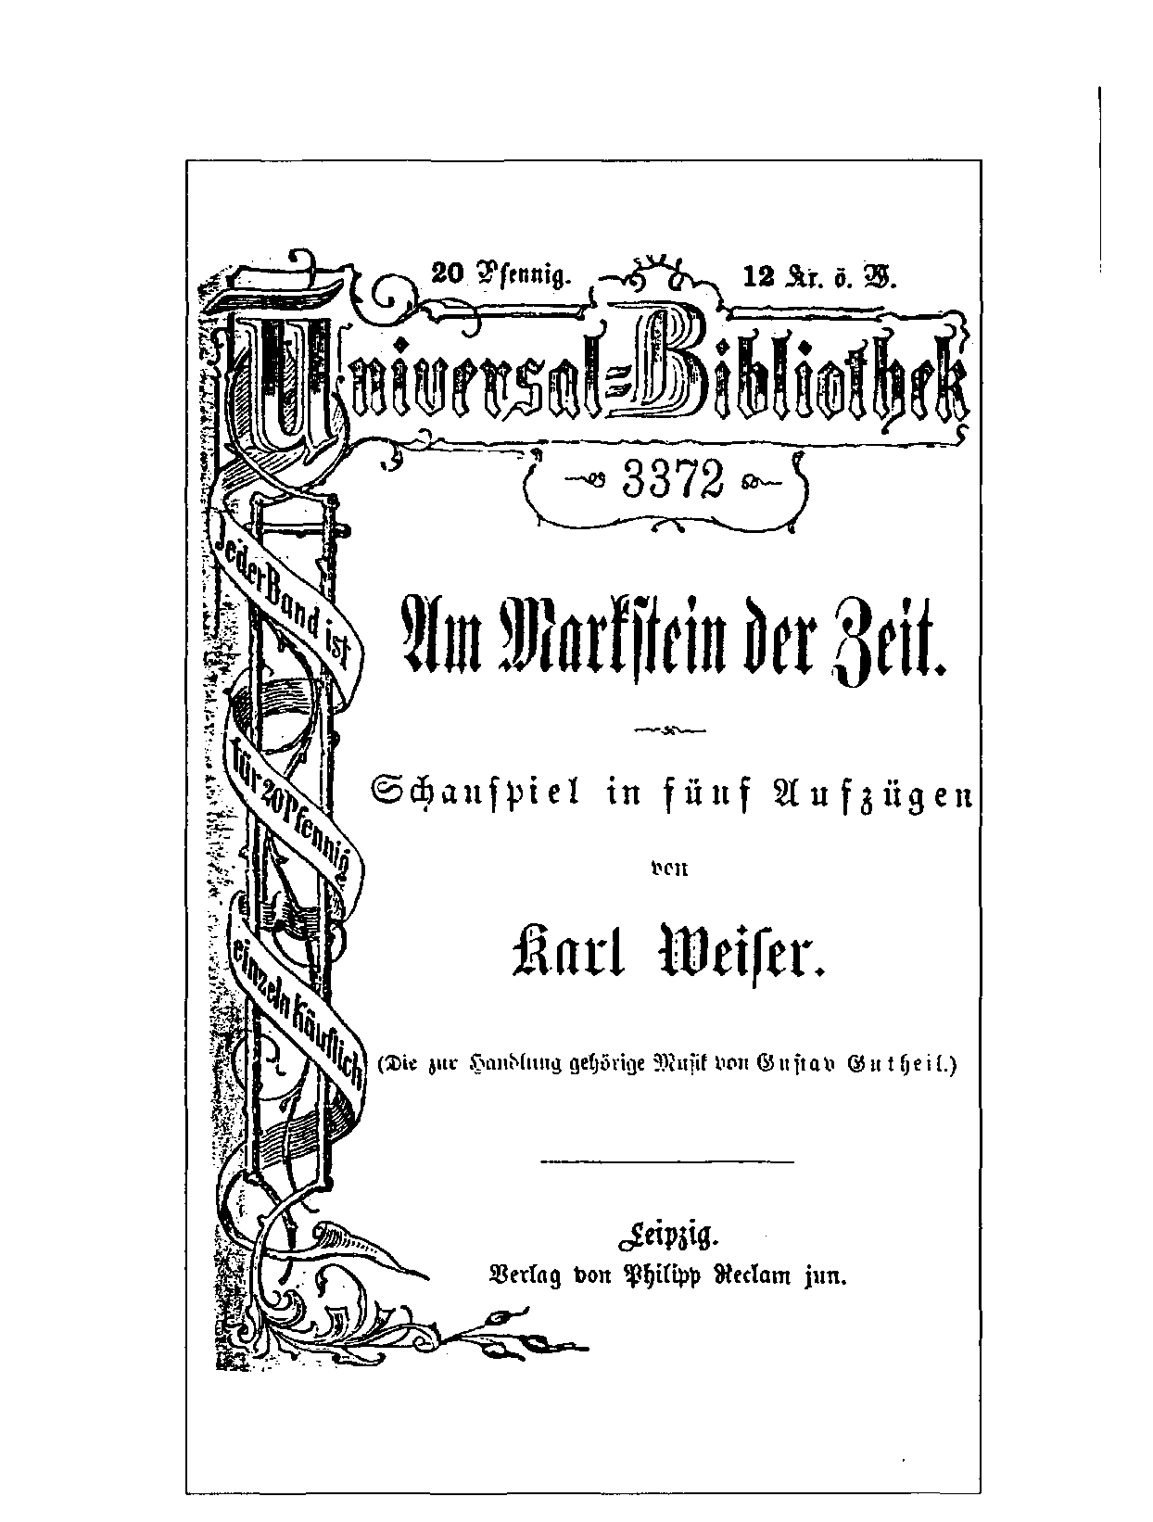

wrap-mode:wrapped-both; frame-height:8.1500000000000004pt; frame-type:textbox; frame-width:256.30000000000001pt; bg-style:1; background-color:ffffff; position-to:column-above-textwrap-mode:wrapped-both; frame-height:8.1500000000000004pt; frame-type:textbox; frame-width:47.050000000000004pt; bg-style:1; background-color:ffffff; position-to:column-above-text
Hnnvrinht Riidnlf ^foinor Klarhlaee-Varwaltiinn Riirh'do

Söito'47 8
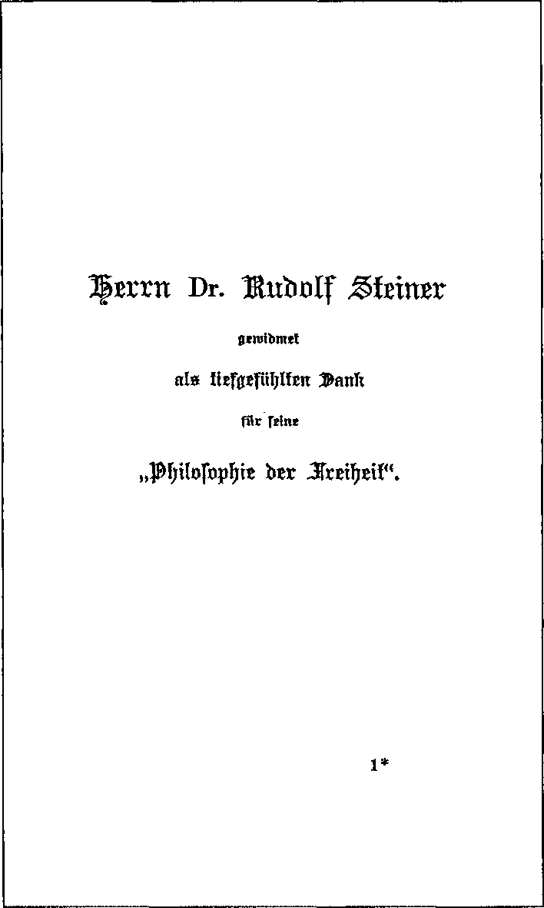
479

Weiser in dem Weimarer Künstler- und Theatermilieu begegnet sein. Außer der Widmung im Reclam-Bändchen und einer Todesanzeige aus dem Jahre 1913 sind keine weiteren Zeugnisse über diese Bekanntschaft überliefert.
- The Philosophical Review, edited by J. G. Schurman and J. E. Creighton, Boston, New York, Chicago, September 1895, S. 573f.
Uber den Rezensenten David Irons sind keine weiteren Angaben bekannt. Ebenfalls ist unbekannt, wie es zur Besprechung in dieser angesehenen philosophischen Zeitschrift gekommen ist.
Die Philosophie der Freiheit. Von Dr. Rudolf Steiner. Berlin, Emil Felber, 1894. - pp. 242.
Freedom, the author asserts, is a fact that stares us in the face, and those who deny it do so through misunderstanding. It is obvious that an action is not free if the agent does not know why he does it, but how does the matter stand with reference to an action which is performed after the reasons for and against it have been considered? This involves an inquiry into the nature of Thought, for only when we know what Thought is can we tell what part it plays in human action. Thought is principle which exists for itself, and from it arise Notions which are applied to the given element of experience. The latter element is the necessary consequence of individuality, and the function of Thought is to restore the unity of the Ego with the world which particularity has broken. Freedom can be understood by means of this analysis. In action, as in knowledge, there is a given element to which the mind adds conceptions of its own. Only, in this case, the given does not determine in any way the conceptions which the mind applies, and, as these conceptions constitute our motives to action, this means that our motives are not determined.
Monism is the doctrine that the world is given as a duality of subject and object, but becomes a unity through knowledge. Thought unites what sensation has separated. The distinction between subject and object is therefore not absolute and there is no
thing-in-itself. Further, Monism means that experience cannot be transcended at all, and it therefore excludes the notions of End, World-Ruler, etc. All that exists is a multitude of particular persons and things forming somehow a unity. It is not made very clear why «Monism» should involve this, and no attempt is made to show how one can get at the notion of a multitude of individuals, if one is to keep entirely to experience on its phenomenal side. Yet the views thus assumed determine to a large extent the author's results. Since Monism excludes everything beyond experience, man's being is not dependent on any first principle or ground of all existence. He is therefore thrown upon himself; makes his own ends; and determines his own actions. «Monism», in short, neces- sarly involves freedom.
It is diffcult to find out exactly what Dr. Steiner understands by «freedom». He defines it differently in different places, and involves himself in contradictions in attempting to answer objections. The best part of the book is the chapter on «The Worth of Life», which contains a thorough and suggestive criticism of Pessimism. It is a remarkable piece of writing, and Hartmann refers to it in his noteworthy article in the Zeitschrift für Philosophie und philosophische Kritik (Band 106, Heft 1). In other parts of the work there are passages of value, but the book is too uncritical and dogmatic to be satisfactory as a whole. There is throughout a lack of throughness and cohension. David Irons
- Zeitschrift für Philosophie und philosophische Kritik,
Leipzig 1895, Neue Folge,106. Band, 1. Heft, S. 20 - 51.
Erwähnung Steiners in der Fußnote S. 50. Aufsatz von Eduard von Hartmann, «Der Wertbegriff und der Lustwert».
Eduard von Hartmann hatte seine Stellungnahme zur «Philosophie der Freiheit» Rudolf Steiner persönlich übergeben in den Randbemerkungen seines eigenen Exemplares. Aus diesen Bemerkungen geht hervor, daß Hartmann in weiten Teilen Steiner nicht zu folgen bereit war und abweichende Ansichten vertrat. Zu einer öffentlichen Gegenposition gegen Steiner, der ja durch zahlreiche Zitate und durch die Widmung von «Wahrheit und Wissenschaft» eng an Hartmann anzuschließen schien, sah sich Hartmann aber nicht veranlaßt. Möglicherweise lag ihm auch daran, seine freundschaftliche Beziehung zu Steiner nicht zu trüben. In einer Fußnote seines Aufsatzes über Wertbegriff und Lustwert nahm er allerdings kritisch bezug auf das Kapitel «Der Wert des Lebens» der «Philosophie der Freiheit», da Steiner gerade in diesem Kapitel Hartmann öfter zitiert und die Pessimismus/Optimismus-Frage zu Hartmanns Hauptthemen gehörte.
[... ] Eine mathematische Formel, die den Grad der Zweckmäßigkeit eines Mittels zum Zwecke ausdrückte, giebt es nicht, und alle Versuche, eine solche aufzustellen, müssen deshalb fehlschlagen
Ü Diesen Fehler begeht Rudolf Steiner, wenn er in seiner «Philosophie der Freiheit» (Berlin 1894) S. 209 den Wert der Lust als einen Bruch bestimmt, dessen Zähler die Lustgröße und dessen Nenner die Summe aller Bedürfnisse ist. Mag er immerhin in einer harmonisch ausgeglichenen Befriedigung aller Lebensbedürfnisse das erreichbare Maximum der Empfindungsbilanz sehen, so kann doch das teleologische Verhältnis des Mittels zum Zweck niemals durch das mathematische Verhältnis des Zählers zum Nenner ausgedrückt werden. Der Wert eines Bruches wächst im umgekehrten Verhältnis zu dem seines Nenners bei gleichbleibendem Zähler, so daß bei gleich bleibender Lustgröße der Wert der Lust um so größer werden müßte, je kleiner die Summe der Bedürfnisse und Begierden wird. Dieses umgekehrte Verhältnis wird von Steiner in der That angenommen (S. 215), widerspricht aber, wie oben dargethan, durchaus der Erfahrung. Auch sonst enthält der XIV. Abschnitt dieses Buches «Der Wert des Lebens» viele einander widersprechende und irrtümliche Behauptungen in betreff der mir zugeschriebenen Ansichten und schwere Mißverständnisse, die in dem vorstehenden ihre Widerlegung und Berichtigung gefunden haben. Dagegen ist es dem Verfasser als Verdienst anzurechnen, daß er die unmittelbare Lustgröße und den mittelbaren eudämonistischen Lustwert zuerst prinzipiell unterschieden und den Lustwert, wenn auch in mißlungener Weise, zu bestimmen versucht hat.
- Die Wahrheit, Halbmonatsschrift zur Vertiefung in die Fragen und Aufgaben des Menschenlebens, Herausgegeben von Christoph Schrempf, Stuttgart, Nr. 65, Sechster Band, Nr. 5, Erstes Juniheft 1896. Abschnitt über Steiner S. 142f., Aufsatz von Pfr. Paul Graue, «Die freie christliche Persönlichkeit».
Die näheren Umstände über das Zustandekommen dieses Aufsatzes und der Erwähnung Steiners sind nicht bekannt.
[... ] Ich habe einen bestimmten Standort in der Welt, an den ich gebunden bin; als geistiger Mensch habe ich diese Bestimmtheit in eine Selbstbestimmung zu verwandeln. Auf das äußere Muß soll ich durch Willensentschluß eingehen, aus der Notwendigkeit soll ich eine Tugend machen. Dann handle ich frei.
Allerdings nur erst formal. Denn wenn jetzt auch die bloße äußere Gegebenheit überwunden ist, inhaltlich entnimmt der Wille doch seine Beweggründe noch Mächten, die nicht in ihm selbst gegründet sind. Er ist doch noch an ein Außeres gebunden, der geistige Wille an etwas, das nicht Geist oder fremder Geist ist. Wahrhaft frei wäre der Wille erst dann, wenn auch inhaltlich seine Beweggründe ihm allein angehörten. Und der Mensch besitzt die Fähigkeit, solche Beweggründe zu schaffen. Er besitzt sie in seinem selbstbewußten Denken. Wir haben die Kraft, rein gedankliche Triebfedern unseres Handelns zu schaffen; nicht bloß ein Unbewußtes nachträglich ins Bewußtsein zu erheben, sondern unser Bewußtsein selbst zum Quell schöpferischer Entschließungen zu machen. Dr. R. Steiner in seinem Buche «Philosophie der Freiheit» (Weimar, Emil Felber, 1894; 4 M.) nennt diese Fähigkeit, aus eigenen Intuitionen des Geistes das Handeln zu bestimmen, mit einem, wie mir scheint, sehr glücklichen Namen die moralische Phantasie. Kraft moralischer Phantasie erzeugt der Geist moralische Werte und Beweggründe. Es sind seine Werte und seine Beweggründe und doch sittliche Werte und sittliche Beweggründe, sofern wenigstens das dem Sittlichen nicht fremd sein kann, was die moralische Phantasie zu seinem Schöpfer hat. Hier ist die Geburtsstätte auch der Werte, der Ideale, die sich feindlich gegen bisherige Anschauungen richten, wenn auch solche Neuwertung nicht gerade eine Umwertung aller Werte nach Nietzsche’schem Muster zu sein braucht.
Freilich, ob schließlich auf diese Weise nicht die Eine Sittlichkeit in so viele Moralanschauungen zerfällt, als es Personen giebt, das ist eine Frage, die uns sofort beunruhigt. Sind wir doch mit Recht gewohnt, im Sittengesetz etwas zu sehen, das als unbedingte Macht alle Einzelnen verpflichtet, als überpersönliches Gebot dem Personwillen Unterwerfung zumutet! Wie vereinigt sich beides: ein unbedingtes Sittengesetz und doch geistige Freiheit? Nicht so schwer, wie es scheint. Denn wie? wenn sich das Sittengesetz als menschliches Wesensgesetz erwiese? wenn die Moral eben höchste menschliche Geist-Natur wäre? So ist es. Nur aus dieser Thatsa- che erklärt sich psychologisch ungezwungen die unbedingt imperativische Form der grundlegenden Sittengebote. Sie erscheinen als Imperative, weil ihre Nicht-Achtung geistigen Selbstmord bedeutet. Du sollst! ruft das Gesetzt uns zu - aber in diesem Soll steckt das tiefste Wesensbedürfnis des Menschen, sein eigener geistiger Wille; wenn er diesen Willen nur recht verstehen und recht stärken wollte! Sittlichkeit ist die natürliche Gesundheit und die natürliche Reife des Geistes, das Sittengesetz die Disziplin seiner eigenen Freiheit. [ ... ]
- «Friedrich Überwegs Grundriß der Geschichte der Philosophie der Neuzeit von dem Aufblühen der Alterthumsstudien bis auf die Gegenwart», Zweiter Band: Nachkanti- sche Systeme und Philosophie der Gegenwart. Achte, mit einem Philosophen- und Litteratoren-Register versehene Auflage, bearbeitet und herausgegeben von Dr. Max Heinze, Berlin 1897, Erwähnung Steiners S. 296.
So kurz der Eintrag im «Überweg» scheinen mag, bedeutete er damals doch eine öffentliche Anerkennung von Seiten der Schulphilosophie und war eine Auszeichnung, derer sich nicht jeder philosophische Schriftsteller rühmen konnte. Der langjährige Bearbeiter des berühmten «Überweg», Max Heinze (1835 - 1909), hatte Theologie und Philosophie studiert und war zunächst Lehrer in Schulpforta, wo er auch den jungen Nietzsche unterrichtet hatte. Nach seiner Habilitation war er 1874 für kurze Zeit ordentlicher Philosophieprofessor in Basel, wo er wieder Nietzsche be- gegnet ist, diesmal als Universitätskollege. Nach Nietzsches Zusammenbruch wurde er dann zum Vormund des umnachteten Philosophen bestellt. Max Heinze ist im Zusammenhang mit dem Nietzsche-Archiv verschiedentlich Rudolf Steiner begegnet und hatte eine hohe Meinung von dessen philosophischer Bildung.
[...] Einen ähnlichen, nur modificirten Standpunkt wie N[ietzsche] nimmt Rud. Steiner ein, Philosophie der Freiheit, 1894, der sich mit Goethe viel beschäftigt hat.
Rezensionen zur Neuauflage 1918
- Dreigliederung des sozialen Organismus, 1. Jg., Nr. 40 und 42, April 1920
Besprechung des Anthroposophen Ernst Uehli (1875 - 1959).
Rudolf Steiners Philosophie der Freiheit. Ernst Uehli.
Rudolf Steiners Philosophie der Freiheit erschien in erster Auflage im Jahre 1894. Die in dieser Schrift ausgesprochenen Gedanken sollten eine weit größere Aufgabe erfüllen als die, philosophisch diskutierbare Probleme in ein geschlossenes System zu bringen. Die Philosophie der Freiheit war bestimmt, eine Erzieheraufgabe zu erfüllen. Der Impuls einer in ganz bestimmter Richtung verlaufenden Selbsterziehung sollte damit gegeben werden. Das liegt schon im Titel des Buches. Man kann Freiheit eigentlich nicht bloß philosophisch begründen. Das wäre nichts als ein theoretisches Philosophem. Man kann aber Freiheit unter Durchstoßung gewisser sogenannter Erkenntnis grenzen bewirken. Das ist eine geistige Tat. Steiners Philosophie der Freiheit ist eine solche Tat. Hier werden ganze Schichten philosophischer Denk- und Erkenntnis-Überlagerungen durchgestoßen und dadurch Freiheit nicht bloß erörtert, sondern bewirkt.
Das Buch sollte ein Senklot sein zur Tiefenergründung des deutschen Geisteslebens im 19. Jahrhundert. Eine mit philosophi- sehen Mitteln angewandte Geistesprobe. Das deutsche Geistesleben hat diese Freiheitsprobe nicht bestanden. Die Ereignisse beweisen es. Die Philosophie der Freiheit rechnete mit der Geistestiefe, welche durch die Heroen des deutschen Geisteslebens geschaffen worden war. Die Ereignisse, die ein Jahrhundert später antworteten, zeigten, daß diese Tiefen versandet waren.
Die Philosophie der Freiheit hat eine Geschichte. Wie schon erwähnt, erschien das Buch im Jahre 1894. Nur in einem verhältnismäßig kleinen Kreise konnte es sich die Geltung verschaffen, welche seiner Aufgabe entsprach. Der Fortgang des geistigen Lebens nahm einen Verlauf, der nicht in der Richtung einer Philosophie der Freiheit lag. Was sich vollzog war eine Fesselung, aber keine Befreiung. Das ist der innere Grund, warum die Philosophie der Freiheit auch als Buch allmählich verschwand, und schließlich nur noch in seltenen antiquarischen Exemplaren zu erhalten war. Nach 25 Jahren kommt dieses Buch neu heraus. Im Jahre 1918. Es fällt wohl nicht von ungefähr mit einem geschichtlichen Wendepunkt zusammen. Das hervorzuheben, gehört zur Geschichte dieses Buches. Ebenso gehört dazu, daß es vom Verfasser nach 25 Jahren in gleichem Wortlaut, also völlig unverändert, herausgegeben wird. Eine Anzahl Zusätze sind hinzugekommen. Das frühere Vorwort wird zum Anhang. Das beweist, daß die vor 25 Jahren ausgesprochenen Gedanken fertige, endgültige Gedanken waren. Das beweist, daß es sich nicht um Gedankensysteme, sondern um eine Tat handelte. Eine Tat kann nicht «umgearbeitet und verbessert» werden. Sie ist vollzogen. Wohl aber können neue Taten dieser nachfolgen. Was darüber zu sagen wäre, kann ein Aufsatz nicht ausschöpfen.
Nach ihrem Neuerscheinen ist die Philosophie der Freiheit in Kürze in mehreren tausend Exemplaren abgesetzt worden. Ohne Reklame, ohne literarisch-fachliche oder sonst weiche Offiziali- tät. Nur durch seine eigene geistige Tragkraft, seine innere zeitgemäße Notwendigkeit. Die Frage der Freiheit nach der geistigen Seite aufgerollt ist eine Grundfrage des heutigen Menschen. Sie ist der Drehpunkt einer neuen Weltanschauung, die kommen muß und deren geistig astrologische Konstellation eingetreten ist.
Dem Titel des Buches ist der Zusatz beigefügt «Seelische Beobachtungsresultate nach naturwissenschaftlicher Methode». Das gibt zu denken. Also keine Spekulationen, sondern Tatsachenergebnisse, also kein Seelenhafer für hufstampfende, zügelschäumende Denkpferderiche, sondern Einforderungen für Denk-LeistungsQualitäten.
Aus der philosophischen Menschheitsdebatte der Jahrhunderte werden zwei grundfassende Wurzelfragen bloßgelegt. Gibt es eine Anschauung über die menschliche Wesenheit, welche alle übrige Erkenntnis stützen kann? Und die andere. Darf sich der Mensch als wollendes Wesen Freiheit zuschreiben? Diese zwei Wurzelfragen bedeuten, daß nicht bloß der philosophischen Debatte der Jahrhunderte eine neue Diskussion angeschlossen werden soll. Es bereitet sich mit dieser Fragestellung eine Tat vor. Zunächst aber wird resümiert.
Die Frage der Willensfreiheit ist ein altes philosophisches Problem. Was aus der philosophischen Debatte vorliegt, sind teils homogene, teils einander entgegengesetzte Anschauungen, aber keine Ergebnisse. Steiner schafft sich als erstes eine freie Bahn. Die Vorstellungen und Begriffe, welche sich die verschiedensten Denker über die Willensfreiheit machen, sind gewissermaßen philosophische Rohprodukte. Sie müssen zuerst gereinigt werden. In der Tat, was Steiner zuerst vornimmt, ist eine philosophische Tempelreinigung. Er säubert die Begriffs-Rohprodukte von den rein subjektiven, nicht von den objektiven Tatsachen getragenen Ingredienzien. Der erste Teil der Schrift «Wissenschaft der Freiheit» ist nichts als ein philosophischer Läuterungsprozeß. Was zurückbleibt, sind granitene Erkenntnisstützen, gestaltenhaft gemeißelte Begriffe. Nicht darauf kommt es an, ob man Bewußtsein hat von einer Handlung, sondern ob man es auch von den Ursachen hat. Es kommt auf den aus Erkenntnis Handelnden an. Die Problemstellung muß im rechten Winkelmaß stehen. In diesem Fall tritt die Frage auf: Wie entsteht in uns ein Entschluß? Diese Problemstellung, die innerhalb der Tatsachen bleibt, führt zu Untersuchung des Ursprunges und der Bedeutung des Denkens. Ohne über das Wesen und die Bedeutung des Denkens klar zu sein, kann man auch über die Willensfreiheit nicht zur Klarheit kommen.
Der Mensch steht im Dasein durch einen lebendigen Widerspruch: Ich und die Welt. Er hat den Trieb, diesen Gegensatz zu überbrücken. Der Mensch will für das, was er beobachtet, eine Erklärung haben. Er durchdringt die Beobachtungen denkend. Ist der Gegensatz von Geist und Materie (Dualismus) überbrückbar? Können sie zu einem Ganzen vereinigt werden, das beide Teile in sich aufgenommen hat (Monismus)?
Man beobachtet. Man denkt. Indem man über das Beobachtete denkt, beschäftigt man sich nicht mit dem Denken, sondern mit dem Beobachteten. Eine fundamentale Tatsache ist also diese: Das Denken ist das unbeobachtete Element unseres gewöhnlichen Geisteslebens. Das ist auch der Fall, wenn das Denken selber beobachtet wird, man beobachtet es erst nachträglich. Das Denken ist etwas, das man selber hervorbringt, es wird daher im Hervorbringen selber nicht beobachtet. Man beobachtet dann aber, was man selbst hervorgebracht hat. Man weiß, wie das zu- standekommt, was man in diesem Falle beobachtet hat. Es ist ein fester Punkt geworden. Das Denken ist ein in sich selbst bestehendes, es kann auf sich selbst gerichtet sein. Das Denken kann zum Gegenstand des Denkens gemacht werden. Steiner sagt: ehe anderes begriffen werden kann, muß das Denken begriffen werden. Im Wesen des Denkens ist nichts, das nicht durch das Denken gefunden werden kann. Es ist zweifellos: in dem Denken halten wir das Weltgeschehen an einem Zipfel, wo wir dabei sein müssen, wenn etwas Zustandekommen soll.
Durch genial gezogene Begriffskonturen wird die Natur des Denkens eingekreist und dann im innersten Wesen erfaßt. Die Erkenntnishandlung setzt wie eine dramatische Exposition an dem Punkte ein, wo sich der Knoten schürzt. Man ahnt jetzt schon, wie Denken und Freiheit einen tiefsten Kausalitätsbezug haben. Denken ist etwas, was man selbst hervorbringt. Nicht das kann die Frage sein: Ist der Mensch frei oder ist er nicht frei. Freiheit muß hervorgebracht werden, damit der Mensch frei sei.
Wie erkennen wir die Welt? Diese Frage kann nicht gelöst werden ohne die andere: Wie verhält sich das Denken zur Wahrnehmung? Die Summe dessen, was man von einem Ding durch Wahrnehmung von ihm erfahren hat, macht es noch nicht zu einem Ganzen. Ein Ganzes wird es erst durch die denkende Betrachtung. Nicht die Pflanze als Wahrgenommenes macht ihr Ganzes aus. Der Begriff der Pflanze gehört dazu, um sie zu einem Ganzen zu machen. Von zwei Seiten fließen die Elemente, welche für alle Dinge der Wirklichkeit in Betracht fallen, von Wahrnehmung und Denken.
Das Denken ist nicht individuell, es ist universell. Ein Dreieck hat nur einen einzigen Begriff. Er wird nicht zur Vielheit, indem er von vielen gedacht wird. Das Denken der Vielen selbst ist eine Einheit, (pag. 92/93.) Um ein Ding als Ganzes zu haben, genügt die Wahrnehmung allein nicht, die andere Seite der Wirklichkeit ist der Begriff. Erst Begriff und Wahrnehmung zusammen machen das ganze Ding aus.
Der Wahrnehmungsgehalt ist von außen gegeben. Der Gedankeninhalt erscheint im innern. Die Form, in der dieser Gedankeninhalt auf tritt, nennt Steiner Intuition. Intuition und Beobachtung sind die Quellen unserer Erkenntnis. Der Dualismus von «Ich und die Welt», in den wir durch die Einrichtung unserer Organisation hineingestellt sind, wird überwunden durch den Zusammenschluß von Wahrnehmung und Denken. Dadurch wird der Zusammenhang wieder hergestellt. Ein vom Weltganzen abgetrenntes Ding gibt es nicht, (pag. 98.) Was durch die Wahrnehmung uns getrennt erscheint, fügen wir durch das Denken wieder zusammen. Rätselhaft ist ein Gegenstand nur durch sein Sonderdasein. Dieses Sonderdasein wird aufgehoben durch unsere Begriffswelt. Daß uns die ganze Welt als eine Zweiheit, als «Ich und die Welt» erscheint, ist eine Tatsache. Daß wir durch das Denken eine Kraft, eine Fähigkeit haben, «Ich und die Welt» innerlich zusammenzuschließen, ist auch eine Tatsache. Also besitzt der Mensch die Möglichkeit, die ganze Welt erkennend zu durchdringen.
«Das Denken ist das Element, durch das wir das allgemeine Geschehen des Kosmos mitmachen.» (pag. 112.) Zwischen Miterleben des allgemeinen Weltgeschehens und individuellem Sein vollzieht sich der Pendelausschlag unseres Lebens. Je mehr der Mensch sich verliert in den Tiefen des Eigenlebens, desto mehr sondert er sich ab vom Weltganzen. Je mehr er sich erhebt in die
Regionen des Ideellen, verbindet er sich mit dem Weltganzen. Es ist klar, das wahre Wesen der Menschlichen Individualität liegt darin, daß das individuelle Sein emporgetragen wird in die Regionen des Ideellen, zum universellen Sein. In der Tat, der Mensch trägt die Anlage in sich, durch sich selbst das universelle Sein, das Weltganze zu durchdringen, zu erkennen.
Hieraus ergibt sich eine Folgerung von größter Tragweite. Von einem «Ding an sich» kann nicht mehr gesprochen werden, wenn der Mensch die Fähigkeit hat, das Ding an sich in den Bereich der Erfahrung zu ziehen. Das kann er als denkendes, als begriffsbildendes Wesen, wodurch er den Wahrnehmungen hinzufügt, was diese selber nicht hergeben. Eine dualistische Weltauffassung fällt hinweg, wenn eine monistische Weltauffassung von sich aussagen kann, daß alles, was zur Erklärung einer gegebenen Erscheinung der Welt gebraucht werde, im Bereich der Welt selber liege. Es gibt also keine Grenzen des Erkennens. Damit durchstößt Steiner eine letzte philosophische Begriffsschicht. Damit ist die Bahn frei. Es ist ein Vorhof durchschritten. Nun kann die Wirklichkeit der Freiheit als Erkenntnistat hingestellt werden. Hier beginnt der zweite Teil der Philosophie der Freiheit. Darüber wird ein späterer Aufsatz handeln.
Den ersten Teil der Philosophie der Freiheit, die «Wissenschaft der Freiheit», begründet Rudolf Steiner durch das Denken. Um aber das Denken zum Ausgangspunkte einer Grundlage der Freiheit des Menschen zu machen, mußte er es selbst erst befreien von den Fesseln, in die es durch die bisherige philosophische Behandlung eingespannt war. Das Denken kann aber nur durch «Denken» aus seinen Fesseln befreit werden. Er entfernte also alles, was nicht allein aus dem Denken, sondern aus den anderen menschlichen Seelenkräften, aus Gefühls- und Willenskräften stammt. Aus dem reinen «Denken» heraus allein kann eine «Wissenschaft der Freiheit» begründet werden.
Der «Wirklichkeit der Freiheit» ist der zweite Teil der Philosophie der Freiheit gewidmet. Es ist einleuchtend, die Wirklichkeit der Freiheit kann nicht in fruchtbarer Weise erörtert werden, wenn in der menschlichen Wesenheit nicht eine ihr eigentümliche Fähigkeit nachgewiesen werden kann, in welcher die Freiheit wirklichkeitsgemäß wurzelt. Diese Fähigkeit ist das Denken. Nicht darum kann es sich jedoch handeln. Fühlen und Wollen gegenüber dem Denken als ein qualitativ Untergeordnetes hinzustellen, sondern es abzugrenzen und im Denken eine Eigenschaft zu erkennen, die den Menschen in einen Weltzusammenhang hineinstellt, der ihn zu einem freien Wesen machen kann. Wäre im Menschen nicht eine Eigenschaft als Keim zur Wirklichkeit der Freiheit vorhanden, dann könnte es eine Philosophie der Freiheit auch nicht geben. Sie erhält ihren Sinn eben dadurch, daß auf Grund einer in der menschlichen Wesenheit gegebenen tatsächlichen Eigenschaft diese Philosophie lebensgemäß begründet ist. Der Überschrift seines Buches fügte Rudolf Steiner den Zusatz hinzu: «Seelische Beobachtungsresultate nach naturwissenschaftlicher Methode». Naturwissenschaftliche Methode ist dies, wenn von etwas ausgegangen wird, das durch die Natur gegeben ist. Was nicht vorhanden ist, kann nicht Gegenstand naturwissenschaftlicher Methode sein. In diesem Sinn geht Steiner von einem Vorhandenen aus. Wie anders sollte man denn Freiheit überhaupt begründen können? In einen solchen methodisch naturwissenschaftlichen Bezug müssen Denken und Freiheit zueinander gebracht werden.
«Wer das Denken beobachtet, lebt während der Beobachtung unmittelbar in einem geistigen, sich selbst tragenden Wesensweben darinnen.» Dieser Satz Steiners mag als Einfallstor in die «Wirklichkeit der Freiheit» gelten. Man hat in der Wahrnehmung nur die halbe Wirklichkeit. Die volle Wirklichkeit hat man erst durch die «denkende Durchsetzung» der Wahrnehmung. Kein Nachbild der Dinge ist das Denken, sondern geistige Wesenhaftigkeit. Sie ist im Bewußtsein anwesend durch Intuition. In der Intuition wird ein rein geistiger Inhalt bewußt erlebt. Man kann das Wesen des Denkens nur durch Intuition erfassen.
Insofern der Mensch sich in seinem Handeln von seinen Intuitionen bestimmen läßt, handelt er nicht, weil er einen Herrn über sich erkennt, er handelt nicht aus einer äußeren Autorität, er handelt ganz allein aus sich selbst heraus. Er selbst, nichts außer ihm, bildet den Grund seines Handelns. Kein Zwang sittlicher
Gebote nötigt ihn dazu, er führt nur aus, was in ihm selber liegt. Dagegen könnte eingewendet werden, daß damit der Unterschied zwischen einer guten Handlung und einem Verbrechen auf gehoben sei. Diese Meinung beruht darauf, daß kein Unterschied gemacht wird zwischen Intuition und blindem Trieb, zwischen Gattungsmäßigem und Individuellem. Individuell handelt der Mensch, wenn er seine eigenen Intuitionen in Handlungen umsetzt, wenn die Handlung aus dem «ideellen Teil seines individuellen Wesens hervorgeht». Das ist eine freie Handlung. Freie Handlungen verschiedener Individuen können daher einander auch niemals stören, denn die Intuitionen, auf die eine solche Handlung gegründet ist, stammen aus einer gemeinsamen Ideenwelt. Eben weil die Individuen eines Geistes sind, sagt Steiner, können sie sich auch nebeneinander ausleben.
Das Handeln nach Normen ist kein freies Handeln. Handelt man nach einer allgemein festgesetzten sittlichen Ordnung, so handelt man nicht aus freier Sittlichkeit. Als Entwicklungsstufe hat das Handeln nach sittlichen Normen seine Berechtigung, das Endziel ist das Handeln aus der eigenen freien Intuition, aus der heraus der Mensch allein sich selbst folgt.
Unterwirft sich der Mensch normativ festgelegten Sittlichkeitsgeboten, dann ist er nicht frei, dann handelt er nicht aus seinen eigenen, sondern aus fremden Intuitionen heraus. Seine Bestimmung ist aber nicht den fremden, sondern den eigenen Intuitionen zu folgen. Er hat nicht eine von ihm abgesonderte sittliche Weltordnung zu verwirklichen, sondern diejenige, die er durch sich selbst verwirklicht. Nicht damit Sittlichkeit entsteht, handelt der freie Mensch sittlich, sondern weil er eine sittliche Idee hat. Monismus im Sinne der Philosophie der Freiheit nennt Steiner also ein Handeln, das sich weder auf eine rein mechanische Naturordnung, noch eine außermenschliche Weltordnung beruft, sondern ein Handeln, das auf freiem Menschenwerk beruht. Ob die sittlichen Normen, denen der unfreie Mensch folgt, von der einen oder anderen Seite stammen, er folgt menschlichen Gedanken, die nicht von ihm selber herrühren, er folgt einem Autoritativen. Er ist aber berufen zum freien Geiste. Ob er die Freiheit in sich verwirklichen kann, ist eine Frage der Entwicklung, nicht eine grundsätzliche Frage. Mit anderen Worten, der hier gemeinte Monismus ist insofern eine Freiheitsphilosophie, als durch Entwicklung der Mensch zur Verwirklichung dessen kommen soll, was in ihm als Keim veranlagt ist. «Sittlichkeit ist dem Anhänger des Monismus eine spezifisch menschliche Eigenschaft und Freiheit die menschliche Form, sittlich zu sein.»
Damit wird auch die Bestimmung des Menschen in ein anderes Licht gerückt. Der Begriff der Zweckmäßigkeit wird seines metaphysischen Charakters entkleidet und umgewandelt in ein produktives Hervorbringen der Zweckmäßigkeit. «Zweckvoll ist nur dasjenige, was der Mensch erst dazu gemacht hat, denn nur durch Verwirklichung einer Idee entsteht Zweckmäßiges.» Die Frage, was der Mensch im Leben für eine Aufgabe habe, muß also damit beantwortet werden: er hat die Aufgabe, welche er sich selbst setzt.
Handelt der Mensch statt aus Normen aus den eigenen Intuitionen, dann handelt er frei. Handelt er frei, dann setzt er sich auch eine eigene Bestimmung. Er erfüllt nicht fremde Zwecke, sondern diejenigen, die er sich ideenmäßig selbst setzt. Er bringt selbst hervor, was er als seine Bestimmung sich schafft, er unterwirft sich nicht Zwecken, er schafft Zwecke. Er faßt so, wenn er handelt, einen ersten Entschluß. Er vollbringt nicht, was ihm befohlen wird. Ideelle Gründe sind es, die ihn veranlassen, einen bestimmten Begriff in Handlung umzusetzen.
Dem unfreien Geist muß das Gesetz über das, was er tun soll, in ganz konkreter Form gegeben werden: «Zahle deine Steuern!» Der freie Geist bedarf, um seine Ideen zu verwirklichen, der moralischen Phantasie. Diese macht den Menschen sittlich produktiv. Um noch nicht vorhandene zukünftige Handlungen produktiv aus der Phantasie heraus zu bestimmen, muß er eine moralische Technik anwenden. Sie kann erlernt werden wie jede Wissenschaft.
Ist die moralischen Phantasie die Quelle für das Handeln des freien Geistes und ist der Mensch als sittliches Wesen ein Individuum, das seine eigenen sittlichen Gesetze hat, so geht daraus hervor, daß auch keine neuen moralischen Ideen aus früheren geholt werden können. Sie werden in jedem konkreten Falle neu geschaffen. Mit der modernen Entwicklungslehre steht diese Ansicht nicht in Widerspruch. Im Gegenteil. Der Naturforscher kann aus dem Begriff einer früheren Tiergattung nicht den einer spater entstandenen Tiergattung herausholen. Ebensowenig kann der Ethiker aus den sittlichen Begriffen einer früheren Kulturperiode die der späteren herausholen. Steiner sagt: «Das Hervortreten völlig neuer sittlicher Ideen aus der moralischen Phantasie ist für die Entwicklungstheorie gerade so wenig wunderbar wie das Hervorgehen einer neuen Tierart aus einer anderen.»
Der freie, aus moralischer Phantasie handelnde Mensch wird daher auch nicht die sittliche Weltordnung aus Ursachen ableiten wollen, die nicht innerhalb der erlebbaren Welt liegen. Frei ist der Mensch dadurch, daß er die seinem Handeln zugrunde liegenden Vorstellungen, d. h. die Beweggründe von sich aus bestimmt. «Ein freies Wesen ist dasjenige, das wollen kann, was es selbst für richtig hält.» Wer durch Motive von anderen zum Handeln getrieben wird, ist nicht frei. Frei ist man, wenn man die Gründe seines Wollens selbst bestimmt. «Eine Kirche oder eine andere Gemeinschaft erzeugt dann Unfreiheit, wenn ihre Priester oder Lehrer zu Gewissensgebietern sich machen, d. i. wenn die Gläubigen sich von ihnen (aus dem Beichtstühle) die Beweggründe ihres Handelns holen müssen.»
Rudolf Steiners «Philosophie der Freiheit» ist die Philosophie des modernen Menschen. Diese Schrift ist, wie schon erwähnt, im Jahre 1894 erschienen. Das expressionistische Ringen der neueren Zeit auf allen Lebensgebieten findet hier einen sowohl zeitlichen wie geistigen Brennpunkt. Nicht hat die «Philosophie der Freiheit» das expressionistische Ringen der Neuzeit geschaffen, aber dieses Ringen findet in ihr ideenmäßige Begründung, den lebensgemäßen Ausgangspunkt als Philosophie. Als solche ist sie für die moderne Jugend dasjenige Erziehungsmittel, durch welches diese den Weg zur Lösung ihrer Probleme finden kann. Auf sozialem Gebiet bedeutet sie den zeitgemäßen Impuls, welcher die Befreiung des Geisteslebens aus dem Staatszwang zur lebensgemäßen Auswirkung führen kann.
- Der Tag, 23. November 1920.
Der Rezensent Wilhelm Rein (1847 - 1929) war von 1886 bis 1922 Professor der Pädagogik in Jena. Er veröffentlichte mehrere erfolgreiche Schriften zu Theorie und Praxis der Pädagogik und Ethik.
Ethische Irrlehren. Von W. Rein (Jena).
In Zeiten eines moralischen Tiefstandes, wie ihn das deutsche Volk wohl noch nicht erlebt hat, ist es doppelt not, die großen Landmarken der Moral, wie sie von Kant und Herbart aufgerichtet worden sind, zu verteidigen und sie nicht zugunsten relativistischer Neigungen verrücken zu lassen. Das Wort des Freiherrn v. Stein, daß ein Volk nur stark bleiben kann durch die Tugenden, durch welche es groß geworden ist, lebendig zu halten, muß heute zu den ersten Aufgaben inmitten der Auflösung aller moralischen Begriffe gerechnet werden.
Daß an dieser Auflösung eine Schrift des Führers der Anthroposophen in Deutschland, des Dr. R. Steiner, beteiligt ist, muß besonders beklagt werden, da man den idealistischen Grundzug dieser Bewegung, die auf eine starke Verinnerlichung des Einzelmenschen hinzielt, nicht leugnen und in seinem Plan der Dreigliederung des sozialen Körpers, der in Nr. 222 des «Tags» besprochen wurde, gesunde, das Volks wohl fördernde Gedanken finden kann. Aber in der Schrift «Die Philosophie der Freiheit» (Berlin 1918) überspannt er seine individualistische Einstellung in einer Weise, die zur Auflösung der sozialen Gemeinschaft führen und deshalb bekämpft werden muß.
Dem Satze: «Wahrhaft Menschen sind wir doch nur, insofern wir frei sind» (Seite 173) wird jeder zustimmen, vor allem, wer es mit Luther hält: «Ein Christenmensch ist ein freier Herr über alle Dinge und niemand untertan; ein Christenmensch ist ein dienstbarer Knecht aller Dinge und jedermann untertan.» Diese seltsame Antinomie, mit dem Verstand schwer, mit dem Herzen leichter faßbar, weist auf die Einheit von Freiheit und Gehorsam hin, die wir seit Kant und Herbart als ein erstrebenswertes Ideal anerkennen. Diese innere Freiheit, diese Geborgenheit und Stille in Gott, ist ein Sichselbstbehaupten, ein trotziger Individualismus, der aber keine untätige Ruhe bedeutet. In der Durchdringung der Welt und ihrer sittlichen Vervollkommnung soll sich die Freiheit bewähren. Der freie Mensch verliert sich nicht an die Welt, er bleibt über ihr, aber er hilft ihr und trägt seine Kraft in sie hinein. Die tätige Nächstenliebe legt Zeugnis von der inneren Freiheit ab. Dieser Auffassung, die Lutherschem Geiste entsprossen ist, verdanken wir den Aufstieg unseres Volkes. Luther hat die Heteronomie gebrochen, die blinde Unterwerfung unter eine Autorität, die von außen gebietet. Er hat die innere Freiheit aufgerichtet, die im Gehorsam gegen das selbst erworbene Sittengesetz aufgeht. «Und folgsam fühlt’ ich immer meine Seele am schönsten frei.» (Goethe.)
Was aber macht Dr. Steiner aus dieser Freiheit? Um es auf eine kurze Formel zu bringen: er predigt einen mystischen Egoismus, der den Menschen in mancherlei Widersprüche verwickelt und ihn zur Gemeinschaft in Gegensatz bringen muß.
Richtig ist es, wenn er schreibt (S. 175): «Die Natur macht aus dem Menschen bloß ein Naturwesen; die Gesellschaft ein gesetzmäßig handelndes; ein freies Wesen kann er nur selbst aus sich machen», oder wie es dann heißt: «Den letzten Schliff (!) kann nur der Mensch sich selbst geben.» In der freien Geistigkeit sieht er das letzte Entwicklungsstadium des Menschen. Damit will er nicht leugnen, daß das Handeln nach Normen als Entwicklungsstufe seine Berechtigung habe. Es könne nur nicht als absoluter Sittlichkeitsstandpunkt anerkannt werden. Der freie Geist überwinde die Normen in dem Sinne, daß er nicht nur Gebote als Motive empfinde, sondern sein Handeln nach seinen Impulsen (Intuitionen) einrichte. «Freiheit,» so heißt es in Gegensatz zum Kanti- schen Pflichtbegriff, «du freundlicher, menschlicher Name, der du alles sittlich Beliebte, was mein Menschentum am meisten würdigt, in dir fassest und mich zu niemandes Diener machst, der du nicht bloß ein Gesetz aufstellst, sondern abwartest, was meine sittliche Liebe selbst als Gesetz erkennen wird, weil sie jedem nur auferzwungenen Gesetze gegenüber sich unfrei fühlt.»
So stellt sich Dr. Steiner die «freie Sittlichkeit» vor gegenüber der «bloß gesetzmäßigen». Letztere wird kein Ethiker verteidigen wollen, der von Kant oder Herbart herkommt. Denn sie fällt unter den Begriff der Legalität, die nur als eine Vorstufe zur Moralität betrachtet werden kann. Was aber die «freie Sittlichkeit» Dr. Steiners betrifft, so bedeutet sie keinen Fortschritt, sondern einen Rückfall in vorkantische Zeiten, in die Epoche eines schrankenlosen Subjektivismus. Zwar lehrt Dr. Steiner, daß der Mensch seine sittlichen Intuitionen oder Impulse aus der sittlichen Ideenwelt holen solle, aber er gibt ihm zugleich die Bahn frei in den Worten: «Glaubt er bessere zu haben, so sucht er sie an die Stelle der bestehenden zu bringen; findet er diese berechtigt, dann handelt er ihnen gemäß, als wenn sie seine eigenen wären.»
Das heißt doch nichts anderes, als der subjektiven Willkür Tür und Tor öffnen. Jeder soll die Freiheit besitzen, seiner sittlichen Liebe zu folgen, die bestimmte Handlungen fordern kann, Impulsen und Intuitionen entsprungen, deren Ursprung nicht in sittlichen Normen, sondern in höheren Welten zu suchen sei. Das ist nach Dr. Steiner die höchste Stufe der Sittlichkeit. «Auf dieser Stufe handle ich,» schreibt er, «nicht weil ich einen Herrn über mich anerkenne, nicht die äußere Autorität, nicht eine sogenannte innere Stimme. Ich erkenne kein äußeres Prinzip meines Handelns an, weil ich mir selbst den Grund des Handelns, die Liebe zur Handlung gefunden habe. Ich prüfe nicht verstandesmäßig, ob meine Handlung gut oder böse ist: ich vollziehe sie, weil ich sie liebe. Sie wird «gut», wenn meine in Liebe getauchte Intuition in der rechten Art in dem intuitiv zu erlebenden Weltzusammenhang drinnen steht; «böse», wenn das nicht der Fall ist. Ich frage mich auch nicht: wie würde ein anderer Mensch in meinem Fall handeln, sondern ich handle, wie ich, diese besondere Individualität, zu wollen mich veranlaßt sehe. Nicht das allgemein übliche, die allgemeine Sitte, eine allgemein menschliche Maxime, eine sittliche Norm leitete mich in unmittelbarer Art, sondern meine Liebe zur Tat. Ich fühle keinen Zwang, nicht den Zwang der Natur, die mich bei meinen Trieben leitet, nicht den Zwang der sittlichen Gebote, sondern ich will einfach ausführen, was in mir liegt.»
Hören wir so Herrn Dr. Steiner reden, so könnte man versucht sein, ihn als Apostel des ethischen Libertinismus anzusprechen. Er hat dies auch gefühlt und ist dem Einwand begegnet, der dahin geht: Wenn jeder Mensch nur danach strebt, sich auszuleben und zu tun, was ihm beliebt, dann gibt es keinen Unterschied zwischen guter Handlung und Verbrechen. Jede Gaunerei, die in mir liegt, hat gleichen Anspruch, sich auszuleben, wie die Intention, dem allgemeinen Besten zu dienen. Diesen Einwand sucht Dr. Steiner durch den Hinweis zu entkräften, daß der Mensch erst dann auf die geforderte Freiheit Anspruch erheben darf, wenn er die Fähigkeit erworben hat, sich zum intuitiven Ideengehalt der Welt zu erheben. Diese Fähigkeit sich anzueignen, ist Aufgabe des Anthroposophen, der sich auf den Standpunkt des ethischen Individualismus erheben soll.
Wie ist aber dann ein Zusammenleben der Menschen möglich, wenn jeder nur bestrebt ist, seine Individualität zur Geltung zu bringen? Diesen naheliegenden Einwand weist Dr. Steiner mit der Bemerkung zurück, daß es falsch sei, anzunehmen, eine Gemeinschaft von Menschen sei nur möglich, wenn sie alle durch eine gemeinsam festgelegte sittliche Ordnung vereinigt seien. Solcher Moralismus verstehe die Einigkeit der Ideenwelt nicht. Ein sittliches Mißverstehen, ein Aufeinanderprallen sei bei sittlich freien Menschen ausgeschlossen. Leben in der Liebe zum Handeln und Lebenlassen im Verständnis des fremden Wollens sei die Grundmaxime der freien Menschen, die sich in denselben gemeinsamen Intentionen begegnen.
Diese freien Menschen des Dr. Steiner sind aber bereits keine Menschen mehr. Sie sind in die Welt der Engel schon auf Erden eingetreten. Die Anthroposophie hat ihnen dazu verhülfen. Müßte es nicht eine unsagbare Wohltat mitten in den mannigfachen Wirrnissen des Erdenlebens sein, sich in solche Umgebung versetzen zu lassen? Angenommen, daß es einer kleinen Schar gelingt, alles Menschliche von sich abzustreifen und in ein reineres Dasein einzugehen, in dem volles Ausleben den wahrhaft Freien jenseits von Gut und Böse erlaubt ist - was bleibt für die breite Masse des Volkes, die mit den materiellen Nöten und Sorgen des Lebens aufs engste verflochten ist, übrig? Was kann sie mit diesem ethischen Individualismus anfangen? Verständnislos wird sie ihm gegenüberstehen, und sie hat ein Recht dazu. Denn aus den Ausführungen Dr. Steiners geht ganz klar hervor, daß er von dem Wesen der
Sittlichkeit sich einen falschen Begriff gebildet hat, von dem aus er eine Art Übermenschentum konstruiert, dem alles erlaubt ist.
Das, was wir als sittlich anzuerkennen innerlich genötigt sind, ist nicht dem Geiste eines einzelnen entsprungen, sondern das Werk der Gemeinschaft, das einer vieltausendjährigen Entwicklung entstammt. Hervorragende Führer des Menschengeschlechts, Hamurabi, Moses, Jesus, Luther, Kant u. a., haben dem sittlichen Inhalt nur eine besondere Form verliehen. Letztere ist wandelbar, aber der Inhalt selbst bleibt unverändert in den Grundnormen, die zeitlos durch die Jahrhunderte gehen. Jedes neu ins Leben eintretende Geschlecht hat sich diesen Inhalt anzueignen und nach ihm zu leben. Viele mögen sich nach ihm richten, unter dem Zwang der Sitte und der Konvention stehend. Sie sind unfrei. Die innerlich freien Menschen haben den ihnen von außen kommenden Gehalt des sittlichen Lebens in sich auf genommen und freiwillig, der eigenen Überzeugung folgend, zu einer inneren Gesetzgebung erhoben, in deren Besitz sie sich wahrhaft frei und glücklich fühlen. Diese innere Freiheit kann sich jeder, der es ernst mit sich meint, erkämpfen. Er bedarf dazu keiner mystischen Impulse, wohl aber eines festen Glaubens an eine sittliche Weltordnung, mit der er sich eng verknüpft fühlt. In diesem Glauben steht er auch mitten in der Masse seines Volkes darin, nicht abgesondert in engere Zirkel, deren Geheimlehre nur auserlesenen Naturen faßbar ist, die sich damit des Einflusses begeben, den ihr Idealismus haben müßte, wenn er sich innerhalb der Grenzen bewegte, die eine lange Überlieferung aufgerichtet haben. In der Stimme des Gewissens, die einen Denker wie Kant auf die Knie zwang, kommt die Arbeit von ungezählten Generationen zum Durchbruch. Wer seinem Volke helfen will, muß die Kraft dieser Stimme zu stärken suchen. Falsche Propheten sind es, die neben und über ihr «Impulse und Intuitionen» herrschen lassen, denen jegliche Kontrolle fehlt. Denn wo ist der Richter, der'falsche Impulse und gefährliche Intuitionen, die doch wohl hervorbrechen können, zurückweisen könnte? Er ist nicht vorhanden und darf nach Dr. Steiner nicht vorhanden sein, denn sonst wäre der freie Mensch wiederum nicht frei im Sinne seiner absoluten Freiheitslehre.
Die Anthroposophen mögen ihre metaphysischen Welten bauen sich zuliebe, soweit sie nur hoffen können, in die rätselvollen Gebiete einer jenseitigen Geisterwelt einzudringen. Aber sie sollen die wirkliche Welt, und vor allem die Welt unseres Volkes mit ethischen Lehren verschonen, die, zwar nur für die Wissenden berechnet, sehr leicht auf die Proseliten des Tores irreführend einwirken können, die das verlockende Endziel durch Übersprin- gung der Stufen erfassen und sich an dem Gedanken der absoluten Freiheit berauschen.
Auf den Hochschulkursen der Anthroposophen in Dörnach bei Basel, die im Herbst d. J. stattgefunden haben, ist die Hoffnung ausgesprochen worden, daß von hier aus große, starke Ideen eine neue Entwicklung unseres Volkes einleiten und ihm neues Leben einhauchen würden. Wer die ethischen Grundlagen dieser Bewegung auf ihren wahren Wert prüft, kann diese Hoffnung nicht teilen, falls nicht diese Grundlagen einer kritischen Prüfung unterworfen werden, wozu die vorstehenden Zeilen Veranlassung geben wollen.
- Zentralblatt für die gesamte Neurologie und Psychiatrie,
Berlin, 1921
Uber den Verfasser dieser kurzen Ankündigung, Gruhle aus Heidelberg, vmtl. ein Arzt oder Psychiater, ist weiter nichts bekannt.
Steiner, Rudolf: Die Philosophie der Freiheit. Grundzüge einer modernen Weltanschauung. (Seelische Beobachtungsresultate nach naturwissenschaftlicher Methode.) Berlin: Philos.-anthroposoph. Verlag 1921. 282 S., M. 20. -
Der Untertitel «Seelische Beobachtungsresultate» veranlaßte die Ankündigung des Buches. Denn es ist immer interessant, anthroposophische Erlebnisse beschrieben zu hören. Aber es ist nichts Derartiges in dem Buche. Abgesehen von einigen psychologischen Gemeinplätzen handelt es sich lediglich um philosophische Ausführungen, die hier nicht zu erörtern sind. In das Wesentliche der Lehren Steiners führt dieses Buch nicht ein.
Gruhle (Heidelberg).
KLEINE CHRONIK ZUR
«PHILOSOPHIE DER FREIHEIT»
Vorgeschichte, Entstehung, Veröffentlichung
und erste Aufnahme (1883-1895)
Mit zahlreichen Briefen und
weiteren Dokumenten
Die nachfolgende chronologische Übersicht bringt neben verschiedenen unveröffentlichten - z.T. notwendigerweise gekürzten - Dokumenten und Zeugnissen zur Geschichte der «Philosophie der Freiheit» auch ausgewählte Zitate aus schon publizierten Briefen von und an Rudolf Steiner. Da die Sammlung von O. Palmer «Rudolf Steiner über seine ‘Philosophie der Freiheit’» vor dem Erscheinen des Briefbandes (GA 39) zusammengestellt worden ist, fehlen dort gerade die wichtigen Äußerungen aus der Korrespondenz, weshalb sie hier ihrer großen Bedeutung wegen im Zusammenhang angeführt werden. Die unzähligen Erwähnungen der «Philosophie der Freiheit» in Rudolf Steiners Vortragswerk konnten in dieser Chronik nicht berücksichtigt werden. Hierzu wird auf das Verzeichnis S. 531 verwiesen. Im folgenden werden nur einige zentrale Äußerungen in bezug auf die Entstehungsgeschichte der «Philosophie der Freiheit» angeführt. Zitate ohne Quellenangabe sind Erstveröffentlichungen von Dokumenten aus dem Archiv der Rudolf Steiner-Nachlaßverwaltung.

Titelentwurf Rudolf Steiners
Siehe Chronik: Juli 1891 (S. 506)
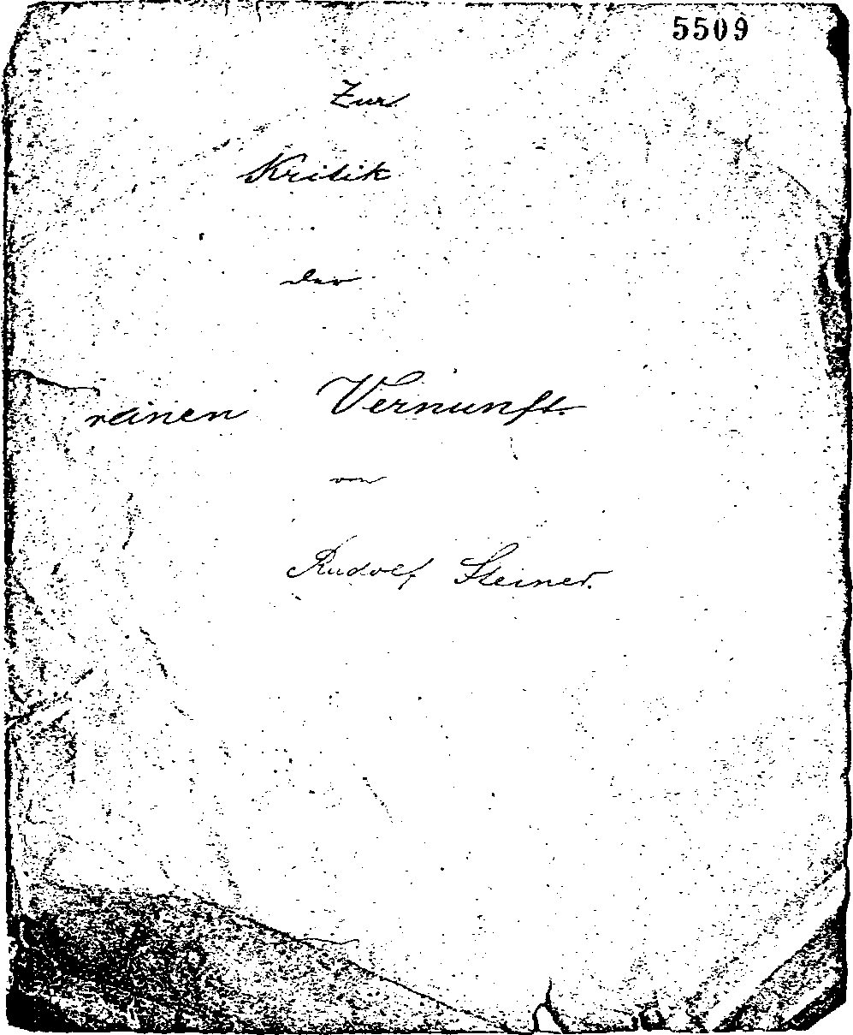
ypos:0.000000in; frame-width:6.646528in; frame-height:8.059722in; xpos:1.102083in; frame-type:image

1881
- Juli Der 20jährige Rudolf Steiner schreibt an seinen Freund Rudolf Ronsperger « [...] Die Philosophie ist bei mir ein inneres Bedürfnis, ohne die mir das Leben ein leeres Nichts ist. [...] Der August wird mir hoffentlich die nötige Ruhe gewähren, einen großen Teil meiner lieben Freiheitsphilosophie zu Papier zu bringen. Ich werde nicht ermangeln, Ihnen von den Fortschritten Mitteilung zu machen. Ich werde mich jeder weiteren Exkursion, allen Vergnügungen zeitraubender Art entziehen und mich bloß dieser Arbeit widmen. Über die Form bin ich ja auch nicht mehr im geringsten Zweifel; es wird ein schlichter Prosastil; nicht Briefund nicht Dialogform; ohne viel Paragraphenteilung, ohne die üblichen gelehrten Zitate und schulmäßigen Schnörkeleien. Sehen Sie sich Schillers Aufsatz 'Über naive und sentimentalische Dichtung' an und denken Sie sich solche Aufsätze aneinandergereiht, so haben Sie die Form der Freiheitsphilosophie [...]. Ich würde mich freuen, wenn es dahin käme, durch die Form den Inhalt so nahe zu bringen, daß man philosophische Gedanken wie einen unterhaltenden und lehrreichen Roman liest. [...] Um was ich Sie bezüglich der ganzen Sache nur bitten möchte, ist, das, doch ja nicht - auch nicht scherzweise - anzunehmen, daß ich meine Philosophie aus der Luft gegriffen habe und deshalb auch wieder jeden Augenblick von mir werfen könne. Man kann dies mit einem Werke tun, nicht aber mit einer Welt- und Lebensanschauung.» (GA 38, S. 18f.)
1883
In seiner Einleitung zum ersten Band von Goethes naturwissenschaftlichen Schriften in Küschners «Deutsche National-Littera- tur» entwickelt Steiner schon die Keime seiner monistischen Erkenntnistheorie und der daraus folgenden individualistischen Ethik: Die anschauende Urteilskraft, vermittels deren der Begriff als Idee selbst angeschaut werden kann, und das antimetaphysische Weltbild der in die Welt ausgegossenen Göttlichkeit. (GA la, v.a. S. LVI-LXI)
1886
Juni Die «Urzelle» der «Philosophie der Freiheit». Als Privatdruck erscheint von Rudolf Steiner «Die Natur und unsere Ideale. Sendschreiben an die Dichterin des "Hermann’ (M. E. delle Grazie)», eine Antwort auf deren Gedicht «Die Natur». In diesem kurzen Sendschreiben stellt sich Steiner mit glühendem Engagement gegen den Pessimismus und Fatalismus von Marie Eugenie delle Grazie: «[...] Ein erkennendes Wesen kann nicht unfrei sein. Es bildet die Gesetzlichkeit zuerst in Ideale um und gibt sich diese selbst zum Gesetze. Wir sollten endlich zugeben, daß der Gott, den eine abgelebte Menschheit in den Wolken wähnte, in unserem Herzen, in unserem Geiste wohnt. Er hat sich in voller Selbstentäußerung ganz in die Menschheit ausgegossen. Er hat für sich nichts zu wollen übrig behalten, denn er wollte ein Geschlecht, das frei über sich selbst waltet. Er ist in der Welt aufgegangen. Der Menschen Wille ist sein Wille, der Menschen Ziele seine Ziele. Indem er den Menschen seine ganze Wesenheit eingepflanzt hat, hat er seine eigene Existenz auf gegeben. Es gibt einen "Gott in der Geschichte’ nicht; er hat aufgehört zu sein um der Freiheit der Menschen willen, um der Göttlichkeit der Welt willen. Wir haben die höchste Potenz des Daseins in uns aufgenommen. Deswegen kann uns keine äußere Macht, können uns nur unsere eigenen Schöpfungen Befriedigung geben. [...] Brächte ein außerweltlicher Gott uns alle Himmelsfreuden, und wir sollten sie so hinnehmen, wie er sie ohne unser Zutun bereitete, wir müßten sie zurückweisen, denn sie wären die Freuden der Unfreiheit. [...] Es wird aber die Zeit kommen, wo die Menschheit nicht mehr auf Erlösung von außen hoffen wird, weil sie erkennen wird, daß sie sich selbst ihre Seligkeit bereiten muß, wie sie sich selbst so tiefe Wunden geschlagen hat. Die Menschheit ist die Lenkerin ihres eigenen Geschickes. [...]» (Steiner, «Die Natur und unsere Ideale», GA 30, S. 239f.) - Später, in «Mein Lebensgang», sollte Rudolf Steiner dieses Sendschreiben als die «Urzelle» der «Philosophie der Freiheit» bezeichnen. («Mein Lebensgang», GA 28, S. 130)
Oktober Rudolf Steiners erste selbständige Veröffentlichung erscheint: «Grundlinien einer Erkenntnistheorie der Goetheschen
Weltanschauung mit besonderer Rücksicht auf Schiller (Zugleich eine Zugabe zu ‘Goethes naturwissenschaftlichen Schriften’ in Kürschners Deutscher National-Litteratur)», Berlin u. Stuttgart: Spemann 1886 (GA 2). Auf der Grundlage der dargestellten Erkenntnistheorie entwirft Rudolf Steiner in den letzten Kapiteln erstmals seine radikale Freiheitsphilosophie. Nicht erst «Wahrheit und Wissenschaft» (1891), sondern schon die «Grundlinien» hätten den Untertitel «Vorspiel einer Philosophie der Freiheit» verdient. Jede außermenschliche (göttliche) Weltbestimmung wird zurückgewiesen, der Antrieb zum sittlichen Handeln liegt nicht außerhalb, sondern innerhalb des freien Menschen selbst, der sich aufgrund seiner Erkenntnisfähigkeit und der grundsätzlichen Erkennbarkeit der Welt die Gesetze seines Handelns selbst geben kann und soll.
1887
Der zweite Band von Goethes naturwissenschaftlichen Schriften in Kürschners «Deutsche National-Litteratur» erscheint (GA 1b). Rudolf Steiner führt in der Vorrede und der ausführlichen Einleitung seinen Individualismus auf der Grundlage der Erkenntnistheorie weiter aus. Ausdrücklich wird wieder jede Metaphysik, Mystik und auch irgendeine höhere Macht zurückgewiesen und das Denken und Erkennen als Quelle des menschlichen Handelns gesetzt. «Das Gewahrwerden der Idee in der Wirklichkeit ist die wahre Kommunion des Menschen.» Ethische Gesetze sind ein Unding, das ethische Verhalten ist ein Produkt des freien, erkennenden Individuums, das aus Liebe zu dem Objekt handelt, auf das sich seine Handlung bezieht.
1890
- Nov. Rudolf Steiner setzt sich intensiv mit der Literatur über Fichte auseinander. In diesem Zusammenhang kommt er schon auf eine Philosophie der Freiheit zu sprechen und nimmt damit den Untertitel von «Wahrheit und Wissenschaft» (1892) sowie Titel und Thema der «Philosophie der Freiheit» (1894) voraus: «Auf meinem Tische liegen wohl dreißig oder mehr Schriften über Fichte. Ich möchte sehr gerne zu dem Schriftsteller-Jubiläum dieses von mir immer höher geschätzten Geistes etwas Gründliches zustande bringen. Heute früh hat mich eine Stelle von ihm geradezu in Entzückung gebracht. [...] Wer so etwas nicht tot mit dem Verstände versteht, sondern lebendig zu erfassen vermag, der lebt ein ganz eigenes Leben. Und nur, wer das vermag, der versteht die Freiheit, die ich so gerne zum Angel- und Einheitspunkt meines ganzen Philosophierens machen mochte. Es ist mir ganz merkwürdig, wie Fichte und Goethe von zwei Seiten sich hinanarbeiten und auf der Höhe sich in Vollkommenheit begegnen. Ich glaube, meine Zeit ganz gut zu verstehen, wenn ich sage: Fichtes und Goethes Idealismus muß in einer Art Freiheitsphilosophie seine letzte Frucht tragen. Denn das Korrelat jenes Begriffes bei beiden ist die ‘Freiheit’.» (R. Steiner an R. Specht, 30. 11. 1890, GA 39, S. 37f.)
1891
Juli Ludwig Laistner weilt in Weimar und schlägt Rudolf Steiner vor, für den Verlag J. G. Cotta Nachf. (Stuttgart) ein Buch über «Grundprobleme der Metaphysik» zu schreiben. Adolf Kröner, der Besitzer des Cotta Verlages, ist über Laistners Vorschlag erfreut und erklärt sich bereit, ein solches Buch, «wie er sichs schon lange gewünscht habe», zu verlegen. Steiner faßt darauf «ein umfassendes Werk über das Gesamtgebiet der höheren Philosophie ins Auge». (L. Laistner an R. Steiner, 3. 9. 1891, R. Steiner an P. u. L. Specht, 21. 9. 1891, und B. Suphan, 30. 9. 1891, GA 39, S. 110 u. 117f.) - Möglicherweise gehört der einzelne Titelentwurf «Zur Kritik der reinen Vernunft von Rudolf Steiner» (Archiv Notizzettel 5509, siehe Abbildung Seite 502) in diesen Zusammenhang.
- Okt. Rudolf Steiner wird aufgrund der eingereichten Dissertation über «Die Grundfrage der Erkenntnistheorie» und des mündlichen Examens zum Doktor der Philosophie der Universität Rostock promoviert. (Vgl. «Rudolf Steiners Dissertation», Rudolf Steiner Studien, Bd. V, Dörnach 1991)
Ende 1891 / Anfang 1892
Rudolf Steiner verfaßt die «Vorrede» und die «Practische Schlußbetrachtung» zu seiner Dissertation, die im Frühjahr unter dem Titel «Wahrheit und Wissenschaft» erscheint. Der Untertitel Vorspiel einer «Philosophie der Freiheit» nimmt den Titel des nächsten Werkes schon voraus. In der «Vorrede» und der «Practischen Schlußbetrachtung» zieht Steiner aus seiner Erkenntnistheorie auch die radikalen ethischen Konsequenzen, die er in seiner philosophischen Dissertation nicht darlegen mochte: Aufgrund der vollständigen Erkennbarkeit der Welt aus sich selbst schließt Steiner die Unabhängigkeit des Menschen von allen außerhalb der Welt liegenden Prinzipien, d. h. die Unabhängigkeit von allem Jenseits und von jedem kategorischen Imperativ: Das freie Individuum schafft sich die Gesetze seines Handelns selbst. Damit hat Steiner das «Vorspiel» zu seinem bald nachfolgenden Hauptwerk «Die Philosophie der Freiheit» gegeben.
Über die «Practische Schlußbetrachtung» schreibt er in einem Brief an Pauline Specht: «Daß das auf Seite 47 und 48 Befindliche nicht in meiner Doktorarbeit war, können Sie sich aus dem Inhalte wohl denken.» (R. Steiner an P. Specht, 20. 3. 1892, GA 39, S. 145). Fast zwanzig Jahre später wird sich Steiner noch einmal ausführlich über die Bedeutung dieser Schlußbetrachtung äußern: «Mein ganzes Entwickeln erkenntnistheoretischer Begriffe in meinem Büchlein ‘Wahrheit und Wissenschaft’ klingt zuletzt, auf der letzten und vorletzten Seite, aus in dieses, daß der Mensch ein Schauplatz ist für dasjenige, was eigentlich der Kosmos in ihm tut, und daß er es in Verbindung mit dem Kosmos tut, von außen herein, nicht von innen hinaus tut. Es ist der wichtigste Teil, diese letzte und vorletzte Seite an meinem Schriftchen ‘Wahrheit und Wissenschaft’. Und weil diese zwei Seiten am wichtigsten und bedeutsamsten sind, weil sie am intensivsten hineingreifen in das, was anders werden müßte an dem Vorstellen der Gegenwart, deshalb habe ich dieses Schriftchen, das damals auch meine Doktordissertation war, erst so gestalten können, nachdem die Doktordissertation vorbei war. In der Form, in der es vorgelegt worden ist als Dissertation, fehlten diese letzten zwei Seiten; denn das konnte man der Wissenschaft nicht zumuten, daß aus diesen Dingen die Folgerungen gezogen werden, die eine gewisse Bedeutung haben für das Umgestalten der gesamten Weltanschauung. Dasjenige, was erkenntnistheoretisch vorbereitet, das war verhältnismäßig harmlos in der Dissertation; denn das ist eine objektive philosophische Entwickelung. Aber das, worauf es hinauslief, das konnte erst im späteren Druck hinzugefügt werden.» (Vortrag, Dörnach 18. Oktober 1919, GA 191, S. 160f.)
1892
- Feb. Der Verleger Emil Felber in Berlin, der Steiner am 19. Dez. 1891 die Abfassung eines Werkes über Goethes Bedeutung für die Naturwisenschaft angetragen hatte, hat neben Steiners Zusage offenbar auch ein zweites Angebot erhalten (Brief Steiners nicht erhalten). Felber schreibt: «Was das zweite von Ihnen erwähnte Werk betrifft, so bin ich natürlich mit Vergnügen bereit, es in Verlag zu nehmen. [...] Wie Sie schreiben haben Sie das Buch bald vollendet. [...].»
- März Trotz seines prinzipiellen Gegensatzes zum Denken Eduard von Hartmanns bittet Steiner aus tiefer Verehrung und Dankbarkeit diesen Philosophen, ihm die gedruckte Ausgabe von «Wahrheit und Wissenschaft» widmen zu dürfen, was dieser dankbar annimmt. (R. Steiner an E. von Hartmann, 20. März 1892, und E. von Hartmann an R. Steiner, 22. März 1892, GA 39, S. 148-150)
- April Emil Felber fragt bei Steiner schriftlich nach , ob «das mir freundlichst in Aussicht gestellte philosophische Werk bald vollendet sein» wird.
- Juli Emil Felber an Rudolf Steiner: «Der Juli hat bald seine erste Hälfte vollendet und es dürfte daher an der Zeit sein, mit dem Druck Ihres Buches zu beginnen, um es noch zum Herbst auf den Markt bringen zu können. Wenn ich mich recht entsinne, sprachen Sie davon, daß es etwa 18 Bogen Umfang haben dürfte, deren Herstellung demnach etwa drei Monate erfordern würde.»
- Aug. Emil Felber fragt bei Steiner nach: «Darf ich für das Jahr noch auf Ihre Arbeit rechnen? [...]»
- Dez. Der Goethe-Forscher Karl Julius Schröer steht bei der Lektüre von «Wahrheit und Wissenschaft» Steiners erkenntnistheoretischen und ethischen Ideen fremd gegenüber. Er trägt einige kritische Bemerkungen in sein Widmungsexemplar ein und teilt seine Vorbehalte Steiner auch schriftlich mit: «Als eine Philosophie der Freiheit erscheint mir Goethes Philosophie. Generationen werden kommen und gehen und werden seinen weltumfassenden Freisinn nicht erreichen. - Ihr Schriftchen ist vor allem ohne Verhältnis zu klein für den großen Gegenstand. Sie nennen es freilich ein Vorspiel das Sie geschaffen hahen\ zur Philos, der Freiheit, die bald nachfolgen soll. Das ist ein großes Wort. Wolan, lassen Sie es uns abwarten, anderes läßt sich vor der Hand nicht anfangen.» (K. J. Schröer an R. Steiner, 10. Dez. 1892 in: «Rudolf Steiners Dissertation», Rudolf Steiner Studien, Bd. V, S. 216)
- und 29. Okt. In zwei Zeitschriftenartikeln wendet sich Rudolf Steiner vehement gegen den im Mai 1892 begründeten Zweig der von Amerika ausgehenden «Gesellschaft für ethische Kultur». «An die Stelle der Pfaffen der Religionen sollen die Pfaffen der allgemein-menschlichen Moral treten. Mit diesen aber ist es sogar noch übler bestellt als mit jenen.» Als Grundirrtum kritisiert Steiner den «Glauben an eine allgemein-menschliche Sittlichkeit.» - «Jede Bildungsperiode hat ihre eigene Anschauung von den Existenzbedingungen und Grundgesetzen der Natur; nach dieser Anschauung richtet sich ihre Ethik. Diese ist so wandelbar wie jene. Man sollte wahrhaftig nicht an moralische Kurversuche herantreten, ohne die kräftigen Worte aus Nietzsches ‘Genealogie der Moral’ zu kennen, die uns die Entwicklung der ethischen Wahrheiten laut und vernehmlich künden [...]» - «In der Ablehnung jeglicher Norm besteht geradezu der Hauptgrundzug des modernen Bewußtseins.» Steiner fordert auf, die großen Erkenntnisfragen zu lösen, «und wenn sie gefunden sein wird, die große Lösung, an die viele Menschen für einige Zeit werden glauben können, wenn es da sein wird das neue Evangelium, dann wird, wie immer in diesem Falle, auch die neue Sitte als notwendige
Konsequenz von selbst entstehen. Neue Weltanschauungen zeitigen ganz von selbst neue Sittenlehren.» («Eine ‘Gesellschaft für ethische Kultur’ in Deutschland» und «Eine ‘Gesellschaft für ethische Kultur’», GA 31, Zitate auf S. 174, 175f., 169, 167)
1893
- Jan. «Alte und neue Moralbegriffe», Aufsatz in der Wochenzeitschrift «Die Zukunft». Steiner schreibt hier u.a.: «Wir suchen heute alle jenseitigen und außerweltlichen Triebfedern durch solche zu ersetzen, die innerhalb der Welt liegen. Früher suchte man nach transzendenten Mächten, um die Daseinserscheinungen zu erklären. Offenbarung, mystisches Schauen, oder metaphysische Spekulation sollten zur Erkenntnis höherer Wesenheiten führen. Gegenwärtig bestreben wir uns, die Mittel zur Erklärung der Welt in dieser selbst zu finden.» Steiner beklagt, im Gebiet des menschlichen Handelns herrsche «noch immer der Glaube an Normen, die wie eine außerweltliche Macht das Leben beherrschen sollen, an Gesetze, die nicht innerhalb der menschlichen Natur erzeugt sind, sondern die als fertige Richtschnur unserem Handeln gegeben sind. Wenn man weit geht, so gibt man zu, daß wir diese Gesetze nicht der Offenbarung einer überirdischen Macht verdanken, sondern daß sie unserer Seele eingeboren sind. Man nennt sie dann nicht göttliche Gebote, sondern kategorischen Imperativ. Jedenfalls aber denkt man sich die menschliche Persönlichkeit aus zwei selbständigen Wesenheiten bestehend: aus der sinnlichen Natur mit einer Summe von Trieben und Leidenschaften und aus dem geistigen Prinzip, das zur Erkenntnis der moralischen Ideen vordringt, durch die dann das sinnliche Element beherrscht, gezügelt werden soll.» (GA 31, S. 181 u. 182f.)
- Jan. Moriz Zitter schreibt aus Wien an seinen Freund Rudolf Steiner:
«Erster Gruß an die Philosophie der Freiheit!
Was brichst Du, goldner Frühlingstag Zu früh des Winters starres Eis?
Glüht auch mein Herz mit warmem Schlag - Glänzt doch der Schnee noch schimmernd weiß.
Hat dich der Süden hergesandt. Mit seinem ew’gen Himmelsblau? Fürwahr, du scheinst mir sehr bekannt - Und ich erkenn Dich nun genau:
Du bist die Freiheit und das Licht!
Und strahlst aus unsern Herzen aus; Der Erste, der das Eis durchbricht - Und klaffend gähnt des Winters Haus.
Wohl bist Du nur ein einz’ger Tag
In dieser langen Winternacht;
Doch kündest Du mit frohem Schlag Die Freiheit, die das Licht gebracht.
Mein geliebter Freund! Ein warmer Frühlingstag heute, der Eis und Schnee schmilzt, hat mir zu einer Reihe von ‘Zeitgedichten’, mit denen ich vor Dich hintreten werde, sobald ich Dich in wenigen Wochen wieder hier umarmen werde, auch das obige gebracht, von dem ich nicht einmal weiß, ob es Dich freuen wird, auf dessen Bestrebungen ich aber jede einzelne Zeile beziehe.» Die vorangehenden und nachfolgenden Briefe Rudolf Steiners sind nicht erhalten. Vmtl. bezieht sich Zitters dichterischer Gruß auf den Untertitel von «Wahrheit und Wissenschaft», wo die «Philosophie der Freiheit» angekündigt wird.
- Jan. Anläßlich einer Besprechung des Nietzsche-Buches von Kurt Eisner hält Steiner, wie auch sonst öfter, fest, daß er den Gehalt von Nietzsches Ideen für sich schon ausgebildet hatte, bevor er Nietzsches Schriften kennenlernte. (R. Steiner, «Kurt Eisner ‘Psychopathia Spiritualis. Friedrich Nietzsche und die Apostel der Zukunft’», GA 31, S. 468. Siehe auch den Artikel «Zur Geschichte der Philosophie», GA 30, S. 332, und die Vorrede zu «Friedrich Nietzsche, ein Kämpfer gegen seine Zeit», GA 5, S. 9)
- Feb. Emil Felber hat mit einer Antwort auf eine (nicht erhaltene) Zuschrift Steiners noch gezögert, «weil ich hoffte, damit zugleich die Empfangsbestätigung des angekündigten Manuskriptes verbinden zu können. Dieses ist aber leider noch immer nicht eingetroffen. [...] Wenn das Buch noch Ende Mai erscheinen soll, (später ist nicht gut möglich), so darf die Einsendung des Manuskriptes nicht mehr zu lange auf sich warten lassen. Wenn es 20 Bogen ergibt, so wird die Herstellung wohl ein Vierteljahr in Anspruch nehmen; das wäre also Anfang oder Mitte Mai!»
- Feb. In einer Rezension eines Buches von J. G. Vogt über die «Unfreiheit des Willens» schreibt Rudolf Steiner: «Wer sich wahrhaftig in die Natur der menschlichen Persönlichkeit vertieft, der wird einfach die Freiheit als eine Tatsache hinstellen müssen, die ebenso erfahrungsgemäß gegeben ist, wie die Wärme- und Lichtvorgänge.» («J. G. Vogt, ‘Die Unfreiheit des Willens ...’», GA 30, S. 524)
- Feb. Im Wissenschaftlichen Klub in Wien spricht Rudolf Steiner über einheitliche Naturanschauung und Erkenntnisgrenzen. Er kritisiert ausführlich die dem Kantianismus verschriebene Philosophie der Gegenwart und legt seine monistische Erkenntnistheorie und individualistische Ethik dar: Das Autoreferat des Vortrages gipfelt in den Worten: «Der Monismus als Wissenschaft ist die Grundlage für ein wahrhaft freies Handeln, und unsere Entwickelung kann nur den Gang nehmen: durch den Monismus zur Freiheitsphilosophie!» («Einheitliche Naturanschauung und Erkenntnisgrenzen», GA 30, S. 68)
- März Emil Felber bittet Steiner: «Senden Sie mir bitte das Ms immer schon so weit, als es abgeschlossen ist, damit ich mich immer schon damit beschäftigen kann. Wir werden sonst wirklich nicht fertig.»
- März In deutlicher Ablehnung jeglicher dualistischen Welterklärung formuliert Steiner in einer Buchbesprechung die Grundlagen seines monistischen Bekenntnisses: «Der christliche Offenbarungsglaube kann seinen ganzen Himmel mit sämtlichen Engeln, der Spiritist all seine Spirits in jene dunkle Region versetzen, wo das ‘Ding an sich’ wuchert. [...] Dem transzendentalen Realismus steht der immanente Monismus gegenüber, der in folgenden Sätzen wurzelt: 1. Die uns gegebene Welt ist aus sich
selbst erklärbar, ohne Zuhilfenahme eines außerhalb liegenden Prinzips. 2. Für die Annahme eines ‘Ding an sich’ findet sich in unserem ganzen Begriffssysteme keine Notwendigkeit. 3. Die Annahme, daß die uns gegebene Welt bloß eine Summe von Vorstellungen ist, ist eine unberechtigte.» (R. Steiner, «R. v. Koeber ‘Die Lebensfrage’», GA 30, S. 525)
- Aug. Emil Felber an Rudolf Steiner: «Gern will ich noch bis zum 10. d. M. warten, wenn ich nur dann mit Bestimmtheit auf das Eintreffen Ihres Ms. rechnen kann. Am liebsten wäre es mir allerdings, wenn Sie mir den Teil, der ganz fertig ist, schon einsendeten, damit ich ihn immer schon lesen kann, dann vermeiden wir späteren Aufenthalt. [...]»
- Aug. Emil Felber mahnt Rudolf Steiner: «Wenn ich das Ms. nicht noch in dieser Wocher erhalte, so dürfte es unmöglich sein, es noch in diesem Jahre herauszubringen. Die Druckereien sind jetzt sehr in Anspruch genommen. Senden Sie mir doch wenigstens den Teil, der ganz fertig ist, der Rest kann doch nicht mehr groß sein.»
- Sept. Emil Felber an Rudolf Steiner: «Ich bin eben dabei, meine Herbst-Neuigkeiten anzukündigen, müßte dann Ihr Buch, wenn es überhaupt noch in diesem Jahr erscheinen soll, jetzt anzeigen. Ein eigenes Rundschreiben kann ich um dieses Buch nicht erlassen; dazu sind die Kosten zu hoch. Geben Sie mir nun bitte ganz sicher Auskunft, ob ich das Ms. bis spätestens 8. Sept, erwarten darf. Nach diesem Termin ist ein Druck in diesem Jahr unmöglich.»
- Sept Emil Felber an Rudolf Steiner: «Heute habe ich das Ms für mein Rundschreiben an die Druckerei gesandt. Wenn ich bis Mittwoch Ihr Ms habe, kann ich eine Ankündigung Ihres Buches noch einfügen; sonst nicht mehr. Versäumen Sie diesen Termin nicht; es ist der allerletzte.»
- Sept. Emil Felber an Rudolf Steiner: «Sie haben mich in die allerhöchste Verlegenheit gebracht. Ich habe Ihr Buch angekündigt und nun erscheint es nicht. Anbei Korrektur des Rundschreibens; Reindruck besitze ich noch nicht. Der letzte Termin ist Sonntag; später kann ich es nicht nicht mehr zum Druck geben. [...]»
- Sept. Emil Felber an Rudolf Steiner: «In der sicheren Erwartung, daß Sie mich mit dem Reste des Ms. nicht im Stich lassen werden, lasse ich mit dem Satze beginnen, sobald ich es gelesen habe. Ich möchte aber vorher noch bitten, mir mitzuteilen, wie Sie sich das Geschäftliche gedacht haben. Darüber sprachen wir noch gar nicht. Sie wissen, daß es ziemlich schwer hält, heute mit einem solchen Buch durchzudringen und daß man vielerlei Künste dafür aufwenden muß, die oft recht kostspielig sind. Wie ich Ihnen nun im Januar schon sagte, beabsichtige ich, aus einer Auflage event, zwei zu machen, besonders wenn Sie mir für die zweite irgendwelche Zuthaten geben können. Nur durch die Zahl der Auflage können wir wirken; auf die Kritik ist gar kein Verlaß und auf das Publikum erst recht nicht. So schlechte Zeiten habe ich noch gar nicht erlebt. Um das Buch noch Ende Oktober herausbringen zu können, muß ich das Ms. an mehrere Setzer verteilen lassen, wodurch leider der Satz nicht unerheblich verteuert wird. Da hilft nun leider nichts. Sorgen Sie nur dafür, daß nun kein Aufenthalt mehr entsteht; besonders nicht durch Korrekturen.»
- Okt. Emil Felber an Rudolf Steiner: «Ich gebe heute der Druckerei Auftrag, den Satz Ihres Buches einzustellen. Ich kann mich nicht der Gefahr aussetzen, unnötigerweise den ganzen Satz bezahlen zu müssen. Daß es unmöglich ist, das Buch Ende Oktober herauszubringen, wenn am 10. Oktober noch nicht einmal das Ms. vollständig ist, werden Sie einsehen. Ich bedauere, daß ich den Satz beginnen ließ, ehe ich das vollständige Ms. in Händen hatte. Diese Erfahrung soll mir nun eine Lehre sein.»
- Okt. Emil Felber antwortet offenbar auf einen nicht überlieferten Brief oder ein nicht überliefertes Telegramm Rudolf Steiners: «Der ganze Satz Ihres Buches wird am 16. ds M vollendet sein. Versäumen Sie also nicht, das fehlende sofort einzusenden, sonst wird alle meine Mühe & Kosten umsonst gewesen sein. Sie erhalten die Korrekturen des gesamten Buches auf einmal. Erledigen Sie sie bitte sofort und senden Sie sie mir zurück. Bringen Sie, wenn irgend möglich, keine nachträglichen Änderungen an; diese halten unnütz auf. Bitte lassen Sie mich nicht im Stich!»
- Okt. Rudolf Steiner schickt den Schluß des Manuskriptes der «Philosophie der Freiheit» an seinen Verleger Emil Felber in Berlin und bestätigt den Empfang der ersten Korrekturbogen. (R. Steiner an E. Felber, 14. Okt. 1893, GA 39, S. 185f.)
- Okt. Emil Felber an Rudolf Steiner: «Wir haben für Ihr Buch noch allerhöchstem vier Wochen Zeit, um es fertigzustellen. Erscheint es später als Ende Oktober, so ist es verloren!! Bitte handeln Sie danach!»
- Okt. Emil Felber an Rudolf Steiner: «Leider habe ich auch heute wieder keine Korrekturen erhalten und ich bin deshalb gezwungen Ihnen zu erklären: Wenn ich Montag früh nicht sämtliche Korrekturen bis Schluß erhalte, gebe ich Ihr Buch in diesem Jahre nicht mehr heraus. [...] Sie können sich kaum vorstellen, wie sehr Sie mich und Ihrem Buch, durch alle diese Verzögerungen schaden. Wenn es nicht in den letzten Tagen des Oktober versendet wird, so ist es einfach tot; zu Weihnachten kümmert sich kein Mensch darum. Nun verzögern Sie auch noch die Herstellung durch Ihre geradezu unglaublichen Korrekturen. Zweite Korrektur sende ich Ihnen nur, wenn Sie bestimmt versprechen, darin nur noch Druckfehler zu berichtigen, aber keine Änderungen mehr zu treffen. [...]»
- Okt. Emil Felber muß die Korrekturen von Steiner nun erhalten haben und schreibt an diesen: «Ich habe die Korrektur gleich heute früh an die Druckerei gesandt. Hoffentlich erhalten Sie morgen schon Bogen 5 bis Schluß zur zweiten Korrektur. [...] Ich erwarte auf das Bestimmteste, daß Sie die Korrektur sofort erledigen und nichts mehr hinzufügen oder ändern, sondern sie druckfertig an die Druckerei senden. [...] Daß Sie das Vorwort weglassen wollen, erfahre ich soeben durch Ihr Telegramm.»
- Nov. «Die Philosophie der Freiheit» erscheint im Verlag von Emil Felber in Berlin in einer Auflage von 1000 Exemplaren. Felber sendet Rudolf Steiner seine 15 Freiexemplare.
- Nov. Anläßlich der Übersendung der «Philosophie der Freiheit» an den Wiener Privatdozenten der Philosophie, Vincenz
Knauer, schreibt Rudolf Steiner: «Ich habe in der letzten Zeit zu meinem Schmerze erfahren müssen, daß man meine individualistische Weltanschauung als eine Folge meiner Nietzsche-Lektüre hinstellt [...]. Ich kann Ihnen die Versicherung geben, daß ich die Keime zu meinem Individualismus schon 1887 im 2. Bande meines Kommentars zu Goethes wissenschaftlichen Schriften ausgesprochen habe, und zwar ohne damals ein einziges Wort von Nietzsche gelesen zu haben. Mein eben erscheinendes Buch [«Die Philosophie der Freiheit»] ist von Nietzscheanismus völlig unbeeinflußt. Mein Standpunkt ist der Monismus und mein Individualismus nur eine notwendige Folge meiner monistisch-naturwissenschaftlichen Beobachtungsweise der Welt. Ich stehe in dem denkbar schärfsten Gegensätze zu Ed. von Hartmann, und suche diesen Gegensatz schon auf dem Titelblatte durch die Worte ‘Reo^achtwngs-Resultate nach naturwissenschaftlicher Methode’ auszudrücken, während die 'Philosophie des Unbewußten' an derselben Stelle die Worte trägt: ‘Spekulative Resultate nach induktiv-naturwissenschaftlicher Methode’. Ich kann mich aber von dem Gedanken nicht trennen, daß der menschliche Geist durch Beobachtung und Denken - im weitesten Sinne - zu einer befriedigenden Weltauffassung kommen muß, wenn er erst durch eine erkenntnis-theoretische Grundlegung zu einer vollen Verständigung mit sich selbst gekommen ist. Diese Verständigung des menschlichen Bewußtseins mit sich selbst habe ich in einem besonderen Schriftchen: ‘Wahrheit und Wissenschaft’ (1892) versucht, das ich diesem Briefe beizufügen mir erlaube.» (GA 39, S. 187f.)
Nach dem 14. Nov. Rudolf Steiner überreicht Eduard von Hartmann die «Philosophie der Freiheit» persönlich (siehe GA 35, S. 307).
- Nov. Rudolf Steiner läßt dem von ihm hochgeschätzten Robert Saitschick, Professor für Literaturgeschichte in Zürich, seine «Philosophie der Freiheit» zustellen. Er drückt seine inhaltliche Übereinstimmung mit Saitschicks Ansichten aus und betont, «daß ich ganz unabhängig von Nietzsche zu meinen Überzeugungen gekommen bin». Weiter wäre er für eine öffentliche Erwähnung seines Buches dankbar. (R. Steiner an R. Saitschick, 21. Nov. 1893, GA 39, S. 190)
- Nov. Eduard von Hartmann dankt Rudolf Steiner schriftlich für die «Philosophie der Freiheit» und schickt sein mit Randbemerkungen versehenes Exemplar Steiner zurück. (GA 39, S. 190f.) Siehe dazu S. 345ff. in vorliegendem Band.
- Nov. Der Philosoph Richard Wahle schreibt aus Wien an Rudolf Steiner:
«Sehr geehrter Herr Doctor!
Für Ihre ‘Philosophie der Freiheit’, die ich eben erhalten habe, und aus deren Zusendung ich Ihre Freundlichkeit und Güte ersehe, sage ich meinen besten Dank
Mit Grüßen, Ihnen ergeben
Dr. Richard Wahle»
(Ein Brief R. Steiners an R.Wahle ist nicht erhalten.)
- Nov. Vincenz Knauer schickt sein mit Anmerkungen versehenes Handexemplar von «Wahrheit und Wissenschaft» mit einer brieflichen Würdigung an Rudolf Steiner. (V. Knauer an R. Steiner, 22. Nov. 1893, GA 39, S. 191f. Faksimile-Abdruck der Randbemerkungen in «Rudolf Steiners Dissertation», Rudolf Steiner Studien, Bd. V)
- Nov. Max Schneidewin, Professor in Hameln, schreibt an Rudolf Steiner:
«Hochgeehrter Herr Dr! Hameln den 23/11 93
Ihre freundliche Zusendung Ihres neuen Buches ‘Die Ph. d. F.’ war mir offen gesagt, ein großes Räthsel, da Sie mein ‘Goldenes ABC der Philosophie]’ (im Litt. Merkur vom 17.10. [1891]) sehr abfällig beurtheilt hatten, in dessen Anmerkungen doch vielfach mein innerster Mensch steckt, von dem sich in meiner Person gar nicht absehen läßt. Ich erklärte mir die Thatsache durch die Annahme, daß Ihnen vielleicht mein ‘Offener Brief an E. v. H’ besser gefallen hätte, und finde ja nun heute in Ihrem längeren sehr freundlichen Briefe, daß Sie in der That aus anderen von dem wenigen, was ich veröffentlicht habe, mehr Geschmack gefunden haben müssen.
Haben Sie meinen aufrichtigen und warmen Dank für ihre beiden Zusendungen! ‘Wahrheit und Wissenschaft’ hatte ich mir übrigens sogleich gekauft und es mit dem Bleistift in der Hand durchgelesen. Doch stellt sich heraus, daß ich nur für einen kleinen Theil alles dessen, was an Philosophischem nun geschrieben wird, aufnahmefähig bin, denn ich könnte jetzt aus dem Gedächtnis leider nicht mehr über Ihre Schrift referieren. Jedenfalls scheinen unsere Naturen sehr auseinanderzugehen, da also zwei darauf hinweisende Reactionen des einen auf den andern und umgekehrt vorliegen. Aus Ihrem neuen Buch hatte ich mir zunächst durch Blättern ein paar Hauptstellen herausgesucht, die auf das Ganze Licht werfen würden, und fand da interessant und erwägenswerth die ganz bestimmte Entscheidung, daß über seine Zwecke der Mensch selbst Herr sei und sich nicht der Entzifferung einer makrokosmischen Absicht zu befleißigen und zu unterwerfen habe. Ich bekam Ihr Buch aber gleichzeitig mit meines Freundes Veit Valentin Faustbuch, das ich vor Weihnachten zu besprechen versprochen habe und also früher gründlich lesen muß (was zu ²A geschehen). Überhaupt lastet noch verschiedenes auf mir, abgesehen davon, daß ich im Dienst so schwer bepackt bin wie seit vielen Jahren nicht. Ich habe deshalb sogleich E. v. Hartmann geschrieben, daß er Sie anzeigen möchte. Er antwortet mir, daß er Ihnen die ‘Ph. d. F.’ mit Randbemerkungen zurückschicken werde. Darauf habe ich an Herrn Dr. Arthur Drews, invenem ingeniosissimum gedacht, der eine spielende Leichtigkeit darin besitzt, sich in fremde Gedankensysteme receptiv und kritisch einzuleben, und wenn es auch ein Dutzend in kurzer Zeit hintereinander ist. Ihrer mir brieflich bewiesenen persönlichen Freundlichkeit zufolge werde ich allerdings auch persönlich einen besonderen Antrieb haben, Ihren Hervorbringungen noch näher zu treten. Doch kann ich wie angedeutet in den nächsten Wochen und vielleicht Monaten noch keine Zeit dazu finden. Ihre Verdienste an Goethe’s Naturwissenschaft und -philosophic habe ich längst unparteiisch anerkannt nach allem, was mir darüber nahe getreten ist, und Gerechtigkeit ist sehr mein bewußtes Bestreben, auch wenn ich selber zufällig verletzt bin. Sie werden mich aber wohl bald durch überlegene Begabung so weit zurücklassen, daß Ihnen auf meine Meinung nicht viel mehr ankommen wird.
Mit Wiederholung meines besten Dankes bin ich Ihr hochachtungsvoll ergebener Prof. Dr. M. Schneidewin»
Dez. In den Monatsheften «Deutsche Worte» (Wien) erscheint eine Besprechung der «Philosophie der Freiheit» von Ed. Aug. Schroeder (siehe Rezension Nr. 5)
- Dez. In der Frankfurter Zeitung (Viertes Morgenblatt) wird die «Philosophie der Freiheit» angezeigt unter der Rubrik «Neue Bücher. Eingegangen vom 12. bis 18. November» (siehe Redaktionelle Anzeige Nr. 4)
- Dez. Rudolf Steiner schreibt an den Max Stirner-Forscher John Henry Mackay:
«Mein Verleger Emil Felber in Berlin wird Ihnen im Laufe der letzten Tage mein eben erschienenes Buch ‘Philosophie der Freiheit’ übersendet haben. Ich habe mir erlaubt, Ihnen diese Schrift, in der ich die Weltanschauung des Individualismus in wissenschaftlicher Weise zu begründen versuche, vorzulegen. Meiner Meinung nach bildet der erste Teil meines Buches den philosophischen Unterbau für die Stirnersche Lebensauffassung. Was ich in der zweiten Hälfte der ‘Freiheitsphilosophie’ als ethische Konsequenz meiner Voraussetzungen entwickle, ist, wie ich glaube, in vollkommener Übereinstimmung mit den Ausführungen des Buches ‘Der Einzige und sein Eigentum’. Ich hoffe auch über das Verhältnis des Individuums zur Gesellschaft am Schlüsse des Kapitels ‘Die Idee der Freiheit’ etwas der modernen Naturwissenschaft wie der Stirnerschen Ansicht in gleichem Maße Entsprechendes gesagt zu haben. Auf Stirner ausdrücklich zu verweisen, hatte ich keine Veranlasssung, da sich mein ethischer Individualismus mit Notwendigkeit aus meinen Prinzipien ergibt. Sollte ich das Glück haben, eine zweite Auflage meines Buches erscheinen lassen zu können, so möchte ich dann in einem neu hinzukommenden Schlußkapitel die Übereinstimmung meiner Ansichten mit den Stirnerschen ausführlich zeigen.» (GA 39, S. 193)
- Dez. Rudolf Steiner läßt die «Philosophie der Freiheit» an Kurt Eisner schicken und schreibt an Eisner, dessen Nietzsche- Buch er Anfang des Jahres rezensiert hatte: «Diese Besprechung wird es Ihnen begreiflich erscheinen lassen, wenn ich Ihnen sage, daß mir an Ihrem Urteile über meine ‘Philosophie der Freiheit’ sehr viel gelegen ist. Ich versuche den ethischen Individualismus wissenschaftlich zu begründen, und zwar ganz unabhängig von Nietzsche. Ich habe die Grundgedanken meiner Weltanschauung ausgesprochen, als ich noch kein Wort von Nietzsche gelesen hatte, nämlich 1886 in meiner ‘Erkenntnistheorie’. Die Art der Begründung, die ich dem Individualismus gebe, beseitigt, wie ich glaube, die auch von Ihnen gerügten Einseitigkeiten desselben und läßt dadurch das Berechtigte dieser Lebensansicht um so mehr zur Geltung kommen.» (GA 39, S. 194)
- Dez. Rudolf Steiner schreibt anläßlich der Übersendung der «Philosophie der Freiheit» an Pauline und Ladislaus Specht in Wien: «Ich mußte sozusagen jede Minute ausnutzen, wenn das Buch noch in diesem Jahre die Öffentlichkeit erblicken sollte. Sie sehen es den 242 Seiten kaum an, welche Summen von Vorarbeiten in ihnen stecken. Wie die Sache jetzt vorliegt, macht mir besonders die zweite Hälfte Freude. Wie die ‘Männer vom Fache’ mit dem Buche verfahren werden, macht mir viele Sorge. Es scheint mir aber so viel von dem modernen Bewußtseinsinhalte in dem Dinge zu stecken, daß es mit dem sonst so beliebten Totschweigen vielleicht nicht gehen wird. [...] Mit ganz besonderer Befriedigung würde es mich erfüllen, wenn Sie mir einen Fortschritt in meinen Ideen zuerkennen wollten gegenüber meinen frühem Schriften. Philosophische Bücher haben immer ein doppeltes Gesicht. Sie sind erstlich ein Spiegel der wissenschaftlichen Denkweise ihrer Zeit, zweitens aber auch ein solcher der allgemeinen Bildung. In jedem andern Fach hat man weniger Anlaß, die allgemeinsten Zeitideen zu berühren als in der Philosophie. Deshalb kann eine Philosophie in demselben Sinne konservativ, sogar reaktionär sein wie eine Politik. Ich würde mich freuen, wenn sie meiner Denkrichtung das Prädikat einer ‘eminent fortschrittlichen und freisinnigen’ nicht versagen wollen. Ich bin in dem Sinne fortschrittlicher Philosoph zu nennen, in dem Eduard von Hartmann konservativ genannt werden muß.» (GA 39, S. 195f.)
- Dez. Rudolf Steiner sendet die «Philosophie der Freiheit» mit einem langen Begleitbrief an Rosa Mayreder in Wien: «Ich weiß nur, daß Sie mein liebster Kritiker sind und daß ich auf Ihr Urteil mit größter Spannung warte. Würde es sich herausstellen, daß wir in den Hauptpunkten übereinstimmen, dann müßte ich das bei der Bewertung meiner Arbeit ganz besonders in die Waagschale werfen. Ich gestehe Ihnen ganz offen, daß ich an vielen Stellen meines Buches mit dem Gedanken schrieb: Was werden Sie dazu sagen? Sie wissen es vielleicht, daß ich keineswegs die Negation berufsmäßig betreibe. Dessenungeachtet kommen an den verschiedensten - fast an allen - Stellen meines Buches Ansichten zutage, die dem gerade entgegengesetzt sind, was gegenwärtig Überzeugung der Menschen ist. Wenn man so alleinsteht, dann weiß man eine Gesinnungsähnlichkeit wie die mit der Ihrigen erst recht zu schätzen. Das Zusammenwirken aller Ihrer Seelenkräfte gibt eine Resultierende, die kennengelernt zu haben ich als einen der größten Glücksfälle meines Lebens betrachten muß. Der erste Teil meines Buches enthält die Begründung einer radikalen Diesseitslehre und als Stütze derselben eine Widerlegung des größten Unsinns, der je in der Welt die Geister beherrscht hat: Der modern-physiologischen Lehre von der subjektiven Natur der Sinnesempfindung. Der zweite Teil begründet und entwickelt den ethischen Individualismus in dem Sinne einer Freiheitsanschauung und der Emanzipation des höheren Menschheitsbewußtseins von den Fesseln jeglicher Autorität. Ich hoffe, daß Sie mit den Ausführungen auf Seite 225 und 226 über das Weib einverstanden sein werden. Was die Darstellungsart betrifft, so habe ich mich bemüht, mich selbst von jeder Art von Schule zu emanzipieren.» (GA 39, S. 198f.)
- Dez. John Henry Mackay dankt Rudolf Steiner für die Übersendung der «Philosophie der Freiheit»: «Schon vor 3 Wochen habe ich mir, angezogen durch den Titel, Ihr Buch zu lesen vorgenommen. [...] Seien Sie überzeugt, daß ich Ihr Buch mit dem höchsten Interesse lesen werde.» (GA 39, S. 200)
- Dez. Rudolf Steiner schreibt in seinem Weihnachtsbrief an Pauline Specht: «Teilen Sie mir bitte Ihr Urteil unverhohlen mit. Ich bin für den Tadel ebenso dankbar wie für das Lob. Sie werden mir eine wahre Freude machen, wenn Sie mir den Eindruck mitteilen, den das Buch auf Sie macht. Ich hätte so gern auch Ignaz Brüll ein Exemplar verehrt, aber ich habe eben keines. Ich strebe mit aller Macht darnach, gegenüber dem deutschen Philisterstil auch in der Darstellung menschlich und individuell zu sein. Die Deutschen schreiben überhaupt keinen Stil. Das sehe ich jetzt am besten, wo ich die englischen Essayisten, namentlich Emerson, lese.» (GA 39, S. 202)
- Dez. Im Feuilleton der «Wiener Zeitung» erscheint eine Besprechung der «Philosophie der Freiheit» aus der Feder von Friedrich Beck (siehe Rezension Nr. 6).
1894
- Jan. Pauline Specht antwortet Rudolf Steiner: «Ich habe Ihr mir ganz vortrefflich scheinendes Buch mit der größten Befriedigung, gegen sein Ende hin mit wirklicher Begeisterung gelesen. Es wäre mehr als töricht von mir, irgendein Urteil abzugeben, aber von dem Eindrücke, den das Werk auf mich gemacht, darf ich wohl reden. Ich weiß nicht, ob sie sich noch so mancher Unterredung erinnern, die gerade die individuelle Freiheitsidee zum Gegenstände hatte. [...] Meine Bedürfnisse nach Freiheit sind dieselben geblieben und nun können Sie sich denken, was mir Ihr Buch bedeutete! Dieses mit so vieler Klarheit, unbedingter Folgerichtigkeit, in einfacher, durchsichtiger Form uns zu dem ersehnten Ziele führende Buch ist für mich ein Geschenk von so großem Wert, daß ich den Dank dafür schwer in Worte kleiden kann.» (GA 39, S. 204)
14. Jan. Ludwig Laistner schreibt an Rudolf Steiner:
«Stuttgart, Reinsburgstr. [?] 36
14. Jan. 1894
Herzlichen Glückwunsch, lieber Freund, zu Ihrem schönen und verheißungsvollen Buche. Wollte ich Ihnen nicht eine kahle Danksagung schicken, so konnte ich nicht früher schreiben, da die Arbeitswoche mir nur wenig Zeit zum Lesen übrig läßt. Ihre Behandlung des Freiheitsproblems bildet eine vortreffliche theoretische Ergänzung zu der Praxis novellistischer Dichtung (vom Drama zu schweigen), deren herrlichste Vorwürfe solche sind, worin die Intuition des freien Menschen den rechten Weg findet. Daß diese sittliche Genialität unabhängig von anderer Genialität sei, daß auch der Unscheinbarste, sein Leben lang Unfreie einen Moment haben könne, wo der Strahl der Freiheit aus seiner Seele hervorbricht, und wiederum, daß es sich gar nicht lohnt, in jedem Augenblick frei zu sein, wäre vielleicht besonderer Hervorhebung wert, um dem Vorwurf einer Exempten-Moral zu begegnen. Besonders lieb ist mir Ihre Erkenntnistheorie, die Lehre von der großen Weltnaht, die durch unseren Kopf geht; die Art namentlich, wie Sie dem Dualismus (dem inconsequenten, weil beim ersten Glied willkürlich Halt machenden regressus in infinitum) seinen Rückfall in den naiven Realismus nachweisen, stimmt ganz mit den Gedanken überein, die mir immer wieder bei Büchern wie 'Analysis der Wirklichkeit' [von Otto Liebmann, Anm. d. Hrsg.] u. dgl. gekommen sind. Auch was Sie über Berkeley sägen, hat meine volle Zustimmung, obgleich ich einen Berkeleyschen Tropfen im Blute habe. Ich kann mich hierüber nicht näher auslassen, vielleicht wird es mir noch einmal so gut, meine wunderlichen Ansichten, wie ich seit vielen Jahren vorhabe, in einem Roman auszusprechen. Vorderhand weissage ich Ihnen nur, daß Ihre treffende Scheidung Wahrnehmung und Vorstellung Sie noch zu einem, natürlich aller Jenseitigkeit entkleideten Idealismus führen wird. Heißt das, ich will die Wette gern verlieren und erwarte nichts sehnlicher, als daß Ihr nächstes Buch mir einen anderen Ausweg aus dem Labyrinth zeige, worin mein unschulmäßiges Denken sich abzappelt. Auf diese ‘Grundfragen’ oder wie es heißen soll, freue ich mich sehr, nicht bloß weil es ‘unser’
Buch ist. Für Ihre freundlichen Neujahrs wünsche dankt meine Frau mit mir aufs herzlichste. Um eine Besprechung der Philos, der Freiheit in der Allg. Zeitung will ich mich gern bemühen; wissen Sie niemand zu nennen, den man auffordern könnte?
Mit den schönsten Grüßen und Glückwünschen der Ihrige Ludwig Laistner»
- Feh. Der Philosoph Erich Adickes (Kiel) stellt in einer Besprechung von «Wahrheit und Wissenschaft» in der Deutschen Litteraturzeitung fest, «daß Humes und Kants Werke für ihn [Steiner, Anm. d. Hrsg.] bisher Bücher mit sieben Siegeln waren. Bevor er weiter fortfährt, zu reformieren und seine ‘Philosophie der Freiheit’ in die Welt setzt, ist ihm daher dringend anzurathen, sich erst zu einem Verständniss der Probleme jener beiden Philosophen hindurchzuarbeiten.» (abgedruckt in «Rudolf Steiners Dissertation», Rudolf Steiner Studien, Bd. V, S. 228).
- März Rudolf Steiner dankt Pauline Specht für ihre Antwort: «Ich war so froh über ihr Urteil und über die Schilderung des Eindrucks, den dieses Buch auf Sie gemacht hat. Denn bei diesem Buche kommt es nicht nur darauf an, daß es einiges Neue dem Inhalte der Wissenschaft einverleibt, sondern vor allen Dingen darauf, daß Gemüter, die modern empfinden und fühlen, für dieses ihr Empfinden und Fühlen das entsprechende begriffliche Spiegelbild wiederfinden, das sie ja doch suchen müssen. [...] Am 17. Februar war in Jena eine herrliche Feier zu Haeckels 60. Geburtstag [...] und ich bin froh, bei diesem schönen Feste der monistischen Naturwissenschaft anwesend gewesen zu sein. Hoffentlich erfreut sich die spätere Schwester, die monistische Philosophie, bald der Möglichkeit, in gemeinsamem Kampfe mit der früheren Seit an Seit die volksverdummenden religiösen Vorurteile besiegen zu können.» (GA 39, S. 208f.)
- April Rosa Mayreder antwortet Rudolf Steiner: «[...] dieses Werk setzt vor allem geistige Sammlung voraus, und zwar wegen der lapidaren Kürze der Ausdrucksweise und der Darstellung. Es ist eigentlich eine Quintessenz; jedes Wort ist unerläßlich, jeder Satz ein wichtiges Konstruktionsglied des ganzen Gebäudes. Diese kompendiÖse Knappheit macht das Buch, das, meinem Ermessen nach, an Klarheit und Schärfe des Gedankens in der ganzen philosophischen Literatur nicht seinesgleichen hat, zu einer schwierigen Lektüre, obwohl es gerade vermöge jener Klarheit, vermöge der spielenden Leichtigkeit, mit welcher Sie die verwickeltsten Probleme des Denkens in durchsichtige Gewebe auflösen, eine leichtverständliche ist. [...] Im zweiten Teile Ihres Werkes, in dem Sie zu praktischen Resultaten kommen, ich meine, zu Resultaten, die sich auf unser Handeln beziehen, habe ich alles Große und Bedeutende verwirklicht gefunden, das ich von Ihrem Geiste erwartete. Sie wissen, ich bin geneigt, Ihre Auffassung des Menschen und seiner Freiheit nicht für etwas unbedingt Neues zu halten - aber gerade darin liegt für mich ihre hohe Bedeutsamkeit. Denn es scheint mir, daß Sie dasjenige, was der Geist des Menschen Jahrtausende lang in geheimnisvollen, phantastischen, abstrusen Bildern und Zeremonien auszudrücken strebte, zum ersten Mal in das Gebiet der Vernunft erhoben und ihm eine klare, begriffliche Formulierung verliehen haben. Und ich betrachte Ihren Geist als die Frucht einer langen Entwicklungsreihe und Ihr philosophisches System als das endliche Gelingen eines oftmals und in den mannigfaltigsten Formen angestellten Versuches. Aber ich glaube fast, Ihr Werk wird erst eine allgemeine Wirkung üben, wenn Sie aus jedem Kapitel desselben ein ganzes Buch machen.»
28. April In der «Gegenwart» (Berlin) erscheint, vermutlich auf Vermittlung von Max Schneidewin (siehe oben 23. Nov. 1893) Arthur Drews’ Rezension der «Philosophie der Freiheit» (siehe Rezension Nr. 7).
- Juni Bruno Wille, Rudolf Steiners späterer Berliner Freund und Vorsitzender des «Giordano Bruno Bundes», schreibt aus Friedrichshagen an den Verleger Emil Felber: «Für das mir freundlichst übersandte Rezensions-Exemplar der ‘Philos, d. Freiheit’ sage ich Ihnen und Herrn Dr. Steiner meinen Dank. Ich halte das Werk für bedeutend und habe in diesem Sinne für die ‘Neue Revue’ (Wien) geschrieben [siehe Rezension Nr. 6, Anm. d. Hrsg.]. Haben Sie die Güte, Herrn Dr. Steiner gelegentlich meine Hochachtung zu übermitteln. [...] Es würde mich freuen, wenn ich Ihre und Dr. Steiners Bekanntschaft machen dürfte. Hochachtungsvoll Dr. Bruno Wille.»
Juli In «Westermanns Monatsheften» erscheint eine kurze Besprechung der «Philosophie der Freiheit» (Rezension Nr. 8).
- Juli Der Wiener Philosophieprofessor Robert Zimmermann, Verfasser von «Anthroposophie im Grundriß» (1882), kritisiert in «The Athenaeum» (London) den extremen nietzscheanischen Ausgangspunkt der «Philosophie der Freiheit», die in theoretischen Anarchismus münde (siehe Rezension Nr. 9).
- Juli Auf der Titelseite der Sonntagsausgabe der «Frankfurter Zeitung» (viertes Morgenblatt) erscheint eine Besprechung der «Philosophie der Freiheit», gezeichnet: H. (Rezension Nr. 10).
- Juli Ludwig Laistner schreibt aus Garmisch an Rud. Steiner:
«Lieber Freund,
durch München reisend sprach ich bei Dr. Otto, dem Redacteur der Beilage zur Allg. Zeitung, vor und erfuhr da, daß in Sachen Ihres schönen Buches noch nichts geschehen sei, weil Sie kein Recensionsex. eingesandt hätten. Zugleich wurde mir gesagt, Kuno Fischer würde die Besprechung übernehmen. Falls Ihnen das recht ist, schicken Sie also das Ex. an Dr. Otto, Red. (wie oben) München, Schwanthalerstraße 73 nebst ein paar Zeilen, worin Sie sich, zur Auffrischung des Redactionsgedächtnisses, auf mich und die vorstehenden Angaben berufen. Ich benutze die erste freie Viertelstunde unseres Sommerfrischeneinstandes, Ihnen diese Mitteilung zu machen und sende Ihnen außer den ausdrücklich aufgetragenen Grüßen meiner Frau die Versicherung der unwandelbar freundschaftlichen Gesinnungen Ihres Ludwig Laistner.»
- Aug. Bruno Wille bespricht unter dem Titel «Ethischer Individualismus» in der «Neuen Revue» (Wien) die «Philosophie der Freiheit» (siehe Rezension Nr. 11).
In der «Leiziger Zeitung» (Abendblatt) erscheint eine Besprechung der «Philosophie der Freiheit» aus der Feder von Conrad Hermann (siehe Rezension Nr. 12).
- Sept. Das «Literarische Centralblatt für Deutschland» bringt eine kurze Rezension der «Philosophie der Freiheit», gezeichnet: Drng. (siehe Rezension Nr. 13)
- Okt. Eduard von Hartmann «bittet ergebenst um gefällige Rücksendung des vor einem Jahre übersandten Exemplares der ‘Philosophie der Freiheit’ mit Randbemerkungen zur Abfassung eines Aufsatzes». («Beiträge» Nr. 85/86)
1. Nov. Rudolf Steiner sendet das glossierte Exemplar zusammen mit einem langen philosophischen Brief an E. von Hartmann zurück, nachdem er die Randbemerkungen in ein mit Leerseiten durchschossenes Exemplar übertragen hat. (GA 39, S. 222-228)
- Nov. Karl Julius Schröer hat sich zur «Philosophie der Freiheit» noch nicht geäußert. Rudolf Steiner fragt bei seinem früheren Lehrer im Postscriptum eines Briefes nach: «Haben Sie denn, verehrtester Herr Professor, meine ‘Philosophie der Freiheit’, die vor einigen Monaten erschienen ist, nicht erhalten?» (GA 39, S. 231)
- Nov. Rudolf Steiner dankt Rosa Mayreder für ihre Antwort auf die Übersendung der «Philosophie der Freiheit»: «Was Sie über meine ‘Philosophie der Freiheit’ geschrieben, waren für mich wichtige Worte. Ich schätze in Ihnen, neben vielem anderen, das modern-künstlerische Empfinden. Sie haben die Fähigkeit, das Leben so anzuschauen, wie es gegenwärtig allein angeschaut werden kann. Sie gehören eben zu der Gemeinde der ‘freien Geister’, von der wir träumen. Ihnen möchte ich ein Buch geliefert haben mit meiner Freiheitsphilosophie. Daß Sie es einigermaßen diesem Ziel entsprechend gefunden haben, ist mir eine Beruhigung, eine Befriedigung, wie mir eine bessere nicht hätte werden können. Ich weiß genau, wohin mein Buch im Strome gegenwärtiger Geistesentwicklung gehört; ich kann mit Fingern darauf zeigen, wo es sich an Nietzsches Gedankenrichtung anreiht; ich kann es mit Ruhe aussprechen, daß ich Ideen ausgesprochen habe, die bei Nietzsche fehlen. Ich darf es meinen Freunden - aber nur diesen - gestehen, daß ich es mit Schmerz empfinde, daß Nietzsche mein Buch nicht mehr hat lesen können. Er hätte es genommen als das, was es ist: in jeder Zeile als persönliches Erlebnis. Ihnen aber muß ich es sagen: hätten Sie mein Buch abgelehnt, es wäre für mich ein Schmerz gewesen, den ich kaum mit einem anderen vergleichen kann. Sie sagen mir: das Buch ist zu kurz; es hätte aus jedem Kapitel ein Buch gemacht werden sollen. Ich kann dieser Bemerkung, sofern sie objektiv gemeint ist, nicht widersprechen. Die Erklärung dafür ist aber in meiner Subjektivität gegeben. Ich lehre nicht; ich erzähle, was ich innnerlich durchlebt habe. Ich erzähle es so, wie ich es gelebt habe. Es ist alles in meinem Buche persönlich gemeint. Auch die Form der Gedanken. Eine lehrhafte Natur könnte die Sache erweitern. Ich vielleicht auch zu seiner Zeit. Zunächst wollte ich die Biographie einer sich zur Freiheit emporringenden Seele zeigen. [...]» (GA 39, S. 23If.)
- Dez. Rosa Mayreder antwortet: «[...] In all diesen innerlichen und äußerlichen Wirren ist mir Ihre ‘Philosophie der Freiheit’ ein wahrer Lichtblick gewesen. Ihr verdanke ich begriffliche Klarheit über das, was ich in der Dunkelheit einer blossen individuellen Richtung des Empfindens von früher Jugend an als den höchsten Inhalt des geistigen Lebens geahnt habe. Und so, wie Ihnen selbst Ihr Buch ‘ein persönliches Erlebnis in jeder Zeile’ ist, so ist es auch mir ein persönliches Erlebnis von eingreifendster Bedeutung, das auf meine künftigen inneren Schicksale dauernd fortwirken wird. So, wie Sie die Freiheit des Handelns auffassen, als eine spezifische Begabung einzelner Individuen, die auf dem Wege der Entwicklung erreicht worden ist, scheint sie mir ein neues Licht über die ganze Geschichte der Menschheit zu verbreiten; und daß sie das schwierigste Problem der menschlichen Erkenntnis in einer so lichtvollen und klarverständlichen Form zugunsten der Freiheit gelöst haben, scheint mir von einer unabsehbaren Bedeutung auf die künftige Gestaltung des modernen Geisteslebens zu sein.» (GA 39, S. 235f.)
- Dez. Rudolf Steiner schreibt in seinem Weihnachtsbrief an Pauline Specht: «[...] daß ich mich seit der ‘Freiheitsphilosophie’ und seit meinem vorjährigen Wintervortrag [über das Verbrechen vom psychologischen Standpunkt, in Weimar am 19. 1. 94, Anm. d. Hrsg.] noch mehr als früher vollständig kaltgestellt fühle. Dieser Wintervortrag hat das Urteil hervorgerufen, daß ich ein ZerstÖrer der ‘Ideale’ bin. [...] Unter ‘Idealen’ verstehen die Leute ihre muckerhaften Schrullen. Mein Chef [Archivdirektor Bernhard Suphan, Anm. d. Hrsg.] hat mich - ich weiß nicht, ob ich es Ihnen schon geschrieben habe - mit Sokrates verglichen, der die Menschen verführt, weil er ihnen Dinge sagt, für die ihre Ohren angeblich nicht reif sind. [...] Ist Ihnen Nietzsches ‘Antichrist’ vor Augen gekommen? Eines der bedeutsamsten Bücher, die seit Jahrhunderten geschrieben worden sind! Ich habe meine eigenen Empfindungen in jedem Satze wiedergefunden. Ich kann vorläufig kein Wort für den Grad der Befriedigung finden, die dieses Werk in mir hervorgerufen hat. [...] ich habe die feste Überzeugung, daß meine ‘Freiheitsphilosophie’ an Nietzsche nicht spurlos vorübergegangen wäre. Er hätte eine Menge von Fragen, die er offengelassen hat, bei mir weitergeführt gefunden und hätte mir gewiß in der Ansicht recht gegeben, daß seine Moralansicht, sein Immoralismus, seine Krönung erst in meiner ‘Freiheitsphilosophie’ findet, daß seine ‘moralischen Instinkte’ gehörig sublimiert und auf ihren Ursprung verfolgt das geben, was bei mir als ‘moralische Phantasie’ figuriert. Dieses Kapitel ‘Moralische Phantasie’ meiner ‘Freiheitsphilosophie’ fehlt geradezu in Nietzsches ‘Genealogie der Moral’, trotzdem alles, was in derselben steht, darauf hinweist.» (GA 39, S. 237-239)
Ende 1894 In den «St. Galler-Blättern» (Schweiz) erscheint eine Rezension der «Philosophie der Freiheit», gez. J. F. (siehe Rezension Nr. 14).
1895
Ein Dr. Gutberlet widmet der «Philosophie der Freiheit» im «Philosophischen Jahrbuch» eine sechsseitige Besprechung (siehe Rezension Nr. 15).
Der Schriftsteller Karl Weiser veröffentlicht sein Schauspiel «Am Markstein der Zeit» in Reclams Universal-Bibliothek mit einer gedruckten Widmung an Rudolf Steiner «als tiefgefühlten Dank für seine ‘Philosophie der Freiheit’» (Rezension Nr. 16).
Eduard von Hartmann kritisiert in einem Aufsatz über den «Wertbegriff und den Lustwert» («Zeitschrift für Philosophie und philosophische Kritik») u. a. Rudolf Steiners Behandlung von Lust und Unlust im Kapitel «Der Wert des Lebens» der «Philosophie der Freiheit» (siehe Rezension Nr. 18).
25. Aug. Rosa Mayreder schreibt nochmals ausführlich über Steiners Bedeutung, diesmal namentlich in bezug auf Nietzsche: «Für mich liegt Ihre wahre Bedeutung nicht dort, wo Sie mit Nietzsche übereinstimmen, sondern wo Sie sein Gegner sind. Daß Sie mit Nietzsche oder mit irgendeinem anderen ruhmreichen Geist übereinstimmen, scheint mir in Ansehung Ihrer spezifischen Geistesleistung ganz irrelevant; vielleicht hat mich auch deshalb Ihre Schrift über Nietzsche [«Friedrich Nietzsche, ein Kämpfer gegen seine Zeit», Anm. d. Hrsg.] nicht so unbedingt angesprochen wie Ihre anderen Schriften. Für Ihre spezifische Geistesleistung, für dasjenige, wodurch Sie sich vor allen andern Denkern der naturwissenschaftlichen Ära auszeichnen, halte ich Ihre Betonung der menschlichen Freiheit und das neue Fundament, welches Sie derselben gegeben haben. Nichts aber ist mir unerträglicher als die Lehre von der Unfreiheit des menschlichen Willens nach Schopenhauerscher Beweisführung, die Nietzsche kritiklos in seine Weltanschauung hinübergenommen hat. [...] Und deshalb halte ich es für Ihre große Geistestat, daß Sie die ‘Konsequenz des Denkens’ hatten, zu erkennen, daß es keinen wirklichen Individualismus geben kann ohne die Voraussetzung der Freiheit.» (GA 39, S. 263f.)
Sept. In der amerikanischen Zweimonatsschrift «The Philosophical Review» erscheint eine kurze Besprechung der «Philosophie der Freiheit» aus der Feder von David Irons (siehe Rezension Nr. 17). In derselben Nummer wird übrigens Otto Willmanns «Geschichte des Idealismus» ausführlich besprochen, ein Werk, das Rudolf Steiner später eingehend studieren und oft zitieren wird.
- Okt. Rudolf Steiner sendet die «Philosophie der Freiheit» an den Literarhistoriker und Philosophen Robert Saitschick mit der Bitte um Besprechung (GA 39, S. 270f.). Eine Besprechung aus Saitschicks Feder ist nicht bekannt.
VERZEICHNIS DER ÄUSSERUNGEN
RUDOLF STEINERS ÜBER SEINE
«PHILOSOPHIE DER FREIHEIT»
Das folgende Verzeichnis nennt, nach dem Stand von November 1993, alle Stellen innerhalb der Rudolf Steiner Gesamtausgabe (GA). Es wurde erstellt von Konrad Donat aufgrund einer vollständigen Durchsicht der Gesamtausgabe. Ordnung nach GA-Nummern. Die Einträge bestehen aus: GA-Nr. (Fettdruck) und Seitenzahl sowie bei Vorträgen das Datum. NB: Bei den Vortragsbänden kann zwischen den verschiedenen Auflagen die Seitenzahl variieren. Nicht ausdrückliche Erwähnungen der «Philosophie der Freiheit» sind in Klammern gesetzt.

GA-
Nr. Seite und Datum
Werke
- 318; 341
Id X
le 334; 346; 460
- 126
- 13f.
5 65; 91
7 11-14; 28; 93; 121; 144
- 12
13 12; 343
18 600
20 169
21 58-62
25 22
26 93; 101; 107; 204
28 131; 143; 149; 161f.; 167; 173; 178f.; 234; 244-248; 250; 292f.; 295; 323; 333; 336; 370; 385; 409; 431
Aufsätze
30 148; 152; 179f.; 198; 200; 207; 440; 579
31 248; 283
33 252
34 105; 297; 385
35 136; 307-309; 313; 319;
324f.; 327-330
36 98; 249
Briefe
39 (117); (118); (119); (121f.); (124); (127); (129); (135);
(137); (143); (144); (174);
(175); (176); (178f.); (185f.); 187-189; 189f.; 193; 194; 195-197; 198f.; 202; (203);
208; 222-228; 231f.; 237;
239; 254; 261; 271; 280; 370
Fragment
40 (112); (197); (220); (236

)

51
52
55
56
56
60
61
66
67
72
73
74
76
78
79
83
84
Öffentliche Vorträge
64
- 17. Dez. 1903
187f., 14. März 1907
- 17. Okt. 1907
- 28. Nov. 1907
- 15. Dez. 1910
145f., 23. Nov. 1911; 310, 25.Jan. 1912
- 15. März 1917
- 316, 18. April 1918; 336f., 352f., 20. April 1918 144, 23. Nov. 1917; 270,30. Nov. 1917; 311, 31. Okt. 1918; 384, 11. Dez. 1918
- 5. Nov. 1917; 178, 14. Nov. 1917; 236, 8. Okt. 1918
96-100, 24. Mai 1920
32,38,41,49,4. April 1921; 84-87,5. April 1921; 192,8. April 1921
- (38), 42, 30. Aug. 1921; 46f, 31. Aug. 1921; 69, 1. Sept. 1921; 94,2. Sept. 1921; 117, 124, 127-131, 3. Sept. 1921; 141, 146, 150-152, 5. Sept. 1921; 154,160,6. Sept. 1921
- 25. Nov. 1921; 49, 52, 26. Nov. 1921; 128f., 29. Nov. 1921; 164, 1. Dez. 1921
(172), 178, 7. Juni 1922
- 78, 86, 15. April 1923; 98, 20. April 1923; 204, 30. April 1923; 252, 29. Sept. 1923
Mitgliedervorträge
94 176, 10. Juli 1906; 249, 31. Okt. 1906; 285, 5. Nov. 1906
95 117, 2. Sept. 1906
96 143, 20. Okt. 1906
- 202, 30. Nov. 1906; 210,11. Dez. 1906; 219, 16. Feb. 1907
98 49, 15. Dez. 1907
99 159f., 6. Juni 1907
100 171, 28. Juni 1907
108 242-244, 13. Nov. 1908
115 298, 16. Dez. 1911
116 164, 8. Mai 1910
125 75, 77, 82, 26. Aug. 1910
130 (145), 18. Nov. 1911
133 56, 26. März 1912
134 60, 29. Dez. 1911
135 32, 30. Jan. 1912
146 35f., 29. Mai 1913
150 40, 13. April 1913; 97f., 10. Juni 1913
152 100, 5. März 1914
161 17f„ 9. Jan. 1915; 79f., 2. Feb.1915
162 62, 29. Mai 1915
166 85, 90, 1. Feb. 1916
170 216, 27. Aug. 1916
176 88,26. Juni 1917; 117, 3. Juli 1917; 279, 21. Aug. 1917; 314f., 4. Sept. 1917
177 (208), 26. Okt. 1917
178 156-158, 11. Nov. 1917
179 69, 10. Dez. 1917; 86, 11. Dez. 1917; 96f., 15. Dez. 1917; 118, 16. Dez. 1917; 138f., 17. Dez. 1917; 143, 22. Dez. 191

7

181 49, 29. Jan 1918; 215, 9. April 1918; 253f., 14. Mai 1918
182 125f., 30. Juni 1918
184 143, 15. Sept. 1918
185 125-150, 27. Okt. 1918 (Episodische Betrachtung zum Erscheinen der „Philosophie der Freiheit“); 152, 168, 174f., 1. Nov. 1918; 221f., 228, 3. Nov. 1918
185a 114, 17. Nov. 1918; 65, 10. Nov. 1918; 209, 215, 24. Nov. 1918
186 176, 12. Aug. 1918; 227, 14. Dez. 1918
187 99, 28. Dez. 1918
188 67f., 5. Jan. 1919
189 166, 16. März 1919
190 127, 6. April 1919
191 86, 10. Okt. 1919; 113, 12. Okt. 1919; 125, 17. Okt. 1919; 169-171, 19. Okt. 1919; 256, 14. Nov. 1919
192 199, 15. Juni 1919; 364, 8. Sept. 1919
193 94, 12. Juni 1919
194 153, 7. Dez. 1919; 205, 14. Dez. 1919
196 48,11. Jan. 1920; 74,17. Jan. 1920; 101,18. Jan. 1920; 110, 30. Jan. 1920
197 73, 13. Juni 1920; 159, 8. Nov. 1920
198 108, 3. Juni 1920; 217, 10. Juli 1920
201 151, 1. Mai 1920
202 87,101f., 10. Dez. 1920; 117, 11. Dez. 1920; 195,18. Dez. 1920; 202, 212, 19. Dez. 1920
203 240, 27. Feb. 1921; 275, 13. März 1921; 315, 1. April 1921
204 177, 29. April 1921
205 46, 50, 28. Juni 1921; 96, 1. Juli 1921; 138, 149f., 8. Juli 1921; 175,183, 10. Juli 1921
206 145, 13. Aug. 1921
207 48, 30. Sept. 1921; 87f., 2. Okt. 1921; 169f., 15. Okt. 1921
210 230, 19. März 1922
211 121, 2. April 1922
212 94-97,104-106,7. Mai 1922
213 69, 1. Juli 1922; 71, 2. Juli 1922
214 148, 22. Aug. 1922
215 43, 7. Sept. 1922; 178, 15. Sept. 1922
216 59, 68, 23. Sept. 1922
217 59,6. Okt. 1922; 73, 79, 83, 7. Okt. 1922; 125, 10. Okt. 1922; 148-151, 12. Okt. 1922; 161, 13. Okt. 1922
217a 46f., 20. März 1921
218 232, 19. Nov. 1922; 328, 9. Dez. 1922
220 99, 14. Jan. 1923; 129, 20. Jan. 1923; 140f., 21. Jan. 1923
221 20, 2. Feb. 1923; 36, 3. Feb. 1923; 65, 68, 10. Feb. 1923; 133f., 18. Feb. 1923
222 76, 78, 18. März 1923
224 28, 30, 6. April 1923; 119, 28. April 1923
225 45,6. Mai 1923; 173,22. Juli 1923
232 Ilf., 23. Nov. 1923
233a 72, 12. Jan. 192

4

- 17. Feb. 1924; 78, 23. Feb. 1924; 96,24. Feb. 1924 (44), 4. Juli 1924
- 24. Aug. 1924
89-91 14. Sept. 1915
- 19. Okt. 1915
- 43, 30. Jan. 1923; 51f., 55, 57f., 6. Feb. 1923
- 11. Juni 1923; 139, 16. Juni 1923; 149, 155, 157f., 165, 17. Juni 1923
- 7. Mai 1923 (abends)
- 27. Dez. 1923 (vorm.);
- 29. Dez. 1923 (vorm.)
- 25. Sept. 1915
- 13. Dez. 1923
- 3. Juni 1923; 105, 9. Juni 1923
- 30. April 1924
- 19. Mai 1907
- 10. Okt. 1914
- ), 23. Aug. 1919; 89, 26. Aug. 1919; 125f., 29. Aug. 1919
- 1. Juni 1924
- 31. Juli 1923; 94, 18. Sept. 1923
- 5. Jan. 1922; 121, 29. Dez. 1921; 173, 31. Dez. 1921
304 27, 23. Feb. 1921; 46, 27. Feb. 1921; 105, 11. Nov. 1921
304a 19, 25. März 1923; 116, 14. Nov. 1923; 177, 30. Aug. 1924
305 224f., 29. Aug. 1922
306 60, 17. April 1923
307 132, 11. Aug. 1923
310 53, 19. Juli 1924
316 113f., 8. Jan. 1924
322 46,29. Sept. 1920; 50-52,54- 56, 59, 30. Sept. 1920; 104, 2. Okt. 1920 (abends); 110- 113, 121f. 124f., 3. Okt. 1920
326 142, 151, 6. Jan. 1923
329 229, 232, 235f., 239f., 242£., 10. Okt. 1919
330 260f., 263, 16. Juni 1919; 275, 18. Juni 1919; 343, 9. Juli 1919
332a 120-122, 139,28. Okt. 1919
333 63, 22. Juli 1919; 107-109, 19. Dez. 1919
334 69, 7. Jan. 1920; 104f., 17. März 1920; 292, 6. Mai 1920
342 57, 13. Juni 1921 (vorm.);
- 14. Juni 1921 (abends)
235
237
240
253
254
257
258
259
260
261
262
276
277
284
287
293
298
300c
303
343 187, 30. Sept. 1921 (nachm.) 350 150, 28. Juni 1923

BIBLIOGRAPHIE UND
LITERATURVERZEICHNIS
- Ausgaben der «Philosophie der Freiheit»
mit der korrekten Zählung der bisher irrtümlichen Auflagenhöhen.
Die Seitenangaben beziehen sich auf die Textseiten, ohne evt. Anhänge.
Gebundene Ausgaben bis 1955
- Die Philosophie der Freiheit. Grundzüge einer modernen Weltanschauung. Von Dr. Rudolf Steiner. Beobachtungs-Resultate nach naturwissenschaftlicher Methode. Berlin: Verlag von Emil Felber 1894, 242 S.
la. Die Philosophie der Freiheit. Photomechanischer Nachdruck der Erstauflage von 1894 ergänzt durch Zeilennumerierung im Text und versehen mit einem Anhang mit den Veränderungen und Zusätzen der zweiten Auflage von 1918 von Kurt Franz David, Dörnach: Philosophisch-Anthroposophischer Verlag am Goethe- anum 1983, Gesamtherstellung Zobrist & Hof AG CH 4410 Liestal, 333 S.
- Die Philosophie der Freiheit, Grundzüge einer modernen Weltanschauung, Von Rudolf Steiner. Seelische Beobachtungs-Resultate nach naturwissenschaftlicher Methode. 2.-6. Tausend (und identische Nachauflage: 7.-9. Tausend). Wesentlich ergänzt und erweitert. Berlin W., Motzstraße 17: Philosophisch-Anthroposophischer Verlag 1918, Greiner & Pfeiffer, Kgl. Hofbuchdrucker, Stuttgart, 282 S. [Vorrede gezeichnet: April 1918. Diese Ausgabe muß wegen der intensiven Arbeit, die Rudolf Steiner dafür Aufgewendet hat, als Ausgabe letzter Hand angesehen werden, da für die 3. Auflage von 1921 keine auf Rudolf Steiners Willen zurückgehende Änderungen des Textes nachweisbar sind.]
- [Titel wie Nr. 2] 10.-19. Tausend, Berlin W, Motzstraße 17: Philosophisch-Anthroposophischer Verlag 1921, Gedruckt bei A.W. Hayn’s Erben, Potsdam, 282 S. [seitenähnlicher, aber nicht seitenidentischer Neusatz der Ausgabe von 1918 mit verschiedenen kleinen Varianten gegenüber dem Text von 1918; inwieweit diese auf Steiner zurückgehen, ist nicht bekannt. Vmtl. wurde diese Ausgabe allein von Johanna Mücke, der Verlagsleiterin, im Auftrag von Rudolf Steiner als blosser Neudruck besorgt. Deshalb kann diese Ausgabe nicht als Ausgabe letzter Hand betrachtet werden.]
- [Titel wie Nr. 2] 20.-25. Tausend, Goetheanum, Dörnach (Schweiz): Philosophisch-Anthroposophischer Verlag 1929, Druck von Chr. Scheufeie in Stuttgart, 345 S. [erste nach Rudolf Steiners Tod erschienene Ausgabe]
- [Titel wie Nr. 2] 26.-28. Tausend, Goetheanum, Dörnach (Schweiz): Philosophisch-Anthroposophischer Verlag 1936, Reproduktionsdruck der Spamer A.-G. in Leipzig , 345 S. [verkleinerter photomechanischer Nachdruck von Nr. 5]
- [Titel wie Nr. 2] 29.-30. Tausend, Dresden: Verlag Emil Weises Buchhandlung (Karl Eymann) 1936, Reproduktionsdruck der Spamer A.-G. in Leipzig , 345 S. [verkleinerter photomechanischer Nachdruck von Nr. 5. Impressumsvermerk: Copyright 1936 by Emil Weises Buchhandlung, Dresden]
- [Titel wie Nr. 2] 31.-33. Tausend, Dresden: Verlag Emil Weises
Buchhandlung (Karl Eymann) 1940, Reproduktionsdruck der Spamer A.-G. in Leipzig , 345 S. [verkleinerter photomechanischer Nachdruck von Nr. 5. Impressumsvermerk: Copyright by Philosophisch-Anthroposophischer Verlag am Goetheanum, Dörnach]
- Rudolf Steiner, Die Philosophie der Freiheit, Grundzüge einer modernen Weltanschauung, Stuttgart: Behrendt Verlag Karl M. Fraaß o.J., Gedruckt bei Karl Weinbrenner & Söhne Stuttgart 242 S. [erste Nachkriegsausgabe, veröffentlicht unter Lizenz US-W 1102 der Publications Control, August 1947, Auflage 5000, d.h. 34.-38. Tausend]
- [Titel wie Nr. 2] 1.-5. Tausend der deutschen Ausgabe [tatsächlich 5.-10. Tausend der deutschen Ausgabe und 39.-43. Tausend der Gesamtauflage], Stuttgart. Verlag Freies Geistesleben 1949, Druck: Stähle & Friedel Stuttgart, 267 S. [Impressumsvermerk: Mit Genehmigung von Frau Marie Steiner. Alle Rechte, insbesondere das Recht der Übersetzung in fremde Sprachen, bleiben dem Autor vorbehalten.]
- [Titel wie Nr. 2] 29.-33 Tausend [tatsächlich 44.-48. Tausend], Goetheanum, Dörnach (Schweiz): Philosophisch-Anthroposophischer Verlag 1949, 436 S.
- Rudolf Steiner, Die Philosophie der Freiheit, Grundzüge einer modernen Weltanschauung, Seelische Beobachtungsresultate nach naturwissenschaftlicher Methode, 44.-48. Tausend [tatsächlich 49.53. Tausend] Stuttgart: Verlag Freies Geistesleben 1955, 280 S.
Gesamtausgabe (Bibliographie-Nr. 4)
- [Titel wie Nr. 11], 12. Aufl. 49.-54. Tausend [tatsächlich 54.-59. Tausend] Dörnach / Schweiz: Verlag der Rudolf Steiner-Nachlaßverwaltung 1962, Gesamtherstell. Greiserdruck, Rastatt, 271 S.
- [Titel wie Nr. 11], 13. Aufl. 59.-64. Tausend [tatsächlich 60.-65. Tausend] Dörnach / Schweiz: Rudolf Steiner Verlag 1973, Printed in Switzerland by Zbinden Druck und Verlag AG, Basel, 271 S.
13a. Lizenzausgabe: Die Philosophie der Freiheit, Grundzüge einer modernen Weltanschauung, Seelische Beobachtungsresultate nach naturwissenschaftlicher Methode in: Rudolf Steiner, Wahrheit und Wissenschaft, Vorspiel einer «Philosophie der Freiheit». Impulse der Gegenwart, Zum Erscheinen der zweiten Auflage der «Philosophie der Freiheit». Die Philosophie der Freiheit, Grundzüge einer modernen Wissenschaft, Zürich: Buchclub Ex libris 1976, Gedruckt bei Mengis & Sticher, Luzern [Lizenzausgabe für den Buchclub Ex libris aus den Bänden 3, 4 und 185 der Rudolf Steiner Gesamtausgabe]
- [Titel wie Nr. 11], 14. Aufl. 62.-66. Tausend [tatsächlich 66.-70. Tausend] Dörnach / Schweiz: Rudolf Steiner Verlag 1978, Printed in Switzerland by Zbinden Druck und Verlag AG, Basel, 271 S.
- [Titel wie Nr. 11], 15. Aufl. 67.-70. Tausend [tatsächlich 71.-74. Tausend] Dörnach / Schweiz: Rudolf Steiner Verlag 1987, Printed in Switzerland by Zbinden Druck und Verlag AG, Basel, 271 S. Von dieser Auflage wurden 321 mit Leerseiten durchschossene Exemplare hergestellt.
Taschenbuch ausgaben
- Rudolf Steiner, Die Philosophie der Freiheit, Grundzüge einer modernen Weltanschauung, Seelische Beobachtungsresultate nach naturwissenschaftlicher Methode, Stuttgart: Verlag Freies Geistesleben 1967, Gesamtherstellung Greiserdruck, Rastatt, 202 S. [1.-25. Tausend]
- Rudolf Steiner, Die Philosophie der Freiheit, Grundzüge einer modernen Weltanschauung, Seelische Beobachtungsresultate nach naturwissenschaftlicher Methode, Stuttgart: Verlag Freies Geistesleben 1973, Gesamtherstellung Greiserdruck, Rastatt, 202 S. [mit Berücksichtigung der Korrekturen der 13. Auflage der Gesamtausgabe]
Rudolf Steiner Taschenbücher aus dem Gesamtwerk (Nr. 627)
- Rudolf Steiner, Die Philosophie der Freiheit, Grundzüge einer modernen Weltanschauung, Seelische Beobachtungsresultate nach naturwissenschaftlicher Methode, 26.-45. Tausend, Dörnach / Schweiz: Rudolf Steiner Verlag 1977, Printed in Switzerland by Zbinden Druck und Verlag AG, Basel, 215 S.
- Rudolf Steiner, Die Philosophie der Freiheit, Grundzüge einer modernen Weltanschauung, Seelische Beobachtungsresultate nach naturwissenschaftlicher Methode, 46.-65. Tausend, Dörnach / Schweiz: Rudolf Steiner Verlag 1981, Printed in Switzerland by Zbinden Druck und Verlag AG, Basel, 215 S.
- Rudolf Steiner, Die Philosophie der Freiheit, Grundzüge einer modernen Weltanschauung, Seelische Beobachtungsresultate nach naturwissenschaftlicher Methode, 66.-75. Tausend, Dörnach / Schweiz: Rudolf Steiner Verlag 1984, Druck und Bindung Clausen & Bosse, Leck 215 S.
- Rudolf Steiner, Die Philosophie der Freiheit, Grundzüge einer modernen Weltanschauung, Seelische Beobachtungsresultate nach naturwissenschaftlicher Methode, 76.-85. Tausend, Dörnach / Schweiz: Rudolf Steiner Verlag 1985, Druck und Bindung Clausen & Bosse, Leck 215 S.
- Rudolf Steiner, Die Philosophie der Freiheit, Grundzüge einer modernen Weltanschauung, Seelische Beobachtungsresultate nach naturwissenschaftlicher Methode, 86.-105. Tausend, Dörnach / Schweiz: Rudolf Steiner Verlag 1987, Druck und Bindung Clausen & Bosse, Leck 271 S. [erste mit dem Gesamtausgaben-Band seitenidentische Taschenbuchausgabe]
- Rudolf Steiner, Die Philosophie der Freiheit, Grundzüge einer modernen Weltanschauung, Seelische Beobachtungsresultate nach naturwissenschaftlicher Methode, 106.-125. Tausend, Dörnach / Schweiz: Rudolf Steiner Verlag 1992, Druck und Bindung Clausen & Bosse, Leck 271 S.
- Frühe Übersetzungen (in chronologischer Ordnung)
1916, englisch: «The Philosophy of Freedom. A Modern Philosophy of Life Developed by Scientific Methods», by Rudolf Steiner, Ph.D. (Vienna), Authorized Translation by Mr. & Mrs. R. F. Alfred Hoernle, Edited by Harry Collison, London and New York: G. P. Putnam’s Sons 1916, 301 S. [Erste Übersetzung der Ausgabe 1894]
1919, italienisch: Rudolf Steiner, «La Filosofia della Liberta. Tratti fon- damentali di una concezione moderna del mondo. Risultati d’osservazione secondo il metodo delle scienze natural!», Tradu- zionoe di Ugo Tommasini, Bari: Gius. Laterza & Figli 1919, 208 S. (= Biblioteca di cultura moderna, No. 92) [Übersetzung der Ausgabe 1894]
1920, tschechisch: Dr. Rudolf Steiner, «Filosofie svobody. Zäkladm rysy modernfho näzoru svetoveho. Vysledky dusevniho pozoroväm podle prifoodovedecke methoy. Podle IL, Podstatnedopleneho a rozsireneho vydanf prelozil se svolenim spisovatelovym J. Pri- kryl, V Praze. Nakladem Literärmho kruhu anthroposoficke spo- lecnosti «Studium» 1920, 225 S . [Erste Übersetzung der Ausgabe 1918]
1922, englisch: «The Philosophy of Spiritual Activity. A Modern Philosophy of Life Developed by Scientific Methods», by Rudolf Steiner, Ph.D. (Vienna), Being an Enlarged and Revised Edition of the «The Philosophy of Freedom», togehther with the Original Thesis on «Truth and Science», Authorized Translation by Professor & Mrs. R. F. Alfred Hoernle, Edited by Harry Collison, London and New York: G. P. Putnam’s Sons 1922, 382 S. [Gemeinsame Ausgabe mit «Wahrheit und Wissenschaft», S. 275-353]
1923, französisch: Rudolf Steiner, «La philosophic de la liberte. Principes d’une conception moderne du monde. (Resultats de l’experience interieure conduite selon les methodes de la science naturelle)». Traduit de l’allemand par Germaine Claretie, Paris: Editions Alice Sauerwein (Depositaire general: Les presses universitaires de France) 1923, 301 S.
1924, dänisch: «Frihedens Filosofi. Grundtraek af en moderne Verden sanskuelse» af Rudolf Steiner, Sjaelige lagttagelsesresultater efter naturvidenskabelig Metode. Norregade, Kobenhavn: V. Pios Bo- ghandel, Poul Branner 1924, 195 S. [Übersetzt von Carl Vett]
1926, schwedisch: «Frihetens Filosofi. Grunddrag av en modernvärldsäs- kädning» av Rudolf Steiner, Själiska iakttagelseresultat efter na- turvetenskaplig metod, Oversatt av T. H., Stockholm: Antropo- sofiska Bokförlaget 1926, 260 S.
1929 polnisch: Dr. Rudolf Steiner, «Filozofja wolnosci. Zarys podstawy nowoczesnego pogladu na swiat, Wyniki badan duszy metoda przyrodoznawcza», Z upowaznienia autora spolszczyl M. K. Woloski, Warszawa: F. Hoesick 1929, 244 S.
- Ausgewählte Sekundärliteratur zum Thema
Baravalle, Hermann von ,«Zur Moral-Begründung in Rudolf Steiners Philosophischen Werken und ihre Bedeutung für das Erziehungsleben», in: Das Goetheanum, 1. Sept. 1935, S. 276-278.
Boos, Roman, «Von Kant zu Steiner. Von der Erkenntnistheorie zur Erkenntnistat», in: Die Drei, 27. Feb. 1921, S. 5-14.
Büchenbacher, Hans, «Die Philosophie der Freiheit und die Gegenwart», Dörnach: Philosophisch-Anthroposophischer Verlag o.J. [1922]
Dietz, Karl-Martin, «Die Philosophie der Freiheit als Schulungsbuch», in: ders., Die Suche nach Wirklichkeit. Bewußtseinsfragen am Ende des 20. Jahrhunderts», Stuttgart: Freies Geistesleben 1988, S. 192-210.
- «Intuition. Ein Zivilisationsimpuls der Philosophie der Freiheit und seine Ablenkung», in: Die Drei, Okt. 1989, S. 714-719.
- «Thomas von Aquino und der Denkweg der Philosophie der Freiheit», in: Das Goetheanum, 21. Juni 1981, S. 193-195.
Eyberg, Johannes, «Rudolf Steiners Philosophie der Freiheit. Betrachtungen im Hinblick auf deren geistig-moralische Weltbedeutung», Basel: Freies Geistesleben 1923.
Eymann, Friedrich, «Die Rechtfertigung des Guten. Zur Überwindung des Pessimismus», Basel: Zbinden ²1983.
Firgau, Werner, «Kants Sittenlehre im Urteil Rudolf Steiners» in: Jahrbuch für anthroposophische Kritik 1993, München: trithemius verlag 1993, S. 45-53. [Über die Stellungnahme Rudolf Steiners im Kapitel IX «Die Idee der Freiheit» zu Kants Kategorischem Imperativ].
- «Spinoza und die menschliche Freiheit», in: Die Drei, Nov. 1993, S. 900-904.
Freeman, Arnold, «Self-Observation. An Introduction to Rudolf Steiners Philosophy of Spiritual Activity», London: Anthroposophi- cal Publishing Company 1956, 65 S.
Gurlitt, Winfried, «Goethes Weltanschauung und die einheitliche Welterklärung Rudolf Steiners», in: Das Goetheanum, 26. Juli 1959, S. 234-237.
- «70 Jahre Philosophie der Freiheit», in: Was in der Anthroposo
phischen Gesellschaft vorgeht, Nachrichten für deren Mitglieder,
- Sept. 1964, S. 177f.
Gut, Taja, «Die Anthroposophie Rudolf Steiners. Ein Fragment», in: Individualität (Stuttgart), Frühjahr 1986, S. 34-60 und März 1987, S. 46-60.
Hansen, Oskar Borgman, «Der ethische Individualismus Rudolf Steiners» , in: Das Goetheanum, 24. Mai 1981, S. 166.
- «Stufen auf dem Wege zum ethischen Individualismus», in: Das Goetheanum, 17. Mai 1981, S. 156f.
- «Zur Neuerscheinung der ersten Auflage der Philosophie der Freiheit», in: Das Goetheanum, 4. Dez. 1983, S. 386f.
_ «Kant und die Grenzen des Erkennens. Zweihundert Jahre ‘Kritik der reinen Vernunft’», in: Die Drei, Nov. 1981, S. 823-827.
Heintz, Erwin, «Rudolf Steiners Philosophie der Freiheit und das 19. Jahrhundert», in: Das Goetheanum, 10. April 1955, S. 120f.
Hemleben, Johannes, «Rudolf Steiner. In Selbstzeugnissen und Bilddokumenten», Reinbek: Rowohlt Taschenbuch Verlag 1963 (=rowohlts monographien Nr. 79), S. 58-65
Hintze-Tanner, Hans, «Pestalozzi und Rudolf Steiners Philosophie der Freiheit», in: Das Goetheanum, 25. Jan. 1987, S. 30.
Hoffmann, David, «Bemerkungen zur radikalen Freiheitsphilosophie in den ‘Grundlinien einer Erkenntnistheorie der Goetheschen Weltanschauung’», in: Beiträge zur Rudolf Steiner Gesamtausgabe, Nr. 91, Dörnach: Rudolf Steiner Verlag, Ostern 1986, S. 4-11.
- «Rudolf Steiners Nietzsche-Interpretationen», in: ders., «Zur Geschichte des Nietzsche-Archivs...», Berlin, New York: de Gruyter 1991, S. 424ff.
- «‘Gut und Böse’ - ‘Gut und Schlecht’. Bemerkungen im Anschluß an Nietzsches Moralkritik», in: Die Drei, Nov. 1993, S. 898-900.
Houwald, Erich von, «Von der Philosophie zur Geist-Erkenntnis. Ein Hinweis auf Rudolf Steiners ‘Philosophie der Freiheit’», Dörnach: Philosophisch-Anthroposophischer Verlag am Goetheanum 1975, 23 S.
Kallert, Bernhard, «Die Erkenntnistheorie Rudolf Steiners. Der Erkenntnisbegriff des objektiven Idealismus», Stuttgart: Freies Geistesleben 1960, 83 S. [Dissertation bei Eugen Herrigei, Erlangen 1941].
Kiene, Helmut, «Erkenntnisprobleme» (Erwiderung auf R. Zieglers Rezension «Erkenntiskritik»), in: Die Drei, Juni 1985, S. 451-453.
Kirn, Michael, «Die philosophische Stellung der ‘Philosophie der Freiheit’», in: Das Goetheanum, 21. Nov. 1993, S. 480-483.
Knauer, Helmut, «Die Vorstufen der Anthroposophie im Lebenswerk Rudolf Steiners», in: Das Goetheanum, 1. März 1970, S. 67f.
Köhler, Harry, «Die Philosophie der Freiheit, ein Wegweiser in die Welt des Übersinnlichen», in: Goetheanum, 7. Jan. 1923, S. 173f.
Köhler, Henning, «Der Einzelne und sein Eigentum [...] Anmerkungen zur Geschichte der Freiheitsidee», in: Die Drei, Sept. 1988, S. 687-708, März 1987, S. 159-178.
Kugler, Walter (Hrsg.), Zur «Philosophie der Freiheit». Kommentare und Randbemerkungen von Eduard von Hartmann. Beiträge zur Rudolf Steiner Gesamtausgabe Nr. 85/86 (und Nachtrag in Nr. 87) Dörnach: Rudolf Steiner Verlag Michaeli 1984, 88 S.
- «Philosophie ist Freiheitsphilosophie. Anmerkungen zu Rudolf Steiners Grundlinien einer Erkenntnistheorie der Goetheschen Weltanschauung», in: Die Drei, Jan. 1986, S. 5-18.
Kühlewind, Georg, «Das wissenschaftliche Erkennen», in: Individualität, März 1987, S. 78-87.
Läubin, Helmut, «Über dogmatische und sophiotische Denkungsart» und «Freiheitsimpuls und Christologie», in: Was in der Anthroposophischen Gesellschaft vorgeht, Nachrichten für deren Mitglieder, 7. u. 14. 7. 1957, S. 109-112 u. 113-115.
Leisegang, Hans, «Die Grundlagen der Anthroposophie. Eine Kritik der Schriften Rudolf Steiners», Hamburg: Hanseatische Verlagsanstalt 1922, S. 85ff. und lOlff.
Leiste, Heinrich, «Die Philosophie der Freiheit. Zur Neuerscheinung dieses philosophischen Hauptwerkes von Rudolf Steiner», in: Anthroposophie, Wochenschrift für freies Geistesleben, 1. Febr. 1930, S. 33-35.
- « Von der Philosophie der Freiheit zur Christosophie», Dörnach:
Philosophisch anthroposophischer Verlag am Goetheanum 1933.
Lindenberg, Christoph, «‘Die Philosophie der Freiheit’, Erstauflage nachgedruckt», in: Die Drei, Februar 1984, S. 129f.
- «Individualismus und offenbare Religion, Rudolf Steiners Zugang zum Christentum», Stuttgart: Freies Geistesleben 1970, 63 S. (^Studien und Versuche 11).
- «Rudolf Steiner», mit Selbstzeugnissen und Bilddokumenten dargestellt, Reinbek: Rowohlt Taschenbuchverlag 1992, (=rowohlts monographien Nr. 500), S. 40-56 («Zur Anthropologie der Freiheit»).
Locher-Ernst, Louis, «Rudolf Steiners Philosophie der Freiheit. Zum Gedenken ihrer Niederschrift vor fünfzig Jahren», in: Das Goetheanum, 16., 23. und 30. Mai 1943, S. 157f., 163-165,170-172.
Lowndes, Florin, «Zum Jubiläumsjahr der ‘Philosophie der Freiheit’», in: Das Goetheanum, 21. Nov. 1993, S. 479f.
Muschalle, Michael, «Denken und Methode. Zum Begriff des DenkErlebens in der Epistemologie und Methodologie Steiners», in: Jahrbuch für anthroposophische Kritik 1993, München: trithe- mius verlag 1993, S. 54-60.
Neider, Andreas, « Rudolf Steiner und Eduard von Hartmann», in: Beiträge zur Rudolf Steiner Gesamtausgabe Nr. 85/86, Dörnach: Rudolf Steiner Verlag Michaeli 1984, S. 74-86.
- «Eduard von Hartmann - Philosoph des Unbewußten. Aphoristische Bemerkungen aus Anlaß seines Todestages vor 80 Jahren», in: Die Drei, Juni 1986, S. 440-444.
Palmer, Otto (Hrsg.), Rudolf Steiner über seine «Philosophie der Freiheit». Monographie eines Buches. Zusammengestellt und mit verbindenden Texten versehen, Stuttgart: Verlag Freies Geistesleben 1966, 31984, 158 S.
Pottlitzer, Ruth, «Die Ethik Lessings und die ‘Philosophie der Freiheit’», in: Die Drei, April 1929, S. 45-51.
Reimann, Hugo, «Die Erkenntnis der Freiheit bei Nicolai Hartmann und bei Rudolf Steiner», Dörnach 1951 (=Abhandlungen zur Philosophie und Psychologie, Heft 1), S. 32-41.
- «Ethische Werte und menschliche Freiheit», in: Das Goetheanum, 10. Sept. 1961, S. 292f.
Röschert, Günther, «Ethik und Mathematik. Intuitives Denken bei Cantor, Gödel, Steiner», Stuttgart: Freies Geistesleben 1985, v. a. S. 70-78.
- «Der Monismus im Lebensgang Rudolf Steiners zwischen 1883 und 1904», in: Die Drei, Beiheft I, Mai 1989, S. 5-29.
Schäfer, Christian, Artikel «Die Philosophie der Freiheit» in: Kindlers Literatur Lexikon, Bd.6, München: Kindler 1965, S. 7469f. und in: Kindlers Neues Literatur Lexikon, Bd. 15, München: Kindler 1991, S. 946f.
Schulz, Georg Friedrich, «Philosophie zur Freiheit», in: Individualität, März 1987, S. 19-35.
Sixel, Detlef, «‘Die Natur und unsere Ideale’. Urzelle der ‘Philosophie der Freiheit’ aus dem Jahre 1886", in: Die Drei, Jan. 1986, S. 34-38.
Stockmeyer, E. A. K., «Vom Leben mit der Philosophie der Freiheit», in: Die Drei, Nov. 1924, S. 559; Feb. 1925, S. 802; April 1925, S. 24; Mai 1925, S. 126; Dez. 1925, S. 687; 1926, Heft VI, S. 450.
Swassjan, Karen, «Die Goethe-Nietzsche-Schicksale in Rudolf Steiners ‘Philosophie der Freiheit’», in: K. Swassjan, «Unterwegs nach Damaskus. Zur geistigen Situation zwischen Ost und West», Stuttgart: Urachhaus 1993, S. 66-80.
- «‘Die Philosophie der Freiheit’ als Abendmahl des Menschen», Dörnach: Verlag am Goetheanum 1993, 108 S.
Troberg, Gustav, «Eduard von Hartmann und Rudolf Steiner. Zum 50. Todestag des Philosophen am 4. Juni», in: Die Drei, Mai/Juni 1956, S. 153-160.
Unger, Carl, «Die Autonomie des philosophischen Bewußtseins», in: C. Unger, Schriften I, Stuttgart: Freies Geistesleben 1964, S. 13-106.
- «Die Freiheit im Werk Rudolf Steiners», in: Carl Unger, Schriften
II, Stuttgart: Freies Geistesleben 1966, S. 180-184.
Vieri, Curt, «Rudolf Steiner und Eduard von Hartmann», in: Das Goetheanum, 27. Aug. und 3. Sept. 1961, S. 274-276 und 282-284.
Wehr, Gerhard, «Rudolf Steiner. Leben, Erkenntnis, Kulturimpuls. Eine Biographie», München: Kösel 1987, Zürich: Diogenes 1993, S. 102-110 («Die Philosophie der Freiheit»).
Wember, Valentin, «Vom Willen zur Freiheit. Eine Philosophie für die Jugend», Dörnach: Verlag am Goetheanum ²1993
- «Handeln aus sich heraus. Die ‘Philosophie der Freiheit’ zwischen Meister Eckehart und Nietzsche», in: Die Drei, Nov. 1993, S. 871-881.
Witzenmann, Herbert, «Die Philosophie der Freiheit als Grundlage künstlerischen Schaffens. Die Philosophie der Freiheit als Gedankenkunstwerk. Die Philosophie der Freiheit als Schulungsweg des Künstlers», Arlesheim/Schweiz: Verlag für Freie Jugendarbeit, Kunst und Sozialorganik auf der Grundlage der Geisteswissenschaft Rudolf Steiners 1980, 194 S.
Ziegler, Renatus, «Erkenntniskritik» (Rezension von: Helmut Kiene, «Grundlinien einer essentialen Wissenschaftstheorie. Die Erkenntnistheorie Rudolf Steiners im Spannungsfeld moderner Wissenschaftstheorien» Stuttgart: Urachhaus 1984), in: Die Drei, Mai 1985, S. 361-363.
- «‘Vom Willen zur Freiheit’. Kritik des Versuchs einer Freiheitsphilosophie für die Jugend» (mit einer Antwort von Valentin Wember), in: Die Drei, Nov. 1993, S. 909-916.
RUDOLF STEINER
Die Philosophie der Freiheit
Grundzüge einer modemen Weltanschauung
Seelische Beobachtungsresultate
nach naturwissenschaftlicher Methode
INHALT
Wissenschaft der Freiheit: Das bewußte menschliche Han-
deln - Der Grundtrieb zur Wissenschaft - Das Denken im
Dienste der Weltauffassung - Die Welt als Wahrnehmung -
Das Erkennen der Welt - Die menschliche Individualität -
Gibt es Grenzen des Erkennens?
Die Wirklichkeit der Freiheit: Die Faktoren des Lebens - Die
Idee der Freiheit - Freiheitsphilosophie und Monismus -
Weltzweck und Lebenszweck (Bestimmung des Menschen)
- Die moralische Phantasie (Darwinismus und Sittlichkeit)
- Der Wert des Lebens (Pessimismus und Optimismus) -
Individualität und Gattung
Die letzten Fragen: Die Konsequenzen des Monismus -
Erster und zweiter Anhang
Erschienen in folgenden Ausgaben:
- Rudolf Steiner Gesamtausgabe, Band 4, 288 Seiten, Leinen
(ISBN 3-7274-0040-4)
- Mit Leerseiten durchschossene Ausgabe, Leinen
(ISBN 3-7274-0049-8)
- Taschenbuchausgabe Tb 627 (ISBN 3-7274-6271-X)
RUDOLF STEINER VERLAG, DÖRNACH / SCHWEIZ

23 8⁶ / 249²¹ auslebt
Woher weiß es denn etwas von diesem ihm transcendenten Vor

Walter Kugler (Hrsg.), «Zur ‘Philosophie der Freiheit’. Kommentare und Randbemerkungen von Eduard von Hartmann», in: Beiträge zur Rudolf Steiner Gesamtausgabe, Heft 85/86, Rudolf Steiner Verlag, Dörnach 1984
Eine vollständige Zusammenstellung der Prinzipien der Sittlichkeit findet man (vom Standpunkte des metaphysischen
Nur Oberflächlichkeit könnte im Gebrauch des Wortes Vermögen an dieser und andern Stellen dieser Schrift einen Rückfall in die Lehre der alten Psychologie von den Seelenvermögen erblicken. Der Zusammenhang mit dem S. 94 Gesagten ergiebt genau die Bedeutung des Wortes.
obachtung bezeichnen, geschieht mit Recht. Denn wenn auch die Gebilde des Denkens während der gedanklichen Thätigkeit nicht mit ins Beobachtungsfeld eintreten, so können sie doch nachher Gegenstand der Beobachtung werden. Und auf diesem Wege haben, wir unsere Charakteristik des Handelns gewonnen.
Dafs wir Gedanken (ethische Ideen) als Objekte der Be-
Von dem Falle, wo durch übermäfsige Steigerung der •Lust diese in Unlust umschlägt, sehen wir hier ab.
gänge in andern Individuen? Es muß ja solche schlechthin leug
nen, weil und sofern es alles Transcendente leugnet.

